EK-1
Nehir Su Kütlesi Belirleme ve Sınıflandırma Kriterleri
- Minumum drenaj alanı 100 km² alınır.
- Strahler ölçeği kullanılır ve içme suyu alt havzasında veya korunan alan sınırları içerisindeki nehirler dışında Strahler 1 ve 2 ihmal edilir.
- Nehir üzerinde büyük ölçüde değiştirilmiş kısım su kütlesinin %10’undan fazla ise bu kısım mevcut su kütlesinden ayrılarak ayrı bir su kütlesi olarak değerlendirilir.
- Noktasal ve yayılı baskı unsurları dikkate alınır.

KRİTER | SINIR DEĞERLER | KOD
Akış Rejimi | Mevsimsel | A1
Akış Rejimi | Sürekli | A2

Mevsimsel
Sürekli

KRİTER | SINIR DEĞERLER | KOD
Rakım | 0-800 m | R1
Rakım | 800-1600 m | R2
Rakım | >1600 m | R3
Eğim | < %2 | E1
Eğim | > %2 | E2
Jeoloji | Yüksek Mineralizasyonlu | J1
Jeoloji | Düşük Mineralizasyonlu | J2
Drenaj Alanı | (Islak alanlarda ) < 1000 km² (Kuru alanlarda) < 3000 km² | D1
Drenaj Alanı | (Islak alanlarda) > 1000 km² (Kuru alanlarda) > 3000 km² | D2
Yağış | < 400 mm | Y1
Yağış | > 400 mm | Y2
KRİTER | SINIR DEĞERLER | KOD
Rakım | 0-800 m | R1
Rakım | 800-1600 m | R2
Rakım | >1600 m | R3
Eğim | < %2 | E1
Eğim | > %2 | E2
Jeoloji | Yüksek Mineralizasyonlu | J1
Jeoloji | Düşük Mineralizasyonlu | J2

Göl Su Kütlesi Belirleme ve Sınıflandırma Kriterleri
- Göl ve gölet ve baraj gölleri için minumum yüzey alanı 50 hektar (ha) alınır.
- Noktasal ve yayılı baskı unsurları dikkate alınır.

KRİTER | SINIR DEĞERLER | KOD
Rakım | < 800 m | R1
Rakım | 800-1600 m | R2
Rakım | > 1600 m | R3
Derinlik | < 5 m | D1
Derinlik | > 5 m | D2
Alan | < 500 ha | A1
Alan | > 500 ha | A2
Jeoloji | Yüksek Mineralizasyonlu | J1
Jeoloji | Düşük Mineralizasyonlu | J2

EK-2
Tablo 1. Hassas Nehir Su Kütlelerinin Tespitinde Kullanılan Parametreler ve İzleme Sıklıkları
Fizikokimyasal Parametreler | Birim | İzleme sıklığı (Yılda yapılacak izleme sayısı)
pH | - | 4 (Mevsimsel)
Sıcaklık | ^{O}C | 4 (Mevsimsel)
Çözünmüş Oksijen | mg/L | 4 (Mevsimsel)
Askıda Katı Madde | mg/L | 4 (Mevsimsel)
Toplam Organik Karbon | mg/L | 4 (Mevsimsel)
Toplam Azot | mg/L | 4 (Mevsimsel)
Nitrat Azotu | mg/L | 4 (Mevsimsel)
Amonyum Azotu | mg/L | 4 (Mevsimsel)
Toplam Fosfor | mg/L | 4 (Mevsimsel)
Ortofosfat Fosforu | mg/L | 4 (Mevsimsel)
Biyolojik Kalite Bileşenleri
Makroomurgasızlar | - | 2

Tablo 2. Hassas Nehir Su Kütleleri
HAVZA ADI | SU KÜTLESİ NO | SU KÜTLESİ ADI | TİP | İLİ
Akarçay | AKN_002 | Akarçay Deresi | A2R2E1Y2D1J1 | AFYON
Akarçay | AKN_005 | Akarçay Deresi | A2R2E1Y2D1J1 | AFYON
Akarçay | AKN_006 | Akarçay Deresi | A2R2E1Y2D1J2 | AFYON
Akarçay | AKN_008 | Çayırbaşı Deresi | A2R2E1Y2D1J2 | AFYON
Akarçay | AKN_009 | Akarçay Deresi | A2R2E1Y2D2J1 | AFYON
Akarçay | AKN_014 | Akarçay Deresi | A2R2E1Y2D2J2 | AFYON
Akarçay | AKN_016 | Aşağı Kali Çayı | A2R2E1Y2D2J1 | AFYON
Antalya | ANN_002 | Göksu Çayı | A2R1E1Y2D1J1 | ANTALYA
Antalya | ANN_004 |  | A2R2E1Y2D1J1 | ANTALYA
Antalya | ANN_011 |  | A2R2E2Y2D2J1 | ANTALYA
Antalya | ANN_012 | Düden Çayı | A2R1E1Y2D2J1 | ANTALYA
Antalya | ANN_032 | Aksu Çayı | A2R1E1Y2D2J2 | ANTALYA
Antalya | ANN_037 | Köprü Çayı | A2R1E1Y2D2J2 | ANTALYA
Antalya | ANN_041 |  | A2R1E1Y2D2J2 | ANTALYA
Antalya | ANN_043 | Manavgat Çayı | A2R1E1Y2D2J2 | ANTALYA
Antalya | ANN_045 | Karpuz Çayı | A2R1E1Y2D1J2 | ANTALYA
Antalya | ANN_058 | Küçük Aksu Çayı | A2R1E1Y2D1J2 | ANTALYA
Antalya | ANN_059 | Alara Çayı | A2R1E1Y2D2J1 | ANTALYA
Aras | ARN_007 | Hasankale Çayı - Demir Döven Barajı Mansap | A2R3E1Y2D2J2 | ERZURUM
Aras | ARN_008 | Aras Nehri | A2R3E1Y2D2J2 | ERZURUM
Aras | ARN_009 | Aras Nehri | A2R3E1Y2D2J2 | KARS
Aras | ARN_023 | Pasin Ovası Deresi | A2R3E1Y2D1J2 | ERZURUM
Aras | ARN_026 | Kura Nehrı | A2R3E1Y2D2J2 | ARDAHAN
Aras | ARN_027 | Kura Nehrı | A2R3E1Y2D2J2 | ARDAHAN
Aras | ARN_041 | Buzhane Deresi | A2R3E2Y2D1J2 | KARS
Aras | ARN_042 | Kars Çayı | A2R3E1Y2D2J2 | KARS
Asi | ASN_001 | Karaafrin Deresi | A1R2E1Y2D1J2 | GAZIANTEP
Asi | ASN_002 | Bozafrin Deresi | A1R2E1Y2D1J1 | GAZIANTEP
Asi | ASN_003 | Afrin Çayı | A1R1E1Y2D1J1 | KILIS
Asi | ASN_005 | Sabunsuyu Deresi | A1R1E1Y2D1J2 | GAZIANTEP
Asi | ASN_008 | Karasu Çayı | A2R1E1Y2D2J2 | HATAY
Asi | ASN_009 |  | A2R1E1Y2D2J1 | HATAY
Asi | ASN_013 | Karasu Çayı | A2R1E1Y2D2J1 | HATAY
Asi | ASN_015 |  | A2R1E1Y2D2J1 | HATAY
Asi | ASN_017 | Asi Nehri | A2R1E1Y2D2J1 | HATAY
Asi | ASN_019 | Karaçay Deresi | A2R1E2Y2D1J1 | HATAY
Asi | ASN_022 | Asi Nehri | A2R1E1Y2D1J1 | HATAY
Asi | ASN_025 |  | A2R1E1Y2D1J1 | HATAY
Asi | ASN_026 |  | A2R2E1Y2D1J1 | HATAY
Asi | ASN_027 | Değirmen Deresi | A2R2E2Y2D1J1 | HATAY
Asi | ASN_028 | Yakacık Deresi | A2R2E2Y2D1J1 | HATAY
Asi | ASN_031 | Yeniyurt Yakınından Denize Dökülen Kol | A1R1E1Y2D1J1 | HATAY
Asi | ASN_033 |  | A2R1E1Y2D2J1 | HATAY
Asi | ASN_035 | Dörtyol Yakınından Denize Dökülen Kol | A2R1E1Y2D1J1 | HATAY
Batı Akdeniz | BAN_001 | Dalaman Çayı | A2R2E1Y2D1J2 | BURDUR
Batı Akdeniz | BAN_003 | Çavdır Çayı | A2R2E1Y2D1J1 | ANTALYA
Batı Akdeniz | BAN_004 | Çavdır Çayı | A2R2E1Y2D1J2 | BURDUR
Batı Akdeniz | BAN_006 | Dalaman Çayı | A2R2E1Y2D2J2 | DENIZLI
Batı Akdeniz | BAN_008 |  | A2R2E1Y2D1J2 | DENIZLI
Batı Akdeniz | BAN_009 | Dalaman Çayı | A2R2E1Y2D2J2 | DENIZLI
Batı Akdeniz | BAN_018 | Alakır Çayı | A1R1E1Y2D1J1 | ANTALYA
Batı Akdeniz | BAN_019 | Kocadere/Kızılöz Deresi | A2R3E1Y2D1J1 | ANTALYA
Batı Akdeniz | BAN_020 |  | A1R2E1Y2D1J1 | ANTALYA
Batı Akdeniz | BAN_029 | Eşen Çayı | A2R1E1Y2D2J2 | MUGLA
Batı Akdeniz | BAN_033 | Murt Deresi | A2R1E1Y2D1J2 | MUGLA
Batı Akdeniz | BAN_034 | Çayboğazı Deresi | A2R1E1Y2D1J1 | MUGLA
Batı Akdeniz | BAN_048 | Sarıçay | A2R1E1Y2D1J2 | MUGLA
Batı Akdeniz | BAN_049 | Sarıçay | A2R1E1Y2D1J1 | MUGLA
Batı Akdeniz | BAN_050 | Derince Deresi | A1R1E1Y2D1J2 | MUGLA
Batı Karadeniz | BKN_003 | Küçük Melen | A2R1E1Y2D2J2 | DUZCE
Batı Karadeniz | BKN_004 | Küçük Melen | A2R1E1Y2D1J2 | DUZCE
Batı Karadeniz | BKN_006 |  | A2R1E1Y2D2J2 | DUZCE
Batı Karadeniz | BKN_013 | Devrek Çayı | A2R1E1Y2D2J2 | ZONGULDAK
Batı Karadeniz | BKN_014 | Gerede Çayı | A2R2E1Y2D2J2 | BOLU
Batı Karadeniz | BKN_019 | Soğanlı Çayı | A2R1E1Y2D2J2 | KARABUK
Batı Karadeniz | BKN_020 | Araç Çayı | A2R2E1Y2D2J2 | KASTAMONU
Batı Karadeniz | BKN_028 | Yenice Çayı | A2R1E1Y2D2J2 | KARABUK
Batı Karadeniz | BKN_029 | Filyos Çayı | A2R1E1Y2D2J2 | ZONGULDAK
Batı Karadeniz | BKN_030 |  | A2R1E1Y2D1J2 | ZONGULDAK
Batı Karadeniz | BKN_033 |  | A2R1E1Y2D1J2 | ZONGULDAK
Batı Karadeniz | BKN_034 | Acılık Deresi | A2R1E2Y2D1J2 | ZONGULDAK
Batı Karadeniz | BKN_035 | Kozcağız Deresi | A2R1E1Y2D1J2 | BARTIN
Batı Karadeniz | BKN_038 |  | A2R1E1Y2D2J2 | BARTIN
Batı Karadeniz | BKN_051 |  | A2R1E1Y2D1J2 | SINOP
Batı Karadeniz | BKN_052 |  | A2R1E1Y2D1J2 | SINOP
Batı Karadeniz | BKN_053 |  | A2R2E2Y2D1J2 | SINOP
Batı Karadeniz | BKN_054 |  | A2R2E2Y2D1J2 | SINOP
Batı Karadeniz | BKN_059 | Acılık Deresi | A2R1E2Y2D1J1 | ZONGULDAK
Batı Karadeniz | BKN_067 | Gerede Çayı | A2R2E1Y2D2J2 | BOLU
Batı Karadeniz | BKN_068 | Çerkeş Çayı | A2R2E1Y2D1J2 | CANKIRI
Burdur | BUN_005 | Sarı Dere | A2R2E1Y2D1J2 | BURDUR
Burdur | BUN_008 | Bozçay | A2R2E1Y2D1J1 | BURDUR
Burdur | BUN_009 | Bozçay | A2R2E1Y2D2J2 | BURDUR
Büyük Menderes | BMN_003 | Kufi Çayı | A2R2E1Y2D1J2 | AFYON
Büyük Menderes | BMN_004 | Kufi Çayı | A2R2E1Y2D1J2 | AFYON
Büyük Menderes | BMN_006 | Kufi Çayı | A2R2E1Y2D2J2 | AFYON
Büyük Menderes | BMN_013 | Yukarı Büyük Menderes | A2R2E1Y2D2J2 | DENIZLI
Büyük Menderes | BMN_014 | Yukarı Büyük Menderes | A2R2E1Y2D2J2 | DENIZLI
Büyük Menderes | BMN_017 | Banaz Çayı | A2R2E1Y2D2J2 | USAK
Büyük Menderes | BMN_018 | Banaz Çayı | A2R2E1Y2D2J1 | USAK
Büyük Menderes | BMN_019 | Dokuzsele | A2R2E1Y2D1J1 | USAK
Büyük Menderes | BMN_020 | Banaz Çayı | A2R2E1Y2D2J1 | USAK
Büyük Menderes | BMN_021 |  | A2R1E1Y2D1J2 | USAK
Büyük Menderes | BMN_022 | Büyük Menderes | A2R1E1Y2D2J1 | DENIZLI
Büyük Menderes | BMN_026 | Aşağı Çürüksu | A2R1E1Y2D2J2 | DENIZLI
Büyük Menderes | BMN_028 | Gökpınar Deresi | A2R1E1Y2D1J2 | DENIZLI
Büyük Menderes | BMN_031 | Orta Büyük Menderes | A2R1E1Y2D2J2 | AYDIN
Büyük Menderes | BMN_034 | Yukarı Akçay | A2R2E1Y2D1J1 | DENIZLI
Büyük Menderes | BMN_035 | Yukarı Akçay | A2R2E1Y2D2J2 | DENIZLI
Büyük Menderes | BMN_036 | Yukarı Akçay | A2R2E1Y2D2J2 | MUGLA
Büyük Menderes | BMN_038 | Aşağı Akçay | A2R1E1Y2D2J2 | AYDIN
Büyük Menderes | BMN_042 | Aşağı Büyük Menderes | A2R1E1Y2D2J2 | AYDIN
Büyük Menderes | BMN_045 | Dipsiz Çayı | A2R1E1Y2D2J2 | MUGLA
Büyük Menderes | BMN_050 | Yukarı Çine | A2R1E1Y2D2J2 | AYDIN
Büyük Menderes | BMN_051 | Aşağı Çine | A1R1E1Y2D1J2 | AYDIN
Büyük Menderes | BMN_053 | Aşağı Çine | A2R1E1Y2D2J2 | AYDIN
Büyük Menderes | BMN_056 | Moralı | A2R1E1Y2D1J2 | AYDIN
Büyük Menderes | BMN_057 | Aşağı Büyük Menderes | A2R1E1Y2D2J2 | AYDIN
Büyük Menderes | BMN_060 | Aşağı Büyük Menderes | A2R1E1Y2D2J2 | AYDIN
Ceyhan | CEN_001 | Bozhoyuk Deresi | A2R2E1Y2D2J1 | K.MARAS
Ceyhan | CEN_002 |  | A2R2E1Y2D1J1 | K.MARAS
Ceyhan | CEN_004 | CEN_011’e Bağlanan Kol | A2R2E1Y2D2J1 | K.MARAS
Ceyhan | CEN_009 | Ceyhan Nehri | A2R2E1Y2D2J1 | K.MARAS
Ceyhan | CEN_010 | Ceyhan Nehri | A2R2E1Y2D2J1 | K.MARAS
Ceyhan | CEN_011 | Kalealtı, Yazıdere ve Ortaklı Boyunca Akıyor | A2R2E1Y2D2J1 | K.MARAS
Ceyhan | CEN_015 | Göksun Çayı | A2R2E1Y2D2J2 | K.MARAS
Ceyhan | CEN_016 | Ceyhan Nehri | A2R2E1Y2D2J2 | K.MARAS
Ceyhan | CEN_032 | DSİ Kurutma Kanalı | A2R1E1Y2D1J2 | GAZIANTEP
Ceyhan | CEN_034 |  | A2R1E1Y2D2J2 | K.MARAS
Ceyhan | CEN_035 | Aksu Çayı | A2R1E1Y2D2J2 | K.MARAS
Ceyhan | CEN_037 | Hacımustafa Köyü Yakınından Geçen Kol | A2R1E1Y2D2J2 | K.MARAS
Ceyhan | CEN_041 | Sır Barajı’ndan Çıkan Kol | A2R1E1Y2D2J2 | K.MARAS
Ceyhan | CEN_042 | Ceyhan Nehri | A2R2E1Y2D2J1 | K.MARAS
Ceyhan | CEN_048 | Ceyhan Nehri (Kahramanmaraş ilinden Osmaniye iline girişte yer alan | A2R1E1Y2D2J2 | OSMANIYE
Ceyhan | CEN_049 |  | A2R2E1Y2D1J2 | OSMANIYE
Ceyhan | CEN_050 | HoruÇayı Deresi | A2R1E2Y2D1J1 | OSMANIYE
Ceyhan | CEN_051 | Nohuttepe’den Geçen Kol | A2R1E1Y2D1J1 | OSMANIYE
Ceyhan | CEN_052 | Ceyhan Nehri | A2R1E1Y2D2J1 | ADANA
Ceyhan | CEN_054 |  | A2R1E1Y2D1J1 | OSMANIYE
Ceyhan | CEN_058 | Kozan’dan Geçen Kol | A2R1E1Y2D1J1 | ADANA
Ceyhan | CEN_060 |  | A2R1E1Y2D2J1 | OSMANIYE
Ceyhan | CEN_061 |  | A2R1E1Y2D1J1 | ADANA
Ceyhan | CEN_062 | Baltalı Dere | A2R1E1Y2D1J2 | ADANA
Ceyhan | CEN_063 |  | A2R1E1Y2D1J2 | OSMANIYE
Ceyhan | CEN_064 | Ceyhan Nehri | A2R1E1Y2D2J1 | ADANA
Ceyhan | CEN_065 | Ceyhan Nehri | A2R1E1Y2D1J1 | ADANA
Ceyhan | CEN_066 |  | A2R1E1Y2D1J1 | ADANA
Çoruh | ÇON_005 | Kurt Çayı - Mansap | A2R3E1Y2D2J1 | BAYBURT
Çoruh | ÇON_006 | Çoruh Çayı | A2R3E1Y2D2J1 | BAYBURT
Çoruh | ÇON_015 | Oltu Çayı | A2R3E1Y2D2J2 | ERZURUM
Çoruh | ÇON_016 | Oltu Çayı | A2R3E1Y2D2J2 | ERZURUM
Çoruh | ÇON_026 | Murgul Çayı | A2R2E2Y2D1J2 | ARTVIN
Çoruh | ÇON_027 | Çoruh Nehri | A2R3E1Y2D2J2 | ARTVIN
Çoruh | ÇON_029 | Çoruh Nehri | A2R3E1Y2D2J2 | ERZURUM
Doğu Akdeniz | DAN_002 | Pamukluk Çayı | A2R1E1Y2D1J1 | MERSİN
Doğu Akdeniz | DAN_012 | Berdan Çayı | A2R1E1Y2D2J1 | MERSİN
Doğu Akdeniz | DAN_013 | Kusun Deresi | A2R1E1Y2D1J2 | MERSİN
Doğu Akdeniz | DAN_014 | Berdan Çayı | A2R1E1Y2D2J2 | MERSİN
Doğu Akdeniz | DAN_015 | Berdan Çayı | A2R1E1Y2D2J2 | MERSİN
Doğu Akdeniz | DAN_016 | Deliçay | A2R1E1Y2D1J1 | MERSİN
Doğu Akdeniz | DAN_017 | Kızıl Dere | A2R3E2Y2D1J1 | MERSİN
Doğu Akdeniz | DAN_020 | Lamas Deresi | A2R1E2Y2D2J1 | MERSİN
Doğu Akdeniz | DAN_026 | Göksu Nehri | A2R1E1Y2D2J1 | MERSİN
Doğu Akdeniz | DAN_027 | Göksu Nehri | A2R3E1Y2D1J1 | ANTALYA
Doğu Akdeniz | DAN_028 | Göksu Nehri | A2R2E1Y2D2J1 | KARAMAN
Doğu Akdeniz | DAN_036 | Ermenek Çayı | A2R1E1Y2D2J1 | MERSİN
Doğu Akdeniz | DAN_037 | Göksu Nehri | A2R2E1Y2D2J1 | MERSİN
Doğu Akdeniz | DAN_039 | Küre Deresi | A2R2E1Y2D1J1 | MERSİN
Doğu Akdeniz | DAN_040 | Bozyazı Deresi | A2R2E2Y2D1J1 | MERSİN
Doğu Akdeniz | DAN_045 | Anamur Çayı | A2R1E1Y2D1J2 | MERSİN
Doğu Akdeniz | DAN_049 | Gökçeler Çayı | A2R1E1Y2D1J2 | ANTALYA
Doğu Karadeniz | DKN_001 | Akçay | A2R1E1Y2D1J2 | ORDU
Doğu Karadeniz | DKN_002 | Ceviz Deresi | A2R1E1Y2D1J2 | ORDU
Doğu Karadeniz | DKN_004 | Bolaman Çayı (Gölköy) | A2R2E1Y2D1J2 | ORDU
Doğu Karadeniz | DKN_006 | Bolaman Çayı (Kabataş-Çatalpınar) | A2R1E1Y2D2J2 | ORDU
Doğu Karadeniz | DKN_008 | Bolaman Çayı (Fatsa) | A2R1E1Y2D2J1 | ORDU
Doğu Karadeniz | DKN_013 | Pazarsuyu | A2R3E2Y2D1J2 | GIRESUN
Doğu Karadeniz | DKN_015 | Yağlıdere | A2R3E2Y2D1J2 | GIRESUN
Doğu Karadeniz | DKN_016 | Gelivera Deresi | A2R3E1Y2D1J2 | GIRESUN
Doğu Karadeniz | DKN_017 | Harşit Çayı | A2R3E2Y2D1J2 | GUMUSHANE
Doğu Karadeniz | DKN_019 | Harşit Çayı | A2R2E1Y2D2J2 | GUMUSHANE
Doğu Karadeniz | DKN_026 | Kale Deresi | A2R2E1Y2D1J2 | TRABZON
Doğu Karadeniz | DKN_028 | Maçka Deresi (Değirmendere) | A2R3E1Y2D1J2 | TRABZON
Doğu Karadeniz | DKN_031 | Değirmendere | A2R1E2Y2D1J2 | TRABZON
Doğu Karadeniz | DKN_032 | Değirmendere | A2R1E1Y2D2J2 | TRABZON
Doğu Karadeniz | DKN_035 | Gürçay | A2R3E1Y2D1J2 | TRABZON
Doğu Karadeniz | DKN_038 | Solaklı Çayı | A2R1E2Y2D1J2 | TRABZON
Doğu Karadeniz | DKN_042 | Taşlı Dere-Güneysu | A2R1E1Y2D1J2 | RIZE
Doğu Karadeniz | DKN_043 | Madenli Deresi | A2R3E2Y2D1J2 | RIZE
Doğu Karadeniz | DKN_049 | Bolaman-Tünel Deresi | A2R1E2Y2D1J2 | ORDU
Doğu Karadeniz | DKN_052 | Foldere | A2R2E2Y2D1J2 | TRABZON
Doğu Karadeniz | DKN_054 | Çağlayan Deresi | A2R3E2Y2D1J2 | RIZE
Fırat Dicle | FDN_001 | Karasu Çayı | A2R3E1Y2D2J2 | ERZURUM
Fırat Dicle | FDN_002 | Serceme Çayı | A2R3E1Y2D1J2 | ERZURUM
Fırat Dicle | FDN_003 | Karasu Çayı | A2R3E1Y2D2J2 | ERZURUM
Fırat Dicle | FDN_004 | Karasu Irmağı | A2R3E1Y2D1J2 | ERZINCAN
Fırat Dicle | FDN_005 | Karasu Irmağı | A2R2E1Y2D2J2 | ERZINCAN
Fırat Dicle | FDN_014 |  | A2R3E1Y2D2J2 | ERZINCAN
Fırat Dicle | FDN_017 | Fırat Nehri | A2R3E1Y2D2J1 | ERZINCAN
Fırat Dicle | FDN_019 | Fırat Nehri | A2R3E1Y2D2J1 | ERZINCAN
Fırat Dicle | FDN_020 | Değirmen Çayı | A1R2E1Y2D1J2 | ERZINCAN
Fırat Dicle | FDN_021 | Fırat Nehri | A2R2E1Y2D2J1 | ERZINCAN
Fırat Dicle | FDN_022 | Karabudak Çayı | A1R3E1Y2D2J2 | SIVAS
Fırat Dicle | FDN_023 | Fırat Nehri | A2R2E1Y2D2J2 | ERZINCAN
Fırat Dicle | FDN_024 | Kalkan Deresi | A2R3E1Y2D2J2 | SIVAS
Fırat Dicle | FDN_026 | Yukarıkuslu Deresi | A2R2E1Y2D2J2 | SIVAS
Fırat Dicle | FDN_036 | Murat Nehri | A2R3E1Y2D2J2 | AGRI
Fırat Dicle | FDN_037 | Karasu Deresi | A2R3E1Y2D2J2 | AGRI
Fırat Dicle | FDN_038 |  | A1R3E1Y2D1J2 | MUS
Fırat Dicle | FDN_040 | Kocasu Çayı | A2R3E1Y2D2J1 | ERZURUM
Fırat Dicle | FDN_043_2 | Hasanova Suyu | A2R3E1Y2D2J2 | MUS
Fırat Dicle | FDN_044 | Murat Nehri | A2R2E1Y2D2J1 | MUS
Fırat Dicle | FDN_059 | Ayvalıtohması Çayı | A2R3E1Y2D2J1 | SIVAS
Fırat Dicle | FDN_060 | Tohma Çayı | A2R3E1Y2D2J1 | SIVAS
Fırat Dicle | FDN_061 | Tohma Çayı | A2R2E1Y2D2J1 | MALATYA
Fırat Dicle | FDN_108 | Sürgü Çayı | A2R2E1Y2D1J1 | MALATYA
Fırat Dicle | FDN_110 | Göksu Çayı | A2R2E1Y2D2J1 | ADIYAMAN
Fırat Dicle | FDN_111 | Keysun Çayı | A2R1E1Y2D1J1 | ADIYAMAN
Fırat Dicle | FDN_112 | Göksu Çayı | A2R1E1Y2D2J1 | ADIYAMAN
Fırat Dicle | FDN_115 | Karasu Çayı | A2R1E1Y2D2J1 | K.MARAS
Fırat Dicle | FDN_116 |  | A1R1E1Y2D1J1 | GAZIANTEP
Fırat Dicle | FDN_117 | Akdere | A1R2E1Y2D1J1 | GAZIANTEP
Fırat Dicle | FDN_118 | Bozalioğlu Çayı | A2R1E1Y1D1J1 | GAZIANTEP
Fırat Dicle | FDN_122 | Sacırsuyu Deresi | A2R1E1Y2D1J1 | GAZIANTEP
Fırat Dicle | FDN_123 | Sacırsuyu Deresi | A2R1E1Y2D1J1 | GAZIANTEP
Fırat Dicle | FDN_124 | Sacırsuyu Deresi | A2R1E1Y2D2J1 | GAZIANTEP
Fırat Dicle | FDN_126 | Hut Deresi | A2R1E1Y2D1J1 | SANLIURFA
Fırat Dicle | FDN_127 | Cullap Deresi | A2R1E1Y2D2J1 | SANLIURFA
Fırat Dicle | FDN_136 | Altınsuyu Deresi | A1R1E1Y2D1J1 | MARDIN
Fırat Dicle | FDN_143 | Dicle Nehri | A2R1E1Y2D2J1 | DIYARBAKIR
Fırat Dicle | FDN_144 | Kollu Deresi | A1R2E1Y2D1J2 | DIYARBAKIR
Fırat Dicle | FDN_145 | Devegeçidi Çayı | A2R1E1Y2D2J2 | DIYARBAKIR
Fırat Dicle | FDN_146 | Dicle Nehri | A2R1E1Y2D2J2 | DIYARBAKIR
Fırat Dicle | FDN_149 | Kuruçay Deresi | A1R2E1Y2D1J2 | DIYARBAKIR
Fırat Dicle | FDN_150 | Dicle Nehri | A2R1E1Y2D2J2 | DIYARBAKIR
Fırat Dicle | FDN_151 | Ambar Çayı | A2R1E1Y2D2J2 | DIYARBAKIR
Fırat Dicle | FDN_153 | Dicle Nehri | A2R1E1Y2D2J2 | DIYARBAKIR
Fırat Dicle | FDN_154 | Dicle Nehri | A2R1E1Y2D2J1 | DIYARBAKIR
Fırat Dicle | FDN_156 | Dicle Nehri | A2R1E1Y2D2J2 | DIYARBAKIR
Fırat Dicle | FDN_157 | Savur Çayı | A2R2E1Y2D1J1 | MARDIN
Fırat Dicle | FDN_158 | Dicle Nehri | A2R1E1Y2D2J1 | DIYARBAKIR
Fırat Dicle | FDN_159 | Kulp Çayı | A2R2E1Y2D2J1 | DIYARBAKIR
Fırat Dicle | FDN_161 | Derince Çayı | A2R2E1Y2D1J2 | BATMAN
Fırat Dicle | FDN_162 | Batman Çayı | A2R1E1Y2D2J2 | BATMAN
Fırat Dicle | FDN_163 | Dicle Nehri | A2R2E1Y2D2J1 | BATMAN
Fırat Dicle | FDN_164 | Yanarsu Çayı (Garzan Çayı) | A2R1E1Y2D2J2 | BATMAN
Fırat Dicle | FDN_165 | Dicle Nehri | A2R1E1Y2D2J2 | BATMAN
Fırat Dicle | FDN_166 | Bitlis Çayı | A2R2E1Y2D2J2 | SIIRT
Fırat Dicle | FDN_167 | Sutopu Deresi | A2R3E1Y2D2J2 | BITLIS
Fırat Dicle | FDN_169 | Ulu Çay (Botan Çayı) | A2R2E1Y2D2J1 | SIIRT
Fırat Dicle | FDN_170 | Ulu Çay (Botan Çayı) | A2R1E1Y2D2J2 | SIIRT
Fırat Dicle | FDN_171 | Dicle Nehri | A2R2E1Y2D2J1 | SIIRT
Fırat Dicle | FDN_173 | Dicle Nehri | A2R1E1Y2D2J1 | SIRNAK
Fırat Dicle | FDN_175 | Yukarısaksan Deresi | A2R1E1Y2D2J2 | SIRNAK
Fırat Dicle | FDN_178 | Çığlı Suyu(Zap Suyu) | A2R3E1Y2D2J2 | VAN
Fırat Dicle | FDN_180 | Çığlı Suyu(Zap Suyu) | A2R3E1Y2D2J1 | HAKKARI
Fırat Dicle | FDN_182 | Şemdinli Çayı | A2R3E1Y2D2J2 | HAKKARI
Fırat Dicle | FDN_183 | Cullap Deresi | A2R1E1Y2D2J2 | SANLIURFA
Fırat Dicle | FDN_186 | Hut Deresi | A2R1E1Y2D1J2 | SANLIURFA
Fırat Dicle | FDN_187 | Karasu Deresi | A2R3E1Y2D1J2 | AGRI
Fırat Dicle | FDN_189 | Sacırsuyu Deresi | A2R2E1Y2D1J1 | GAZIANTEP
Fırat Dicle | FDN_191 | Kollu Deresi | A1R2E1Y2D1J1 | DIYARBAKIR
Fırat Dicle | FDN_195 | Dicle Nehri | A2R1E1Y2D2J2 | DIYARBAKIR
Fırat Dicle | FDN_196 | Ambar Çayı | A2R2E1Y2D1J1 | DIYARBAKIR
Fırat Dicle | FDN_198 | Kulp Çayı | A2R2E1Y2D2J2 | DIYARBAKIR
Fırat Dicle | FDN_202 | Batman Çayı | A2R1E1Y2D2J2 | DIYARBAKIR
Fırat Dicle | FDN_204 | Batman Çayı | A2R1E1Y2D1J2 | BATMAN
Fırat Dicle | FDN_206 | Munzur Suyu | A2R3E1Y2D2J2 | TUNCELI
Fırat Dicle | FDN_208 | Gökçe Deresi | A2R2E1Y2D1J2 | BINGOL
Fırat Dicle | FDN_209 | Gökçe Deresi | A2R2E1Y2D2J2 | BINGOL
Fırat Dicle | FDN_210 | Gökçe Deresi | A2R3E1Y2D1J2 | BINGOL
Fırat Dicle | FDN_214 | Buyuksu Çayı | A2R3E1Y2D2J2 | BINGOL
Fırat Dicle | FDN_215 | Adaklı Deresi | A2R3E1Y2D1J1 | BINGOL
Fırat Dicle | FDN_216 | Tohma Çayı | A2R2E1Y2D2J1 | MALATYA
Fırat Dicle | FDN_217 | Dicle Nehri | A2R1E1Y2D2J2 | DIYARBAKIR
Fırat Dicle | FDN_218 | Dicle Nehri | A2R1E1Y2D2J1 | DIYARBAKIR
Fırat Dicle | FDN_221 | Murat Nehri | A2R3E1Y2D1J2 | AGRI
Fırat Dicle | FDN_222 |  | A2R1E1Y2D1J2 | KILIS
Gediz | GEN_006 | Gediz Nehri (Uşak ili) | A2R1E1Y2D2J2 | KUTAHYA
Gediz | GEN_008 | Gediz Nehri (Uşak ili, OSB sonrası) | A2R1E1Y2D2J2 | USAK
Gediz | GEN_018 | Demirci Çayı | A2R1E1Y2D1J1 | MANISA
Gediz | GEN_033 | Alaşehir Çayı | A2R1E1Y2D2J2 | MANISA
Gediz | GEN_035 | Alaşehir Çayı (Manisa ili, Azmak 3 Köprüsü) | A2R1E1Y2D2J2 | MANISA
Gediz | GEN_036 | Alaşehir Çayı (Gediz Nehri'ne bağlanmadan önce) | A2R1E1Y2D2J2 | MANISA
Gediz | GEN_038 | Gediz Nehri (Manisa ili) | A2R1E1Y2D2J2 | MANISA
Gediz | GEN_044 | Gediz Nehri (Manisa ili) | A2R1E1Y2D2J2 | MANISA
Gediz | GEN_052 | Gürdük Çayı (1) | A2R1E1Y2D1J2 | MANISA
Gediz | GEN_054 |  | A2R1E1Y2D1J1 | MANISA
Gediz | GEN_055 | Gürdük Çayı (2) | A2R1E1Y2D1J1 | MANISA
Gediz | GEN_059 | Akhisar Çayı, Saruhanlı yakınları | A2R1E1Y2D2J2 | MANISA
Gediz | GEN_060 | Gediz Nehri (Manisa ili) | A2R1E1Y2D2J2 | MANISA
Gediz | GEN_062 | Nif Çayı | A2R1E1Y2D2J2 | IZMIR
Gediz | GEN_064 | Irlamaz Çayı | A2R1E1Y2D1J2 | MANISA
Gediz | GEN_066 | Gediz Nehri (Manisa ili) | A2R1E1Y2D2J2 | MANISA
Gediz | GEN_068 | Gediz Nehri (Manisa ili) | A2R1E1Y2D2J1 | MANISA
Gediz | GEN_070 | Gediz Nehri (İzmir ili) | A2R1E1Y2D1J2 | IZMIR
Gediz | GEN_071 | Gediz Nehri (İzmir ili) | A2R1E1Y2D2J2 | IZMIR
Gediz | GEN_072 | Gediz Nehri (İzmir ili) | A2R1E1Y2D1J2 | IZMIR
Kızılırmak | KIN_002 |  | A2R3E1Y2D1J2 | SIVAS
Kızılırmak | KIN_003 |  | A2R2E1Y2D1J1 | SIVAS
Kızılırmak | KIN_017 | Çermiksuyu çayı | A2R2E1Y2D1J1 | SIVAS
Kızılırmak | KIN_019 | Kızılırmak | A2R2E1Y2D2J2 | SIVAS
Kızılırmak | KIN_020 | Yıldız Irmağı | A2R2E1Y2D2J2 | SIVAS
Kızılırmak | KIN_021 | Kızılırmak | A2R2E1Y2D2J2 | SIVAS
Kızılırmak | KIN_024 | Kızılırmak | A2R2E1Y2D2J2 | SIVAS
Kızılırmak | KIN_025 |  | A2R2E1Y2D1J2 | SIVAS
Kızılırmak | KIN_026 |  | A2R2E1Y2D2J2 | SIVAS
Kızılırmak | KIN_027 | Sızır Deresi | A2R3E1Y2D1J2 | YOZGAT
Kızılırmak | KIN_028 |  | A2R2E1Y2D2J2 | KAYSERI
Kızılırmak | KIN_031 | Kızılırmak | A2R2E1Y2D2J2 | KAYSERI
Kızılırmak | KIN_034 | Kızılırmak | A2R2E1Y1D2J2 | KAYSERI
Kızılırmak | KIN_035 |  | A2R2E1Y2D1J1 | KAYSERI
Kızılırmak | KIN_036 | Sarımsaklı Suyu | A2R2E1Y2D2J2 | KAYSERI
Kızılırmak | KIN_040 | Karasu Çayı | A2R2E1Y1D2J2 | KAYSERI
Kızılırmak | KIN_041 | Kızılırmak | A2R2E1Y1D2J2 | NEVSEHIR
Kızılırmak | KIN_044 | Kızılırmak | A2R2E1Y2D2J2 | NEVSEHIR
Kızılırmak | KIN_061 |  | A2R2E1Y2D2J2 | KIRIKKALE
Kızılırmak | KIN_062 | Balaban Çayı | A2R2E1Y2D2J2 | ANKARA
Kızılırmak | KIN_063 | Kızılırmak | A2R2E1Y2D2J2 | ANKARA
Kızılırmak | KIN_064 | Taretözü Deresi | A2R2E1Y2D2J2 | KIRIKKALE
Kızılırmak | KIN_065 |  | A2R2E1Y2D2J2 | CANKIRI
Kızılırmak | KIN_068 | Terme Çayı | A2R1E1Y2D2J2 | CANKIRI
Kızılırmak | KIN_069 | Kızılırmak | A2R1E1Y2D2J2 | CANKIRI
Kızılırmak | KIN_077 |  | A2R2E1Y1D1J2 | YOZGAT
Kızılırmak | KIN_078 | Karasu Çayı | A2R2E1Y2D2J2 | YOZGAT
Kızılırmak | KIN_079 | Kanak Çayı | A2R2E1Y2D2J2 | YOZGAT
Kızılırmak | KIN_080 | Sorgun Deresi | A2R2E1Y2D2J2 | YOZGAT
Kızılırmak | KIN_081 | Kanak Çayı | A2R2E1Y2D2J2 | YOZGAT
Kızılırmak | KIN_082 | Delice Irmağı | A2R2E1Y2D2J2 | YOZGAT
Kızılırmak | KIN_083 | Delice Irmağı | A2R2E1Y2D2J2 | CORUM
Kızılırmak | KIN_084 | Kızılırmak | A2R2E1Y2D2J2 | CORUM
Kızılırmak | KIN_085 | Kızılırmak | A2R2E1Y2D2J2 | CORUM
Kızılırmak | KIN_086 | Devrez Çayı | A2R2E1Y2D2J2 | KASTAMONU
Kızılırmak | KIN_087 | Kızılırmak | A2R1E1Y2D2J2 | CORUM
Kızılırmak | KIN_090 | Gökırmak | A2R2E1Y2D2J2 | KASTAMONU
Kızılırmak | KIN_092 | Gökırmak | A2R2E1Y2D2J2 | SINOP
Kızılırmak | KIN_096 | Kamlık Çayı | A2R1E1Y2D2J2 | SAMSUN
Kızılırmak | KIN_108 | Daday Çayı | A2R2E1Y2D1J2 | KASTAMONU
Kızılırmak | KIN_109 | Karaçomak Deresi | A2R2E1Y2D1J2 | KASTAMONU
Kızılırmak | KIN_110 | Daday Çayı | A2R1E1Y2D2J2 | KASTAMONU
Konya | KON_013 | May Barajı Memba | A1R2E1Y2D1J2 | KONYA
Konya | KON_014 | May Barajı Memba | A1R2E1Y2D1J2 | KONYA
Konya | KON_015 | Çarşamba Çayı 3 (Apa Barajı Memba) | A2R2E1Y2D2J2 | KONYA
Konya | KON_016 | Akkaya Barajı Mansap (Ereğli Tahliyesi Memba) | A2R2E1Y1D1J1 | NIGDE
Konya | KON_023 | Aydin Kent Çayı (İvriz Barajı Memba) | A2R3E1Y1D1J1 | KONYA
Konya | KON_024 | Yukarioz Deresi (Akkaya Barajı Memba) | A2R2E1Y1D1J2 | NIGDE
Konya | KON_030 | İnsuyu Deresi (Cihanbeyli Göleti Memba) | A2R2E1Y1D1J1 | KONYA
Kuzey Ege | KEN_002 | Menderes Çayı | A2R1E1Y2D1J2 | CANAKKALE
Kuzey Ege | KEN_003 | Menderes Çayı | A2R1E1Y2D2J1 | CANAKKALE
Kuzey Ege | KEN_004 | Menderes Çayı | A2R1E1Y2D1J2 | CANAKKALE
Kuzey Ege | KEN_005 | Menderes Çayı | A2R1E1Y2D2J2 | CANAKKALE
Kuzey Ege | KEN_008 | Geme Deresi | A1R1E1Y2D1J2 | CANAKKALE
Kuzey Ege | KEN_014 | Havran Çayı | A2R1E2Y2D1J2 | BALIKESIR
Kuzey Ege | KEN_023 | Bakır Çayı | A2R1E1Y2D1J1 | MANISA
Kuzey Ege | KEN_024 | Bakır Çayı | A2R1E1Y2D2J1 | MANISA
Kuzey Ege | KEN_025 | Bakır Çayı | A2R1E1Y2D2J2 | IZMIR
Kuzey Ege | KEN_030 | Kestel Deresi | A2R1E1Y2D1J2 | IZMIR
Kuzey Ege | KEN_034 | Guzelhısar Çayı | A2R1E1Y2D1J2 | IZMIR
Küçük Menderes | KMN_002 | Küçük Menderes Nehri | A2R1E1Y2D1J2 | IZMIR
Küçük Menderes | KMN_003 | Pirinççi Çayı | A1R1E2Y2D1J2 | IZMIR
Küçük Menderes | KMN_005 | Küçük Menderes Nehri | A2R1E1Y2D1J2 | IZMIR
Küçük Menderes | KMN_007 | Küçük Menderes Nehri | A2R1E1Y2D2J2 | IZMIR
Küçük Menderes | KMN_010 | Küçük Menderes Nehri | A2R1E1Y2D2J2 | IZMIR
Küçük Menderes | KMN_012 | Ilıca Dere | A2R1E1Y2D1J2 | IZMIR
Küçük Menderes | KMN_014 | Fetrek Çayı | A2R1E1Y2D1J2 | IZMIR
Küçük Menderes | KMN_015 |  | A2R1E1Y2D2J1 | IZMIR
Küçük Menderes | KMN_018 | Tahtalı Barajı çıkışı (Tahtalı Çayı) | A2R1E1Y2D1J1 | IZMIR
Küçük Menderes | KMN_028 | Mordoğan Göleti çıkışı (Kuskudan Deresi) | A2R1E2Y2D1J1 | IZMIR
Küçük Menderes | KMN_029 |  | A2R1E1Y2D1J1 | IZMIR
Küçük Menderes | KMN_031 | Balçova Barajı çıkışı (Ilıca Deresi) | A2R1E2Y2D1J1 | IZMIR
Küçük Menderes | KMN_032 |  | A2R1E1Y2D1J1 | IZMIR
Marmara | MAN_016 |  | A2R1E1Y2D1J2 | ISTANBUL
Marmara | MAN_018 |  | A2R1E1Y2D1J1 | ISTANBUL
Marmara | MAN_023 | Alibey Deresi | A2R1E1Y2D1J2 | ISTANBUL
Marmara | MAN_024 | Kağıthane Deresi | A2R1E1Y2D1J2 | ISTANBUL
Marmara | MAN_025 | Esetce Deresi | A2R1E1Y2D1J2 | TEKIRDAG
Marmara | MAN_026 | Değirmen Deresi | A2R1E1Y2D1J2 | TEKIRDAG
Marmara | MAN_032 | Gönen Çayı | A2R1E1Y2D1J2 | CANAKKALE
Marmara | MAN_034 | Gönen Çayı | A2R1E1Y2D2J2 | BALIKESIR
Marmara | MAN_038 | Umurbey Çayı | A2R1E1Y2D1J1 | CANAKKALE
Marmara | MAN_040 | Kocabaş Çayı | A2R1E1Y2D2J2 | CANAKKALE
Marmara | MAN_041 | Kocabaş Çayı | A2R1E1Y2D2J2 | CANAKKALE
Marmara | MAN_043 | Biga Çayı | A2R1E1Y2D1J2 | CANAKKALE
Marmara | MAN_044 | Biga Çayı | A2R1E1Y2D2J2 | CANAKKALE
Marmara | MAN_047 | Büyükdere | A2R1E1Y2D1J1 | BURSA
Marmara | MAN_049 | Karsak Çayı | A2R1E1Y2D2J2 | BURSA
Marmara | MAN_052 | Yalak Deresi | A2R1E1Y2D1J2 | KOCAELI
Marmara | MAN_053 | Hisar Deresi | A2R1E1Y2D1J2 | KOCAELI
Marmara | MAN_056 | Çuhahane Deresi | A2R1E1Y2D1J2 | KOCAELI
Marmara | MAN_057 |  | A2R1E1Y2D1J2 | KOCAELI
Marmara | MAN_058 | Tavşanlı Dere | A2R1E1Y2D1J1 | KOCAELI
Marmara | MAN_062 | Ağva Deresi | A2R1E1Y2D1J1 | KOCAELI
Marmara | MAN_063 | Göksu Deresi | A2R1E1Y2D1J2 | KOCAELI
Marmara | MAN_066 | Darlık Deresi | A2R1E1Y2D1J2 | ISTANBUL
Marmara | MAN_075 | Ayamama Deresi | A2R1E1Y2D1J1 | ISTANBUL
Marmara | MAN_076 | Harami Dere | A2R1E1Y2D1J2 | ISTANBUL
Marmara | MAN_077 |  | A2R1E1Y2D1J2 | ISTANBUL
Marmara | MAN_078 |  | A2R1E1Y2D1J1 | ISTANBUL
Marmara | MAN_079 | Kurbağlıdere | A2R1E1Y2D1J2 | ISTANBUL
Marmara | MAN_083 | Bağlardere | A2R1E1Y2D1J2 | TEKIRDAG
Meriç Ergene | MEN_001 | Çorlu Çayı | A2R1E1Y2D1J2 | TEKIRDAG
Meriç Ergene | MEN_002 | Çorlu Çayı | A2R1E1Y2D1J2 | TEKIRDAG
Meriç Ergene | MEN_006 | Ergene Nehri | A2R1E1Y2D1J2 | TEKIRDAG
Meriç Ergene | MEN_007 | Ergene Nehri | A2R1E1Y2D1J2 | TEKIRDAG
Meriç Ergene | MEN_008 |  | A2R1E1Y2D1J2 | KIRKLARELI
Meriç Ergene | MEN_010 | Sulucak Çayı | A2R1E1Y2D1J2 | KIRKLARELI
Meriç Ergene | MEN_011 | Sulucak Çayı | A2R1E1Y2D1J2 | KIRKLARELI
Meriç Ergene | MEN_012 |  | A2R1E1Y2D1J2 | KIRKLARELI
Meriç Ergene | MEN_014 | Şeytandere | A2R1E1Y2D1J2 | KIRKLARELI
Meriç Ergene | MEN_017 | Teke Deresi | A2R1E1Y2D1J2 | KIRKLARELI
Meriç Ergene | MEN_019 | Ana Dere | A2R1E1Y2D2J2 | KIRKLARELI
Meriç Ergene | MEN_020 | Süloğlu Deresi | A2R1E1Y2D1J2 | EDIRNE
Meriç Ergene | MEN_021 | Kuleli Deresi | A2R1E1Y2D2J2 | KIRKLARELI
Meriç Ergene | MEN_022 | Ova Dere | A2R1E1Y2D1J2 | EDIRNE
Meriç Ergene | MEN_025 | Meriç Nehri | A2R1E1Y2D1J2 | EDIRNE
Meriç Ergene | MEN_026 | Sazlıdere | A2R1E1Y2D1J2 | EDIRNE
Meriç Ergene | MEN_028 | Hamam Deresi | A2R1E1Y2D1J2 | TEKIRDAG
Meriç Ergene | MEN_029 | Ana Dere | A2R1E1Y2D1J2 | TEKIRDAG
Meriç Ergene | MEN_037 | Anaçay | A2R1E1Y2D2J2 | TEKIRDAG
Meriç Ergene | MEN_047 |  | A2R1E1Y2D1J2 | EDIRNE
Meriç Ergene | MEN_050 | Ergene Nehri | A2R1E1Y2D2J2 | KIRKLARELI
Meriç Ergene | MEN_051 | Ergene Nehri | A2R1E1Y2D2J2 | KIRKLARELI
Meriç Ergene | MEN_052 | Ergene Nehri | A2R1E1Y2D2J2 | EDIRNE
Meriç Ergene | MEN_053 | Çorlu Çayı | A2R1E1Y2D1J2 | TEKIRDAG
Meriç Ergene | MEN_054 | Çorlu Çayı | A2R1E1Y2D1J2 | TEKIRDAG
Meriç Ergene | MEN_056 | Ergene Nehri | A2R1E1Y2D2J2 | EDIRNE
Meriç Ergene | MEN_057 | Ergene Nehri | A2R1E1Y2D2J2 | KIRKLARELI
Meriç Ergene | MEN_058 |  | A2R1E1Y2D1J2 | EDIRNE
Meriç Ergene | MEN_059 | Meriç Nehri | A2R1E1Y2D2J2 | EDIRNE
Meriç Ergene | MEN_060 | Ergene Nehri | A2R1E1Y2D2J2 | EDIRNE
Meriç Ergene | MEN_062 | Anaçay | A2R1E1Y2D2J2 | TEKIRDAG
Sakarya | SAN_001 | Battal Deresi | A2R2E1Y2D1J1 | KONYA
Sakarya | SAN_003 | Ilgın Gölüne giren kol | A2R2E1Y2D1J2 | KONYA
Sakarya | SAN_004 | Atlantı sulama kanalı | A2R2E1Y2D2J2 | KONYA
Sakarya | SAN_016 | Bardakçı Deresi | A1R2E1Y2D2J1 | ESKISEHIR
Sakarya | SAN_017 | Bardakçı Deresi | A2R2E1Y2D2J2 | ESKISEHIR
Sakarya | SAN_020 | Sakarya Nehri | A2R2E1Y2D2J2 | ESKISEHIR
Sakarya | SAN_021 | Pınarbaşı Deresi | A2R2E1Y2D2J2 | AFYON
Sakarya | SAN_024 | Sakarya Nehri | A2R2E1Y2D2J1 | ESKISEHIR
Sakarya | SAN_025 | Sakarya Nehri | A2R2E1Y2D2J1 | ESKISEHIR
Sakarya | SAN_027 | Sakarya Nehri | A2R2E1Y2D2J1 | ANKARA
Sakarya | SAN_029 |  | A2R2E1Y1D2J2 | ESKISEHIR
Sakarya | SAN_030 | Sakarya Nehri | A2R2E1Y1D2J2 | ANKARA
Sakarya | SAN_047 | Porsuk Çayı | A2R2E1Y2D2J2 | ESKISEHIR
Sakarya | SAN_049 |  | A2R2E1Y2D2J2 | ESKISEHIR
Sakarya | SAN_051 | Porsuk Çayı | A2R2E1Y2D2J2 | ESKISEHIR
Sakarya | SAN_053 |  | A2R2E1Y2D1J2 | ESKISEHIR
Sakarya | SAN_054 | Porsuk Çayı | A2R2E1Y1D2J2 | ESKISEHIR
Sakarya | SAN_056 | Sakarya Nehri | A2R2E1Y1D2J2 | ANKARA
Sakarya | SAN_059 | Eymir gölü çıkışı | A2R2E1Y2D2J2 | ANKARA
Sakarya | SAN_065 |  | A2R2E1Y2D1J2 | ANKARA
Sakarya | SAN_068 | Ankara Çayı | A2R2E1Y1D2J2 | ANKARA
Sakarya | SAN_069 | Ova Çayı | A2R2E1Y2D2J2 | ANKARA
Sakarya | SAN_070 | Ankara Çayı | A2R2E1Y1D2J2 | ANKARA
Sakarya | SAN_072 | Ankara Çayı | A2R2E1Y1D2J1 | ANKARA
Sakarya | SAN_086 |  | A2R2E1Y2D1J2 | ANKARA
Sakarya | SAN_100 | Sakarya Nehri | A2R1E1Y2D2J2 | ESKISEHIR
Sakarya | SAN_104 | Sakarya Nehri | A2R1E1Y2D2J1 | BILECIK
Sakarya | SAN_108 | Karasu | A2R1E1Y2D2J1 | BILECIK
Sakarya | SAN_110 | Sakarya Nehri | A2R1E1Y2D2J2 | BILECIK
Sakarya | SAN_114 | Boğazköy Barajına giren kol | A2R1E1Y2D1J2 | BURSA
Sakarya | SAN_115 | Boğazköy Barajına giren kol | A2R1E1Y2D1J2 | BURSA
Sakarya | SAN_116 |  | A2R1E1Y2D2J1 | BURSA
Sakarya | SAN_117 |  | A2R1E1Y2D1J1 | BURSA
Sakarya | SAN_119 | Akçasu | A2R1E1Y2D2J1 | BILECIK
Sakarya | SAN_120 | Sakarya Nehri | A2R1E1Y2D2J1 | BILECIK
Sakarya | SAN_121 | Sakarya Nehri | A2R1E1Y2D2J2 | SAKARYA
Sakarya | SAN_122 | Sakarya Nehri | A2R1E1Y2D2J2 | SAKARYA
Sakarya | SAN_123 | Sakarya Nehri | A2R1E1Y2D2J2 | SAKARYA
Sakarya | SAN_126 | Mudurnu Çayı | A2R1E1Y2D2J2 | SAKARYA
Sakarya | SAN_128 |  | A2R1E1Y2D1J2 | SAKARYA
Sakarya | SAN_129 | Sakarya Nehri | A2R1E1Y2D2J2 | SAKARYA
Sakarya | SAN_130 | Çarksuyu | A2R1E1Y2D1J2 | SAKARYA
Sakarya | SAN_132 | Denize deşarj | A2R1E1Y2D1J2 | SAKARYA
Sakarya | SAN_135 | Denize deşarj | A2R1E1Y2D1J2 | SAKARYA
Sakarya | SAN_136 | Denize deşarj | A2R1E1Y2D1J2 | SAKARYA
Seyhan | SEN_006 | Zamantı Irmağı | A2R2E1Y2D2J2 | KAYSERI
Seyhan | SEN_009 |  | A2R2E1Y2D1J2 | KAYSERI
Seyhan | SEN_010 | Zamantı Irmağı | A2R3E1Y2D2J2 | KAYSERI
Seyhan | SEN_011 | Zamantı Irmağı | A2R2E1Y2D2J2 | KAYSERI
Seyhan | SEN_012 | Zamantı Irmağı | A2R2E1Y2D2J2 | KAYSERI
Seyhan | SEN_017 | Zamantı Irmağı | A2R2E1Y2D2J1 | ADANA
Seyhan | SEN_022 | Salam Deresi | A2R1E1Y2D2J1 | ADANA
Seyhan | SEN_026 | Aksu Deresi | A2R2E1Y2D1J1 | ADANA
Seyhan | SEN_029 | Körkün Çayı | A2R3E1Y2D2J2 | NIGDE
Seyhan | SEN_031 | Kuzgun ve Mucurlu Arasından Akan Kol | A1R1E1Y2D1J2 | ADANA
Seyhan | SEN_033 | Ulukışla ve Çiftehan Boyunca Uzanan Kol | A2R2E1Y1D1J2 | NIGDE
Seyhan | SEN_034 | Çakıt Suyu | A2R2E1Y2D2J1 | ADANA
Seyhan | SEN_035 | Çakıt Suyu | A2R1E1Y2D2J1 | ADANA
Seyhan | SEN_036 | Seyhan Nehri | A2R1E1Y2D2J1 | ADANA
Seyhan | SEN_037 | Seyhan Nehri | A2R1E1Y2D2J2 | ADANA
Seyhan | SEN_038 | Seyhan Nehri | A1R1E1Y2D1J2 | ADANA
Seyhan | SEN_039 | Karaçay | A2R1E1Y2D2J2 | ADANA
Seyhan | SEN_042 | Feke Barajı’na Ümmetuşağı’ndan Bağlanan Kol | A2R2E1Y2D2J1 | ADANA
Seyhan | SEN_048 | Feke Barajı’na Ümmetuşağı’ndan Bağlanan Kolun Membası | A2R3E1Y2D1J1 | KAYSERI
Susurluk | SUN_001 | Simav Çayı | A2R2E1Y2D1J2 | KUTAHYA
Susurluk | SUN_004 | Atnos Çayı - Balıklıdere | A2R1E1Y2D2J2 | BALIKESIR
Susurluk | SUN_006 | Üzümcü Çayı | A2R1E1Y2D1J2 | BALIKESIR
Susurluk | SUN_008 | Mürüvetler Çayı | A2R1E1Y2D1J1 | BALIKESIR
Susurluk | SUN_009 | Simav Çayı | A2R1E1Y2D2J1 | BALIKESIR
Susurluk | SUN_011 |  | A2R1E1Y2D1J1 | BALIKESIR
Susurluk | SUN_012 | Simav Çayı | A2R1E1Y2D2J2 | BALIKESIR
Susurluk | SUN_015 |  | A2R1E1Y2D2J2 | BALIKESIR
Susurluk | SUN_017 | Simav Çayı | A2R1E1Y2D2J2 | BALIKESIR
Susurluk | SUN_018 | Simav Çayı | A2R1E1Y2D2J2 | BALIKESIR
Susurluk | SUN_019 | Değirmen Deresi / Harap Dere | A1R1E1Y2D1J2 | BALIKESIR
Susurluk | SUN_022 | Susurluk Çayı - Hanifedere | A2R1E1Y2D2J2 | BURSA
Susurluk | SUN_028 | Madra Çayı | A2R1E1Y2D2J2 | BALIKESIR
Susurluk | SUN_031 | Kocaçay | A2R1E1Y2D2J2 | BALIKESIR
Susurluk | SUN_034 | Karadere - Manyas | A2R1E1Y2D2J1 | BALIKESIR
Susurluk | SUN_035 | Mürvetler Deresi | A2R1E1Y2D1J2 | BALIKESIR
Susurluk | SUN_036 | Karadere - Manyas | A2R1E1Y2D1J1 | BURSA
Susurluk | SUN_038 | Karadere - Manyas | A2R1E1Y2D1J1 | BURSA
Susurluk | SUN_040 | Susurluk Çayı | A2R1E1Y2D2J1 | BURSA
Susurluk | SUN_041 | Susurluk Çayı | A2R1E1Y2D2J2 | BURSA
Susurluk | SUN_045 | Nilüfer Çayı - Dereçavuş | A2R1E1Y2D1J2 | BURSA
Susurluk | SUN_049 | Nilüfer Çayı | A2R1E1Y2D1J2 | BURSA
Susurluk | SUN_051 |  | A2R1E1Y2D2J1 | BURSA
Susurluk | SUN_052 | Nilüfer Çayı | A2R1E1Y2D1J1 | BURSA
Susurluk | SUN_053 | Nilüfer Çayı | A2R1E1Y2D2J1 | BURSA
Susurluk | SUN_054 | Kocasu | A2R1E1Y2D2J2 | BURSA
Susurluk | SUN_062 |  | A2R2E1Y2D2J2 | KUTAHYA
Susurluk | SUN_066 | Orhaneli Çayı | A2R2E1Y2D2J2 | BURSA
Susurluk | SUN_071 | Orhaneli Çayı | A2R1E1Y2D2J2 | BURSA
Susurluk | SUN_072 | Orhaneli Çayı | A2R1E1Y2D2J2 | BURSA
Susurluk | SUN_073 | Emet Çayı | A2R2E1Y2D1J2 | KUTAHYA
Susurluk | SUN_075 | Emet Çayı | A2R2E1Y2D1J2 | KUTAHYA
Susurluk | SUN_078 |  | A2R1E1Y2D2J2 | KUTAHYA
Susurluk | SUN_080 | Emet Çayı | A2R1E1Y2D1J2 | BURSA
Susurluk | SUN_081 | Emet Çayı | A2R1E1Y2D2J2 | BURSA
Susurluk | SUN_086 |  | A2R1E1Y2D1J2 | BALIKESIR
Susurluk | SUN_089 | Emet Çayı | A2R1E1Y2D2J2 | BURSA
Susurluk | SUN_090 | Mustafakemalpaşa Çayı | A2R1E1Y2D2J2 | BURSA
Van Gölü | VGN_001 | Ilıca(Zilan) Çayı | A2R3E1Y2D1J2 | VAN
Van Gölü | VGN_007 | Bendimahi Çayı | A2R3E1Y2D2J2 | VAN
Van Gölü | VGN_009 | Özalp Çayı | A2R3E1Y2D1J2 | VAN
Van Gölü | VGN_010 | Özalp Çayı | A2R3E1Y2D1J2 | VAN
Van Gölü | VGN_013 | Karasu Irmağı | A2R3E1Y2D1J2 | VAN
Yeşilırmak | YEN_002 |  | A2R3E1Y2D2J2 | GUMUSHANE
Yeşilırmak | YEN_012 | Kelkit-3 | A2R2E1Y2D2J2 | GIRESUN
Yeşilırmak | YEN_016 | Alucra Çayı | A2R3E1Y2D2J2 | GIRESUN
Yeşilırmak | YEN_020 | Kelkit-4 | A2R2E1Y2D2J2 | TOKAT
Yeşilırmak | YEN_021 | Kelkit-5 | A2R1E1Y2D2J2 | TOKAT
Yeşilırmak | YEN_024 | Yeşilırmak-2 | A2R2E1Y2D2J2 | TOKAT
Yeşilırmak | YEN_025_2 |  | A2R2E1Y2D2J2 | YOZGAT
Yeşilırmak | YEN_026 | Çekerek-2 | A2R2E1Y2D2J2 | TOKAT
Yeşilırmak | YEN_029 | Alaca Çayı | A2R2E1Y2D2J2 | CORUM
Yeşilırmak | YEN_035 | Çorum Çayı-3 | A2R2E1Y2D1J2 | CORUM
Yeşilırmak | YEN_036 | Çorum Çayı-4 | A2R2E1Y2D2J2 | CORUM
Yeşilırmak | YEN_037 | Çorum Çayı | A2R2E1Y2D2J2 | CORUM
Yeşilırmak | YEN_039 | Çekerek-3 | A2R1E1Y2D2J2 | AMASYA
Yeşilırmak | YEN_040 | Yeşilırmak-3 | A2R1E1Y2D2J1 | AMASYA
Yeşilırmak | YEN_043 |  | A2R1E1Y2D2J2 | AMASYA
Yeşilırmak | YEN_044 | Tersakan-Havza | A2R2E1Y2D1J2 | SAMSUN
Yeşilırmak | YEN_045 | Tersakan-Suluova | A2R1E1Y2D1J2 | AMASYA
Yeşilırmak | YEN_046 | Tersakan | A2R1E1Y2D2J2 | AMASYA
Yeşilırmak | YEN_047 | Yeşilırmak-4 | A2R2E1Y2D2J2 | AMASYA
Yeşilırmak | YEN_048 | Yeşilırmak-5 | A2R1E1Y2D2J2 | AMASYA
Yeşilırmak | YEN_055 | Mert Irmağı | A2R1E1Y2D1J2 | SAMSUN
Yeşilırmak | YEN_056 | Kürtün Irmağı | A2R1E1Y2D1J2 | SAMSUN
Yeşilırmak | YEN_058 |  | A2R1E2Y2D1J2 | SAMSUN

EK-3
Tablo 3. Hassas Göl Su Kütlelerinin Tespitinde Kullanılan Parametreler ve İzleme Sıklıkları
Parametre | İzleme Sıklığı (Yılda yapılacak örnekleme sayısı)
Parametre | Göller/Barajlar
Parametre | Derin | Sığ
pH | 4 (Mevsimsel) | 4 (Mevsimsel)
Sıcaklık | 4 (Mevsimsel) | 4 (Mevsimsel)
Çözünmüş Oksijen | 4 (Mevsimsel) | 4 (Mevsimsel)
Secchi Diski Derinliği | 4 (Mevsimsel) | 4 (Mevsimsel)
Klorofil a | 4 (Mevsimsel) | 4 (Mevsimsel)
Askıda Katı Madde | 4 (Mevsimsel) | 4 (Mevsimsel)
Toplam Organik Karbon | 4 (Mevsimsel) | 4 (Mevsimsel)
Toplam Azot | 4 (Mevsimsel) | 4 (Mevsimsel)
Nitrat Azotu | 4 (Mevsimsel) | 4 (Mevsimsel)
Amonyum Azotu | 4 (Mevsimsel) | 4 (Mevsimsel)
Toplam Fosfor | 4 (Mevsimsel) | 4 (Mevsimsel)
Ortofosfat Fosforu | 4 (Mevsimsel) | 4 (Mevsimsel)
Biyolojik Kalite Bileşenleri
Fitoplankton | 2 | 2
Makrofit | - | 2

Tablo 4. Hassas Göl Su Kütleleri
HAVZA ADI | SU KÜTLESİ NO | SU KÜTLESİ ADI | TİP | İLİ
Akarçay | AKG_009 | Seyitler Barajı | R2D2A2J2 | Afyon
Akarçay | AKG_010 | Selevir Barajı | R2D2A2J1 | Afyon
Antalya | ANG_008 | Korkuteli Barajı | R2D2A1J2 | Antalya
Antalya | ANG_012 | Onaç-2 Barajı | R2D2A1J1 | Burdur
Antalya | ANG_013 | Onaç-1 Barajı | R2D2A1J2 | Burdur
Antalya | ANG_017 | Yeşilyayla Göleti | R2D2A1J1 | Antalya
Antalya | ANG_020 | Yelten Göleti | R3D2A1J1 | Antalya
Aras | ARG_005 | Sefaköy Barajı | R3D2A1J2 | Kars
Aras | ARG_011 | Arpacay Barajı | R3D2A2J2 | Kars
Aras | ARG_015 | Kars Barajı | R3D2A2J2 | Kars
Aras | ARG_018 | Şirinköy Göleti | R3D2A1J2 | Kars
Aras | ARG_019 | Demirdöven-Sürbehan Barajı | R3D2A1J2 | Erzurum
Asi | ASG_001 | Tahtaköprü Barajı | R1D2A2J2 | Gaziantep
Asi | ASG_002 | Yarseli Barajı | R1D2A1J1 | Hatay
Asi | ASG_006 | Balıklı Göleti | R1D2A1J2 | Kilis
Batı Akdeniz | BAG_001 | Yapraklı Barajı | R2D2A2J1 | Burdur
Batı Akdeniz | BAG_003 | Çavdır Barajı | R2D2A1J2 | Burdur
Batı Akdeniz | BAG_004 | Sami Soydam Barajı ve HES | R2D2A2J2 | Denizli
Batı Akdeniz | BAG_005 | Akköprü Barajı ve HES | R2D2A2J2 | Muğla
Batı Akdeniz | BAG_010 | Yazır Gölü | R2D1A1J2 | Burdur
Batı Akdeniz | BAG_017 | Narlı Barajı | R2D2A1J2 | Muğla
Batı Akdeniz | BAG_019 | Kapıçay Barajı | R1D2A1J1 | Antalya
Batı Akdeniz | BAG_022 | Osmankalfalar Göleti | R3D2A1J1 | Antalya
Batı Karadeniz | BKG_004 | Beyler Barajı | R2D2A1J1 | Kastamonu
Batı Karadeniz | BKG_009 | Hasanlar Barajı | R2D2A1J2 | Düzce
Batı Karadeniz | BKG_013 | Eften Gölü | R1D2A2J2 | Düzce
Batı Karadeniz | BKG_014 | Abant Gölü | R2D2A1J1 | Bolu
Batı Karadeniz | BKG_016 | Kirazlıköprü Barajı | R1D2A2J2 | Bartın
Batı Karadeniz | BKG_017 | Azdavay Barajı | R2D2A2J2 | Kastamonu
Batı Karadeniz | BKG_018 | Tor Barajı | R1D2A2J2 | Kastamonu
Batı Karadeniz | BKG_020 | Cide Barajı | R1D2A2J2 | Kastamonu
Batı Karadeniz | BKG_021 | Cörümören Barajı | R2D2A2J1 | Kastamonu
Burdur | BUG_008 | Karaçal Barajı | R2D2A1J2 | Burdur
Burdur | BUG_009 | Karamanlı Barajı | R2D2A1J2 | Burdur
Büyük Menderes | BMG_002 | Azap Gölü | R1D1A1J2 | Aydın
Büyük Menderes | BMG_004 | Adıgüzel Barajı | R1D2A2J1 | Denizli
Büyük Menderes | BMG_005 | Kemer Barajı | R1D2A2J2 | Aydın
Büyük Menderes | BMG_007 | Çine Barajı | R1D2A2J2 | Aydın
Büyük Menderes | BMG_009 | Tavas-Yenidere Barajı | R2D2A2J2 | Denizli
Büyük Menderes | BMG_010 | Yavaşlar Barajı | R2D2A1J1 | Afyon
Büyük Menderes | BMG_011 | Cindere Barajı | R2D2A1J1 | Denizli
Büyük Menderes | BMG_012 | Yaylakavak-Karpuzlu Barajı | R1D2A1J2 | Aydın
Büyük Menderes | BMG_015 | Örenler Barajı | R2D2A1J1 | Afyon
Büyük Menderes | BMG_017 | Topçam Barajı | R1D2A1J2 | Aydın
Büyük Menderes | BMG_027 | Yayalar Göleti | R2D2A1J2 | Uşak
Büyük Menderes | BMG_028 | Gökbel Barajı | R1D2A1J2 | Aydın
Büyük Menderes | BMG_032 | Tavas Göleti | R2D2A1J1 | Denizli
Büyük Menderes | BMG_040 | Hıdırbeyli Göleti | R1D2A1J2 | Aydın
Büyük Menderes | BMG_047 | Bayır Barajı | R2D2A1J2 | Muğla
Ceyhan | CEG_001 | Adatepe Barajı | R2D2A2J2 | K.Maraş
Ceyhan | CEG_002 | Sarıgüzel Barajı | R2D2A1J2 | K.Maraş
Ceyhan | CEG_003 | Menzelet Barajı | R2D2A2J2 | K.Maraş
Ceyhan | CEG_004 | Kılavuzlu Barajı | R1D2A1J1 | K.Maraş
Ceyhan | CEG_005 | Sır Barajı | R1D2A2J2 | K.Maraş
Ceyhan | CEG_011 | Berke Barajı | R2D2A2J2 | K.Maraş
Ceyhan | CEG_013 | Kalecik Barajı | R2D2A1J2 | Osmaniye
Ceyhan | CEG_014 | Kesiksuyu Barajı | R1D2A1J1 | Osmaniye
Ceyhan | CEG_015 | Kozan Barajı | R1D2A2J1 | Adana
Ceyhan | CEG_021 | Kızıliniş Göleti | R2D2A1J2 | K.Maraş
Çoruh | ÇOG_001 | Muratlı Barajı Ve HES | R1D2A1J2 | Artvin
Çoruh | ÇOG_002 | Borçka Barajı Ve HES | R2D2A2J2 | Artvin
Çoruh | ÇOG_003 | Deriner Barajı Ve HES | R2D2A2J2 | Artvin
Çoruh | ÇOG_004 | Yusufeli Barajı Ve HES | R3D2A2J2 | Artvin
Çoruh | ÇOG_006 | Demirözü Barajı | R3D2A2J2 | Bayburt
Çoruh | ÇOG_007 | Artvin Barajı | R2D2A2J2 | Artvin
Çoruh | ÇOG_008 | Güllübağ Barajı | R3D2A1J2 | Erzurum
Çoruh | ÇOG_009 | Arkun Barajı | R3D2A2J2 | Erzurum
Çoruh | ÇOG_010 | Ayvalı Barajı | R2D2A2J2 | Erzurum
Çoruh | ÇOG_011 | İspir Barajı | R3D2A2J2 | Erzurum
Çoruh | ÇOG_012 | Laleli Barajı | R3D2A2J2 | Bayburt
Doğu Akdeniz | DAG_004 | Ermenek Barajı | R3D2A2J1 | Karaman
Doğu Akdeniz | DAG_005 | Gezende Barajı | R3D2A2J1 | Karaman
Doğu Karadeniz | DKG_001 | Topçam Barajı | R2D2A2J2 | Ordu
Doğu Karadeniz | DKG_002 | Torul Barajı | R2D2A1J2 | Gümüşhane
Doğu Karadeniz | DKG_003 | Kürtün Barajı | R3D2A1J2 | Gümüşhane
Doğu Karadeniz | DKG_004 | Elmalı Barajı | R2D2A1J2 | Gümüşhane
Fırat-Dicle | FDG_006 | Hancağız Barajı | R1D2A2J1 | Gaziantep
Fırat-Dicle | FDG_007 | Kayacık Barajı | R1D2A2J1 | Gaziantep
Fırat-Dicle | FDG_009 | Konak Göleti | R1D2A1J2 | Kilis
Fırat-Dicle | FDG_013 | Sürgü Barajı | R2D2A2J2 | Adıyaman
Fırat-Dicle | FDG_015 | Sultan Suyu Barajı | R2D2A1J1 | Malatya
Fırat-Dicle | FDG_016 | Medik Barajı | R2D2A1J1 | Malatya
Fırat-Dicle | FDG_017 | Mursal Barajı | R3D2A1J2 | Sivas
Fırat-Dicle | FDG_020 | Kalecik Barajı | R2D2A1J2 | Elazığ
Fırat-Dicle | FDG_021 | Gayt Barajı | R3D2A1J2 | Bingöl
Fırat-Dicle | FDG_023 | Tercan Barajı | R2D2A2J2 | Erzincan
Fırat-Dicle | FDG_025 | Kuzgun Barajı | R3D2A2J2 | Erzurum
Fırat-Dicle | FDG_031 | Patnos Barajı | R3D2A2J2 | Ağrı
Fırat-Dicle | FDG_033 | Batman Barajı | R2D2A2J1 | Diyarbakır
Fırat-Dicle | FDG_036 | Devegeçidi Barajı | R2D2A2J2 | Diyarbakır
Fırat-Dicle | FDG_039 | Çınar Göksu Barajı | R1D2A1J1 | Diyarbakır
Fırat-Dicle | FDG_043 | Cip Barajı | R2D2A1J1 | Elazığ
Fırat-Dicle | FDG_044 | Alpaslan I Barajı | R2D2A2J2 | Muş
Fırat-Dicle | FDG_045 | Alpaslan II Barajı | R3D2A2J2 | Muş
Fırat-Dicle | FDG_046 | Şekerova Barajı | R3D2A1J2 | Ağrı
Fırat-Dicle | FDG_049 | Doğanpınar Barajı | R1D2A2J1 | Gaziantep
Fırat-Dicle | FDG_050 | Ardıl Barajı | R2D2A1J1 | K.Maraş
Fırat-Dicle | FDG_053 | Ambar Barajı | R1D2A2J1 | Diyarbakır
Fırat-Dicle | FDG_055 | Garzan Barajı | R3D2A1J1 | Batman
Fırat-Dicle | FDG_057 | Kığı Barajı | R3D2A2J2 | Tuncalı
Fırat-Dicle | FDG_061 | Işıktepe Göleti | R2D2A1J2 | Elazığ
Gediz | GEG_002 | Demirköprü Barajı | R1D2A2J1 | Manisa
Gediz | GEG_003 | Buldan Barajı | R1D2A1J2 | Denizli
Kızılırmak | KIG_001 | İmranlı Barajı | R3D2A2J2 | Sivas
Kızılırmak | KIG_004 | Kuru Gölü | R2D1A1J1 | Sivas
Kızılırmak | KIG_009 | Üçtepe Göleti | R2D2A1J2 | Sivas
Kızılırmak | KIG_011 | Karacalar-Ulaş Barajı | R2D2A1J2 | Sivas
Kızılırmak | KIG_015 | Gazibey Barajı | R2D2A1J2 | Sivas
Kızılırmak | KIG_018 | Yapıaltın Barajı | R2D2A1J2 | Sivas
Kızılırmak | KIG_019 | Sarıoğlan Barajı | R2D2A1J2 | Kayseri
Kızılırmak | KIG_021 | Sarımsaklı Barajı | R2D2A1J2 | Kayseri
Kızılırmak | KIG_022 | Yamula Barajı | R2D2A2J2 | Kayseri
Kızılırmak | KIG_023 | Uzunlu Barajı | R2D2A1J2 | Yozgat
Kızılırmak | KIG_024 | Yahyasaray Barajı | R3D2A2J2 | Yozgat
Kızılırmak | KIG_025 | Gelingüllü Barajı | R2D2A2J2 | Yozgat
Kızılırmak | KIG_026 | Kuzayca Göleti | R2D2A1J2 | Yozgat
Kızılırmak | KIG_027 | Taşlıhöyük-Taşlıhüyük Göleti | R2D2A1J2 | Nevşehir
Kızılırmak | KIG_034 | Akköy Barajı | R2D2A1J2 | Kayseri
Kızılırmak | KIG_036 | Damsa Barajı | R2D2A1J2 | Nevşehır
Kızılırmak | KIG_038 | Ayhanlar Barajı | R2D2A1J2 | Nevşehır
Kızılırmak | KIG_039 | Tatların Barajı | R2D2A1J2 | Nevşehir
Kızılırmak | KIG_041 | Bozkır Barajı | R2D2A1J2 | Aksaray
Kızılırmak | KIG_042 | Kültepe Barajı | R2D2A2J2 | Aksaray
Kızılırmak | KIG_043 | Yeniköy Göleti | R2D2A1J2 | Kırşehir
Kızılırmak | KIG_046 | Sıddıklı Barajı | R2D2A1J2 | Kırşehir
Kızılırmak | KIG_047 | Çoğun Göleti | R2D2A1J2 | Kırşehir
Kızılırmak | KIG_048 | Karaova Barajı | R2D2A1J2 | Kırşehir
Kızılırmak | KIG_053 | Germeçtepe Barajı | R2D2A1J1 | Kastamonu
Kızılırmak | KIG_055 | Karadere Barajı | R2D2A1J1 | Kastamonu
Kızılırmak | KIG_056 | Sarayözü Barajı | R2D2A1J2 | Amasya
Kızılırmak | KIG_059 | Dereköy Göleti | R2D2A1J2 | Samsun
Kızılırmak | KIG_060 | Altınkaya Barajı | R1D2A2J2 | Samsun
Kızılırmak | KIG_061 | Derbent Barajı | R1D2A2J2 | Samsun
Kızılırmak | KIG_069 | Boyabat_Kepez Barajı | R1D2A2J2 | Corum
Konya Kapalı | KOG_015 | Akkaya Barajı | R2D2A1J2 | Nığde
Konya Kapalı | KOG_018 | Apa Barajı | R2D2A2J1 | Konya
Konya Kapalı | KOG_019 | Ayrancı Barajı | R2D2A1J1 | Karaman
Konya Kapalı | KOG_023 | Deliçay Barajı | R2D2A1J1 | Karaman
Konya Kapalı | KOG_026 | Gödet Barajı | R2D2A2J1 | Karaman
Konya Kapalı | KOG_028 | Hotamış Depolaması | R2D2A2J1 | Konya
Konya Kapalı | KOG_030 | İvriz Barajı | R3D2A1J1 | Konya
Konya Kapalı | KOG_032 | May Barajı | R2D2A2J2 | Konya
Konya Kapalı | KOG_035 | Suğla Depolaması | R2D2A2J1 | Konya
Konya Kapalı | KOG_036 | Uluağaç Göleti | R3D2A1J2 | Niğde
Kuzey Ege | KEG_003 | Havran Barajı | R1D2A1J2 | Balıkesir
Kuzey Ege | KEG_005 | Sarıbeyler Barajı | R1D2A1J1 | Balıkesir
Kuzey Ege | KEG_006 | Sevişler Barajı | R1D2A1J1 | Manisa
Kuzey Ege | KEG_007 | Çaltıkoru Barajı | R1D2A1J2 | İzmir
Kuzey Ege | KEG_008 | Yortanlı Barajı | R1D2A1J2 | İzmir
Kuzey Ege | KEG_009 | Kestel Barajı | R1D2A1J2 | İzmir
Küçük Menderes | KMG_008 | Beydağ-I Barajı | R1D2A2J2 | İzmir
Küçük Menderes | KMG_009 | Kavakdere Barajı | R1D2A1J1 | İzmir
Marmara | MAG_017 | Gönen-Yenice Barajı | R1D2A2J2 | Çanakkale
Marmara | MAG_019 | Umurbey Barajı | R1D2A1J2 | Çanakkale
Marmara | MAG_020 | Bakacak Barajı | R1D2A2J2 | Çanakkale
Marmara | MAG_036 | Arıklar Göleti | R1D2A1J2 | Kocaeli
Marmara | MAG_038 | Koyunyeri Göleti | R1D2A1J2 | Çanakkale
Marmara | MAG_041 | Küçüklü Göleti | R1D2A1J2 | Çanakkale
Meriç-Ergene | MEG_007 | Keramettin Göleti | R1D2A1J2 | Edirne
Meriç-Ergene | MEG_009 | Kurtbey Göleti | R1D2A1J2 | Edirne
Meriç-Ergene | MEG_010 | Çayırdere Barajı | R1D2A1J2 | Kırklareli
Meriç-Ergene | MEG_015 | Değirmenci Göleti | R1D2A1J2 | Edirne
Meriç-Ergene | MEG_017 | Alıç Regülatörü | R1D2A1J2 | Edirne
Meriç-Ergene | MEG_023 | Sultanköy Barajı | R1D2A1J2 | Edirne
Meriç-Ergene | MEG_024 | Altınyazı Barajı | R1D2A1J2 | Edirne
Meriç-Ergene | MEG_032 | Karaidemir Barajı | R1D2A2J2 | Tekirdağ
Sakarya | SAG_001 | Poyrazlar Gölü | R1D2A1J2 | Sakarya
Sakarya | SAG_008 | Taşkısığı Gölü | R1D1A1J1 | Sakarya
Sakarya | SAG_009 | A. Kuzfındık Barajı | R2D2A1J2 | Kütahya
Sakarya | SAG_011 | Asartepe Barajı | R2D2A1J1 | Ankara
Sakarya | SAG_017 | Boğazköy Barajı | R1D2A2J2 | Bursa
Sakarya | SAG_020 | Çatören Barajı | R2D2A2J2 | Eskişehir
Sakarya | SAG_024 | Darıdere Barajı | R2D2A1J2 | Bilecik
Sakarya | SAG_025 | Doğanözü Barajı | R2D2A1J1 | Ankara
Sakarya | SAG_028 | Gökçekaya Barajı | R2D2A2J2 | Ankara
Sakarya | SAG_032 | Gülpınar Göleti | R2D2A1J1 | Eskişehir
Sakarya | SAG_033 | Günyurdu-Bakraş Barajı | R2D2A1J2 | Bilecik
Sakarya | SAG_034 | Gürsöğüt Barajı | R1D2A1J2 | Ankara
Sakarya | SAG_036 | Karadağ Göleti | R2D2A1J1 | Bolu
Sakarya | SAG_037 | Kargı-Geyiktepe Barajı | R2D2A2J2 | Ankara
Sakarya | SAG_039 | Keskin-75.Yıl Barajı | R2D2A1J2 | Eskişehir
Sakarya | SAG_040 | Kışlaköy Göleti | R1D2A1J2 | Sakarya
Sakarya | SAG_041 | Kızıldamlar Barajı | R1D2A1J2 | Bilecik
Sakarya | SAG_042 | Kunduzlar Barajı | R2D2A1J2 | Eskişehir
Sakarya | SAG_047 | Musaözü Barajı | R2D2A1J2 | Eskişehir
Sakarya | SAG_050 | Sırçasaray Barajı | R2D2A1J1 | Ankara
Sakarya | SAG_056 | Yenice Barajı | R2D2A2J2 | Eskişehir
Sakarya | SAG_058 | Akgöl Barajı | R2D2A2J1 | Konya
Seyhan | SEG_002 | Feke Barajı | R2D2A2J1 | Adana
Seyhan | SEG_003 | Köprü Barajı | R2D2A2J1 | Adana
Seyhan | SEG_004 | Menge Barajı | R2D2A2J1 | Adana
Seyhan | SEG_007 | Seyhan Barajı | R1D2A2J2 | Adana
Seyhan | SEG_022 | Kavşak Barajı | R2D2A1J1 | Adana
Seyhan | SEG_023 | Postallı Göleti | R3D2A1J1 | Niğde
Susurluk | SUG_006 | B.Orhan - Cuma Barajı | R2D2A1J2 | Bursa
Susurluk | SUG_010 | Çaygören Barajı | R1D2A2J2 | Balıkesir
Susurluk | SUG_014 | Devecikonağı Barajı | R1D2A1J2 | Bursa
Susurluk | SUG_016 | Dursunbey Barajı | R1D2A1J2 | Balıkesir
Susurluk | SUG_017 | Düvertepe Barajı | R1D2A2J2 | Balıkesir
Susurluk | SUG_023 | Ilıca Göleti | R1D2A1J2 | Balıkesir
Susurluk | SUG_024 | İvrindi Göleti | R1D2A1J2 | Balıkesir
Susurluk | SUG_027 | Kızkayası Barajı | R1D2A2J2 | Bursa
Susurluk | SUG_029 | Manyas Barajı | R1D2A2J1 | Balıkesir
Susurluk | SUG_038 | Kalkan Barajı | R2D2A1J2 | Kütahya
Van Gölü | VGG_011 | Gövelek Gölü | R3D1A1J2 | Van
Van Gölü | VGG_014 | Sarımehmet Barajı | R3D2A2J2 | Van
Van Gölü | VGG_016 | Zernek Barajı | R3D2A2J2 | Van
Van Gölü | VGG_017 | Erciş Koçköprü Barajı | R3D2A1J2 | Van
Yeşilırmak | YEG_001 | Köse Barajı | R3D2A1J2 | Gümüşhane
Yeşilırmak | YEG_002 | Sadak Barajı | R3D2A1J2 | Gümüşhane
Yeşilırmak | YEG_005 | Kılıçkaya Barajı | R2D2A2J2 | Giresun
Yeşilırmak | YEG_006 | Çamlıgöze Barajı | R2D2A1J2 | Sivas
Yeşilırmak | YEG_007 | Şerefiye Göleti | R3D2A1J2 | Sivas
Yeşilırmak | YEG_008 | Almus Barajı | R2D2A2J2 | Tokat
Yeşilırmak | YEG_011 | Belpınar Göleti | R2D2A1J2 | Tokat
Yeşilırmak | YEG_012 | Boztepe Barajı | R2D2A1J2 | Tokat
Yeşilırmak | YEG_013 | Artova Barajı | R2D2A1J2 | Tokat
Yeşilırmak | YEG_014 | Bedirkale Barajı | R2D2A1J2 | Tokat
Yeşilırmak | YEG_015 | Alaca Barajı | R2D2A1J2 | Corum
Yeşilırmak | YEG_017 | Gediksaray Göleti | R2D2A1J2 | Amasya
Yeşilırmak | YEG_018 | Doğantepe Göleti | R1D2A1J2 | Amasya
Yeşilırmak | YEG_024 | Hasan Uğurlu Barajı | R2D2A2J2 | Samsun
Yeşilırmak | YEG_025 | Suat Uğurlu Barajı | R1D2A2J2 | Samsun
Yeşilırmak | YEG_028 | Ladik Gölü | R2D1A1J2 | Samsun
Yeşilırmak | YEG_032 | Koçhisar Barajı | R2D2A2J1 | Corum
Yeşilırmak | YEG_035 | Süreyyabey-Kurtağıl Barajı | R2D2A2J2 | Yozgat
Yeşilırmak | YEG_041 | Çamur Barajı | R3D2A1J2 | Gümüşhane

Ek-4
Tablo 5. Hassas Kıyı Su Kütleleri Belirlenmesi Kriterleri
Temel Kriterler |  | Destekleyici Kriterler
Kategori-1  Morfoloji ve Hidroloji | Kategori-2  Biyokimyasal Değerlendirme | Kategori-3  Biyolojik Değerlendirme | Kategori-4  Baskılar
Kapalı/Açık | Dip Oksijen Yüzdesi | Makro Alg | Noktasal Kaynaklar
Eğim | Klorofil-a | Bentik | Yayılı Kaynaklar
Akıntı/Su Değişimi | Çözünmüş İnorganik Azot
Tabakalaşma | Toplam Fosfat
 | Seki Disk (m)

Tablo 6. (Değişik:RG-30/12/2021-31705 2.Mükerrer) Hassas/Az Hassas Kıyı Su Kütleleri
Su Kütlesi | Netice | Su Kütlesi | Netice
Mar_1 | Hassas Su Kütlesi | Akd_2 | Hassas Su Kütlesi
Mar_2 | Hassas Su Kütlesi | Akd_3 | Az Hassas Su Kütlesi
Mar_3 | Hassas Su Kütlesi | Akd_4 | Hassas Su Kütlesi
Mar_4 | Hassas Su Kütlesi | Akd_5 | Hassas Su Kütlesi
Mar_5 | Hassas Su Kütlesi | Akd_6 | Az Hassas Su Kütlesi
Mar_6 | Hassas Su Kütlesi | Akd_7 | Hassas Su Kütlesi
Mar_7 | Hassas Su Kütlesi | Akd_8 | Hassas Su Kütlesi
Mar_8 | Hassas Su Kütlesi | Akd_9 | Az Hassas Su Kütlesi
Mar_9 | Hassas Su Kütlesi | Akd_10 | Az Hassas Su Kütlesi
Mar_10 | Hassas Su Kütlesi | Akd_11 | Az Hassas Su Kütlesi
Mar_11 | Hassas Su Kütlesi | Akd_12 | Az Hassas Su Kütlesi
Mar_12 | Hassas Su Kütlesi | Akd_13 | Az Hassas Su Kütlesi
Mar_13 | Hassas Su Kütlesi | Akd_14 | Az Hassas Su Kütlesi
Mar_14 | Hassas Su Kütlesi | Akd_15 | Az Hassas Su Kütlesi
Mar_15 | Hassas Su Kütlesi | Akd_16 | Az Hassas Su Kütlesi
Mar_16 | Hassas Su Kütlesi | Akd_17 | Az Hassas Su Kütlesi
Mar_17 | Hassas Su Kütlesi | Akd_18 | Hassas Su Kütlesi
Mar_18 | Hassas Su Kütlesi | Akd_19 | Az Hassas Su Kütlesi
Mar_19 | Hassas Su Kütlesi | Akd_20 | Az Hassas Su Kütlesi
Mar_20 | Hassas Su Kütlesi | Akd_21 | Az Hassas Su Kütlesi
Mar_21 | Hassas Su Kütlesi | Akd_22 | Az Hassas Su Kütlesi
Ege_1 | Az Hassas Su Kütlesi | Kar_1 | Az Hassas Su Kütlesi
Ege_2 | Az Hassas Su Kütlesi | Kar_2 | Hassas Su Kütlesi
Ege_3 | Az Hassas Su Kütlesi | Kar_3 | Hassas Su Kütlesi
Ege_4 | Az Hassas Su Kütlesi | Kar_4 | Hassas Su Kütlesi
Ege_5 | Az Hassas Su Kütlesi | Kar_5 | Az Hassas Su Kütlesi
Ege_6 | Az Hassas Su Kütlesi | Kar_6 | Az Hassas Su Kütlesi
Ege_7 | Az Hassas Su Kütlesi | Kar_7 | Hassas Su Kütlesi
Ege_8 | Hassas Su Kütlesi | Kar_8 | Hassas Su Kütlesi
Ege_9 | Hassas Su Kütlesi | Kar_9 | Hassas Su Kütlesi
Ege_10 | Hassas Su Kütlesi | Kar_10 | Hassas Su Kütlesi
Ege_11 | Hassas Su Kütlesi | Kar_11 | Hassas Su Kütlesi
Ege_12 | Hassas Su Kütlesi | Kar_12 | Hassas Su Kütlesi
Ege_13 | Az Hassas Su Kütlesi | Kar_13 | Hassas Su Kütlesi
Ege_14 | Az Hassas Su Kütlesi | Kar_14 | Hassas Su Kütlesi
Ege_15 | Az Hassas Su Kütlesi | Kar_15 | Az Hassas Su Kütlesi
Ege_16 | Az Hassas Su Kütlesi | Kar_16 | Az Hassas Su Kütlesi
Akd_1 | Hassas Su Kütlesi | İstanbul Boğazı ve Çanakkale Boğazı | Hassas Kıyı Suyu Alanı

(Değişik:RG-30/12/2021-31705 2.Mükerrer)
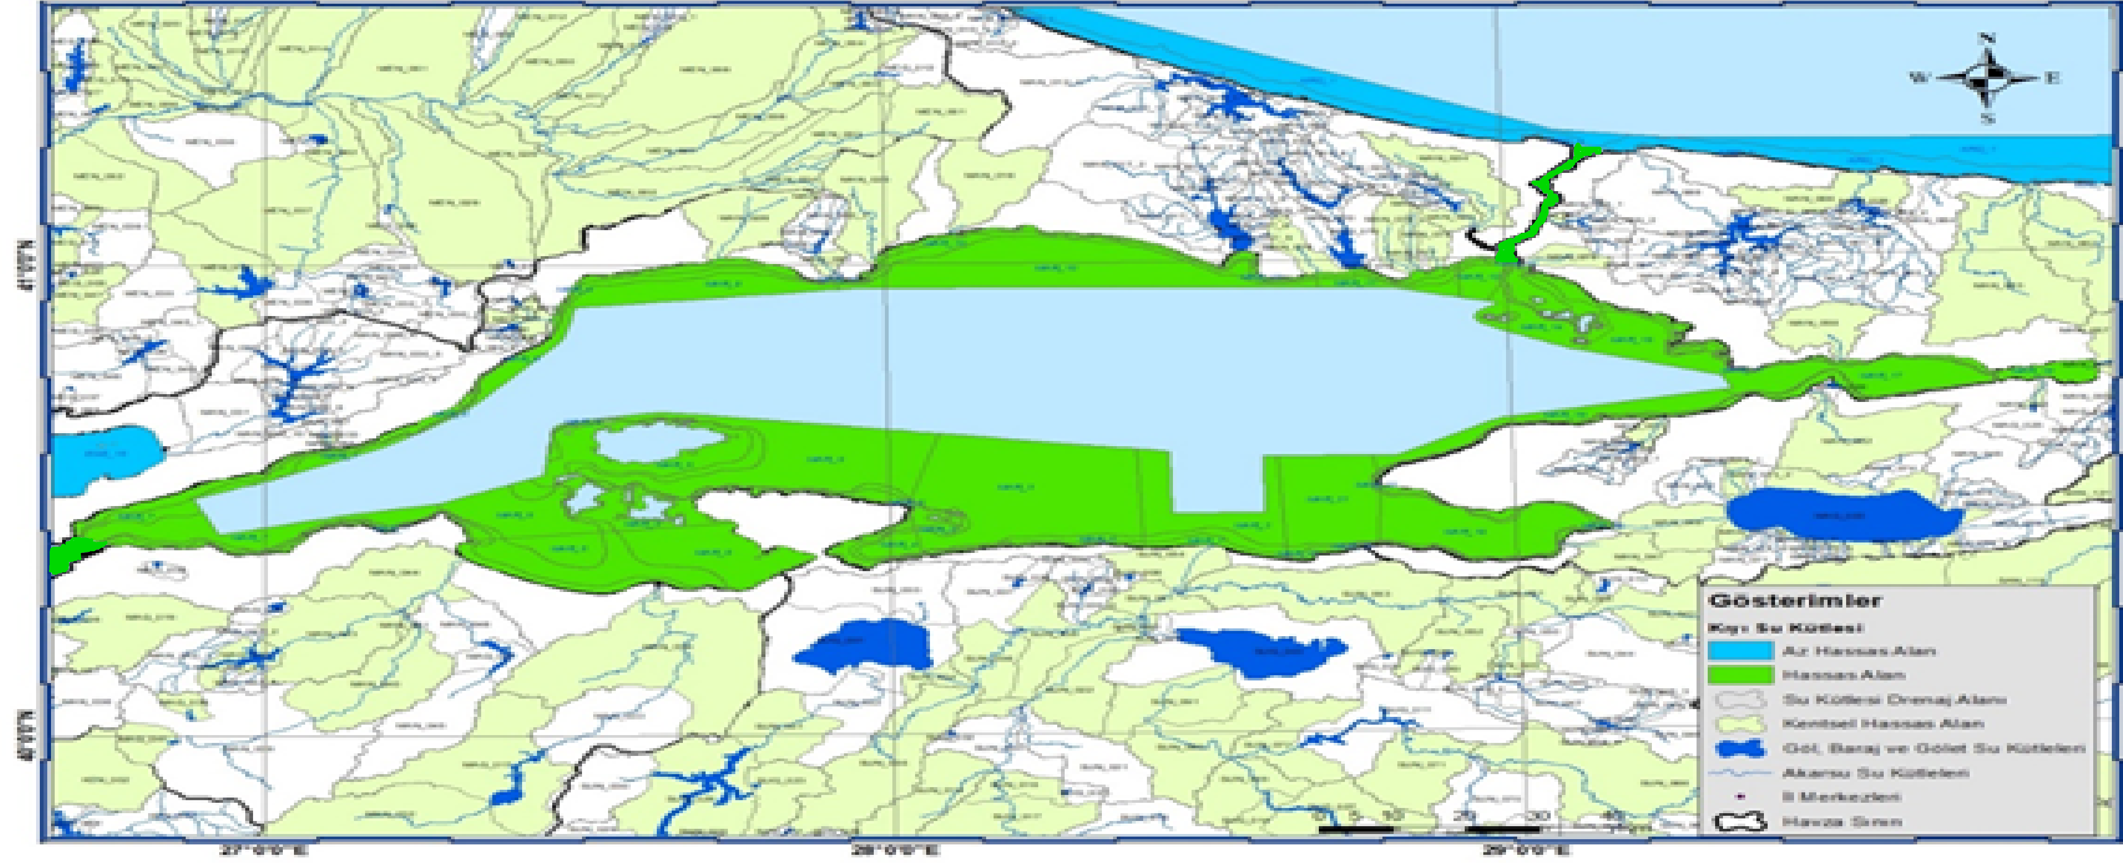
Harita 1. Marmara Denizi Kıyı Alanlarında Su Kütleleri Bazında Hassas/Az Hassas Su Kütlelerinin Gösterimi

(Değişik:RG-30/12/2021-31705 2.Mükerrer)
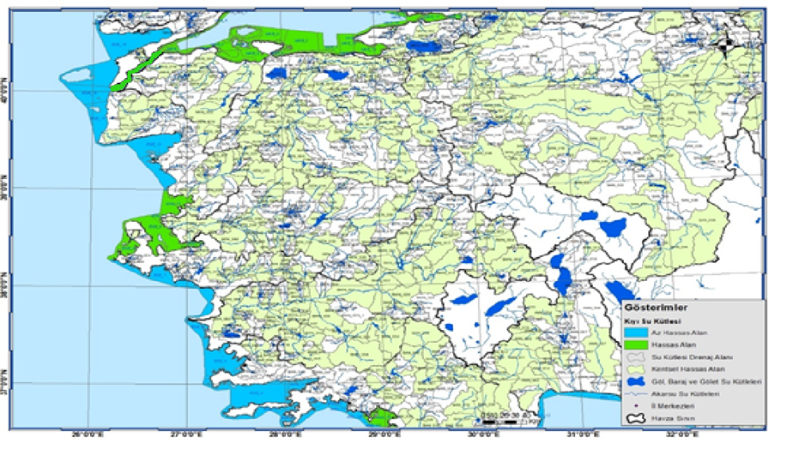
Harita 2. Ege Denizi Kıyı Alanlarında Su Kütleleri Bazında Hassas/Az Hassas Su Kütlelerinin Gösterimi

(Değişik:RG-30/12/2021-31705 2.Mükerrer)
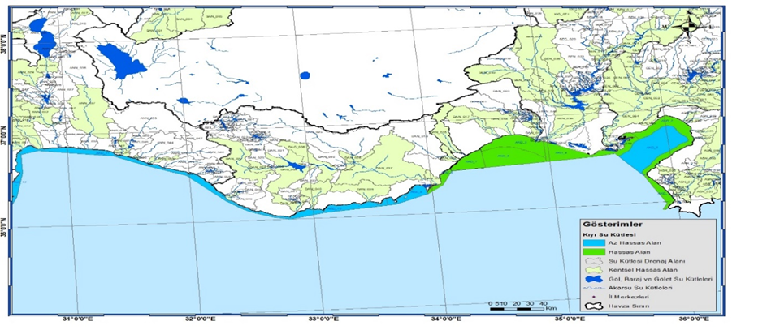
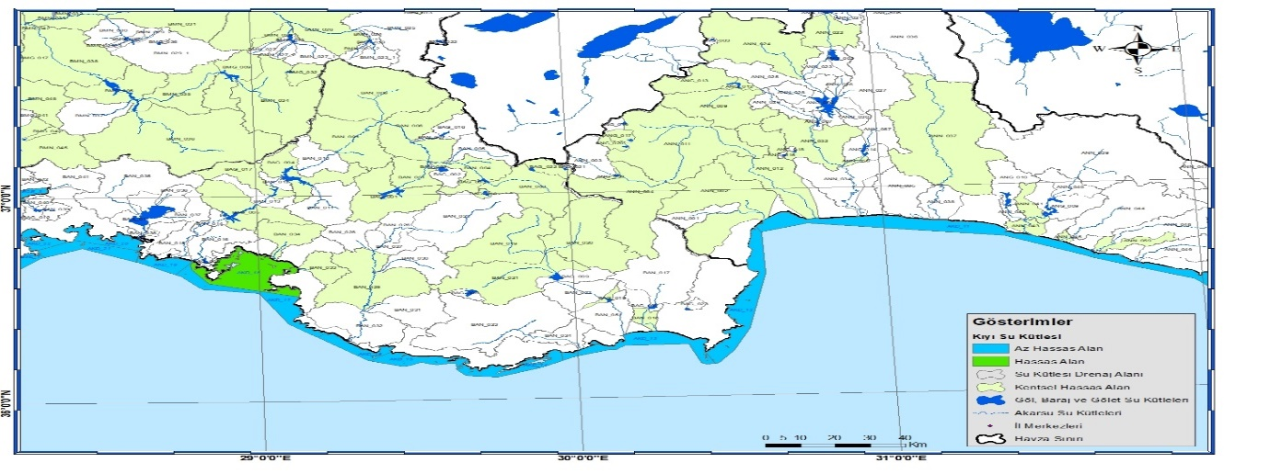
Harita 3. Akdeniz Kıyı Alanlarında Su Kütleleri Bazında Hassas/Az Hassas Su Kütlelerinin Gösterimi

(Değişik:RG-30/12/2021-31705 2.Mükerrer)
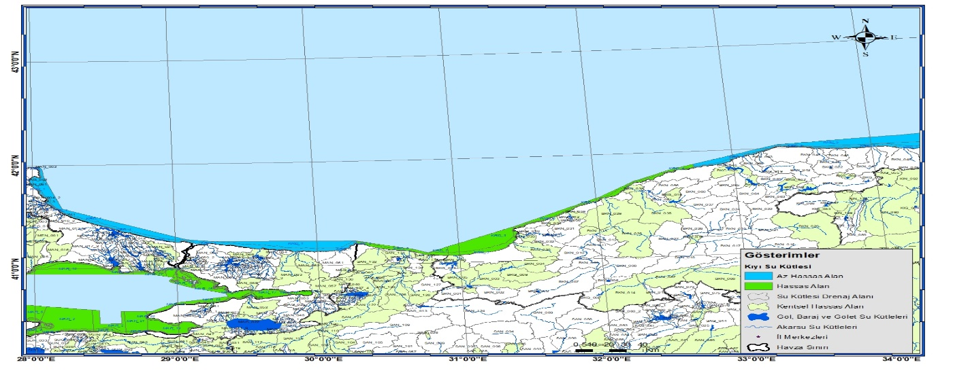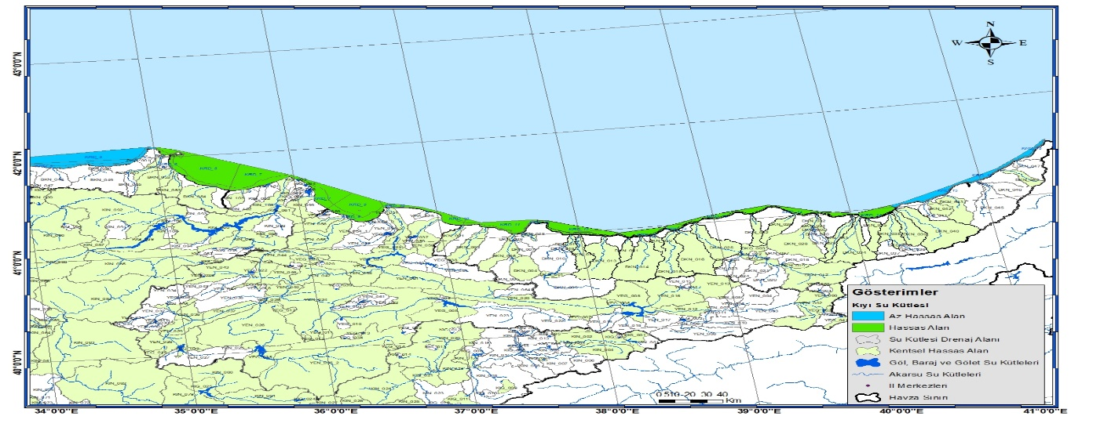
Harita 4. Karadeniz Kıyı Alanlarında Su Kütleleri Bazında Hassas/Az Hassas Su Kütlelerinin Gösterimi
EK-5
Tablo 7. Nitrata Hassas Alanlar
HAVZA ADI | SU KÜTLESİ NO | SU KÜTLESİ ADI | TİP | İLİ
Akarçay | AKG_003 | Karamık Sazlıkları | R2D1A1J1 | AFYON
Akarçay | AKG_010 | Selevir Barajı | R2D2A2J1 | AFYON
Akarçay | AKN_002 | Akarçay Deresi | A2R2E1Y2D1J1 | AFYON
Akarçay | AKN_005 | Akarçay Deresi | A2R2E1Y2D1J1 | AFYON
Akarçay | AKN_006 | Çayırbaşı Deresi | A2R2E1Y2D1J2 | AFYON
Akarçay | AKN_008 | Akarçay Deresi | A2R2E1Y2D1J2 | AFYON
Akarçay | AKN_014 | Aşağı Kali Çayı | A2R2E1Y2D2J2 | AFYON
Akarçay | AKN_016 | Akarçay Deresi | A2R2E1Y2D2J1 | AFYON
Akdeniz | ANG_001 | Egridir Gölü | R2D2A2J1 | ISPARTA
Akdeniz | ANG_005 | Sorgun Barajı | R2D2A1J1 | ISPARTA
Akdeniz | ANG_006 | Karacaören-1 Barajı | R1D2A2J2 | BURDUR
Akdeniz | ANG_007 | Karacaören-2 Barajı | R1D2A1J2 | BURDUR
Akdeniz | ANG_008 | Korkuteli Barajı | R2D2A1J2 | ANTALYA
Akdeniz | ANG_009 | Manavgat-Oymapınar Barajı | R1D2A2J2 | ANTALYA
Akdeniz | ANG_010 | Manavgat Naras Barajı | R1D2A2J2 | ANTALYA
Akdeniz | ANG_013 | Onaç-1 Barajı | R2D2A1J2 | BURDUR
Akdeniz | ANG_014 | Küçük Aksu Barajı | R1D2A1J2 | ANTALYA
Akdeniz | ANG_015 | Uluborlu Barajı | R2D2A1J1 | ISPARTA
Akdeniz | ANN_003 |  | A2R2E2Y2D1J1 | ANTALYA
Akdeniz | ANN_004 |  | A2R2E1Y2D1J1 | ANTALYA
Akdeniz | ANN_011 |  | A2R2E2Y2D2J1 | ANTALYA
Akdeniz | ANN_012 | Düden Çayı | A2R1E1Y2D2J1 | ANTALYA
Akdeniz | ANN_013 | Pupa Çayı | A1R2E1Y2D1J1 | ISPARTA
Akdeniz | ANN_014 | Pupa Çayı | A1R2E1Y2D1J2 | ISPARTA
Akdeniz | ANN_018 | Ozdere | A2R2E1Y2D2J1 | ISPARTA
Akdeniz | ANN_019_1 |  | A1R3E2Y2D1J1 | ISPARTA
Akdeniz | ANN_019_2 |  | A1R2E2Y2D1J1 | ISPARTA
Akdeniz | ANN_021 | Koca Dere | A2R2E1Y2D1J2 | ISPARTA
Akdeniz | ANN_022 | Kovada Kanalı | A2R2E1Y2D2J1 | ISPARTA
Akdeniz | ANN_023 | Kovadagölünden Gelen Akarsu | A2R2E2Y2D2J2 | ISPARTA
Akdeniz | ANN_024 | Isparta Çayı | A2R2E1Y2D1J2 | ISPARTA
Akdeniz | ANN_025 | Isparta Çayı+Kovada Gölü Gelensu Karısımı | A2R2E1Y2D2J2 | BURDUR
Akdeniz | ANN_026 | Göksu Çayı | A2R1E2Y2D1J1 | ISPARTA
Akdeniz | ANN_027 | Yazılı Deresi | A2R2E2Y2D1J1 | ISPARTA
Akdeniz | ANN_028 | Göynük Köprüsü Çayı | A2R1E2Y2D1J2 | BURDUR
Akdeniz | ANN_030 |  | A2R1E2Y2D1J2 | ISPARTA
Akdeniz | ANN_032 | Aksu Çayı | A2R1E1Y2D2J2 | ANTALYA
Akdeniz | ANN_034 | Aksu Çayı | A2R1E1Y2D2J2 | ANTALYA
Akdeniz | ANN_035 | Acısu Deresi | A2R1E1Y2D1J2 | ANTALYA
Akdeniz | ANN_036 | Basak Deresi | A2R2E1Y2D2J1 | ISPARTA
Akdeniz | ANN_037 | Köprü Çayı | A2R1E1Y2D2J2 | ANTALYA
Akdeniz | ANN_038 |  | A2R1E1Y2D2J2 | ANTALYA
Akdeniz | ANN_039 | Manavgat Çayı | A2R2E2Y2D2J1 | ANTALYA
Akdeniz | ANN_040 |  | A2R2E1Y2D2J1 | ANTALYA
Akdeniz | ANN_041 |  | A2R1E1Y2D2J2 | ANTALYA
Akdeniz | ANN_042 |  | A1R1E1Y2D1J2 | ANTALYA
Akdeniz | ANN_043 | Manavgat Çayı | A2R1E1Y2D2J2 | ANTALYA
Akdeniz | ANN_048 | Alara Çayı | A2R1E1Y2D2J1 | ANTALYA
Akdeniz | ANN_049 | Kargı Çayı | A2R1E1Y2D1J1 | ANTALYA
Akdeniz | ANN_055 | Çılbır Deresi | A2R1E1Y2D1J1 | ANTALYA
Akdeniz | ANN_056 | Sapadere Çayı | A2R1E1Y2D1J2 | ANTALYA
Akdeniz | ANN_057 | Küçük Aksu Çayı | A2R2E2Y2D1J2 | ANTALYA
Akdeniz | ANN_058 | Küçük Aksu Çayı | A2R1E1Y2D1J2 | ANTALYA
Aras | ARG_007 | Aygir Gölü | R3D2A1J2 | KARS
Aras | ARG_009 | Kuyucuk Gölü | R3D2A1J2 | KARS
Aras | ARG_011 | Arpacay Barajı | R3D2A2J2 | KARS
Aras | ARG_015 | Kars Barajı | R3D2A2J2 | KARS
Aras | ARG_018 | Şirinköy Göleti | R3D2A1J2 | KARS
Aras | ARN_007 | Hasankale Çayı - Demir Döven Barajı Mansap | A2R3E1Y2D2J2 | ERZURUM
Aras | ARN_008 | Aras Nehri | A2R3E1Y2D2J2 | ERZURUM
Aras | ARN_009 | Aras Nehri | A2R3E1Y2D2J2 | KARS
Aras | ARN_019 | Kars Çayı | A2R3E1Y2D2J2 | KARS
Aras | ARN_020 | Çayır Deresi | A2R3E1Y2D1J2 | KARS
Aras | ARN_023 | Pasin Ovası Deresi | A2R3E1Y2D1J2 | ERZURUM
Aras | ARN_025 | Dıgor Çayı | A2R3E1Y2D1J2 | KARS
Aras | ARN_026 | Kura Nehrı | A2R3E1Y2D2J2 | ARDHAN
Aras | ARN_027 | Kura Nehrı | A2R3E1Y2D2J2 | ARDHAN
Aras | ARN_042 | Kars Çayı | A2R3E1Y2D2J2 | KARS
Asi | ASG_002 | Yarseli Barajı | R1D2A1J1 | HATAY
Asi | ASG_006 | Balıklı Göleti | R1D2A1J2 | KİLİS
Asi | ASN_001 | Karaafrin Deresi | A1R2E1Y2D1J2 | GAZİANTEP
Asi | ASN_002 | Bozafrin Deresi | A1R2E1Y2D1J1 | GAZİANTEP
Asi | ASN_003 | Afrin Çayı | A1R1E1Y2D1J1 | KİLİS
Asi | ASN_005 | Sabunsuyu Deresi | A1R1E1Y2D1J2 | GAZİANTEP
Asi | ASN_008 | Karasu Çayı | A2R1E1Y2D2J2 | HATAY
Asi | ASN_009 |  | A2R1E1Y2D2J1 | HATAY
Asi | ASN_013 | Karasu Çayı | A2R1E1Y2D2J1 | HATAY
Asi | ASN_014 |  | A2R1E2Y2D1J1 | HATAY
Asi | ASN_015 |  | A2R1E1Y2D2J1 | HATAY
Asi | ASN_016 |  | A1R1E2Y2D1J1 | HATAY
Asi | ASN_017 | Asi Nehri | A2R1E1Y2D2J1 | HATAY
Asi | ASN_022 | Asi Nehri | A2R1E1Y2D1J1 | HATAY
Asi | ASN_023 | Beyazçay | A2R1E1Y2D1J1 | HATAY
Asi | ASN_024 |  | A1R1E1Y2D1J1 | HATAY
Asi | ASN_025 |  | A2R1E1Y2D1J1 | HATAY
Asi | ASN_034 |  | A2R1E1Y2D1J1 | HATAY
Batı Akdeniz | BAG_003 | Çavdır Barajı | R2D2A1J2 | BURDUR
Batı Akdeniz | BAG_007 | Finike Alakır Barajı | R1D2A1J1 | ANTALYA
Batı Akdeniz | BAG_010 | Yazır Gölü | R2D1A1J2 | BURDUR
Batı Akdeniz | BAG_022 | Osmankalfalar Göleti | R3D2A1J1 | ANTALYA
Batı Akdeniz | BAG_023 | Toptaş Göleti | R2D2A1J1 | ANTALYA
Batı Akdeniz | BAN_003 | Çavdır Çayı | A2R2E1Y2D1J1 | ANTALYA
Batı Akdeniz | BAN_004 | Çavdır Çayı | A2R2E1Y2D1J2 | BURDUR
Batı Akdeniz | BAN_006 | Dalaman Çayı | A2R2E1Y2D2J2 | DENİZLİ
Batı Akdeniz | BAN_008 |  | A2R2E1Y2D1J2 | DENİZLİ
Batı Akdeniz | BAN_009 | Dalaman Çayı | A2R2E1Y2D2J2 | DENİZLİ
Batı Akdeniz | BAN_017 | Alakır Çayı | A2R2E1Y2D1J2 | ANTALYA
Batı Akdeniz | BAN_018 | Alakır Çayı | A1R1E1Y2D1J1 | ANTALYA
Batı Akdeniz | BAN_019 | Kocadere/Kızılöz Deresi | A2R3E1Y2D1J1 | ANTALYA
Batı Akdeniz | BAN_020 |  | A1R2E1Y2D1J1 | ANTALYA
Batı Akdeniz | BAN_024 | Demre Çayı | A2R1E1Y2D2J1 | ANTALYA
Batı Akdeniz | BAN_029 | Eşen Çayı | A2R1E1Y2D2J2 | MUĞLA
Batı Akdeniz | BAN_031 | Eşen Çayı | A2R2E2Y2D1J2 | ANTALYA
Batı Akdeniz | BAN_032 | Eşen Çayı | A2R1E1Y2D2J1 | ANTALYA
Batı Akdeniz | BAN_050 | Derince Deresi | A1R1E1Y2D1J2 | MUĞLA
Batı Karadeniz | BKG_004 | Beyler Barajı | R2D2A1J1 | KASTAMONU
Batı Karadeniz | BKG_006 | Yeniçaga Göleti | R2D2A1J2 | BOLU
Batı Karadeniz | BKG_007 | Tekke Barajı | R2D2A1J2 | BOLU
Batı Karadeniz | BKG_008 | Gölköy Barajı | R2D2A1J2 | BOLU
Batı Karadeniz | BKG_009 | Hasanlar Barajı | R2D2A1J2 | DÜZCE
Batı Karadeniz | BKG_013 | Eften Gölü | R1D2A2J2 | DÜZCE
Batı Karadeniz | BKG_014 | Abant Gölü | R2D2A1J1 | BOLU
Batı Karadeniz | BKG_016 | Kirazlıköprü Barajı | R1D2A2J2 | BARTIN
Batı Karadeniz | BKN_002 |  | A2R2E1Y2D1J2 | DÜZCE
Batı Karadeniz | BKN_003 | Küçük Melen | A2R1E1Y2D2J2 | DÜZCE
Batı Karadeniz | BKN_004 | Küçük Melen | A2R1E1Y2D1J2 | DÜZCE
Batı Karadeniz | BKN_007 | Büyüksu | A2R2E1Y2D2J2 | BOLU
Batı Karadeniz | BKN_008 |  | A2R2E1Y2D1J2 | BOLU
Batı Karadeniz | BKN_009 |  | A2R2E1Y2D2J2 | BOLU
Batı Karadeniz | BKN_011 |  | A2R1E1Y2D2J2 | ZONGULDAK
Batı Karadeniz | BKN_013 | Devrek Çayı | A2R1E1Y2D2J2 | ZONGULDAK
Batı Karadeniz | BKN_014 | Gerede Çayı | A2R2E1Y2D2J2 | BOLU
Batı Karadeniz | BKN_017 |  | A2R2E1Y2D2J2 | KARABÜK
Batı Karadeniz | BKN_018 |  | A2R2E1Y2D1J2 | KARABÜK
Batı Karadeniz | BKN_019 | Soğanlı Çayı | A2R1E1Y2D2J2 | KARABÜK
Batı Karadeniz | BKN_023 | Araç Çayı | A2R2E1Y2D2J1 | KARABÜK
Batı Karadeniz | BKN_024 |  | A2R2E1Y2D1J1 | KARABÜK
Batı Karadeniz | BKN_026 | Araç Çayı | A2R1E1Y2D2J2 | KARABÜK
Batı Karadeniz | BKN_027 | Yenice Çayı | A2R2E1Y2D2J2 | KARABÜK
Batı Karadeniz | BKN_028 | Yenice Çayı | A2R1E1Y2D2J2 | KARABÜK
Batı Karadeniz | BKN_035 | Kozcağız Deresi | A2R1E1Y2D1J2 | BARTIN
Batı Karadeniz | BKN_067 | Gerede Çayı | A2R2E1Y2D2J2 | BOLU
Büyük Menderes | BMG_003 | Bafa Gölü | R1D2A2J2 | MUĞLA
Büyük Menderes | BMG_004 | Adıgüzel Barajı | R1D2A2J1 | DENİZLİ
Büyük Menderes | BMG_006 | Karakuyu Sazlıkları | R2D1A2J1 | AFYON
Büyük Menderes | BMG_007 | Çine Barajı | R1D2A2J2 | AYDIN
Büyük Menderes | BMG_011 | Cindere Barajı | R2D2A1J1 | DENİZLİ
Büyük Menderes | BMG_014 | Oyuk Barajı | R1D2A1J2 | İZMİR
Büyük Menderes | BMG_015 | Örenler Barajı | R2D2A1J1 | AFYON
Büyük Menderes | BMG_017 | Topçam Barajı | R1D2A1J2 | AYDIN
Büyük Menderes | BMG_027 | Yayalar Göleti | R2D2A1J2 | UŞAK
Büyük Menderes | BMG_028 | Gökbel Barajı | R1D2A1J2 | AYDIN
Büyük Menderes | BMG_034 | Hamzabali Göleti | R1D2A1J2 | AYDIN
Büyük Menderes | BMG_035 | Çatak Göleti | R1D2A1J2 | AYDIN
Büyük Menderes | BMG_040 | Hıdırbeyli Göleti | R1D2A1J2 | AYDIN
Büyük Menderes | BMG_046 | Takmak Göleti | R2D2A1J2 | UŞAK
Büyük Menderes | BMN_003 | Kufi Çayı | A2R2E1Y2D1J2 | AFYON
Büyük Menderes | BMN_004 | Kufi Çayı | A2R2E1Y2D1J2 | AFYON
Büyük Menderes | BMN_006 | Kufi Çayı | A2R2E1Y2D2J2 | AFYON
Büyük Menderes | BMN_009 | Kumalar Çayı | A2R2E1Y2D1J2 | AFYON
Büyük Menderes | BMN_010 | Karakuyı depolama Yapay Kanal | A2R2E1Y2D1J1 | AFYON
Büyük Menderes | BMN_011 | Yukarı Büyük Menderes | A2R2E1Y2D2J2 | AFYON
Büyük Menderes | BMN_013 | Yukarı Büyük Menderes | A2R2E1Y2D2J2 | DENİZLİ
Büyük Menderes | BMN_017 | Banaz Çayı | A2R2E1Y2D2J2 | UŞAK
Büyük Menderes | BMN_018 | Banaz Çayı | A2R2E1Y2D2J1 | UŞAK
Büyük Menderes | BMN_019 | Dokuzsele | A2R2E1Y2D1J1 | UŞAK
Büyük Menderes | BMN_020 | Banaz Çayı | A2R2E1Y2D2J1 | UŞAK
Büyük Menderes | BMN_021 |  | A2R1E1Y2D1J2 | UŞAK
Büyük Menderes | BMN_026 | Aşağı Çürüksu | A2R1E1Y2D2J2 | DENİZLİ
Büyük Menderes | BMN_031 | Orta Büyük Menderes | A2R1E1Y2D2J2 | AYDIN
Büyük Menderes | BMN_041 | Musluca | A2R1E2Y2D1J2 | AYDIN
Büyük Menderes | BMN_042 | Aşağı Büyük Menderes | A2R1E1Y2D2J2 | AYDIN
Büyük Menderes | BMN_050 | Yukarı Çine | A2R1E1Y2D2J2 | AYDIN
Büyük Menderes | BMN_051 | Aşağı Çine | A1R1E1Y2D1J2 | AYDIN
Büyük Menderes | BMN_053 | Aşağı Çine | A2R1E1Y2D2J2 | AYDIN
Büyük Menderes | BMN_056 | Moralı | A2R1E1Y2D1J2 | AYDIN
Büyük Menderes | BMN_060 | Aşağı Büyük Menderes | A2R1E1Y2D2J2 | AYDIN
Burdur | BUG_001 | Burdur Gölü | R2D2A2J2 | BURDUR
Burdur | BUG_002 | Acigöl | R2D1A2J2 | DENİZLİ
Burdur | BUG_008 | Karaçal Barajı | R2D2A1J2 | BURDUR
Burdur | BUG_009 | Karamanlı Barajı | R2D2A1J2 | BURDUR
Burdur | BUN_001 | Çukurharman Deresi | A1R2E1Y2D1J2 | ISPARTA
Burdur | BUN_002 | Gönen Çayı | A1R2E1Y2D1J1 | ISPARTA
Burdur | BUN_004 | Büğdüz Çayı | A2R2E1Y2D1J2 | BURDUR
Burdur | BUN_005 | Sarı Dere | A2R2E1Y2D1J2 | BURDUR
Burdur | BUN_008 | Bozçay | A2R2E1Y2D1J1 | BURDUR
Burdur | BUN_009 | Bozçay | A2R2E1Y2D2J2 | BURDUR
Burdur | BUN_013 | Evciler | A1R2E1Y2D1J2 | AFYON
Burdur | BUN_014 | Başmakçı | A2R2E1Y2D1J2 | AFYON
Burdur | BUN_017 | Keçiborlu Çayı | A1R2E1Y2D1J2 | ISPARTA
Ceyhan | CEG_002 | Sarıgüzel Barajı | R2D2A1J2 | K.MARAŞ
Ceyhan | CEG_003 | Menzelet Barajı | R2D2A2J2 | K.MARAŞ
Ceyhan | CEG_004 | Kılavuzlu Barajı | R1D2A1J1 | K.MARAŞ
Ceyhan | CEG_005 | Sır Barajı | R1D2A2J2 | K.MARAŞ
Ceyhan | CEG_006 | Gölbasi Gölü | R2D2A1J1 | ADIYAMAN
Ceyhan | CEG_007 | Azapli Gölü | R2D2A1J2 | ADIYAMAN
Ceyhan | CEG_008 | Inekli Gölü | R2D2A1J1 | ADIYAMAN
Ceyhan | CEG_015 | Kozan Barajı | R1D2A2J1 | ADANA
Ceyhan | CEG_017 | Yapi Gölü | R1D1A1J1 | ADANA
Ceyhan | CEG_018 | Eşemen Gölü | R1D1A2J2 | ADANA
Ceyhan | CEG_019 | Yumurtalık Lagünü | R1D1A1J2 | ADANA
Ceyhan | CEG_023 | Hakkıbeyli Göleti | R1D2A1J2 | ADANA
Ceyhan | CEN_004 | CEN_011’e Bağlanan Kol | A2R2E1Y2D2J1 | K.MARAŞ
Ceyhan | CEN_010 | Ceyhan Nehri | A2R2E1Y2D2J1 | K.MARAŞ
Ceyhan | CEN_011 | Kalealtı, Yazıdere ve Ortaklı Boyunca Akıyor | A2R2E1Y2D2J1 | K.MARAŞ
Ceyhan | CEN_015 | Göksun Çayı | A2R2E1Y2D2J2 | K.MARAŞ
Ceyhan | CEN_031 |  | A2R1E1Y2D2J1 | K.MARAŞ
Ceyhan | CEN_032 | DSİ Kurutma Kanalı | A2R1E1Y2D1J2 | GAZİANTEP
Ceyhan | CEN_034 |  | A2R1E1Y2D2J2 | K.MARAŞ
Ceyhan | CEN_035 | Aksu Çayı | A2R1E1Y2D2J2 | K.MARAŞ
Ceyhan | CEN_041 | Sır Barajı’ndan Çıkan Kol | A2R1E1Y2D2J2 | K.MARAŞ
Ceyhan | CEN_048 | Ceyhan Nehri (Kahramanmaraş ilinden Osmaniye iline girişte yer alan | A2R1E1Y2D2J2 | OSMANİYE
Ceyhan | CEN_051 | Nohuttepe’den Geçen Kol | A2R1E1Y2D1J1 | OSMANİYE
Ceyhan | CEN_052 | Ceyhan Nehri | A2R1E1Y2D2J1 | ADANA
Ceyhan | CEN_054 |  | A2R1E1Y2D1J1 | OSMANİYE
Ceyhan | CEN_058 | Kozan’dan Geçen Kol | A2R1E1Y2D1J1 | ADANA
Ceyhan | CEN_060 |  | A2R1E1Y2D2J1 | OSMANİYE
Ceyhan | CEN_061 |  | A2R1E1Y2D1J1 | ADANA
Ceyhan | CEN_062 | Baltalı Dere | A2R1E1Y2D1J2 | ADANA
Ceyhan | CEN_063 |  | A2R1E1Y2D1J2 | OSMANİYE
Ceyhan | CEN_064 | Ceyhan Nehri | A2R1E1Y2D2J1 | ADANA
Ceyhan | CEN_065 | Ceyhan Nehri | A2R1E1Y2D1J1 | ADANA
Ceyhan | CEN_066 |  | A2R1E1Y2D1J1 | ADANA
Çoruh | ÇOG_006 | Demirözü Barajı | R3D2A2J2 | BAYBURT
Çoruh | ÇOG_008 | Güllübağ Barajı | R3D2A1J2 | ERZURUM
Çoruh | ÇOG_011 | İspir Barajı | R3D2A2J2 | ERZURUM
Çoruh | ÇON_001 | Lori Deresi | A2R3E1Y2D1J2 | BAYBURT
Çoruh | ÇON_002 | Gökçedere | A2R3E1Y2D2J2 | BAYBURT
Çoruh | ÇON_015 | Oltu Çayı | A2R3E1Y2D2J2 | ERZURUM
Doğu Akdeniz | DAG_010 | Gökçeler Barajı | R1D2A1J2 | ANTALYA
Doğu Akdeniz | DAN_003 | Kadıncık Çayı | A2R3E1Y2D1J1 | MERSİN
Doğu Akdeniz | DAN_012 | Berdan Çayı | A2R1E1Y2D2J1 | MERSİN
Doğu Akdeniz | DAN_013 | Kusun Deresi | A2R1E1Y2D1J2 | MERSİN
Doğu Akdeniz | DAN_014 | Berdan Çayı | A2R1E1Y2D2J2 | MERSİN
Doğu Akdeniz | DAN_016 | Deliçay | A2R1E1Y2D1J1 | MERSİN
Doğu Akdeniz | DAN_046 | Gökçeler Çayı | A2R1E1Y2D1J2 | ANTALYA
Doğu Akdeniz | DAN_047 | Bıçkıcı Deresi | A2R1E2Y2D1J2 | ANTALYA
Doğu Akdeniz | DAN_048 | Gökçeler Çayı (Gökçeler Barajına Bağlanan Kol) | A2R2E1Y2D1J2 | ANTALYA
Doğu Akdeniz | DAN_049 | Gökçeler Çayı | A2R1E1Y2D1J2 | ANTALYA
Doğu Karadeniz | DKN_001 | Akçay | A2R1E1Y2D1J2 | ORDU
Doğu Karadeniz | DKN_004 | Bolaman Çayı (Gölköy) | A2R2E1Y2D1J2 | ORDU
Doğu Karadeniz | DKN_006 | Bolaman Çayı (Kabataş-Çatalpınar) | A2R1E1Y2D2J2 | ORDU
Doğu Karadeniz | DKN_008 | Bolaman Çayı (Fatsa) | A2R1E1Y2D2J1 | ORDU
Doğu Karadeniz | DKN_013 | Pazarsuyu | A2R3E2Y2D1J2 | GİRESUN
Doğu Karadeniz | DKN_015 | Yağlıdere | A2R3E2Y2D1J2 | GİRESUN
Doğu Karadeniz | DKN_016 | Gelivera Deresi | A2R3E1Y2D1J2 | GİRESUN
Doğu Karadeniz | DKN_017 | Harşit Çayı | A2R3E2Y2D1J2 | GUMÜŞHANE
Doğu Karadeniz | DKN_026 | Kale Deresi | A2R2E1Y2D1J2 | TRABZON
Doğu Karadeniz | DKN_031 | Değirmendere | A2R1E2Y2D1J2 | TRABZON
Doğu Karadeniz | DKN_032 | Değirmendere | A2R1E1Y2D2J2 | TRABZON
Doğu Karadeniz | DKN_035 | Gürçay | A2R3E1Y2D1J2 | TRABZON
Doğu Karadeniz | DKN_038 | Solaklı Çayı | A2R1E2Y2D1J2 | TRABZON
Doğu Karadeniz | DKN_042 | Taşlı Dere-Güneysu | A2R1E1Y2D1J2 | RIZE
Doğu Karadeniz | DKN_043 | Madenli Deresi | A2R3E2Y2D1J2 | RIZE
Doğu Karadeniz | DKN_052 | Foldere | A2R2E2Y2D1J2 | TRABZON
Fırat-Dicle | FDG_003 | Keban Barajı | R2D2A2J1 | ELAZIĞ
Fırat-Dicle | FDG_004 | Atatürk Barajı | R1D2A2J2 | ADIYAMAN
Fırat-Dicle | FDG_005 | Birecik Barajı | R1D2A2J1 | ŞANLIURFA
Fırat-Dicle | FDG_006 | Hancağız Barajı | R1D2A2J1 | GAZİANTEP
Fırat-Dicle | FDG_007 | Kayacık Barajı | R1D2A2J1 | GAZİANTEP
Fırat-Dicle | FDG_008 | Seve Barajı | R1D2A1J2 | KİLİS
Fırat-Dicle | FDG_009 | Konak Göleti | R1D2A1J2 | KİLİS
Fırat-Dicle | FDG_010 | Çamgazi Barajı | R1D2A1J2 | KİLİS
Fırat-Dicle | FDG_011 | İncesu Göleti | R1D2A1J2 | ADIYAMAN
Fırat-Dicle | FDG_012 | Hasancık Göleti | R1D2A1J2 | ADIYAMAN
Fırat-Dicle | FDG_015 | Sultan Suyu Barajı | R2D2A1J1 | MALATYA
Fırat-Dicle | FDG_016 | Medik Barajı | R2D2A1J1 | MALATYA
Fırat-Dicle | FDG_020 | Kalecik Barajı | R2D2A1J2 | ELAZIĞ
Fırat-Dicle | FDG_023 | Tercan Barajı | R2D2A2J2 | ERZİNCAN
Fırat-Dicle | FDG_025 | Kuzgun Barajı | R3D2A2J2 | ERZURUM
Fırat-Dicle | FDG_031 | Patnos Barajı | R3D2A2J2 | AĞRI
Fırat-Dicle | FDG_033 | Batman Barajı | R2D2A2J1 | DİYARBAKIR
Fırat-Dicle | FDG_036 | Devegeçidi Barajı | R2D2A2J2 | DİYARBAKIR
Fırat-Dicle | FDG_037 | Hacıhıdır Barajı | R2D2A1J2 | ŞANLIURFA
Fırat-Dicle | FDG_039 | Çınar Göksu Barajı | R1D2A1J1 | DİYARBAKIR
Fırat-Dicle | FDG_043 | Cip Barajı | R2D2A1J1 | ELAZIĞ
Fırat-Dicle | FDG_044 | Alpaslan I Barajı | R2D2A2J2 | MUŞ
Fırat-Dicle | FDG_045 | Alpaslan II Barajı | R3D2A2J2 | MUŞ
Fırat-Dicle | FDG_046 | Şekerova Barajı | R3D2A1J2 | AĞRI
Fırat-Dicle | FDG_049 | Doğanpınar Barajı | R1D2A2J1 | GAZİANTEP
Fırat-Dicle | FDG_053 | Ambar Barajı | R1D2A2J1 | DİYARBAKIR
Fırat-Dicle | FDG_064 | Koyunlu Göleti | R1D2A1J1 | ŞANLIURFA
Fırat-Dicle | FDG_066 | Kacarlar Göleti | R2D2A1J2 | TUNCELİ
Fırat-Dicle | FDG_068 | Karkamış Barajı | R1D2A2J1 | ŞANLIURFA
Fırat Dicle | FDN_001 | Karasu Çayı | A2R3E1Y2D2J2 | ERZURUM
Fırat Dicle | FDN_002 | Serceme Çayı | A2R3E1Y2D1J2 | ERZURUM
Fırat Dicle | FDN_003 | Karasu Çayı | A2R3E1Y2D2J2 | ERZURUM
Fırat Dicle | FDN_005 | Karasu Irmağı | A2R2E1Y2D2J2 | ERZİNCAN
Fırat Dicle | FDN_014 |  | A2R3E1Y2D2J2 | ERZİNCAN
Fırat Dicle | FDN_031 | Munzur Suyu | A2R3E1Y2D2J2 | TUNCELİ
Fırat Dicle | FDN_036 | Murat Nehri | A2R3E1Y2D2J2 | AĞRI
Fırat Dicle | FDN_038 |  | A1R3E1Y2D1J2 | MUŞ
Fırat Dicle | FDN_040 | Kocasu Çayı | A2R3E1Y2D2J1 | ERZURUM
Fırat Dicle | FDN_044 | Murat Nehri | A2R2E1Y2D2J1 | MUŞ
Fırat Dicle | FDN_052 | Uluova Çayı | A1R2E1Y2D1J2 | ELAZIĞ
Fırat Dicle | FDN_053 |  | A2R2E1Y2D1J1 | ELAZIĞ
Fırat Dicle | FDN_054 | Yukarı Deresi | A1R2E1Y2D1J2 | ELAZIĞ
Fırat Dicle | FDN_059 | Ayvalıtohması Çayı | A2R3E1Y2D2J1 | SİVAS
Fırat Dicle | FDN_060 | Tohma Çayı | A2R3E1Y2D2J1 | SİVAS
Fırat Dicle | FDN_061 | Tohma Çayı | A2R2E1Y2D2J1 | MALATYA
Fırat Dicle | FDN_081 | Atatürk Barajına bağlanan kol | A2R2E2Y2D1J2 | ŞANLIURFA
Fırat Dicle | FDN_082 | Atatürk Barajına bağlanan kol | A2R2E2Y2D1J2 | ŞANLIURFA
Fırat Dicle | FDN_084 | Atatürk Barajına bağlanan kol | A2R2E2Y2D1J2 | ŞANLIURFA
Fırat Dicle | FDN_085 | Atatürk Barajına bağlanan kol | A2R2E1Y2D1J2 | ŞANLIURFA
Fırat Dicle | FDN_087 | Atatürk Barajına bağlanan kol | A1R2E1Y2D1J2 | ADIYAMAN
Fırat Dicle | FDN_088 | Atatürk Barajına bağlanan kol | A2R1E1Y2D1J2 | ŞANLIURFA
Fırat Dicle | FDN_089 | Atatürk Barajına bağlanan kol | A2R1E1Y2D1J2 | ŞANLIURFA
Fırat Dicle | FDN_090 | Atatürk Barajına bağlanan kol | A2R1E1Y2D1J2 | ŞANLIURFA
Fırat Dicle | FDN_091 |  | A2R2E1Y2D1J2 | ŞANLIURFA
Fırat Dicle | FDN_092 | Cehennem Deresi | A2R1E1Y2D1J2 | ŞANLIURFA
Fırat Dicle | FDN_093 | Suyolu Deresi | A1R1E1Y2D1J2 | ŞANLIURFA
Fırat Dicle | FDN_094 | Kırmızıgül Deresi | A2R1E1Y2D1J1 | ŞANLIURFA
Fırat Dicle | FDN_095 | Atatürk Barajına bağlanan kol | A2R1E1Y2D1J1 | ŞANLIURFA
Fırat Dicle | FDN_096 | Atatürk Barajına bağlanan kol | A1R1E1Y2D1J1 | ŞANLIURFA
Fırat Dicle | FDN_097 | Çayır Deresi | A1R1E1Y2D1J1 | ŞANLIURFA
Fırat Dicle | FDN_098 | Ada Çayı | A2R1E1Y2D1J2 | ADIYAMAN
Fırat Dicle | FDN_099 | Atatürk Barajına bağlanan kol | A1R1E1Y2D1J2 | ADIYAMAN
Fırat Dicle | FDN_101 | Atatürk Barajına bağlanan kol | A2R2E1Y2D1J2 | ADIYAMAN
Fırat Dicle | FDN_105 | Atatürk Barajına bağlanan kol | A1R1E1Y2D1J1 | ŞANLIURFA
Fırat Dicle | FDN_106 | Atatürk Barajına bağlanan kol | A2R1E1Y2D1J1 | ŞANLIURFA
Fırat Dicle | FDN_110 | Göksu Çayı | A2R2E1Y2D2J1 | ADIYAMAN
Fırat Dicle | FDN_112 | Göksu Çayı | A2R1E1Y2D2J1 | ADIYAMAN
Fırat Dicle | FDN_115 | Karasu Çayı | A2R1E1Y2D2J1 | K.MARAŞ
Fırat Dicle | FDN_116 |  | A1R1E1Y2D1J1 | GAZİANTEP
Fırat Dicle | FDN_117 | Akdere | A1R2E1Y2D1J1 | GAZİANTEP
Fırat Dicle | FDN_118 | Bozalioğlu Çayı | A2R1E1Y1D1J1 | GAZİANTEP
Fırat Dicle | FDN_121 | Çay Deresi | A2R1E1Y2D1J1 | GAZİANTEP
Fırat Dicle | FDN_122 | Sacırsuyu Deresi | A2R1E1Y2D1J1 | GAZİANTEP
Fırat Dicle | FDN_123 | Sacırsuyu Deresi | A2R1E1Y2D1J1 | GAZİANTEP
Fırat Dicle | FDN_124 | Sacırsuyu Deresi | A2R1E1Y2D2J1 | GAZİANTEP
Fırat Dicle | FDN_126 | Hut Deresi | A2R1E1Y2D1J1 | ŞANLIURFA
Fırat Dicle | FDN_127 | Cullap Deresi | A2R1E1Y2D2J1 | ŞANLIURFA
Fırat Dicle | FDN_128 | Sarı Deresi | A1R1E1Y2D1J1 | ŞANLIURFA
Fırat Dicle | FDN_129 | Tufan Deresi | A1R1E1Y2D1J1 | ŞANLIURFA
Fırat Dicle | FDN_130 | Şeyhnasır Deresi | A1R1E1Y2D1J1 | ŞANLIURFA
Fırat Dicle | FDN_131 | Aliyetelli Suyu | A1R1E1Y2D2J2 | ŞANLIURFA
Fırat Dicle | FDN_132 | İbrahimağa Deresi | A1R1E1Y2D1J2 | ŞANLIURFA
Fırat Dicle | FDN_133 | Habur Deresi | A1R1E1Y1D1J2 | ŞANLIURFA
Fırat Dicle | FDN_134 | Berdak Deresi | A1R1E1Y2D2J2 | MARDİN
Fırat Dicle | FDN_135 | Çırtık Deresi | A2R1E1Y2D1J1 | MARDİN
Fırat Dicle | FDN_136 | Altınsuyu Deresi | A1R1E1Y2D1J1 | MARDIN
Fırat Dicle | FDN_143 | Dicle Nehri | A2R1E1Y2D2J1 | DİYARBAKIR
Fırat Dicle | FDN_144 | Kollu Deresi | A1R2E1Y2D1J2 | DİYARBAKIR
Fırat Dicle | FDN_145 | Devegeçidi Çayı | A2R1E1Y2D2J2 | DİYARBAKIR
Fırat Dicle | FDN_146 | Dicle Nehri | A2R1E1Y2D2J2 | DİYARBAKIR
Fırat Dicle | FDN_149 | Kuruçay Deresi | A1R2E1Y2D1J2 | DİYARBAKIR
Fırat Dicle | FDN_150 | Dicle Nehri | A2R1E1Y2D2J2 | DİYARBAKIR
Fırat Dicle | FDN_151 | Ambar Çayı | A2R1E1Y2D2J2 | DİYARBAKIR
Fırat Dicle | FDN_153 | Dicle Nehri | A2R1E1Y2D2J2 | DİYARBAKIR
Fırat Dicle | FDN_154 | Dicle Nehri | A2R1E1Y2D2J1 | DİYARBAKIR
Fırat Dicle | FDN_156 | Dicle Nehri | A2R1E1Y2D2J2 | DİYARBAKIR
Fırat Dicle | FDN_158 | Dicle Nehri | A2R1E1Y2D2J1 | DİYARBAKIR
Fırat Dicle | FDN_161 | Derince Çayı | A2R2E1Y2D1J2 | BATMAN
Fırat Dicle | FDN_162 | Batman Çayı | A2R1E1Y2D2J2 | BATMAN
Fırat Dicle | FDN_163 | Dicle Nehri | A2R2E1Y2D2J1 | BATMAN
Fırat Dicle | FDN_164 | Yanarsu Çayı (Garzan Çayı) | A2R1E1Y2D2J2 | BATMAN
Fırat Dicle | FDN_165 | Dicle Nehri | A2R1E1Y2D2J2 | BATMAN
Fırat Dicle | FDN_170 | Ulu Çay (Botan Çayı) | A2R1E1Y2D2J2 | SİİRT
Fırat Dicle | FDN_171 | Dicle Nehri | A2R2E1Y2D2J1 | SİİRT
Fırat Dicle | FDN_172 | Cehennnem Deresi | A2R2E1Y2D2J1 | MARDİN
Fırat Dicle | FDN_173 | Dicle Nehri | A2R1E1Y2D2J1 | ŞIRNAK
Fırat Dicle | FDN_175 | Yukarısaksan Deresi | A2R1E1Y2D2J2 | ŞIRNAK
Fırat Dicle | FDN_183 | Cullap Deresi | A2R1E1Y2D2J2 | ŞANLIURFA
Fırat Dicle | FDN_184 |  | A2R2E1Y2D1J2 | ŞANLIURFA
Fırat Dicle | FDN_185 | Atatürk Barajına bağlanan kol | A2R1E1Y2D1J2 | ŞANLIURFA
Fırat Dicle | FDN_186 | Hut Deresi | A2R1E1Y2D1J2 | ŞANLIURFA
Fırat Dicle | FDN_187 | Karasu Deresi | A2R3E1Y2D1J2 | AĞRI
Fırat Dicle | FDN_188 | Berdak Deresi | A1R1E1Y2D1J2 | MARDİN
Fırat Dicle | FDN_191 | Kollu Deresi | A1R2E1Y2D1J1 | DİYARBAKIR
Fırat Dicle | FDN_195 | Dicle Nehri | A2R1E1Y2D2J2 | DİYARBAKIR
Fırat Dicle | FDN_196 | Ambar Çayı | A2R2E1Y2D1J1 | DİYARBAKIR
Fırat Dicle | FDN_202 | Batman Çayı | A2R1E1Y2D2J2 | DİYARBAKIR
Fırat Dicle | FDN_204 | Batman Çayı | A2R1E1Y2D1J2 | BATMAN
Fırat Dicle | FDN_216 | Tohma Çayı | A2R2E1Y2D2J1 | MALATYA
Fırat Dicle | FDN_217 | Dicle Nehri | A2R1E1Y2D2J2 | DİYARBAKIR
Fırat Dicle | FDN_218 | Dicle Nehri | A2R1E1Y2D2J1 | DİYARBAKIR
Fırat Dicle | FDN_221 | Murat Nehri | A2R3E1Y2D1J2 | AĞRI
Fırat Dicle | FDN_222 |  | A2R1E1Y2D1J2 | KİLİS
Gediz | GEG_002 | Demirköprü Barajı | R1D2A2J1 | MANİSA
Gediz | GEG_003 | Buldan Barajı | R1D2A1J2 | DENİZLİ
Gediz | GEG_006 | Marmara Gölü | R1D2A2J2 | MANİSA
Gediz | GEG_011 | Kula Göleti | R2D2A1J2 | MANİSA
Gediz | GEN_008 | Gediz Nehri (Uşak ili, OSB sonrası) | A2R1E1Y2D2J2 | USAK
Gediz | GEN_010 | Hamam Deresi | A2R1E1Y2D1J2 | USAK
Gediz | GEN_011 |  | A2R1E1Y2D1J2 | MANISA
Gediz | GEN_012 | Selendi Çayı | A2R2E1Y2D1J2 | MANISA
Gediz | GEN_013 | Eynes Çayı | A2R1E1Y2D2J2 | MANISA
Gediz | GEN_014 | İlke Çayı | A2R1E1Y2D1J1 | MANISA
Gediz | GEN_030 | Yelli Dere | A2R1E1Y2D1J2 | MANISA
Gediz | GEN_031 | Üçgöz Deresi | A2R1E1Y2D2J2 | MANISA
Gediz | GEN_033 | Alaşehir Çayı | A2R1E1Y2D2J2 | MANISA
Gediz | GEN_035 | Alaşehir Çayı (Manisa ili, Azmak 3 Köprüsü) | A2R1E1Y2D2J2 | MANISA
Gediz | GEN_038 | Gediz Nehri (Manisa ili) | A2R1E1Y2D2J2 | MANISA
Gediz | GEN_040 | Ahmetli Çayı | A2R2E2Y2D1J2 | MANISA
Gediz | GEN_041 | Osmanca Deresi | A2R1E1Y2D1J2 | MANISA
Gediz | GEN_042 | Gürlevik Deresi | A2R1E2Y2D1J2 | MANISA
Gediz | GEN_043 |  | A2R1E1Y2D1J2 | MANISA
Gediz | GEN_044 | Gediz Nehri (Manisa ili) | A2R1E1Y2D2J2 | MANISA
Gediz | GEN_045 |  | A2R2E1Y2D1J2 | MANISA
Gediz | GEN_046 | Gördes Çayı | A2R1E1Y2D1J1 | MANISA
Gediz | GEN_047_4 | Gördes Barajına giren kol | A2R1E2Y2D1J1 | MANISA
Gediz | GEN_047_5 | Gördes Barajına giren kol | A2R1E2Y2D1J1 | MANISA
Gediz | GEN_049 | Gördes Barajına giren kol | A2R1E1Y2D1J1 | MANISA
Gediz | GEN_052 | Gürdük Çayı (1) | A2R1E1Y2D1J2 | MANISA
Gediz | GEN_053 |  | A2R1E1Y2D1J2 | MANISA
Gediz | GEN_054 |  | A2R1E1Y2D1J1 | MANISA
Gediz | GEN_055 | Gürdük Çayı (2) | A2R1E1Y2D1J1 | MANISA
Gediz | GEN_056 |  | A2R1E1Y2D1J1 | MANISA
Gediz | GEN_058 |  | A2R1E1Y2D1J2 | MANISA
Gediz | GEN_059 | Akhisar Çayı, Saruhanlı yakınları | A2R1E1Y2D2J2 | MANISA
Gediz | GEN_060 | Gediz Nehri (Manisa ili) | A2R1E1Y2D2J2 | MANISA
Gediz | GEN_062 | Nif Çayı | A2R1E1Y2D2J2 | IZMIR
Gediz | GEN_063 |  | A2R1E1Y2D1J2 | IZMIR
Gediz | GEN_064 | Irlamaz Çayı | A2R1E1Y2D1J2 | MANISA
Gediz | GEN_065 |  | A2R1E1Y2D1J2 | MANISA
Gediz | GEN_068 | Gediz Nehri (Manisa ili) | A2R1E1Y2D2J1 | MANISA
Gediz | GEN_069 |  | A2R1E1Y2D1J2 | MANISA
Gediz | GEN_072 | Gediz Nehri (İzmir ili) | A2R1E1Y2D1J2 | IZMIR
Gediz | GEN_073 | Karakum Deresi | A2R1E2Y2D1J2 | MANISA
Kuzey Ege | KEN_023 | Bakır Çayı | A2R1E1Y2D1J1 | MANİSA
Kuzey Ege | KEN_024 | Bakır Çayı | A2R1E1Y2D2J1 | MANİSA
Kuzey Ege | KEN_025 | Bakır Çayı | A2R1E1Y2D2J2 | İZMİR
Kuzey Ege | KEN_026 | Kara Dere | A2R1E1Y2D1J2 | İZMİR
Kuzey Ege | KEN_033 | Kara Cay | A2R1E1Y2D1J2 | MANİSA
Kızılırmak | KIG_003 | Demiryurt Gölü (Tödürge Gölü) | R2D2A1J1 | SİVAS
Kızılırmak | KIG_004 | Kuru Gölü | R2D1A1J1 | SİVAS
Kızılırmak | KIG_011 | Karacalar-Ulaş Barajı | R2D2A1J2 | SİVAS
Kızılırmak | KIG_015 | Gazibey Barajı | R2D2A1J2 | SİVAS
Kızılırmak | KIG_018 | Yapıaltın Barajı | R2D2A1J2 | SİVAS
Kızılırmak | KIG_019 | Sarıoğlan Barajı | R2D2A1J2 | KAYSERİ
Kızılırmak | KIG_021 | Sarımsaklı Barajı | R2D2A1J2 | KAYSERİ
Kızılırmak | KIG_022 | Yamula Barajı | R2D2A2J2 | KAYSERİ
Kızılırmak | KIG_023 | Uzunlu Barajı | R2D2A1J2 | YOZGAT
Kızılırmak | KIG_025 | Gelingüllü Barajı | R2D2A2J2 | YOZGAT
Kızılırmak | KIG_026 | Kuzayca Göleti | R2D2A1J2 | YOZGAT
Kızılırmak | KIG_027 | Taşlıhöyük-Taşlıhüyük Göleti | R2D2A1J2 | NEVŞEHİR
Kızılırmak | KIG_034 | Akköy Barajı | R2D2A1J2 | KAYSERİ
Kızılırmak | KIG_036 | Damsa Barajı | R2D2A1J2 | NEVŞEHIR
Kızılırmak | KIG_038 | Ayhanlar Barajı | R2D2A1J2 | NEVŞEHIR
Kızılırmak | KIG_039 | Tatların Barajı | R2D2A1J2 | NEVŞEHİR
Kızılırmak | KIG_041 | Bozkır Barajı | R2D2A1J2 | AKSARAY
Kızılırmak | KIG_043 | Yeniköy Göleti | R2D2A1J2 | KIRŞEHİR
Kızılırmak | KIG_045 | Hirfanlı Barajı | R2D2A2J2 | KIRŞEHİR
Kızılırmak | KIG_046 | Sıddıklı Barajı | R2D2A1J2 | KIRŞEHİR
Kızılırmak | KIG_047 | Çoğun Göleti | R2D2A1J2 | KIRŞEHİR
Kızılırmak | KIG_048 | Karaova Barajı | R2D2A1J2 | KIRŞEHİR
Kızılırmak | KIG_049 | Kesikköprü Barajı | R2D2A2J2 | KIRŞEHİR
Kızılırmak | KIG_050 | Kapulukaya Barajı | R2D2A2J2 | KIRIKKALE
Kızılırmak | KIG_056 | Sarayözü Barajı | R2D2A1J2 | AMASYA
Kızılırmak | KIG_058 | Vezirköprü Barajı | R1D2A1J2 | SAMSUN
Kızılırmak | KIG_059 | Dereköy Göleti | R2D2A1J2 | SAMSUN
Kızılırmak | KIN_003 |  | A2R2E1Y2D1J1
Kızılırmak | KIN_017 | Çermiksuyu çayı | A2R2E1Y2D1J1 | SİVAS
Kızılırmak | KIN_019 | Kızılırmak | A2R2E1Y2D2J2 | SİVAS
Kızılırmak | KIN_021 | Kızılırmak | A2R2E1Y2D2J2 | SİVAS
Kızılırmak | KIN_025 |  | A2R2E1Y2D1J2 | SİVAS
Kızılırmak | KIN_026 |  | A2R2E1Y2D2J2 | SİVAS
Kızılırmak | KIN_028 |  | A2R2E1Y2D2J2 | SİVAS
Kızılırmak | KIN_029 | Değirmen Deresi | A2R2E1Y2D1J2 | KAYSERİ
Kızılırmak | KIN_031 | Kızılırmak | A2R2E1Y2D2J2 | KAYSERİ
Kızılırmak | KIN_034 | Kızılırmak | A2R2E1Y1D2J2 | KAYSERİ
Kızılırmak | KIN_035 |  | A2R2E1Y2D1J1 | KAYSERİ
Kızılırmak | KIN_036 | Sarımsaklı Suyu | A2R2E1Y2D2J2 | KAYSERİ
Kızılırmak | KIN_041 | Kızılırmak | A2R2E1Y1D2J2 | KAYSERİ
Kızılırmak | KIN_042 | Çayırboğazı Deresi | A2R2E1Y2D1J2 | NEVŞEHİR
Kızılırmak | KIN_043 | Kızılöz Deresi | A2R2E1Y2D1J2 | NEVŞEHİR
Kızılırmak | KIN_044 | Kızılırmak | A2R2E1Y2D2J2 | NEVŞEHİR
Kızılırmak | KIN_045 | Alaçoraközü Suyu | A1R2E1Y1D1J2 | NEVŞEHİR
Kızılırmak | KIN_046 | Alaçoraközü Suyu | A2R2E1Y1D1J2 | AKSARAY
Kızılırmak | KIN_054 | Kırşehir Çayı | A2R2E1Y2D1J2 | NEVŞEHİR
Kızılırmak | KIN_058 | Kızılırmak | A2R2E1Y2D1J2 | KIRŞEHİR
Kızılırmak | KIN_059 | Kızılırmak | A2R2E1Y2D2J2 | KIRŞEHİR
Kızılırmak | KIN_060 | Sofular Çayı | A2R2E1Y2D2J2 | ANKARA
Kızılırmak | KIN_061 |  | A2R2E1Y2D2J2 | ANKARA
Kızılırmak | KIN_062 | Balaban Çayı | A2R2E1Y2D2J2 | KIRIKKALE
Kızılırmak | KIN_063 | Kızılırmak | A2R2E1Y2D2J2 | ANKARA
Kızılırmak | KIN_064 | Taretözü Deresi | A2R2E1Y2D2J2 | ANKARA
Kızılırmak | KIN_068 | Terme Çayı | A2R1E1Y2D2J2 | KIRIKKALE
Kızılırmak | KIN_069 | Kızılırmak | A2R1E1Y2D2J2 | ÇANKIRI
Kızılırmak | KIN_071 | Kılıçözü Deresi | A2R2E1Y2D2J2 | ÇANKIRI
Kızılırmak | KIN_072 | Manahözü Deresi | A2R2E1Y2D1J2 | KIRŞEHİR
Kızılırmak | KIN_074 | Kılıçözü Deresi | A2R2E1Y2D2J2 | KIRŞEHİR
Kızılırmak | KIN_075 | Kaleycik Deresi | A2R2E1Y2D2J2 | KIRIKKALE
Kızılırmak | KIN_077 |  | A2R2E1Y1D1J2 | KIRŞEHİR
Kızılırmak | KIN_078 | Karasu Çayı | A2R2E1Y2D2J2 | YOZGAT
Kızılırmak | KIN_079 | Kanak Çayı | A2R2E1Y2D2J2 | YOZGAT
Kızılırmak | KIN_080 | Sorgun Deresi | A2R2E1Y2D2J2 | YOZGAT
Kızılırmak | KIN_081 | Kanak Çayı | A2R2E1Y2D2J2 | YOZGAT
Kızılırmak | KIN_082 | Delice Irmağı | A2R2E1Y2D2J2 | YOZGAT
Kızılırmak | KIN_083 | Delice Irmağı | A2R2E1Y2D2J2 | YOZGAT
Kızılırmak | KIN_084 | Kızılırmak | A2R2E1Y2D2J2 | CORUM
Kızılırmak | KIN_085 | Kızılırmak | A2R2E1Y2D2J2 | CORUM
Kızılırmak | KIN_090 | Gökırmak | A2R2E1Y2D2J2 | CORUM
Kızılırmak | KIN_095 | Bakır Çayı | A2R2E2Y2D1J2 | KASTAMONU
Kızılırmak | KIN_096 | Kamlık Çayı | A2R1E1Y2D2J2 | AMASYA
Kızılırmak | KIN_108 | Daday Çayı | A2R2E1Y2D1J2 | SAMSUN
Kızılırmak | KIN_109 | Karaçomak Deresi | A2R2E1Y2D1J2 | KASTAMONU
Kızılırmak | KIN_110 | Daday Çayı | A2R1E1Y2D2J2 | KASTAMONU
Küçük Menderes | KMG_008 | Beydağ-I Barajı | R1D2A2J2 | İZMİR
Küçük Menderes | KMN_002 | Küçük Menderes Nehri | A2R1E1Y2D1J2 | İZMİR
Küçük Menderes | KMN_003 | Pirinççi Çayı | A1R1E2Y2D1J2 | İZMİR
Küçük Menderes | KMN_005 | Küçük Menderes Nehri | A2R1E1Y2D1J2 | İZMİR
Küçük Menderes | KMN_010 | Küçük Menderes Nehri | A2R1E1Y2D2J2 | İZMİR
Küçük Menderes | KMN_013_2 | Fetrek Çayı | A2R1E1Y2D1J2 | İZMİR
Küçük Menderes | KMN_014 | Fetrek Çayı | A2R1E1Y2D1J2 | İZMİR
Küçük Menderes | KMN_016 | Küçük Menderes Nehri | A2R1E1Y2D2J2 | İZMİR
Küçük Menderes | KMN_018 | Tahtalı Barajı çıkışı (Tahtalı Çayı) | A2R1E1Y2D1J1 | İZMİR
Konya Kapalı | KOG_002 | Akgöl | R2D1A2J1 | KONYA
Konya Kapalı | KOG_003 | Beysehir Gölü | R2D2A2J1 | KONYA
Konya Kapalı | KOG_004 | Bolluk Gölü | R2D1A2J2 | KONYA
Konya Kapalı | KOG_009 | Tersakan Gölü | R2D1A2J2 | KONYA
Konya Kapalı | KOG_010 | Tuz Gölü | R2D1A2J2 | KONYA
Konya Kapalı | KOG_012 | Düden Gölü | R2D1A2J2 | KONYA
Konya Kapalı | KOG_013 | Kozanlı Gökgöl | R2D1A1J2 | KONYA
Konya Kapalı | KOG_015 | Akkaya Barajı | R2D2A1J2 | NIĞDE
Konya Kapalı | KOG_018 | Apa Barajı | R2D2A2J1 | KONYA
Konya Kapalı | KOG_019 | Ayrancı Barajı | R2D2A1J1 | KARAMAN
Konya Kapalı | KOG_021 | Cihanbeyli Göleti | R2D2A1J1 | KONYA
Konya Kapalı | KOG_026 | Gödet Barajı | R2D2A2J1 | KARAMAN
Konya Kapalı | KOG_028 | Hotamış Depolaması | R2D2A2J1 | KONYA
Konya Kapalı | KOG_030 | İvriz Barajı | R3D2A1J1 | KONYA
Konya Kapalı | KOG_032 | May Barajı | R2D2A2J2 | KONYA
Konya Kapalı | KOG_035 | Suğla Depolaması | R2D2A2J1 | KONYA
Konya Kapalı | KOG_036 | Uluağaç Göleti | R3D2A1J2 | NİĞDE
Konya Kapalı | KON_001 | Mamasın Barajı Mansap 1 (Tuz Gölü Memba) | A2R2E1Y1D2J2 | AKSARAY
Konya Kapalı | KON_002_1 | Salur Deresi (Beyşehir Memba) | A2R2E1Y2D1J1 | ISPARTA
Konya Kapalı | KON_002_13 | İlmen Deresi (Beyşehir Memba) | A1R2E1Y2D1J1 | KONYA
Konya Kapalı | KON_002_14 | Tolca Deresi (Beyşehir Memba) | A1R2E1Y2D1J1 | KONYA
Konya Kapalı | KON_002_15 | Ozan Deresi (Beyşehir Memba) | A1R2E1Y2D1J1 | KONYA
Konya Kapalı | KON_002_16 | Karayaka Deresi (Beyşehir Memba) | A1R2E2Y2D1J1 | ISPARTA
Konya Kapalı | KON_002_2 | Belceğiz Deresi(Beyşehir Memba) | A2R3E1Y2D1J1 | ISPARTA
Konya Kapalı | KON_002_3 | Anamas Yaylası Deresi (Beyşehir Memba) | A1R3E2Y2D1J1 | ISPARTA
Konya Kapalı | KON_002_4 | Yenişarbademli Deresi (Beyşehir Memba) | A2R3E2Y2D1J1 | ISPARTA
Konya Kapalı | KON_013 | May Barajı Memba | A1R2E1Y2D1J2 | KONYA
Konya Kapalı | KON_014 | May Barajı Memba | A1R2E1Y2D1J2 | KONYA
Konya Kapalı | KON_015 | Çarşamba Çayı 3 (Apa Barajı Memba) | A2R2E1Y2D2J2 | KONYA
Konya Kapalı | KON_016 | Akkaya Barajı Mansap (Ereğli Tahliyesi Memba) | A2R2E1Y1D1J1 | NİĞDE
Konya Kapalı | KON_018 | Meram Sulaması (Altınapa Barajı Mansap) | A2R2E1Y1D1J1 | KONYA
Konya Kapalı | KON_021_1 | Yeşildere (İbrala Barajı Memba) | A2R3E1Y2D1J1 | KARAMAN
Konya Kapalı | KON_024 | Yukarioz Deresi (Akkaya Barajı Memba) | A2R2E1Y1D1J2 | NİĞDE
Konya Kapalı | KON_026_2 | Melendiz Çayı (Mamasın Barajı Memba) | A2R2E1Y1D1J2 | AKSARAY
Konya Kapalı | KON_026_3 | Saratlı Deresi (Mamasın memba) | A1R2E1Y1D1J2 | AKSARAY
Konya Kapalı | KON_030 | İnsuyu Deresi (Cihanbeyli Göleti Memba) | A2R2E1Y1D1J1 | KONYA
Konya Kapalı | KON_031 | İnsuyu Deresi (Tuz Gölü Memba) | A2R2E1Y1D1J2 | KONYA
Konya Kapalı | KON_032 | Gökgöl Mansap (Tuz Gölü Memba) | A1R2E1Y1D1J2 | KONYA
Konya Kapalı | KON_033 | Peçenek Barajı Mansap (Tuz Gölü Memba) | A2R2E1Y2D1J2 | ANKARA
Konya Kapalı | KON_034 | Samsam Gölü Mansap | A1R2E1Y1D1J2 | KONYA
Marmara | MAG_012 | Çokal Barajı | R1D2A2J2 | TEKIRDAĞ
Marmara | MAG_017 | Gönen-Yenice Barajı | R1D2A2J2 | ÇANAKKALE
Marmara | MAG_020 | Bakacak Barajı | R1D2A2J2 | ÇANAKKALE
Marmara | MAG_022 | Iznik Gölü | R1D2A2J2 | BURSA
Marmara | MAG_023 | Gökçe Barajı | R1D2A1J2 | YALOVA
Marmara | MAG_024 | Hersek Gölü | R1D1A1J2 | YALOVA
Marmara | MAG_030 | Naipköy | R1D2A1J2 | TEKIRDAĞ
Marmara | MAG_032 | Yazır Göleti | R1D2A1J2 | TEKİRDAĞ
Marmara | MAG_036 | Arıklar Göleti | R1D2A1J2 | KOCAELİ
Marmara | MAG_041 | Küçüklü Göleti | R1D2A1J2 | ÇANAKKALE
Marmara | MAN_002 | Balaban Deresi | A2R1E1Y2D1J2 | KIRKLARELİ
Marmara | MAN_017_2 | Karasudere | A2R1E1Y2D1J2 | İSTANBUL
Marmara | MAN_017_4 | Sarısudere | A2R1E1Y2D1J2 | İSTANBUL
Marmara | MAN_025 | Esetce Deresi | A2R1E1Y2D1J2 | TEKİRDAĞ
Marmara | MAN_026 | Değirmen Deresi | A2R1E1Y2D1J2 | TEKİRDAĞ
Marmara | MAN_027 | Işıklar Deresi | A2R1E1Y2D1J2 | TEKİRDAĞ
Marmara | MAN_030_1 | Çaydere | A2R1E1Y2D1J2 | TEKİRDAĞ
Marmara | MAN_030_2 |  | A2R1E1Y2D1J2 | TEKİRDAĞ
Marmara | MAN_030_3 |  | A2R1E1Y2D1J2 | TEKİRDAĞ
Marmara | MAN_030_4 |  | A2R1E1Y2D1J2 | TEKİRDAĞ
Marmara | MAN_030_5 |  | A2R1E1Y2D1J2 | TEKİRDAĞ
Marmara | MAN_030_9 |  | A2R1E1Y2D1J2 | TEKİRDAĞ
Marmara | MAN_033 | Gönen Çayı | A2R1E1Y2D2J2 | BALIKESİR
Marmara | MAN_034 | Gönen Çayı | A2R1E1Y2D2J2 | BALIKESİR
Marmara | MAN_038 | Umurbey Çayı | A2R1E1Y2D1J1 | ÇANAKKALE
Marmara | MAN_040 | Kocabaş Çayı | A2R1E1Y2D2J2 | ÇANAKKALE
Marmara | MAN_043 | Biga Çayı | A2R1E1Y2D1J2 | ÇANAKKALE
Marmara | MAN_044 | Biga Çayı | A2R1E1Y2D2J2 | ÇANAKKALE
Marmara | MAN_047 | Büyükdere | A2R1E1Y2D1J1 | BURSA
Marmara | MAN_050_1 | Havuz Deresi/Uzun Dere | A2R1E2Y2D1J2 | YALOVA
Marmara | MAN_050_2 |  | A2R1E2Y2D1J2 | YALOVA
Marmara | MAN_050_3 |  | A2R1E2Y2D1J2 | YALOVA
Marmara | MAN_051 | Selimandıra Deresi | A2R1E1Y2D1J2 | YALOVA
Marmara | MAN_052 | Yalak Deresi | A2R1E1Y2D1J2 | KOCAELİ
Marmara | MAN_057 |  | A2R1E1Y2D1J2 | KOCAELİ
Marmara | MAN_058 | Tavşanlı Dere | A2R1E1Y2D1J1 | KOCAELİ
Marmara | MAN_062 | Ağva Deresi | A2R1E1Y2D1J1 | KOCAELİ
Marmara | MAN_063 | Göksu Deresi | A2R1E1Y2D1J2 | KOCAELİ
Marmara | MAN_067_6 |  | A2R1E1Y2D1J2 | KOCAELİ
Marmara | MAN_069_1 | Kavakdere/Gökkaya | A2R1E2Y2D1J2 | TEKİRDAĞ
Marmara | MAN_069_2 |  | A2R1E1Y2D1J2 | TEKİRDAĞ
Marmara | MAN_085 | Işıklar Deresi | A2R1E1Y2D1J2 | TEKİRDAĞ
Marmara | MAN_086 | Işıklar Deresi | A2R1E1Y2D1J2 | TEKİRDAĞ
Meriç-Ergene | MEG_001 | Pamuklu Gölü | R1D2A1J2 | EDİRNE
Meriç-Ergene | MEG_006 | Bayramşah Göleti | R1D2A1J2 | TEKİRDAĞ
Meriç-Ergene | MEG_007 | Keramettin Göleti | R1D2A1J2 | EDİRNE
Meriç-Ergene | MEG_009 | Kurtbey Göleti | R1D2A1J2 | EDİRNE
Meriç-Ergene | MEG_010 | Çayırdere Barajı | R1D2A1J2 | KIRKLARELİ
Meriç-Ergene | MEG_011 | Bıyıkali Göleti | R1D2A1J2 | TEKİRDAĞ
Meriç-Ergene | MEG_015 | Değirmenci Göleti | R1D2A1J2 | EDİRNE
Meriç-Ergene | MEG_017 | Alıç Regülatörü | R1D2A1J2 | EDİRNE
Meriç-Ergene | MEG_021 | İnecik Barajı | R1D2A1J2 | TEKİRDAĞ
Meriç-Ergene | MEG_022 | Dedecik Barajı | R1D2A1J2 | TEKİRDAĞ
Meriç-Ergene | MEG_023 | Sultanköy Barajı | R1D2A1J2 | EDİRNE
Meriç-Ergene | MEG_024 | Altınyazı Barajı | R1D2A1J2 | EDİRNE
Meriç-Ergene | MEG_029 | Yenikarpuzlu Göleti | R1D2A2J2 | EDİRNE
Meriç-Ergene | MEG_032 | Karaidemir Barajı | R1D2A2J2 | TEKİRDAĞ
Meriç-Ergene | MEG_036 | Üsküp Göleti | R1D2A1J2 | KIRKLARELİ
Meriç-Ergene | MEN_002 | Çorlu Çayı | A2R1E1Y2D1J2 | TEKİRDAĞ
Meriç-Ergene | MEN_006 | Ergene Nehri | A2R1E1Y2D1J2 | TEKİRDAĞ
Meriç-Ergene | MEN_007 | Ergene Nehri | A2R1E1Y2D1J2 | TEKİRDAĞ
Meriç-Ergene | MEN_008 |  | A2R1E1Y2D1J2 | KIRKLARELİ
Meriç-Ergene | MEN_010 | Sulucak Çayı | A2R1E1Y2D1J2 | KIRKLARELİ
Meriç-Ergene | MEN_011 | Sulucak Çayı | A2R1E1Y2D1J2 | KIRKLARELİ
Meriç-Ergene | MEN_012 |  | A2R1E1Y2D1J2 | KIRKLARELİ
Meriç-Ergene | MEN_013_5 | Kırklareli Barajına giren kol | A2R1E1Y2D1J2 | KIRKLARELİ
Meriç-Ergene | MEN_013_6 | Kırklareli Barajına giren kol | A2R1E2Y2D1J2 | KIRKLARELİ
Meriç-Ergene | MEN_014 | Şeytandere | A2R1E1Y2D1J2 | KIRKLARELİ
Meriç-Ergene | MEN_017 | Teke Deresi | A2R1E1Y2D1J2 | KIRKLARELİ
Meriç-Ergene | MEN_019 | Ana Dere | A2R1E1Y2D2J2 | KIRKLARELİ
Meriç-Ergene | MEN_020 | Süloğlu Deresi | A2R1E1Y2D1J2 | EDİRNE
Meriç-Ergene | MEN_021 | Kuleli Deresi | A2R1E1Y2D2J2 | KIRKLARELİ
Meriç-Ergene | MEN_025 | Meriç Nehri | A2R1E1Y2D1J2 | EDİRNE
Meriç-Ergene | MEN_026 | Sazlıdere | A2R1E1Y2D1J2 | EDİRNE
Meriç-Ergene | MEN_028 | Hamam Deresi | A2R1E1Y2D1J2 | TEKİRDAĞ
Meriç-Ergene | MEN_029 | Ana Dere | A2R1E1Y2D1J2 | TEKİRDAĞ
Meriç-Ergene | MEN_030_1 | İnecik Barajına giren kol | A2R1E1Y2D1J2 | TEKİRDAĞ
Meriç-Ergene | MEN_031 | Bent Dere | A2R1E1Y2D1J2 | TEKİRDAĞ
Meriç-Ergene | MEN_032_1 | Dedecik Barajına giren kol | A2R1E1Y2D1J2 | TEKİRDAĞ
Meriç-Ergene | MEN_032_2 | Dedecik Barajına giren kol | A2R1E1Y2D1J2 | TEKİRDAĞ
Meriç-Ergene | MEN_033 |  | A2R1E1Y2D1J2 | TEKİRDAĞ
Meriç-Ergene | MEN_034 |  | A2R1E1Y2D1J2 | TEKİRDAĞ
Meriç-Ergene | MEN_036 |  | A2R1E1Y2D1J2 | TEKİRDAĞ
Meriç-Ergene | MEN_037 | Anaçay | A2R1E1Y2D2J2 | TEKİRDAĞ
Meriç-Ergene | MEN_047 |  | A2R1E1Y2D1J2 | EDİRNE
Meriç-Ergene | MEN_048 | Çeltik Gölüne giren kol | A2R1E1Y2D2J2 | EDİRNE
Meriç-Ergene | MEN_050 | Ergene Nehri | A2R1E1Y2D2J2 | KIRKLARELİ
Meriç-Ergene | MEN_051 | Ergene Nehri | A2R1E1Y2D2J2 | KIRKLARELİ
Meriç-Ergene | MEN_052 | Ergene Nehri | A2R1E1Y2D2J2 | EDİRNE
Meriç-Ergene | MEN_053 | Çorlu Çayı | A2R1E1Y2D1J2 | TEKİRDAĞ
Meriç-Ergene | MEN_054 | Çorlu Çayı | A2R1E1Y2D1J2 | TEKİRDAĞ
Meriç-Ergene | MEN_055 | Kaynarlı Dere | A1R1E1Y2D1J2 | KIRKLARELİ
Meriç-Ergene | MEN_056 | Ergene Nehri | A2R1E1Y2D2J2 | EDİRNE
Meriç-Ergene | MEN_057 | Ergene Nehri | A2R1E1Y2D2J2 | KIRKLARELİ
Meriç-Ergene | MEN_059 | Meriç Nehri | A2R1E1Y2D2J2 | EDİRNE
Meriç-Ergene | MEN_060 | Ergene Nehri | A2R1E1Y2D2J2 | EDİRNE
Meriç-Ergene | MEN_062 | Anaçay | A2R1E1Y2D2J2 | TEKİRDAĞ
Sakarya | SAG_001 | Poyrazlar Gölü | R1D2A1J2 | SAKARYA
Sakarya | SAG_006 | Mogan Gölü | R2D1A2J2 | ANKARA
Sakarya | SAG_008 | Taşkısığı Gölü | R1D1A1J1 | SAKARYA
Sakarya | SAG_009 | A. Kuzfındık Barajı | R2D2A1J2 | KÜTAHYA
Sakarya | SAG_011 | Asartepe Barajı | R2D2A1J1 | ANKARA
Sakarya | SAG_016 | Beylikova Barajı | R1D2A2J2 | ESKİŞEHIR
Sakarya | SAG_017 | Boğazköy Barajı | R1D2A2J2 | BURSA
Sakarya | SAG_024 | Darıdere Barajı | R2D2A1J2 | BİLECİK
Sakarya | SAG_028 | Gökçekaya Barajı | R2D2A2J2 | ANKARA
Sakarya | SAG_029 | Gökler Göleti | R2D2A1J2 | ANKARA
Sakarya | SAG_032 | Gülpınar Göleti | R2D2A1J1 | ESKİŞEHİR
Sakarya | SAG_034 | Gürsöğüt Barajı | R1D2A1J2 | ANKARA
Sakarya | SAG_036 | Karadağ Göleti | R2D2A1J1 | BOLU
Sakarya | SAG_037 | Kargı-Geyiktepe Barajı | R2D2A2J2 | ANKARA
Sakarya | SAG_039 | Keskin-75.Yıl Barajı | R2D2A1J2 | ESKİŞEHİR
Sakarya | SAG_040 | Kışlaköy Göleti | R1D2A1J2 | SAKARYA
Sakarya | SAG_041 | Kızıldamlar Barajı | R1D2A1J2 | BİLECİK
Sakarya | SAG_042 | Kunduzlar Barajı | R2D2A1J2 | ESKİŞEHİR
Sakarya | SAG_043 | Kureyşler Barajı | R2D2A1J2 | KÜTAHYA
Sakarya | SAG_047 | Musaözü Barajı | R2D2A1J2 | ESKİŞEHİR
Sakarya | SAG_050 | Sırçasaray Barajı | R2D2A1J1 | ANKARA
Sakarya | SAG_056 | Yenice Barajı | R2D2A2J2 | ESKİŞEHİR
Sakarya | SAG_057 | Yenipazar Göleti | R2D2A1J1 | BİLECİK
Sakarya | SAG_058 | Akgöl Barajı | R2D2A2J1 | KONYA
Sakarya | SAN_001 | Battal Deresi | A2R2E1Y2D1J1 | KONYA
Sakarya | SAN_003 | Ilgın Gölüne giren kol | A2R2E1Y2D1J2 | KONYA
Sakarya | SAN_004 | Atlantı sulama kanalı | A2R2E1Y2D2J2 | KONYA
Sakarya | SAN_005 |  | A2R2E1Y2D2J1 | KONYA
Sakarya | SAN_008 | Akgöl Barajına giren kol | A2R2E1Y2D2J1 | KONYA
Sakarya | SAN_009 | Gökpınar Barajına giren kol | A2R2E1Y2D2J1 | KONYA
Sakarya | SAN_015 | Seydi Çayı | A2R2E1Y2D2J2 | ESKİŞEHİR
Sakarya | SAN_016 | Bardakçı Deresi | A1R2E1Y2D2J1 | ESKİŞEHİR
Sakarya | SAN_017 | Bardakçı Deresi | A2R2E1Y2D2J2 | ESKİŞEHİR
Sakarya | SAN_018 | Seydi Çayı | A2R2E1Y2D1J2 | ESKİŞEHİR
Sakarya | SAN_020 | Sakarya Nehri | A2R2E1Y2D2J2 | ESKİŞEHİR
Sakarya | SAN_021 | Pınarbaşı Deresi | A2R2E1Y2D2J2 | AFYON
Sakarya | SAN_026 |  | A2R2E1Y2D2J1 | KONYA
Sakarya | SAN_027 | Sakarya Nehri | A2R2E1Y2D2J1 | ANKARA
Sakarya | SAN_028 | Ilıcaözü Deresi | A2R2E1Y1D1J1 | ANKARA
Sakarya | SAN_029 |  | A2R2E1Y1D2J2 | ESKİŞEHİR
Sakarya | SAN_030 | Sakarya Nehri | A2R2E1Y1D2J2 | ANKARA
Sakarya | SAN_036 |  | A2R2E1Y2D2J2 | KÜTAHYA
Sakarya | SAN_037 | Kureyşler Deresi | A2R2E1Y2D1J2 | KÜTAHYA
Sakarya | SAN_047 | Porsuk Çayı | A2R2E1Y2D2J2 | ESKİŞEHİR
Sakarya | SAN_049 |  | A2R2E1Y2D2J2 | ESKİŞEHİR
Sakarya | SAN_051 | Porsuk Çayı | A2R2E1Y2D2J2 | ESKİŞEHİR
Sakarya | SAN_053 |  | A2R2E1Y2D1J2 | ESKİŞEHİR
Sakarya | SAN_054 | Porsuk Çayı | A2R2E1Y1D2J2 | ESKİŞEHİR
Sakarya | SAN_055 | Pürlek Deresi | A2R2E1Y1D1J2 | ESKİŞEHİR
Sakarya | SAN_056 | Sakarya Nehri | A2R2E1Y1D2J2 | ANKARA
Sakarya | SAN_057 | Mogan Gölüne giren kol (Çölova Deresi) | A1R2E1Y1D1J2 | ANKARA
Sakarya | SAN_059 | Eymir gölü çıkışı | A2R2E1Y2D2J2 | ANKARA
Sakarya | SAN_065 |  | A2R2E1Y2D1J2 | ANKARA
Sakarya | SAN_068 | Ankara Çayı | A2R2E1Y1D2J2 | ANKARA
Sakarya | SAN_069 | Ova Çayı | A2R2E1Y2D2J2 | ANKARA
Sakarya | SAN_070 | Ankara Çayı | A2R2E1Y1D2J2 | ANKARA
Sakarya | SAN_071 | Babayakup Deresi | A2R2E1Y1D1J2 | ANKARA
Sakarya | SAN_072 | Ankara Çayı | A2R2E1Y1D2J1 | ANKARA
Sakarya | SAN_086 |  | A2R2E1Y2D1J2 | ANKARA
Sakarya | SAN_087 | Saryar Barajına giren kol | A2R2E1Y2D2J2 | ANKARA
Sakarya | SAN_088 |  | A2R2E1Y2D1J2 | BOLU
Sakarya | SAN_089 |  | A2R2E1Y2D2J2 | BOLU
Sakarya | SAN_092 | Saryar Barajına giren kol | A2R2E2Y1D1J2 | ESKİŞEHİR
Sakarya | SAN_096 | Gökçekaya Barajına giren kol | A2R2E2Y1D1J2 | ANKARA
Sakarya | SAN_097 | Yenice Barajına giren kol | A2R2E2Y2D1J2 | ESKİŞEHİR
Sakarya | SAN_098 |  | A2R2E1Y2D1J2 | ANKARA
Sakarya | SAN_099 | Çatak Çayı | A2R2E1Y2D1J1 | BOLU
Sakarya | SAN_100 | Sakarya Nehri | A2R1E1Y2D2J2 | ESKİŞEHİR
Sakarya | SAN_101 | Değirmen Dere | A2R2E2Y2D1J1 | BİLECİK
Sakarya | SAN_102 |  | A2R2E2Y2D1J2 | BİLECİK
Sakarya | SAN_103 |  | A2R1E2Y2D1J2 | BİLECİK
Sakarya | SAN_104 | Sakarya Nehri | A2R1E1Y2D2J1 | BİLECİK
Sakarya | SAN_105 | Akçay | A2R1E1Y2D1J1 | BİLECİK
Sakarya | SAN_106 | Kocadere | A2R2E1Y2D1J2 | BİLECİK
Sakarya | SAN_108 | Karasu | A2R1E1Y2D2J1 | BİLECİK
Sakarya | SAN_110 | Sakarya Nehri | A2R1E1Y2D2J2 | BİLECİK
Sakarya | SAN_114 | Boğazköy Barajına giren kol | A2R1E1Y2D1J2 | BURSA
Sakarya | SAN_116 |  | A2R1E1Y2D2J1 | BURSA
Sakarya | SAN_117 |  | A2R1E1Y2D1J1 | BURSA
Sakarya | SAN_119 | Akçasu | A2R1E1Y2D2J1 | BİLECİK
Sakarya | SAN_121 | Sakarya Nehri | A2R1E1Y2D2J2 | SAKARYA
Sakarya | SAN_122 | Sakarya Nehri | A2R1E1Y2D2J2 | SAKARYA
Sakarya | SAN_123 | Sakarya Nehri | A2R1E1Y2D2J2 | SAKARYA
Sakarya | SAN_124 | Ballıkaya Barajına giren kol | A2R2E1Y2D2J1 | BOLU
Sakarya | SAN_126 | Mudurnu Çayı | A2R1E1Y2D2J2 | SAKARYA
Sakarya | SAN_128 |  | A2R1E1Y2D1J2 | SAKARYA
Sakarya | SAN_129 | Sakarya Nehri | A2R1E1Y2D2J2 | SAKARYA
Sakarya | SAN_130 | Çarksuyu | A2R1E1Y2D1J2 | SAKARYA
Sakarya | SAN_131 | Sakarya Nehri | A2R1E1Y2D2J2 | SAKARYA
Sakarya | SAN_132 | Denize deşarj | A2R1E1Y2D1J2 | SAKARYA
Sakarya | SAN_138 | Sırçasaray Barajına giren kol | A2R2E1Y1D1J1 | ANKARA
Seyhan | SEG_002 | Feke Barajı | R2D2A2J1 | ADANA
Seyhan | SEG_003 | Köprü Barajı | R2D2A2J1 | ADANA
Seyhan | SEG_006 | Çatalan Barajı | R1D2A2J2 | ADANA
Seyhan | SEG_007 | Seyhan Barajı | R1D2A2J2 | ADANA
Seyhan | SEG_016 | Ceyhan Hendeği Gölü | R1D1A1J2 | ADANA
Seyhan | SEG_019 | Ağyatan Gölü | R1D1A2J2 | ADANA
Seyhan | SEG_022 | Kavşak Barajı | R2D2A1J1 | ADANA
Seyhan | SEG_023 | Postallı Göleti | R3D2A1J1 | NİĞDE
Seyhan | SEG_025 | Kılıçlı Göleti | R1D2A1J2 | ADANA
Seyhan | SEN_006 | Zamantı Irmağı | A2R2E1Y2D2J2 | KAYSERİ
Seyhan | SEN_009 |  | A2R2E1Y2D1J2 | KAYSERİ
Seyhan | SEN_011 | Zamantı Irmağı | A2R2E1Y2D2J2 | KAYSERİ
Seyhan | SEN_012 | Zamantı Irmağı | A2R2E1Y2D2J2 | KAYSERİ
Seyhan | SEN_017 | Zamantı Irmağı | A2R2E1Y2D2J1 | ADANA
Seyhan | SEN_022 | Salam Deresi | A2R1E1Y2D2J1 | ADANA
Seyhan | SEN_026 | Aksu Deresi | A2R2E1Y2D1J1 | ADANA
Seyhan | SEN_029 | Körkün Çayı | A2R3E1Y2D2J2 | NİĞDE
Seyhan | SEN_031 | Kuzgun ve Mucurlu Arasından Akan Kol | A1R1E1Y2D1J2 | ADANA
Seyhan | SEN_032 | Şeytan Deresi | A1R2E1Y2D1J2 | NİĞDE
Seyhan | SEN_033 | Ulukışla ve Çiftehan Boyunca Uzanan Kol | A2R2E1Y1D1J2 | NİĞDE
Seyhan | SEN_034 | Çakıt Suyu | A2R2E1Y2D2J1 | ADANA
Seyhan | SEN_035 | Çakıt Suyu | A2R1E1Y2D2J1 | ADANA
Seyhan | SEN_036 | Seyhan Nehri | A2R1E1Y2D2J1 | ADANA
Seyhan | SEN_037 | Seyhan Nehri | A2R1E1Y2D2J2 | ADANA
Seyhan | SEN_038 | Seyhan Nehri | A1R1E1Y2D1J2 | ADANA
Seyhan | SEN_039 | Karaçay | A2R1E1Y2D2J2 | ADANA
Seyhan | SEN_041_8 | Çatalan İçme Suyu Barajı’nı Besleyen Kollar | A1R1E1Y2D1J2 | ADANA
Seyhan | SEN_041_9 | Çatalan İçme Suyu Barajı’nı Besleyen Kollar | A1R1E2Y2D1J2 | ADANA
Seyhan | SEN_042 | Feke Barajı’na Ümmetuşağı’ndan Bağlanan Kol | A2R2E1Y2D2J1 | ADANA
Seyhan | SEN_048 | Feke Barajı’na Ümmetuşağı’ndan Bağlanan Kolun Membası | A2R3E1Y2D1J1 | KAYSERİ
Susurluk | SUG_001 | Kuşgölü | R1D2A2J1 | BALIKESİR
Susurluk | SUG_006 | B.Orhan - Cuma Barajı | R2D2A1J2 | BURSA
Susurluk | SUG_010 | Çaygören Barajı | R1D2A2J2 | BALIKESİR
Susurluk | SUG_016 | Dursunbey Barajı | R1D2A1J2 | BALIKESİR
Susurluk | SUG_017 | Düvertepe Barajı | R1D2A2J2 | BALIKESİR
Susurluk | SUG_022 | İkizcetepeler Barajı | R1D2A2J2 | BALIKESİR
Susurluk | SUG_023 | Ilıca Göleti | R1D2A1J2 | BALIKESİR
Susurluk | SUG_029 | Manyas Barajı | R1D2A2J1 | BALIKESİR
Susurluk | SUG_032 | Söve Göleti | R1D2A1J2 | BALIKESİR
Susurluk | SUN_002_5 |  | A2R2E2Y2D1J2 | BALIKESİR
Susurluk | SUN_004 | Atnos Çayı - Balıklıdere | A2R1E1Y2D2J2 | BALIKESİR
Susurluk | SUN_006 | Üzümcü Çayı | A2R1E1Y2D1J2 | BALIKESİR
Susurluk | SUN_007_2 | Bağarsak Dere | A1R1E1Y2D1J2 | BALIKESİR
Susurluk | SUN_007_3 | Kocadere (İnkaya) | A1R1E1Y2D1J2 | BALIKESİR
Susurluk | SUN_008 | Mürüvetler Çayı | A2R1E1Y2D1J1 | BALIKESİR
Susurluk | SUN_009 | Simav Çayı | A2R1E1Y2D2J1 | BALIKESİR
Susurluk | SUN_011 |  | A2R1E1Y2D1J1 | BALIKESİR
Susurluk | SUN_012 | Simav Çayı | A2R1E1Y2D2J2 | BALIKESİR
Susurluk | SUN_017 | Simav Çayı | A2R1E1Y2D2J2 | BALIKESİR
Susurluk | SUN_018 | Simav Çayı | A2R1E1Y2D2J2 | BALIKESİR
Susurluk | SUN_019 | Değirmen Deresi / Harap Dere | A1R1E1Y2D1J2 | BALIKESİR
Susurluk | SUN_020 | Simav Çayı | A2R1E1Y2D2J1 | BALIKESİR
Susurluk | SUN_021 |  | A2R1E1Y2D1J2 | BURSA
Susurluk | SUN_022 | Susurluk Çayı - Hanifedere | A2R1E1Y2D2J2 | BURSA
Susurluk | SUN_028 | Madra Çayı | A2R1E1Y2D2J2 | BALIKESİR
Susurluk | SUN_031 | Kocaçay | A2R1E1Y2D2J2 | BALIKESİR
Susurluk | SUN_032 | Kocaçay | A2R1E1Y2D2J2 | BALIKESİR
Susurluk | SUN_033 | Sığırcı Deresi | A2R1E1Y2D1J1 | BALIKESİR
Susurluk | SUN_034 | Karadere - Manyas | A2R1E1Y2D2J1 | BALIKESİR
Susurluk | SUN_035 | Mürvetler Deresi | A2R1E1Y2D1J2 | BALIKESİR
Susurluk | SUN_036 | Karadere - Manyas | A2R1E1Y2D1J1 | BURSA
Susurluk | SUN_037 | Karadere - Manyas | A2R1E1Y2D1J1 | BURSA
Susurluk | SUN_038 | Karadere - Manyas | A2R1E1Y2D1J1 | BURSA
Susurluk | SUN_040 | Susurluk Çayı | A2R1E1Y2D2J1 | BURSA
Susurluk | SUN_041 | Susurluk Çayı | A2R1E1Y2D2J2 | BURSA
Susurluk | SUN_045 | Nilüfer Çayı - Dereçavuş | A2R1E1Y2D1J2 | BURSA
Susurluk | SUN_051 |  | A2R1E1Y2D2J1 | BURSA
Susurluk | SUN_054 | Kocasu | A2R1E1Y2D2J2 | BURSA
Susurluk | SUN_056 |  | A2R2E1Y2D1J2 | KÜTAHYA
Susurluk | SUN_057 |  | A2R2E1Y2D1J1 | KÜTAHYA
Susurluk | SUN_058 | Kayaboğazı Barajı besleyen kollar | A2R2E1Y2D1J2 | KÜTAHYA
Susurluk | SUN_089 | Emet Çayı | A2R1E1Y2D2J2 | BURSA
Susurluk | SUN_090 | Mustafakemalpaşa Çayı | A2R1E1Y2D2J2 | BURSA
Van Gölü | VGG_011 | Gövelek Gölü | R3D1A1J2 | VAN
Van Gölü | VGG_014 | Sarımehmet Barajı | R3D2A2J2 | VAN
Van Gölü | VGG_016 | Zernek Barajı | R3D2A2J2 | VAN
Van Gölü | VGG_017 | Erciş Koçköprü Barajı | R3D2A1J2 | VAN
Van Gölü | VGN_001 | Ilıca(Zilan) Çayı | A2R3E1Y2D1J2 | VAN
Van Gölü | VGN_007 | Bendimahi Çayı | A2R3E1Y2D2J2 | VAN
Van Gölü | VGN_009 | Özalp Çayı | A2R3E1Y2D1J2 | VAN
Van Gölü | VGN_010 | Özalp Çayı | A2R3E1Y2D1J2 | VAN
Van Gölü | VGN_013 | Karasu Irmağı | A2R3E1Y2D1J2 | VAN
Yeşilırmak | YEG_001 | Köse Barajı | R3D2A1J2 | GÜMÜŞHANE
Yeşilırmak | YEG_002 | Sadak Barajı | R3D2A1J2 | GÜMÜŞHANE
Yeşilırmak | YEG_006 | Çamlıgöze Barajı | R2D2A1J2 | SİVAS
Yeşilırmak | YEG_011 | Belpınar Göleti | R2D2A1J2 | TOKAT
Yeşilırmak | YEG_012 | Boztepe Barajı | R2D2A1J2 | TOKAT
Yeşilırmak | YEG_013 | Artova Barajı | R2D2A1J2 | TOKAT
Yeşilırmak | YEG_014 | Bedirkale Barajı | R2D2A1J2 | TOKAT
Yeşilırmak | YEG_017 | Gediksaray Göleti | R2D2A1J2 | AMASYA
Yeşilırmak | YEG_018 | Doğantepe Göleti | R1D2A1J2 | AMASYA
Yeşilırmak | YEG_024 | Hasan Uğurlu Barajı | R2D2A2J2 | SAMSUN
Yeşilırmak | YEG_025 | Suat Uğurlu Barajı | R1D2A2J2 | SAMSUN
Yeşilırmak | YEG_028 | Ladik Gölü | R2D1A1J2 | SAMSUN
Yeşilırmak | YEG_032 | Koçhisar Barajı | R2D2A2J1 | ÇORUM
Yeşilırmak | YEG_035 | Süreyyabey-Kurtağıl Barajı | R2D2A2J2 | YOZGAT
Yeşilırmak | YEN_001 |  | A2R3E2Y2D1J2 | GÜMÜŞHANE
Yeşilırmak | YEN_002 |  | A2R3E1Y2D2J2 | GÜMÜŞHANE
Yeşilırmak | YEN_003 | Kelkit Çayı-1 | A2R3E1Y2D2J2 | GÜMÜŞHANE
Yeşilırmak | YEN_004 | Şiran Çayı-1 | A2R3E1Y2D1J2 | GÜMÜŞHANE
Yeşilırmak | YEN_010 | Kızılenis Çayı | A2R3E2Y2D1J2 | ERZİNCAN
Yeşilırmak | YEN_021 | Kelkit-5 | A2R1E1Y2D2J2 | TOKAT
Yeşilırmak | YEN_024 | Yeşilırmak-2 | A2R2E1Y2D2J2 | TOKAT
Yeşilırmak | YEN_025_2 |  | A2R2E1Y2D2J2 | YOZGAT
Yeşilırmak | YEN_026 | Çekerek-2 | A2R2E1Y2D2J2 | TOKAT
Yeşilırmak | YEN_034 |  | A2R2E1Y2D1J2 | ÇORUM
Yeşilırmak | YEN_036 | Çorum Çayı-4 | A2R2E1Y2D2J2 | ÇORUM
Yeşilırmak | YEN_037 | Çorum Çayı | A2R2E1Y2D2J2 | ÇORUM
Yeşilırmak | YEN_038 | Efennik Çayı | A2R2E1Y2D1J2 | ÇORUM
Yeşilırmak | YEN_039 | Çekerek-3 | A2R1E1Y2D2J2 | AMASYA
Yeşilırmak | YEN_040 | Yeşilırmak-3 | A2R1E1Y2D2J1 | AMASYA
Yeşilırmak | YEN_043 |  | A2R1E1Y2D2J2 | AMASYA
Yeşilırmak | YEN_044 | Tersakan-Havza | A2R2E1Y2D1J2 | SAMSUN
Yeşilırmak | YEN_045 | Tersakan-Suluova | A2R1E1Y2D1J2 | AMASYA
Yeşilırmak | YEN_046 | Tersakan | A2R1E1Y2D2J2 | AMASYA
Yeşilırmak | YEN_047 | Yeşilırmak-4 | A2R2E1Y2D2J2 | AMASYA
Yeşilırmak | YEN_048 | Yeşilırmak-5 | A2R1E1Y2D2J2 | AMASYA
Yeşilırmak | YEN_055 | Mert Irmağı | A2R1E1Y2D1J2 | SAMSUN
Yeşilırmak | YEN_066 |  | A2R3E1Y2D1J2 | GÜMÜŞHANE

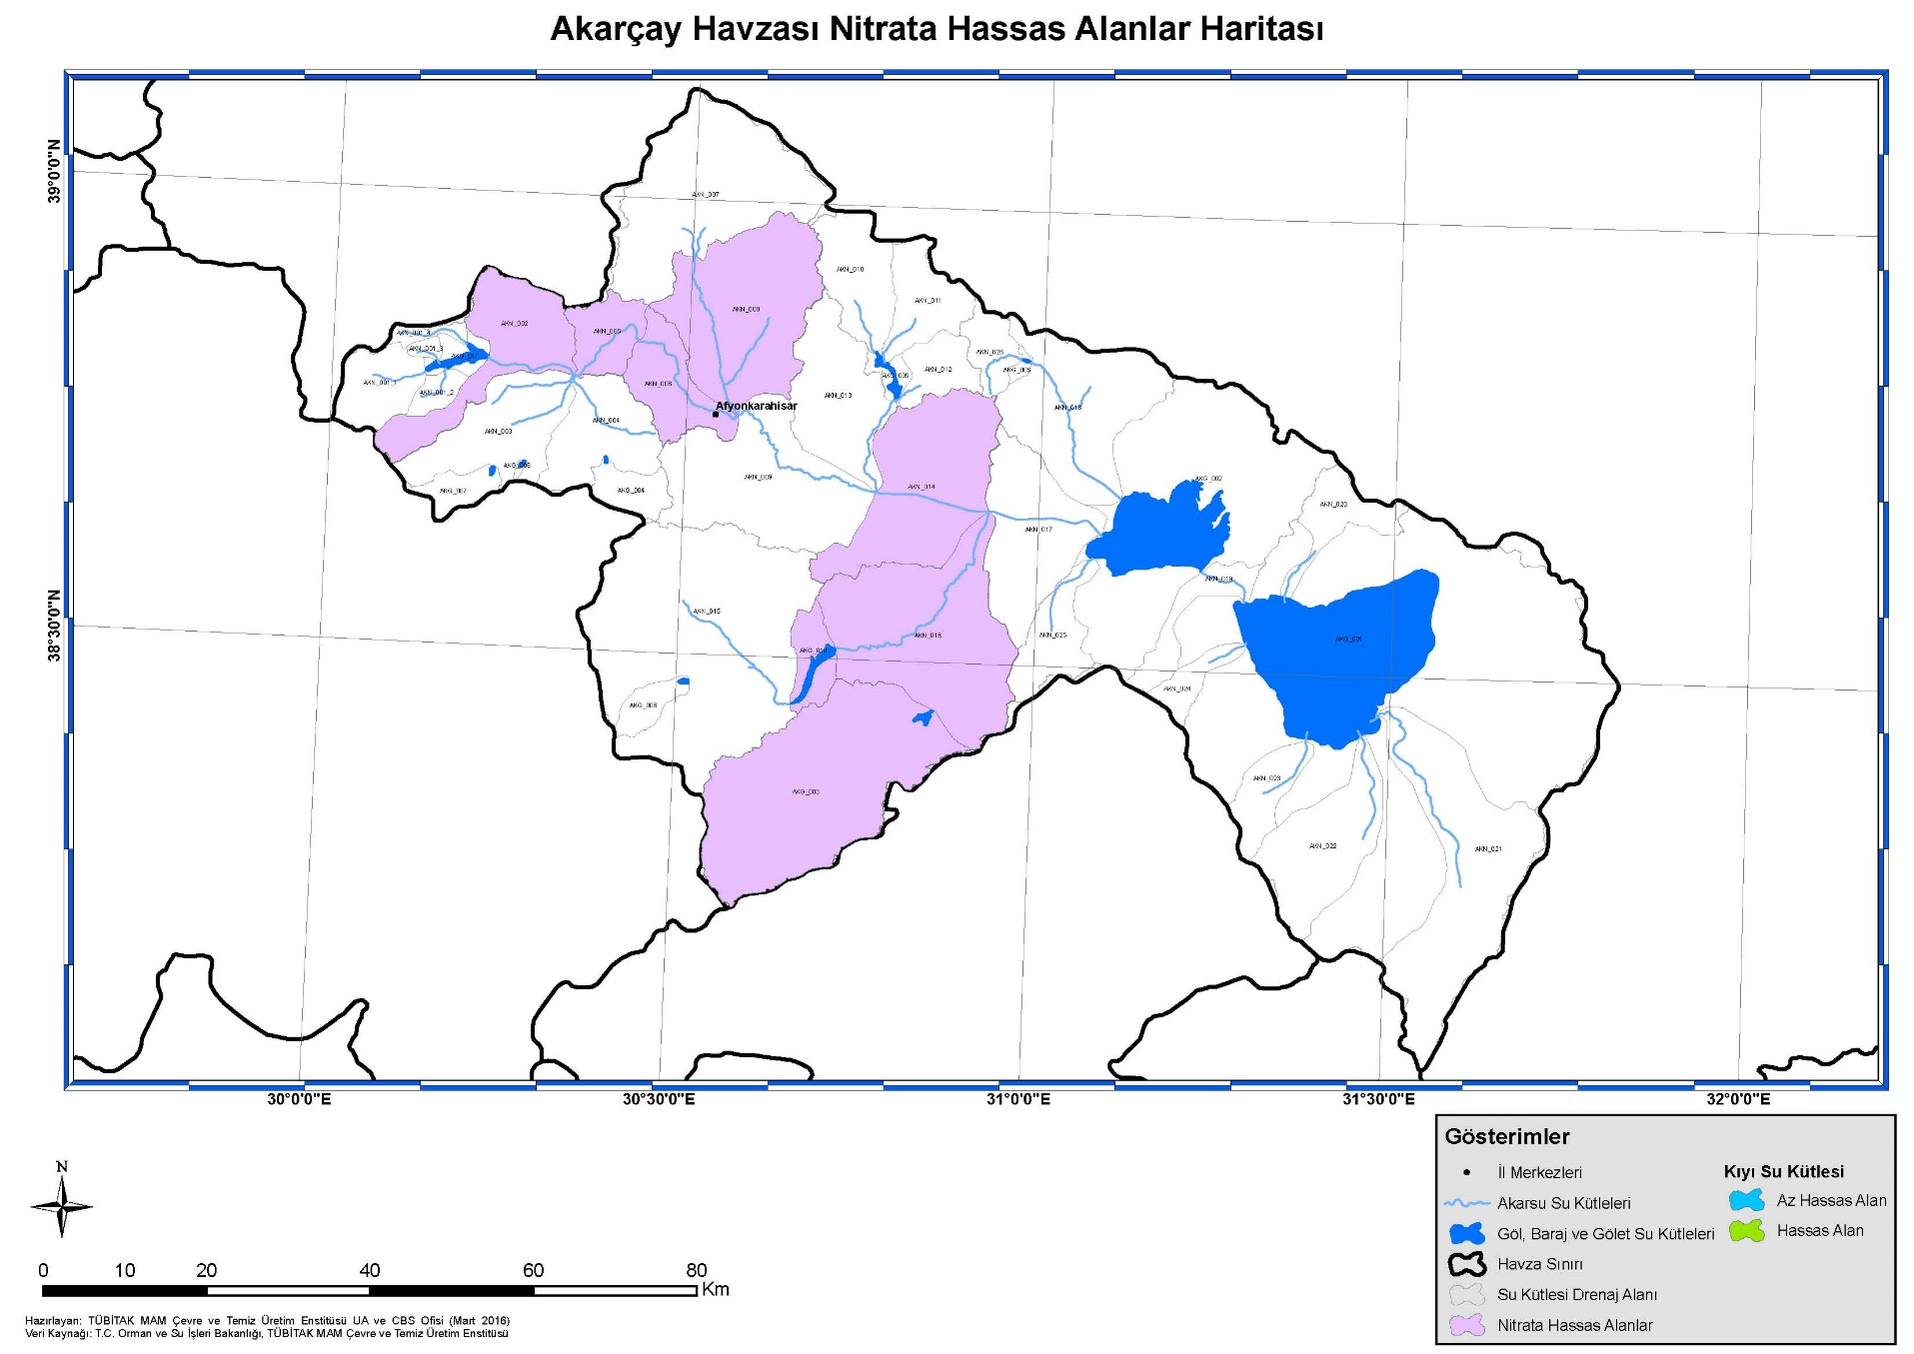
Harita 5. Akarçay Havzası Nitrata Hassas Alanlarının Gösterimi
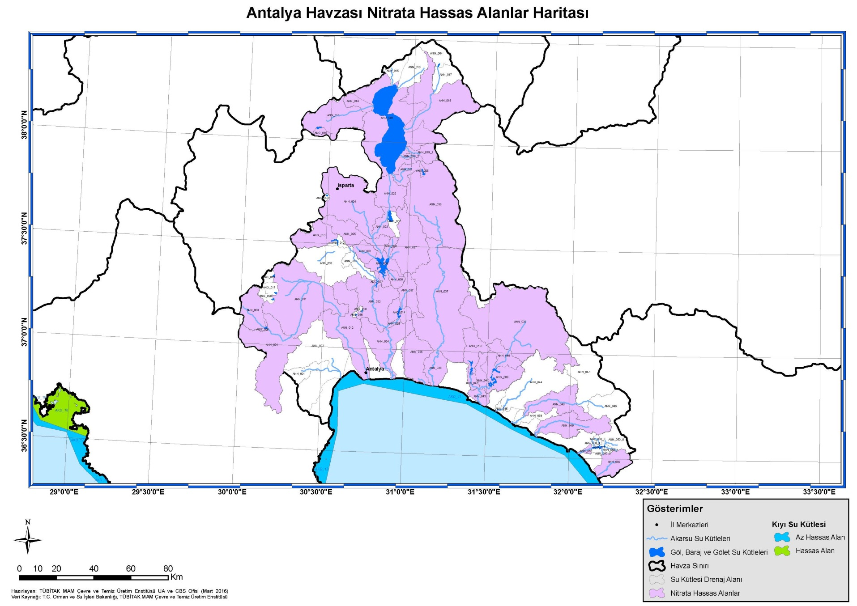
Harita 6. Antalya Havzası Nitrata Hassas Alanlarının Gösterimi
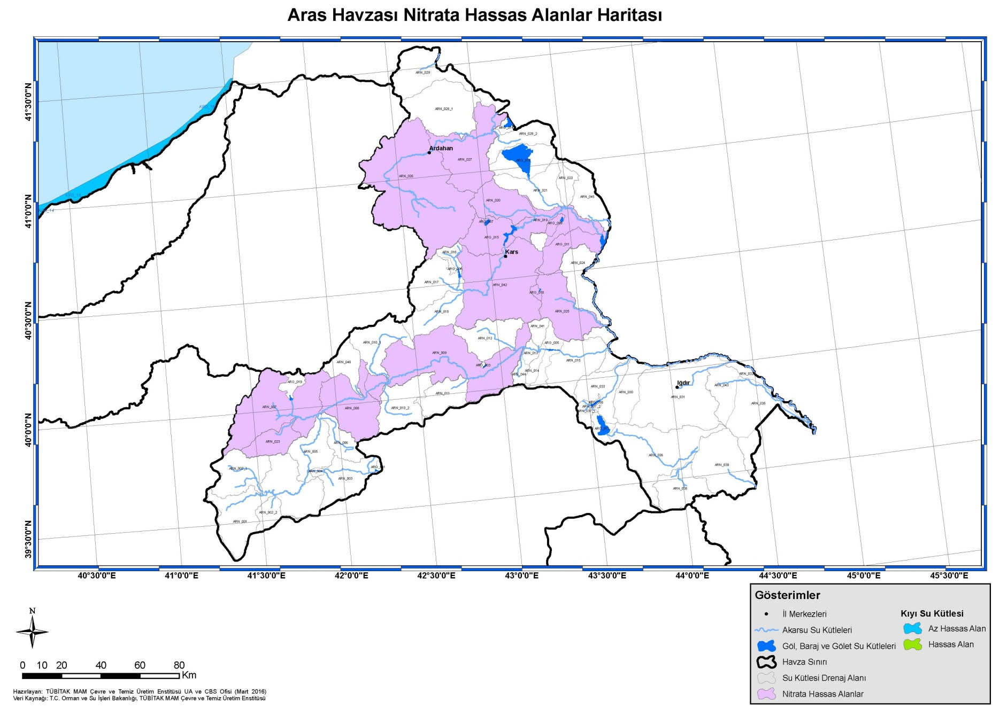
Harita 7. Aras Havzası Nitrata Hassas Alanlarının Gösterimi
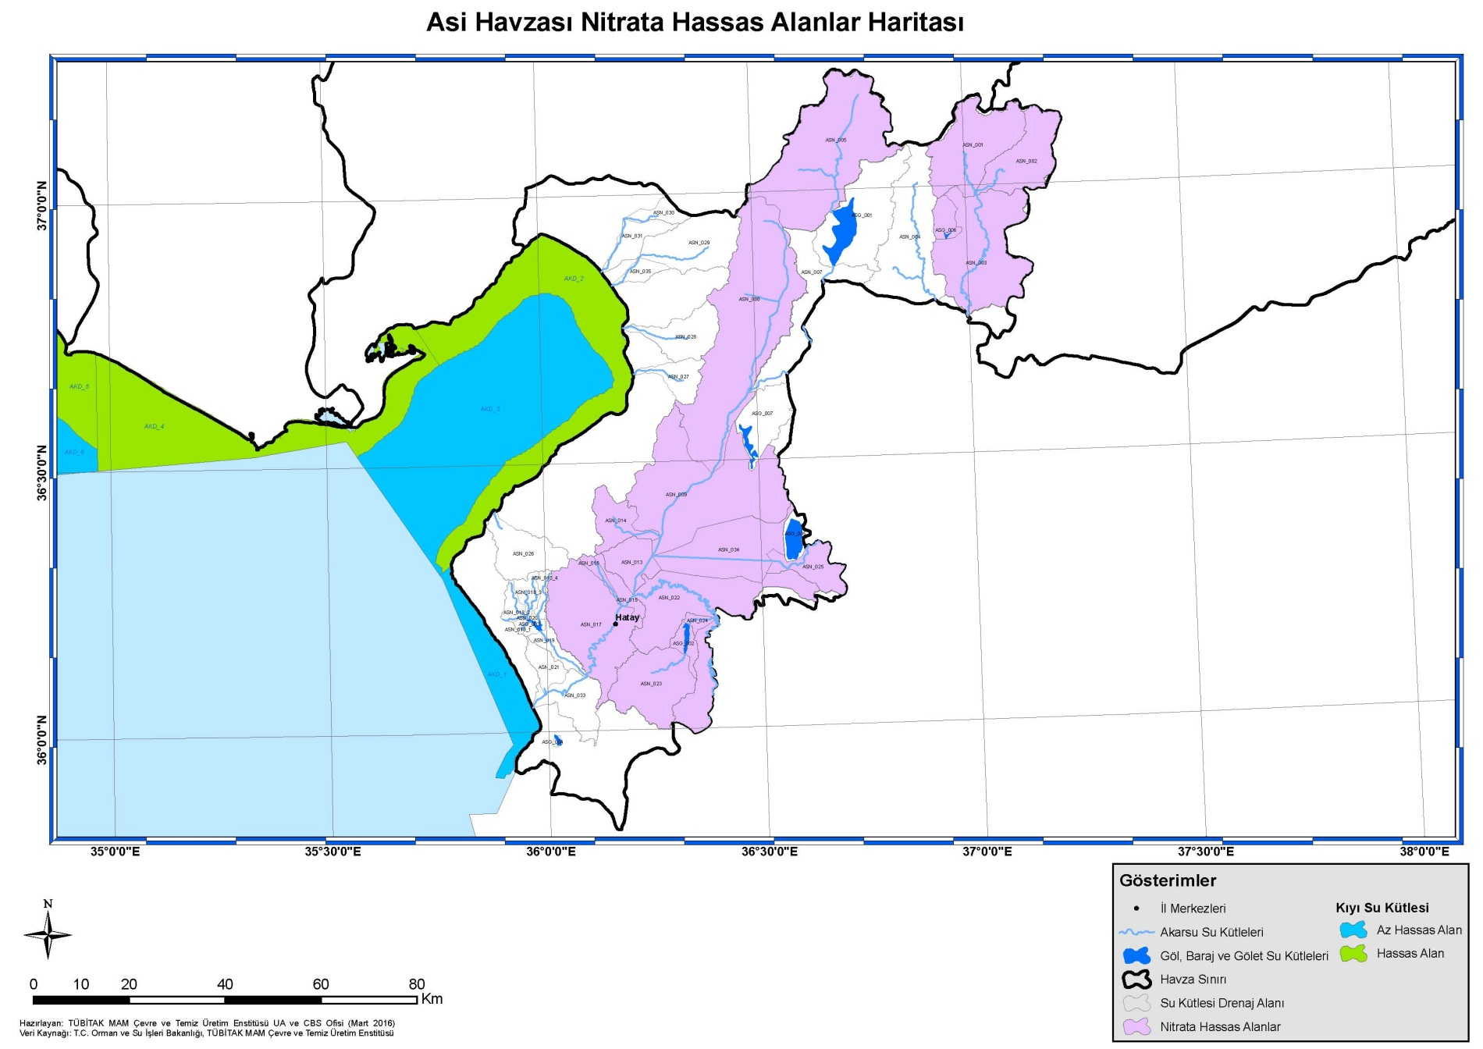
Harita 8. Asi Havzası Nitrata Hassas Alanlarının Gösterimi
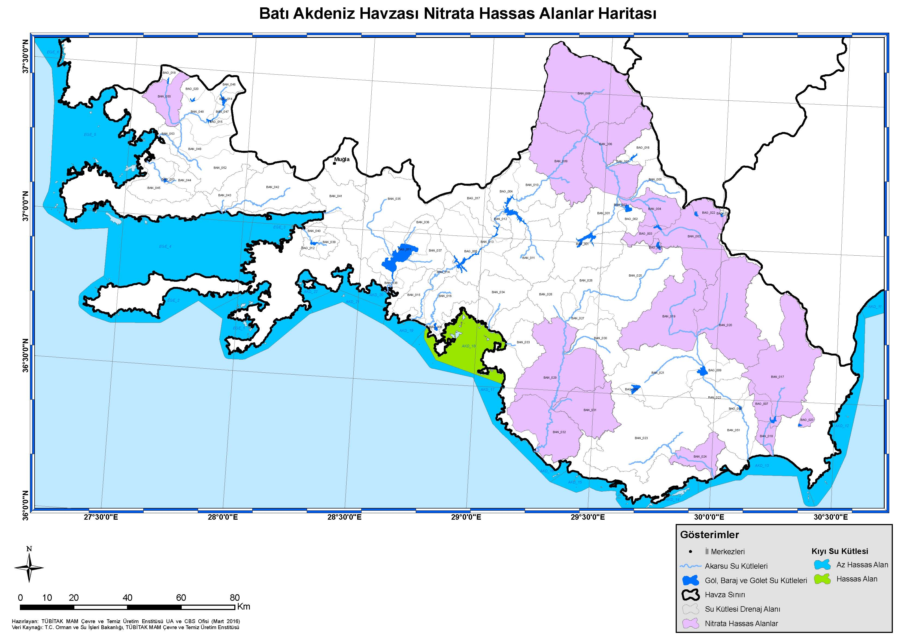
Harita 9. Batı Akdeniz Havzası Nitrata Hassas Alanlarının Gösterimi
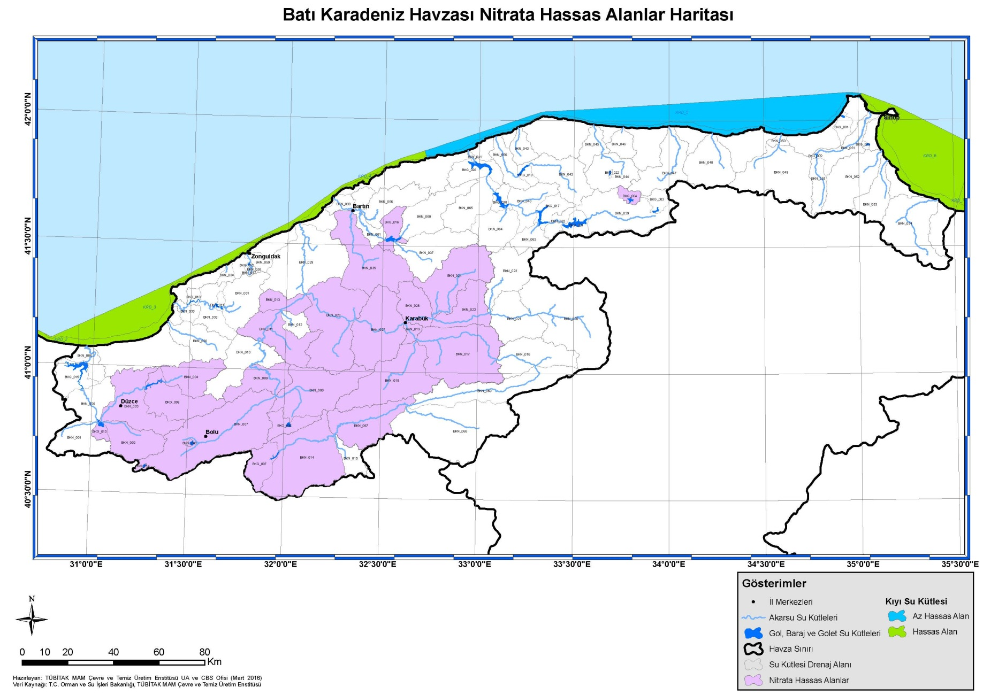
Harita 10. Batı Karadeniz Havzası Nitrata Hassas Alanlarının Gösterimi
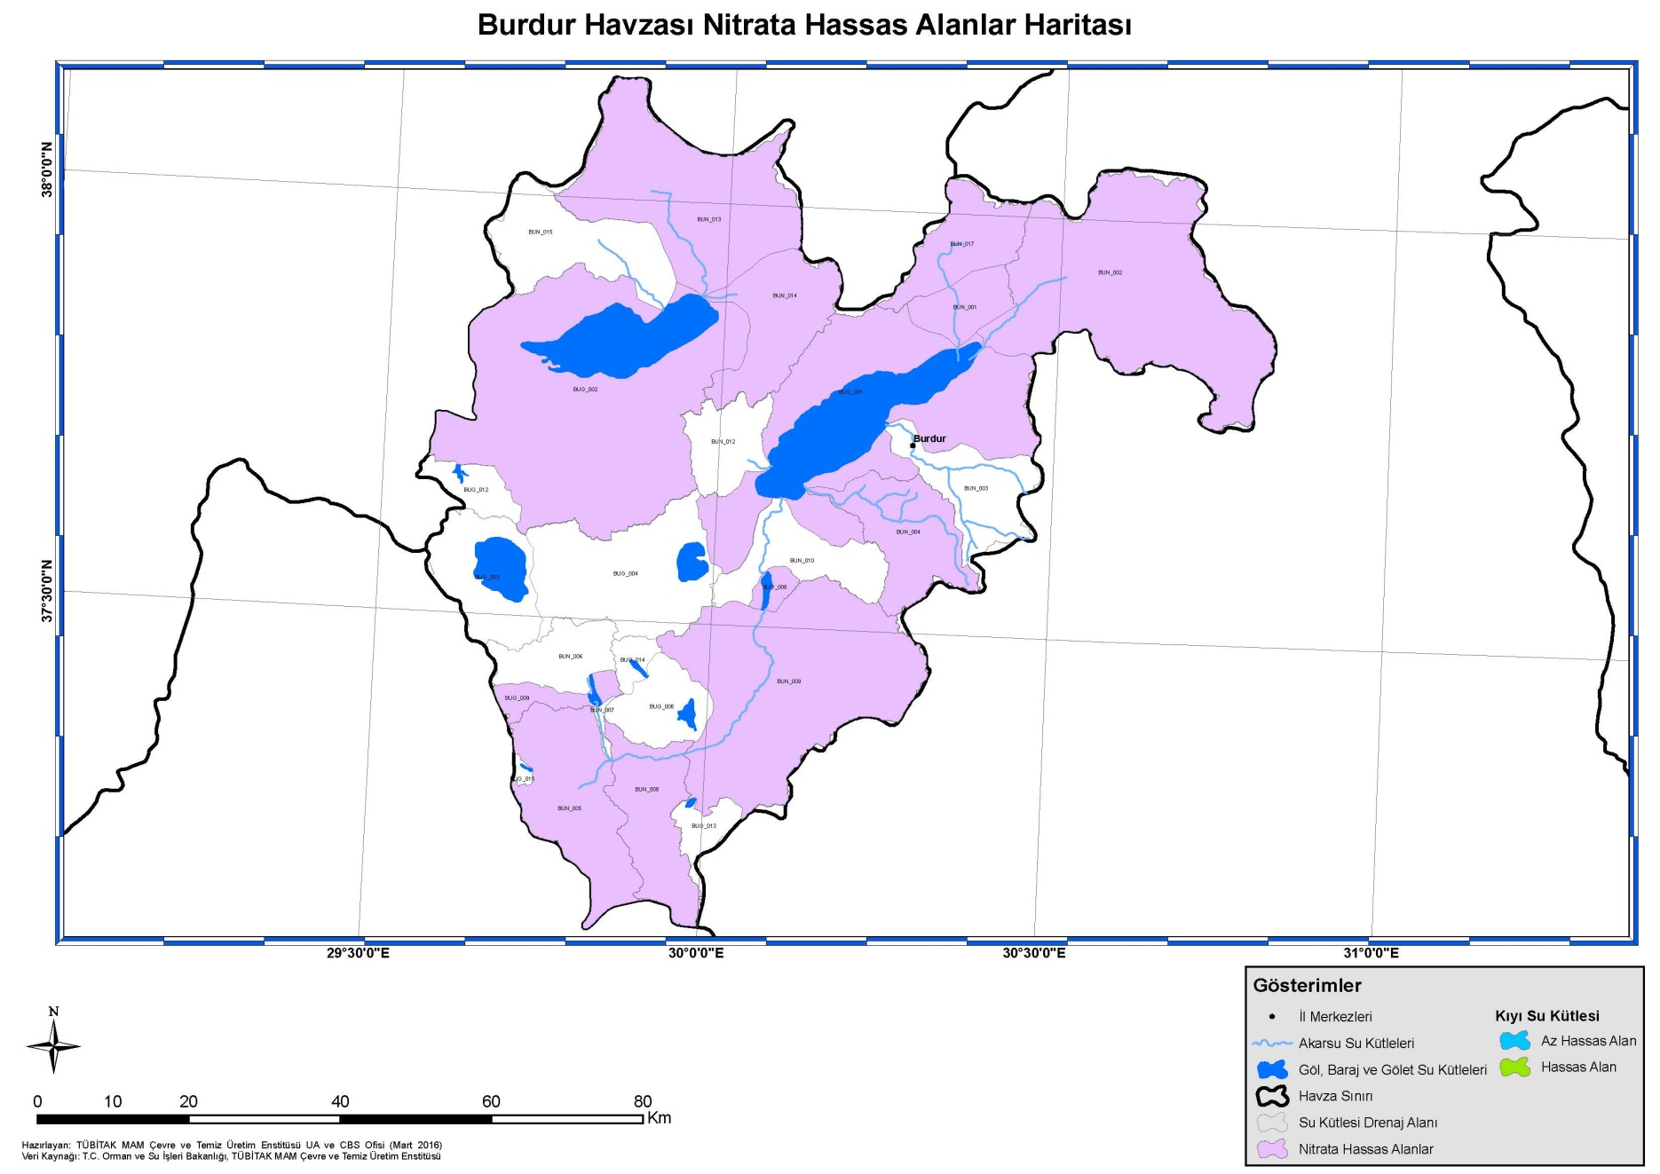
Harita 11. Burdur Havzası Nitrata Hassas Alanlarının Gösterimi
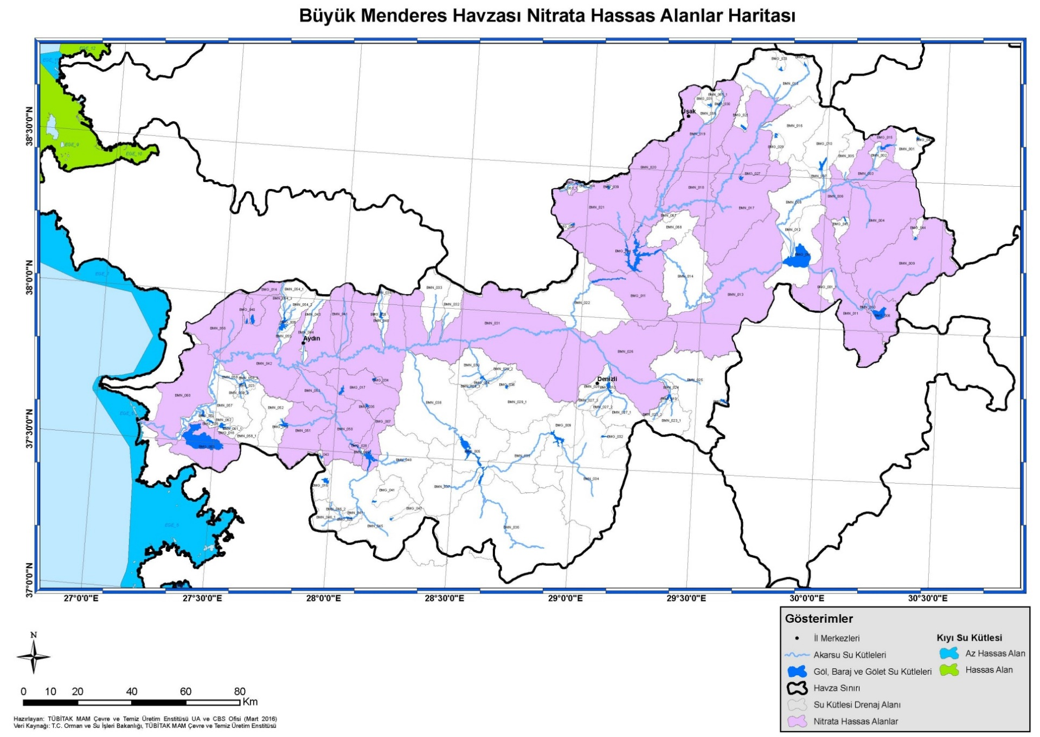
Harita 12. Büyük Menderes Havzası Nitrata Hassas Alanlarının Gösterimi
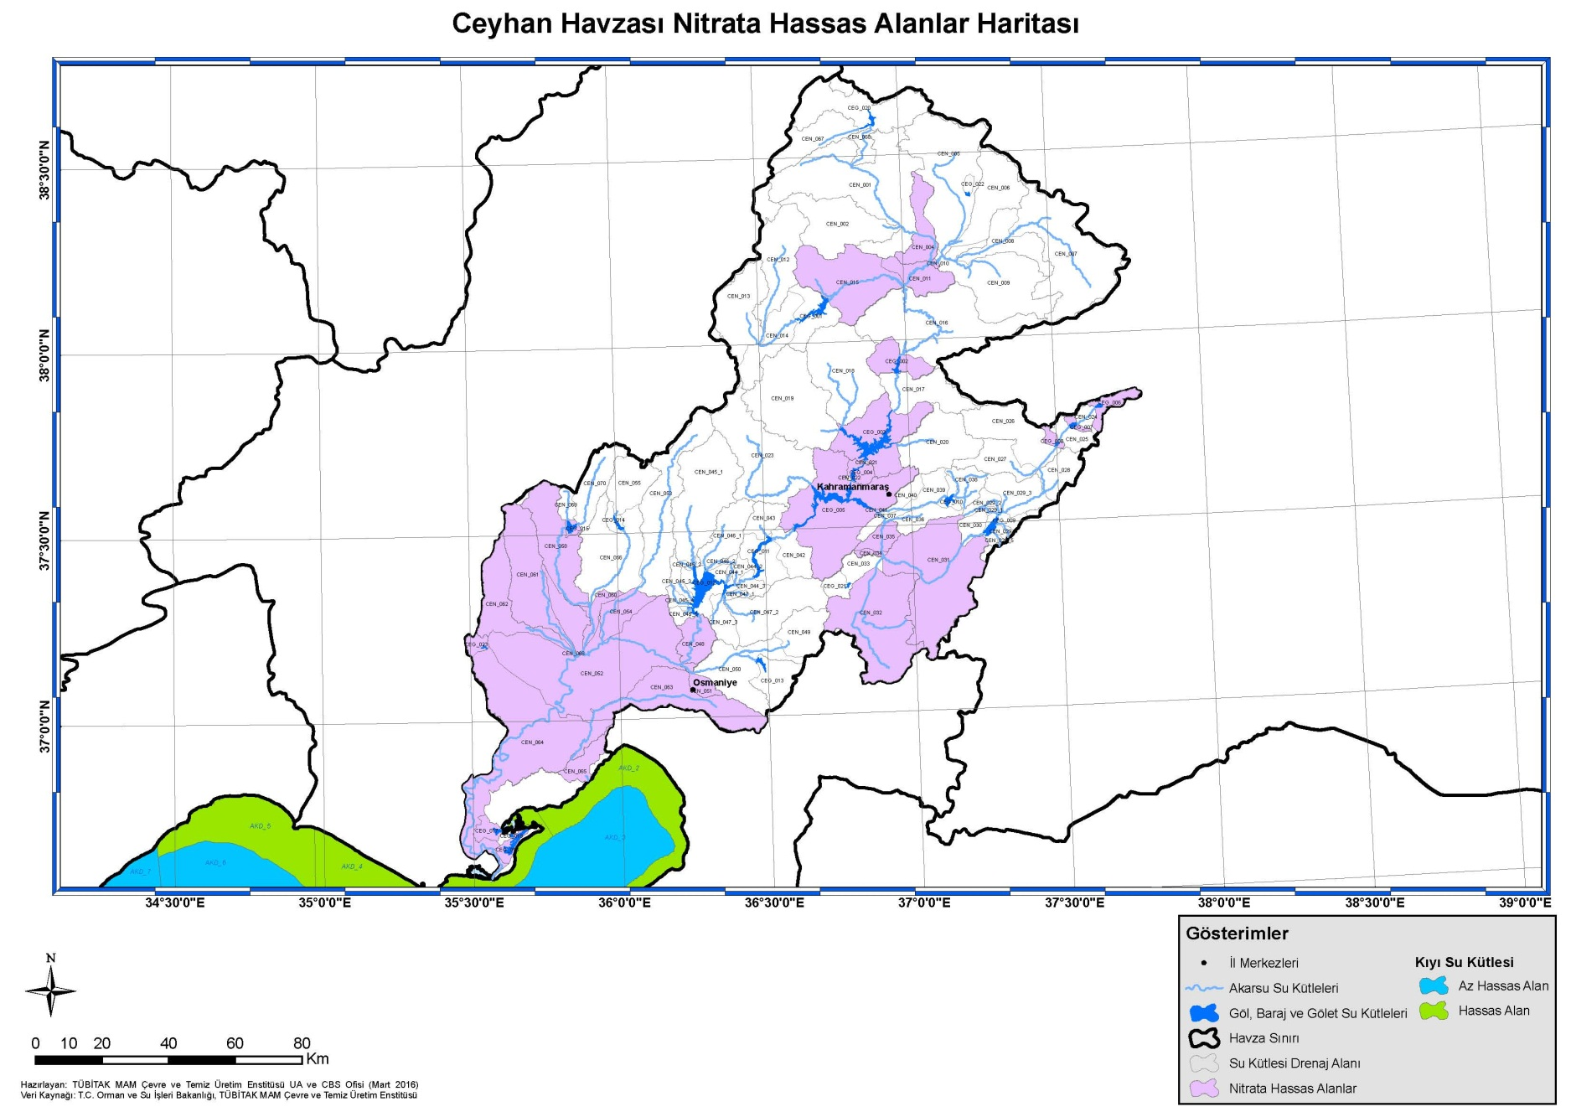
Harita 13. Ceyhan Havzası Nitrata Hassas Alanlarının Gösterimi
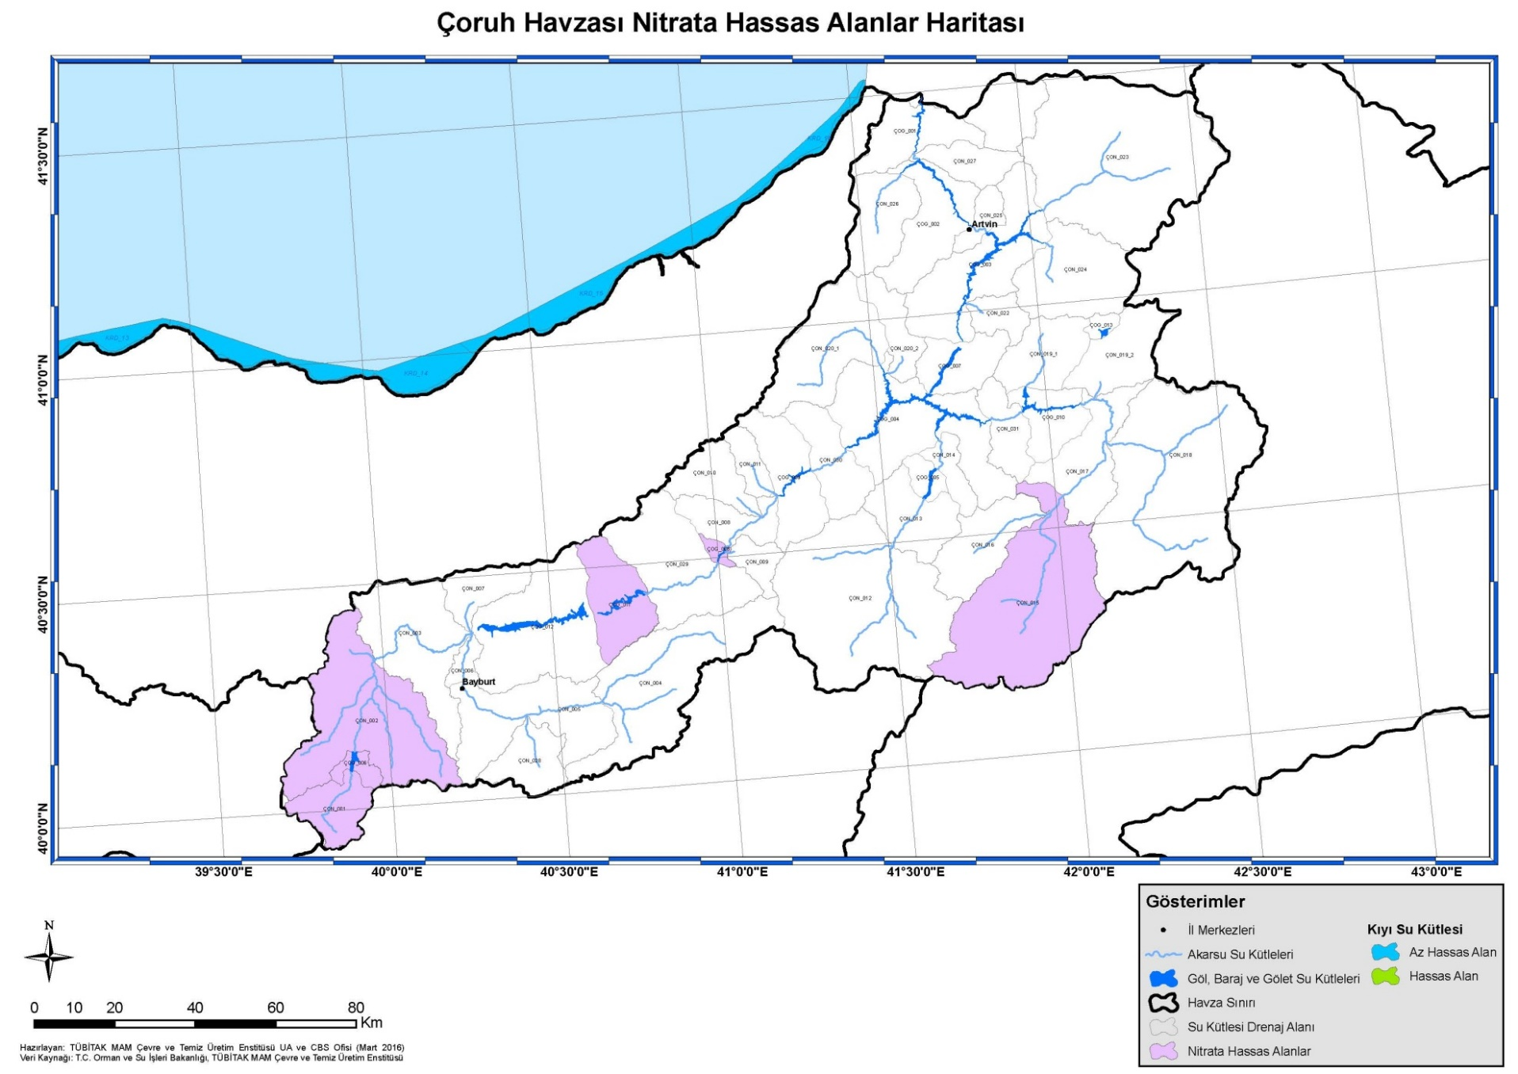
Harita 14. Çoruh Havzası Nitrata Hassas Alanlarının Gösterimi
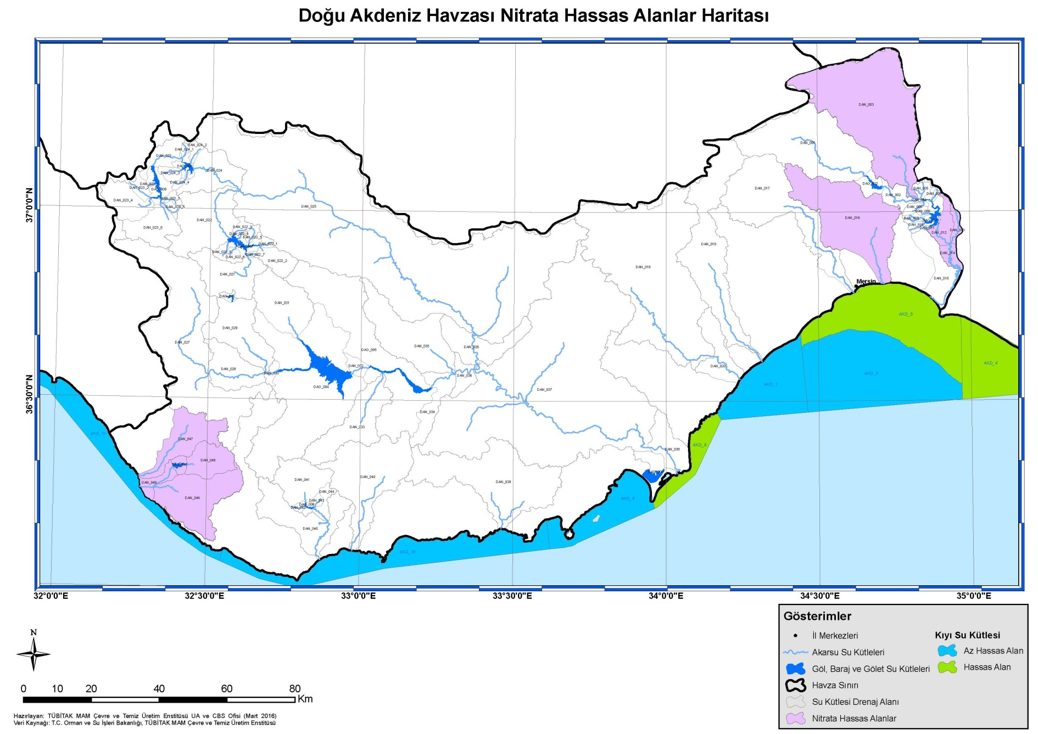
Harita 15. Doğu Akdeniz Havzası Nitrata Hassas Alanlarının Gösterimi
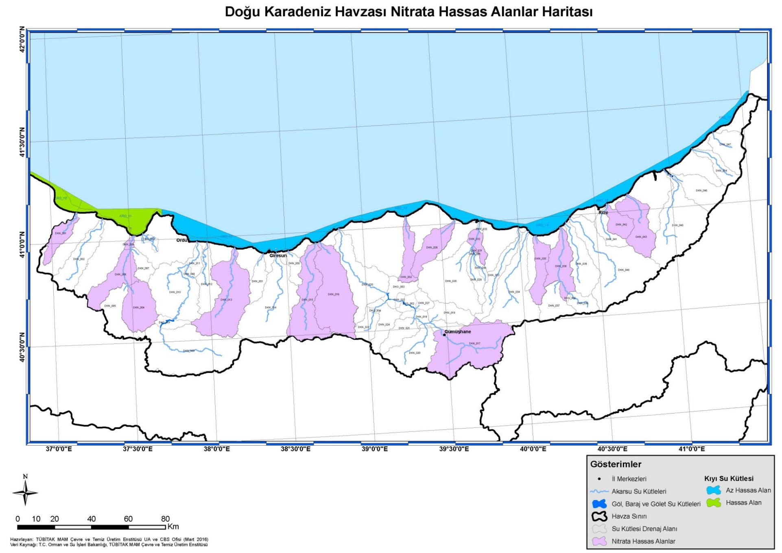
Harita 16. Doğu Karadeniz Havzası Nitrata Hassas Alanlarının Gösterimi
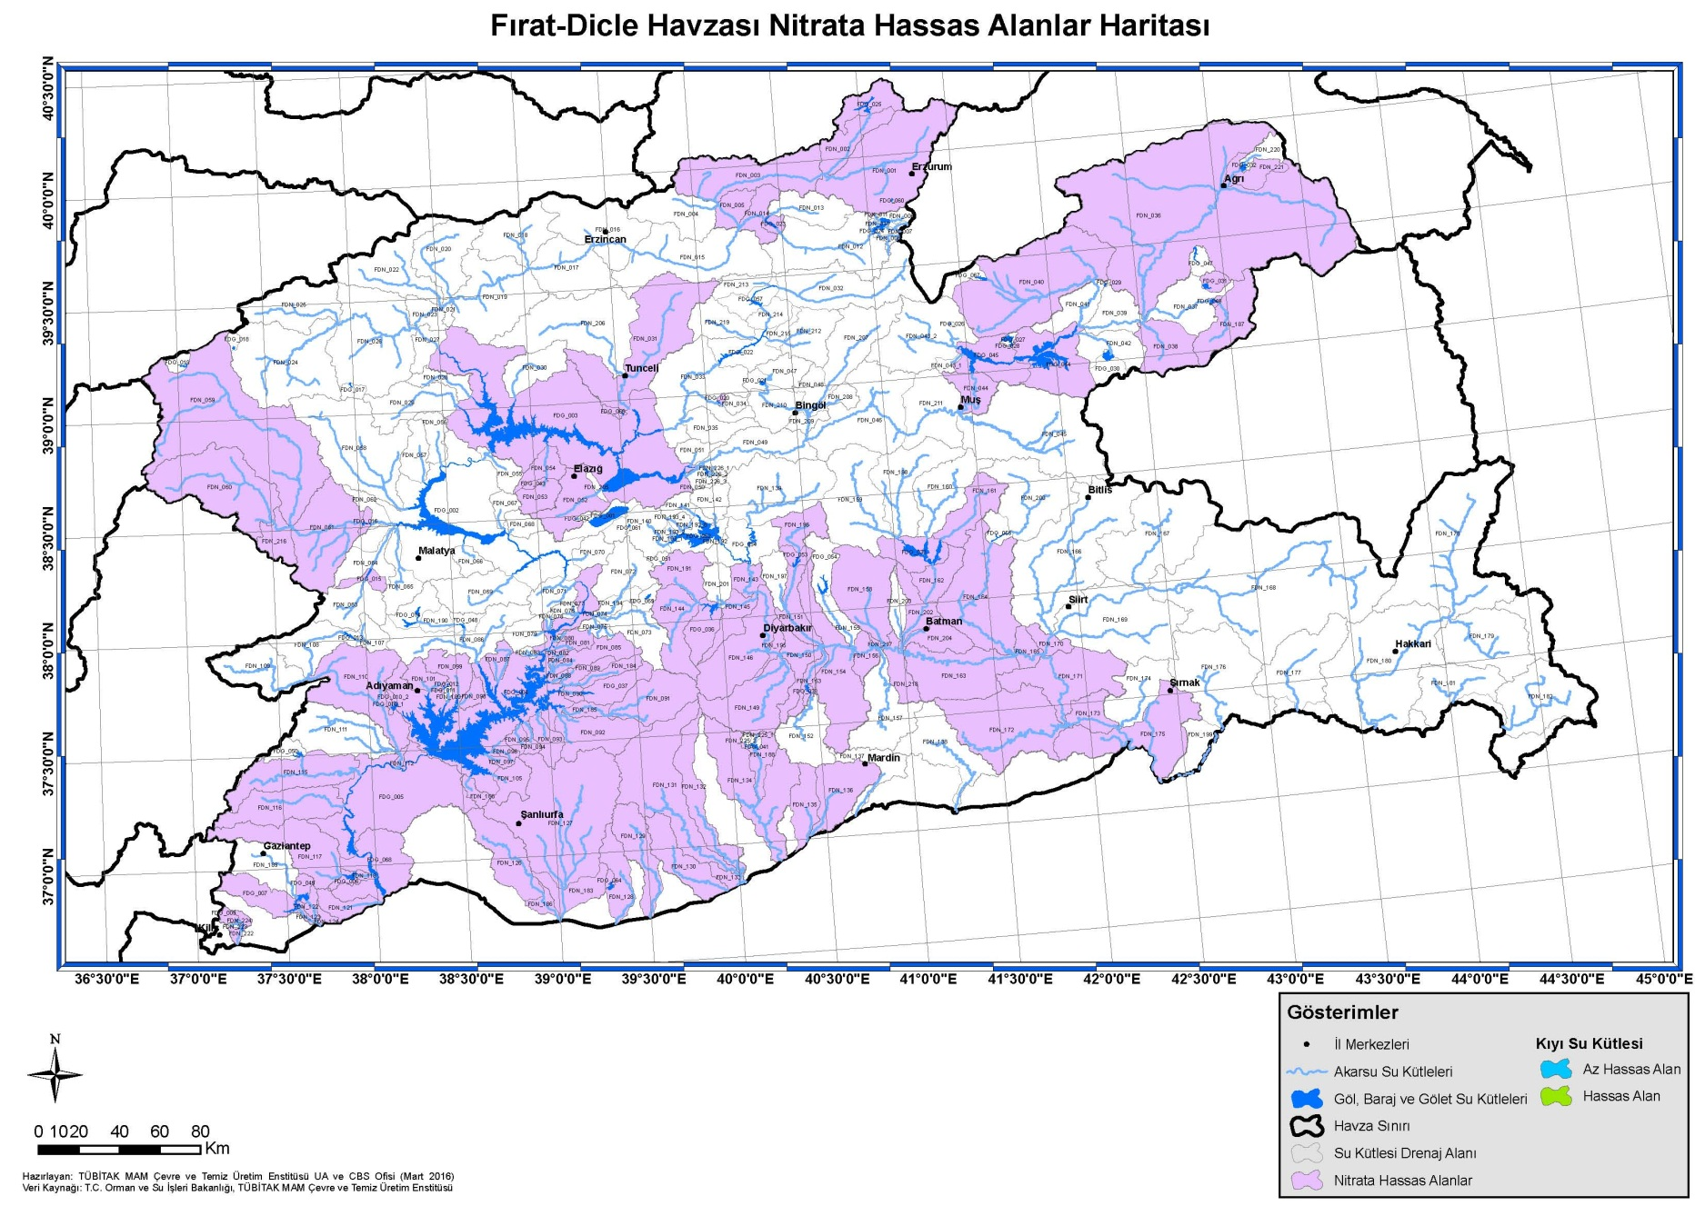
Harita 17. Fırat-Dicle Havzası Nitrata Hassas Alanlarının Gösterimi
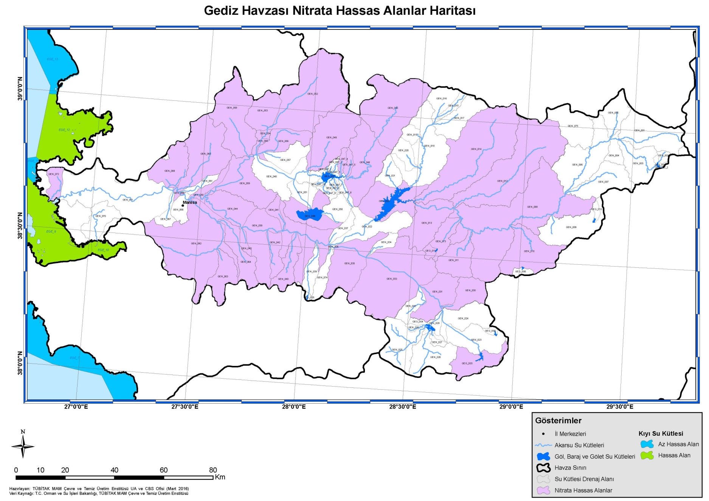
Harita 18. Gediz Havzası Nitrata Hassas Alanlarının Gösterimi
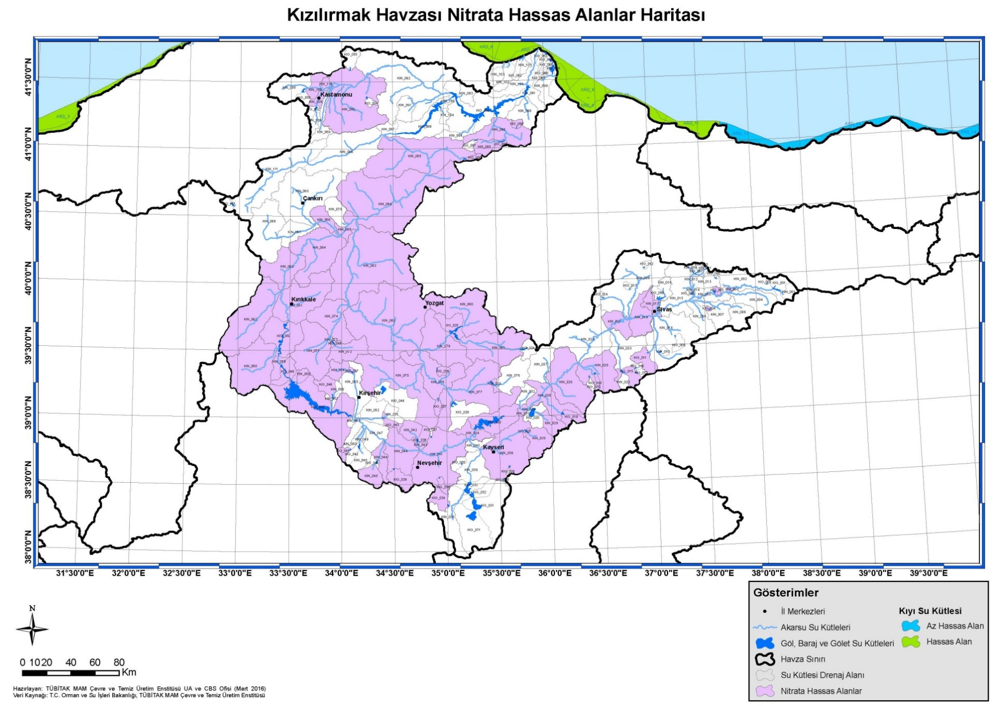
Harita 19. Kızılırmak Havzası Nitrata Hassas Alanlarının Gösterimi
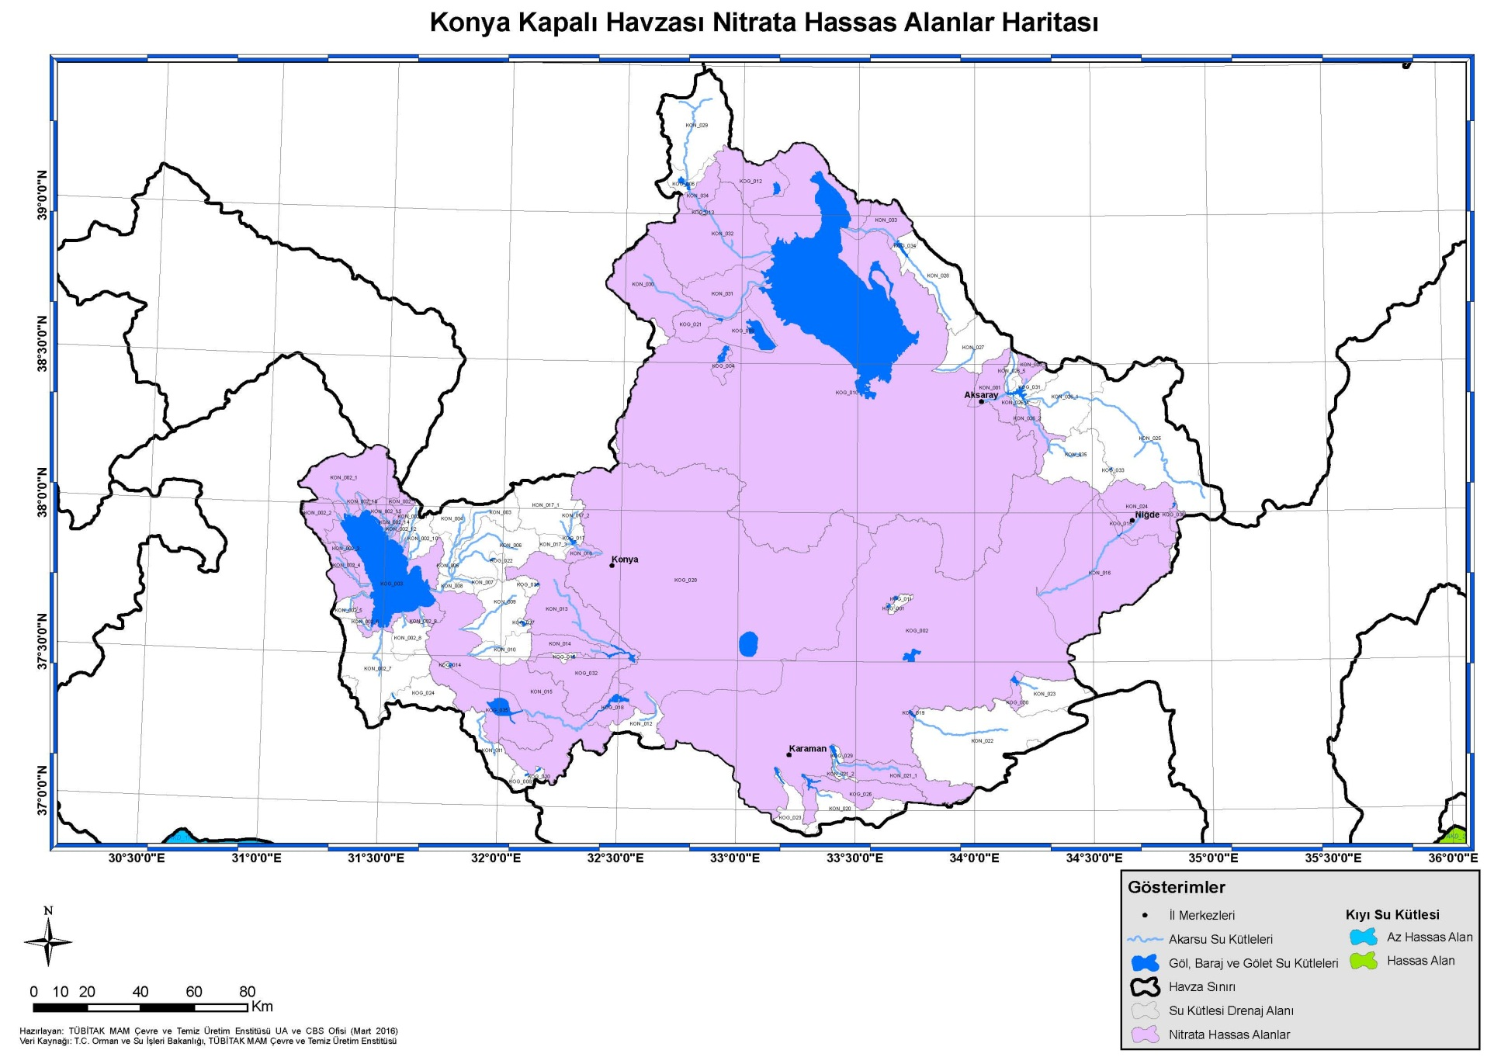
Harita 20. Konya Kapalı Havzası Nitrata Hassas Alanlarının Gösterimi
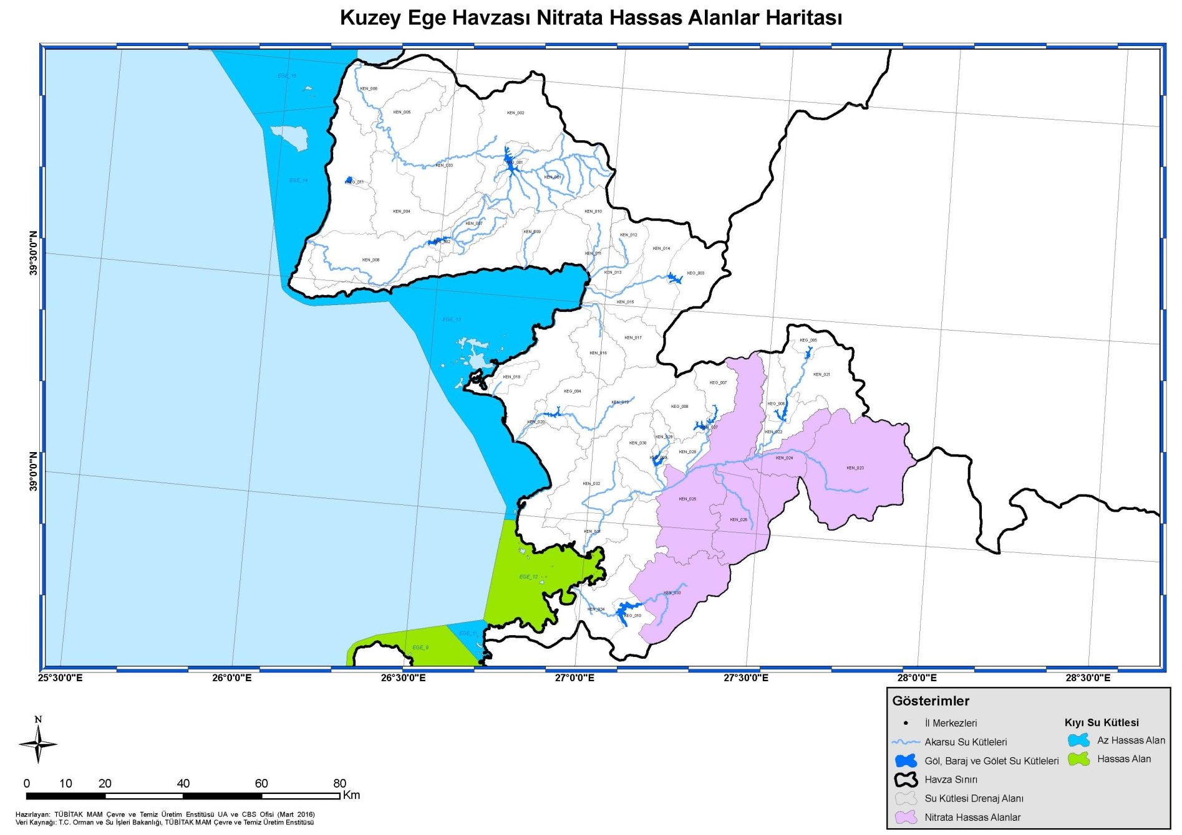
Harita 21. Kuzey Ege Havzası Nitrata Hassas Alanlarının Gösterimi
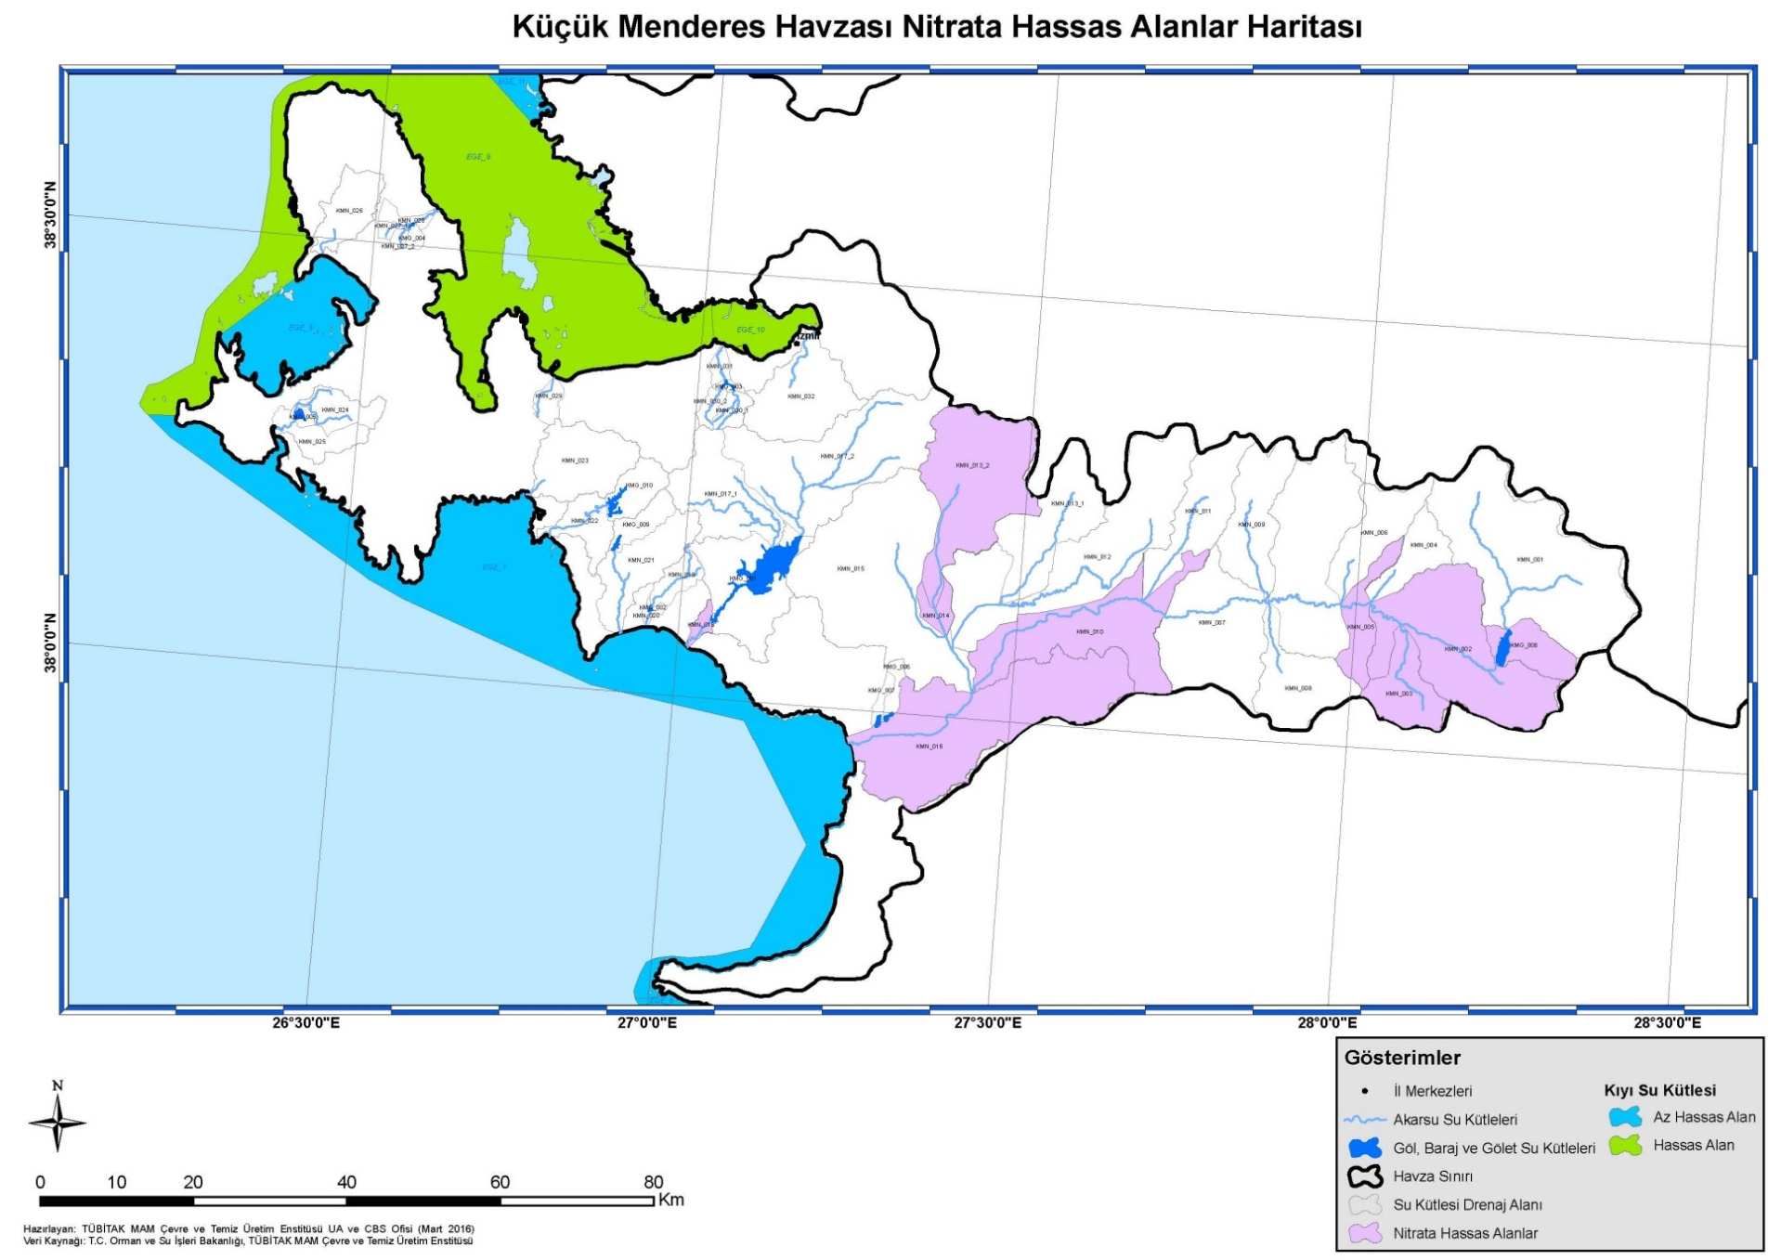
Harita 22. Küçük Menderes Havzası Nitrata Hassas Alanlarının Gösterimi
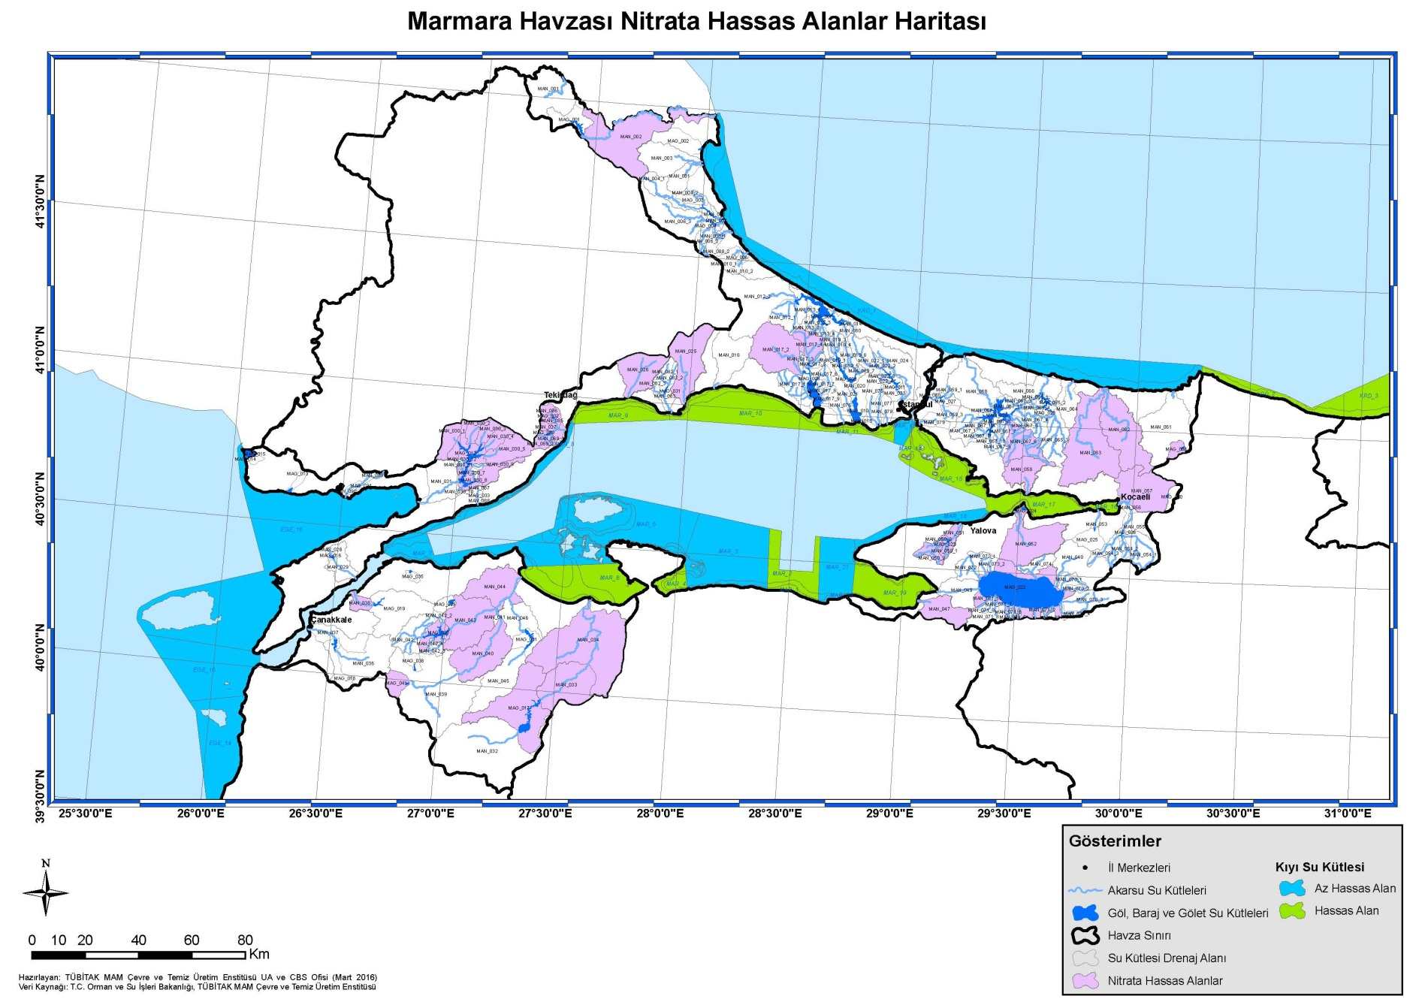
Harita 23. Marmara Havzası Nitrata Hassas Alanlarının Gösterimi
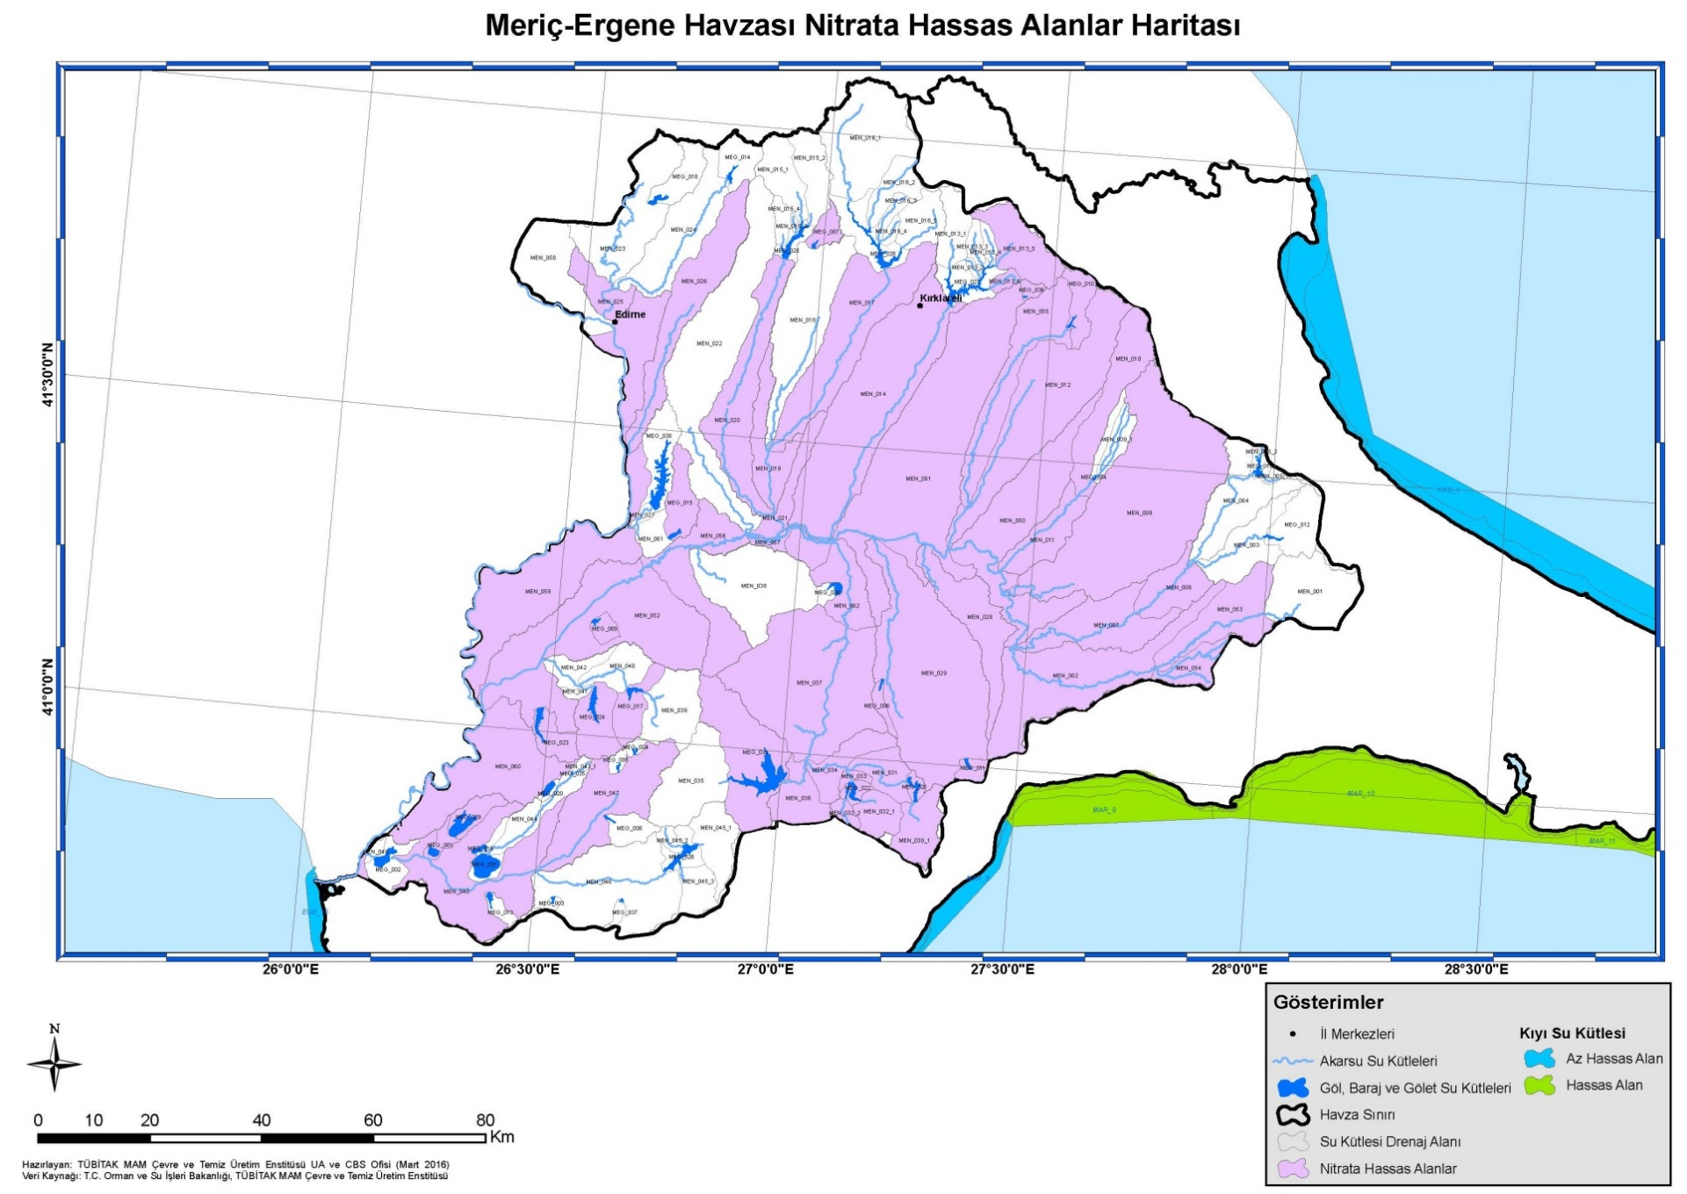
Harita 24. Meriç-Ergene Havzası Nitrata Hassas Alanlarının Gösterimi
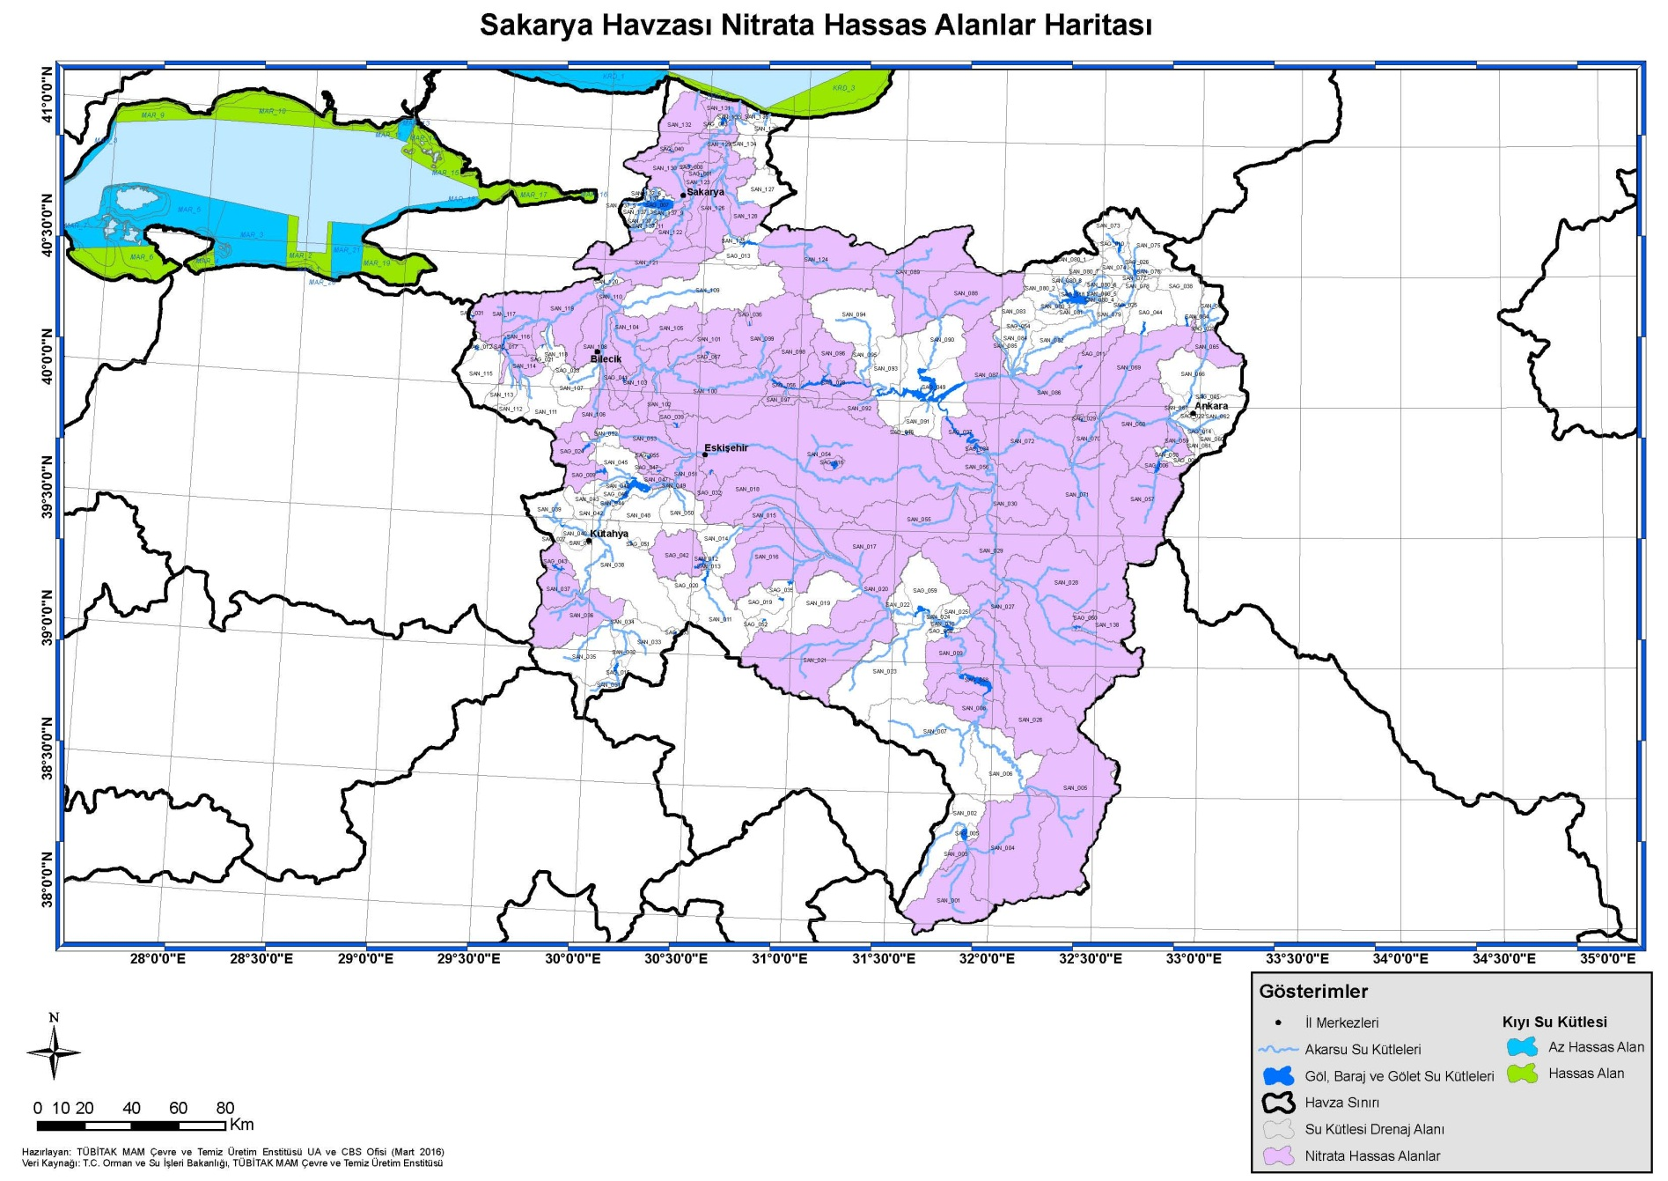
Harita 25. Sakarya Havzası Nitrata Hassas Alanlarının Gösterimi
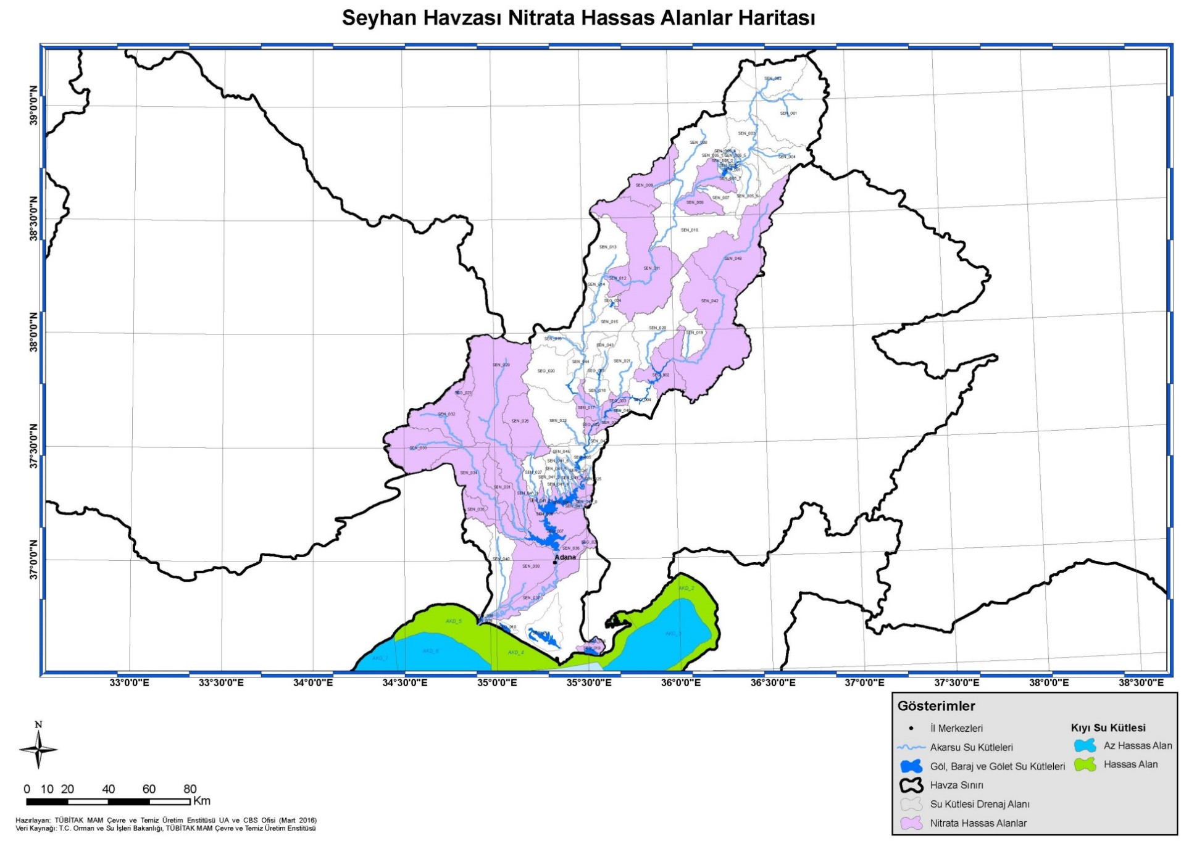
Harita 26. Seyhan Havzası Nitrata Hassas Alanlarının Gösterimi
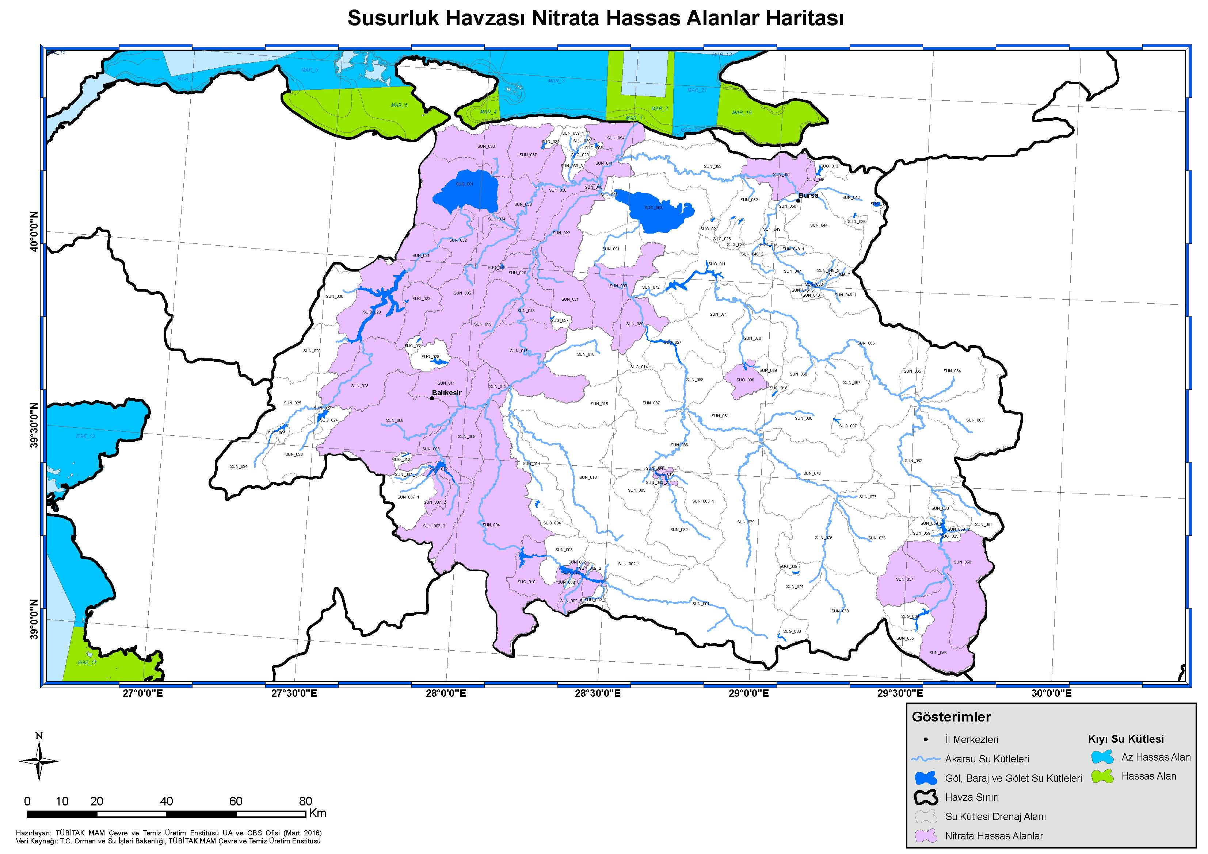
Harita 27. Susurluk Havzası Nitrata Hassas Alanlarının Gösterimi
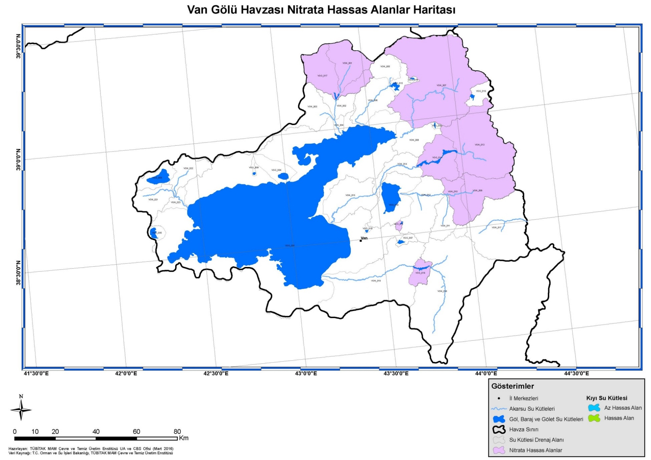
Harita 28. Van Gölü Havzası Nitrata Hassas Alanlarının Gösterimi
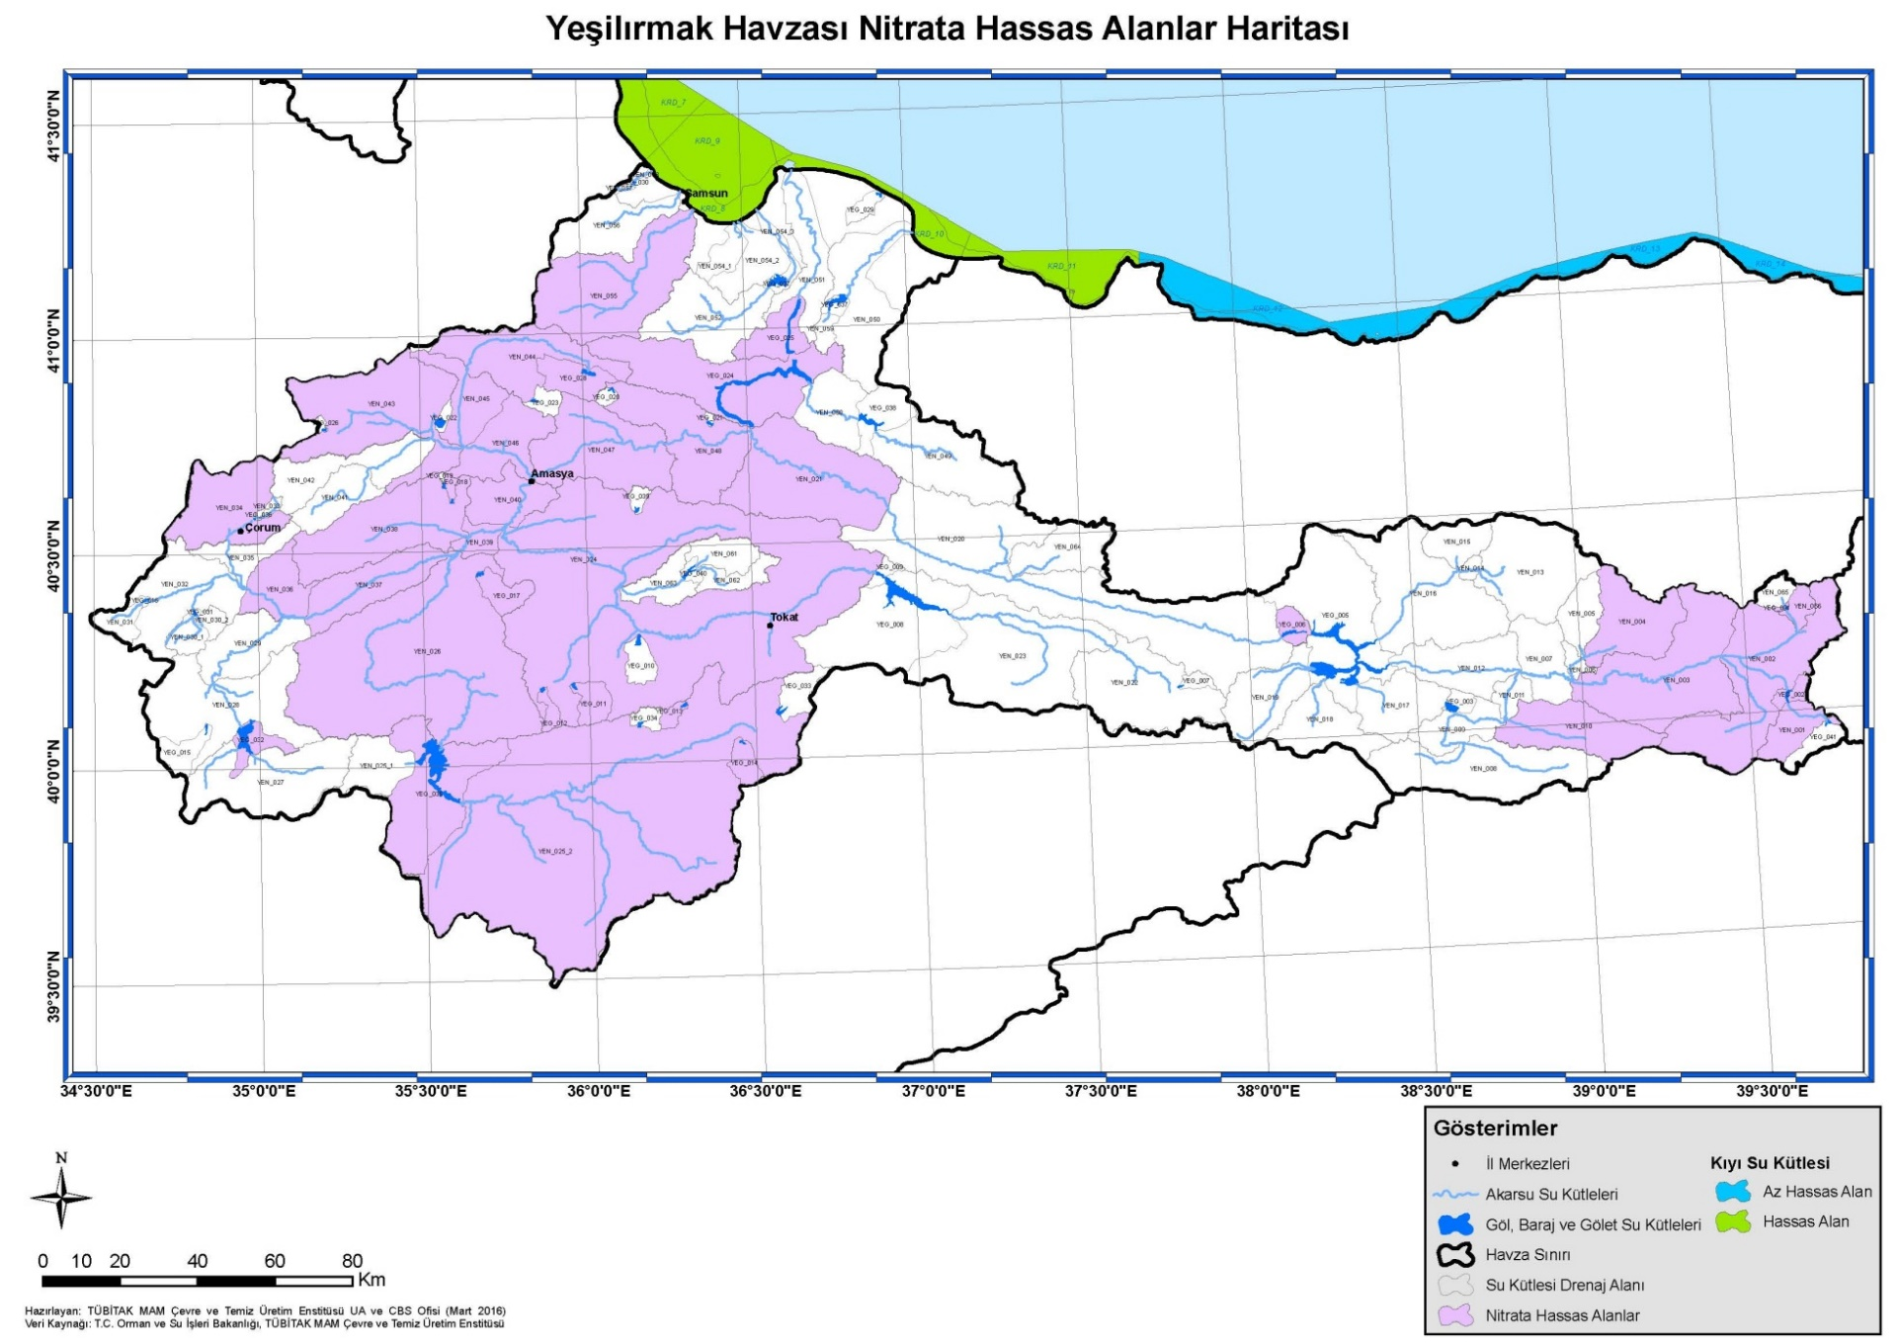
Harita 29. Yeşilırmak Havzası Nitrata Hassas Alanlarının Gösterimi

Tablo 8. (Değişik:RG-30/12/2021-31705 2.Mükerrer) Kentsel Hassas Alanlar
HAVZA ADI | SU KÜTLESİ NO | SU KÜTLESİ ADI | TİP | İLİ
Akarçay | AKG_009 | Seyitler Barajı | R2D2A2J2 | AFYON
Akarçay | AKG_010 | Selevir Barajı | R2D2A2J1 | AFYON
Akarçay | AKN_002 | Akarçay Deresi | A2R2E1Y2D1J1 | AFYON
Akarçay | AKN_003 |  | A2R2E1Y2D1J1 | AFYON
Akarçay | AKN_005 | Akarçay Deresi | A2R2E1Y2D1J1 | AFYON
Akarçay | AKN_006 | Akarçay Deresi | A2R2E1Y2D1J2 | AFYON
Akarçay | AKN_008 | Çayırbaşı Deresi | A2R2E1Y2D1J2 | AFYON
Akarçay | AKN_009 | Akarçay Deresi | A2R2E1Y2D2J1 | AFYON
Akarçay | AKN_014 | Akarçay Deresi | A2R2E1Y2D2J2 | AFYON
Akarçay | AKN_015 | Yukarı Kali Çayı | A2R2E1Y2D1J2 | AFYON
Akarçay | AKN_016 | Aşağı Kali Çayı | A2R2E1Y2D2J1 | AFYON
Antalya | ANG_008 | Korkuteli Barajı | R2D2A1J2 | ANTALYA
Antalya | ANG_012 | Onaç-2 Barajı | R2D2A1J1 | BURDUR
Antalya | ANG_013 | Onaç-1 Barajı | R2D2A1J2 | BURDUR
Antalya | ANG_017 | Yeşilyayla Göleti | R2D2A1J1 | ANTALYA
Antalya | ANG_020 | Yelten Göleti | R3D2A1J1 | ANTALYA
Antalya | ANN_002 | Göksu Çayı | A2R1E1Y2D1J1 | ANTALYA
Antalya | ANN_004 |  | A2R2E1Y2D1J1 | ANTALYA
Antalya | ANN_009 | Onac Çayı | A2R2E1Y2D1J2 | BURDUR
Antalya | ANN_011 |  | A2R2E2Y2D2J1 | ANTALYA
Antalya | ANN_012 | Düden Çayı | A2R1E1Y2D2J1 | ANTALYA
Antalya | ANN_013 | Pupa Çayı | A1R2E1Y2D1J1 | ISPARTA
Antalya | ANN_017 |  | A2R2E1Y2D1J1 | ISPARTA
Antalya | ANN_022 | Kovada Kanalı | A2R2E1Y2D2J1 | ISPARTA
Antalya | ANN_024 | Isparta Çayı | A2R2E1Y2D1J2 | ISPARTA
Antalya | ANN_032 | Aksu Çayı | A2R1E1Y2D2J2 | ANTALYA
Antalya | ANN_037 | Köprü Çayı | A2R1E1Y2D2J2 | ANTALYA
Antalya | ANN_041 |  | A2R1E1Y2D2J2 | ANTALYA
Antalya | ANN_043 | Manavgat Çayı | A2R1E1Y2D2J2 | ANTALYA
Antalya | ANN_045 | Karpuz Çayı | A2R1E1Y2D1J2 | ANTALYA
Antalya | ANN_058 | Küçük Aksu Çayı | A2R1E1Y2D1J2 | ANTALYA
Antalya | ANN_059 | Alara Çayı | A2R1E1Y2D2J1 | ANTALYA
Aras | ARG_005 | Sefaköy Barajı | R3D2A1J2 | KARS
Aras | ARG_011 | Arpacay Barajı | R3D2A2J2 | KARS
Aras | ARG_015 | Kars Barajı | R3D2A2J2 | KARS
Aras | ARG_018 | Şirinköy Göleti | R3D2A1J2 | KARS
Aras | ARG_019 | Demirdöven-Sürbehan Barajı | R3D2A1J2 | ERZURUM
Aras | ARN_007 | Hasankale Çayı - Demir Döven Barajı Mansap | A2R3E1Y2D2J2 | ERZURUM
Aras | ARN_008 | Aras Nehri | A2R3E1Y2D2J2 | ERZURUM
Aras | ARN_009 | Aras Nehri | A2R3E1Y2D2J2 | KARS
Aras | ARN_018 | Kars Çayı | A2R3E1Y2D1J2 | KARS
Aras | ARN_023 | Pasin Ovası Deresi | A2R3E1Y2D1J2 | ERZURUM
Aras | ARN_026 | Kura Nehrı | A2R3E1Y2D2J2 | ARDAHAN
Aras | ARN_027 | Kura Nehrı | A2R3E1Y2D2J2 | ARDAHAN
Aras | ARN_041 | Buzhane Deresi | A2R3E2Y2D1J2 | KARS
Aras | ARN_042 | Kars Çayı | A2R3E1Y2D2J2 | KARS
Aras | ARN_044 | Kağızman Aşağı ve Yukarı Dereleri | A2R3E2Y2D1J2 | KARS
Asi | ASG_001 | Tahtaköprü Barajı | R1D2A2J2 | GAZİANTEP
Asi | ASG_002 | Yarseli Barajı | R1D2A1J1 | HATAY
Asi | ASG_006 | Balıklı Göleti | R1D2A1J2 | KİLİS
Asi | ASN_001 | Karaafrin Deresi | A1R2E1Y2D1J2 | GAZİANTEP
Asi | ASN_002 | Bozafrin Deresi | A1R2E1Y2D1J1 | GAZİANTEP
Asi | ASN_003 | Afrin Çayı | A1R1E1Y2D1J1 | KİLİS
Asi | ASN_005 | Sabunsuyu Deresi | A1R1E1Y2D1J2 | GAZİANTEP
Asi | ASN_008 | Karasu Çayı | A2R1E1Y2D2J2 | HATAY
Asi | ASN_009 |  | A2R1E1Y2D2J1 | HATAY
Asi | ASN_013 | Karasu Çayı | A2R1E1Y2D2J1 | HATAY
Asi | ASN_015 |  | A2R1E1Y2D2J1 | HATAY
Asi | ASN_017 | Asi Nehri | A2R1E1Y2D2J1 | HATAY
Asi | ASN_019 | Karaçay Deresi | A2R1E2Y2D1J1 | HATAY
Asi | ASN_021 |  | A1R1E1Y2D1J1 | HATAY
Asi | ASN_022 | Asi Nehri | A2R1E1Y2D1J1 | HATAY
Asi | ASN_023 | Beyazçay | A2R1E1Y2D1J1 | HATAY
Asi | ASN_025 |  | A2R1E1Y2D1J1 | HATAY
Asi | ASN_026 |  | A2R2E1Y2D1J1 | HATAY
Asi | ASN_027 | Değirmen Deresi | A2R2E2Y2D1J1 | HATAY
Asi | ASN_028 | Yakacık Deresi | A2R2E2Y2D1J1 | HATAY
Asi | ASN_031 | Yeniyurt Yakınından Denize Dökülen Kol | A1R1E1Y2D1J1 | HATAY
Asi | ASN_033 |  | A2R1E1Y2D2J1 | HATAY
Asi | ASN_035 | Dörtyol Yakınından Denize Dökülen Kol | A2R1E1Y2D1J1 | HATAY
Batı Akdeniz | BAG_001 | Yapraklı Barajı | R2D2A2J1 | BURDUR
Batı Akdeniz | BAG_003 | Çavdır Barajı | R2D2A1J2 | BURDUR
Batı Akdeniz | BAG_004 | Sami Soydam Barajı ve HES | R2D2A2J2 | DENİZLİ
Batı Akdeniz | BAG_005 | Akköprü Barajı ve HES | R2D2A2J2 | MUĞLA
Batı Akdeniz | BAG_010 | Yazır Gölü | R2D1A1J2 | BURDUR
Batı Akdeniz | BAG_017 | Narlı Barajı | R2D2A1J2 | MUĞLA
Batı Akdeniz | BAG_019 | Kapıçay Barajı | R1D2A1J1 | ANTALYA
Batı Akdeniz | BAG_022 | Osmankalfalar Göleti | R3D2A1J1 | ANTALYA
Batı Karadeniz | BKG_004 | Beyler Barajı | R2D2A1J1 | KASTAMONU
Batı Karadeniz | BKG_009 | Hasanlar Barajı | R2D2A1J2 | DÜZCE
Batı Karadeniz | BKG_013 | Eften Gölü | R1D2A2J2 | DÜZCE
Batı Karadeniz | BKG_014 | Abant Gölü | R2D2A1J1 | BOLU
Batı Karadeniz | BKG_016 | Kirazlıköprü Barajı | R1D2A2J2 | BARTIN
Batı Karadeniz | BKG_017 | Azdavay Barajı | R2D2A2J2 | KASTAMONU
Batı Karadeniz | BKG_018 | Tor Barajı | R1D2A2J2 | KASTAMONU
Batı Karadeniz | BKG_020 | Cide Barajı | R1D2A2J2 | KASTAMONU
Batı Karadeniz | BKG_021 | Cörümören Barajı | R2D2A2J1 | KASTAMONU
Batı Akdeniz | BAN_001 | Dalaman Çayı | A2R2E1Y2D1J2 | BURDUR
Batı Akdeniz | BAN_003 | Çavdır Çayı | A2R2E1Y2D1J1 | ANTALYA
Batı Akdeniz | BAN_004 | Çavdır Çayı | A2R2E1Y2D1J2 | BURDUR
Batı Akdeniz | BAN_006 | Dalaman Çayı | A2R2E1Y2D2J2 | DENİZLİ
Batı Akdeniz | BAN_008 |  | A2R2E1Y2D1J2 | DENİZLİ
Batı Akdeniz | BAN_009 | Dalaman Çayı | A2R2E1Y2D2J2 | DENİZLİ
Batı Akdeniz | BAN_018 | Alakır Çayı | A1R1E1Y2D1J1 | ANTALYA
Batı Akdeniz | BAN_019 | Kocadere/Kızılöz Deresi | A2R3E1Y2D1J1 | ANTALYA
Batı Akdeniz | BAN_020 |  | A1R2E1Y2D1J1 | ANTALYA
Batı Akdeniz | BAN_021 | Akçay | A2R2E1Y2D2J1 | ANTALYA
Batı Akdeniz | BAN_029 | Eşen Çayı | A2R1E1Y2D2J2 | MUGLA
Batı Akdeniz | BAN_033 | Murt Deresi | A2R1E1Y2D1J2 | MUGLA
Batı Akdeniz | BAN_034 | Çayboğazı Deresi | A2R1E1Y2D1J1 | MUGLA
Batı Akdeniz | BAN_048 | Sarıçay | A2R1E1Y2D1J2 | MUGLA
Batı Akdeniz | BAN_049 | Sarıçay | A2R1E1Y2D1J1 | MUGLA
Batı Akdeniz | BAN_050 | Derince Deresi | A1R1E1Y2D1J2 | MUGLA
Batı Karadeniz | BKN_003 | Küçük Melen | A2R1E1Y2D2J2 | DUZCE
Batı Karadeniz | BKN_004 | Küçük Melen | A2R1E1Y2D1J2 | DUZCE
Batı Karadeniz | BKN_005 | Büyük Melen | A2R1E1Y2D2J2 | DUZCE
Batı Karadeniz | BKN_006 |  | A2R1E1Y2D2J2 | DUZCE
Batı Karadeniz | BKN_013 | Devrek Çayı | A2R1E1Y2D2J2 | ZONGULDAK
Batı Karadeniz | BKN_014 | Gerede Çayı | A2R2E1Y2D2J2 | BOLU
Batı Karadeniz | BKN_019 | Soğanlı Çayı | A2R1E1Y2D2J2 | KARABUK
Batı Karadeniz | BKN_020 | Araç Çayı | A2R2E1Y2D2J2 | KASTAMONU
Batı Karadeniz | BKN_028 | Yenice Çayı | A2R1E1Y2D2J2 | KARABUK
Batı Karadeniz | BKN_029 | Filyos Çayı | A2R1E1Y2D2J2 | ZONGULDAK
Batı Karadeniz | BKN_030 |  | A2R1E1Y2D1J2 | ZONGULDAK
Batı Karadeniz | BKN_033 |  | A2R1E1Y2D1J2 | ZONGULDAK
Batı Karadeniz | BKN_034 | Acılık Deresi | A2R1E2Y2D1J2 | ZONGULDAK
Batı Karadeniz | BKN_035 | Kozcağız Deresi | A2R1E1Y2D1J2 | BARTİN
Batı Karadeniz | BKN_038 |  | A2R1E1Y2D2J2 | BARTİN
Batı Karadeniz | BKN_051 |  | A2R1E1Y2D1J2 | SİNOP
Batı Karadeniz | BKN_052 |  | A2R1E1Y2D1J2 | SİNOP
Batı Karadeniz | BKN_053 |  | A2R2E2Y2D1J2 | SİNOP
Batı Karadeniz | BKN_054 |  | A2R2E2Y2D1J2 | SİNOP
Batı Karadeniz | BKN_059 | Acılık Deresi | A2R1E2Y2D1J1 | ZONGULDAK
Batı Karadeniz | BKN_067 | Gerede Çayı | A2R2E1Y2D2J2 | BOLU
Batı Karadeniz | BKN_068 | Çerkeş Çayı | A2R2E1Y2D1J2 | CANKİRİ
Burdur | BUG_008 | Karaçal Barajı | R2D2A1J2 | BURDUR
Burdur | BUG_009 | Karamanlı Barajı | R2D2A1J2 | BURDUR
Burdur | BUN_005 | Sarı Dere | A2R2E1Y2D1J2 | BURDUR
Burdur | BUN_008 | Bozçay | A2R2E1Y2D1J1 | BURDUR
Burdur | BUN_009 | Bozçay | A2R2E1Y2D2J2 | BURDUR
Büyük Menderes | BMG_002 | Azap Gölü | R1D1A1J2 | AYDIN
Büyük Menderes | BMG_004 | Adıgüzel Barajı | R1D2A2J1 | DENİZLİ
Büyük Menderes | BMG_005 | Kemer Barajı | R1D2A2J2 | AYDIN
Büyük Menderes | BMG_007 | Çine Barajı | R1D2A2J2 | AYDIN
Büyük Menderes | BMG_009 | Tavas-Yenidere Barajı | R2D2A2J2 | DENİZLİ
Büyük Menderes | BMG_010 | Yavaşlar Barajı | R2D2A1J1 | AFYON
Büyük Menderes | BMG_011 | Cindere Barajı | R2D2A1J1 | DENİZLİ
Büyük Menderes | BMG_012 | Yaylakavak-Karpuzlu Barajı | R1D2A1J2 | AYDIN
Büyük Menderes | BMG_015 | Örenler Barajı | R2D2A1J1 | AFYON
Büyük Menderes | BMG_017 | Topçam Barajı | R1D2A1J2 | AYDIN
Büyük Menderes | BMG_027 | Yayalar Göleti | R2D2A1J2 | UŞAK
Büyük Menderes | BMG_028 | Gökbel Barajı | R1D2A1J2 | AYDIN
Büyük Menderes | BMG_032 | Tavas Göleti | R2D2A1J1 | DENİZLİ
Büyük Menderes | BMG_040 | Hıdırbeyli Göleti | R1D2A1J2 | AYDIN
Büyük Menderes | BMG_047 | Bayır Barajı | R2D2A1J2 | MUĞLA
Büyük Menderes | BMN_003 | Kufi Çayı | A2R2E1Y2D1J2 | AFYON
Büyük Menderes | BMN_004 | Kufi Çayı | A2R2E1Y2D1J2 | AFYON
Büyük Menderes | BMN_006 | Kufi Çayı | A2R2E1Y2D2J2 | AFYON
Büyük Menderes | BMN_009 | Kumalar Çayı | A2R2E1Y2D1J2 | AFYON
Büyük Menderes | BMN_011 | Yukarı Büyük Menderes | A2R2E1Y2D2J2 | AFYON
Büyük Menderes | BMN_013 | Yukarı Büyük Menderes | A2R2E1Y2D2J2 | DENİZLİ
Büyük Menderes | BMN_014 | Yukarı Büyük Menderes | A2R2E1Y2D2J2 | DENİZLİ
Büyük Menderes | BMN_017 | Banaz Çayı | A2R2E1Y2D2J2 | USAK
Büyük Menderes | BMN_018 | Banaz Çayı | A2R2E1Y2D2J1 | USAK
Büyük Menderes | BMN_019 | Dokuzsele | A2R2E1Y2D1J1 | USAK
Büyük Menderes | BMN_020 | Banaz Çayı | A2R2E1Y2D2J1 | USAK
Büyük Menderes | BMN_021 |  | A2R1E1Y2D1J2 | USAK
Büyük Menderes | BMN_022 | Büyük Menderes | A2R1E1Y2D2J1 | DENİZLİ
Büyük Menderes | BMN_026 | Aşağı Çürüksu | A2R1E1Y2D2J2 | DENİZLİ
Büyük Menderes | BMN_028 | Gökpınar Deresi | A2R1E1Y2D1J2 | DENİZLİ
Büyük Menderes | BMN_031 | Orta Büyük Menderes | A2R1E1Y2D2J2 | AYDİN
Büyük Menderes | BMN_034 | Yukarı Akçay | A2R2E1Y2D1J1 | DENİZLİ
Büyük Menderes | BMN_035 | Yukarı Akçay | A2R2E1Y2D2J2 | DENİZLİ
Büyük Menderes | BMN_036 | Yukarı Akçay | A2R2E1Y2D2J2 | MUGLA
Büyük Menderes | BMN_038 | Aşağı Akçay | A2R1E1Y2D2J2 | AYDİN
Büyük Menderes | BMN_042 | Aşağı Büyük Menderes | A2R1E1Y2D2J2 | AYDİN
Büyük Menderes | BMN_045 | Dipsiz Çayı | A2R1E1Y2D2J2 | MUGLA
Büyük Menderes | BMN_048 | Yukarı Çine | A2R2E1Y2D1J2 | MUGLA
Büyük Menderes | BMN_050 | Yukarı Çine | A2R1E1Y2D2J2 | AYDİN
Büyük Menderes | BMN_051 | Aşağı Çine | A1R1E1Y2D1J2 | AYDİN
Büyük Menderes | BMN_053 | Aşağı Çine | A2R1E1Y2D2J2 | AYDİN
Büyük Menderes | BMN_056 | Moralı | A2R1E1Y2D1J2 | AYDİN
Büyük Menderes | BMN_057 | Aşağı Büyük Menderes | A2R1E1Y2D2J2 | AYDİN
Büyük Menderes | BMN_060 | Aşağı Büyük Menderes | A2R1E1Y2D2J2 | AYDİN
Ceyhan | CEG_001 | Adatepe Barajı | R2D2A2J2 | K.MARAŞ
Ceyhan | CEG_002 | Sarıgüzel Barajı | R2D2A1J2 | K.MARAŞ
Ceyhan | CEG_003 | Menzelet Barajı | R2D2A2J2 | K.MARAŞ
Ceyhan | CEG_004 | Kılavuzlu Barajı | R1D2A1J1 | K.MARAŞ
Ceyhan | CEG_005 | Sır Barajı | R1D2A2J2 | K.MARAŞ
Ceyhan | CEG_006 | Gölbasi Gölü | R2D2A1J1 | ADIYAMAN
Ceyhan | CEG_011 | Berke Barajı | R2D2A2J2 | K.MARAŞ
Ceyhan | CEG_013 | Kalecik Barajı | R2D2A1J2 | OSMANİYE
Ceyhan | CEG_014 | Kesiksuyu Barajı | R1D2A1J1 | OSMANİYE
Ceyhan | CEG_015 | Kozan Barajı | R1D2A2J1 | ADANA
Ceyhan | CEG_021 | Kızıliniş Göleti | R2D2A1J2 | K.MARAŞ
Ceyhan | CEN_001 | Bozhoyuk Deresi | A2R2E1Y2D2J1 | K.MARAS
Ceyhan | CEN_002 |  | A2R2E1Y2D1J1 | K.MARAS
Ceyhan | CEN_004 | CEN_011’e Bağlanan Kol | A2R2E1Y2D2J1 | K.MARAS
Ceyhan | CEN_009 | Ceyhan Nehri | A2R2E1Y2D2J1 | K.MARAS
Ceyhan | CEN_010 | Ceyhan Nehri | A2R2E1Y2D2J1 | K.MARAS
Ceyhan | CEN_011 | Kalealtı, Yazıdere ve Ortaklı Boyunca Akıyor | A2R2E1Y2D2J1 | K.MARAS
Ceyhan | CEN_013 |  | A2R3E1Y2D1J1 | K.MARAS
Ceyhan | CEN_015 | Göksun Çayı | A2R2E1Y2D2J2 | K.MARAS
Ceyhan | CEN_016 | Ceyhan Nehri | A2R2E1Y2D2J2 | K.MARAS
Ceyhan | CEN_026 | İnekli Gölü’nden Çıkan Kol | A2R2E1Y2D1J1 | K.MARAS
Ceyhan | CEN_031 |  | A2R1E1Y2D2J1 | K.MARAS
Ceyhan | CEN_032 | DSİ Kurutma Kanalı | A2R1E1Y2D1J2 | GAZİANTEP
Ceyhan | CEN_033 | DSİ Kurutma Kanalı | A2R1E1Y2D1J2 | K.MARAS
Ceyhan | CEN_034 |  | A2R1E1Y2D2J2 | K.MARAS
Ceyhan | CEN_035 | Aksu Çayı | A2R1E1Y2D2J2 | K.MARAS
Ceyhan | CEN_037 | Hacımustafa Köyü Yakınından Geçen Kol | A2R1E1Y2D2J2 | K.MARAS
Ceyhan | CEN_040 |  | A1R1E1Y2D1J1 | K.MARAS
Ceyhan | CEN_041 | Sır Barajı’ndan Çıkan Kol | A2R1E1Y2D2J2 | K.MARAS
Ceyhan | CEN_042 | Ceyhan Nehri | A2R2E1Y2D2J1 | K.MARAS
Ceyhan | CEN_047_2 | Aslantaş Barajı’nı Besleyen Kollar (Kaşobası Yakını) | A2R2E1Y2D1J2 | OSMANİYE
Ceyhan | CEN_047_3 | Aslantaş Barajı’nı Besleyen Kollar (Böcekli Yakını) | A2R1E2Y2D1J2 | OSMANİYE
Ceyhan | CEN_048 | Ceyhan Nehri (Kahramanmaraş ilinden Osmaniye iline girişte yer alan | A2R1E1Y2D2J2 | OSMANİYE
Ceyhan | CEN_049 |  | A2R2E1Y2D1J2 | OSMANİYE
Ceyhan | CEN_050 | HoruÇayı Deresi | A2R1E2Y2D1J1 | OSMANİYE
Ceyhan | CEN_051 | Nohuttepe’den Geçen Kol | A2R1E1Y2D1J1 | OSMANİYE
Ceyhan | CEN_052 | Ceyhan Nehri | A2R1E1Y2D2J1 | ADANA
Ceyhan | CEN_054 |  | A2R1E1Y2D1J1 | OSMANİYE
Ceyhan | CEN_058 | Kozan’dan Geçen Kol | A2R1E1Y2D1J1 | ADANA
Ceyhan | CEN_060 |  | A2R1E1Y2D2J1 | OSMANİYE
Ceyhan | CEN_061 |  | A2R1E1Y2D1J1 | ADANA
Ceyhan | CEN_062 | Baltalı Dere | A2R1E1Y2D1J2 | ADANA
Ceyhan | CEN_063 |  | A2R1E1Y2D1J2 | OSMANİYE
Ceyhan | CEN_064 | Ceyhan Nehri | A2R1E1Y2D2J1 | ADANA
Ceyhan | CEN_065 | Ceyhan Nehri | A2R1E1Y2D1J1 | ADANA
Ceyhan | CEN_066 |  | A2R1E1Y2D1J1 | ADANA
Çoruh | ÇOG_001 | Muratlı Barajı Ve HES | R1D2A1J2 | ARTVİN
Çoruh | ÇOG_002 | Borçka Barajı Ve HES | R2D2A2J2 | ARTVİN
Çoruh | ÇOG_003 | Deriner Barajı Ve HES | R2D2A2J2 | ARTVİN
Çoruh | ÇOG_004 | Yusufeli Barajı Ve HES | R3D2A2J2 | ARTVİN
Çoruh | ÇOG_006 | Demirözü Barajı | R3D2A2J2 | BAYBURT
Çoruh | ÇOG_007 | Artvin Barajı | R2D2A2J2 | ARTVİN
Çoruh | ÇOG_008 | Güllübağ Barajı | R3D2A1J2 | ERZURUM
Çoruh | ÇOG_009 | Arkun Barajı | R3D2A2J2 | ERZURUM
Çoruh | ÇOG_010 | Ayvalı Barajı | R2D2A2J2 | ERZURUM
Çoruh | ÇOG_011 | İspir Barajı | R3D2A2J2 | ERZURUM
Çoruh | ÇOG_012 | Laleli Barajı | R3D2A2J2 | BAYBURT
Çoruh | ÇON_005 | Kurt Çayı - Mansap | A2R3E1Y2D2J1 | BAYBURT
Çoruh | ÇON_006 | Çoruh Çayı | A2R3E1Y2D2J1 | BAYBURT
Çoruh | ÇON_015 | Oltu Çayı | A2R3E1Y2D2J2 | ERZURUM
Çoruh | ÇON_016 | Oltu Çayı | A2R3E1Y2D2J2 | ERZURUM
Çoruh | ÇON_017 | Oltu Çayı | A2R2E1Y2D2J2 | ERZURUM
Çoruh | ÇON_025 | (Artvin Barajı Memba)-Çoruh Nehri | A2R2E1Y2D2J2 | ARTVİN
Çoruh | ÇON_026 | Murgul Çayı | A2R2E2Y2D1J2 | ARTVİN
Çoruh | ÇON_027 | Çoruh Nehri | A2R3E1Y2D2J2 | ARTVİN
Çoruh | ÇON_029 | Çoruh Nehri | A2R3E1Y2D2J2 | ERZURUM
Doğu Akdeniz | DAG_004 | Ermenek Barajı | R3D2A2J1 | KARAMAN
Doğu Akdeniz | DAG_005 | Gezende Barajı | R3D2A2J1 | KARAMAN
Doğu Karadeniz | DKG_001 | Topçam Barajı | R2D2A2J2 | ORDU
Doğu Karadeniz | DKG_002 | Torul Barajı | R2D2A1J2 | GÜMÜŞHANE
Doğu Karadeniz | DKG_003 | Kürtün Barajı | R3D2A1J2 | GÜMÜŞHANE
Doğu Karadeniz | DKG_004 | Elmalı Barajı | R2D2A1J2 | GÜMÜŞHANE
Doğu Akdeniz | DAN_002 | Pamukluk Çayı | A2R1E1Y2D1J1 | MERSİN
Doğu Akdeniz | DAN_012 | Berdan Çayı | A2R1E1Y2D2J1 | MERSİN
Doğu Akdeniz | DAN_013 | Kusun Deresi | A2R1E1Y2D1J2 | MERSİN
Doğu Akdeniz | DAN_014 | Berdan Çayı | A2R1E1Y2D2J2 | MERSİN
Doğu Akdeniz | DAN_015 | Berdan Çayı | A2R1E1Y2D2J2 | MERSİN
Doğu Akdeniz | DAN_016 | Deliçay | A2R1E1Y2D1J1 | MERSİN
Doğu Akdeniz | DAN_017 | Kızıl Dere | A2R3E2Y2D1J1 | MERSİN
Doğu Akdeniz | DAN_018 | Sorgun Deresi | A2R3E2Y2D1J1 | MERSİN
Doğu Akdeniz | DAN_020 | Lamas Deresi | A2R1E2Y2D2J1 | MERSİN
Doğu Akdeniz | DAN_026 | Göksu Nehri | A2R1E1Y2D2J1 | MERSİN
Doğu Akdeniz | DAN_027 | Göksu Nehri | A2R3E1Y2D1J1 | ANTALYA
Doğu Akdeniz | DAN_028 | Göksu Nehri | A2R2E1Y2D2J1 | KARAMAN
Doğu Akdeniz | DAN_036 | Ermenek Çayı | A2R1E1Y2D2J1 | MERSİN
Doğu Akdeniz | DAN_037 | Göksu Nehri | A2R2E1Y2D2J1 | MERSİN
Doğu Akdeniz | DAN_038 | Göksu Nehri | A2R1E1Y2D2J1 | MERSİN
Doğu Akdeniz | DAN_039 | Küre Deresi | A2R2E1Y2D1J1 | MERSİN
Doğu Akdeniz | DAN_040 | Bozyazı Deresi | A2R2E2Y2D1J1 | MERSİN
Doğu Akdeniz | DAN_045 | Anamur Çayı | A2R1E1Y2D1J2 | MERSİN
Doğu Akdeniz | DAN_049 | Gökçeler Çayı | A2R1E1Y2D1J2 | ANTALYA
Doğu Karadeniz | DKN_001 | Akçay | A2R1E1Y2D1J2 | ORDU
Doğu Karadeniz | DKN_002 | Ceviz Deresi | A2R1E1Y2D1J2 | ORDU
Doğu Karadeniz | DKN_004 | Bolaman Çayı (Gölköy) | A2R2E1Y2D1J2 | ORDU
Doğu Karadeniz | DKN_006 | Bolaman Çayı (Kabataş-Çatalpınar) | A2R1E1Y2D2J2 | ORDU
Doğu Karadeniz | DKN_008 | Bolaman Çayı (Fatsa) | A2R1E1Y2D2J1 | ORDU
Doğu Karadeniz | DKN_011 | Melet Irmağı (Kabadüz-Ordu) | A2R1E1Y2D2J2 | ORDU
Doğu Karadeniz | DKN_012 | Turnasuyu | A2R2E2Y2D1J2 | ORDU
Doğu Karadeniz | DKN_013 | Pazarsuyu | A2R3E2Y2D1J2 | GİRESUN
Doğu Karadeniz | DKN_014 | Aksu Çayı (Dereli-Keşap) | A2R3E2Y2D1J2 | GİRESUN
Doğu Karadeniz | DKN_015 | Yağlıdere | A2R3E2Y2D1J2 | GİRESUN
Doğu Karadeniz | DKN_016 | Gelivera Deresi | A2R3E1Y2D1J2 | GİRESUN
Doğu Karadeniz | DKN_017 | Harşit Çayı | A2R3E2Y2D1J2 | GUMUSHANE
Doğu Karadeniz | DKN_019 | Harşit Çayı | A2R2E1Y2D2J2 | GUMUSHANE
Doğu Karadeniz | DKN_025 | Harşit Çayı |  | GİRESUN
Doğu Karadeniz | DKN_026 | Kale Deresi | A2R2E1Y2D1J2 | TRABZON
Doğu Karadeniz | DKN_028 | Maçka Deresi (Değirmendere) | A2R3E1Y2D1J2 | TRABZON
Doğu Karadeniz | DKN_031 | Değirmendere | A2R1E2Y2D1J2 | TRABZON
Doğu Karadeniz | DKN_032 | Değirmendere | A2R1E1Y2D2J2 | TRABZON
Doğu Karadeniz | DKN_033 | Değirmendere | A2R1E1Y2D2J2 | TRABZON
Doğu Karadeniz | DKN_034 | Kara Dere | A2R3E2Y2D1J2 | TRABZON
Doğu Karadeniz | DKN_035 | Gürçay | A2R3E1Y2D1J2 | TRABZON
Doğu Karadeniz | DKN_038 | Solaklı Çayı | A2R1E2Y2D1J2 | TRABZON
Doğu Karadeniz | DKN_039 | Yeniköy Deresi (Gunis) | A2R3E2Y2D1J2 | TRABZON
Doğu Karadeniz | DKN_040 | İyidere-İkizdere-Karadere | A2R3E2Y2D2J2 | RİZE
Doğu Karadeniz | DKN_042 | Taşlı Dere-Güneysu | A2R1E1Y2D1J2 | RİZE
Doğu Karadeniz | DKN_043 | Madenli Deresi | A2R3E2Y2D1J2 | RİZE
Doğu Karadeniz | DKN_049 | Bolaman-Tünel Deresi | A2R1E2Y2D1J2 | ORDU
Doğu Karadeniz | DKN_050 | Keşap Deresi | A2R1E1Y2D1J2 | GİRESUN
Doğu Karadeniz | DKN_051 | Batlama Deresi | A2R1E1Y2D1J2 | GİRESUN
Doğu Karadeniz | DKN_052 | Foldere | A2R2E2Y2D1J2 | TRABZON
Doğu Karadeniz | DKN_053 | Yanbolu Deresi | A2R3E2Y2D1J2 | TRABZON
Doğu Karadeniz | DKN_054 | Çağlayan Deresi | A2R3E2Y2D1J2 | RİZE
Fırat-Dicle | FDG_006 | Hancağız Barajı | R1D2A2J1 | GAZİANTEP
Fırat-Dicle | FDG_007 | Kayacık Barajı | R1D2A2J1 | GAZİANTEP
Fırat-Dicle | FDG_009 | Konak Göleti | R1D2A1J2 | KİLİS
Fırat-Dicle | FDG_013 | Sürgü Barajı | R2D2A2J2 | ADIYAMAN
Fırat-Dicle | FDG_015 | Sultan Suyu Barajı | R2D2A1J1 | MALATYA
Fırat-Dicle | FDG_016 | Medik Barajı | R2D2A1J1 | MALATYA
Fırat-Dicle | FDG_017 | Mursal Barajı | R3D2A1J2 | SİVAS
Fırat-Dicle | FDG_020 | Kalecik Barajı | R2D2A1J2 | ELAZIĞ
Fırat-Dicle | FDG_021 | Gayt Barajı | R3D2A1J2 | BİNGÖL
Fırat-Dicle | FDG_023 | Tercan Barajı | R2D2A2J2 | ERZİNCAN
Fırat-Dicle | FDG_025 | Kuzgun Barajı | R3D2A2J2 | ERZURUM
Fırat-Dicle | FDG_031 | Patnos Barajı | R3D2A2J2 | AĞRI
Fırat-Dicle | FDG_033 | Batman Barajı | R2D2A2J1 | DİYARBAKIR
Fırat-Dicle | FDG_036 | Devegeçidi Barajı | R2D2A2J2 | DİYARBAKIR
Fırat-Dicle | FDG_039 | Çınar Göksu Barajı | R1D2A1J1 | DİYARBAKIR
Fırat-Dicle | FDG_043 | Cip Barajı | R2D2A1J1 | ELAZIĞ
Fırat-Dicle | FDG_044 | Alpaslan I Barajı | R2D2A2J2 | MUŞ
Fırat-Dicle | FDG_045 | Alpaslan II Barajı | R3D2A2J2 | MUŞ
Fırat-Dicle | FDG_046 | Şekerova Barajı | R3D2A1J2 | AĞRI
Fırat-Dicle | FDG_049 | Doğanpınar Barajı | R1D2A2J1 | GAZİANTEP
Fırat-Dicle | FDG_050 | Ardıl Barajı | R2D2A1J1 | K.MARAŞ
Fırat-Dicle | FDG_053 | Ambar Barajı | R1D2A2J1 | DİYARBAKIR
Fırat-Dicle | FDG_055 | Garzan Barajı | R3D2A1J1 | BATMAN
Fırat-Dicle | FDG_057 | Kığı Barajı | R3D2A2J2 | TUNCALI
Fırat-Dicle | FDG_061 | Işıktepe Göleti | R2D2A1J2 | ELAZIĞ
Fırat Dicle | FDN_001 | Karasu Çayı | A2R3E1Y2D2J2 | ERZURUM
Fırat Dicle | FDN_002 | Serceme Çayı | A2R3E1Y2D1J2 | ERZURUM
Fırat Dicle | FDN_003 | Karasu Çayı | A2R3E1Y2D2J2 | ERZURUM
Fırat Dicle | FDN_004 | Karasu Irmağı | A2R3E1Y2D1J2 | ERZİNCAN
Fırat Dicle | FDN_005 | Karasu Irmağı | A2R2E1Y2D2J2 | ERZİNCAN
Fırat Dicle | FDN_014 |  | A2R3E1Y2D2J2 | ERZİNCAN
Fırat Dicle | FDN_017 | Fırat Nehri | A2R3E1Y2D2J1 | ERZİNCAN
Fırat Dicle | FDN_019 | Fırat Nehri | A2R3E1Y2D2J1 | ERZİNCAN
Fırat Dicle | FDN_020 | Değirmen Çayı | A1R2E1Y2D1J2 | ERZİNCAN
Fırat Dicle | FDN_021 | Fırat Nehri | A2R2E1Y2D2J1 | ERZİNCAN
Fırat Dicle | FDN_022 | Karabudak Çayı | A1R3E1Y2D2J2 | SİVAS
Fırat Dicle | FDN_023 | Fırat Nehri | A2R2E1Y2D2J2 | ERZİNCAN
Fırat Dicle | FDN_024 | Kalkan Deresi | A2R3E1Y2D2J2 | SİVAS
Fırat Dicle | FDN_026 | Yukarıkuslu Deresi | A2R2E1Y2D2J2 | SİVAS
Fırat Dicle | FDN_036 | Murat Nehri | A2R3E1Y2D2J2 | AGRİ
Fırat Dicle | FDN_037 | Karasu Deresi | A2R3E1Y2D2J2 | AGRİ
Fırat Dicle | FDN_038 |  | A1R3E1Y2D1J2 | MUS
Fırat Dicle | FDN_039 | Murat Nehri | A2R2E1Y2D2J1 | MUS
Fırat Dicle | FDN_040 | Kocasu Çayı | A2R3E1Y2D2J1 | ERZURUM
Fırat Dicle | FDN_042 | Murat Nehri | A2R2E1Y2D1J2 | MUS
Fırat Dicle | FDN_043_2 | Hasanova Suyu | A2R3E1Y2D2J2 | MUS
Fırat Dicle | FDN_044 | Murat Nehri | A2R2E1Y2D2J1 | MUS
Fırat Dicle | FDN_059 | Ayvalıtohması Çayı | A2R3E1Y2D2J1 | SİVAS
Fırat Dicle | FDN_060 | Tohma Çayı | A2R3E1Y2D2J1 | SİVAS
Fırat Dicle | FDN_061 | Tohma Çayı | A2R2E1Y2D2J1 | MALATYA
Fırat Dicle | FDN_108 | Sürgü Çayı | A2R2E1Y2D1J1 | MALATYA
Fırat Dicle | FDN_110 | Göksu Çayı | A2R2E1Y2D2J1 | ADİYAMAN
Fırat Dicle | FDN_111 | Keysun Çayı | A2R1E1Y2D1J1 | ADİYAMAN
Fırat Dicle | FDN_112 | Göksu Çayı | A2R1E1Y2D2J1 | ADİYAMAN
Fırat Dicle | FDN_115 | Karasu Çayı | A2R1E1Y2D2J1 | K.MARAS
Fırat Dicle | FDN_116 |  | A1R1E1Y2D1J1 | GAZİANTEP
Fırat Dicle | FDN_117 | Akdere | A1R2E1Y2D1J1 | GAZİANTEP
Fırat Dicle | FDN_118 | Bozalioğlu Çayı | A2R1E1Y1D1J1 | GAZİANTEP
Fırat Dicle | FDN_122 | Sacırsuyu Deresi | A2R1E1Y2D1J1 | GAZİANTEP
Fırat Dicle | FDN_123 | Sacırsuyu Deresi | A2R1E1Y2D1J1 | GAZİANTEP
Fırat Dicle | FDN_124 | Sacırsuyu Deresi | A2R1E1Y2D2J1 | GAZİANTEP
Fırat Dicle | FDN_126 | Hut Deresi | A2R1E1Y2D1J1 | SANLİURFA
Fırat Dicle | FDN_127 | Cullap Deresi | A2R1E1Y2D2J1 | SANLİURFA
Fırat Dicle | FDN_136 | Altınsuyu Deresi | A1R1E1Y2D1J1 | MARDİN
Fırat Dicle | FDN_143 | Dicle Nehri | A2R1E1Y2D2J1 | DİYARBAKİR
Fırat Dicle | FDN_144 | Kollu Deresi | A1R2E1Y2D1J2 | DİYARBAKİR
Fırat Dicle | FDN_145 | Devegeçidi Çayı | A2R1E1Y2D2J2 | DİYARBAKİR
Fırat Dicle | FDN_146 | Dicle Nehri | A2R1E1Y2D2J2 | DİYARBAKİR
Fırat Dicle | FDN_149 | Kuruçay Deresi | A1R2E1Y2D1J2 | DİYARBAKİR
Fırat Dicle | FDN_150 | Dicle Nehri | A2R1E1Y2D2J2 | DİYARBAKİR
Fırat Dicle | FDN_151 | Ambar Çayı | A2R1E1Y2D2J2 | DİYARBAKİR
Fırat Dicle | FDN_153 | Dicle Nehri | A2R1E1Y2D2J2 | DİYARBAKİR
Fırat Dicle | FDN_154 | Dicle Nehri | A2R1E1Y2D2J1 | DİYARBAKİR
Fırat Dicle | FDN_156 | Dicle Nehri | A2R1E1Y2D2J2 | DİYARBAKİR
Fırat Dicle | FDN_157 | Savur Çayı | A2R2E1Y2D1J1 | MARDİN
Fırat Dicle | FDN_158 | Dicle Nehri | A2R1E1Y2D2J1 | DİYARBAKİR
Fırat Dicle | FDN_159 | Kulp Çayı | A2R2E1Y2D2J1 | DİYARBAKİR
Fırat Dicle | FDN_161 | Derince Çayı | A2R2E1Y2D1J2 | BATMAN
Fırat Dicle | FDN_162 | Batman Çayı | A2R1E1Y2D2J2 | BATMAN
Fırat Dicle | FDN_163 | Dicle Nehri | A2R2E1Y2D2J1 | BATMAN
Fırat Dicle | FDN_164 | Yanarsu Çayı (Garzan Çayı) | A2R1E1Y2D2J2 | BATMAN
Fırat Dicle | FDN_165 | Dicle Nehri | A2R1E1Y2D2J2 | BATMAN
Fırat Dicle | FDN_166 | Bitlis Çayı | A2R2E1Y2D2J2 | SİİRT
Fırat Dicle | FDN_167 | Sutopu Deresi | A2R3E1Y2D2J2 | BİTLİS
Fırat Dicle | FDN_169 | Ulu Çay (Botan Çayı) | A2R2E1Y2D2J1 | SİİRT
Fırat Dicle | FDN_170 | Ulu Çay (Botan Çayı) | A2R1E1Y2D2J2 | SİİRT
Fırat Dicle | FDN_171 | Dicle Nehri | A2R2E1Y2D2J1 | SİİRT
Fırat Dicle | FDN_173 | Dicle Nehri | A2R1E1Y2D2J1 | SİRNAK
Fırat Dicle | FDN_175 | Yukarısaksan Deresi | A2R1E1Y2D2J2 | SİRNAK
Fırat Dicle | FDN_178 | Çığlı Suyu(Zap Suyu) | A2R3E1Y2D2J2 | VAN
Fırat Dicle | FDN_180 | Çığlı Suyu(Zap Suyu) | A2R3E1Y2D2J1 | HAKKARİ
Fırat Dicle | FDN_182 | Şemdinli Çayı | A2R3E1Y2D2J2 | HAKKARİ
Fırat Dicle | FDN_183 | Cullap Deresi | A2R1E1Y2D2J2 | SANLİURFA
Fırat Dicle | FDN_186 | Hut Deresi | A2R1E1Y2D1J2 | SANLİURFA
Fırat Dicle | FDN_187 | Karasu Deresi | A2R3E1Y2D1J2 | AGRİ
Fırat Dicle | FDN_189 | Sacırsuyu Deresi | A2R2E1Y2D1J1 | GAZİANTEP
Fırat Dicle | FDN_191 | Kollu Deresi | A1R2E1Y2D1J1 | DİYARBAKİR
Fırat Dicle | FDN_195 | Dicle Nehri | A2R1E1Y2D2J2 | DİYARBAKİR
Fırat Dicle | FDN_196 | Ambar Çayı | A2R2E1Y2D1J1 | DİYARBAKİR
Fırat Dicle | FDN_198 | Kulp Çayı | A2R2E1Y2D2J2 | DİYARBAKİR
Fırat Dicle | FDN_202 | Batman Çayı | A2R1E1Y2D2J2 | DİYARBAKİR
Fırat Dicle | FDN_204 | Batman Çayı | A2R1E1Y2D1J2 | BATMAN
Fırat Dicle | FDN_206 | Munzur Suyu | A2R3E1Y2D2J2 | TUNCELİ
Fırat Dicle | FDN_208 | Gökçe Deresi | A2R2E1Y2D1J2 | BİNGOL
Fırat Dicle | FDN_209 | Gökçe Deresi | A2R2E1Y2D2J2 | BİNGOL
Fırat Dicle | FDN_210 | Gökçe Deresi | A2R3E1Y2D1J2 | BİNGOL
Fırat Dicle | FDN_214 | Buyuksu Çayı | A2R3E1Y2D2J2 | BİNGOL
Fırat Dicle | FDN_215 | Adaklı Deresi | A2R3E1Y2D1J1 | BİNGOL
Fırat Dicle | FDN_216 | Tohma Çayı | A2R2E1Y2D2J1 | MALATYA
Fırat Dicle | FDN_217 | Dicle Nehri | A2R1E1Y2D2J2 | DİYARBAKİR
Fırat Dicle | FDN_218 | Dicle Nehri | A2R1E1Y2D2J1 | DİYARBAKİR
Fırat Dicle | FDN_221 | Murat Nehri | A2R3E1Y2D1J2 | AGRİ
Fırat Dicle | FDN_222 |  | A2R1E1Y2D1J2 | KİLİS
Gediz | GEG_002 | Demirköprü Barajı | R1D2A2J1 | MANİSA
Gediz | GEG_003 | Buldan Barajı | R1D2A1J2 | DENİZLİ
Gediz | GEN_006 | Gediz Nehri (Uşak ili) | A2R1E1Y2D2J2 | KUTAHYA
Gediz | GEN_008 | Gediz Nehri (Uşak ili, OSB sonrası) | A2R1E1Y2D2J2 | USAK
Gediz | GEN_015 | Agıl Dere | A2R2E2Y2D1J2 | MANİSA
Gediz | GEN_018 | Demirci Çayı | A2R1E1Y2D1J1 | MANİSA
Gediz | GEN_024 | Eziler Deresi | A2R1E1Y2D1J2 | MANİSA
Gediz | GEN_033 | Alaşehir Çayı | A2R1E1Y2D2J2 | MANİSA
Gediz | GEN_035 | Alaşehir Çayı (Manisa ili, Azmak 3 Köprüsü) | A2R1E1Y2D2J2 | MANİSA
Gediz | GEN_036 | Alaşehir Çayı (Gediz Nehri'ne bağlanmadan önce) | A2R1E1Y2D2J2 | MANİSA
Gediz | GEN_038 | Gediz Nehri (Manisa ili) | A2R1E1Y2D2J2 | MANİSA
Gediz | GEN_040 | Ahmetli Çayı | A2R2E2Y2D1J2 | MANİSA
Gediz | GEN_043 |  | A2R1E1Y2D1J2 | MANİSA
Gediz | GEN_044 | Gediz Nehri (Manisa ili) | A2R1E1Y2D2J2 | MANİSA
Gediz | GEN_045 |  | A2R2E1Y2D1J2 | MANİSA
Gediz | GEN_051 | Gölmarmaraya giren kol | A2R1E1Y2D1J1 | MANİSA
Gediz | GEN_052 | Gürdük Çayı (1) | A2R1E1Y2D1J2 | MANİSA
Gediz | GEN_054 |  | A2R1E1Y2D1J1 | MANİSA
Gediz | GEN_055 | Gürdük Çayı (2) | A2R1E1Y2D1J1 | MANİSA
Gediz | GEN_056 |  | A2R1E1Y2D1J1 | MANİSA
Gediz | GEN_059 | Akhisar Çayı, Saruhanlı yakınları | A2R1E1Y2D2J2 | MANİSA
Gediz | GEN_060 | Gediz Nehri (Manisa ili) | A2R1E1Y2D2J2 | MANİSA
Gediz | GEN_061 |  | A2R1E1Y2D1J2 | MANİSA
Gediz | GEN_062 | Nif Çayı | A2R1E1Y2D2J2 | IZMİR
Gediz | GEN_064 | Irlamaz Çayı | A2R1E1Y2D1J2 | MANİSA
Gediz | GEN_066 | Gediz Nehri (Manisa ili) | A2R1E1Y2D2J2 | MANİSA
Gediz | GEN_068 | Gediz Nehri (Manisa ili) | A2R1E1Y2D2J1 | MANİSA
Gediz | GEN_070 | Gediz Nehri (İzmir ili) | A2R1E1Y2D1J2 | IZMİR
Gediz | GEN_071 | Gediz Nehri (İzmir ili) | A2R1E1Y2D2J2 | IZMİR
Gediz | GEN_072 | Gediz Nehri (İzmir ili) | A2R1E1Y2D1J2 | IZMİR
Gediz | GEN_073 | Karakum Deresi | A2R1E2Y2D1J2 | MANİSA
Kızılırmak | KIG_001 | İmranlı Barajı | R3D2A2J2 | SİVAS
Kızılırmak | KIG_004 | Kuru Gölü | R2D1A1J1 | SİVAS
Kızılırmak | KIG_009 | Üçtepe Göleti | R2D2A1J2 | SİVAS
Kızılırmak | KIG_011 | Karacalar-Ulaş Barajı | R2D2A1J2 | SİVAS
Kızılırmak | KIG_015 | Gazibey Barajı | R2D2A1J2 | SİVAS
Kızılırmak | KIG_018 | Yapıaltın Barajı | R2D2A1J2 | SİVAS
Kızılırmak | KIG_019 | Sarıoğlan Barajı | R2D2A1J2 | KAYSERİ
Kızılırmak | KIG_021 | Sarımsaklı Barajı | R2D2A1J2 | KAYSERİ
Kızılırmak | KIG_022 | Yamula Barajı | R2D2A2J2 | KAYSERİ
Kızılırmak | KIG_023 | Uzunlu Barajı | R2D2A1J2 | YOZGAT
Kızılırmak | KIG_024 | Yahyasaray Barajı | R3D2A2J2 | YOZGAT
Kızılırmak | KIG_025 | Gelingüllü Barajı | R2D2A2J2 | YOZGAT
Kızılırmak | KIG_026 | Kuzayca Göleti | R2D2A1J2 | YOZGAT
Kızılırmak | KIG_027 | Taşlıhöyük-Taşlıhüyük Göleti | R2D2A1J2 | NEVŞEHİR
Kızılırmak | KIG_031 | Yaygölü | R2D1A2J2 | KAYSERİ
Kızılırmak | KIG_034 | Akköy Barajı | R2D2A1J2 | KAYSERİ
Kızılırmak | KIG_036 | Damsa Barajı | R2D2A1J2 | NEVŞEHIR
Kızılırmak | KIG_038 | Ayhanlar Barajı | R2D2A1J2 | NEVŞEHIR
Kızılırmak | KIG_039 | Tatların Barajı | R2D2A1J2 | NEVŞEHİR
Kızılırmak | KIG_041 | Bozkır Barajı | R2D2A1J2 | AKSARAY
Kızılırmak | KIG_042 | Kültepe Barajı | R2D2A2J2 | AKSARAY
Kızılırmak | KIG_043 | Yeniköy Göleti | R2D2A1J2 | KIRŞEHİR
Kızılırmak | KIG_046 | Sıddıklı Barajı | R2D2A1J2 | KIRŞEHİR
Kızılırmak | KIG_047 | Çoğun Göleti | R2D2A1J2 | KIRŞEHİR
Kızılırmak | KIG_048 | Karaova Barajı | R2D2A1J2 | KIRŞEHİR
Kızılırmak | KIG_053 | Germeçtepe Barajı | R2D2A1J1 | KASTAMONU
Kızılırmak | KIG_055 | Karadere Barajı | R2D2A1J1 | KASTAMONU
Kızılırmak | KIG_056 | Sarayözü Barajı | R2D2A1J2 | AMASYA
Kızılırmak | KIG_059 | Dereköy Göleti | R2D2A1J2 | SAMSUN
Kızılırmak | KIG_060 | Altınkaya Barajı | R1D2A2J2 | SAMSUN
Kızılırmak | KIG_061 | Derbent Barajı | R1D2A2J2 | SAMSUN
Kızılırmak | KIG_069 | Boyabat_Kepez Barajı | R1D2A2J2 | CORUM
Kızılırmak | KIG_071 | Camız Gölü | R2D1A2J1 | KAYSERİ
Kızılırmak | KIN_002 |  | A2R3E1Y2D1J2 | SİVAS
Kızılırmak | KIN_003 |  | A2R2E1Y2D1J1 | SİVAS
Kızılırmak | KIN_004 |  | A2R3E1Y2D1J1 | SİVAS
Kızılırmak | KIN_017 | Çermiksuyu çayı | A2R2E1Y2D1J1 | SİVAS
Kızılırmak | KIN_019 | Kızılırmak | A2R2E1Y2D2J2 | SİVAS
Kızılırmak | KIN_020 | Yıldız Irmağı | A2R2E1Y2D2J2 | SİVAS
Kızılırmak | KIN_021 | Kızılırmak | A2R2E1Y2D2J2 | SİVAS
Kızılırmak | KIN_024 | Kızılırmak | A2R2E1Y2D2J2 | SİVAS
Kızılırmak | KIN_025 |  | A2R2E1Y2D1J2 | SİVAS
Kızılırmak | KIN_026 |  | A2R2E1Y2D2J2 | SİVAS
Kızılırmak | KIN_027 | Sızır Deresi | A2R3E1Y2D1J2 | YOZGAT
Kızılırmak | KIN_028 |  | A2R2E1Y2D2J2 | KAYSERİ
Kızılırmak | KIN_031 | Kızılırmak | A2R2E1Y2D2J2 | KAYSERİ
Kızılırmak | KIN_034 | Kızılırmak | A2R2E1Y1D2J2 | KAYSERİ
Kızılırmak | KIN_035 |  | A2R2E1Y2D1J1 | KAYSERİ
Kızılırmak | KIN_036 | Sarımsaklı Suyu | A2R2E1Y2D2J2 | KAYSERİ
Kızılırmak | KIN_040 | Karasu Çayı | A2R2E1Y1D2J2 | KAYSERİ
Kızılırmak | KIN_041 | Kızılırmak | A2R2E1Y1D2J2 | NEVSEHİR
Kızılırmak | KIN_044 | Kızılırmak | A2R2E1Y2D2J2 | NEVSEHİR
Kızılırmak | KIN_052 |  | A2R2E1Y1D1J2 | KİRSEHİR
Kızılırmak | KIN_055 | Kırşehir Çayı | A2R2E1Y1D1J2 | KİRSEHİR
Kızılırmak | KIN_061 |  | A2R2E1Y2D2J2 | KİRİKKALE
Kızılırmak | KIN_062 | Balaban Çayı | A2R2E1Y2D2J2 | ANKARA
Kızılırmak | KIN_063 | Kızılırmak | A2R2E1Y2D2J2 | ANKARA
Kızılırmak | KIN_064 | Taretözü Deresi | A2R2E1Y2D2J2 | KİRİKKALE
Kızılırmak | KIN_065 |  | A2R2E1Y2D2J2 | CANKİRİ
Kızılırmak | KIN_068 | Terme Çayı | A2R1E1Y2D2J2 | CANKİRİ
Kızılırmak | KIN_069 | Kızılırmak | A2R1E1Y2D2J2 | CANKİRİ
Kızılırmak | KIN_071 | Kılıçözü Deresi | A2R2E1Y2D2J2 | KİRSEHİR
Kızılırmak | KIN_076 | Arsızözü Deresi | A2R2E1Y2D1J2 | YOZGAT
Kızılırmak | KIN_077 |  | A2R2E1Y1D1J2 | YOZGAT
Kızılırmak | KIN_078 | Karasu Çayı | A2R2E1Y2D2J2 | YOZGAT
Kızılırmak | KIN_079 | Kanak Çayı | A2R2E1Y2D2J2 | YOZGAT
Kızılırmak | KIN_080 | Sorgun Deresi | A2R2E1Y2D2J2 | YOZGAT
Kızılırmak | KIN_081 | Kanak Çayı | A2R2E1Y2D2J2 | YOZGAT
Kızılırmak | KIN_082 | Delice Irmağı | A2R2E1Y2D2J2 | YOZGAT
Kızılırmak | KIN_083 | Delice Irmağı | A2R2E1Y2D2J2 | CORUM
Kızılırmak | KIN_084 | Kızılırmak | A2R2E1Y2D2J2 | CORUM
Kızılırmak | KIN_085 | Kızılırmak | A2R2E1Y2D2J2 | CORUM
Kızılırmak | KIN_086 | Devrez Çayı | A2R2E1Y2D2J2 | KASTAMONU
Kızılırmak | KIN_087 | Kızılırmak | A2R1E1Y2D2J2 | CORUM
Kızılırmak | KIN_090 | Gökırmak | A2R2E1Y2D2J2 | KASTAMONU
Kızılırmak | KIN_092 | Gökırmak | A2R2E1Y2D2J2 | SİNOP
Kızılırmak | KIN_096 | Kamlık Çayı | A2R1E1Y2D2J2 | SAMSUN
Kızılırmak | KIN_099 |  | A2R1E1Y2D1J2 | SAMSUN
Kızılırmak | KIN_100 | Kızılırmak | A2R1E1Y2D2J2 | SAMSUN
Kızılırmak | KIN_103 | Alaçam Deresi | A2R1E1Y2D1J2 | SAMSUN
Kızılırmak | KIN_108 | Daday Çayı | A2R2E1Y2D1J2 | KASTAMONU
Kızılırmak | KIN_109 | Karaçomak Deresi | A2R2E1Y2D1J2 | KASTAMONU
Kızılırmak | KIN_110 | Daday Çayı | A2R1E1Y2D2J2 | KASTAMONU
Kızılırmak | KIN_111 | Devrez Çayı | A2R2E1Y2D2J2 | CANKİRİ
Konya Kapalı | KOG_015 | Akkaya Barajı | R2D2A1J2 | NIĞDE
Konya Kapalı | KOG_018 | Apa Barajı | R2D2A2J1 | KONYA
Konya Kapalı | KOG_019 | Ayrancı Barajı | R2D2A1J1 | KARAMAN
Konya Kapalı | KOG_023 | Deliçay Barajı | R2D2A1J1 | KARAMAN
Konya Kapalı | KOG_026 | Gödet Barajı | R2D2A2J1 | KARAMAN
Konya Kapalı | KOG_028 | Hotamış Depolaması | R2D2A2J1 | KONYA
Konya Kapalı | KOG_030 | İvriz Barajı | R3D2A1J1 | KONYA
Konya Kapalı | KOG_032 | May Barajı | R2D2A2J2 | KONYA
Konya Kapalı | KOG_035 | Suğla Depolaması | R2D2A2J1 | KONYA
Konya Kapalı | KOG_036 | Uluağaç Göleti | R3D2A1J2 | NİĞDE
Konya | KON_013 | May Barajı Memba | A1R2E1Y2D1J2 | KONYA
Konya | KON_014 | May Barajı Memba | A1R2E1Y2D1J2 | KONYA
Konya | KON_015 | Çarşamba Çayı 3 (Apa Barajı Memba) | A2R2E1Y2D2J2 | KONYA
Konya | KON_016 | Akkaya Barajı Mansap (Ereğli Tahliyesi Memba) | A2R2E1Y1D1J1 | NİGDE
Konya | KON_023 | Aydin Kent Çayı (İvriz Barajı Memba) | A2R3E1Y1D1J1 | KONYA
Konya | KON_024 | Yukarioz Deresi (Akkaya Barajı Memba) | A2R2E1Y1D1J2 | NİGDE
Konya | KON_030 | İnsuyu Deresi (Cihanbeyli Göleti Memba) | A2R2E1Y1D1J1 | KONYA
Kuzey Ege | KEG_003 | Havran Barajı | R1D2A1J2 | BALIKESİR
Kuzey Ege | KEG_005 | Sarıbeyler Barajı | R1D2A1J1 | BALIKESİR
Kuzey Ege | KEG_006 | Sevişler Barajı | R1D2A1J1 | MANİSA
Kuzey Ege | KEG_007 | Çaltıkoru Barajı | R1D2A1J2 | İZMİR
Kuzey Ege | KEG_008 | Yortanlı Barajı | R1D2A1J2 | İZMİR
Kuzey Ege | KEG_009 | Kestel Barajı | R1D2A1J2 | İZMİR
Kuzey Ege | KEN_002 | Menderes Çayı | A2R1E1Y2D1J2 | CANAKKALE
Kuzey Ege | KEN_003 | Menderes Çayı | A2R1E1Y2D2J1 | CANAKKALE
Kuzey Ege | KEN_004 | Menderes Çayı | A2R1E1Y2D1J2 | CANAKKALE
Kuzey Ege | KEN_005 | Menderes Çayı | A2R1E1Y2D2J2 | CANAKKALE
Kuzey Ege | KEN_008 | Geme Deresi | A1R1E1Y2D1J2 | CANAKKALE
Kuzey Ege | KEN_014 | Havran Çayı | A2R1E2Y2D1J2 | BALİKESİR
Kuzey Ege | KEN_021 | Yagcılı Deresi | A1R1E1Y2D1J1 | BALİKESİR
Kuzey Ege | KEN_023 | Bakır Çayı | A2R1E1Y2D1J1 | MANİSA
Kuzey Ege | KEN_024 | Bakır Çayı | A2R1E1Y2D2J1 | MANİSA
Kuzey Ege | KEN_025 | Bakır Çayı | A2R1E1Y2D2J2 | IZMİR
Kuzey Ege | KEN_030 | Kestel Deresi | A2R1E1Y2D1J2 | IZMİR
Kuzey Ege | KEN_031 | Bakır Çayı | A2R1E1Y2D2J2 | IZMİR
Kuzey Ege | KEN_034 | Guzelhısar Çayı | A2R1E1Y2D1J2 | IZMİR
Küçük Menderes | KMG_008 | Beydağ-I Barajı | R1D2A2J2 | İZMİR
Küçük Menderes | KMG_009 | Kavakdere Barajı | R1D2A1J1 | İZMİR
Küçük Menderes | KMN_002 | Küçük Menderes Nehri | A2R1E1Y2D1J2 | IZMİR
Küçük Menderes | KMN_003 | Pirinççi Çayı | A1R1E2Y2D1J2 | IZMİR
Küçük Menderes | KMN_005 | Küçük Menderes Nehri | A2R1E1Y2D1J2 | IZMİR
Küçük Menderes | KMN_006 |  | A1R1E1Y2D1J2 | IZMİR
Küçük Menderes | KMN_007 | Küçük Menderes Nehri | A2R1E1Y2D2J2 | IZMİR
Küçük Menderes | KMN_010 | Küçük Menderes Nehri | A2R1E1Y2D2J2 | IZMİR
Küçük Menderes | KMN_012 | Ilıca Dere | A2R1E1Y2D1J2 | IZMİR
Küçük Menderes | KMN_014 | Fetrek Çayı | A2R1E1Y2D1J2 | IZMİR
Küçük Menderes | KMN_015 |  | A2R1E1Y2D2J1 | IZMİR
Küçük Menderes | KMN_018 | Tahtalı Barajı çıkışı (Tahtalı Çayı) | A2R1E1Y2D1J1 | IZMİR
Küçük Menderes | KMN_026 | Cami Boğazı Deresi | A2R1E1Y2D1J2 | IZMİR
Küçük Menderes | KMN_028 | Mordoğan Göleti çıkışı (Kuskudan Deresi) | A2R1E2Y2D1J1 | IZMİR
Küçük Menderes | KMN_029 |  | A2R1E1Y2D1J1 | IZMİR
Küçük Menderes | KMN_031 | Balçova Barajı çıkışı (Ilıca Deresi) | A2R1E2Y2D1J1 | IZMİR
Küçük Menderes | KMN_032 |  | A2R1E1Y2D1J1 | IZMİR
Marmara | MAG_017 | Gönen-Yenice Barajı | R1D2A2J2 | ÇANAKKALE
Marmara | MAG_019 | Umurbey Barajı | R1D2A1J2 | ÇANAKKALE
Marmara | MAG_020 | Bakacak Barajı | R1D2A2J2 | ÇANAKKALE
Marmara | MAG_022 | Iznik Gölü | R1D2A2J2 | BURSA
Marmara | MAG_036 | Arıklar Göleti | R1D2A1J2 | KOCAELİ
Marmara | MAG_038 | Koyunyeri Göleti | R1D2A1J2 | ÇANAKKALE
Marmara | MAG_041 | Küçüklü Göleti | R1D2A1J2 | ÇANAKKALE
Marmara | MAN_016 |  | A2R1E1Y2D1J2 | ISTANBUL
Marmara | MAN_018 |  | A2R1E1Y2D1J1 | ISTANBUL
Marmara | MAN_023 | Alibey Deresi | A2R1E1Y2D1J2 | ISTANBUL
Marmara | MAN_024 | Kağıthane Deresi | A2R1E1Y2D1J2 | ISTANBUL
Marmara | MAN_025 | Esetce Deresi | A2R1E1Y2D1J2 | TEKİRDAG
Marmara | MAN_026 | Değirmen Deresi | A2R1E1Y2D1J2 | TEKİRDAG
Marmara | MAN_027 | Işıklar Deresi | A2R1E1Y2D1J2 | TEKİRDAG
Marmara | MAN_029 | Tayfur Çayı | A2R1E1Y2D1J2 | CANAKKALE
Marmara | MAN_032 | Gönen Çayı | A2R1E1Y2D1J2 | CANAKKALE
Marmara | MAN_034 | Gönen Çayı | A2R1E1Y2D2J2 | BALİKESİR
Marmara | MAN_037 | Sarıçay | A2R1E1Y2D1J2 | CANAKKALE
Marmara | MAN_038 | Umurbey Çayı | A2R1E1Y2D1J1 | CANAKKALE
Marmara | MAN_040 | Kocabaş Çayı | A2R1E1Y2D2J2 | CANAKKALE
Marmara | MAN_041 | Kocabaş Çayı | A2R1E1Y2D2J2 | CANAKKALE
Marmara | MAN_043 | Biga Çayı | A2R1E1Y2D1J2 | CANAKKALE
Marmara | MAN_044 | Biga Çayı | A2R1E1Y2D2J2 | CANAKKALE
Marmara | MAN_047 | Büyükdere | A2R1E1Y2D1J1 | BURSA
Marmara | MAN_049 | Karsak Çayı | A2R1E1Y2D2J2 | BURSA
Marmara | MAN_051 | Selimandıra Deresi | A2R1E1Y2D1J2 | YALOVA
Marmara | MAN_052 | Yalak Deresi | A2R1E1Y2D1J2 | KOCAELİ
Marmara | MAN_053 | Hisar Deresi | A2R1E1Y2D1J2 | KOCAELİ
Marmara | MAN_056 | Çuhahane Deresi | A2R1E1Y2D1J2 | KOCAELİ
Marmara | MAN_057 |  | A2R1E1Y2D1J2 | KOCAELİ
Marmara | MAN_058 | Tavşanlı Dere | A2R1E1Y2D1J1 | KOCAELİ
Marmara | MAN_060 | Göksu Deresi | A2R1E1Y2D1J2 | STANBUL
Marmara | MAN_062 | Ağva Deresi | A2R1E1Y2D1J1 | KOCAELİ
Marmara | MAN_063 | Göksu Deresi | A2R1E1Y2D1J2 | KOCAELİ
Marmara | MAN_066 | Darlık Deresi | A2R1E1Y2D1J2 | ISTANBUL
Marmara | MAN_073_1 | Mera Deresi/Kavaklık Deresi | A2R1E2Y2D1J2 | BURSA
Marmara | MAN_075 | Ayamama Deresi | A2R1E1Y2D1J1 | ISTANBUL
Marmara | MAN_076 | Harami Dere | A2R1E1Y2D1J2 | ISTANBUL
Marmara | MAN_077 |  | A2R1E1Y2D1J2 | ISTANBUL
Marmara | MAN_078 |  | A2R1E1Y2D1J1 | ISTANBUL
Marmara | MAN_079 | Kurbağlıdere | A2R1E1Y2D1J2 | ISTANBUL
Marmara | MAN_083 | Bağlardere | A2R1E1Y2D1J2 | TEKİRDAG
Marmara | MAN_085 | Işıklar Deresi | A2R1E1Y2D1J2 | TEKİRDAG
Marmara | MAN_088 | Karadeğirmen Deresi | A2R1E1Y2D1J2 | TEKİRDAG
Meriç-Ergene | MEG_007 | Keramettin Göleti | R1D2A1J2 | EDİRNE
Meriç-Ergene | MEG_009 | Kurtbey Göleti | R1D2A1J2 | EDİRNE
Meriç-Ergene | MEG_010 | Çayırdere Barajı | R1D2A1J2 | KIRKLARELİ
Meriç-Ergene | MEG_015 | Değirmenci Göleti | R1D2A1J2 | EDİRNE
Meriç-Ergene | MEG_017 | Alıç Regülatörü | R1D2A1J2 | EDİRNE
Meriç-Ergene | MEG_023 | Sultanköy Barajı | R1D2A1J2 | EDİRNE
Meriç-Ergene | MEG_024 | Altınyazı Barajı | R1D2A1J2 | EDİRNE
Meriç-Ergene | MEG_032 | Karaidemir Barajı | R1D2A2J2 | TEKİRDAĞ
Meriç Ergene | MEN_001 | Çorlu Çayı | A2R1E1Y2D1J2 | TEKİRDAG
Meriç Ergene | MEN_002 | Çorlu Çayı | A2R1E1Y2D1J2 | TEKİRDAG
Meriç Ergene | MEN_003 | Manika Deresi | A2R1E1Y2D1J2 | TEKİRDAG
Meriç Ergene | MEN_004 | Güneşkaya Deresi | A2R1E1Y2D1J2 | TEKİRDAG
Meriç Ergene | MEN_006 | Ergene Nehri | A2R1E1Y2D1J2 | TEKİRDAG
Meriç Ergene | MEN_007 | Ergene Nehri | A2R1E1Y2D1J2 | TEKİRDAG
Meriç Ergene | MEN_008 |  | A2R1E1Y2D1J2 | KİRKLARELİ
Meriç Ergene | MEN_010 | Sulucak Çayı | A2R1E1Y2D1J2 | KİRKLARELİ
Meriç Ergene | MEN_011 | Sulucak Çayı | A2R1E1Y2D1J2 | KİRKLARELİ
Meriç Ergene | MEN_012 |  | A2R1E1Y2D1J2 | KİRKLARELİ
Meriç Ergene | MEN_014 | Şeytandere | A2R1E1Y2D1J2 | KİRKLARELİ
Meriç Ergene | MEN_017 | Teke Deresi | A2R1E1Y2D1J2 | KİRKLARELİ
Meriç Ergene | MEN_019 | Ana Dere | A2R1E1Y2D2J2 | KİRKLARELİ
Meriç Ergene | MEN_020 | Süloğlu Deresi | A2R1E1Y2D1J2 | EDİRNE
Meriç Ergene | MEN_021 | Kuleli Deresi | A2R1E1Y2D2J2 | KİRKLARELİ
Meriç Ergene | MEN_022 | Ova Dere | A2R1E1Y2D1J2 | EDİRNE
Meriç Ergene | MEN_025 | Meriç Nehri | A2R1E1Y2D1J2 | EDİRNE
Meriç Ergene | MEN_026 | Sazlıdere | A2R1E1Y2D1J2 | EDİRNE
Meriç Ergene | MEN_028 | Hamam Deresi | A2R1E1Y2D1J2 | TEKİRDAG
Meriç Ergene | MEN_029 | Ana Dere | A2R1E1Y2D1J2 | TEKİRDAG
Meriç Ergene | MEN_037 | Anaçay | A2R1E1Y2D2J2 | TEKİRDAG
Meriç Ergene | MEN_047 |  | A2R1E1Y2D1J2 | EDİRNE
Meriç Ergene | MEN_050 | Ergene Nehri | A2R1E1Y2D2J2 | KİRKLARELİ
Meriç Ergene | MEN_051 | Ergene Nehri | A2R1E1Y2D2J2 | KİRKLARELİ
Meriç Ergene | MEN_052 | Ergene Nehri | A2R1E1Y2D2J2 | EDİRNE
Meriç Ergene | MEN_053 | Çorlu Çayı | A2R1E1Y2D1J2 | TEKİRDAG
Meriç Ergene | MEN_054 | Çorlu Çayı | A2R1E1Y2D1J2 | TEKİRDAG
Meriç Ergene | MEN_056 | Ergene Nehri | A2R1E1Y2D2J2 | EDİRNE
Meriç Ergene | MEN_057 | Ergene Nehri | A2R1E1Y2D2J2 | KİRKLARELİ
Meriç Ergene | MEN_058 |  | A2R1E1Y2D1J2 | EDİRNE
Meriç Ergene | MEN_059 | Meriç Nehri | A2R1E1Y2D2J2 | EDİRNE
Meriç Ergene | MEN_060 | Ergene Nehri | A2R1E1Y2D2J2 | EDİRNE
Meriç Ergene | MEN_062 | Anaçay | A2R1E1Y2D2J2 | TEKİRDAG
Sakarya | SAN_001 | Battal Deresi | A2R2E1Y2D1J1 | KONYA
Sakarya | SAG_001 | Poyrazlar Gölü | R1D2A1J2 | SAKARYA
Sakarya | SAG_007 | Sapanca Gölü | R1D2A2J2 | SAKARYA
Sakarya | SAG_008 | Taşkısığı Gölü | R1D1A1J1 | SAKARYA
Sakarya | SAG_009 | A. Kuzfındık Barajı | R2D2A1J2 | KÜTAHYA
Sakarya | SAG_011 | Asartepe Barajı | R2D2A1J1 | ANKARA
Sakarya | SAG_017 | Boğazköy Barajı | R1D2A2J2 | BURSA
Sakarya | SAG_020 | Çatören Barajı | R2D2A2J2 | ESKİŞEHİR
Sakarya | SAG_022 | Çubuk-I Barajı | R2D2A1J2 | ANKARA
Sakarya | SAG_024 | Darıdere Barajı | R2D2A1J2 | BİLECİK
Sakarya | SAG_025 | Doğanözü Barajı | R2D2A1J1 | ANKARA
Sakarya | SAG_028 | Gökçekaya Barajı | R2D2A2J2 | ANKARA
Sakarya | SAG_032 | Gülpınar Göleti | R2D2A1J1 | ESKİŞEHİR
Sakarya | SAG_033 | Günyurdu-Bakraş Barajı | R2D2A1J2 | BİLECİK
Sakarya | SAG_034 | Gürsöğüt Barajı | R1D2A1J2 | ANKARA
Sakarya | SAG_036 | Karadağ Göleti | R2D2A1J1 | BOLU
Sakarya | SAG_037 | Kargı-Geyiktepe Barajı | R2D2A2J2 | ANKARA
Sakarya | SAG_039 | Keskin-75.Yıl Barajı | R2D2A1J2 | ESKİŞEHİR
Sakarya | SAG_040 | Kışlaköy Göleti | R1D2A1J2 | SAKARYA
Sakarya | SAG_041 | Kızıldamlar Barajı | R1D2A1J2 | BİLECİK
Sakarya | SAG_042 | Kunduzlar Barajı | R2D2A1J2 | ESKİŞEHİR
Sakarya | SAG_047 | Musaözü Barajı | R2D2A1J2 | ESKİŞEHİR
Sakarya | SAG_050 | Sırçasaray Barajı | R2D2A1J1 | ANKARA
Sakarya | SAG_056 | Yenice Barajı | R2D2A2J2 | ESKİŞEHİR
Sakarya | SAG_058 | Akgöl Barajı | R2D2A2J1 | KONYA
Sakarya | SAN_003 | Ilgın Gölüne giren kol | A2R2E1Y2D1J2 | KONYA
Sakarya | SAN_004 | Atlantı sulama kanalı | A2R2E1Y2D2J2 | KONYA
Sakarya | SAN_005 |  | A2R2E1Y2D2J1 | KONYA
Sakarya | SAN_007 |  | A1R2E1Y2D2J1 | KONYA
Sakarya | SAN_016 | Bardakçı Deresi | A1R2E1Y2D2J1 | ESKİSEHİR
Sakarya | SAN_017 | Bardakçı Deresi | A2R2E1Y2D2J2 | ESKİSEHİR
Sakarya | SAN_020 | Sakarya Nehri | A2R2E1Y2D2J2 | ESKİSEHİR
Sakarya | SAN_021 | Pınarbaşı Deresi | A2R2E1Y2D2J2 | AFYON
Sakarya | SAN_024 | Sakarya Nehri | A2R2E1Y2D2J1 | ESKİSEHİR
Sakarya | SAN_025 | Sakarya Nehri | A2R2E1Y2D2J1 | ESKİSEHİR
Sakarya | SAN_027 | Sakarya Nehri | A2R2E1Y2D2J1 | ANKARA
Sakarya | SAN_029 |  | A2R2E1Y1D2J2 | ESKİSEHİR
Sakarya | SAN_030 | Sakarya Nehri | A2R2E1Y1D2J2 | ANKARA
Sakarya | SAN_038 | Porsuk Çayı | A2R2E1Y2D2J2 | KUTAHYA
Sakarya | SAN_047 | Porsuk Çayı | A2R2E1Y2D2J2 | ESKİSEHİR
Sakarya | SAN_049 |  | A2R2E1Y2D2J2 | ESKİSEHİR
Sakarya | SAN_051 | Porsuk Çayı | A2R2E1Y2D2J2 | ESKİSEHİR
Sakarya | SAN_053 |  | A2R2E1Y2D1J2 | ESKİSEHİR
Sakarya | SAN_054 | Porsuk Çayı | A2R2E1Y1D2J2 | ESKİSEHİR
Sakarya | SAN_056 | Sakarya Nehri | A2R2E1Y1D2J2 | ANKARA
Sakarya | SAN_059 | Eymir gölü çıkışı | A2R2E1Y2D2J2 | ANKARA
Sakarya | SAN_065 |  | A2R2E1Y2D1J2 | ANKARA
Sakarya | SAN_066 | Çubuk I Barajına giren kol | A2R2E1Y2D1J2 | ANKARA
Sakarya | SAN_068 | Ankara Çayı | A2R2E1Y1D2J2 | ANKARA
Sakarya | SAN_069 | Ova Çayı | A2R2E1Y2D2J2 | ANKARA
Sakarya | SAN_070 | Ankara Çayı | A2R2E1Y1D2J2 | ANKARA
Sakarya | SAN_071 | Babayakup Deresi | A2R2E1Y1D1J2 | ANKARA
Sakarya | SAN_072 | Ankara Çayı | A2R2E1Y1D2J1 | ANKARA
Sakarya | SAN_078 | Doğanözü Barajına giren kol | A2R2E1Y2D1J2 | ANKARA
Sakarya | SAN_086 |  | A2R2E1Y2D1J2 | ANKARA
Sakarya | SAN_087 | Saryar Barajına giren kol | A2R2E1Y2D2J2 | ANKARA
Sakarya | SAN_095 | Gökçekaya Barajına giren kol | A2R1E1Y1D1J2 | ANKARA
Sakarya | SAN_100 | Sakarya Nehri | A2R1E1Y2D2J2 | ESKİSEHİR
Sakarya | SAN_103 |  | A2R1E2Y2D1J2 | BİLECİK
Sakarya | SAN_104 | Sakarya Nehri | A2R1E1Y2D2J1 | BİLECİK
Sakarya | SAN_106 | Kocadere | A2R2E1Y2D1J2 | BİLECİK
Sakarya | SAN_108 | Karasu | A2R1E1Y2D2J1 | BİLECİK
Sakarya | SAN_110 | Sakarya Nehri | A2R1E1Y2D2J2 | BİLECİK
Sakarya | SAN_114 | Boğazköy Barajına giren kol | A2R1E1Y2D1J2 | BURSA
Sakarya | SAN_115 | Boğazköy Barajına giren kol | A2R1E1Y2D1J2 | BURSA
Sakarya | SAN_116 |  | A2R1E1Y2D2J1 | BURSA
Sakarya | SAN_117 |  | A2R1E1Y2D1J1 | BURSA
Sakarya | SAN_119 | Akçasu | A2R1E1Y2D2J1 | BİLECİK
Sakarya | SAN_120 | Sakarya Nehri | A2R1E1Y2D2J1 | BİLECİK
Sakarya | SAN_121 | Sakarya Nehri | A2R1E1Y2D2J2 | SAKARYA
Sakarya | SAN_122 | Sakarya Nehri | A2R1E1Y2D2J2 | SAKARYA
Sakarya | SAN_123 | Sakarya Nehri | A2R1E1Y2D2J2 | SAKARYA
Sakarya | SAN_126 | Mudurnu Çayı | A2R1E1Y2D2J2 | SAKARYA
Sakarya | SAN_128 |  | A2R1E1Y2D1J2 | SAKARYA
Sakarya | SAN_129 | Sakarya Nehri | A2R1E1Y2D2J2 | SAKARYA
Sakarya | SAN_130 | Çarksuyu | A2R1E1Y2D1J2 | SAKARYA
Sakarya | SAN_131 | Sakarya Nehri | A2R1E1Y2D2J2 | SAKARYA
Sakarya | SAN_132 | Denize deşarj | A2R1E1Y2D1J2 | SAKARYA
Sakarya | SAN_135 | Denize deşarj | A2R1E1Y2D1J2 | SAKARYA
Sakarya | SAN_136 | Denize deşarj | A2R1E1Y2D1J2 | SAKARYA
Seyhan | SEG_001 | Bahçelik Barajı | R2D2A2J2 | KAYSERİ
Seyhan | SEG_002 | Feke Barajı | R2D2A2J1 | ADANA
Seyhan | SEG_003 | Köprü Barajı | R2D2A2J1 | ADANA
Seyhan | SEG_004 | Menge Barajı | R2D2A2J1 | ADANA
Seyhan | SEG_007 | Seyhan Barajı | R1D2A2J2 | ADANA
Seyhan | SEG_022 | Kavşak Barajı | R2D2A1J1 | ADANA
Seyhan | SEG_023 | Postallı Göleti | R3D2A1J1 | NİĞDE
Seyhan | SEN_005_6 | Özdere (Bahçelik Barajı’nı Besleyen Kollar) | A2R3E1Y2D1J2 | KAYSERİ
Seyhan | SEN_006 | Zamantı Irmağı | A2R2E1Y2D2J2 | KAYSERİ
Seyhan | SEN_009 |  | A2R2E1Y2D1J2 | KAYSERİ
Seyhan | SEN_010 | Zamantı Irmağı | A2R3E1Y2D2J2 | KAYSERİ
Seyhan | SEN_011 | Zamantı Irmağı | A2R2E1Y2D2J2 | KAYSERİ
Seyhan | SEN_012 | Zamantı Irmağı | A2R2E1Y2D2J2 | KAYSERİ
Seyhan | SEN_017 | Zamantı Irmağı | A2R2E1Y2D2J1 | ADANA
Seyhan | SEN_022 | Salam Deresi | A2R1E1Y2D2J1 | ADANA
Seyhan | SEN_026 | Aksu Deresi | A2R2E1Y2D1J1 | ADANA
Seyhan | SEN_029 | Körkün Çayı | A2R3E1Y2D2J2 | NİGDE
Seyhan | SEN_031 | Kuzgun ve Mucurlu Arasından Akan Kol | A1R1E1Y2D1J2 | ADANA
Seyhan | SEN_033 | Ulukışla ve Çiftehan Boyunca Uzanan Kol | A2R2E1Y1D1J2 | NİGDE
Seyhan | SEN_034 | Çakıt Suyu | A2R2E1Y2D2J1 | ADANA
Seyhan | SEN_035 | Çakıt Suyu | A2R1E1Y2D2J1 | ADANA
Seyhan | SEN_036 | Seyhan Nehri | A2R1E1Y2D2J1 | ADANA
Seyhan | SEN_037 | Seyhan Nehri | A2R1E1Y2D2J2 | ADANA
Seyhan | SEN_038 | Seyhan Nehri | A1R1E1Y2D1J2 | ADANA
Seyhan | SEN_039 | Karaçay | A2R1E1Y2D2J2 | ADANA
Seyhan | SEN_042 | Feke Barajı’na Ümmetuşağı’ndan Bağlanan Kol | A2R2E1Y2D2J1 | ADANA
Seyhan | SEN_048 | Feke Barajı’na Ümmetuşağı’ndan Bağlanan Kolun Membası | A2R3E1Y2D1J1 | KAYSERİ
Susurluk | SUG_006 | B.Orhan - Cuma Barajı | R2D2A1J2 | BURSA
Susurluk | SUG_010 | Çaygören Barajı | R1D2A2J2 | BALIKESİR
Susurluk | SUG_014 | Devecikonağı Barajı | R1D2A1J2 | BURSA
Susurluk | SUG_016 | Dursunbey Barajı | R1D2A1J2 | BALIKESİR
Susurluk | SUG_017 | Düvertepe Barajı | R1D2A2J2 | BALIKESİR
Susurluk | SUG_023 | Ilıca Göleti | R1D2A1J2 | BALIKESİR
Susurluk | SUG_024 | İvrindi Göleti | R1D2A1J2 | BALIKESİR
Susurluk | SUG_027 | Kızkayası Barajı | R1D2A2J2 | BURSA
Susurluk | SUG_029 | Manyas Barajı | R1D2A2J1 | BALIKESİR
Susurluk | SUG_038 | Kalkan Barajı | R2D2A1J2 | KÜTAHYA
Susurluk | SUN_001 | Simav Çayı | A2R2E1Y2D1J2 | KUTAHYA
Susurluk | SUN_004 | Atnos Çayı - Balıklıdere | A2R1E1Y2D2J2 | BALİKESİR
Susurluk | SUN_006 | Üzümcü Çayı | A2R1E1Y2D1J2 | BALİKESİR
Susurluk | SUN_008 | Mürüvetler Çayı | A2R1E1Y2D1J1 | BALİKESİR
Susurluk | SUN_009 | Simav Çayı | A2R1E1Y2D2J1 | BALİKESİR
Susurluk | SUN_011 |  | A2R1E1Y2D1J1 | BALİKESİR
Susurluk | SUN_012 | Simav Çayı | A2R1E1Y2D2J2 | BALİKESİR
Susurluk | SUN_015 |  | A2R1E1Y2D2J2 | BALİKESİR
Susurluk | SUN_017 | Simav Çayı | A2R1E1Y2D2J2 | BALİKESİR
Susurluk | SUN_018 | Simav Çayı | A2R1E1Y2D2J2 | BALİKESİR
Susurluk | SUN_019 | Değirmen Deresi / Harap Dere | A1R1E1Y2D1J2 | BALİKESİR
Susurluk | SUN_022 | Susurluk Çayı - Hanifedere | A2R1E1Y2D2J2 | BURSA
Susurluk | SUN_028 | Madra Çayı | A2R1E1Y2D2J2 | BALİKESİR
Susurluk | SUN_031 | Kocaçay | A2R1E1Y2D2J2 | BALİKESİR
Susurluk | SUN_034 | Karadere - Manyas | A2R1E1Y2D2J1 | BALİKESİR
Susurluk | SUN_035 | Mürvetler Deresi | A2R1E1Y2D1J2 | BALİKESİR
Susurluk | SUN_036 | Karadere - Manyas | A2R1E1Y2D1J1 | BURSA
Susurluk | SUN_038 | Karadere - Manyas | A2R1E1Y2D1J1 | BURSA
Susurluk | SUN_040 | Susurluk Çayı | A2R1E1Y2D2J1 | BURSA
Susurluk | SUN_041 | Susurluk Çayı | A2R1E1Y2D2J2 | BURSA
Susurluk | SUN_042 |  | A2R1E1Y2D1J2 | BURSA
Susurluk | SUN_045 | Nilüfer Çayı - Dereçavuş | A2R1E1Y2D1J2 | BURSA
Susurluk | SUN_049 | Nilüfer Çayı | A2R1E1Y2D1J2 | BURSA
Susurluk | SUN_051 |  | A2R1E1Y2D2J1 | BURSA
Susurluk | SUN_052 | Nilüfer Çayı | A2R1E1Y2D1J1 | BURSA
Susurluk | SUN_053 | Nilüfer Çayı | A2R1E1Y2D2J1 | BURSA
Susurluk | SUN_054 | Kocasu | A2R1E1Y2D2J2 | BURSA
Susurluk | SUN_062 |  | A2R2E1Y2D2J2 | KUTAHYA
Susurluk | SUN_066 | Orhaneli Çayı | A2R2E1Y2D2J2 | BURSA
Susurluk | SUN_071 | Orhaneli Çayı | A2R1E1Y2D2J2 | BURSA
Susurluk | SUN_072 | Orhaneli Çayı | A2R1E1Y2D2J2 | BURSA
Susurluk | SUN_073 | Emet Çayı | A2R2E1Y2D1J2 | KUTAHYA
Susurluk | SUN_075 | Emet Çayı | A2R2E1Y2D1J2 | KUTAHYA
Susurluk | SUN_078 |  | A2R1E1Y2D2J2 | KUTAHYA
Susurluk | SUN_080 | Emet Çayı | A2R1E1Y2D1J2 | BURSA
Susurluk | SUN_081 | Emet Çayı | A2R1E1Y2D2J2 | BURSA
Susurluk | SUN_086 |  | A2R1E1Y2D1J2 | BALİKESİR
Susurluk | SUN_089 | Emet Çayı | A2R1E1Y2D2J2 | BURSA
Susurluk | SUN_090 | Mustafakemalpaşa Çayı | A2R1E1Y2D2J2 | BURSA
Susurluk | SUN_091 | Mustafakemalpaşa Çayı | A2R1E1Y2D2J2 | BURSA
Van Gölü | VGG_011 | Gövelek Gölü | R3D1A1J2 | VAN
Van Gölü | VGG_016 | Zernek Barajı | R3D2A2J2 | VAN
Van Gölü | VGG_017 | Erciş Koçköprü Barajı | R3D2A1J2 | VAN
Van Gölü | VGN_001 | Ilıca(Zilan) Çayı | A2R3E1Y2D1J2 | VAN
Van Gölü | VGN_007 | Bendimahi Çayı | A2R3E1Y2D2J2 | VAN
Van Gölü | VGN_009 | Özalp Çayı | A2R3E1Y2D1J2 | VAN
Van Gölü | VGN_010 | Özalp Çayı | A2R3E1Y2D1J2 | VAN
Van Gölü | VGN_013 | Karasu Irmağı | A2R3E1Y2D1J2 | VAN
Van Gölü | VGN_014 | Karasu Irmağı | A2R3E1Y2D2J2 | VAN
Yeşilırmak | YEG_001 | Köse Barajı | R3D2A1J2 | GÜMÜŞHANE
Yeşilırmak | YEG_002 | Sadak Barajı | R3D2A1J2 | GÜMÜŞHANE
Yeşilırmak | YEG_005 | Kılıçkaya Barajı | R2D2A2J2 | GİRESUN
Yeşilırmak | YEG_006 | Çamlıgöze Barajı | R2D2A1J2 | SİVAS
Yeşilırmak | YEG_007 | Şerefiye Göleti | R3D2A1J2 | SİVAS
Yeşilırmak | YEG_008 | Almus Barajı | R2D2A2J2 | TOKAT
Yeşilırmak | YEG_011 | Belpınar Göleti | R2D2A1J2 | TOKAT
Yeşilırmak | YEG_012 | Boztepe Barajı | R2D2A1J2 | TOKAT
Yeşilırmak | YEG_013 | Artova Barajı | R2D2A1J2 | TOKAT
Yeşilırmak | YEG_014 | Bedirkale Barajı | R2D2A1J2 | TOKAT
Yeşilırmak | YEG_015 | Alaca Barajı | R2D2A1J2 | CORUM
Yeşilırmak | YEG_017 | Gediksaray Göleti | R2D2A1J2 | AMASYA
Yeşilırmak | YEG_018 | Doğantepe Göleti | R1D2A1J2 | AMASYA
Yeşilırmak | YEG_024 | Hasan Uğurlu Barajı | R2D2A2J2 | SAMSUN
Yeşilırmak | YEG_025 | Suat Uğurlu Barajı | R1D2A2J2 | SAMSUN
Yeşilırmak | YEG_028 | Ladik Gölü | R2D1A1J2 | SAMSUN
Yeşilırmak | YEG_032 | Koçhisar Barajı | R2D2A2J1 | CORUM
Yeşilırmak | YEG_035 | Süreyyabey-Kurtağıl Barajı | R2D2A2J2 | YOZGAT
Yeşilırmak | YEG_041 | Çamur Barajı | R3D2A1J2 | GÜMÜŞHANE
Yeşilırmak | YEN_002 |  | A2R3E1Y2D2J2 | GUMUSHANE
Yeşilırmak | YEN_012 | Kelkit-3 | A2R2E1Y2D2J2 | GİRESUN
Yeşilırmak | YEN_013 | Moran Çayı | A2R3E1Y2D1J2 | GİRESUN
Yeşilırmak | YEN_016 | Alucra Çayı | A2R3E1Y2D2J2 | GİRESUN
Yeşilırmak | YEN_020 | Kelkit-4 | A2R2E1Y2D2J2 | TOKAT
Yeşilırmak | YEN_021 | Kelkit-5 | A2R1E1Y2D2J2 | TOKAT
Yeşilırmak | YEN_024 | Yeşilırmak-2 | A2R2E1Y2D2J2 | TOKAT
Yeşilırmak | YEN_025_2 |  | A2R2E1Y2D2J2 | YOZGAT
Yeşilırmak | YEN_026 | Çekerek-2 | A2R2E1Y2D2J2 | TOKAT
Yeşilırmak | YEN_028 |  | A2R2E1Y2D2J1 | CORUM
Yeşilırmak | YEN_029 | Alaca Çayı | A2R2E1Y2D2J2 | CORUM
Yeşilırmak | YEN_035 | Çorum Çayı-3 | A2R2E1Y2D1J2 | CORUM
Yeşilırmak | YEN_036 | Çorum Çayı-4 | A2R2E1Y2D2J2 | CORUM
Yeşilırmak | YEN_037 | Çorum Çayı | A2R2E1Y2D2J2 | CORUM
Yeşilırmak | YEN_039 | Çekerek-3 | A2R1E1Y2D2J2 | AMASYA
Yeşilırmak | YEN_040 | Yeşilırmak-3 | A2R1E1Y2D2J1 | AMASYA
Yeşilırmak | YEN_043 |  | A2R1E1Y2D2J2 | AMASYA
Yeşilırmak | YEN_044 | Tersakan-Havza | A2R2E1Y2D1J2 | SAMSUN
Yeşilırmak | YEN_045 | Tersakan-Suluova | A2R1E1Y2D1J2 | AMASYA
Yeşilırmak | YEN_046 | Tersakan | A2R1E1Y2D2J2 | AMASYA
Yeşilırmak | YEN_047 | Yeşilırmak-4 | A2R2E1Y2D2J2 | AMASYA
Yeşilırmak | YEN_048 | Yeşilırmak-5 | A2R1E1Y2D2J2 | AMASYA
Yeşilırmak | YEN_050 | Terme Çayı | A2R1E1Y2D1J2 | SAMSUN
Yeşilırmak | YEN_051 | Yeşilırmak-6 | A2R1E1Y2D2J2 | SAMSUN
Yeşilırmak | YEN_055 | Mert Irmağı | A2R1E1Y2D1J2 | SAMSUN
Yeşilırmak | YEN_056 | Kürtün Irmağı | A2R1E1Y2D1J2 | SAMSUN
Yeşilırmak | YEN_058 |  | A2R1E2Y2D1J2 | SAMSUN

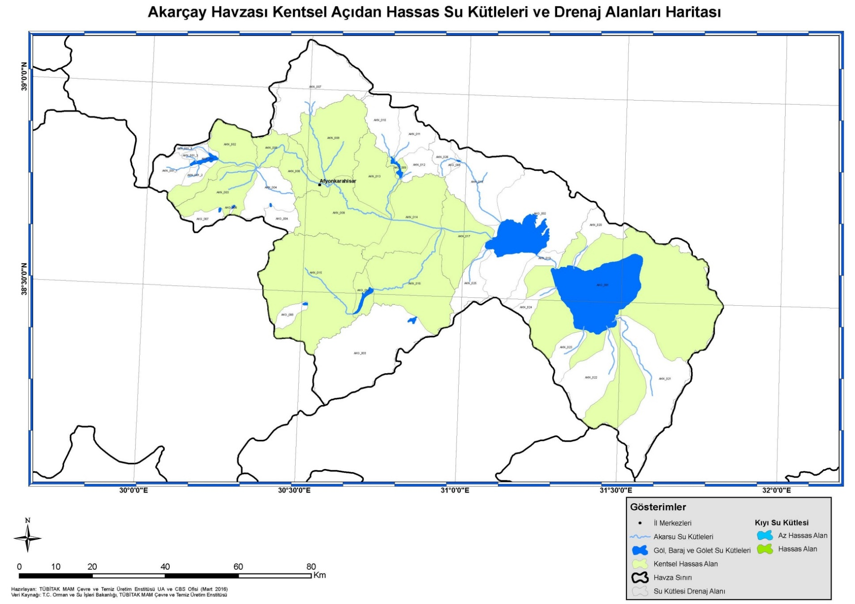
Harita 30. Akarçay Havzası Kentsel Açıdan Hassas Su Kütleleri ve Drenaj Alanlarının Gösterimi
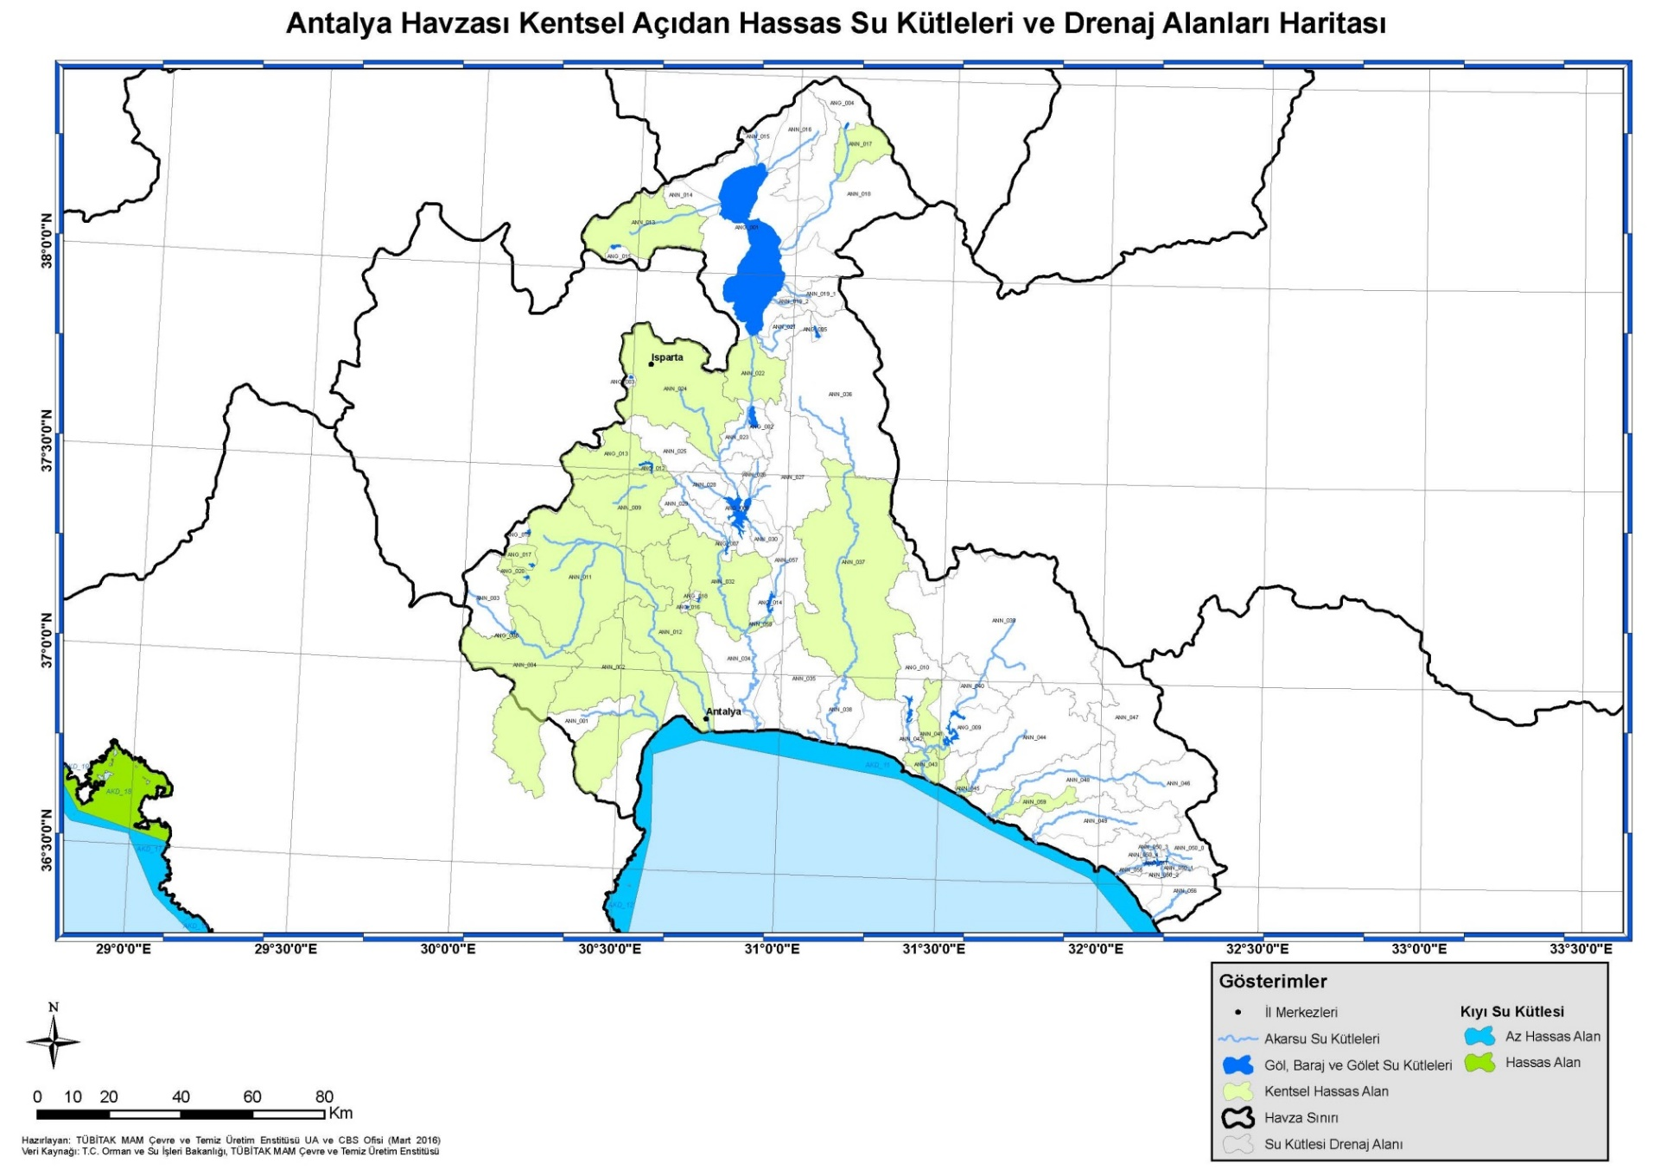
Harita 31. Antalya Havzası Kentsel Açıdan Hassas Su Kütleleri ve Drenaj Alanlarının Gösterimi
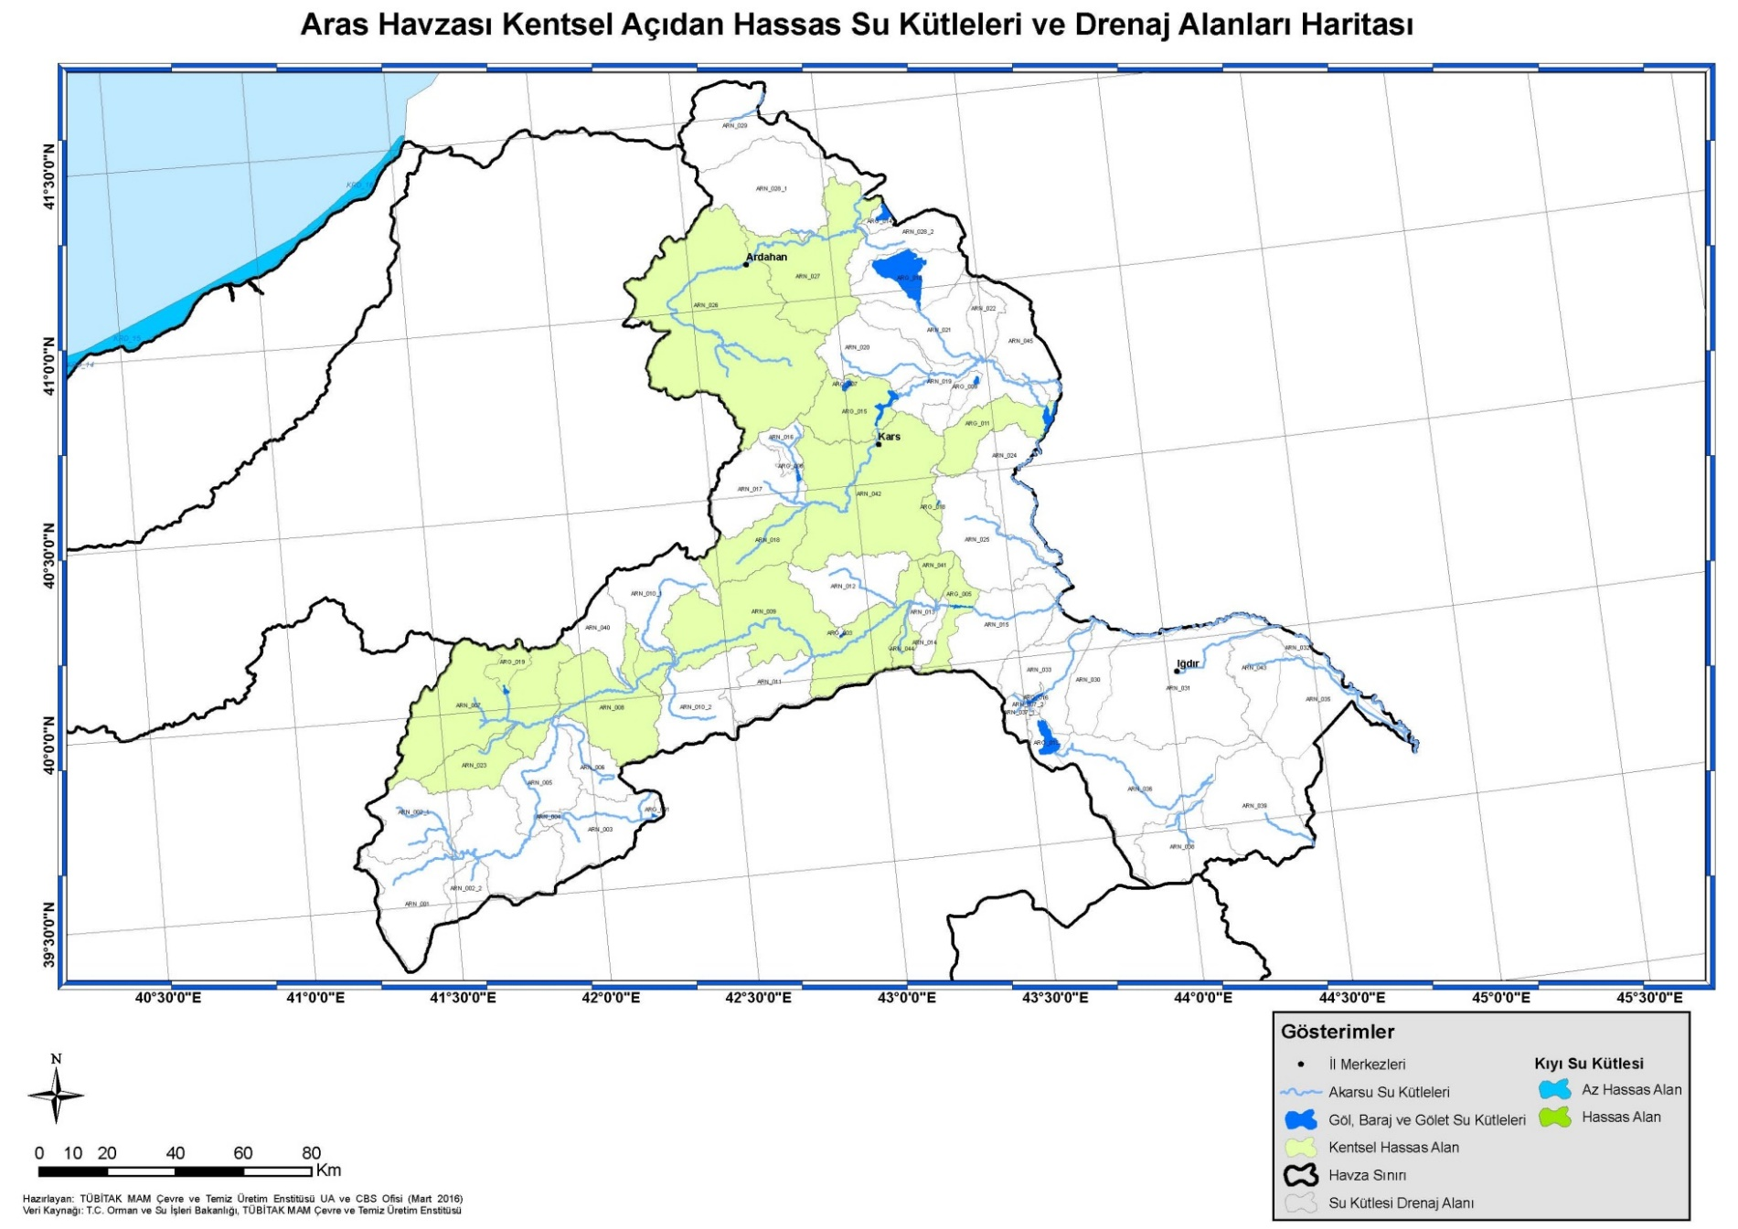
Harita 32. Aras Havzası Kentsel Açıdan Hassas Su Kütleleri ve Drenaj Alanlarının Gösterimi
(Değişik:RG-30/12/2021-31705 2.Mükerrer)
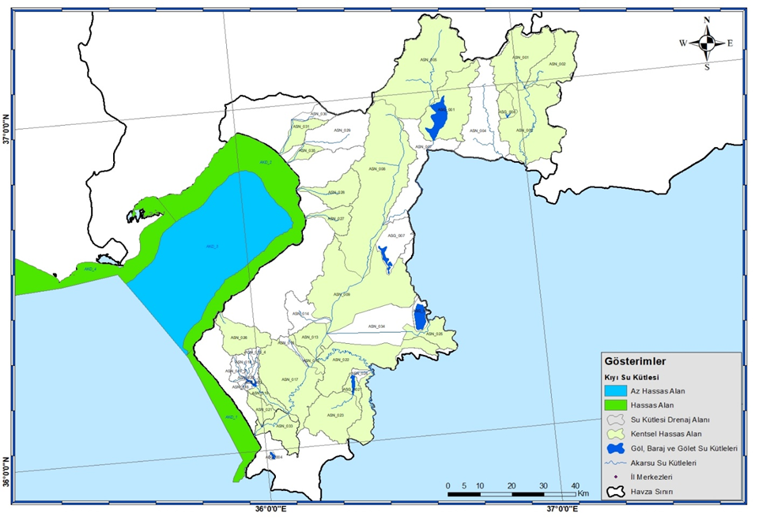
Harita 33. Asi Havzası Kentsel Açıdan Hassas Su Kütleleri ve Drenaj Alanlarının Gösterimi

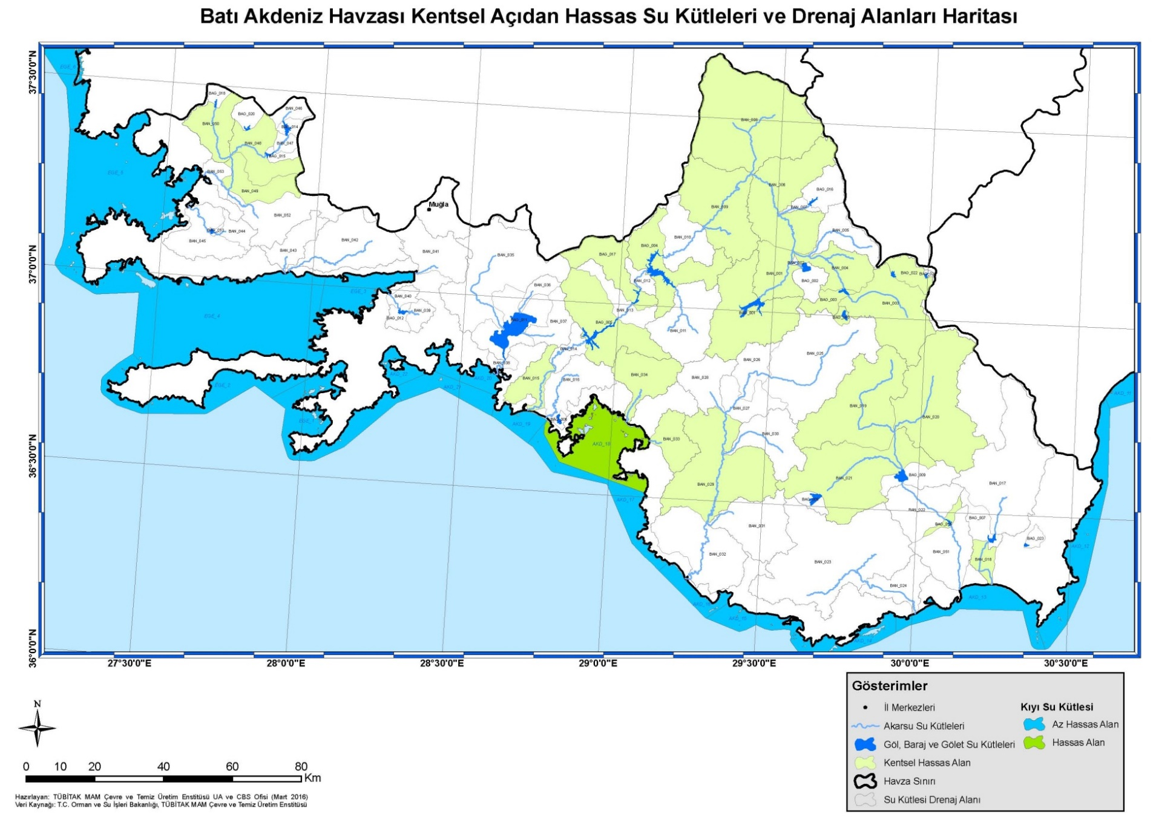
Harita 34. Batı Akdeniz Havzası Kentsel Açıdan Hassas Su Kütleleri ve Drenaj Alanlarının Gösterimi
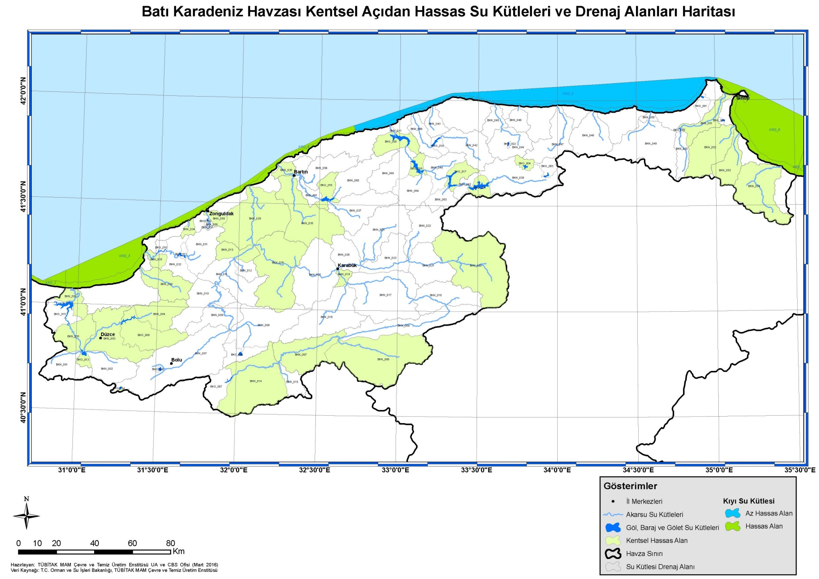
Harita 35. Batı Karadeniz Havzası Kentsel Açıdan Hassas Su Kütleleri ve Drenaj Alanlarının Gösterimi
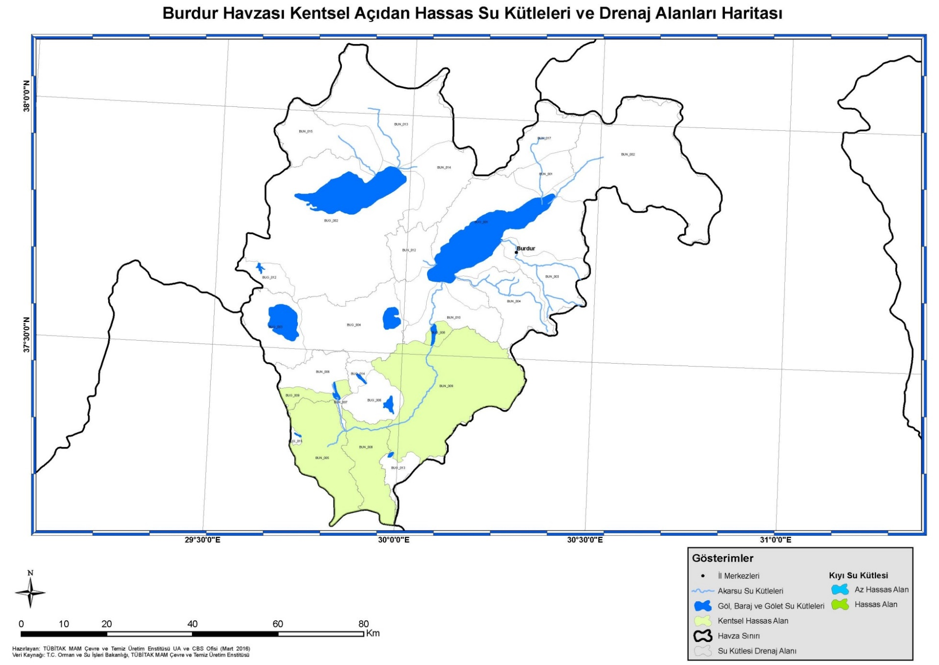
Harita 36. Burdur Havzası Kentsel Açıdan Hassas Su Kütleleri ve Drenaj Alanlarının Gösterimi
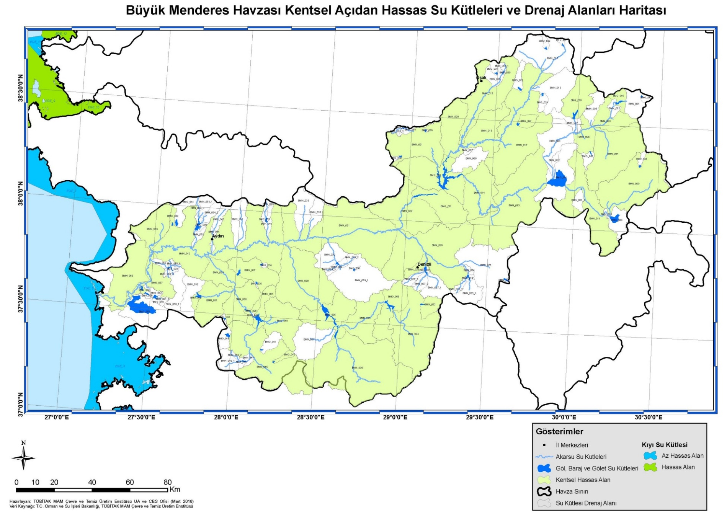
Harita 37. Büyük Menderes Havzası Kentsel Açıdan Hassas Su Kütleleri ve Drenaj Alanlarının Gösterimi
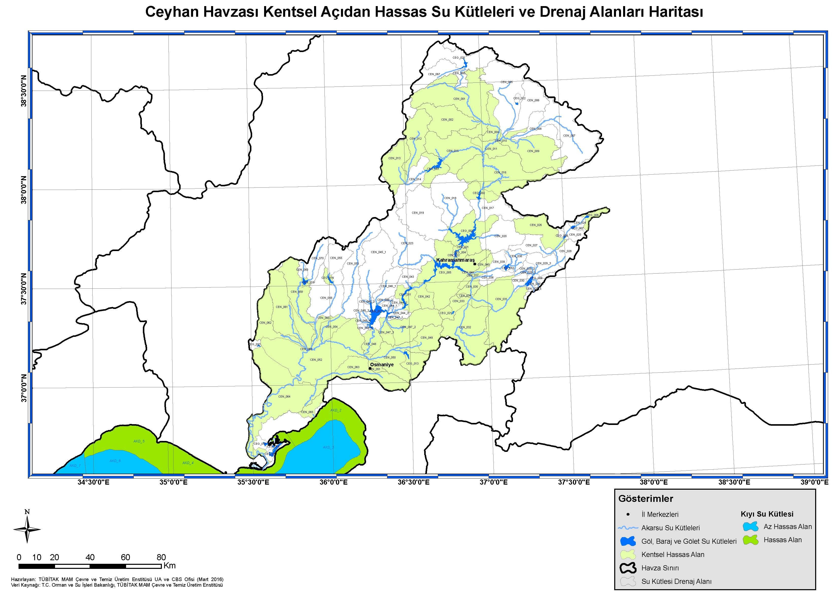
Harita 38. Ceyhan Havzası Kentsel Açıdan Hassas Su Kütleleri ve Drenaj Alanlarının Gösterimi
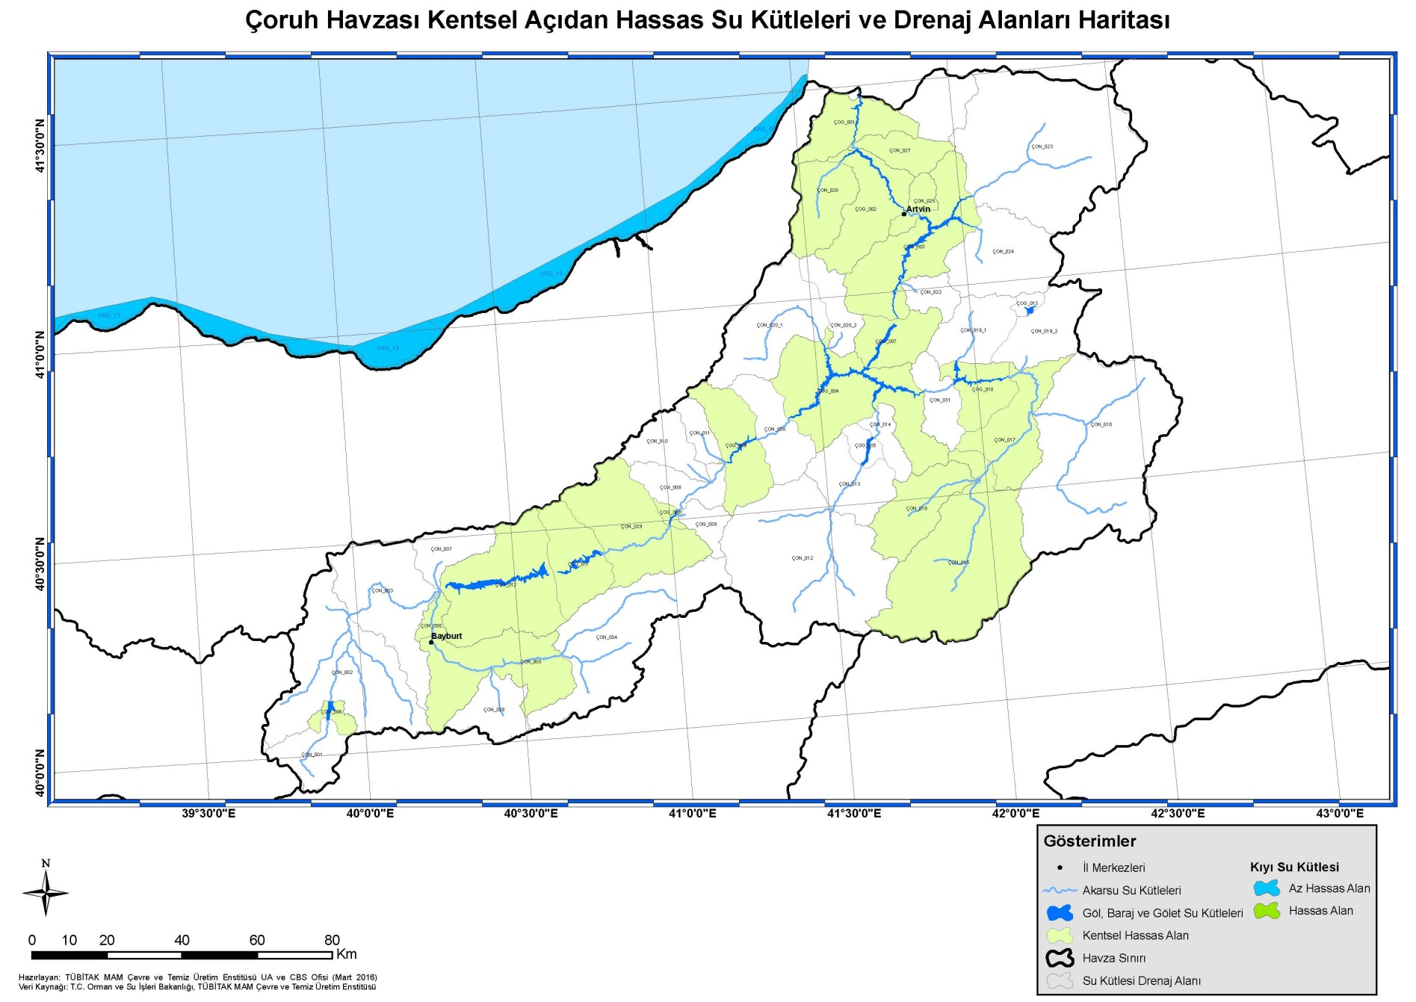
Harita 39. Çoruh Havzası Kentsel Açıdan Hassas Su Kütleleri ve Drenaj Alanlarının Gösterimi
(Değişik:RG-30/12/2021-31705 2.Mükerrer)
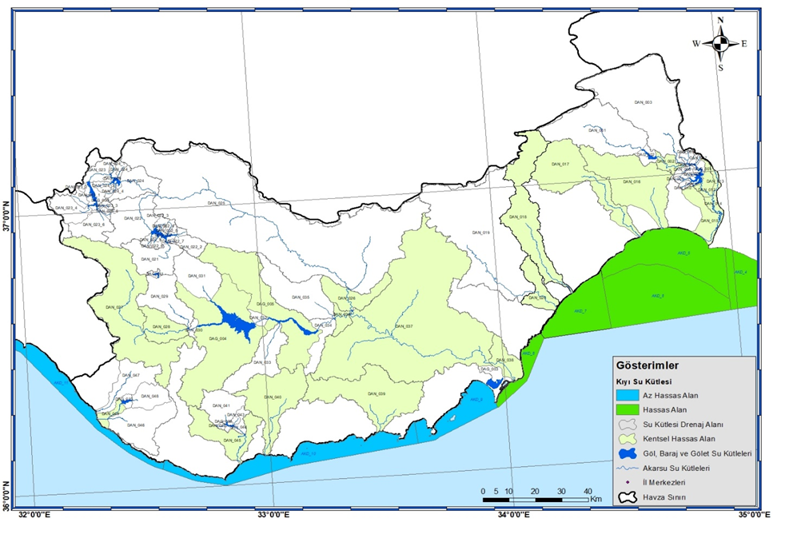
Harita 40. Doğu Akdeniz Havzası Kentsel Açıdan Hassas Su Kütleleri ve Drenaj Alanlarının Gösterimi

(Değişik:RG-30/12/2021-31705 2.Mükerrer)
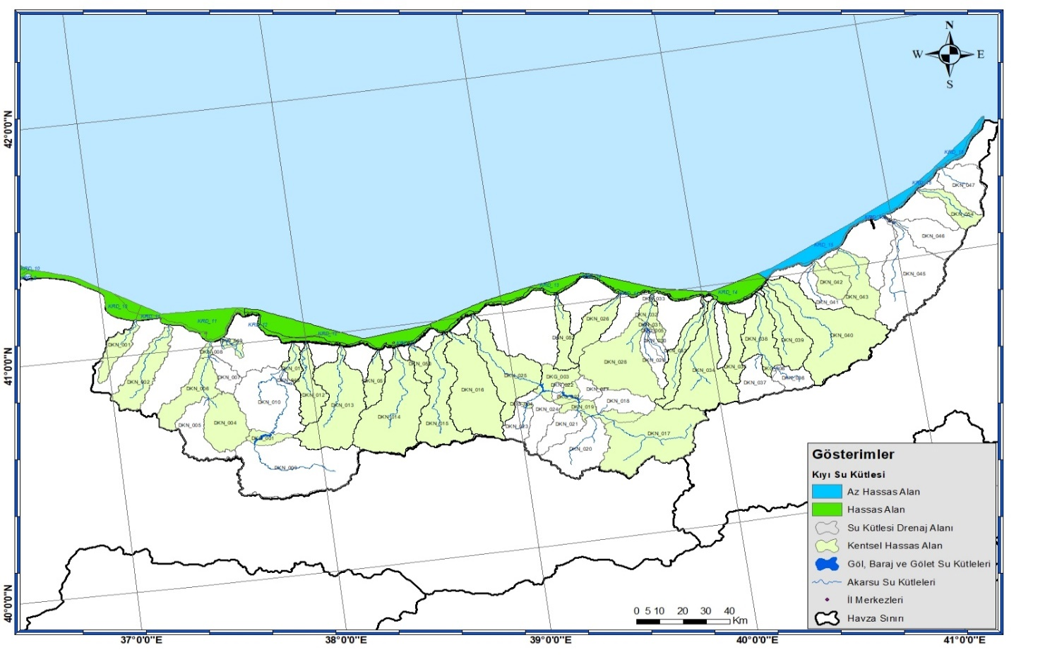
Harita 41. Doğu Karadeniz Havzası Kentsel Açıdan Hassas Su Kütleleri ve Drenaj Alanlarının Gösterimi
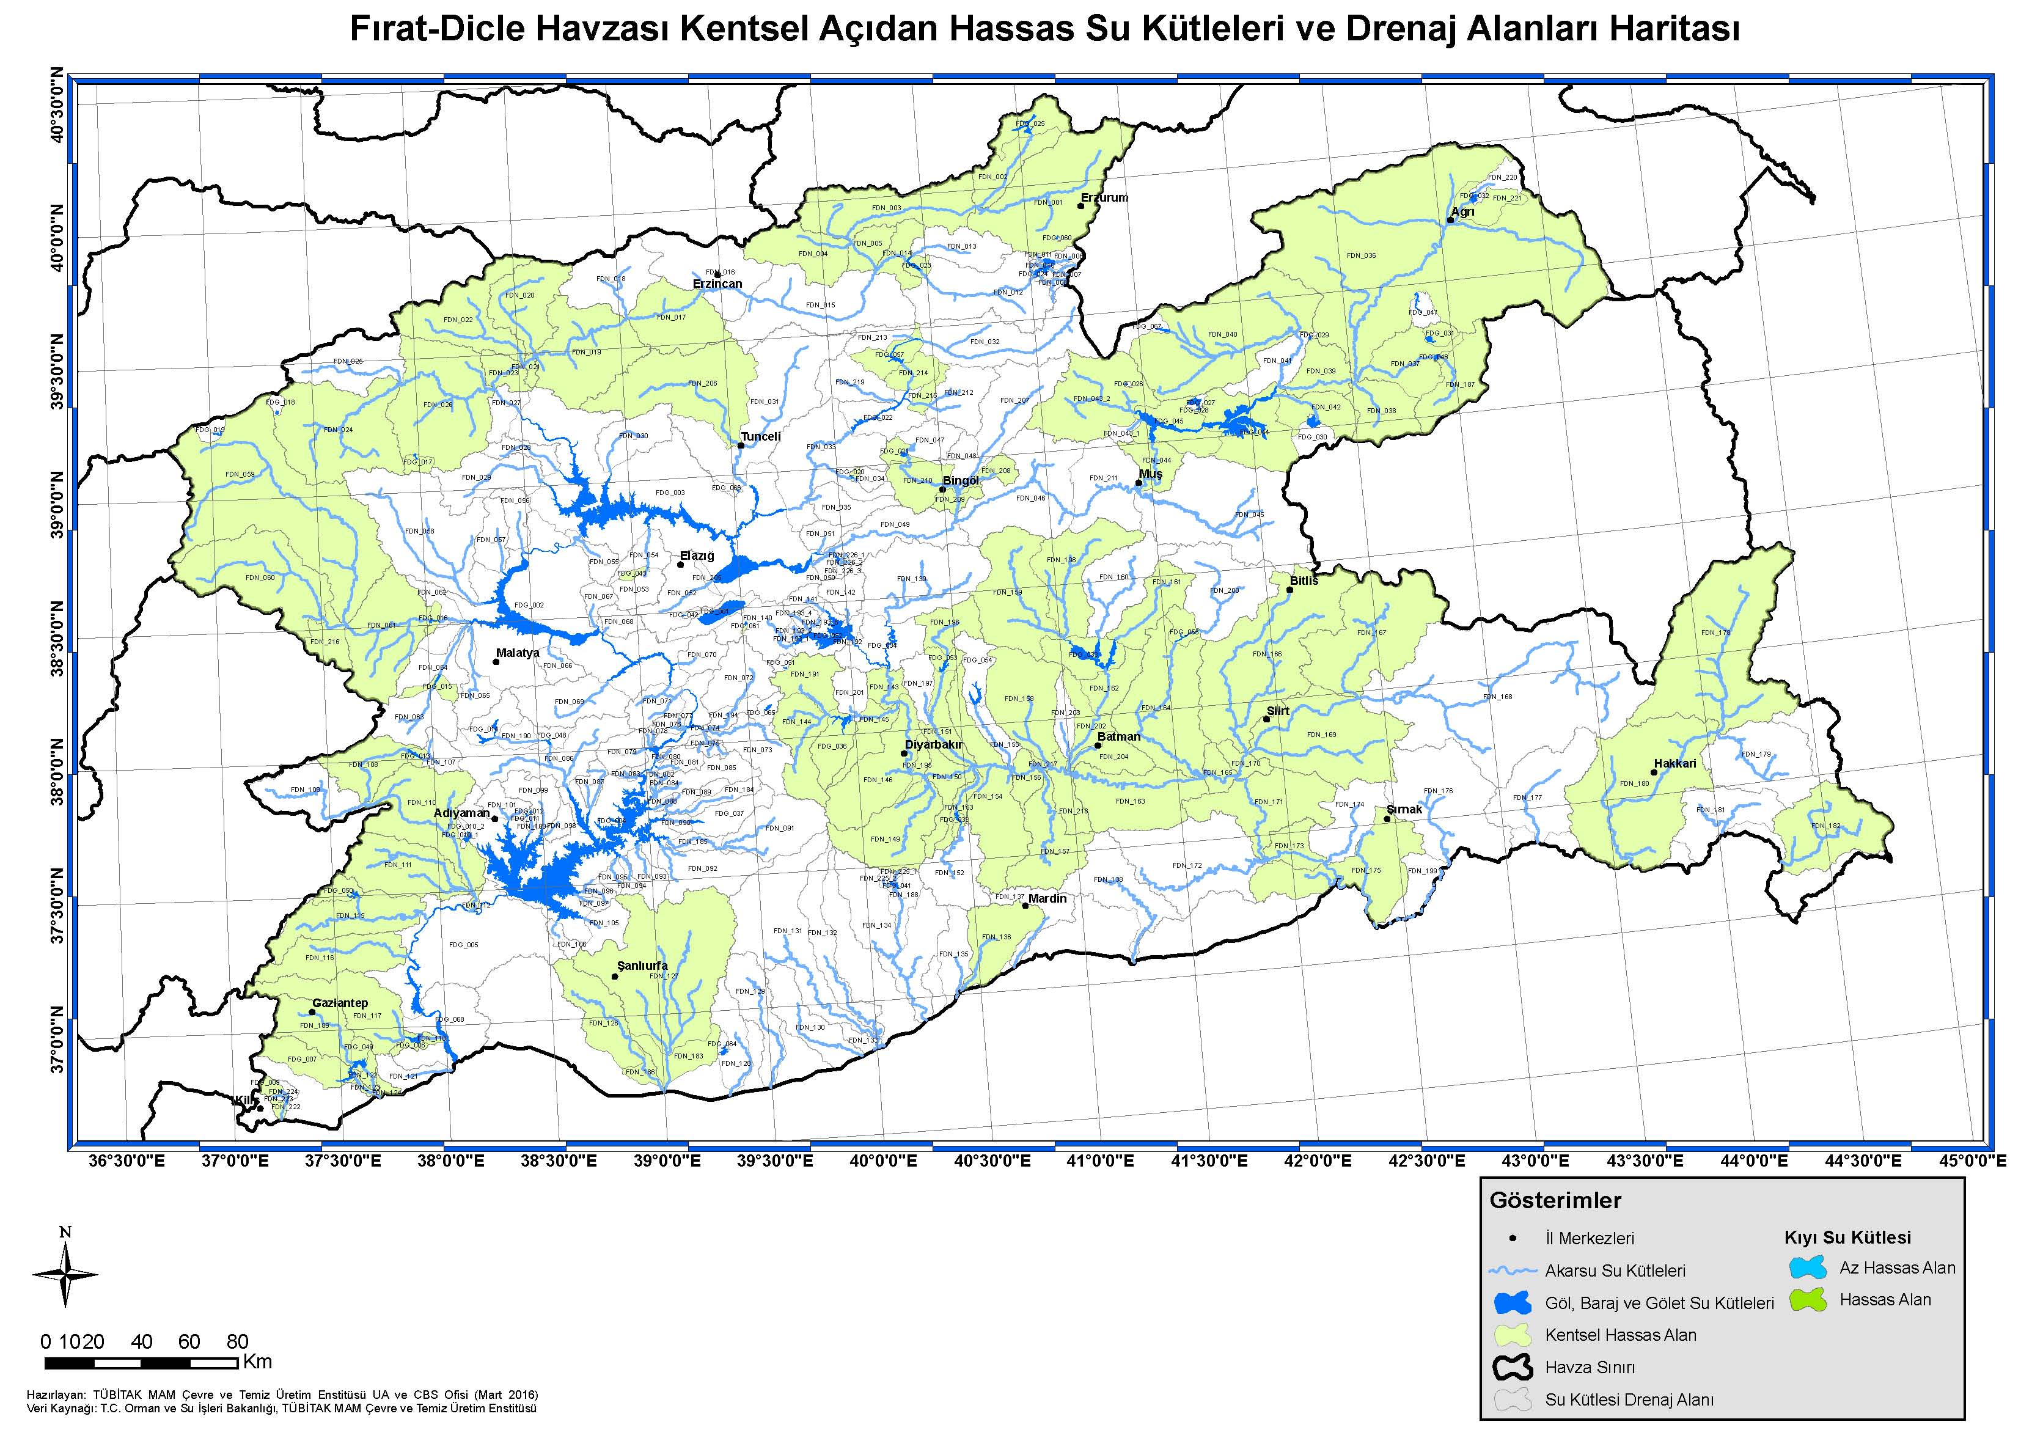
Harita 42. Fırat – Dicle Havzası Kentsel Açıdan Hassas Su Kütleleri ve Drenaj Alanlarının Gösterimi
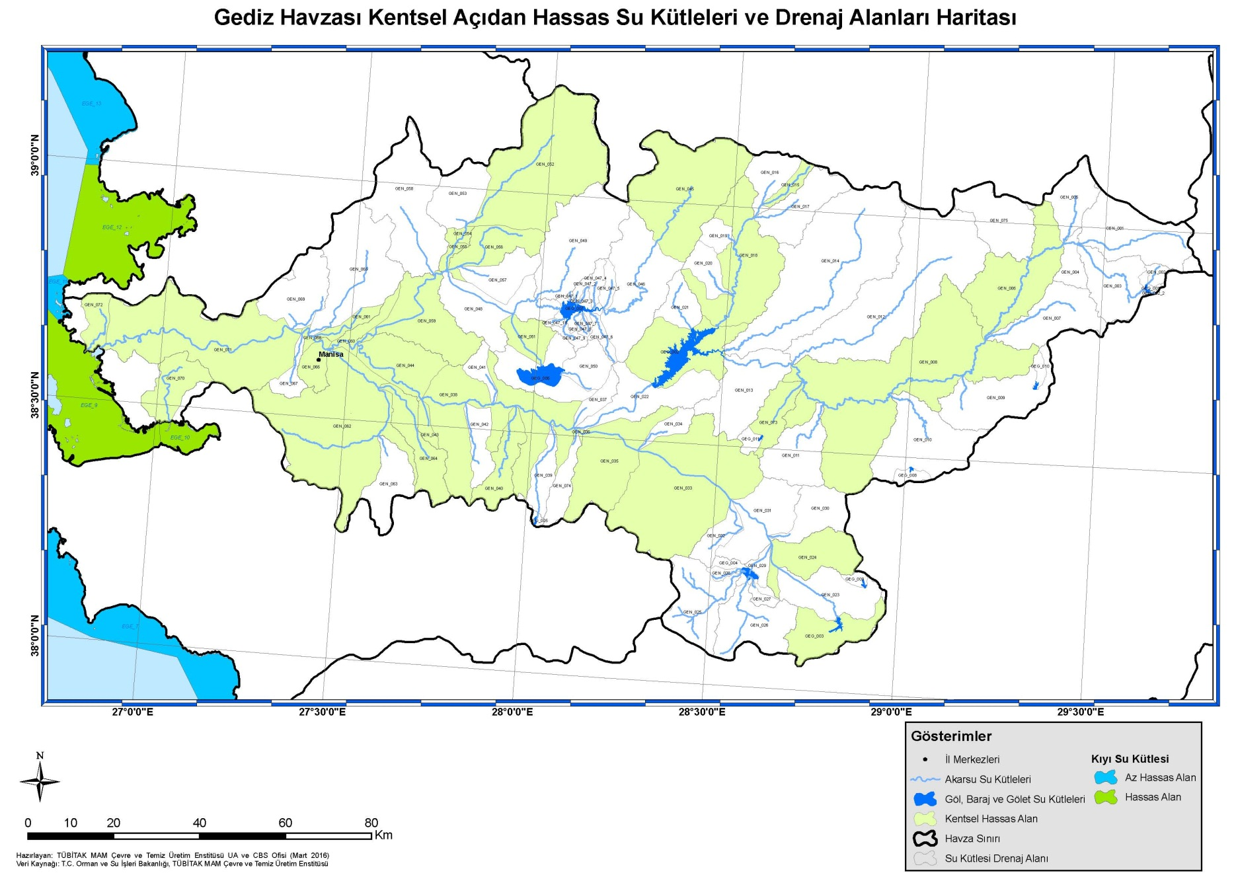
Harita 43. Gediz Havzası Kentsel Açıdan Hassas Su Kütleleri ve Drenaj Alanlarının Gösterimi
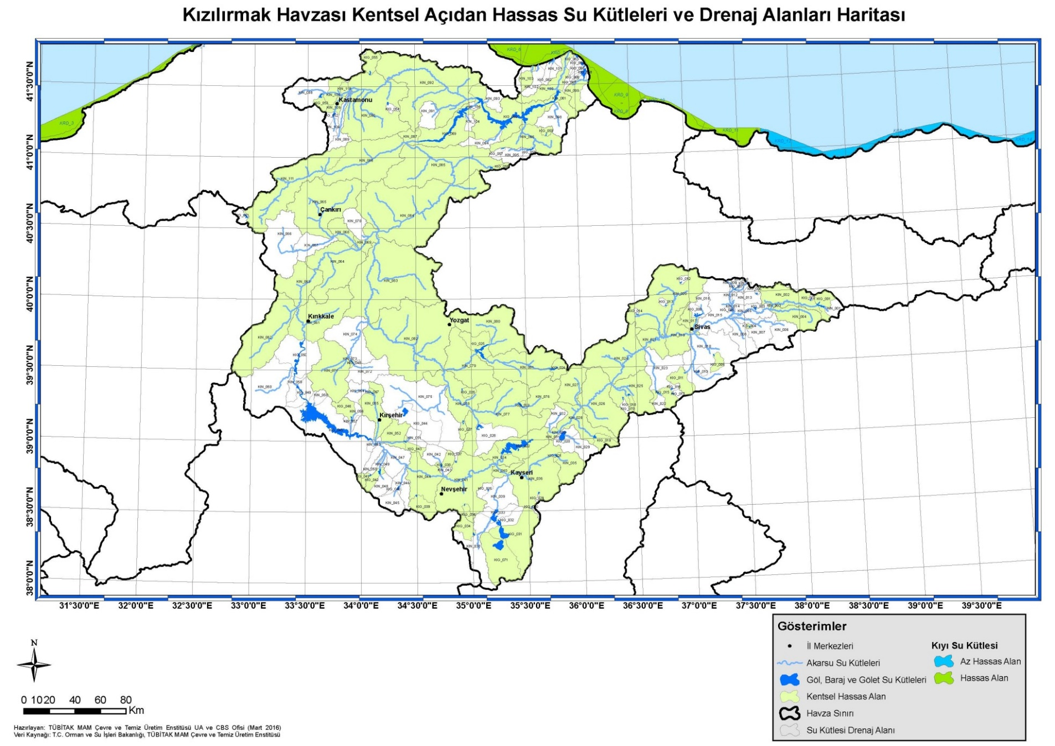
Harita 44. Kızılırmak Havzası Kentsel Açıdan Hassas Su Kütleleri ve Drenaj Alanlarının Gösterimi
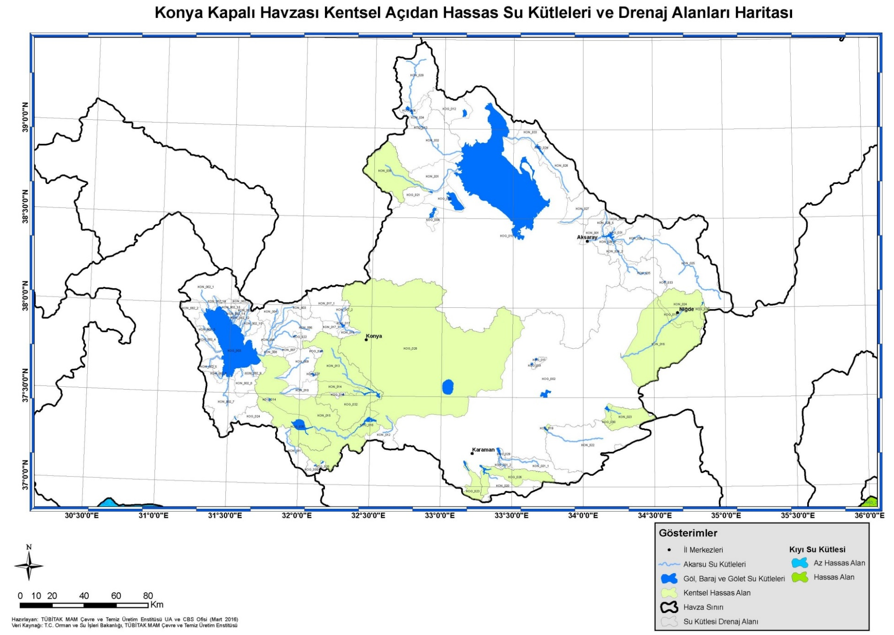
Harita 45. Konya Kapalı Havzası Kentsel Açıdan Hassas Su Kütleleri ve Drenaj Alanlarının Gösterimi
(Değişik:RG-30/12/2021-31705 2.Mükerrer)
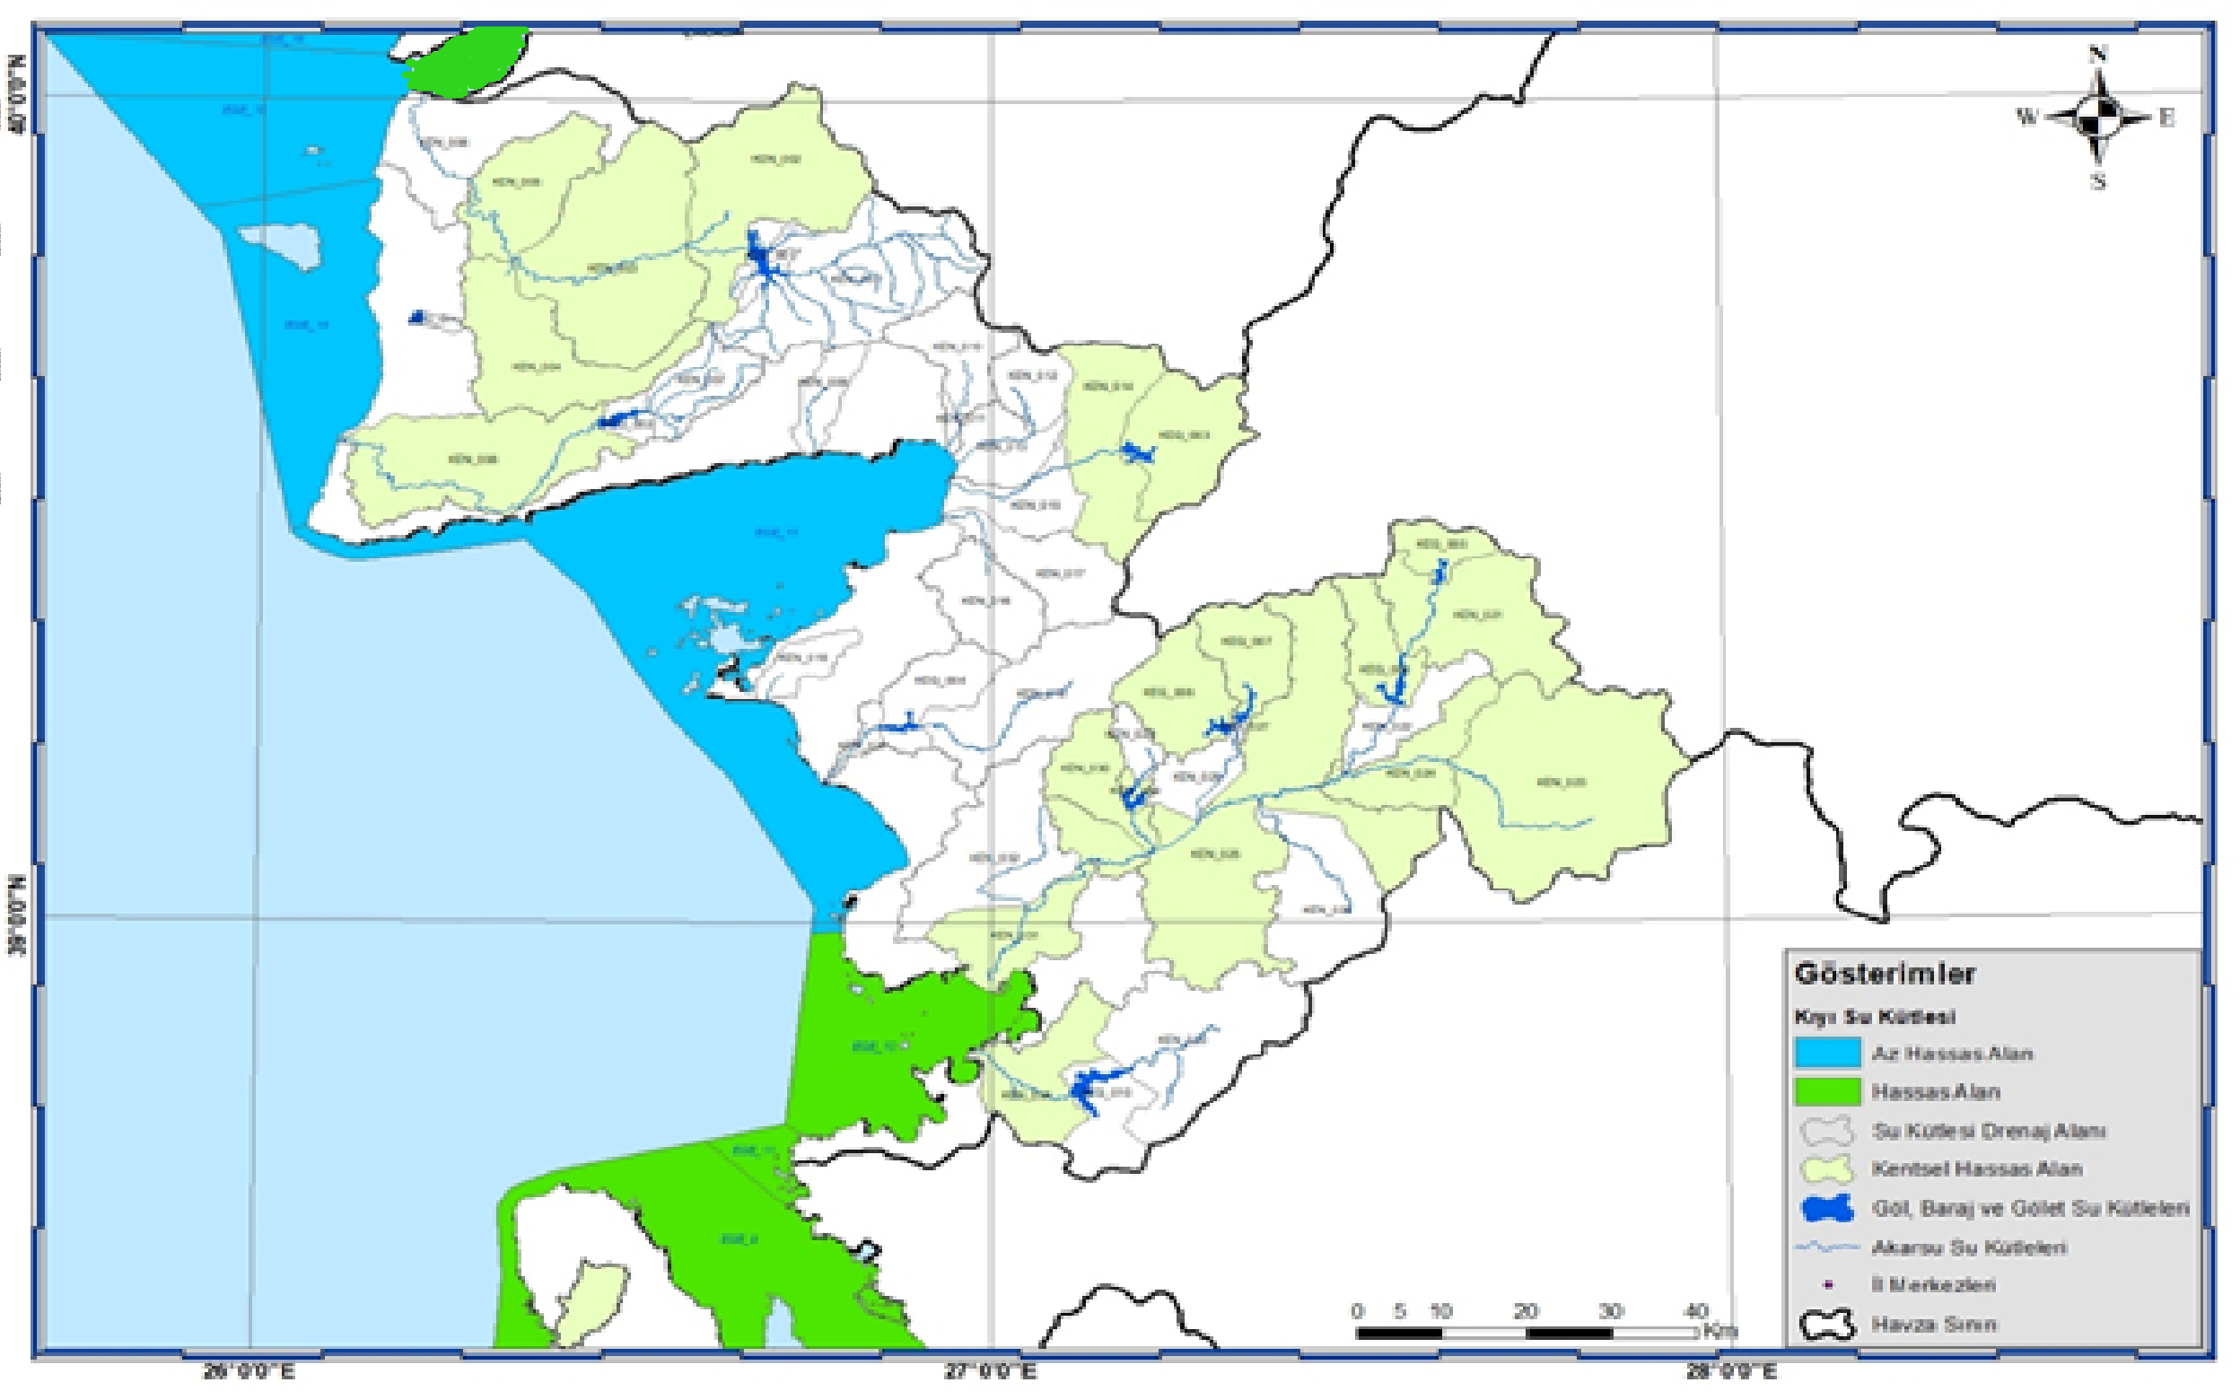
Harita 46. Kuzey Ege Havzası Kentsel Açıdan Hassas Su Kütleleri ve Drenaj Alanlarının Gösterimi

(Değişik:RG-30/12/2021-31705 2.Mükerrer)

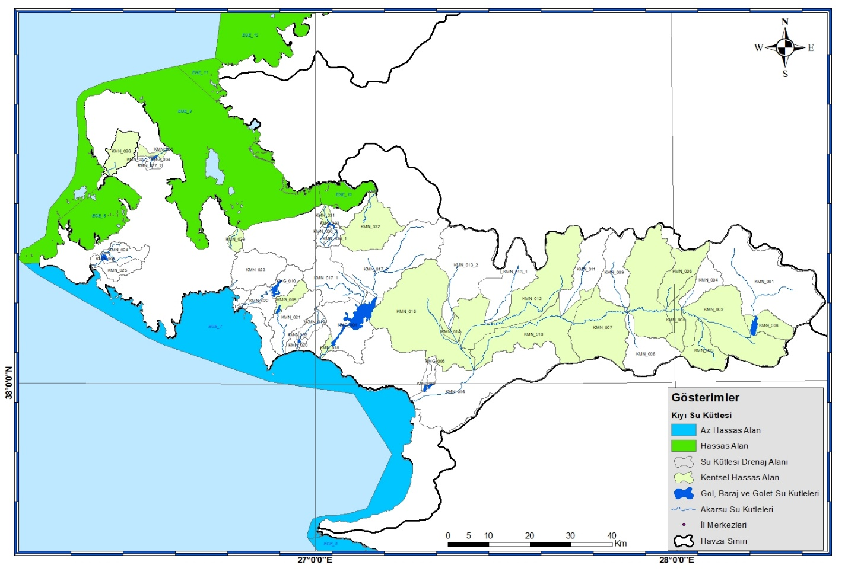
Harita 47. Küçük Menderes Havzası Kentsel Açıdan Hassas Su Kütleleri ve Drenaj Alanlarının Gösterimi

(Değişik:RG-30/12/2021-31705 2.Mükerrer)
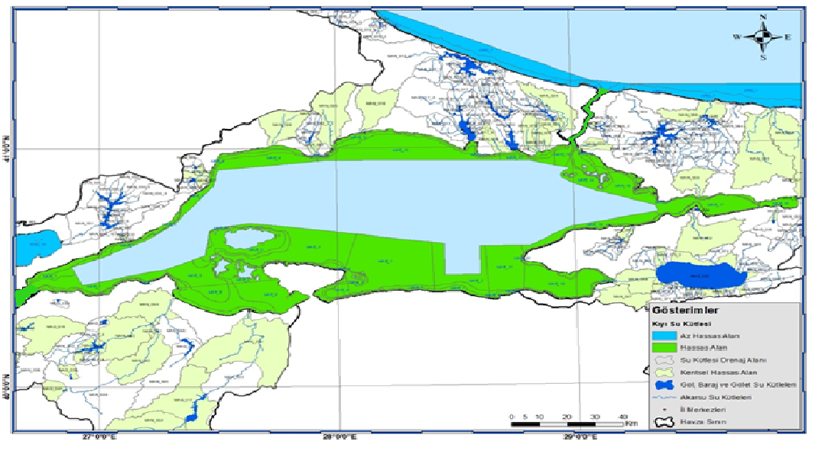
Harita 48. Marmara Havzası Kentsel Açıdan Hassas Su Kütleleri ve Drenaj Alanlarının Gösterimi
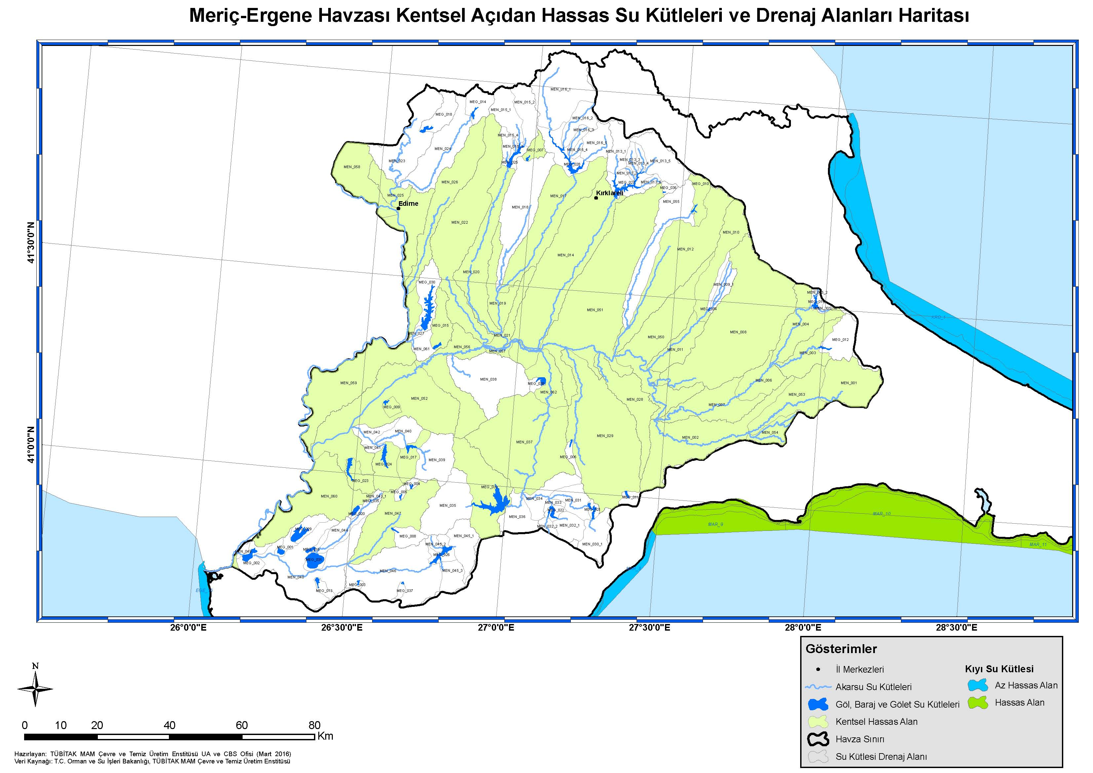
Harita 49. Meriç Ergene Havzası Kentsel Açıdan Hassas Su Kütleleri ve Drenaj Alanlarının Gösterimi
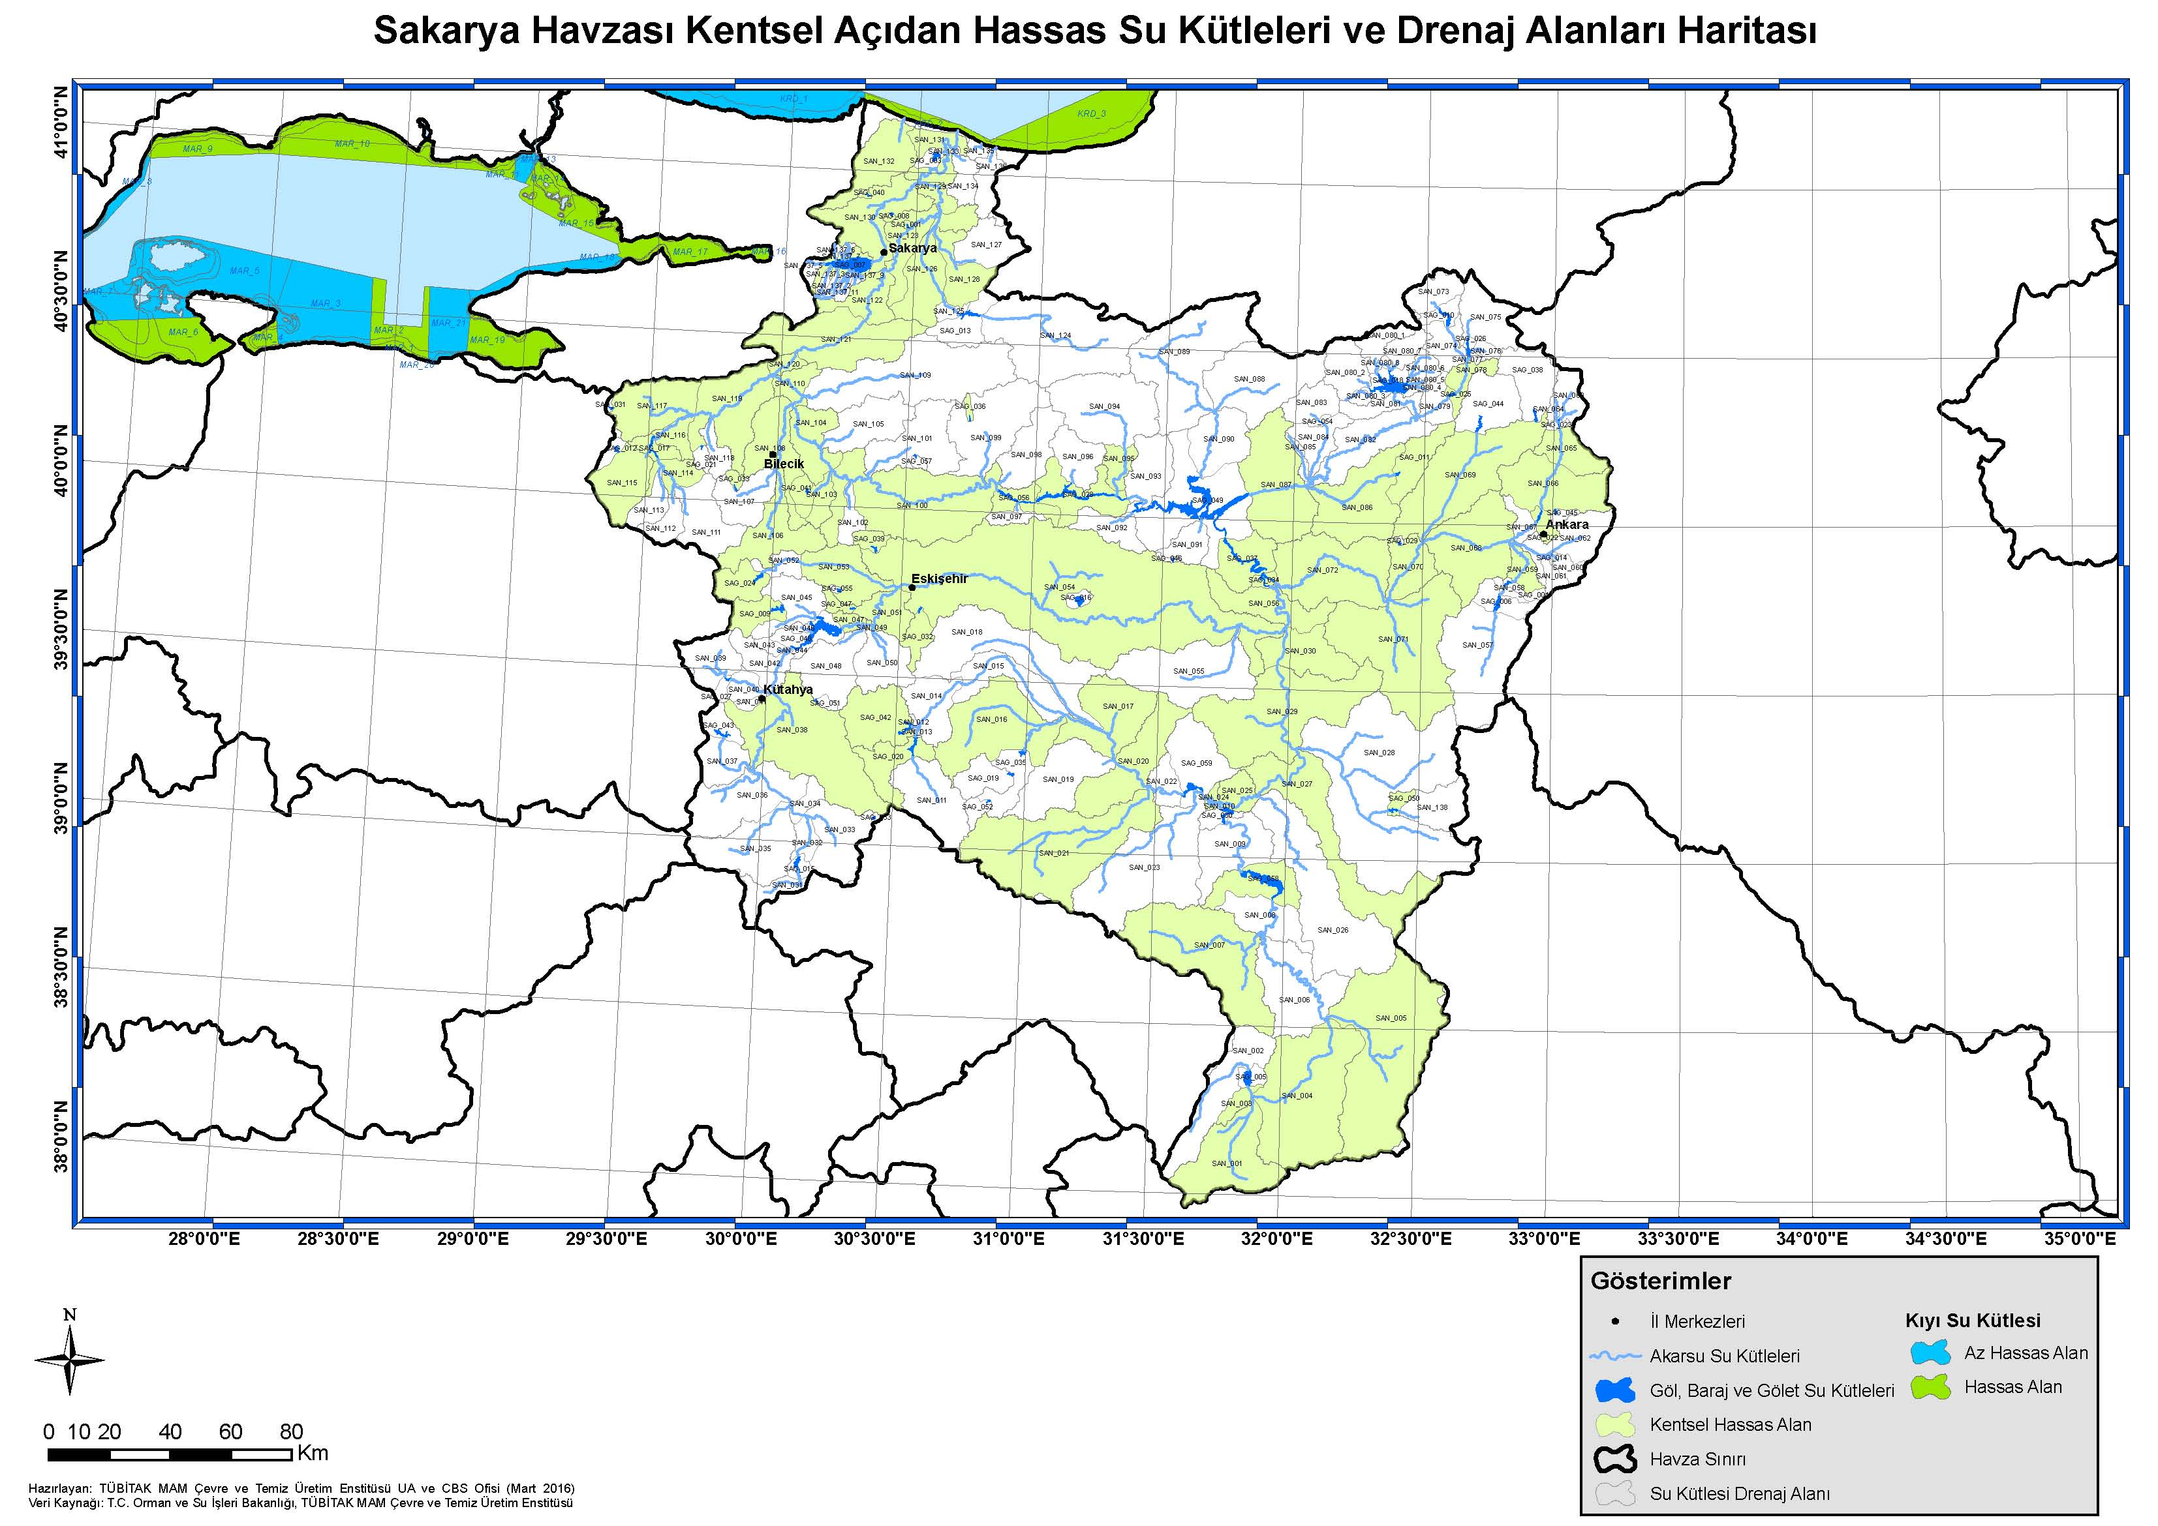
Harita 50. Sakarya Havzası Kentsel Açıdan Hassas Su Kütleleri ve Drenaj Alanlarının Gösterimi
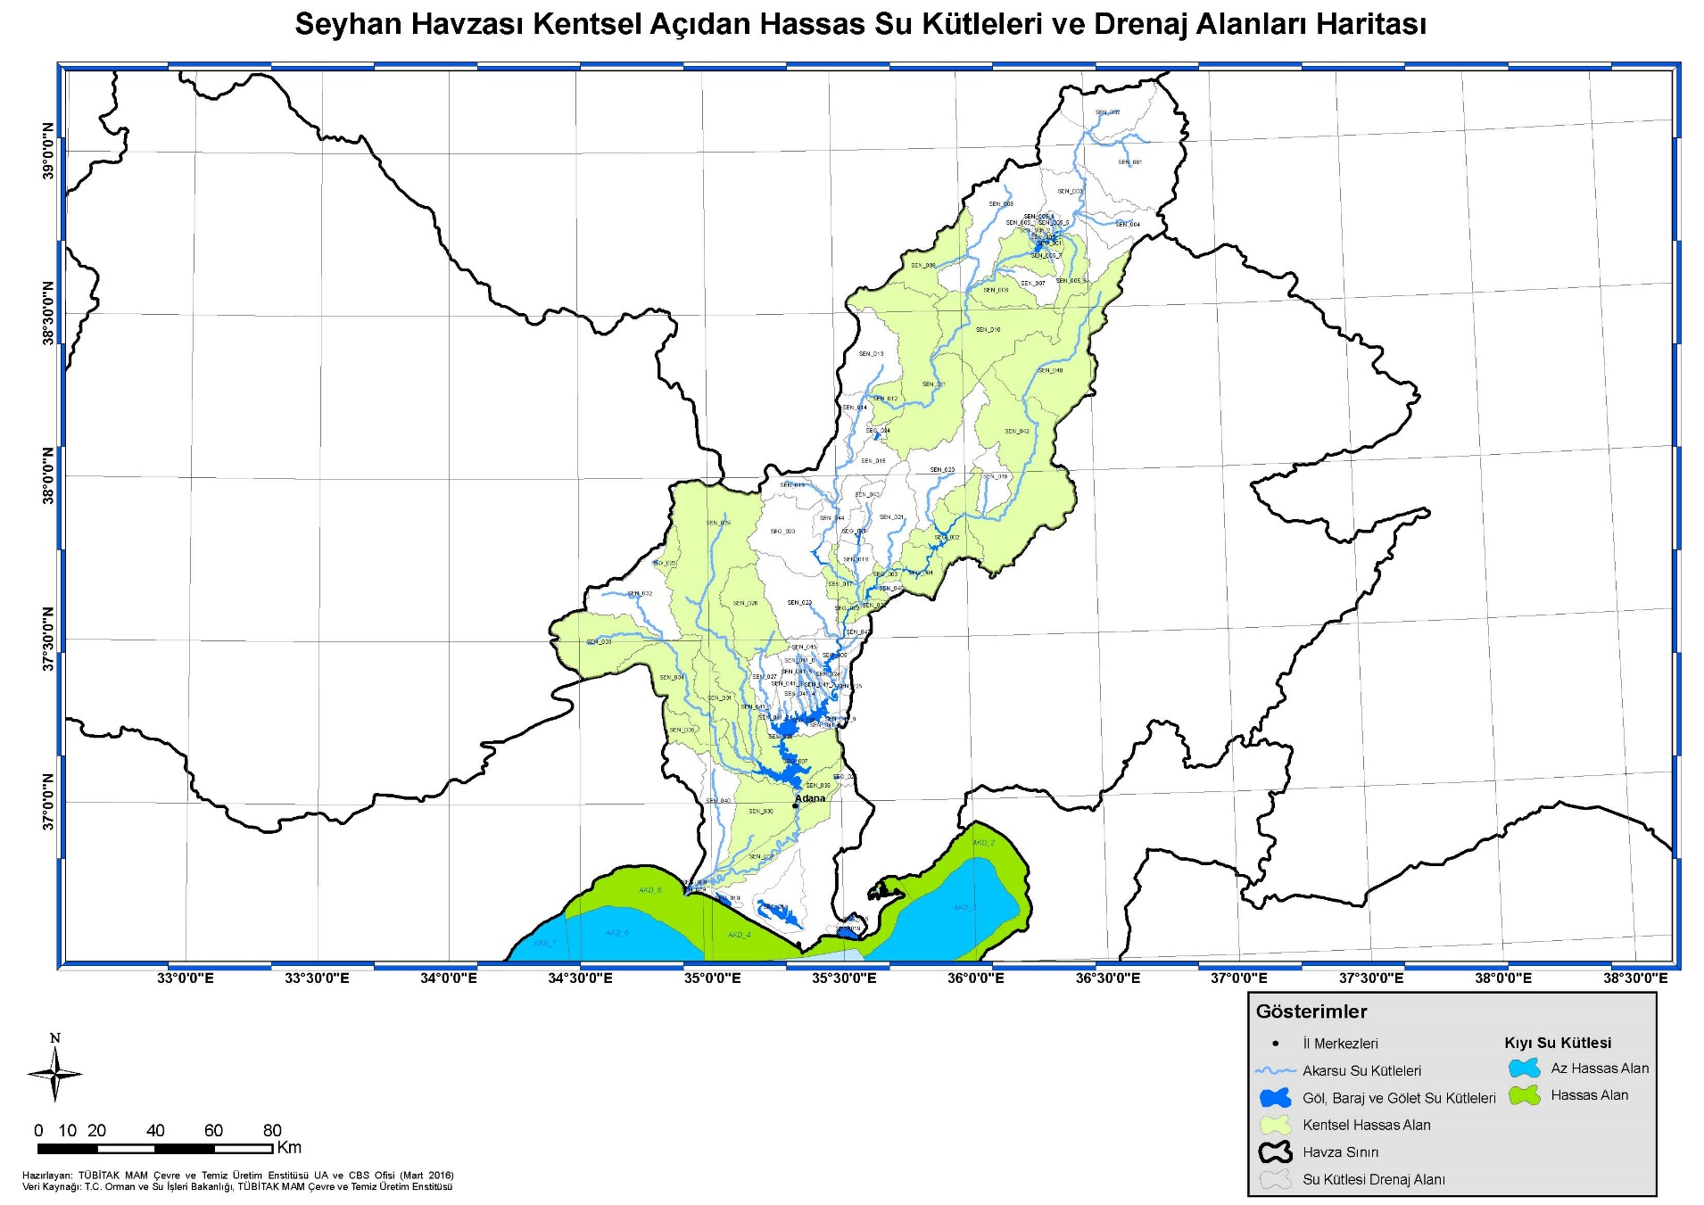
Harita 51. Seyhan Havzası Kentsel Açıdan Hassas Su Kütleleri ve Drenaj Alanlarının Gösterimi
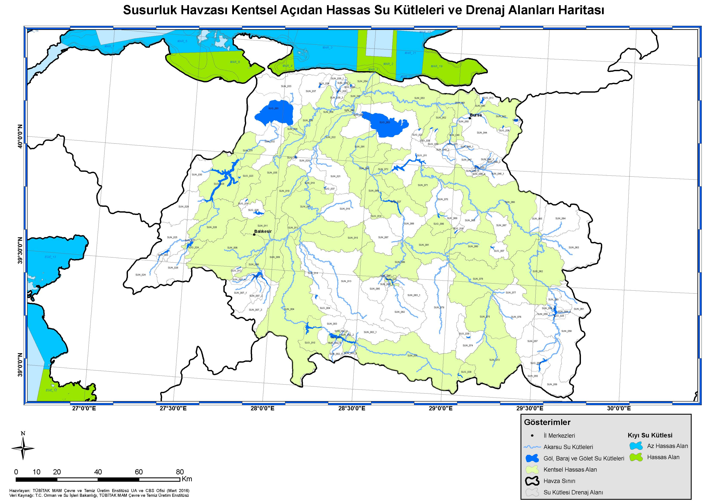
Harita 52. Susurluk Havzası Kentsel Açıdan Hassas Su Kütleleri ve Drenaj Alanlarının Gösterimi
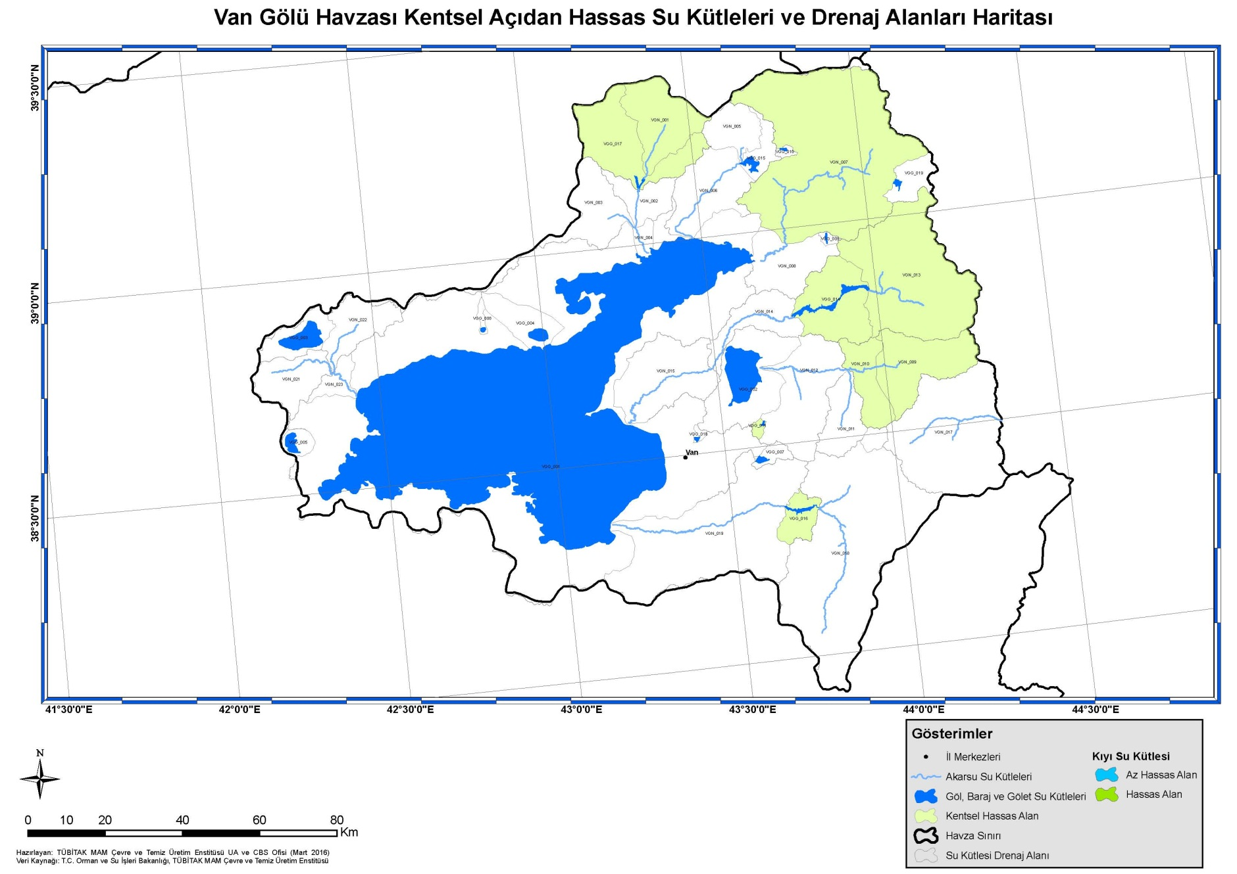
Harita 53. Van Havzası Kentsel Açıdan Hassas Su Kütleleri ve Drenaj Alanlarının Gösterimi
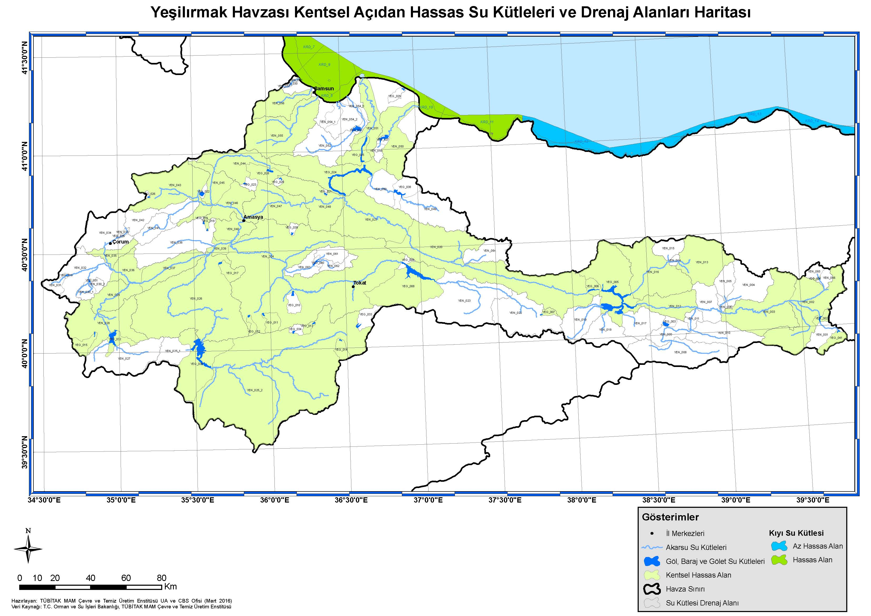
Harita 54. Yeşilırmak Havzası Kentsel Açıdan Hassas Su Kütleleri ve Drenaj Alanlarının Gösterimi

EK-6
Tablo 9. Nehirler İçin Biyolojik İndekslere Göre Kalite Sınıfları
SINIFLAR | I | II | III | IV
Biyolojik Bileşenler | BMWP indeksi Sınıf I veya ASPT indeksi Sınıf I | BMWP indeksi Sınıf II veya ASPT indeksi Sınıf II | BMWP indeksi Sınıf III, Sınıf IV veya ASPT indeksi Sınıf III | BMWP indeksi Sınıf V veya ASPT indeksi Sınıf IV

Tablo 10. Göl Su Kütleleri İçin Biyolojik Kalite Bileşenlerine Göre Kalite Sınıfları
SINIFLAR | I | II | III | IV
Biyolojik Bileşenler (Sığ )* | Fitoplankton biyohacmi  <1,4 mm³/L  Cyanobacteria biyohacmi  <0,01 mm³/L  Maksimum Kolonizasyon Derinliği (MKD)> 5 m | Fitoplankton biyohacmi <3,3 mm³/L  Cyanobacteria biyohacmi  <0,69 mm³/L  MKD> 3,4 m | Fitoplankton biyohacmi <15,3 mm³/L  Cyanobacteria biyohacmi <3,4 mm³/L  MKD> 1,3 m | Fitoplankton biyohacmi  <18 mm³/L  Cyanobacteria biyohacmi  <6 mm³/L
Biyolojik Bileşenler (Derin)* | Fitoplankton biyohacmi  <2,3 mm³/L  Cyanobacteria biyohacmi  <0,09 mm³/L | Fitoplankton biyohacmi  <2,3 mm³/L  Cyanobacteria biyohacmi  <0,20 mm³/L | Fitoplankton biyohacmi <6,7 mm³/L  Cyanobacteria biyohacmi <1,9 mm³/L | Fitoplankton biyohacmi  <9,1 mm³/L  Cyanobacteria biyohacmi <1,90 mm³/L

* Sadece doğal göller için geçerlidir.

Tablo 11. Kıyı Suları İçin Biyolojik İndekslere Göre Kalite Sınıfları

Ege ve Akdeniz  Shannon-Weiver Çeşitlilik İndeksi | Tüm Denizler İçin BENTIX, AMBI, M-AMBI, TUBI İndeksleri
  Sınıflandırma | H' (Sınıf Sınır Değerleri)
  Çok İyi | 4 ≤ H' ≤ 5*
  İyi | 3 ≤ H' < 4
  Orta | 2 ≤ H' < 3
  Kötü | 1 ≤ H' < 2
  Çok Kötü | 0 ≤ H' < 1
  Ekolojik Durum | BENTIX (Sınıf Sınır Değerleri)
  Çok İyi | 4,5 ≤ BENTIX ≤ 6
  İyi | 3,5 ≤ BENTIX < 4,5
  Orta | 2,5 ≤ BENTIX < 3,5
  Kötü | 2 ≤ BENTIX < 2,5
  Çok Kötü | 0 ≤ BENTIX < 2
  Ekolojik Durum | AMBI (Sınıf Sınır Değerleri)
  Çok İyi | 1,2 ≥ AMBI ≥ 0
  İyi | 3,3 ≥ AMBI > 1,2
  Orta | 4,3 ≥ AMBI > 3,3
  Kötü | 5,5 ≥ AMBI > 4,3
  Çok Kötü | 7 ≥ AMBI > 5,5
Karadeniz  Shannon-Weiver Çeşitlilik İndeksi
  Sınıflandırma | H' (Sınıf Sınır Değerleri)
  Çok İyi | 3,2 < H' < 4,0
  İyi | 2,4 < H' < 3,2
  Orta | 1,6 < H' < 2,4
  Kötü | 0,8 < H' < 1,6
  Çok Kötü | <0,8
  Ekolojik Durum | M-AMBI (Sınıf Sınır Değerleri)
  Çok İyi | 0,83 ≤ M-AMBI ≤ 1
  İyi | 0,62 ≤ M-AMBI < 0,83
  Orta | 0,41 ≤ M-AMBI < 0,62
  Kötü | 0,20 ≤ M-AMBI < 0,41
  Çok Kötü | 0 ≤ M-AMBI < 0,20
  Ekolojik Durum | TUBI (Sınıf Sınır Değerleri)
  Çok İyi | 4 ≤ TUBI ≤ 5
  İyi | 3 ≤ TUBI < 4
  Orta | 2 ≤ TUBI < 3
  Kötü | 1 ≤ TUBI < 2
  Çok Kötü | 0 ≤ TUBI < 1

EK-7
Nitrata Hassas Alanlarda Alınması Gereken Tedbirler

Tablo 12. Akarçay Havzası Tarımsal Kaynaklı Kirlilik Kontrolü
TARIMSAL KAYNAKLI KİRLİLİK KONTROLÜ
Su Kütle No | Eylem | % Yük Azaltım | Uygulamaya Geçiş Tarihi | Sorumlu Kurum/Kuruluş | İlgili Kurum/Kuruluş
AKG_003 | İyi Tarım Uygulamaları | 50 | 2023 | GTHB | ÇŞB, OSİB
AKG_010 | İyi Tarım Uygulamaları | 50 | 2023 | GTHB | ÇŞB, OSİB
AKN_002 | İyi Tarım Uygulamaları | 50 | 2023 | GTHB | ÇŞB, OSİB
AKN_005 | İyi Tarım Uygulamaları | 50 | 2023 | GTHB | ÇŞB, OSİB
AKN_006 | İyi Tarım Uygulamaları | 50 | 2023 | GTHB | ÇŞB, OSİB
AKN_008 | İyi Tarım Uygulamaları | 50 | 2023 | GTHB | ÇŞB, OSİB
AKN_014 | İyi Tarım Uygulamaları | 50 | 2023 | GTHB | ÇŞB, OSİB
AKN_016 | İyi Tarım Uygulamaları | 50 | 2023 | GTHB | ÇŞB, OSİB

Tablo 13. Antalya Havzası Tarımsal Kaynaklı Kirlilik Kontrolü
TARIMSAL KAYNAKLI KİRLİLİK KONTROLÜ
Su Kütle No | Eylem | % Yük Azaltım | Uygulamaya Geçiş Tarihi | Sorumlu Kurum/Kuruluş | İlgili Kurum/Kuruluş
ANG_001 | İyi Tarım Uygulamaları | 50 | 2023 | GTHB | ÇŞB, OSİB
ANG_005 | İyi Tarım Uygulamaları | 50 | 2023 | GTHB | ÇŞB, OSİB
ANG_006 | İyi Tarım Uygulamaları | 50 | 2023 | GTHB | ÇŞB, OSİB
ANG_007 | İyi Tarım Uygulamaları | 50 | 2023 | GTHB | ÇŞB, OSİB
ANG_008 | İyi Tarım Uygulamaları | 50 | 2023 | GTHB | ÇŞB, OSİB
ANG_009 | İyi Tarım Uygulamaları | 50 | 2023 | GTHB | ÇŞB, OSİB
ANG_010 | İyi Tarım Uygulamaları | 50 | 2023 | GTHB | ÇŞB, OSİB
ANG_013 | İyi Tarım Uygulamaları | 50 | 2023 | GTHB | ÇŞB, OSİB
ANG_014 | İyi Tarım Uygulamaları | 50 | 2023 | GTHB | ÇŞB, OSİB
ANG_015 | İyi Tarım Uygulamaları | 50 | 2023 | GTHB | ÇŞB, OSİB
ANN_003 | İyi Tarım Uygulamaları | 50 | 2023 | GTHB | ÇŞB, OSİB
ANN_004 | İyi Tarım Uygulamaları | 50 | 2023 | GTHB | ÇŞB, OSİB
ANN_012 | İyi Tarım Uygulamaları | 50 | 2023 | GTHB | ÇŞB, OSİB
ANN_013 | İyi Tarım Uygulamaları | 50 | 2023 | GTHB | ÇŞB, OSİB
ANN_014 | İyi Tarım Uygulamaları | 50 | 2023 | GTHB | ÇŞB, OSİB
ANN_018 | İyi Tarım Uygulamaları | 50 | 2023 | GTHB | ÇŞB, OSİB
ANN_019_1 | İyi Tarım Uygulamaları | 50 | 2023 | GTHB | ÇŞB, OSİB
ANN_019_2 | İyi Tarım Uygulamaları | 50 | 2023 | GTHB | ÇŞB, OSİB
ANN_021 | İyi Tarım Uygulamaları | 50 | 2023 | GTHB | ÇŞB, OSİB
ANN_022 | İyi Tarım Uygulamaları | 50 | 2023 | GTHB | ÇŞB, OSİB
ANN_023 | İyi Tarım Uygulamaları | 50 | 2023 | GTHB | ÇŞB, OSİB
ANN_024 | İyi Tarım Uygulamaları | 50 | 2023 | GTHB | ÇŞB, OSİB
ANN_025 | İyi Tarım Uygulamaları | 50 | 2023 | GTHB | ÇŞB, OSİB
ANN_026 | İyi Tarım Uygulamaları | 50 | 2023 | GTHB | ÇŞB, OSİB
ANN_027 | İyi Tarım Uygulamaları | 50 | 2023 | GTHB | ÇŞB, OSİB
ANN_028 | İyi Tarım Uygulamaları | 50 | 2023 | GTHB | ÇŞB, OSİB
ANN_030 | İyi Tarım Uygulamaları | 50 | 2023 | GTHB | ÇŞB, OSİB
ANN_032 | İyi Tarım Uygulamaları | 50 | 2023 | GTHB | ÇŞB, OSİB
ANN_034 | İyi Tarım Uygulamaları | 50 | 2023 | GTHB | ÇŞB, OSİB
ANN_035 | İyi Tarım Uygulamaları | 50 | 2023 | GTHB | ÇŞB, OSİB
ANN_036 | İyi Tarım Uygulamaları | 50 | 2023 | GTHB | ÇŞB, OSİB
ANN_037 | İyi Tarım Uygulamaları | 50 | 2023 | GTHB | ÇŞB, OSİB
ANN_038 | İyi Tarım Uygulamaları | 50 | 2023 | GTHB | ÇŞB, OSİB
ANN_039 | İyi Tarım Uygulamaları | 50 | 2023 | GTHB | ÇŞB, OSİB
ANN_040 | İyi Tarım Uygulamaları | 50 | 2023 | GTHB | ÇŞB, OSİB
ANN_041 | İyi Tarım Uygulamaları | 50 | 2023 | GTHB | ÇŞB, OSİB
ANN_042 | İyi Tarım Uygulamaları | 50 | 2023 | GTHB | ÇŞB, OSİB
ANN_043 | İyi Tarım Uygulamaları | 50 | 2023 | GTHB | ÇŞB, OSİB
ANN_048 | İyi Tarım Uygulamaları | 50 | 2023 | GTHB | ÇŞB, OSİB
ANN_049 | İyi Tarım Uygulamaları | 50 | 2023 | GTHB | ÇŞB, OSİB
ANN_055 | İyi Tarım Uygulamaları | 50 | 2023 | GTHB | ÇŞB, OSİB
ANN_056 | İyi Tarım Uygulamaları | 50 | 2023 | GTHB | ÇŞB, OSİB
ANN_057 | İyi Tarım Uygulamaları | 50 | 2023 | GTHB | ÇŞB, OSİB
ANN_058 | İyi Tarım Uygulamaları | 50 | 2023 | GTHB | ÇŞB, OSİB
ANN_011 | İyi Tarım Uygulamaları | 50 | 2023 | GTHB | ÇŞB, OSİB

Tablo 14. Aras Havzası Tarımsal Kaynaklı Kirlilik Kontrolü
TARIMSAL KAYNAKLI KİRLİLİK KONTROLÜ
Su Kütle No | Eylem | % Yük Azaltım | Uygulamaya Geçiş Tarihi | Sorumlu Kurum/Kuruluş | İlgili Kurum/Kuruluş
ARG_006 | İyi Tarım Uygulamaları | 50 | 2023 | GTHB | ÇŞB, OSİB
ARG_007 | İyi Tarım Uygulamaları | 50 | 2023 | GTHB | ÇŞB, OSİB
ARG_009 | İyi Tarım Uygulamaları | 50 | 2023 | GTHB | ÇŞB, OSİB
ARG_011 | İyi Tarım Uygulamaları | 50 | 2023 | GTHB | ÇŞB, OSİB
ARG_013 | İyi Tarım Uygulamaları | 50 | 2023 | GTHB | ÇŞB, OSİB
ARG_015 | İyi Tarım Uygulamaları | 50 | 2023 | GTHB | ÇŞB, OSİB
ARG_016 | İyi Tarım Uygulamaları | 50 | 2023 | GTHB | ÇŞB, OSİB
ARG_018 | İyi Tarım Uygulamaları | 50 | 2023 | GTHB | ÇŞB, OSİB
ARN_007 | İyi Tarım Uygulamaları | 50 | 2023 | GTHB | ÇŞB, OSİB
ARN_008 | İyi Tarım Uygulamaları | 50 | 2023 | GTHB | ÇŞB, OSİB
ARN_009 | İyi Tarım Uygulamaları | 50 | 2023 | GTHB | ÇŞB, OSİB
ARN_013 | İyi Tarım Uygulamaları | 50 | 2023 | GTHB | ÇŞB, OSİB
ARN_016 | İyi Tarım Uygulamaları | 50 | 2023 | GTHB | ÇŞB, OSİB
ARN_019 | İyi Tarım Uygulamaları | 50 | 2023 | GTHB | ÇŞB, OSİB
ARN_020 | İyi Tarım Uygulamaları | 50 | 2023 | GTHB | ÇŞB, OSİB
ARN_023 | İyi Tarım Uygulamaları | 50 | 2023 | GTHB | ÇŞB, OSİB
ARN_025 | İyi Tarım Uygulamaları | 50 | 2023 | GTHB | ÇŞB, OSİB
ARN_026 | İyi Tarım Uygulamaları | 50 | 2023 | GTHB | ÇŞB, OSİB
ARN_027 | İyi Tarım Uygulamaları | 50 | 2023 | GTHB | ÇŞB, OSİB
ARN_037_1 | İyi Tarım Uygulamaları | 50 | 2023 | GTHB | ÇŞB, OSİB
ARN_037_2 | İyi Tarım Uygulamaları | 50 | 2023 | GTHB | ÇŞB, OSİB
ARN_042 | İyi Tarım Uygulamaları | 50 | 2023 | GTHB | ÇŞB, OSİB
ARN_044 | İyi Tarım Uygulamaları | 50 | 2023 | GTHB | ÇŞB, OSİB, TAGEM ve bağlı Araştırma Enstitüleri
Tablo 15. Asi Havzası Tarımsal Kaynaklı Kirlilik Kontrolü
TARIMSAL KAYNAKLI KİRLİLİK KONTROLÜ
Su Kütle No | Eylem | % Yük Azaltım | Uygulamaya Geçiş Tarihi | Sorumlu Kurum/Kuruluş | İlgili Kurum/Kuruluş
ASG_002 | İyi Tarım Uygulamaları | 50 | 2023 | GTHB | ÇŞB, OSİB
ASG_005 | İyi Tarım Uygulamaları | 50 | 2023 | GTHB | ÇŞB, OSİB
ASG_006 | İyi Tarım Uygulamaları | 50 | 2023 | GTHB | ÇŞB, OSİB
ASG_007 | İyi Tarım Uygulamaları | 50 | 2023 | GTHB | ÇŞB, OSİB
ASN_001 | İyi Tarım Uygulamaları | 50 | 2023 | GTHB | ÇŞB, OSİB
ASN_002 | İyi Tarım Uygulamaları | 50 | 2023 | GTHB | ÇŞB, OSİB
ASN_003 | İyi Tarım Uygulamaları | 50 | 2023 | GTHB | ÇŞB, OSİB
ASN_005 | İyi Tarım Uygulamaları | 50 | 2023 | GTHB | ÇŞB, OSİB
ASN_007 | İyi Tarım Uygulamaları | 50 | 2023 | GTHB | ÇŞB, OSİB
ASN_008 | İyi Tarım Uygulamaları | 50 | 2023 | GTHB | ÇŞB, OSİB
ASN_009 | İyi Tarım Uygulamaları | 50 | 2023 | GTHB | ÇŞB, OSİB
ASN_013 | İyi Tarım Uygulamaları | 50 | 2023 | GTHB | ÇŞB, OSİB
ASN_014 | İyi Tarım Uygulamaları | 50 | 2023 | GTHB | ÇŞB, OSİB
ASN_015 | İyi Tarım Uygulamaları | 50 | 2023 | GTHB | ÇŞB, OSİB
ASN_016 | İyi Tarım Uygulamaları | 50 | 2023 | GTHB | ÇŞB, OSİB
ASN_017 | İyi Tarım Uygulamaları | 50 | 2023 | GTHB | ÇŞB, OSİB
ASN_022 | İyi Tarım Uygulamaları | 50 | 2023 | GTHB | ÇŞB, OSİB
ASN_023 | İyi Tarım Uygulamaları | 50 | 2023 | GTHB | ÇŞB, OSİB
ASN_024 | İyi Tarım Uygulamaları | 50 | 2023 | GTHB | ÇŞB, OSİB
ASN_025 | İyi Tarım Uygulamaları | 50 | 2023 | GTHB | ÇŞB, OSİB
ASN_034 | İyi Tarım Uygulamaları | 50 | 2023 | GTHB | ÇŞB, OSİB

Tablo 16. Batı Akdeniz Havzası Tarımsal Kaynaklı Kirlilik Kontrolü
TARIMSAL KAYNAKLI KİRLİLİK KONTROLÜ
Su Kütle No | Eylem | % Yük Azaltım | Uygulamaya Geçiş Tarihi | Sorumlu Kurum/Kuruluş | İlgili Kurum/Kuruluş
BAG_003 | İyi Tarım Uygulamaları | 50 | 2023 | GTHB | ÇŞB, OSİB
BAG_007 | İyi Tarım Uygulamaları | 50 | 2023 | GTHB | ÇŞB, OSİB
BAG_010 | İyi Tarım Uygulamaları | 50 | 2023 | GTHB | ÇŞB, OSİB
BAG_022 | İyi Tarım Uygulamaları | 50 | 2023 | GTHB | ÇŞB, OSİB
BAG_023 | İyi Tarım Uygulamaları | 50 | 2023 | GTHB | ÇŞB, OSİB
BAN_003 | İyi Tarım Uygulamaları | 50 | 2023 | GTHB | ÇŞB, OSİB
BAN_004 | İyi Tarım Uygulamaları | 50 | 2023 | GTHB | ÇŞB, OSİB
BAN_006 | İyi Tarım Uygulamaları | 50 | 2023 | GTHB | ÇŞB, OSİB
BAN_008 | İyi Tarım Uygulamaları | 50 | 2023 | GTHB | ÇŞB, OSİB
BAN_009 | İyi Tarım Uygulamaları | 50 | 2023 | GTHB | ÇŞB, OSİB
BAN_017 | İyi Tarım Uygulamaları | 50 | 2023 | GTHB | ÇŞB, OSİB
BAN_018 | İyi Tarım Uygulamaları | 50 | 2023 | GTHB | ÇŞB, OSİB
BAN_019 | İyi Tarım Uygulamaları | 50 | 2023 | GTHB | ÇŞB, OSİB
BAN_020 | İyi Tarım Uygulamaları | 50 | 2023 | GTHB | ÇŞB, OSİB
BAN_024 | İyi Tarım Uygulamaları | 50 | 2023 | GTHB | ÇŞB, OSİB
BAN_029 | İyi Tarım Uygulamaları | 50 | 2023 | GTHB | ÇŞB, OSİB
BAN_031 | İyi Tarım Uygulamaları | 50 | 2023 | GTHB | ÇŞB, OSİB
BAN_032 | İyi Tarım Uygulamaları | 50 | 2023 | GTHB | ÇŞB, OSİB
BAN_050 | İyi Tarım Uygulamaları | 50 | 2023 | GTHB | ÇŞB, OSİB

Tablo 17. Batı Karadeniz Havzası Tarımsal Kaynaklı Kirlilik Kontrolü
TARIMSAL KAYNAKLI KİRLİLİK KONTROLÜ
Su Kütle No | Eylem | % Yük Azaltım | Uygulamaya Geçiş Tarihi | Sorumlu Kurum/Kuruluş | İlgili Kurum/Kuruluş
BKG_004 | İyi Tarım Uygulamaları | 50 | 2023 | GTHB | ÇŞB, OSİB
BKG_006 | İyi Tarım Uygulamaları | 50 | 2023 | GTHB | ÇŞB, OSİB
BKG_007 | İyi Tarım Uygulamaları | 50 | 2023 | GTHB | ÇŞB, OSİB
BKG_008 | İyi Tarım Uygulamaları | 50 | 2023 | GTHB | ÇŞB, OSİB
BKG_009 | İyi Tarım Uygulamaları | 50 | 2023 | GTHB | ÇŞB, OSİB
BKG_013 | İyi Tarım Uygulamaları | 50 | 2023 | GTHB | ÇŞB, OSİB
BKG_014 | İyi Tarım Uygulamaları | 50 | 2023 | GTHB | ÇŞB, OSİB
BKG_016 | İyi Tarım Uygulamaları | 50 | 2023 | GTHB | ÇŞB, OSİB
BKN_002 | İyi Tarım Uygulamaları | 50 | 2023 | GTHB | ÇŞB, OSİB
BKN_003 | İyi Tarım Uygulamaları | 50 | 2023 | GTHB | ÇŞB, OSİB
BKN_004 | İyi Tarım Uygulamaları | 50 | 2023 | GTHB | ÇŞB, OSİB
BKN_007 | İyi Tarım Uygulamaları | 50 | 2023 | GTHB | ÇŞB, OSİB
BKN_008 | İyi Tarım Uygulamaları | 50 | 2023 | GTHB | ÇŞB, OSİB
BKN_009 | İyi Tarım Uygulamaları | 50 | 2023 | GTHB | ÇŞB, OSİB
BKN_011 | İyi Tarım Uygulamaları | 50 | 2023 | GTHB | ÇŞB, OSİB
BKN_013 | İyi Tarım Uygulamaları | 50 | 2023 | GTHB | ÇŞB, OSİB
BKN_014 | İyi Tarım Uygulamaları | 50 | 2023 | GTHB | ÇŞB, OSİB
BKN_017 | İyi Tarım Uygulamaları | 50 | 2023 | GTHB | ÇŞB, OSİB
BKN_018 | İyi Tarım Uygulamaları | 50 | 2023 | GTHB | ÇŞB, OSİB
BKN_019 | İyi Tarım Uygulamaları | 50 | 2023 | GTHB | ÇŞB, OSİB
BKN_023 | İyi Tarım Uygulamaları | 50 | 2023 | GTHB | ÇŞB, OSİB
BKN_024 | İyi Tarım Uygulamaları | 50 | 2023 | GTHB | ÇŞB, OSİB
BKN_026 | İyi Tarım Uygulamaları | 50 | 2023 | GTHB | ÇŞB, OSİB
BKN_027 | İyi Tarım Uygulamaları | 50 | 2023 | GTHB | ÇŞB, OSİB
BKN_028 | İyi Tarım Uygulamaları | 50 | 2023 | GTHB | ÇŞB, OSİB
BKN_035 | İyi Tarım Uygulamaları | 50 | 2023 | GTHB | ÇŞB, OSİB
BKN_067 | İyi Tarım Uygulamaları | 50 | 2023 | GTHB | ÇŞB, OSİB
Tablo 18. Burdur Havzası Tarımsal Kaynaklı Kirlilik Kontrolü
TARIMSAL KAYNAKLI KİRLİLİK KONTROLÜ
Su Kütle No | Eylem | % Yük Azaltım | Uygulamaya Geçiş Tarihi | Sorumlu Kurum/Kuruluş | İlgili Kurum/Kuruluş
BUG_001 | İyi Tarım Uygulamaları | 50 | 2023 | GTHB | ÇŞB, OSİB
BUG_002 | İyi Tarım Uygulamaları | 50 | 2023 | GTHB | ÇŞB, OSİB
BUG_006 | İyi Tarım Uygulamaları | 50 | 2023 | GTHB | ÇŞB, OSİB
BUG_008 | İyi Tarım Uygulamaları | 50 | 2023 | GTHB | ÇŞB, OSİB
BUG_009 | İyi Tarım Uygulamaları | 50 | 2023 | GTHB | ÇŞB, OSİB
BUG_013 | İyi Tarım Uygulamaları | 50 | 2023 | GTHB | ÇŞB, OSİB
BUG_014 | İyi Tarım Uygulamaları | 50 | 2023 | GTHB | ÇŞB, OSİB
BUG_015 | İyi Tarım Uygulamaları | 50 | 2023 | GTHB | ÇŞB, OSİB
BUN_001 | İyi Tarım Uygulamaları | 50 | 2023 | GTHB | ÇŞB, OSİB
BUN_002 | İyi Tarım Uygulamaları | 50 | 2023 | GTHB | ÇŞB, OSİB
BUN_004 | İyi Tarım Uygulamaları | 50 | 2023 | GTHB | ÇŞB, OSİB
BUN_005 | İyi Tarım Uygulamaları | 50 | 2023 | GTHB | ÇŞB, OSİB
BUN_006 | İyi Tarım Uygulamaları | 50 | 2023 | GTHB | ÇŞB, OSİB
BUN_007 | İyi Tarım Uygulamaları | 50 | 2023 | GTHB | ÇŞB, OSİB
BUN_008 | İyi Tarım Uygulamaları | 50 | 2023 | GTHB | ÇŞB, OSİB
BUN_009 | İyi Tarım Uygulamaları | 50 | 2023 | GTHB | ÇŞB, OSİB
BUN_013 | İyi Tarım Uygulamaları | 50 | 2023 | GTHB | ÇŞB, OSİB
BUN_014 | İyi Tarım Uygulamaları | 50 | 2023 | GTHB | ÇŞB, OSİB
BUN_015 | İyi Tarım Uygulamaları | 50 | 2023 | GTHB | ÇŞB, OSİB
BUN_017 | İyi Tarım Uygulamaları | 50 | 2023 | GTHB | ÇŞB, OSİB

Tablo 19. Büyük Menderes Havzası Tarımsal Kaynaklı Kirlilik Kontrolü
TARIMSAL KAYNAKLI KİRLİLİK KONTROLÜ
Su Kütle No | Eylem | % Yük Azaltım | Uygulamaya Geçiş Tarihi | Sorumlu Kurum/Kuruluş | İlgili Kurum/Kuruluş
BMG_003 | İyi Tarım Uygulamaları | 50 | 2023 | GTHB | ÇŞB, OSİB
BMG_004 | İyi Tarım Uygulamaları | 50 | 2023 | GTHB | ÇŞB, OSİB
BMG_006 | İyi Tarım Uygulamaları | 50 | 2023 | GTHB | ÇŞB, OSİB
BMG_007 | İyi Tarım Uygulamaları | 50 | 2023 | GTHB | ÇŞB, OSİB
BMG_011 | İyi Tarım Uygulamaları | 50 | 2023 | GTHB | ÇŞB, OSİB
BMG_014 | İyi Tarım Uygulamaları | 50 | 2023 | GTHB | ÇŞB, OSİB
BMG_015 | İyi Tarım Uygulamaları | 50 | 2023 | GTHB | ÇŞB, OSİB
BMG_017 | İyi Tarım Uygulamaları | 50 | 2023 | GTHB | ÇŞB, OSİB
BMG_027 | İyi Tarım Uygulamaları | 50 | 2023 | GTHB | ÇŞB, OSİB
BMG_028 | İyi Tarım Uygulamaları | 50 | 2023 | GTHB | ÇŞB, OSİB
BMG_034 | İyi Tarım Uygulamaları | 50 | 2023 | GTHB | ÇŞB, OSİB
BMG_035 | İyi Tarım Uygulamaları | 50 | 2023 | GTHB | ÇŞB, OSİB
BMG_040 | İyi Tarım Uygulamaları | 50 | 2023 | GTHB | ÇŞB, OSİB
BMG_046 | İyi Tarım Uygulamaları | 50 | 2023 | GTHB | ÇŞB, OSİB
BMN_003 | İyi Tarım Uygulamaları | 50 | 2023 | GTHB | ÇŞB, OSİB
BMN_004 | İyi Tarım Uygulamaları | 50 | 2023 | GTHB | ÇŞB, OSİB
BMN_006 | İyi Tarım Uygulamaları | 50 | 2023 | GTHB | ÇŞB, OSİB
BMN_009 | İyi Tarım Uygulamaları | 50 | 2023 | GTHB | ÇŞB, OSİB
BMN_010 | İyi Tarım Uygulamaları | 50 | 2023 | GTHB | ÇŞB, OSİB
BMN_011 | İyi Tarım Uygulamaları | 50 | 2023 | GTHB | ÇŞB, OSİB
BMN_013 | İyi Tarım Uygulamaları | 50 | 2023 | GTHB | ÇŞB, OSİB
BMN_017 | İyi Tarım Uygulamaları | 50 | 2023 | GTHB | ÇŞB, OSİB
BMN_018 | İyi Tarım Uygulamaları | 50 | 2023 | GTHB | ÇŞB, OSİB
BMN_019 | İyi Tarım Uygulamaları | 50 | 2023 | GTHB | ÇŞB, OSİB
BMN_020 | İyi Tarım Uygulamaları | 50 | 2023 | GTHB | ÇŞB, OSİB
BMN_021 | İyi Tarım Uygulamaları | 50 | 2023 | GTHB | ÇŞB, OSİB
BMN_026 | İyi Tarım Uygulamaları | 50 | 2023 | GTHB | ÇŞB, OSİB
BMN_031 | İyi Tarım Uygulamaları | 50 | 2023 | GTHB | ÇŞB, OSİB
BMN_041 | İyi Tarım Uygulamaları | 50 | 2023 | GTHB | ÇŞB, OSİB
BMN_042 | İyi Tarım Uygulamaları | 50 | 2023 | GTHB | ÇŞB, OSİB
BMN_050 | İyi Tarım Uygulamaları | 50 | 2023 | GTHB | ÇŞB, OSİB
BMN_051 | İyi Tarım Uygulamaları | 50 | 2023 | GTHB | ÇŞB, OSİB
BMN_053 | İyi Tarım Uygulamaları | 50 | 2023 | GTHB | ÇŞB, OSİB
BMN_056 | İyi Tarım Uygulamaları | 50 | 2023 | GTHB | ÇŞB, OSİB
BMN_060 | İyi Tarım Uygulamaları | 50 | 2023 | GTHB | ÇŞB, OSİB

Tablo 20. Ceyhan Havzası Tarımsal Kaynaklı Kirlilik Kontrolü
TARIMSAL KAYNAKLI KİRLİLİK KONTROLÜ
Su Kütle No | Eylem | % Yük Azaltım | Uygulamaya Geçiş Tarihi | Sorumlu Kurum/Kuruluş | İlgili Kurum/Kuruluş
CEG_001 | İyi Tarım Uygulamaları | 50 | 2023 | GTHB | ÇŞB, OSİB
CEG_002 | İyi Tarım Uygulamaları | 50 | 2023 | GTHB | ÇŞB, OSİB
CEG_003 | İyi Tarım Uygulamaları | 50 | 2023 | GTHB | ÇŞB, OSİB
CEG_004 | İyi Tarım Uygulamaları | 50 | 2023 | GTHB | ÇŞB, OSİB
CEG_005 | İyi Tarım Uygulamaları | 50 | 2023 | GTHB | ÇŞB, OSİB
CEG_006 | İyi Tarım Uygulamaları | 50 | 2023 | GTHB | ÇŞB, OSİB
CEG_007 | İyi Tarım Uygulamaları | 50 | 2023 | GTHB | ÇŞB, OSİB
CEG_008 | İyi Tarım Uygulamaları | 50 | 2023 | GTHB | ÇŞB, OSİB
CEG_009 | İyi Tarım Uygulamaları | 50 | 2023 | GTHB | ÇŞB, OSİB
CEG_010 | İyi Tarım Uygulamaları | 50 | 2023 | GTHB | ÇŞB, OSİB
CEG_011 | İyi Tarım Uygulamaları | 50 | 2023 | GTHB | ÇŞB, OSİB
CEG_012 | İyi Tarım Uygulamaları | 50 | 2023 | GTHB | ÇŞB, OSİB
CEG_013 | İyi Tarım Uygulamaları | 50 | 2023 | GTHB | ÇŞB, OSİB
CEG_014 | İyi Tarım Uygulamaları | 50 | 2023 | GTHB | ÇŞB, OSİB
CEG_015 | İyi Tarım Uygulamaları | 50 | 2023 | GTHB | ÇŞB, OSİB
CEG_017 | İyi Tarım Uygulamaları | 50 | 2023 | GTHB | ÇŞB, OSİB
CEG_018 | İyi Tarım Uygulamaları | 50 | 2023 | GTHB | ÇŞB, OSİB
CEG_019 | İyi Tarım Uygulamaları | 50 | 2023 | GTHB | ÇŞB, OSİB
CEG_020 | İyi Tarım Uygulamaları | 50 | 2023 | GTHB | ÇŞB, OSİB
CEG_021 | İyi Tarım Uygulamaları | 50 | 2023 | GTHB | ÇŞB, OSİB
CEG_022 | İyi Tarım Uygulamaları | 50 | 2023 | GTHB | ÇŞB, OSİB
CEG_023 | İyi Tarım Uygulamaları | 50 | 2023 | GTHB | ÇŞB, OSİB
CEN_001 | İyi Tarım Uygulamaları | 50 | 2023 | GTHB | ÇŞB, OSİB
CEN_002 | İyi Tarım Uygulamaları | 50 | 2023 | GTHB | ÇŞB, OSİB
CEN_004 | İyi Tarım Uygulamaları | 50 | 2023 | GTHB | ÇŞB, OSİB
CEN_005 | İyi Tarım Uygulamaları | 50 | 2023 | GTHB | ÇŞB, OSİB
CEN_006 | İyi Tarım Uygulamaları | 50 | 2023 | GTHB | ÇŞB, OSİB
CEN_007 | İyi Tarım Uygulamaları | 50 | 2023 | GTHB | ÇŞB, OSİB
CEN_008 | İyi Tarım Uygulamaları | 50 | 2023 | GTHB | ÇŞB, OSİB
CEN_009 | İyi Tarım Uygulamaları | 50 | 2023 | GTHB | ÇŞB, OSİB
CEN_010 | İyi Tarım Uygulamaları | 50 | 2023 | GTHB | ÇŞB, OSİB
CEN_011 | İyi Tarım Uygulamaları | 50 | 2023 | GTHB | ÇŞB, OSİB
CEN_012 | İyi Tarım Uygulamaları | 50 | 2023 | GTHB | ÇŞB, OSİB
CEN_013 | İyi Tarım Uygulamaları | 50 | 2023 | GTHB | ÇŞB, OSİB
CEN_014 | İyi Tarım Uygulamaları | 50 | 2023 | GTHB | ÇŞB, OSİB
CEN_015 | İyi Tarım Uygulamaları | 50 | 2023 | GTHB | ÇŞB, OSİB
CEN_016 | İyi Tarım Uygulamaları | 50 | 2023 | GTHB | ÇŞB, OSİB
CEN_017 | İyi Tarım Uygulamaları | 50 | 2023 | GTHB | ÇŞB, OSİB
CEN_018 | İyi Tarım Uygulamaları | 50 | 2023 | GTHB | ÇŞB, OSİB
CEN_019 | İyi Tarım Uygulamaları | 50 | 2023 | GTHB | ÇŞB, OSİB
CEN_020 | İyi Tarım Uygulamaları | 50 | 2023 | GTHB | ÇŞB, OSİB
CEN_021 | İyi Tarım Uygulamaları | 50 | 2023 | GTHB | ÇŞB, OSİB
CEN_022 | İyi Tarım Uygulamaları | 50 | 2023 | GTHB | ÇŞB, OSİB
CEN_023 | İyi Tarım Uygulamaları | 50 | 2023 | GTHB | ÇŞB, OSİB
CEN_024 | İyi Tarım Uygulamaları | 50 | 2023 | GTHB | ÇŞB, OSİB
CEN_025 | İyi Tarım Uygulamaları | 50 | 2023 | GTHB | ÇŞB, OSİB
CEN_026 | İyi Tarım Uygulamaları | 50 | 2023 | GTHB | ÇŞB, OSİB
CEN_027 | İyi Tarım Uygulamaları | 50 | 2023 | GTHB | ÇŞB, OSİB
CEN_028 | İyi Tarım Uygulamaları | 50 | 2023 | GTHB | ÇŞB, OSİB
CEN_029_1 | İyi Tarım Uygulamaları | 50 | 2023 | GTHB | ÇŞB, OSİB
CEN_029_2 | İyi Tarım Uygulamaları | 50 | 2023 | GTHB | ÇŞB, OSİB
CEN_029_3 | İyi Tarım Uygulamaları | 50 | 2023 | GTHB | ÇŞB, OSİB
CEN_029_4 | İyi Tarım Uygulamaları | 50 | 2023 | GTHB | ÇŞB, OSİB
CEN_029_5 | İyi Tarım Uygulamaları | 50 | 2023 | GTHB | ÇŞB, OSİB
CEN_030 | İyi Tarım Uygulamaları | 50 | 2023 | GTHB | ÇŞB, OSİB
CEN_031 | İyi Tarım Uygulamaları | 50 | 2023 | GTHB | ÇŞB, OSİB
CEN_032 | İyi Tarım Uygulamaları | 50 | 2023 | GTHB | ÇŞB, OSİB
CEN_033 | İyi Tarım Uygulamaları | 50 | 2023 | GTHB | ÇŞB, OSİB
CEN_034 | İyi Tarım Uygulamaları | 50 | 2023 | GTHB | ÇŞB, OSİB
CEN_035 | İyi Tarım Uygulamaları | 50 | 2023 | GTHB | ÇŞB, OSİB
CEN_036 | İyi Tarım Uygulamaları | 50 | 2023 | GTHB | ÇŞB, OSİB
CEN_037 | İyi Tarım Uygulamaları | 50 | 2023 | GTHB | ÇŞB, OSİB
CEN_038 | İyi Tarım Uygulamaları | 50 | 2023 | GTHB | ÇŞB, OSİB
CEN_039 | İyi Tarım Uygulamaları | 50 | 2023 | GTHB | ÇŞB, OSİB
CEN_040 | İyi Tarım Uygulamaları | 50 | 2023 | GTHB | ÇŞB, OSİB
CEN_041 | İyi Tarım Uygulamaları | 50 | 2023 | GTHB | ÇŞB, OSİB
CEN_042 | İyi Tarım Uygulamaları | 50 | 2023 | GTHB | ÇŞB, OSİB
CEN_043 | İyi Tarım Uygulamaları | 50 | 2023 | GTHB | ÇŞB, OSİB
CEN_044_1 | İyi Tarım Uygulamaları | 50 | 2023 | GTHB | ÇŞB, OSİB
CEN_044_2 | İyi Tarım Uygulamaları | 50 | 2023 | GTHB | ÇŞB, OSİB
CEN_044_3 | İyi Tarım Uygulamaları | 50 | 2023 | GTHB | ÇŞB, OSİB
CEN_045_1 | İyi Tarım Uygulamaları | 50 | 2023 | GTHB | ÇŞB, OSİB
CEN_045_2 | İyi Tarım Uygulamaları | 50 | 2023 | GTHB | ÇŞB, OSİB
CEN_045_3 | İyi Tarım Uygulamaları | 50 | 2023 | GTHB | ÇŞB, OSİB
CEN_045_4 | İyi Tarım Uygulamaları | 50 | 2023 | GTHB | ÇŞB, OSİB
CEN_045_5 | İyi Tarım Uygulamaları | 50 | 2023 | GTHB | ÇŞB, OSİB
CEN_046_1 | İyi Tarım Uygulamaları | 50 | 2023 | GTHB | ÇŞB, OSİB
CEN_046_2 | İyi Tarım Uygulamaları | 50 | 2023 | GTHB | ÇŞB, OSİB
CEN_047_1 | İyi Tarım Uygulamaları | 50 | 2023 | GTHB | ÇŞB, OSİB
CEN_047_2 | İyi Tarım Uygulamaları | 50 | 2023 | GTHB | ÇŞB, OSİB
CEN_047_3 | İyi Tarım Uygulamaları | 50 | 2023 | GTHB | ÇŞB, OSİB
CEN_048 | İyi Tarım Uygulamaları | 50 | 2023 | GTHB | ÇŞB, OSİB
CEN_049 | İyi Tarım Uygulamaları | 50 | 2023 | GTHB | ÇŞB, OSİB
CEN_050 | İyi Tarım Uygulamaları | 50 | 2023 | GTHB | ÇŞB, OSİB
CEN_051 | İyi Tarım Uygulamaları | 50 | 2023 | GTHB | ÇŞB, OSİB
CEN_052 | İyi Tarım Uygulamaları | 50 | 2023 | GTHB | ÇŞB, OSİB
CEN_053 | İyi Tarım Uygulamaları | 50 | 2023 | GTHB | ÇŞB, OSİB
CEN_054 | İyi Tarım Uygulamaları | 50 | 2023 | GTHB | ÇŞB, OSİB
CEN_055 | İyi Tarım Uygulamaları | 50 | 2023 | GTHB | ÇŞB, OSİB
CEN_056 | İyi Tarım Uygulamaları | 50 | 2023 | GTHB | ÇŞB, OSİB
CEN_058 | İyi Tarım Uygulamaları | 50 | 2023 | GTHB | ÇŞB, OSİB
CEN_060 | İyi Tarım Uygulamaları | 50 | 2023 | GTHB | ÇŞB, OSİB
CEN_061 | İyi Tarım Uygulamaları | 50 | 2023 | GTHB | ÇŞB, OSİB
CEN_062 | İyi Tarım Uygulamaları | 50 | 2023 | GTHB | ÇŞB, OSİB
CEN_063 | İyi Tarım Uygulamaları | 50 | 2023 | GTHB | ÇŞB, OSİB
CEN_064 | İyi Tarım Uygulamaları | 50 | 2023 | GTHB | ÇŞB, OSİB
CEN_065 | İyi Tarım Uygulamaları | 50 | 2023 | GTHB | ÇŞB, OSİB
CEN_066 | İyi Tarım Uygulamaları | 50 | 2023 | GTHB | ÇŞB, OSİB
CEN_067 | İyi Tarım Uygulamaları | 50 | 2023 | GTHB | ÇŞB, OSİB
CEN_068 | İyi Tarım Uygulamaları | 50 | 2023 | GTHB | ÇŞB, OSİB
CEN_069 | İyi Tarım Uygulamaları | 50 | 2023 | GTHB | ÇŞB, OSİB
CEN_070 | İyi Tarım Uygulamaları | 50 | 2023 | GTHB | ÇŞB, OSİB

Tablo 21. Çoruh Havzası Tarımsal Kaynaklı Kirlilik Kontrolü
TARIMSAL KAYNAKLI KİRLİLİK KONTROLÜ
Su Kütle No | Eylem | % Yük Azaltım | Uygulamaya Geçiş Tarihi | Sorumlu Kurum/Kuruluş | İlgili Kurum/Kuruluş
ÇOG_006 | İyi Tarım Uygulamaları | 50 | 2023 | GTHB | ÇŞB, OSİB
ÇOG_008 | İyi Tarım Uygulamaları | 50 | 2023 | GTHB | ÇŞB, OSİB
ÇOG_011 | İyi Tarım Uygulamaları | 50 | 2023 | GTHB | ÇŞB, OSİB
ÇON_001 | İyi Tarım Uygulamaları | 50 | 2023 | GTHB | ÇŞB, OSİB
ÇON_002 | İyi Tarım Uygulamaları | 50 | 2023 | GTHB | ÇŞB, OSİB
ÇON_015 | İyi Tarım Uygulamaları | 50 | 2023 | GTHB | ÇŞB, OSİB

Tablo 22. Doğu Akdeniz Havzası Tarımsal Kaynaklı Kirlilik Kontrolü
TARIMSAL KAYNAKLI KİRLİLİK KONTROLÜ
Su Kütle No | Eylem | % Yük Azaltım | Uygulamaya Geçiş Tarihi | Sorumlu Kurum/Kuruluş | İlgili Kurum/Kuruluş
DAG_010 | İyi Tarım Uygulamaları | 50 | 2023 | GTHB | ÇŞB, OSİB
DAN_003 | İyi Tarım Uygulamaları | 50 | 2023 | GTHB | ÇŞB, OSİB
DAN_012 | İyi Tarım Uygulamaları | 50 | 2023 | GTHB | ÇŞB, OSİB
DAN_013 | İyi Tarım Uygulamaları | 50 | 2023 | GTHB | ÇŞB, OSİB
DAN_014 | İyi Tarım Uygulamaları | 50 | 2023 | GTHB | ÇŞB, OSİB
DAN_016 | İyi Tarım Uygulamaları | 50 | 2023 | GTHB | ÇŞB, OSİB
DAN_046 | İyi Tarım Uygulamaları | 50 | 2023 | GTHB | ÇŞB, OSİB
DAN_047 | İyi Tarım Uygulamaları | 50 | 2023 | GTHB | ÇŞB, OSİB
DAN_048 | İyi Tarım Uygulamaları | 50 | 2023 | GTHB | ÇŞB, OSİB
DAN_049 | İyi Tarım Uygulamaları | 50 | 2023 | GTHB | ÇŞB, OSİB

Tablo 23. Doğu Karadeniz Havzası Tarımsal Kaynaklı Kirlilik Kontrolü
TARIMSAL KAYNAKLI KİRLİLİK KONTROLÜ
Su Kütle No | Eylem | % Yük Azaltım | Uygulamaya Geçiş Tarihi | Sorumlu Kurum/Kuruluş | İlgili Kurum/Kuruluş
DKN_001 | İyi Tarım Uygulamaları | 50 | 2023 | GTHB | ÇŞB, OSİB
DKN_004 | İyi Tarım Uygulamaları | 50 | 2023 | GTHB | ÇŞB, OSİB
DKN_006 | İyi Tarım Uygulamaları | 50 | 2023 | GTHB | ÇŞB, OSİB
DKN_008 | İyi Tarım Uygulamaları | 50 | 2023 | GTHB | ÇŞB, OSİB
DKN_013 | İyi Tarım Uygulamaları | 50 | 2023 | GTHB | ÇŞB, OSİB
DKN_015 | İyi Tarım Uygulamaları | 50 | 2023 | GTHB | ÇŞB, OSİB
DKN_016 | İyi Tarım Uygulamaları | 50 | 2023 | GTHB | ÇŞB, OSİB
DKN_017 | İyi Tarım Uygulamaları | 50 | 2023 | GTHB | ÇŞB, OSİB
DKN_026 | İyi Tarım Uygulamaları | 50 | 2023 | GTHB | ÇŞB, OSİB
DKN_028 | İyi Tarım Uygulamaları | 50 | 2023 | GTHB | ÇŞB, OSİB
DKN_031 | İyi Tarım Uygulamaları | 50 | 2023 | GTHB | ÇŞB, OSİB
DKN_032 | İyi Tarım Uygulamaları | 50 | 2023 | GTHB | ÇŞB, OSİB
DKN_035 | İyi Tarım Uygulamaları | 50 | 2023 | GTHB | ÇŞB, OSİB
DKN_038 | İyi Tarım Uygulamaları | 50 | 2023 | GTHB | ÇŞB, OSİB
DKN_042 | İyi Tarım Uygulamaları | 50 | 2023 | GTHB | ÇŞB, OSİB
DKN_043 | İyi Tarım Uygulamaları | 50 | 2023 | GTHB | ÇŞB, OSİB
DKN_052 | İyi Tarım Uygulamaları | 50 | 2023 | GTHB | ÇŞB, OSİB

Tablo 24. Fırat-Dicle Havzası Tarımsal Kaynaklı Kirlilik Kontrolü
TARIMSAL KAYNAKLI KİRLİLİK KONTROLÜ
Su Kütle No | Eylem | % Yük Azaltım | Uygulamaya Geçiş Tarihi | Sorumlu Kurum/Kuruluş | İlgili Kurum/Kuruluş
FDG_003 | İyi Tarım Uygulamaları | 50 | 2023 | GTHB | ÇŞB, OSİB
FDG_004 | İyi Tarım Uygulamaları | 50 | 2023 | GTHB | ÇŞB, OSİB
FDG_005 | İyi Tarım Uygulamaları | 50 | 2023 | GTHB | ÇŞB, OSİB
FDG_006 | İyi Tarım Uygulamaları | 50 | 2023 | GTHB | ÇŞB, OSİB
FDG_007 | İyi Tarım Uygulamaları | 50 | 2023 | GTHB | ÇŞB, OSİB
FDG_008 | İyi Tarım Uygulamaları | 50 | 2023 | GTHB | ÇŞB, OSİB
FDG_009 | İyi Tarım Uygulamaları | 50 | 2023 | GTHB | ÇŞB, OSİB
FDG_010 | İyi Tarım Uygulamaları | 50 | 2023 | GTHB | ÇŞB, OSİB
FDG_011 | İyi Tarım Uygulamaları | 50 | 2023 | GTHB | ÇŞB, OSİB
FDG_012 | İyi Tarım Uygulamaları | 50 | 2023 | GTHB | ÇŞB, OSİB
FDG_015 | İyi Tarım Uygulamaları | 50 | 2023 | GTHB | ÇŞB, OSİB
FDG_016 | İyi Tarım Uygulamaları | 50 | 2023 | GTHB | ÇŞB, OSİB
FDG_020 | İyi Tarım Uygulamaları | 50 | 2023 | GTHB | ÇŞB, OSİB
FDG_023 | İyi Tarım Uygulamaları | 50 | 2023 | GTHB | ÇŞB, OSİB
FDG_025 | İyi Tarım Uygulamaları | 50 | 2023 | GTHB | ÇŞB, OSİB
FDG_031 | İyi Tarım Uygulamaları | 50 | 2023 | GTHB | ÇŞB, OSİB
FDG_033 | İyi Tarım Uygulamaları | 50 | 2023 | GTHB | ÇŞB, OSİB
FDG_036 | İyi Tarım Uygulamaları | 50 | 2023 | GTHB | ÇŞB, OSİB
FDG_037 | İyi Tarım Uygulamaları | 50 | 2023 | GTHB | ÇŞB, OSİB
FDG_039 | İyi Tarım Uygulamaları | 50 | 2023 | GTHB | ÇŞB, OSİB
FDG_043 | İyi Tarım Uygulamaları | 50 | 2023 | GTHB | ÇŞB, OSİB
FDG_044 | İyi Tarım Uygulamaları | 50 | 2023 | GTHB | ÇŞB, OSİB
FDG_045 | İyi Tarım Uygulamaları | 50 | 2023 | GTHB | ÇŞB, OSİB
FDG_046 | İyi Tarım Uygulamaları | 50 | 2023 | GTHB | ÇŞB, OSİB
FDG_049 | İyi Tarım Uygulamaları | 50 | 2023 | GTHB | ÇŞB, OSİB
FDG_053 | İyi Tarım Uygulamaları | 50 | 2023 | GTHB | ÇŞB, OSİB
FDG_064 | İyi Tarım Uygulamaları | 50 | 2023 | GTHB | ÇŞB, OSİB
FDG_066 | İyi Tarım Uygulamaları | 50 | 2023 | GTHB | ÇŞB, OSİB
FDG_068 | İyi Tarım Uygulamaları | 50 | 2023 | GTHB | ÇŞB, OSİB
FDN_001 | İyi Tarım Uygulamaları | 50 | 2023 | GTHB | ÇŞB, OSİB
FDN_002 | İyi Tarım Uygulamaları | 50 | 2023 | GTHB | ÇŞB, OSİB
FDN_003 | İyi Tarım Uygulamaları | 50 | 2023 | GTHB | ÇŞB, OSİB
FDN_005 | İyi Tarım Uygulamaları | 50 | 2023 | GTHB | ÇŞB, OSİB
FDN_014 | İyi Tarım Uygulamaları | 50 | 2023 | GTHB | ÇŞB, OSİB
FDN_031 | İyi Tarım Uygulamaları | 50 | 2023 | GTHB | ÇŞB, OSİB
FDN_036 | İyi Tarım Uygulamaları | 50 | 2023 | GTHB | ÇŞB, OSİB
FDN_038 | İyi Tarım Uygulamaları | 50 | 2023 | GTHB | ÇŞB, OSİB
FDN_040 | İyi Tarım Uygulamaları | 50 | 2023 | GTHB | ÇŞB, OSİB
FDN_044 | İyi Tarım Uygulamaları | 50 | 2023 | GTHB | ÇŞB, OSİB
FDN_052 | İyi Tarım Uygulamaları | 50 | 2023 | GTHB | ÇŞB, OSİB
FDN_053 | İyi Tarım Uygulamaları | 50 | 2023 | GTHB | ÇŞB, OSİB
FDN_054 | İyi Tarım Uygulamaları | 50 | 2023 | GTHB | ÇŞB, OSİB
FDN_059 | İyi Tarım Uygulamaları | 50 | 2023 | GTHB | ÇŞB, OSİB
FDN_060 | İyi Tarım Uygulamaları | 50 | 2023 | GTHB | ÇŞB, OSİB
FDN_061 | İyi Tarım Uygulamaları | 50 | 2023 | GTHB | ÇŞB, OSİB
FDN_081 | İyi Tarım Uygulamaları | 50 | 2023 | GTHB | ÇŞB, OSİB
FDN_082 | İyi Tarım Uygulamaları | 50 | 2023 | GTHB | ÇŞB, OSİB
FDN_084 | İyi Tarım Uygulamaları | 50 | 2023 | GTHB | ÇŞB, OSİB
FDN_085 | İyi Tarım Uygulamaları | 50 | 2023 | GTHB | ÇŞB, OSİB
FDN_087 | İyi Tarım Uygulamaları | 50 | 2023 | GTHB | ÇŞB, OSİB
FDN_088 | İyi Tarım Uygulamaları | 50 | 2023 | GTHB | ÇŞB, OSİB
FDN_089 | İyi Tarım Uygulamaları | 50 | 2023 | GTHB | ÇŞB, OSİB
FDN_090 | İyi Tarım Uygulamaları | 50 | 2023 | GTHB | ÇŞB, OSİB
FDN_091 | İyi Tarım Uygulamaları | 50 | 2023 | GTHB | ÇŞB, OSİB
FDN_092 | İyi Tarım Uygulamaları | 50 | 2023 | GTHB | ÇŞB, OSİB
FDN_093 | İyi Tarım Uygulamaları | 50 | 2023 | GTHB | ÇŞB, OSİB
FDN_094 | İyi Tarım Uygulamaları | 50 | 2023 | GTHB | ÇŞB, OSİB
FDN_095 | İyi Tarım Uygulamaları | 50 | 2023 | GTHB | ÇŞB, OSİB
FDN_096 | İyi Tarım Uygulamaları | 50 | 2023 | GTHB | ÇŞB, OSİB
FDN_097 | İyi Tarım Uygulamaları | 50 | 2023 | GTHB | ÇŞB, OSİB
FDN_098 | İyi Tarım Uygulamaları | 50 | 2023 | GTHB | ÇŞB, OSİB
FDN_099 | İyi Tarım Uygulamaları | 50 | 2023 | GTHB | ÇŞB, OSİB
FDN_101 | İyi Tarım Uygulamaları | 50 | 2023 | GTHB | ÇŞB, OSİB
FDN_105 | İyi Tarım Uygulamaları | 50 | 2023 | GTHB | ÇŞB, OSİB
FDN_106 | İyi Tarım Uygulamaları | 50 | 2023 | GTHB | ÇŞB, OSİB
FDN_110 | İyi Tarım Uygulamaları | 50 | 2023 | GTHB | ÇŞB, OSİB
FDN_112 | İyi Tarım Uygulamaları | 50 | 2023 | GTHB | ÇŞB, OSİB
FDN_115 | İyi Tarım Uygulamaları | 50 | 2023 | GTHB | ÇŞB, OSİB
FDN_116 | İyi Tarım Uygulamaları | 50 | 2023 | GTHB | ÇŞB, OSİB
FDN_117 | İyi Tarım Uygulamaları | 50 | 2023 | GTHB | ÇŞB, OSİB
FDN_118 | İyi Tarım Uygulamaları | 50 | 2023 | GTHB | ÇŞB, OSİB
FDN_121 | İyi Tarım Uygulamaları | 50 | 2023 | GTHB | ÇŞB, OSİB
FDN_122 | İyi Tarım Uygulamaları | 50 | 2023 | GTHB | ÇŞB, OSİB
FDN_123 | İyi Tarım Uygulamaları | 50 | 2023 | GTHB | ÇŞB, OSİB
FDN_124 | İyi Tarım Uygulamaları | 50 | 2023 | GTHB | ÇŞB, OSİB
FDN_126 | İyi Tarım Uygulamaları | 50 | 2023 | GTHB | ÇŞB, OSİB
FDN_127 | İyi Tarım Uygulamaları | 50 | 2023 | GTHB | ÇŞB, OSİB
FDN_128 | İyi Tarım Uygulamaları | 50 | 2023 | GTHB | ÇŞB, OSİB
FDN_129 | İyi Tarım Uygulamaları | 50 | 2023 | GTHB | ÇŞB, OSİB
FDN_130 | İyi Tarım Uygulamaları | 50 | 2023 | GTHB | ÇŞB, OSİB
FDN_131 | İyi Tarım Uygulamaları | 50 | 2023 | GTHB | ÇŞB, OSİB
FDN_132 | İyi Tarım Uygulamaları | 50 | 2023 | GTHB | ÇŞB, OSİB
FDN_133 | İyi Tarım Uygulamaları | 50 | 2023 | GTHB | ÇŞB, OSİB
FDN_134 | İyi Tarım Uygulamaları | 50 | 2023 | GTHB | ÇŞB, OSİB
FDN_135 | İyi Tarım Uygulamaları | 50 | 2023 | GTHB | ÇŞB, OSİB
FDN_136 | İyi Tarım Uygulamaları | 50 | 2023 | GTHB | ÇŞB, OSİB
FDN_143 | İyi Tarım Uygulamaları | 50 | 2023 | GTHB | ÇŞB, OSİB
FDN_144 | İyi Tarım Uygulamaları | 50 | 2023 | GTHB | ÇŞB, OSİB
FDN_145 | İyi Tarım Uygulamaları | 50 | 2023 | GTHB | ÇŞB, OSİB
FDN_146 | İyi Tarım Uygulamaları | 50 | 2023 | GTHB | ÇŞB, OSİB
FDN_149 | İyi Tarım Uygulamaları | 50 | 2023 | GTHB | ÇŞB, OSİB
FDN_150 | İyi Tarım Uygulamaları | 50 | 2023 | GTHB | ÇŞB, OSİB
FDN_151 | İyi Tarım Uygulamaları | 50 | 2023 | GTHB | ÇŞB, OSİB
FDN_153 | İyi Tarım Uygulamaları | 50 | 2023 | GTHB | ÇŞB, OSİB
FDN_154 | İyi Tarım Uygulamaları | 50 | 2023 | GTHB | ÇŞB, OSİB
FDN_156 | İyi Tarım Uygulamaları | 50 | 2023 | GTHB | ÇŞB, OSİB
FDN_158 | İyi Tarım Uygulamaları | 50 | 2023 | GTHB | ÇŞB, OSİB
FDN_161 | İyi Tarım Uygulamaları | 50 | 2023 | GTHB | ÇŞB, OSİB
FDN_162 | İyi Tarım Uygulamaları | 50 | 2023 | GTHB | ÇŞB, OSİB
FDN_163 | İyi Tarım Uygulamaları | 50 | 2023 | GTHB | ÇŞB, OSİB
FDN_164 | İyi Tarım Uygulamaları | 50 | 2023 | GTHB | ÇŞB, OSİB
FDN_165 | İyi Tarım Uygulamaları | 50 | 2023 | GTHB | ÇŞB, OSİB
FDN_170 | İyi Tarım Uygulamaları | 50 | 2023 | GTHB | ÇŞB, OSİB
FDN_171 | İyi Tarım Uygulamaları | 50 | 2023 | GTHB | ÇŞB, OSİB
FDN_172 | İyi Tarım Uygulamaları | 50 | 2023 | GTHB | ÇŞB, OSİB
FDN_173 | İyi Tarım Uygulamaları | 50 | 2023 | GTHB | ÇŞB, OSİB
FDN_175 | İyi Tarım Uygulamaları | 50 | 2023 | GTHB | ÇŞB, OSİB
FDN_183 | İyi Tarım Uygulamaları | 50 | 2023 | GTHB | ÇŞB, OSİB
FDN_184 | İyi Tarım Uygulamaları | 50 | 2023 | GTHB | ÇŞB, OSİB
FDN_185 | İyi Tarım Uygulamaları | 50 | 2023 | GTHB | ÇŞB, OSİB
FDN_186 | İyi Tarım Uygulamaları | 50 | 2023 | GTHB | ÇŞB, OSİB
FDN_187 | İyi Tarım Uygulamaları | 50 | 2023 | GTHB | ÇŞB, OSİB
FDN_188 | İyi Tarım Uygulamaları | 50 | 2023 | GTHB | ÇŞB, OSİB
FDN_191 | İyi Tarım Uygulamaları | 50 | 2023 | GTHB | ÇŞB, OSİB
FDN_195 | İyi Tarım Uygulamaları | 50 | 2023 | GTHB | ÇŞB, OSİB
FDN_196 | İyi Tarım Uygulamaları | 50 | 2023 | GTHB | ÇŞB, OSİB
FDN_202 | İyi Tarım Uygulamaları | 50 | 2023 | GTHB | ÇŞB, OSİB
FDN_204 | İyi Tarım Uygulamaları | 50 | 2023 | GTHB | ÇŞB, OSİB
FDN_216 | İyi Tarım Uygulamaları | 50 | 2023 | GTHB | ÇŞB, OSİB
FDN_217 | İyi Tarım Uygulamaları | 50 | 2023 | GTHB | ÇŞB, OSİB
FDN_218 | İyi Tarım Uygulamaları | 50 | 2023 | GTHB | ÇŞB, OSİB
FDN_221 | İyi Tarım Uygulamaları | 50 | 2023 | GTHB | ÇŞB, OSİB
FDN_222 | İyi Tarım Uygulamaları | 50 | 2023 | GTHB | ÇŞB, OSİB

Tablo 25. Gediz Havzası Tarımsal Kaynaklı Kirlilik Kontrolü
TARIMSAL KAYNAKLI KİRLİLİK KONTROLÜ
Su Kütle No | Eylem | % Yük Azaltım | Uygulamaya Geçiş Tarihi | Sorumlu Kurum/Kuruluş | İlgili Kurum/Kuruluş
GEG_002 | İyi Tarım Uygulamaları | 50 | 2023 | GTHB | ÇŞB, OSİB
GEG_003 | İyi Tarım Uygulamaları | 50 | 2023 | GTHB | ÇŞB, OSİB
GEG_006 | İyi Tarım Uygulamaları | 50 | 2023 | GTHB | ÇŞB, OSİB
GEG_011 | İyi Tarım Uygulamaları | 50 | 2023 | GTHB | ÇŞB, OSİB
GEN_008 | İyi Tarım Uygulamaları | 50 | 2023 | GTHB | ÇŞB, OSİB
GEN_010 | İyi Tarım Uygulamaları | 50 | 2023 | GTHB | ÇŞB, OSİB
GEN_011 | İyi Tarım Uygulamaları | 50 | 2023 | GTHB | ÇŞB, OSİB
GEN_012 | İyi Tarım Uygulamaları | 50 | 2023 | GTHB | ÇŞB, OSİB
GEN_013 | İyi Tarım Uygulamaları | 50 | 2023 | GTHB | ÇŞB, OSİB
GEN_014 | İyi Tarım Uygulamaları | 50 | 2023 | GTHB | ÇŞB, OSİB
GEN_030 | İyi Tarım Uygulamaları | 50 | 2023 | GTHB | ÇŞB, OSİB
GEN_031 | İyi Tarım Uygulamaları | 50 | 2023 | GTHB | ÇŞB, OSİB
GEN_033 | İyi Tarım Uygulamaları | 50 | 2023 | GTHB | ÇŞB, OSİB
GEN_035 | İyi Tarım Uygulamaları | 50 | 2023 | GTHB | ÇŞB, OSİB
GEN_038 | İyi Tarım Uygulamaları | 50 | 2023 | GTHB | ÇŞB, OSİB
GEN_040 | İyi Tarım Uygulamaları | 50 | 2023 | GTHB | ÇŞB, OSİB
GEN_041 | İyi Tarım Uygulamaları | 50 | 2023 | GTHB | ÇŞB, OSİB
GEN_042 | İyi Tarım Uygulamaları | 50 | 2023 | GTHB | ÇŞB, OSİB
GEN_043 | İyi Tarım Uygulamaları | 50 | 2023 | GTHB | ÇŞB, OSİB
GEN_044 | İyi Tarım Uygulamaları | 50 | 2023 | GTHB | ÇŞB, OSİB
GEN_045 | İyi Tarım Uygulamaları | 50 | 2023 | GTHB | ÇŞB, OSİB
GEN_046 | İyi Tarım Uygulamaları | 50 | 2023 | GTHB | ÇŞB, OSİB
GEN_047_4 | İyi Tarım Uygulamaları | 50 | 2023 | GTHB | ÇŞB, OSİB
GEN_047_5 | İyi Tarım Uygulamaları | 50 | 2023 | GTHB | ÇŞB, OSİB
GEN_049 | İyi Tarım Uygulamaları | 50 | 2023 | GTHB | ÇŞB, OSİB
GEN_052 | İyi Tarım Uygulamaları | 50 | 2023 | GTHB | ÇŞB, OSİB
GEN_053 | İyi Tarım Uygulamaları | 50 | 2023 | GTHB | ÇŞB, OSİB
GEN_054 | İyi Tarım Uygulamaları | 50 | 2023 | GTHB | ÇŞB, OSİB
GEN_055 | İyi Tarım Uygulamaları | 50 | 2023 | GTHB | ÇŞB, OSİB
GEN_056 | İyi Tarım Uygulamaları | 50 | 2023 | GTHB | ÇŞB, OSİB
GEN_058 | İyi Tarım Uygulamaları | 50 | 2023 | GTHB | ÇŞB, OSİB
GEN_059 | İyi Tarım Uygulamaları | 50 | 2023 | GTHB | ÇŞB, OSİB
GEN_060 | İyi Tarım Uygulamaları | 50 | 2023 | GTHB | ÇŞB, OSİB
GEN_062 | İyi Tarım Uygulamaları | 50 | 2023 | GTHB | ÇŞB, OSİB
GEN_063 | İyi Tarım Uygulamaları | 50 | 2023 | GTHB | ÇŞB, OSİB
GEN_064 | İyi Tarım Uygulamaları | 50 | 2023 | GTHB | ÇŞB, OSİB
GEN_065 | İyi Tarım Uygulamaları | 50 | 2023 | GTHB | ÇŞB, OSİB
GEN_068 | İyi Tarım Uygulamaları | 50 | 2023 | GTHB | ÇŞB, OSİB
GEN_069 | İyi Tarım Uygulamaları | 50 | 2023 | GTHB | ÇŞB, OSİB
GEN_072 | İyi Tarım Uygulamaları | 50 | 2023 | GTHB | ÇŞB, OSİB
GEN_073 | İyi Tarım Uygulamaları | 50 | 2023 | GTHB | ÇŞB, OSİB

Tablo 26. Kızılırmak Havzası Tarımsal Kaynaklı Kirlilik Kontrolü
TARIMSAL KAYNAKLI KİRLİLİK KONTROLÜ
Su Kütle No | Eylem | % Yük Azaltım | Uygulamaya Geçiş Tarihi | Sorumlu Kurum/Kuruluş | İlgili Kurum/Kuruluş
KIG_003 | İyi Tarım Uygulamaları | 50 | 2023 | GTHB | ÇŞB, OSİB
KIG_004 | İyi Tarım Uygulamaları | 50 | 2023 | GTHB | ÇŞB, OSİB
KIG_008 | İyi Tarım Uygulamaları | 50 | 2023 | GTHB | ÇŞB, OSİB
KIG_011 | İyi Tarım Uygulamaları | 50 | 2023 | GTHB | ÇŞB, OSİB
KIG_015 | İyi Tarım Uygulamaları | 50 | 2023 | GTHB | ÇŞB, OSİB
KIG_018 | İyi Tarım Uygulamaları | 50 | 2023 | GTHB | ÇŞB, OSİB
KIG_019 | İyi Tarım Uygulamaları | 50 | 2023 | GTHB | ÇŞB, OSİB
KIG_021 | İyi Tarım Uygulamaları | 50 | 2023 | GTHB | ÇŞB, OSİB
KIG_022 | İyi Tarım Uygulamaları | 50 | 2023 | GTHB | ÇŞB, OSİB
KIG_023 | İyi Tarım Uygulamaları | 50 | 2023 | GTHB | ÇŞB, OSİB
KIG_025 | İyi Tarım Uygulamaları | 50 | 2023 | GTHB | ÇŞB, OSİB
KIG_026 | İyi Tarım Uygulamaları | 50 | 2023 | GTHB | ÇŞB, OSİB
KIG_027 | İyi Tarım Uygulamaları | 50 | 2023 | GTHB | ÇŞB, OSİB
KIG_034 | İyi Tarım Uygulamaları | 50 | 2023 | GTHB | ÇŞB, OSİB
KIG_036 | İyi Tarım Uygulamaları | 50 | 2023 | GTHB | ÇŞB, OSİB
KIG_038 | İyi Tarım Uygulamaları | 50 | 2023 | GTHB | ÇŞB, OSİB
KIG_039 | İyi Tarım Uygulamaları | 50 | 2023 | GTHB | ÇŞB, OSİB
KIG_041 | İyi Tarım Uygulamaları | 50 | 2023 | GTHB | ÇŞB, OSİB
KIG_043 | İyi Tarım Uygulamaları | 50 | 2023 | GTHB | ÇŞB, OSİB
KIG_045 | İyi Tarım Uygulamaları | 50 | 2023 | GTHB | ÇŞB, OSİB
KIG_046 | İyi Tarım Uygulamaları | 50 | 2023 | GTHB | ÇŞB, OSİB
KIG_047 | İyi Tarım Uygulamaları | 50 | 2023 | GTHB | ÇŞB, OSİB
KIG_048 | İyi Tarım Uygulamaları | 50 | 2023 | GTHB | ÇŞB, OSİB
KIG_049 | İyi Tarım Uygulamaları | 50 | 2023 | GTHB | ÇŞB, OSİB
KIG_050 | İyi Tarım Uygulamaları | 50 | 2023 | GTHB | ÇŞB, OSİB
KIG_051 | İyi Tarım Uygulamaları | 50 | 2023 | GTHB | ÇŞB, OSİB
KIG_052 | İyi Tarım Uygulamaları | 50 | 2023 | GTHB | ÇŞB, OSİB
KIG_056 | İyi Tarım Uygulamaları | 50 | 2023 | GTHB | ÇŞB, OSİB
KIG_058 | İyi Tarım Uygulamaları | 50 | 2023 | GTHB | ÇŞB, OSİB
KIG_059 | İyi Tarım Uygulamaları | 50 | 2023 | GTHB | ÇŞB, OSİB
KIN_003 | İyi Tarım Uygulamaları | 50 | 2023 | GTHB | ÇŞB, OSİB
KIN_016 | İyi Tarım Uygulamaları | 50 | 2023 | GTHB | ÇŞB, OSİB
KIN_017 | İyi Tarım Uygulamaları | 50 | 2023 | GTHB | ÇŞB, OSİB
KIN_019 | İyi Tarım Uygulamaları | 50 | 2023 | GTHB | ÇŞB, OSİB
KIN_021 | İyi Tarım Uygulamaları | 50 | 2023 | GTHB | ÇŞB, OSİB
KIN_025 | İyi Tarım Uygulamaları | 50 | 2023 | GTHB | ÇŞB, OSİB
KIN_026 | İyi Tarım Uygulamaları | 50 | 2023 | GTHB | ÇŞB, OSİB
KIN_028 | İyi Tarım Uygulamaları | 50 | 2023 | GTHB | ÇŞB, OSİB
KIN_029 | İyi Tarım Uygulamaları | 50 | 2023 | GTHB | ÇŞB, OSİB
KIN_031 | İyi Tarım Uygulamaları | 50 | 2023 | GTHB | ÇŞB, OSİB
KIN_034 | İyi Tarım Uygulamaları | 50 | 2023 | GTHB | ÇŞB, OSİB
KIN_035 | İyi Tarım Uygulamaları | 50 | 2023 | GTHB | ÇŞB, OSİB
KIN_036 | İyi Tarım Uygulamaları | 50 | 2023 | GTHB | ÇŞB, OSİB
KIN_041 | İyi Tarım Uygulamaları | 50 | 2023 | GTHB | ÇŞB, OSİB
KIN_042 | İyi Tarım Uygulamaları | 50 | 2023 | GTHB | ÇŞB, OSİB
KIN_043 | İyi Tarım Uygulamaları | 50 | 2023 | GTHB | ÇŞB, OSİB
KIN_044 | İyi Tarım Uygulamaları | 50 | 2023 | GTHB | ÇŞB, OSİB
KIN_045 | İyi Tarım Uygulamaları | 50 | 2023 | GTHB | ÇŞB, OSİB
KIN_046 | İyi Tarım Uygulamaları | 50 | 2023 | GTHB | ÇŞB, OSİB
KIN_054 | İyi Tarım Uygulamaları | 50 | 2023 | GTHB | ÇŞB, OSİB
KIN_058 | İyi Tarım Uygulamaları | 50 | 2023 | GTHB | ÇŞB, OSİB
KIN_059 | İyi Tarım Uygulamaları | 50 | 2023 | GTHB | ÇŞB, OSİB
KIN_060 | İyi Tarım Uygulamaları | 50 | 2023 | GTHB | ÇŞB, OSİB
KIN_061 | İyi Tarım Uygulamaları | 50 | 2023 | GTHB | ÇŞB, OSİB
KIN_062 | İyi Tarım Uygulamaları | 50 | 2023 | GTHB | ÇŞB, OSİB
KIN_063 | İyi Tarım Uygulamaları | 50 | 2023 | GTHB | ÇŞB, OSİB
KIN_064 | İyi Tarım Uygulamaları | 50 | 2023 | GTHB | ÇŞB, OSİB
KIN_068 | İyi Tarım Uygulamaları | 50 | 2023 | GTHB | ÇŞB, OSİB
KIN_069 | İyi Tarım Uygulamaları | 50 | 2023 | GTHB | ÇŞB, OSİB
KIN_071 | İyi Tarım Uygulamaları | 50 | 2023 | GTHB | ÇŞB, OSİB
KIN_072 | İyi Tarım Uygulamaları | 50 | 2023 | GTHB | ÇŞB, OSİB
KIN_074 | İyi Tarım Uygulamaları | 50 | 2023 | GTHB | ÇŞB, OSİB
KIN_075 | İyi Tarım Uygulamaları | 50 | 2023 | GTHB | ÇŞB, OSİB
KIN_077 | İyi Tarım Uygulamaları | 50 | 2023 | GTHB | ÇŞB, OSİB
KIN_078 | İyi Tarım Uygulamaları | 50 | 2023 | GTHB | ÇŞB, OSİB
KIN_079 | İyi Tarım Uygulamaları | 50 | 2023 | GTHB | ÇŞB, OSİB
KIN_080 | İyi Tarım Uygulamaları | 50 | 2023 | GTHB | ÇŞB, OSİB
KIN_081 | İyi Tarım Uygulamaları | 50 | 2023 | GTHB | ÇŞB, OSİB
KIN_082 | İyi Tarım Uygulamaları | 50 | 2023 | GTHB | ÇŞB, OSİB
KIN_083 | İyi Tarım Uygulamaları | 50 | 2023 | GTHB | ÇŞB, OSİB
KIN_084 | İyi Tarım Uygulamaları | 50 | 2023 | GTHB | ÇŞB, OSİB
KIN_085 | İyi Tarım Uygulamaları | 50 | 2023 | GTHB | ÇŞB, OSİB
KIN_090 | İyi Tarım Uygulamaları | 50 | 2023 | GTHB | ÇŞB, OSİB
KIN_095 | İyi Tarım Uygulamaları | 50 | 2023 | GTHB | ÇŞB, OSİB
KIN_096 | İyi Tarım Uygulamaları | 50 | 2023 | GTHB | ÇŞB, OSİB
KIN_106 | İyi Tarım Uygulamaları | 50 | 2023 | GTHB | ÇŞB, OSİB
KIN_108 | İyi Tarım Uygulamaları | 50 | 2023 | GTHB | ÇŞB, OSİB
KIN_109 | İyi Tarım Uygulamaları | 50 | 2023 | GTHB | ÇŞB, OSİB
KIN_110 | İyi Tarım Uygulamaları | 50 | 2023 | GTHB | ÇŞB, OSİB

Tablo 27. Konya Kapalı Havzası Tarımsal Kaynaklı Kirlilik Kontrolü
TARIMSAL KAYNAKLI KİRLİLİK KONTROLÜ
Su Kütle No | Eylem | % Yük Azaltım | Uygulamaya Geçiş Tarihi | Sorumlu Kurum/Kuruluş | İlgili Kurum/Kuruluş
KOG_002 | İyi Tarım Uygulamaları | 50 | 2023 | GTHB | ÇŞB, OSİB
KOG_003 | İyi Tarım Uygulamaları | 50 | 2023 | GTHB | ÇŞB, OSİB
KOG_004 | İyi Tarım Uygulamaları | 50 | 2023 | GTHB | ÇŞB, OSİB
KOG_009 | İyi Tarım Uygulamaları | 50 | 2023 | GTHB | ÇŞB, OSİB
KOG_010 | İyi Tarım Uygulamaları | 50 | 2023 | GTHB | ÇŞB, OSİB
KOG_012 | İyi Tarım Uygulamaları | 50 | 2023 | GTHB | ÇŞB, OSİB
KOG_013 | İyi Tarım Uygulamaları | 50 | 2023 | GTHB | ÇŞB, OSİB
KOG_015 | İyi Tarım Uygulamaları | 50 | 2023 | GTHB | ÇŞB, OSİB
KOG_017 | İyi Tarım Uygulamaları | 50 | 2023 | GTHB | ÇŞB, OSİB
KOG_018 | İyi Tarım Uygulamaları | 50 | 2023 | GTHB | ÇŞB, OSİB
KOG_019 | İyi Tarım Uygulamaları | 50 | 2023 | GTHB | ÇŞB, OSİB
KOG_021 | İyi Tarım Uygulamaları | 50 | 2023 | GTHB | ÇŞB, OSİB
KOG_022 | İyi Tarım Uygulamaları | 50 | 2023 | GTHB | ÇŞB, OSİB
KOG_024 | İyi Tarım Uygulamaları | 50 | 2023 | GTHB | ÇŞB, OSİB
KOG_026 | İyi Tarım Uygulamaları | 50 | 2023 | GTHB | ÇŞB, OSİB
KOG_028 | İyi Tarım Uygulamaları | 50 | 2023 | GTHB | ÇŞB, OSİB
KOG_029 | İyi Tarım Uygulamaları | 50 | 2023 | GTHB | ÇŞB, OSİB
KOG_030 | İyi Tarım Uygulamaları | 50 | 2023 | GTHB | ÇŞB, OSİB
KOG_031 | İyi Tarım Uygulamaları | 50 | 2023 | GTHB | ÇŞB, OSİB
KOG_032 | İyi Tarım Uygulamaları | 50 | 2023 | GTHB | ÇŞB, OSİB
KOG_034 | İyi Tarım Uygulamaları | 50 | 2023 | GTHB | ÇŞB, OSİB
KOG_035 | İyi Tarım Uygulamaları | 50 | 2023 | GTHB | ÇŞB, OSİB
KOG_036 | İyi Tarım Uygulamaları | 50 | 2023 | GTHB | ÇŞB, OSİB
KON_001 | İyi Tarım Uygulamaları | 50 | 2023 | GTHB | ÇŞB, OSİB
KON_002_1 | İyi Tarım Uygulamaları | 50 | 2023 | GTHB | ÇŞB, OSİB
KON_002_10 | İyi Tarım Uygulamaları | 50 | 2023 | GTHB | ÇŞB, OSİB
KON_002_11 | İyi Tarım Uygulamaları | 50 | 2023 | GTHB | ÇŞB, OSİB
KON_002_12 | İyi Tarım Uygulamaları | 50 | 2023 | GTHB | ÇŞB, OSİB
KON_002_13 | İyi Tarım Uygulamaları | 50 | 2023 | GTHB | ÇŞB, OSİB
KON_002_14 | İyi Tarım Uygulamaları | 50 | 2023 | GTHB | ÇŞB, OSİB
KON_002_15 | İyi Tarım Uygulamaları | 50 | 2023 | GTHB | ÇŞB, OSİB
KON_002_16 | İyi Tarım Uygulamaları | 50 | 2023 | GTHB | ÇŞB, OSİB
KON_002_2 | İyi Tarım Uygulamaları | 50 | 2023 | GTHB | ÇŞB, OSİB
KON_002_3 | İyi Tarım Uygulamaları | 50 | 2023 | GTHB | ÇŞB, OSİB
KON_002_4 | İyi Tarım Uygulamaları | 50 | 2023 | GTHB | ÇŞB, OSİB
KON_002_5 | İyi Tarım Uygulamaları | 50 | 2023 | GTHB | ÇŞB, OSİB
KON_002_6 | İyi Tarım Uygulamaları | 50 | 2023 | GTHB | ÇŞB, OSİB
KON_002_7 | İyi Tarım Uygulamaları | 50 | 2023 | GTHB | ÇŞB, OSİB
KON_002_8 | İyi Tarım Uygulamaları | 50 | 2023 | GTHB | ÇŞB, OSİB
KON_002_9 | İyi Tarım Uygulamaları | 50 | 2023 | GTHB | ÇŞB, OSİB
KON_003 | İyi Tarım Uygulamaları | 50 | 2023 | GTHB | ÇŞB, OSİB
KON_004 | İyi Tarım Uygulamaları | 50 | 2023 | GTHB | ÇŞB, OSİB
KON_005 | İyi Tarım Uygulamaları | 50 | 2023 | GTHB | ÇŞB, OSİB
KON_006 | İyi Tarım Uygulamaları | 50 | 2023 | GTHB | ÇŞB, OSİB
KON_007 | İyi Tarım Uygulamaları | 50 | 2023 | GTHB | ÇŞB, OSİB
KON_008 | İyi Tarım Uygulamaları | 50 | 2023 | GTHB | ÇŞB, OSİB
KON_009 | İyi Tarım Uygulamaları | 50 | 2023 | GTHB | ÇŞB, OSİB
KON_010 | İyi Tarım Uygulamaları | 50 | 2023 | GTHB | ÇŞB, OSİB
KON_013 | İyi Tarım Uygulamaları | 50 | 2023 | GTHB | ÇŞB, OSİB
KON_014 | İyi Tarım Uygulamaları | 50 | 2023 | GTHB | ÇŞB, OSİB
KON_015 | İyi Tarım Uygulamaları | 50 | 2023 | GTHB | ÇŞB, OSİB
KON_016 | İyi Tarım Uygulamaları | 50 | 2023 | GTHB | ÇŞB, OSİB
KON_017_1 | İyi Tarım Uygulamaları | 50 | 2023 | GTHB | ÇŞB, OSİB
KON_017_2 | İyi Tarım Uygulamaları | 50 | 2023 | GTHB | ÇŞB, OSİB
KON_017_3 | İyi Tarım Uygulamaları | 50 | 2023 | GTHB | ÇŞB, OSİB
KON_018 | İyi Tarım Uygulamaları | 50 | 2023 | GTHB | ÇŞB, OSİB
KON_021_1 | İyi Tarım Uygulamaları | 50 | 2023 | GTHB | ÇŞB, OSİB
KON_021_2 | İyi Tarım Uygulamaları | 50 | 2023 | GTHB | ÇŞB, OSİB
KON_024 | İyi Tarım Uygulamaları | 50 | 2023 | GTHB | ÇŞB, OSİB
KON_025 | İyi Tarım Uygulamaları | 50 | 2023 | GTHB | ÇŞB, OSİB
KON_026_1 | İyi Tarım Uygulamaları | 50 | 2023 | GTHB | ÇŞB, OSİB
KON_026_2 | İyi Tarım Uygulamaları | 50 | 2023 | GTHB | ÇŞB, OSİB
KON_026_3 | İyi Tarım Uygulamaları | 50 | 2023 | GTHB | ÇŞB, OSİB
KON_026_4 | İyi Tarım Uygulamaları | 50 | 2023 | GTHB | ÇŞB, OSİB
KON_026_5 | İyi Tarım Uygulamaları | 50 | 2023 | GTHB | ÇŞB, OSİB
KON_027 | İyi Tarım Uygulamaları | 50 | 2023 | GTHB | ÇŞB, OSİB
KON_028 | İyi Tarım Uygulamaları | 50 | 2023 | GTHB | ÇŞB, OSİB
KON_030 | İyi Tarım Uygulamaları | 50 | 2023 | GTHB | ÇŞB, OSİB
KON_031 | İyi Tarım Uygulamaları | 50 | 2023 | GTHB | ÇŞB, OSİB
KON_032 | İyi Tarım Uygulamaları | 50 | 2023 | GTHB | ÇŞB, OSİB
KON_033 | İyi Tarım Uygulamaları | 50 | 2023 | GTHB | ÇŞB, OSİB
KON_034 | İyi Tarım Uygulamaları | 50 | 2023 | GTHB | ÇŞB, OSİB

Tablo 28. Küçük Menderes Havzası Tarımsal Kaynaklı Kirlilik Kontrolü
TARIMSAL KAYNAKLI KİRLİLİK KONTROLÜ
Su Kütle No | Eylem | % Yük Azaltım | Uygulamaya Geçiş Tarihi | Sorumlu Kurum/Kuruluş | İlgili Kurum/Kuruluş
KMG_008 | İyi Tarım Uygulamaları | 50 | 2023 | GTHB | ÇŞB, OSİB
KMN_002 | İyi Tarım Uygulamaları | 50 | 2023 | GTHB | ÇŞB, OSİB
KMN_003 | İyi Tarım Uygulamaları | 50 | 2023 | GTHB | ÇŞB, OSİB
KMN_005 | İyi Tarım Uygulamaları | 50 | 2023 | GTHB | ÇŞB, OSİB
KMN_010 | İyi Tarım Uygulamaları | 50 | 2023 | GTHB | ÇŞB, OSİB
KMN_013_2 | İyi Tarım Uygulamaları | 50 | 2023 | GTHB | ÇŞB, OSİB
KMN_014 | İyi Tarım Uygulamaları | 50 | 2023 | GTHB | ÇŞB, OSİB
KMN_016 | İyi Tarım Uygulamaları | 50 | 2023 | GTHB | ÇŞB, OSİB
KMN_018 | İyi Tarım Uygulamaları | 50 | 2023 | GTHB | ÇŞB, OSİB

Tablo 29. Kuzey Ege Havzası Tarımsal Kaynaklı Kirlilik Kontrolü
TARIMSAL KAYNAKLI KİRLİLİK KONTROLÜ
Su Kütle No | Eylem | % Yük Azaltım | Uygulamaya Geçiş Tarihi | Sorumlu Kurum/Kuruluş | İlgili Kurum/Kuruluş
KEN_023 | İyi Tarım Uygulamaları | 50 | 2023 | GTHB | ÇŞB, OSİB
KEN_024 | İyi Tarım Uygulamaları | 50 | 2023 | GTHB | ÇŞB, OSİB
KEN_025 | İyi Tarım Uygulamaları | 50 | 2023 | GTHB | ÇŞB, OSİB
KEN_026 | İyi Tarım Uygulamaları | 50 | 2023 | GTHB | ÇŞB, OSİB
KEN_033 | İyi Tarım Uygulamaları | 50 | 2023 | GTHB | ÇŞB, OSİB

Tablo 30. Marmara Havzası Tarımsal Kaynaklı Kirlilik Kontrolü
TARIMSAL KAYNAKLI KİRLİLİK KONTROLÜ
Su Kütle No | Eylem | % Yük Azaltım | Uygulamaya Geçiş Tarihi | Sorumlu Kurum/Kuruluş | İlgili Kurum/Kuruluş
MAG_012 | İyi Tarım Uygulamaları | 50 | 2023 | GTHB | ÇŞB, OSİB
MAG_017 | İyi Tarım Uygulamaları | 50 | 2023 | GTHB | ÇŞB, OSİB
MAG_020 | İyi Tarım Uygulamaları | 50 | 2023 | GTHB | ÇŞB, OSİB
MAG_022 | İyi Tarım Uygulamaları | 50 | 2023 | GTHB | ÇŞB, OSİB
MAG_023 | İyi Tarım Uygulamaları | 50 | 2023 | GTHB | ÇŞB, OSİB
MAG_024 | İyi Tarım Uygulamaları | 50 | 2023 | GTHB | ÇŞB, OSİB
MAG_030 | İyi Tarım Uygulamaları | 50 | 2023 | GTHB | ÇŞB, OSİB
MAG_032 | İyi Tarım Uygulamaları | 50 | 2023 | GTHB | ÇŞB, OSİB
MAG_036 | İyi Tarım Uygulamaları | 50 | 2023 | GTHB | ÇŞB, OSİB
MAG_041 | İyi Tarım Uygulamaları | 50 | 2023 | GTHB | ÇŞB, OSİB
MAN_002 | İyi Tarım Uygulamaları | 50 | 2023 | GTHB | ÇŞB, OSİB
MAN_017_2 | İyi Tarım Uygulamaları | 50 | 2023 | GTHB | ÇŞB, OSİB
MAN_017_4 | İyi Tarım Uygulamaları | 50 | 2023 | GTHB | ÇŞB, OSİB
MAN_025 | İyi Tarım Uygulamaları | 50 | 2023 | GTHB | ÇŞB, OSİB
MAN_026 | İyi Tarım Uygulamaları | 50 | 2023 | GTHB | ÇŞB, OSİB
MAN_027 | İyi Tarım Uygulamaları | 50 | 2023 | GTHB | ÇŞB, OSİB
MAN_030_1 | İyi Tarım Uygulamaları | 50 | 2023 | GTHB | ÇŞB, OSİB
MAN_030_2 | İyi Tarım Uygulamaları | 50 | 2023 | GTHB | ÇŞB, OSİB
MAN_030_3 | İyi Tarım Uygulamaları | 50 | 2023 | GTHB | ÇŞB, OSİB
MAN_030_4 | İyi Tarım Uygulamaları | 50 | 2023 | GTHB | ÇŞB, OSİB
MAN_030_5 | İyi Tarım Uygulamaları | 50 | 2023 | GTHB | ÇŞB, OSİB
MAN_030_9 | İyi Tarım Uygulamaları | 50 | 2023 | GTHB | ÇŞB, OSİB
MAN_033 | İyi Tarım Uygulamaları | 50 | 2023 | GTHB | ÇŞB, OSİB
MAN_034 | İyi Tarım Uygulamaları | 50 | 2023 | GTHB | ÇŞB, OSİB
MAN_038 | İyi Tarım Uygulamaları | 50 | 2023 | GTHB | ÇŞB, OSİB
MAN_040 | İyi Tarım Uygulamaları | 50 | 2023 | GTHB | ÇŞB, OSİB
MAN_043 | İyi Tarım Uygulamaları | 50 | 2023 | GTHB | ÇŞB, OSİB
MAN_044 | İyi Tarım Uygulamaları | 50 | 2023 | GTHB | ÇŞB, OSİB
MAN_047 | İyi Tarım Uygulamaları | 50 | 2023 | GTHB | ÇŞB, OSİB
MAN_050_1 | İyi Tarım Uygulamaları | 50 | 2023 | GTHB | ÇŞB, OSİB
MAN_050_2 | İyi Tarım Uygulamaları | 50 | 2023 | GTHB | ÇŞB, OSİB
MAN_050_3 | İyi Tarım Uygulamaları | 50 | 2023 | GTHB | ÇŞB, OSİB
MAN_051 | İyi Tarım Uygulamaları | 50 | 2023 | GTHB | ÇŞB, OSİB
MAN_052 | İyi Tarım Uygulamaları | 50 | 2023 | GTHB | ÇŞB, OSİB
MAN_057 | İyi Tarım Uygulamaları | 50 | 2023 | GTHB | ÇŞB, OSİB
MAN_058 | İyi Tarım Uygulamaları | 50 | 2023 | GTHB | ÇŞB, OSİB
MAN_062 | İyi Tarım Uygulamaları | 50 | 2023 | GTHB | ÇŞB, OSİB
MAN_063 | İyi Tarım Uygulamaları | 50 | 2023 | GTHB | ÇŞB, OSİB
MAN_067_6 | İyi Tarım Uygulamaları | 50 | 2023 | GTHB | ÇŞB, OSİB
MAN_069_1 | İyi Tarım Uygulamaları | 50 | 2023 | GTHB | ÇŞB, OSİB
MAN_069_2 | İyi Tarım Uygulamaları | 50 | 2023 | GTHB | ÇŞB, OSİB
MAN_085 | İyi Tarım Uygulamaları | 50 | 2023 | GTHB | ÇŞB, OSİB
MAN_086 | İyi Tarım Uygulamaları | 50 | 2023 | GTHB | ÇŞB, OSİB

Tablo 31. Meriç-Ergene Havzası Tarımsal Kaynaklı Kirlilik Kontrolü
TARIMSAL KAYNAKLI KİRLİLİK KONTROLÜ
Su Kütle No | Eylem | % Yük Azaltım | Uygulamaya Geçiş Tarihi | Sorumlu Kurum/Kuruluş | İlgili Kurum/Kuruluş
MEN_017 | İyi Tarım Uygulamaları | 50 | 2023 | GTHB | ÇŞB, OSİB
MEN_020 | İyi Tarım Uygulamaları | 50 | 2023 | GTHB | ÇŞB, OSİB
MEN_014 | İyi Tarım Uygulamaları | 50 | 2023 | GTHB | ÇŞB, OSİB
MEN_025 | İyi Tarım Uygulamaları | 50 | 2023 | GTHB | ÇŞB, OSİB
MEN_026 | İyi Tarım Uygulamaları | 50 | 2023 | GTHB | ÇŞB, OSİB
MEN_012 | İyi Tarım Uygulamaları | 50 | 2023 | GTHB | ÇŞB, OSİB
MEN_008 | İyi Tarım Uygulamaları | 50 | 2023 | GTHB | ÇŞB, OSİB
MEN_019 | İyi Tarım Uygulamaları | 50 | 2023 | GTHB | ÇŞB, OSİB
MEN_021 | İyi Tarım Uygulamaları | 50 | 2023 | GTHB | ÇŞB, OSİB
MEG_015 | İyi Tarım Uygulamaları | 50 | 2023 | GTHB | ÇŞB, OSİB
MEN_029 | İyi Tarım Uygulamaları | 50 | 2023 | GTHB | ÇŞB, OSİB
MEN_050 | İyi Tarım Uygulamaları | 50 | 2023 | GTHB | ÇŞB, OSİB
MEN_028 | İyi Tarım Uygulamaları | 50 | 2023 | GTHB | ÇŞB, OSİB
MEN_037 | İyi Tarım Uygulamaları | 50 | 2023 | GTHB | ÇŞB, OSİB
MEN_051 | İyi Tarım Uygulamaları | 50 | 2023 | GTHB | ÇŞB, OSİB
MEN_007 | İyi Tarım Uygulamaları | 50 | 2023 | GTHB | ÇŞB, OSİB
MEN_002 | İyi Tarım Uygulamaları | 50 | 2023 | GTHB | ÇŞB, OSİB
MEG_024 | İyi Tarım Uygulamaları | 50 | 2023 | GTHB | ÇŞB, OSİB
MEG_032 | İyi Tarım Uygulamaları | 50 | 2023 | GTHB | ÇŞB, OSİB
MEN_031 | İyi Tarım Uygulamaları | 50 | 2023 | GTHB | ÇŞB, OSİB
MEN_036 | İyi Tarım Uygulamaları | 50 | 2023 | GTHB | ÇŞB, OSİB
MEN_047 | İyi Tarım Uygulamaları | 50 | 2023 | GTHB | ÇŞB, OSİB
MEN_048 | İyi Tarım Uygulamaları | 50 | 2023 | GTHB | ÇŞB, OSİB
MEN_006 | İyi Tarım Uygulamaları | 50 | 2023 | GTHB | ÇŞB, OSİB
MEN_011 | İyi Tarım Uygulamaları | 50 | 2023 | GTHB | ÇŞB, OSİB
MEN_010 | İyi Tarım Uygulamaları | 50 | 2023 | GTHB | ÇŞB, OSİB
MEN_013_5 | İyi Tarım Uygulamaları | 50 | 2023 | GTHB | ÇŞB, OSİB
MEN_013_6 | İyi Tarım Uygulamaları | 50 | 2023 | GTHB | ÇŞB, OSİB
MEN_032_1 | İyi Tarım Uygulamaları | 50 | 2023 | GTHB | ÇŞB, OSİB
MEN_032_2 | İyi Tarım Uygulamaları | 50 | 2023 | GTHB | ÇŞB, OSİB
MEG_022 | İyi Tarım Uygulamaları | 50 | 2023 | GTHB | ÇŞB, OSİB
MEN_033 | İyi Tarım Uygulamaları | 50 | 2023 | GTHB | ÇŞB, OSİB
MEG_021 | İyi Tarım Uygulamaları | 50 | 2023 | GTHB | ÇŞB, OSİB
MEG_006 | İyi Tarım Uygulamaları | 50 | 2023 | GTHB | ÇŞB, OSİB
MEN_034 | İyi Tarım Uygulamaları | 50 | 2023 | GTHB | ÇŞB, OSİB
MEG_017 | İyi Tarım Uygulamaları | 50 | 2023 | GTHB | ÇŞB, OSİB
MEG_009 | İyi Tarım Uygulamaları | 50 | 2023 | GTHB | ÇŞB, OSİB
MEG_023 | İyi Tarım Uygulamaları | 50 | 2023 | GTHB | ÇŞB, OSİB
MEG_029 | İyi Tarım Uygulamaları | 50 | 2023 | GTHB | ÇŞB, OSİB
MEG_001 | İyi Tarım Uygulamaları | 50 | 2023 | GTHB | ÇŞB, OSİB
MEN_053 | İyi Tarım Uygulamaları | 50 | 2023 | GTHB | ÇŞB, OSİB
MEN_054 | İyi Tarım Uygulamaları | 50 | 2023 | GTHB | ÇŞB, OSİB
MEN_059 | İyi Tarım Uygulamaları | 50 | 2023 | GTHB | ÇŞB, OSİB
MEN_060 | İyi Tarım Uygulamaları | 50 | 2023 | GTHB | ÇŞB, OSİB
MEG_010 | İyi Tarım Uygulamaları | 50 | 2023 | GTHB | ÇŞB, OSİB
MEN_055 | İyi Tarım Uygulamaları | 50 | 2023 | GTHB | ÇŞB, OSİB
MEN_030_1 | İyi Tarım Uygulamaları | 50 | 2023 | GTHB | ÇŞB, OSİB
MEN_062 | İyi Tarım Uygulamaları | 50 | 2023 | GTHB | ÇŞB, OSİB
MEN_056 | İyi Tarım Uygulamaları | 50 | 2023 | GTHB | ÇŞB, OSİB
MEG_007 | İyi Tarım Uygulamaları | 50 | 2023 | GTHB | ÇŞB, OSİB
MEG_011 | İyi Tarım Uygulamaları | 50 | 2023 | GTHB | ÇŞB, OSİB
MEN_052 | İyi Tarım Uygulamaları | 50 | 2023 | GTHB | ÇŞB, OSİB
MEG_036 | İyi Tarım Uygulamaları | 50 | 2023 | GTHB | ÇŞB, OSİB
MEN_057 | İyi Tarım Uygulamaları | 50 | 2023 | GTHB | ÇŞB, OSİB

Tablo 32. Sakarya Havzası Tarımsal Kaynaklı Kirlilik Kontrolü
TARIMSAL KAYNAKLI KİRLİLİK KONTROLÜ
Su Kütle No | Eylem | % Yük Azaltım | Uygulamaya Geçiş Tarihi | Sorumlu Kurum/Kuruluş | İlgili Kurum/Kuruluş
SAG_001 | İyi Tarım Uygulamaları | 50 | 2023 | GTHB | ÇŞB, OSİB
SAG_006 | İyi Tarım Uygulamaları | 50 | 2023 | GTHB | ÇŞB, OSİB
SAG_008 | İyi Tarım Uygulamaları | 50 | 2023 | GTHB | ÇŞB, OSİB
SAG_009 | İyi Tarım Uygulamaları | 50 | 2023 | GTHB | ÇŞB, OSİB
SAG_011 | İyi Tarım Uygulamaları | 50 | 2023 | GTHB | ÇŞB, OSİB
SAG_016 | İyi Tarım Uygulamaları | 50 | 2023 | GTHB | ÇŞB, OSİB
SAG_017 | İyi Tarım Uygulamaları | 50 | 2023 | GTHB | ÇŞB, OSİB
SAG_024 | İyi Tarım Uygulamaları | 50 | 2023 | GTHB | ÇŞB, OSİB
SAG_028 | İyi Tarım Uygulamaları | 50 | 2023 | GTHB | ÇŞB, OSİB
SAG_029 | İyi Tarım Uygulamaları | 50 | 2023 | GTHB | ÇŞB, OSİB
SAG_032 | İyi Tarım Uygulamaları | 50 | 2023 | GTHB | ÇŞB, OSİB
SAG_034 | İyi Tarım Uygulamaları | 50 | 2023 | GTHB | ÇŞB, OSİB
SAG_036 | İyi Tarım Uygulamaları | 50 | 2023 | GTHB | ÇŞB, OSİB
SAG_037 | İyi Tarım Uygulamaları | 50 | 2023 | GTHB | ÇŞB, OSİB
SAG_039 | İyi Tarım Uygulamaları | 50 | 2023 | GTHB | ÇŞB, OSİB
SAG_040 | İyi Tarım Uygulamaları | 50 | 2023 | GTHB | ÇŞB, OSİB
SAG_041 | İyi Tarım Uygulamaları | 50 | 2023 | GTHB | ÇŞB, OSİB
SAG_042 | İyi Tarım Uygulamaları | 50 | 2023 | GTHB | ÇŞB, OSİB
SAG_043 | İyi Tarım Uygulamaları | 50 | 2023 | GTHB | ÇŞB, OSİB
SAG_047 | İyi Tarım Uygulamaları | 50 | 2023 | GTHB | ÇŞB, OSİB
SAG_050 | İyi Tarım Uygulamaları | 50 | 2023 | GTHB | ÇŞB, OSİB
SAG_056 | İyi Tarım Uygulamaları | 50 | 2023 | GTHB | ÇŞB, OSİB
SAG_057 | İyi Tarım Uygulamaları | 50 | 2023 | GTHB | ÇŞB, OSİB
SAG_058 | İyi Tarım Uygulamaları | 50 | 2023 | GTHB | ÇŞB, OSİB
SAN_001 | İyi Tarım Uygulamaları | 50 | 2023 | GTHB | ÇŞB, OSİB
SAN_003 | İyi Tarım Uygulamaları | 50 | 2023 | GTHB | ÇŞB, OSİB
SAN_004 | İyi Tarım Uygulamaları | 50 | 2023 | GTHB | ÇŞB, OSİB
SAN_005 | İyi Tarım Uygulamaları | 50 | 2023 | GTHB | ÇŞB, OSİB
SAN_008 | İyi Tarım Uygulamaları | 50 | 2023 | GTHB | ÇŞB, OSİB
SAN_009 | İyi Tarım Uygulamaları | 50 | 2023 | GTHB | ÇŞB, OSİB
SAN_015 | İyi Tarım Uygulamaları | 50 | 2023 | GTHB | ÇŞB, OSİB
SAN_016 | İyi Tarım Uygulamaları | 50 | 2023 | GTHB | ÇŞB, OSİB
SAN_017 | İyi Tarım Uygulamaları | 50 | 2023 | GTHB | ÇŞB, OSİB
SAN_018 | İyi Tarım Uygulamaları | 50 | 2023 | GTHB | ÇŞB, OSİB
SAN_020 | İyi Tarım Uygulamaları | 50 | 2023 | GTHB | ÇŞB, OSİB
SAN_021 | İyi Tarım Uygulamaları | 50 | 2023 | GTHB | ÇŞB, OSİB
SAN_026 | İyi Tarım Uygulamaları | 50 | 2023 | GTHB | ÇŞB, OSİB
SAN_027 | İyi Tarım Uygulamaları | 50 | 2023 | GTHB | ÇŞB, OSİB
SAN_028 | İyi Tarım Uygulamaları | 50 | 2023 | GTHB | ÇŞB, OSİB
SAN_029 | İyi Tarım Uygulamaları | 50 | 2023 | GTHB | ÇŞB, OSİB
SAN_030 | İyi Tarım Uygulamaları | 50 | 2023 | GTHB | ÇŞB, OSİB
SAN_036 | İyi Tarım Uygulamaları | 50 | 2023 | GTHB | ÇŞB, OSİB
SAN_037 | İyi Tarım Uygulamaları | 50 | 2023 | GTHB | ÇŞB, OSİB
SAN_047 | İyi Tarım Uygulamaları | 50 | 2023 | GTHB | ÇŞB, OSİB
SAN_049 | İyi Tarım Uygulamaları | 50 | 2023 | GTHB | ÇŞB, OSİB
SAN_051 | İyi Tarım Uygulamaları | 50 | 2023 | GTHB | ÇŞB, OSİB
SAN_053 | İyi Tarım Uygulamaları | 50 | 2023 | GTHB | ÇŞB, OSİB
SAN_054 | İyi Tarım Uygulamaları | 50 | 2023 | GTHB | ÇŞB, OSİB
SAN_055 | İyi Tarım Uygulamaları | 50 | 2023 | GTHB | ÇŞB, OSİB
SAN_056 | İyi Tarım Uygulamaları | 50 | 2023 | GTHB | ÇŞB, OSİB
SAN_057 | İyi Tarım Uygulamaları | 50 | 2023 | GTHB | ÇŞB, OSİB
SAN_059 | İyi Tarım Uygulamaları | 50 | 2023 | GTHB | ÇŞB, OSİB
SAN_065 | İyi Tarım Uygulamaları | 50 | 2023 | GTHB | ÇŞB, OSİB
SAN_068 | İyi Tarım Uygulamaları | 50 | 2023 | GTHB | ÇŞB, OSİB
SAN_069 | İyi Tarım Uygulamaları | 50 | 2023 | GTHB | ÇŞB, OSİB
SAN_070 | İyi Tarım Uygulamaları | 50 | 2023 | GTHB | ÇŞB, OSİB
SAN_071 | İyi Tarım Uygulamaları | 50 | 2023 | GTHB | ÇŞB, OSİB
SAN_072 | İyi Tarım Uygulamaları | 50 | 2023 | GTHB | ÇŞB, OSİB
SAN_086 | İyi Tarım Uygulamaları | 50 | 2023 | GTHB | ÇŞB, OSİB
SAN_087 | İyi Tarım Uygulamaları | 50 | 2023 | GTHB | ÇŞB, OSİB
SAN_088 | İyi Tarım Uygulamaları | 50 | 2023 | GTHB | ÇŞB, OSİB
SAN_089 | İyi Tarım Uygulamaları | 50 | 2023 | GTHB | ÇŞB, OSİB
SAN_092 | İyi Tarım Uygulamaları | 50 | 2023 | GTHB | ÇŞB, OSİB
SAN_096 | İyi Tarım Uygulamaları | 50 | 2023 | GTHB | ÇŞB, OSİB
SAN_097 | İyi Tarım Uygulamaları | 50 | 2023 | GTHB | ÇŞB, OSİB
SAN_098 | İyi Tarım Uygulamaları | 50 | 2023 | GTHB | ÇŞB, OSİB
SAN_099 | İyi Tarım Uygulamaları | 50 | 2023 | GTHB | ÇŞB, OSİB
SAN_100 | İyi Tarım Uygulamaları | 50 | 2023 | GTHB | ÇŞB, OSİB
SAN_101 | İyi Tarım Uygulamaları | 50 | 2023 | GTHB | ÇŞB, OSİB
SAN_102 | İyi Tarım Uygulamaları | 50 | 2023 | GTHB | ÇŞB, OSİB
SAN_103 | İyi Tarım Uygulamaları | 50 | 2023 | GTHB | ÇŞB, OSİB
SAN_104 | İyi Tarım Uygulamaları | 50 | 2023 | GTHB | ÇŞB, OSİB
SAN_105 | İyi Tarım Uygulamaları | 50 | 2023 | GTHB | ÇŞB, OSİB
SAN_106 | İyi Tarım Uygulamaları | 50 | 2023 | GTHB | ÇŞB, OSİB
SAN_108 | İyi Tarım Uygulamaları | 50 | 2023 | GTHB | ÇŞB, OSİB
SAN_110 | İyi Tarım Uygulamaları | 50 | 2023 | GTHB | ÇŞB, OSİB
SAN_114 | İyi Tarım Uygulamaları | 50 | 2023 | GTHB | ÇŞB, OSİB
SAN_116 | İyi Tarım Uygulamaları | 50 | 2023 | GTHB | ÇŞB, OSİB
SAN_117 | İyi Tarım Uygulamaları | 50 | 2023 | GTHB | ÇŞB, OSİB
SAN_119 | İyi Tarım Uygulamaları | 50 | 2023 | GTHB | ÇŞB, OSİB
SAN_121 | İyi Tarım Uygulamaları | 50 | 2023 | GTHB | ÇŞB, OSİB
SAN_122 | İyi Tarım Uygulamaları | 50 | 2023 | GTHB | ÇŞB, OSİB
SAN_123 | İyi Tarım Uygulamaları | 50 | 2023 | GTHB | ÇŞB, OSİB
SAN_124 | İyi Tarım Uygulamaları | 50 | 2023 | GTHB | ÇŞB, OSİB
SAN_126 | İyi Tarım Uygulamaları | 50 | 2023 | GTHB | ÇŞB, OSİB
SAN_128 | İyi Tarım Uygulamaları | 50 | 2023 | GTHB | ÇŞB, OSİB
SAN_129 | İyi Tarım Uygulamaları | 50 | 2023 | GTHB | ÇŞB, OSİB
SAN_130 | İyi Tarım Uygulamaları | 50 | 2023 | GTHB | ÇŞB, OSİB
SAN_131 | İyi Tarım Uygulamaları | 50 | 2023 | GTHB | ÇŞB, OSİB
SAN_132 | İyi Tarım Uygulamaları | 50 | 2023 | GTHB | ÇŞB, OSİB
SAN_138 | İyi Tarım Uygulamaları | 50 | 2023 | GTHB | ÇŞB, OSİB

Tablo 33. Seyhan Havzası Tarımsal Kaynaklı Kirlilik Kontrolü
TARIMSAL KAYNAKLI KİRLİLİK KONTROLÜ
Su Kütle No | Eylem | % Yük Azaltım | Uygulamaya Geçiş Tarihi | Sorumlu Kurum/Kuruluş | İlgili Kurum/Kuruluş
SEG_001 | İyi Tarım Uygulamaları | 50 | 2023 | GTHB | ÇŞB, OSİB
SEG_002 | İyi Tarım Uygulamaları | 50 | 2023 | GTHB | ÇŞB, OSİB
SEG_003 | İyi Tarım Uygulamaları | 50 | 2023 | GTHB | ÇŞB, OSİB
SEG_004 | İyi Tarım Uygulamaları | 50 | 2023 | GTHB | ÇŞB, OSİB
SEG_005 | İyi Tarım Uygulamaları | 50 | 2023 | GTHB | ÇŞB, OSİB
SEG_006 | İyi Tarım Uygulamaları | 50 | 2023 | GTHB | ÇŞB, OSİB
SEG_007 | İyi Tarım Uygulamaları | 50 | 2023 | GTHB | ÇŞB, OSİB
SEG_016 | İyi Tarım Uygulamaları | 50 | 2023 | GTHB | ÇŞB, OSİB
SEG_019 | İyi Tarım Uygulamaları | 50 | 2023 | GTHB | ÇŞB, OSİB
SEG_020 | İyi Tarım Uygulamaları | 50 | 2023 | GTHB | ÇŞB, OSİB
SEG_021 | İyi Tarım Uygulamaları | 50 | 2023 | GTHB | ÇŞB, OSİB
SEG_022 | İyi Tarım Uygulamaları | 50 | 2023 | GTHB | ÇŞB, OSİB
SEG_023 | İyi Tarım Uygulamaları | 50 | 2023 | GTHB | ÇŞB, OSİB
SEG_024 | İyi Tarım Uygulamaları | 50 | 2023 | GTHB | ÇŞB, OSİB
SEG_025 | İyi Tarım Uygulamaları | 50 | 2023 | GTHB | ÇŞB, OSİB
SEN_001 | İyi Tarım Uygulamaları | 50 | 2023 | GTHB | ÇŞB, OSİB
SEN_002 | İyi Tarım Uygulamaları | 50 | 2023 | GTHB | ÇŞB, OSİB
SEN_003 | İyi Tarım Uygulamaları | 50 | 2023 | GTHB | ÇŞB, OSİB
SEN_004 | İyi Tarım Uygulamaları | 50 | 2023 | GTHB | ÇŞB, OSİB
SEN_005_1 | İyi Tarım Uygulamaları | 50 | 2023 | GTHB | ÇŞB, OSİB
SEN_005_2 | İyi Tarım Uygulamaları | 50 | 2023 | GTHB | ÇŞB, OSİB
SEN_005_3 | İyi Tarım Uygulamaları | 50 | 2023 | GTHB | ÇŞB, OSİB
SEN_005_4 | İyi Tarım Uygulamaları | 50 | 2023 | GTHB | ÇŞB, OSİB
SEN_005_5 | İyi Tarım Uygulamaları | 50 | 2023 | GTHB | ÇŞB, OSİB
SEN_005_6 | İyi Tarım Uygulamaları | 50 | 2023 | GTHB | ÇŞB, OSİB
SEN_005_7 | İyi Tarım Uygulamaları | 50 | 2023 | GTHB | ÇŞB, OSİB
SEN_006 | İyi Tarım Uygulamaları | 50 | 2023 | GTHB | ÇŞB, OSİB
SEN_007 | İyi Tarım Uygulamaları | 50 | 2023 | GTHB | ÇŞB, OSİB
SEN_008 | İyi Tarım Uygulamaları | 50 | 2023 | GTHB | ÇŞB, OSİB
SEN_009 | İyi Tarım Uygulamaları | 50 | 2023 | GTHB | ÇŞB, OSİB
SEN_010 | İyi Tarım Uygulamaları | 50 | 2023 | GTHB | ÇŞB, OSİB
SEN_011 | İyi Tarım Uygulamaları | 50 | 2023 | GTHB | ÇŞB, OSİB
SEN_012 | İyi Tarım Uygulamaları | 50 | 2023 | GTHB | ÇŞB, OSİB
SEN_013 | İyi Tarım Uygulamaları | 50 | 2023 | GTHB | ÇŞB, OSİB
SEN_014 | İyi Tarım Uygulamaları | 50 | 2023 | GTHB | ÇŞB, OSİB
SEN_015 | İyi Tarım Uygulamaları | 50 | 2023 | GTHB | ÇŞB, OSİB
SEN_016 | İyi Tarım Uygulamaları | 50 | 2023 | GTHB | ÇŞB, OSİB
SEN_017 | İyi Tarım Uygulamaları | 50 | 2023 | GTHB | ÇŞB, OSİB
SEN_018 | İyi Tarım Uygulamaları | 50 | 2023 | GTHB | ÇŞB, OSİB
SEN_019 | İyi Tarım Uygulamaları | 50 | 2023 | GTHB | ÇŞB, OSİB
SEN_020 | İyi Tarım Uygulamaları | 50 | 2023 | GTHB | ÇŞB, OSİB
SEN_021 | İyi Tarım Uygulamaları | 50 | 2023 | GTHB | ÇŞB, OSİB
SEN_022 | İyi Tarım Uygulamaları | 50 | 2023 | GTHB | ÇŞB, OSİB
SEN_023 | İyi Tarım Uygulamaları | 50 | 2023 | GTHB | ÇŞB, OSİB
SEN_024 | İyi Tarım Uygulamaları | 50 | 2023 | GTHB | ÇŞB, OSİB
SEN_025 | İyi Tarım Uygulamaları | 50 | 2023 | GTHB | ÇŞB, OSİB
SEN_026 | İyi Tarım Uygulamaları | 50 | 2023 | GTHB | ÇŞB, OSİB
SEN_027 | İyi Tarım Uygulamaları | 50 | 2023 | GTHB | ÇŞB, OSİB
SEN_028 | İyi Tarım Uygulamaları | 50 | 2023 | GTHB | ÇŞB, OSİB
SEN_029 | İyi Tarım Uygulamaları | 50 | 2023 | GTHB | ÇŞB, OSİB
SEN_031 | İyi Tarım Uygulamaları | 50 | 2023 | GTHB | ÇŞB, OSİB
SEN_032 | İyi Tarım Uygulamaları | 50 | 2023 | GTHB | ÇŞB, OSİB
SEN_033 | İyi Tarım Uygulamaları | 50 | 2023 | GTHB | ÇŞB, OSİB
SEN_034 | İyi Tarım Uygulamaları | 50 | 2023 | GTHB | ÇŞB, OSİB
SEN_035 | İyi Tarım Uygulamaları | 50 | 2023 | GTHB | ÇŞB, OSİB
SEN_036 | İyi Tarım Uygulamaları | 50 | 2023 | GTHB | ÇŞB, OSİB
SEN_037 | İyi Tarım Uygulamaları | 50 | 2023 | GTHB | ÇŞB, OSİB
SEN_038 | İyi Tarım Uygulamaları | 50 | 2023 | GTHB | ÇŞB, OSİB
SEN_039 | İyi Tarım Uygulamaları | 50 | 2023 | GTHB | ÇŞB, OSİB
SEN_040 | İyi Tarım Uygulamaları | 50 | 2023 | GTHB | ÇŞB, OSİB
SEN_041_1 | İyi Tarım Uygulamaları | 50 | 2023 | GTHB | ÇŞB, OSİB
SEN_041_2 | İyi Tarım Uygulamaları | 50 | 2023 | GTHB | ÇŞB, OSİB
SEN_041_3 | İyi Tarım Uygulamaları | 50 | 2023 | GTHB | ÇŞB, OSİB
SEN_041_4 | İyi Tarım Uygulamaları | 50 | 2023 | GTHB | ÇŞB, OSİB
SEN_041_5 | İyi Tarım Uygulamaları | 50 | 2023 | GTHB | ÇŞB, OSİB
SEN_041_6 | İyi Tarım Uygulamaları | 50 | 2023 | GTHB | ÇŞB, OSİB
SEN_041_7 | İyi Tarım Uygulamaları | 50 | 2023 | GTHB | ÇŞB, OSİB
SEN_041_8 | İyi Tarım Uygulamaları | 50 | 2023 | GTHB | ÇŞB, OSİB
SEN_041_9 | İyi Tarım Uygulamaları | 50 | 2023 | GTHB | ÇŞB, OSİB
SEN_042 | İyi Tarım Uygulamaları | 50 | 2023 | GTHB | ÇŞB, OSİB
SEN_043 | İyi Tarım Uygulamaları | 50 | 2023 | GTHB | ÇŞB, OSİB
SEN_044 | İyi Tarım Uygulamaları | 50 | 2023 | GTHB | ÇŞB, OSİB
SEN_045 | İyi Tarım Uygulamaları | 50 | 2023 | GTHB | ÇŞB, OSİB
SEN_046 | İyi Tarım Uygulamaları | 50 | 2023 | GTHB | ÇŞB, OSİB
SEN_047 | İyi Tarım Uygulamaları | 50 | 2023 | GTHB | ÇŞB, OSİB
SEN_048 | İyi Tarım Uygulamaları | 50 | 2023 | GTHB | ÇŞB, OSİB

Tablo 34. Susurluk Havzası Tarımsal Kaynaklı Kirlilik Kontrolü
TARIMSAL KAYNAKLI KİRLİLİK KONTROLÜ
Su Kütle No | Önerilen Tedbir | % Yük Azaltım | Uygulamaya Geçiş Tarihi | Sorumlu Kurum/Kuruluş | İlgili Kurum/Kuruluş
SUG_001 | İyi Tarım Uygulamaları | 50 | 2023 | GTHB | ÇŞB, OSİB
SUG_006 | İyi Tarım Uygulamaları | 50 | 2023 | GTHB | ÇŞB, OSİB
SUG_010 | İyi Tarım Uygulamaları | 50 | 2023 | GTHB | ÇŞB, OSİB
SUG_016 | İyi Tarım Uygulamaları | 50 | 2023 | GTHB | ÇŞB, OSİB
SUG_017 | İyi Tarım Uygulamaları | 50 | 2023 | GTHB | ÇŞB, OSİB
SUG_022 | İyi Tarım Uygulamaları | 50 | 2023 | GTHB | ÇŞB, OSİB
SUG_023 | İyi Tarım Uygulamaları | 50 | 2023 | GTHB | ÇŞB, OSİB
SUG_029 | İyi Tarım Uygulamaları | 50 | 2023 | GTHB | ÇŞB, OSİB
SUG_032 | İyi Tarım Uygulamaları | 50 | 2023 | GTHB | ÇŞB, OSİB
SUN_002_5 | İyi Tarım Uygulamaları | 50 | 2023 | GTHB | ÇŞB, OSİB
SUN_004 | İyi Tarım Uygulamaları | 50 | 2023 | GTHB | ÇŞB, OSİB
SUN_006 | İyi Tarım Uygulamaları | 50 | 2023 | GTHB | ÇŞB, OSİB
SUN_007_2 | İyi Tarım Uygulamaları | 50 | 2023 | GTHB | ÇŞB, OSİB
SUN_007_3 | İyi Tarım Uygulamaları | 50 | 2023 | GTHB | ÇŞB, OSİB
SUN_008 | İyi Tarım Uygulamaları | 50 | 2023 | GTHB | ÇŞB, OSİB
SUN_009 | İyi Tarım Uygulamaları | 50 | 2023 | GTHB | ÇŞB, OSİB
SUN_011 | İyi Tarım Uygulamaları | 50 | 2023 | GTHB | ÇŞB, OSİB
SUN_012 | İyi Tarım Uygulamaları | 50 | 2023 | GTHB | ÇŞB, OSİB
SUN_017 | İyi Tarım Uygulamaları | 50 | 2023 | GTHB | ÇŞB, OSİB
SUN_018 | İyi Tarım Uygulamaları | 50 | 2023 | GTHB | ÇŞB, OSİB
SUN_019 | İyi Tarım Uygulamaları | 50 | 2023 | GTHB | ÇŞB, OSİB
SUN_020 | İyi Tarım Uygulamaları | 50 | 2023 | GTHB | ÇŞB, OSİB
SUN_021 | İyi Tarım Uygulamaları | 50 | 2023 | GTHB | ÇŞB, OSİB
SUN_022 | İyi Tarım Uygulamaları | 50 | 2023 | GTHB | ÇŞB, OSİB
SUN_028 | İyi Tarım Uygulamaları | 50 | 2023 | GTHB | ÇŞB, OSİB
SUN_031 | İyi Tarım Uygulamaları | 50 | 2023 | GTHB | ÇŞB, OSİB
SUN_032 | İyi Tarım Uygulamaları | 50 | 2023 | GTHB | ÇŞB, OSİB
SUN_033 | İyi Tarım Uygulamaları | 50 | 2023 | GTHB | ÇŞB, OSİB
SUN_034 | İyi Tarım Uygulamaları | 50 | 2023 | GTHB | ÇŞB, OSİB
SUN_035 | İyi Tarım Uygulamaları | 50 | 2023 | GTHB | ÇŞB, OSİB
SUN_036 | İyi Tarım Uygulamaları | 50 | 2023 | GTHB | ÇŞB, OSİB
SUN_037 | İyi Tarım Uygulamaları | 50 | 2023 | GTHB | ÇŞB, OSİB
SUN_038 | İyi Tarım Uygulamaları | 50 | 2023 | GTHB | ÇŞB, OSİB
SUN_040 | İyi Tarım Uygulamaları | 50 | 2023 | GTHB | ÇŞB, OSİB
SUN_041 | İyi Tarım Uygulamaları | 50 | 2023 | GTHB | ÇŞB, OSİB
SUN_045 | İyi Tarım Uygulamaları | 50 | 2023 | GTHB | ÇŞB, OSİB
SUN_051 | İyi Tarım Uygulamaları | 50 | 2023 | GTHB | ÇŞB, OSİB
SUN_054 | İyi Tarım Uygulamaları | 50 | 2023 | GTHB | ÇŞB, OSİB
SUN_056 | İyi Tarım Uygulamaları | 50 | 2023 | GTHB | ÇŞB, OSİB
SUN_057 | İyi Tarım Uygulamaları | 50 | 2023 | GTHB | ÇŞB, OSİB
SUN_058 | İyi Tarım Uygulamaları | 50 | 2023 | GTHB | ÇŞB, OSİB
SUN_089 | İyi Tarım Uygulamaları | 50 | 2023 | GTHB | ÇŞB, OSİB

Tablo 35. Van Gölü Havzası Tarımsal Kaynaklı Kirlilik Kontrolü
TARIMSAL KAYNAKLI KİRLİLİK KONTROLÜ
Su Kütle No | Eylem | % Yük Azaltım | Uygulamaya Geçiş Tarihi | Sorumlu Kurum/Kuruluş | İlgili Kurum/Kuruluş
VGG_011 | İyi Tarım Uygulamaları | 50 | 2023 | GTHB | ÇŞB, OSİB
VGG_014 | İyi Tarım Uygulamaları | 50 | 2023 | GTHB | ÇŞB, OSİB
VGG_016 | İyi Tarım Uygulamaları | 50 | 2023 | GTHB | ÇŞB, OSİB
VGG_017 | İyi Tarım Uygulamaları | 50 | 2023 | GTHB | ÇŞB, OSİB
VGN_001 | İyi Tarım Uygulamaları | 50 | 2023 | GTHB | ÇŞB, OSİB
VGN_007 | İyi Tarım Uygulamaları | 50 | 2023 | GTHB | ÇŞB, OSİB
VGN_009 | İyi Tarım Uygulamaları | 50 | 2023 | GTHB | ÇŞB, OSİB
VGN_010 | İyi Tarım Uygulamaları | 50 | 2023 | GTHB | ÇŞB, OSİB
VGN_013 | İyi Tarım Uygulamaları | 50 | 2023 | GTHB | ÇŞB, OSİB

Tablo 36. Yeşilırmak Havzası Tarımsal Kaynaklı Kirlilik Kontrolü
TARIMSAL KAYNAKLI KİRLİLİK KONTROLÜ
Su Kütle No | Eylem | % Yük Azaltım | Uygulamaya Geçiş Tarihi | Sorumlu Kurum/Kuruluş | İlgili Kurum/Kuruluş
YEG_001 | İyi Tarım Uygulamaları | 50 | 2023 | GTHB | ÇŞB, OSİB
YEG_002 | İyi Tarım Uygulamaları | 50 | 2023 | GTHB | ÇŞB, OSİB
YEG_006 | İyi Tarım Uygulamaları | 50 | 2023 | GTHB | ÇŞB, OSİB
YEG_011 | İyi Tarım Uygulamaları | 50 | 2023 | GTHB | ÇŞB, OSİB
YEG_012 | İyi Tarım Uygulamaları | 50 | 2023 | GTHB | ÇŞB, OSİB
YEG_013 | İyi Tarım Uygulamaları | 50 | 2023 | GTHB | ÇŞB, OSİB
YEG_014 | İyi Tarım Uygulamaları | 50 | 2023 | GTHB | ÇŞB, OSİB
YEG_017 | İyi Tarım Uygulamaları | 50 | 2023 | GTHB | ÇŞB, OSİB
YEG_018 | İyi Tarım Uygulamaları | 50 | 2023 | GTHB | ÇŞB, OSİB
YEG_024 | İyi Tarım Uygulamaları | 50 | 2023 | GTHB | ÇŞB, OSİB
YEG_025 | İyi Tarım Uygulamaları | 50 | 2023 | GTHB | ÇŞB, OSİB
YEG_028 | İyi Tarım Uygulamaları | 50 | 2023 | GTHB | ÇŞB, OSİB
YEG_032 | İyi Tarım Uygulamaları | 50 | 2023 | GTHB | ÇŞB, OSİB
YEG_035 | İyi Tarım Uygulamaları | 50 | 2023 | GTHB | ÇŞB, OSİB
YEN_001 | İyi Tarım Uygulamaları | 50 | 2023 | GTHB | ÇŞB, OSİB
YEN_002 | İyi Tarım Uygulamaları | 50 | 2023 | GTHB | ÇŞB, OSİB
YEN_003 | İyi Tarım Uygulamaları | 50 | 2023 | GTHB | ÇŞB, OSİB
YEN_004 | İyi Tarım Uygulamaları | 50 | 2023 | GTHB | ÇŞB, OSİB
YEN_010 | İyi Tarım Uygulamaları | 50 | 2023 | GTHB | ÇŞB, OSİB
YEN_021 | İyi Tarım Uygulamaları | 50 | 2023 | GTHB | ÇŞB, OSİB
YEN_024 | İyi Tarım Uygulamaları | 50 | 2023 | GTHB | ÇŞB, OSİB
YEN_025_2 | İyi Tarım Uygulamaları | 50 | 2023 | GTHB | ÇŞB, OSİB
YEN_026 | İyi Tarım Uygulamaları | 50 | 2023 | GTHB | ÇŞB, OSİB
YEN_034 | İyi Tarım Uygulamaları | 50 | 2023 | GTHB | ÇŞB, OSİB
YEN_036 | İyi Tarım Uygulamaları | 50 | 2023 | GTHB | ÇŞB, OSİB
YEN_037 | İyi Tarım Uygulamaları | 50 | 2023 | GTHB | ÇŞB, OSİB
YEN_038 | İyi Tarım Uygulamaları | 50 | 2023 | GTHB | ÇŞB, OSİB
YEN_039 | İyi Tarım Uygulamaları | 50 | 2023 | GTHB | ÇŞB, OSİB
YEN_040 | İyi Tarım Uygulamaları | 50 | 2023 | GTHB | ÇŞB, OSİB
YEN_043 | İyi Tarım Uygulamaları | 50 | 2023 | GTHB | ÇŞB, OSİB
YEN_044 | İyi Tarım Uygulamaları | 50 | 2023 | GTHB | ÇŞB, OSİB
YEN_045 | İyi Tarım Uygulamaları | 50 | 2023 | GTHB | ÇŞB, OSİB
YEN_046 | İyi Tarım Uygulamaları | 50 | 2023 | GTHB | ÇŞB, OSİB
YEN_047 | İyi Tarım Uygulamaları | 50 | 2023 | GTHB | ÇŞB, OSİB
YEN_048 | İyi Tarım Uygulamaları | 50 | 2023 | GTHB | ÇŞB, OSİB
YEN_055 | İyi Tarım Uygulamaları | 50 | 2023 | GTHB | ÇŞB, OSİB
YEN_066 | İyi Tarım Uygulamaları | 50 | 2023 | GTHB | ÇŞB, OSİB

EK-8
Erozyon Kontrolü Maksadıyla Alınması Gereken Tedbirler
Tablo 37. Akarçay Havzası Ağaçlandırma, Erozyon ve Rusubat Kontrolü Tedbirleri
AĞAÇLANDIRMA, EROZYON VE RUSUBAT KONTROLÜ
Su Kütle No | Önerilen Tedbir | % Yük Azaltım | Uygulamaya Geçiş Tarihi | Sorumlu Kurum/Kuruluş | İlgili Kurum/Kuruluş
AKG_001 | Erozyon Kontrolü, Ağaçlandırma, Rehabilitasyon | 50 | 2023 | OSİB (Çölleşme ve Erozyonla Mücadele Genel Mdürlüğü (ÇEM), Orman Genel Müdürlüğü (OGM)) | OGM, GTHB, Devlet Su İşleri Genel Müdürlüğü (DSİ)
AKG_002 | Erozyon Kontrolü, Ağaçlandırma, Rehabilitasyon | 50 | 2023 | OSİB (ÇEM, OGM) | OGM, GTHB, DSİ
AKG_003 | Erozyon Kontrolü, Ağaçlandırma, Rehabilitasyon | 50 | 2023 | OSİB (ÇEM, OGM) | OGM, GTHB, DSİ
AKG_007 | Erozyon Kontrolü, Ağaçlandırma, Rehabilitasyon | 50 | 2023 | OSİB (ÇEM, OGM) | OGM, GTHB, DSİ
AKG_008 | Erozyon Kontrolü, Ağaçlandırma, Rehabilitasyon | 50 | 2023 | OSİB (ÇEM, OGM) | OGM, GTHB, DSİ
AKG_009 | Erozyon Kontrolü, Ağaçlandırma, Rehabilitasyon | 50 | 2023 | OSİB (ÇEM, OGM) | OGM, GTHB, DSİ
AKG_010 | Erozyon Kontrolü, Ağaçlandırma, Rehabilitasyon | 50 | 2023 | OSİB (ÇEM, OGM) | OGM, GTHB, DSİ
AKG_011 | Erozyon Kontrolü, Ağaçlandırma, Rehabilitasyon | 50 | 2023 | OSİB (ÇEM, OGM) | OGM, GTHB, DSİ
AKN_001_1 | Erozyon Kontrolü, Ağaçlandırma, Rehabilitasyon | 50 | 2023 | OSİB (ÇEM, OGM) | OGM, GTHB, DSİ
AKN_001_2 | Erozyon Kontrolü, Ağaçlandırma, Rehabilitasyon | 50 | 2023 | OSİB (ÇEM, OGM) | OGM, GTHB, DSİ
AKN_001_3 | Erozyon Kontrolü, Ağaçlandırma, Rehabilitasyon | 50 | 2023 | OSİB (ÇEM, OGM) | OGM, GTHB, DSİ
AKN_001_4 | Erozyon Kontrolü, Ağaçlandırma, Rehabilitasyon | 50 | 2023 | OSİB (ÇEM, OGM) | OGM, GTHB, DSİ
AKN_002 | Erozyon Kontrolü, Ağaçlandırma, Rehabilitasyon | 50 | 2023 | OSİB (ÇEM, OGM) | OGM, GTHB, DSİ
AKN_003 | Erozyon Kontrolü, Ağaçlandırma, Rehabilitasyon | 50 | 2023 | OSİB (ÇEM, OGM) | OGM, GTHB, DSİ
AKN_004 | Erozyon Kontrolü, Ağaçlandırma, Rehabilitasyon | 50 | 2023 | OSİB (ÇEM, OGM) | OGM, GTHB, DSİ
AKN_005 | Erozyon Kontrolü, Ağaçlandırma, Rehabilitasyon | 50 | 2023 | OSİB (ÇEM, OGM) | OGM, GTHB, DSİ
AKN_006 | Erozyon Kontrolü, Ağaçlandırma, Rehabilitasyon | 50 | 2023 | OSİB (ÇEM, OGM) | OGM, GTHB, DSİ
AKN_007 | Erozyon Kontrolü, Ağaçlandırma, Rehabilitasyon | 50 | 2023 | OSİB (ÇEM, OGM) | OGM, GTHB, DSİ
AKN_008 | Erozyon Kontrolü, Ağaçlandırma, Rehabilitasyon | 50 | 2023 | OSİB (ÇEM, OGM) | OGM, GTHB, DSİ
AKN_009 | Erozyon Kontrolü, Ağaçlandırma, Rehabilitasyon | 50 | 2023 | OSİB (ÇEM, OGM) | OGM, GTHB, DSİ
AKN_010 | Erozyon Kontrolü, Ağaçlandırma, Rehabilitasyon | 50 | 2023 | OSİB (ÇEM, OGM) | OGM, GTHB, DSİ
AKN_011 | Erozyon Kontrolü, Ağaçlandırma, Rehabilitasyon | 50 | 2023 | OSİB (ÇEM, OGM) | OGM, GTHB, DSİ
AKN_012 | Erozyon Kontrolü, Ağaçlandırma, Rehabilitasyon | 50 | 2023 | OSİB (ÇEM, OGM) | OGM, GTHB, DSİ
AKN_013 | Erozyon Kontrolü, Ağaçlandırma, Rehabilitasyon | 50 | 2023 | OSİB (ÇEM, OGM) | OGM, GTHB, DSİ
AKN_014 | Erozyon Kontrolü, Ağaçlandırma, Rehabilitasyon | 50 | 2023 | OSİB (ÇEM, OGM) | OGM, GTHB, DSİ
AKN_015 | Erozyon Kontrolü, Ağaçlandırma, Rehabilitasyon | 50 | 2023 | OSİB (ÇEM, OGM) | OGM, GTHB, DSİ
AKN_016 | Erozyon Kontrolü, Ağaçlandırma, Rehabilitasyon | 50 | 2023 | OSİB (ÇEM, OGM) | OGM, GTHB, DSİ
AKN_017 | Erozyon Kontrolü, Ağaçlandırma, Rehabilitasyon | 50 | 2023 | OSİB (ÇEM, OGM) | OGM, GTHB, DSİ
AKN_018 | Erozyon Kontrolü, Ağaçlandırma, Rehabilitasyon | 50 | 2023 | OSİB (ÇEM, OGM) | OGM, GTHB, DSİ
AKN_019 | Erozyon Kontrolü, Ağaçlandırma, Rehabilitasyon | 50 | 2023 | OSİB (ÇEM, OGM) | OGM, GTHB, DSİ

Tablo 38. Antalya Havzası Ağaçlandırma, Erozyon ve Rusubat Kontrolü Tedbirleri
AĞAÇLANDIRMA, EROZYON VE RUSUBAT KONTROLÜ
Su Kütle No | Önerilen Tedbir | % Yük Azaltım | Uygulamaya Geçiş Tarihi | Sorumlu Kurum/Kuruluş | İlgili Kurum/Kuruluş
ANG_001 | Erozyon Kontrolü, Ağaçlandırma, Rehabilitasyon | 50 | 2023 | OSİB (ÇEM, OGM) | OGM, GTHB, DSİ
ANG_002 | Erozyon Kontrolü, Ağaçlandırma, Rehabilitasyon | 50 | 2023 | OSİB (ÇEM, OGM) | OGM, GTHB, DSİ
ANG_003 | Erozyon Kontrolü, Ağaçlandırma, Rehabilitasyon | 50 | 2023 | OSİB (ÇEM, OGM) | OGM, GTHB, DSİ
ANG_004 | Erozyon Kontrolü, Ağaçlandırma, Rehabilitasyon | 50 | 2023 | OSİB (ÇEM, OGM) | OGM, GTHB, DSİ
ANG_005 | Erozyon Kontrolü, Ağaçlandırma, Rehabilitasyon | 50 | 2023 | OSİB (ÇEM, OGM) | OGM, GTHB, DSİ
ANG_006 | Erozyon Kontrolü, Ağaçlandırma, Rehabilitasyon | 50 | 2023 | OSİB (ÇEM, OGM) | OGM, GTHB, DSİ
ANG_007 | Erozyon Kontrolü, Ağaçlandırma, Rehabilitasyon | 50 | 2023 | OSİB (ÇEM, OGM) | OGM, GTHB, DSİ
ANG_009 | Erozyon Kontrolü, Ağaçlandırma, Rehabilitasyon | 50 | 2023 | OSİB (ÇEM, OGM) | OGM, GTHB, DSİ
ANG_010 | Erozyon Kontrolü, Ağaçlandırma, Rehabilitasyon | 50 | 2023 | OSİB (ÇEM, OGM) | OGM, GTHB, DSİ
ANG_012 | Erozyon Kontrolü, Ağaçlandırma, Rehabilitasyon | 50 | 2023 | OSİB (ÇEM, OGM) | OGM, GTHB, DSİ
ANG_013 | Erozyon Kontrolü, Ağaçlandırma, Rehabilitasyon | 50 | 2023 | OSİB (ÇEM, OGM) | OGM, GTHB, DSİ
ANG_014 | Erozyon Kontrolü, Ağaçlandırma, Rehabilitasyon | 50 | 2023 | OSİB (ÇEM, OGM) | OGM, GTHB, DSİ
ANG_015 | Erozyon Kontrolü, Ağaçlandırma, Rehabilitasyon | 50 | 2023 | OSİB (ÇEM, OGM) | OGM, GTHB, DSİ
ANG_016 | Erozyon Kontrolü, Ağaçlandırma, Rehabilitasyon | 50 | 2023 | OSİB (ÇEM, OGM) | OGM, GTHB, DSİ
ANG_017 | Erozyon Kontrolü, Ağaçlandırma, Rehabilitasyon | 50 | 2023 | OSİB (ÇEM, OGM) | OGM, GTHB, DSİ
ANG_018 | Erozyon Kontrolü, Ağaçlandırma, Rehabilitasyon | 50 | 2023 | OSİB (ÇEM, OGM) | OGM, GTHB, DSİ
ANG_019 | Erozyon Kontrolü, Ağaçlandırma, Rehabilitasyon | 50 | 2023 | OSİB (ÇEM, OGM) | OGM, GTHB, DSİ
ANG_020 | Erozyon Kontrolü, Ağaçlandırma, Rehabilitasyon | 50 | 2023 | OSİB (ÇEM, OGM) | OGM, GTHB, DSİ
ANN_002 | Erozyon Kontrolü, Ağaçlandırma, Rehabilitasyon | 50 | 2023 | OSİB (ÇEM, OGM) | OGM, GTHB, DSİ
ANN_003 | Erozyon Kontrolü, Ağaçlandırma, Rehabilitasyon | 50 | 2023 | OSİB (ÇEM, OGM) | OGM, GTHB, DSİ
ANN_004 | Erozyon Kontrolü, Ağaçlandırma, Rehabilitasyon | 50 | 2023 | OSİB (ÇEM, OGM) | OGM, GTHB, DSİ
ANN_009 | Erozyon Kontrolü, Ağaçlandırma, Rehabilitasyon | 50 | 2023 | OSİB (ÇEM, OGM) | OGM, GTHB, DSİ
ANN_011 | Erozyon Kontrolü, Ağaçlandırma, Rehabilitasyon | 50 | 2023 | OSİB (ÇEM, OGM) | OGM, GTHB, DSİ
ANN_012 | Erozyon Kontrolü, Ağaçlandırma, Rehabilitasyon | 50 | 2023 | OSİB (ÇEM, OGM) | OGM, GTHB, DSİ
ANN_013 | Erozyon Kontrolü, Ağaçlandırma, Rehabilitasyon | 50 | 2023 | OSİB (ÇEM, OGM) | OGM, GTHB, DSİ
ANN_014 | Erozyon Kontrolü, Ağaçlandırma, Rehabilitasyon | 50 | 2023 | OSİB (ÇEM, OGM) | OGM, GTHB, DSİ
ANN_015 | Erozyon Kontrolü, Ağaçlandırma, Rehabilitasyon | 50 | 2023 | OSİB (ÇEM, OGM) | OGM, GTHB, DSİ
ANN_016 | Erozyon Kontrolü, Ağaçlandırma, Rehabilitasyon | 50 | 2023 | OSİB (ÇEM, OGM) | OGM, GTHB, DSİ
ANN_017 | Erozyon Kontrolü, Ağaçlandırma, Rehabilitasyon | 50 | 2023 | OSİB (ÇEM, OGM) | OGM, GTHB, DSİ
ANN_018 | Erozyon Kontrolü, Ağaçlandırma, Rehabilitasyon | 50 | 2023 | OSİB (ÇEM, OGM) | OGM, GTHB, DSİ
ANN_019_1 | Erozyon Kontrolü, Ağaçlandırma, Rehabilitasyon | 50 | 2023 | OSİB (ÇEM, OGM) | OGM, GTHB, DSİ
ANN_019_2 | Erozyon Kontrolü, Ağaçlandırma, Rehabilitasyon | 50 | 2023 | OSİB (ÇEM, OGM) | OGM, GTHB, DSİ
ANN_021 | Erozyon Kontrolü, Ağaçlandırma, Rehabilitasyon | 50 | 2023 | OSİB (ÇEM, OGM) | OGM, GTHB, DSİ
ANN_022 | Erozyon Kontrolü, Ağaçlandırma, Rehabilitasyon | 50 | 2023 | OSİB (ÇEM, OGM) | OGM, GTHB, DSİ
ANN_023 | Erozyon Kontrolü, Ağaçlandırma, Rehabilitasyon | 50 | 2023 | OSİB (ÇEM, OGM) | OGM, GTHB, DSİ
ANN_024 | Erozyon Kontrolü, Ağaçlandırma, Rehabilitasyon | 50 | 2023 | OSİB (ÇEM, OGM) | OGM, GTHB, DSİ
ANN_025 | Erozyon Kontrolü, Ağaçlandırma, Rehabilitasyon | 50 | 2023 | OSİB (ÇEM, OGM) | OGM, GTHB, DSİ
ANN_026 | Erozyon Kontrolü, Ağaçlandırma, Rehabilitasyon | 50 | 2023 | OSİB (ÇEM, OGM) | OGM, GTHB, DSİ
ANN_027 | Erozyon Kontrolü, Ağaçlandırma, Rehabilitasyon | 50 | 2023 | OSİB (ÇEM, OGM) | OGM, GTHB, DSİ
ANN_028 | Erozyon Kontrolü, Ağaçlandırma, Rehabilitasyon | 50 | 2023 | OSİB (ÇEM, OGM) | OGM, GTHB, DSİ
ANN_029 | Erozyon Kontrolü, Ağaçlandırma, Rehabilitasyon | 50 | 2023 | OSİB (ÇEM, OGM) | OGM, GTHB, DSİ
ANN_030 | Erozyon Kontrolü, Ağaçlandırma, Rehabilitasyon | 50 | 2023 | OSİB (ÇEM, OGM) | OGM, GTHB, DSİ
ANN_032 | Erozyon Kontrolü, Ağaçlandırma, Rehabilitasyon | 50 | 2023 | OSİB (ÇEM, OGM) | OGM, GTHB, DSİ
ANN_034 | Erozyon Kontrolü, Ağaçlandırma, Rehabilitasyon | 50 | 2023 | OSİB (ÇEM, OGM) | OGM, GTHB, DSİ
ANN_035 | Erozyon Kontrolü, Ağaçlandırma, Rehabilitasyon | 50 | 2023 | OSİB (ÇEM, OGM) | OGM, GTHB, DSİ
ANN_036 | Erozyon Kontrolü, Ağaçlandırma, Rehabilitasyon | 50 | 2023 | OSİB (ÇEM, OGM) | OGM, GTHB, DSİ
ANN_037 | Erozyon Kontrolü, Ağaçlandırma, Rehabilitasyon | 50 | 2023 | OSİB (ÇEM, OGM) | OGM, GTHB, DSİ
ANN_038 | Erozyon Kontrolü, Ağaçlandırma, Rehabilitasyon | 50 | 2023 | OSİB (ÇEM, OGM) | OGM, GTHB, DSİ
ANN_039 | Erozyon Kontrolü, Ağaçlandırma, Rehabilitasyon | 50 | 2023 | OSİB (ÇEM, OGM) | OGM, GTHB, DSİ
ANN_040 | Erozyon Kontrolü, Ağaçlandırma, Rehabilitasyon | 50 | 2023 | OSİB (ÇEM, OGM) | OGM, GTHB, DSİ
ANN_041 | Erozyon Kontrolü, Ağaçlandırma, Rehabilitasyon | 50 | 2023 | OSİB (ÇEM, OGM) | OGM, GTHB, DSİ
ANN_042 | Erozyon Kontrolü, Ağaçlandırma, Rehabilitasyon | 50 | 2023 | OSİB (ÇEM, OGM) | OGM, GTHB, DSİ
ANN_043 | Erozyon Kontrolü, Ağaçlandırma, Rehabilitasyon | 50 | 2023 | OSİB (ÇEM, OGM) | OGM, GTHB, DSİ
ANN_045 | Erozyon Kontrolü, Ağaçlandırma, Rehabilitasyon | 50 | 2023 | OSİB (ÇEM, OGM) | OGM, GTHB, DSİ
ANN_048 | Erozyon Kontrolü, Ağaçlandırma, Rehabilitasyon | 50 | 2023 | OSİB (ÇEM, OGM) | OGM, GTHB, DSİ
ANN_049 | Erozyon Kontrolü, Ağaçlandırma, Rehabilitasyon | 50 | 2023 | OSİB (ÇEM, OGM) | OGM, GTHB, DSİ
ANN_055 | Erozyon Kontrolü, Ağaçlandırma, Rehabilitasyon | 50 | 2023 | OSİB (ÇEM, OGM) | OGM, GTHB, DSİ
ANN_056 | Erozyon Kontrolü, Ağaçlandırma, Rehabilitasyon | 50 | 2023 | OSİB (ÇEM, OGM) | OGM, GTHB, DSİ
ANN_057 | Erozyon Kontrolü, Ağaçlandırma, Rehabilitasyon | 50 | 2023 | OSİB (ÇEM, OGM) | OGM, GTHB, DSİ
ANN_058 | Erozyon Kontrolü, Ağaçlandırma, Rehabilitasyon | 50 | 2023 | OSİB (ÇEM, OGM) | OGM, GTHB, DSİ
ANN_059 | Erozyon Kontrolü, Ağaçlandırma, Rehabilitasyon | 50 | 2023 | OSİB (ÇEM, OGM) | OGM, GTHB, DSİ

*Aras Havzası’nda bu başlık altında tedbir uygulanmasını gerektiren su kütlesi bulunmamaktadır.

Tablo 39. Asi Havzası Ağaçlandırma, Erozyon ve Rusubat Kontrolü Tedbirleri
AĞAÇLANDIRMA, EROZYON VE RUSUBAT KONTROLÜ
Su Kütle No | Önerilen Tedbir | % Yük Azaltım | Uygulamaya Geçiş Tarihi | Sorumlu Kurum/Kuruluş | İlgili Kurum/Kuruluş
ASG_001 | Erozyon Kontrolü, Ağaçlandırma, Rehabilitasyon | 50 | 2023 | OSİB (ÇEM, OGM) | OGM, GTHB, DSİ
ASG_002 | Erozyon Kontrolü, Ağaçlandırma, Rehabilitasyon | 50 | 2023 | OSİB (ÇEM, OGM) | OGM, GTHB, DSİ
ASG_003 | Erozyon Kontrolü, Ağaçlandırma, Rehabilitasyon | 50 | 2023 | OSİB (ÇEM, OGM) | OGM, GTHB, DSİ
ASG_005 | Erozyon Kontrolü, Ağaçlandırma, Rehabilitasyon | 50 | 2023 | OSİB (ÇEM, OGM) | OGM, GTHB, DSİ
ASG_006 | Erozyon Kontrolü, Ağaçlandırma, Rehabilitasyon | 50 | 2023 | OSİB (ÇEM, OGM) | OGM, GTHB, DSİ
ASG_007 | Erozyon Kontrolü, Ağaçlandırma, Rehabilitasyon | 50 | 2023 | OSİB (ÇEM, OGM) | OGM, GTHB, DSİ
ASN_001 | Erozyon Kontrolü, Ağaçlandırma, Rehabilitasyon | 50 | 2023 | OSİB (ÇEM, OGM) | OGM, GTHB, DSİ
ASN_002 | Erozyon Kontrolü, Ağaçlandırma, Rehabilitasyon | 50 | 2023 | OSİB (ÇEM, OGM) | OGM, GTHB, DSİ
ASN_003 | Erozyon Kontrolü, Ağaçlandırma, Rehabilitasyon | 50 | 2023 | OSİB (ÇEM, OGM) | OGM, GTHB, DSİ
ASN_005 | Erozyon Kontrolü, Ağaçlandırma, Rehabilitasyon | 50 | 2023 | OSİB (ÇEM, OGM) | OGM, GTHB, DSİ
ASN_007 | Erozyon Kontrolü, Ağaçlandırma, Rehabilitasyon | 50 | 2023 | OSİB (ÇEM, OGM) | OGM, GTHB, DSİ
ASN_008 | Erozyon Kontrolü, Ağaçlandırma, Rehabilitasyon | 50 | 2023 | OSİB (ÇEM, OGM) | OGM, GTHB, DSİ
ASN_009 | Erozyon Kontrolü, Ağaçlandırma, Rehabilitasyon | 50 | 2023 | OSİB (ÇEM, OGM) | OGM, GTHB, DSİ
ASN_013 | Erozyon Kontrolü, Ağaçlandırma, Rehabilitasyon | 50 | 2023 | OSİB (ÇEM, OGM) | OGM, GTHB, DSİ
ASN_014 | Erozyon Kontrolü, Ağaçlandırma, Rehabilitasyon | 50 | 2023 | OSİB (ÇEM, OGM) | OGM, GTHB, DSİ
ASN_015 | Erozyon Kontrolü, Ağaçlandırma, Rehabilitasyon | 50 | 2023 | OSİB (ÇEM, OGM) | OGM, GTHB, DSİ
ASN_016 | Erozyon Kontrolü, Ağaçlandırma, Rehabilitasyon | 50 | 2023 | OSİB (ÇEM, OGM) | OGM, GTHB, DSİ
ASN_017 | Erozyon Kontrolü, Ağaçlandırma, Rehabilitasyon | 50 | 2023 | OSİB (ÇEM, OGM) | OGM, GTHB, DSİ
ASN_018_2 | Erozyon Kontrolü, Ağaçlandırma, Rehabilitasyon | 50 | 2023 | OSİB (ÇEM, OGM) | OGM, GTHB, DSİ
ASN_018_3 | Erozyon Kontrolü, Ağaçlandırma, Rehabilitasyon | 50 | 2023 | OSİB (ÇEM, OGM) | OGM, GTHB, DSİ
ASN_018_4 | Erozyon Kontrolü, Ağaçlandırma, Rehabilitasyon | 50 | 2023 | OSİB (ÇEM, OGM) | OGM, GTHB, DSİ
ASN_019 | Erozyon Kontrolü, Ağaçlandırma, Rehabilitasyon | 50 | 2023 | OSİB (ÇEM, OGM) | OGM, GTHB, DSİ
ASN_020 | Erozyon Kontrolü, Ağaçlandırma, Rehabilitasyon | 50 | 2023 | OSİB (ÇEM, OGM) | OGM, GTHB, DSİ
ASN_021 | Erozyon Kontrolü, Ağaçlandırma, Rehabilitasyon | 50 | 2023 | OSİB (ÇEM, OGM) | OGM, GTHB, DSİ
ASN_022 | Erozyon Kontrolü, Ağaçlandırma, Rehabilitasyon | 50 | 2023 | OSİB (ÇEM, OGM) | OGM, GTHB, DSİ
ASN_023 | Erozyon Kontrolü, Ağaçlandırma, Rehabilitasyon | 50 | 2023 | OSİB (ÇEM, OGM) | OGM, GTHB, DSİ
ASN_024 | Erozyon Kontrolü, Ağaçlandırma, Rehabilitasyon | 50 | 2023 | OSİB (ÇEM, OGM) | OGM, GTHB, DSİ
ASN_025 | Erozyon Kontrolü, Ağaçlandırma, Rehabilitasyon | 50 | 2023 | OSİB (ÇEM, OGM) | OGM, GTHB, DSİ
ASN_026 | Erozyon Kontrolü, Ağaçlandırma, Rehabilitasyon | 50 | 2023 | OSİB (ÇEM, OGM) | OGM, GTHB, DSİ
ASN_027 | Erozyon Kontrolü, Ağaçlandırma, Rehabilitasyon | 50 | 2023 | OSİB (ÇEM, OGM) | OGM, GTHB, DSİ
ASN_028 | Erozyon Kontrolü, Ağaçlandırma, Rehabilitasyon | 50 | 2023 | OSİB (ÇEM, OGM) | OGM, GTHB, DSİ
ASN_031 | Erozyon Kontrolü, Ağaçlandırma, Rehabilitasyon | 50 | 2023 | OSİB (ÇEM, OGM) | OGM, GTHB, DSİ
ASN_033 | Erozyon Kontrolü, Ağaçlandırma, Rehabilitasyon | 50 | 2023 | OSİB (ÇEM, OGM) | OGM, GTHB, DSİ
ASN_034 | Erozyon Kontrolü, Ağaçlandırma, Rehabilitasyon | 50 | 2023 | OSİB (ÇEM, OGM) | OGM, GTHB, DSİ
ASN_035 | Erozyon Kontrolü, Ağaçlandırma, Rehabilitasyon | 50 | 2023 | OSİB (ÇEM, OGM) | OGM, GTHB, DSİ

Tablo 40. Batı Akdeniz Havzası Ağaçlandırma, Erozyon ve Rusubat Kontrolü Tedbirleri
AĞAÇLANDIRMA, EROZYON VE RUSUBAT KONTROLÜ
Su Kütle No | Önerilen Tedbir | % Yük Azaltım | Uygulamaya Geçiş Tarihi | Sorumlu Kurum/Kuruluş | İlgili Kurum/Kuruluş
BAG_001 | Erozyon Kontrolü, Ağaçlandırma, Rehabilitasyon | 50 | 2023 | OSİB (ÇEM, OGM) | OGM, GTHB, DSİ
BAG_002 | Erozyon Kontrolü, Ağaçlandırma, Rehabilitasyon | 50 | 2023 | OSİB (ÇEM, OGM) | OGM, GTHB, DSİ
BAG_003 | Erozyon Kontrolü, Ağaçlandırma, Rehabilitasyon | 50 | 2023 | OSİB (ÇEM, OGM) | OGM, GTHB, DSİ
BAG_004 | Erozyon Kontrolü, Ağaçlandırma, Rehabilitasyon | 50 | 2023 | OSİB (ÇEM, OGM) | OGM, GTHB, DSİ
BAG_005 | Erozyon Kontrolü, Ağaçlandırma, Rehabilitasyon | 50 | 2023 | OSİB (ÇEM, OGM) | OGM, GTHB, DSİ
BAG_007 | Erozyon Kontrolü, Ağaçlandırma, Rehabilitasyon | 50 | 2023 | OSİB (ÇEM, OGM) | OGM, GTHB, DSİ
BAG_008 | Erozyon Kontrolü, Ağaçlandırma, Rehabilitasyon | 50 | 2023 | OSİB (ÇEM, OGM) | OGM, GTHB, DSİ
BAG_009 | Erozyon Kontrolü, Ağaçlandırma, Rehabilitasyon | 50 | 2023 | OSİB (ÇEM, OGM) | OGM, GTHB, DSİ
BAG_010 | Erozyon Kontrolü, Ağaçlandırma, Rehabilitasyon | 50 | 2023 | OSİB (ÇEM, OGM) | OGM, GTHB, DSİ
BAG_012 | Erozyon Kontrolü, Ağaçlandırma, Rehabilitasyon | 50 | 2023 | OSİB (ÇEM, OGM) | OGM, GTHB, DSİ
BAG_013 | Erozyon Kontrolü, Ağaçlandırma, Rehabilitasyon | 50 | 2023 | OSİB (ÇEM, OGM) | OGM, GTHB, DSİ
BAG_015 | Erozyon Kontrolü, Ağaçlandırma, Rehabilitasyon | 50 | 2023 | OSİB (ÇEM, OGM) | OGM, GTHB, DSİ
BAG_016 | Erozyon Kontrolü, Ağaçlandırma, Rehabilitasyon | 50 | 2023 | OSİB (ÇEM, OGM) | OGM, GTHB, DSİ
BAG_017 | Erozyon Kontrolü, Ağaçlandırma, Rehabilitasyon | 50 | 2023 | OSİB (ÇEM, OGM) | OGM, GTHB, DSİ
BAG_019 | Erozyon Kontrolü, Ağaçlandırma, Rehabilitasyon | 50 | 2023 | OSİB (ÇEM, OGM) | OGM, GTHB, DSİ
BAG_021 | Erozyon Kontrolü, Ağaçlandırma, Rehabilitasyon | 50 | 2023 | OSİB (ÇEM, OGM) | OGM, GTHB, DSİ
BAG_022 | Erozyon Kontrolü, Ağaçlandırma, Rehabilitasyon | 50 | 2023 | OSİB (ÇEM, OGM) | OGM, GTHB, DSİ
BAG_023 | Erozyon Kontrolü, Ağaçlandırma, Rehabilitasyon | 50 | 2023 | OSİB (ÇEM, OGM) | OGM, GTHB, DSİ
BAN_001 | Erozyon Kontrolü, Ağaçlandırma, Rehabilitasyon | 50 | 2023 | OSİB (ÇEM, OGM) | OGM, GTHB, DSİ
BAN_003 | Erozyon Kontrolü, Ağaçlandırma, Rehabilitasyon | 50 | 2023 | OSİB (ÇEM, OGM) | OGM, GTHB, DSİ
BAN_004 | Erozyon Kontrolü, Ağaçlandırma, Rehabilitasyon | 50 | 2023 | OSİB (ÇEM, OGM) | OGM, GTHB, DSİ
BAN_005 | Erozyon Kontrolü, Ağaçlandırma, Rehabilitasyon | 50 | 2023 | OSİB (ÇEM, OGM) | OGM, GTHB, DSİ
BAN_006 | Erozyon Kontrolü, Ağaçlandırma, Rehabilitasyon | 50 | 2023 | OSİB (ÇEM, OGM) | OGM, GTHB, DSİ
BAN_007 | Erozyon Kontrolü, Ağaçlandırma, Rehabilitasyon | 50 | 2023 | OSİB (ÇEM, OGM) | OGM, GTHB, DSİ
BAN_008 | Erozyon Kontrolü, Ağaçlandırma, Rehabilitasyon | 50 | 2023 | OSİB (ÇEM, OGM) | OGM, GTHB, DSİ
BAN_009 | Erozyon Kontrolü, Ağaçlandırma, Rehabilitasyon | 50 | 2023 | OSİB (ÇEM, OGM) | OGM, GTHB, DSİ
BAN_010 | Erozyon Kontrolü, Ağaçlandırma, Rehabilitasyon | 50 | 2023 | OSİB (ÇEM, OGM) | OGM, GTHB, DSİ
BAN_011 | Erozyon Kontrolü, Ağaçlandırma, Rehabilitasyon | 50 | 2023 | OSİB (ÇEM, OGM) | OGM, GTHB, DSİ
BAN_012 | Erozyon Kontrolü, Ağaçlandırma, Rehabilitasyon | 50 | 2023 | OSİB (ÇEM, OGM) | OGM, GTHB, DSİ
BAN_013 | Erozyon Kontrolü, Ağaçlandırma, Rehabilitasyon | 50 | 2023 | OSİB (ÇEM, OGM) | OGM, GTHB, DSİ
BAN_017 | Erozyon Kontrolü, Ağaçlandırma, Rehabilitasyon | 50 | 2023 | OSİB (ÇEM, OGM) | OGM, GTHB, DSİ
BAN_018 | Erozyon Kontrolü, Ağaçlandırma, Rehabilitasyon | 50 | 2023 | OSİB (ÇEM, OGM) | OGM, GTHB, DSİ
BAN_019 | Erozyon Kontrolü, Ağaçlandırma, Rehabilitasyon | 50 | 2023 | OSİB (ÇEM, OGM) | OGM, GTHB, DSİ
BAN_020 | Erozyon Kontrolü, Ağaçlandırma, Rehabilitasyon | 50 | 2023 | OSİB (ÇEM, OGM) | OGM, GTHB, DSİ
BAN_021 | Erozyon Kontrolü, Ağaçlandırma, Rehabilitasyon | 50 | 2023 | OSİB (ÇEM, OGM) | OGM, GTHB, DSİ
BAN_022 | Erozyon Kontrolü, Ağaçlandırma, Rehabilitasyon | 50 | 2023 | OSİB (ÇEM, OGM) | OGM, GTHB, DSİ
BAN_024 | Erozyon Kontrolü, Ağaçlandırma, Rehabilitasyon | 50 | 2023 | OSİB (ÇEM, OGM) | OGM, GTHB, DSİ
BAN_029 | Erozyon Kontrolü, Ağaçlandırma, Rehabilitasyon | 50 | 2023 | OSİB (ÇEM, OGM) | OGM, GTHB, DSİ
BAN_030 | Erozyon Kontrolü, Ağaçlandırma, Rehabilitasyon | 50 | 2023 | OSİB (ÇEM, OGM) | OGM, GTHB, DSİ
BAN_031 | Erozyon Kontrolü, Ağaçlandırma, Rehabilitasyon | 50 | 2023 | OSİB (ÇEM, OGM) | OGM, GTHB, DSİ
BAN_032 | Erozyon Kontrolü, Ağaçlandırma, Rehabilitasyon | 50 | 2023 | OSİB (ÇEM, OGM) | OGM, GTHB, DSİ
BAN_033 | Erozyon Kontrolü, Ağaçlandırma, Rehabilitasyon | 50 | 2023 | OSİB (ÇEM, OGM) | OGM, GTHB, DSİ
BAN_034 | Erozyon Kontrolü, Ağaçlandırma, Rehabilitasyon | 50 | 2023 | OSİB (ÇEM, OGM) | OGM, GTHB, DSİ
BAN_044 | Erozyon Kontrolü, Ağaçlandırma, Rehabilitasyon | 50 | 2023 | OSİB (ÇEM, OGM) | OGM, GTHB, DSİ
BAN_047 | Erozyon Kontrolü, Ağaçlandırma, Rehabilitasyon | 50 | 2023 | OSİB (ÇEM, OGM) | OGM, GTHB, DSİ
BAN_048 | Erozyon Kontrolü, Ağaçlandırma, Rehabilitasyon | 50 | 2023 | OSİB (ÇEM, OGM) | OGM, GTHB, DSİ
BAN_049 | Erozyon Kontrolü, Ağaçlandırma, Rehabilitasyon | 50 | 2023 | OSİB (ÇEM, OGM) | OGM, GTHB, DSİ
BAN_050 | Erozyon Kontrolü, Ağaçlandırma, Rehabilitasyon | 50 | 2023 | OSİB (ÇEM, OGM) | OGM, GTHB, DSİ

Tablo 41. Batı Karadeniz Havzası Ağaçlandırma, Erozyon ve Rusubat Kontrolü Tedbirleri
AĞAÇLANDIRMA, EROZYON VE RUSUBAT KONTROLÜ
Su Kütle No | Önerilen Tedbir | % Yük Azaltım | Uygulamaya Geçiş Tarihi | Sorumlu Kurum/Kuruluş | İlgili Kurum/Kuruluş
BKG_002 | Erozyon Kontrolü, Ağaçlandırma, Rehabilitasyon | 50 | 2023 | OSİB (ÇEM, OGM) | OGM, GTHB, DSİ
BKG_003 | Erozyon Kontrolü, Ağaçlandırma, Rehabilitasyon | 50 | 2023 | OSİB (ÇEM, OGM) | OGM, GTHB, DSİ
BKG_004 | Erozyon Kontrolü, Ağaçlandırma, Rehabilitasyon | 50 | 2023 | OSİB (ÇEM, OGM) | OGM, GTHB, DSİ
BKG_006 | Erozyon Kontrolü, Ağaçlandırma, Rehabilitasyon | 50 | 2023 | OSİB (ÇEM, OGM) | OGM, GTHB, DSİ
BKG_007 | Erozyon Kontrolü, Ağaçlandırma, Rehabilitasyon | 50 | 2023 | OSİB (ÇEM, OGM) | OGM, GTHB, DSİ
BKG_008 | Erozyon Kontrolü, Ağaçlandırma, Rehabilitasyon | 50 | 2023 | OSİB (ÇEM, OGM) | OGM, GTHB, DSİ
BKG_009 | Erozyon Kontrolü, Ağaçlandırma, Rehabilitasyon | 50 | 2023 | OSİB (ÇEM, OGM) | OGM, GTHB, DSİ
BKG_010 | Erozyon Kontrolü, Ağaçlandırma, Rehabilitasyon | 50 | 2023 | OSİB (ÇEM, OGM) | OGM, GTHB, DSİ
BKG_011 | Erozyon Kontrolü, Ağaçlandırma, Rehabilitasyon | 50 | 2023 | OSİB (ÇEM, OGM) | OGM, GTHB, DSİ
BKG_012 | Erozyon Kontrolü, Ağaçlandırma, Rehabilitasyon | 50 | 2023 | OSİB (ÇEM, OGM) | OGM, GTHB, DSİ
BKG_013 | Erozyon Kontrolü, Ağaçlandırma, Rehabilitasyon | 50 | 2023 | OSİB (ÇEM, OGM) | OGM, GTHB, DSİ
BKG_015 | Erozyon Kontrolü, Ağaçlandırma, Rehabilitasyon | 50 | 2023 | OSİB (ÇEM, OGM) | OGM, GTHB, DSİ
BKG_016 | Erozyon Kontrolü, Ağaçlandırma, Rehabilitasyon | 50 | 2023 | OSİB (ÇEM, OGM) | OGM, GTHB, DSİ
BKG_017 | Erozyon Kontrolü, Ağaçlandırma, Rehabilitasyon | 50 | 2023 | OSİB (ÇEM, OGM) | OGM, GTHB, DSİ
BKG_018 | Erozyon Kontrolü, Ağaçlandırma, Rehabilitasyon | 50 | 2023 | OSİB (ÇEM, OGM) | OGM, GTHB, DSİ
BKG_020 | Erozyon Kontrolü, Ağaçlandırma, Rehabilitasyon | 50 | 2023 | OSİB (ÇEM, OGM) | OGM, GTHB, DSİ
BKG_021 | Erozyon Kontrolü, Ağaçlandırma, Rehabilitasyon | 50 | 2023 | OSİB (ÇEM, OGM) | OGM, GTHB, DSİ
BKG_022 | Erozyon Kontrolü, Ağaçlandırma, Rehabilitasyon | 50 | 2023 | OSİB (ÇEM, OGM) | OGM, GTHB, DSİ
BKN_001 | Erozyon Kontrolü, Ağaçlandırma, Rehabilitasyon | 50 | 2023 | OSİB (ÇEM, OGM) | OGM, GTHB, DSİ
BKN_002 | Erozyon Kontrolü, Ağaçlandırma, Rehabilitasyon | 50 | 2023 | OSİB (ÇEM, OGM) | OGM, GTHB, DSİ
BKN_003 | Erozyon Kontrolü, Ağaçlandırma, Rehabilitasyon | 50 | 2023 | OSİB (ÇEM, OGM) | OGM, GTHB, DSİ
BKN_004 | Erozyon Kontrolü, Ağaçlandırma, Rehabilitasyon | 50 | 2023 | OSİB (ÇEM, OGM) | OGM, GTHB, DSİ
BKN_005 | Erozyon Kontrolü, Ağaçlandırma, Rehabilitasyon | 50 | 2023 | OSİB (ÇEM, OGM) | OGM, GTHB, DSİ
BKN_006 | Erozyon Kontrolü, Ağaçlandırma, Rehabilitasyon | 50 | 2023 | OSİB (ÇEM, OGM) | OGM, GTHB, DSİ
BKN_007 | Erozyon Kontrolü, Ağaçlandırma, Rehabilitasyon | 50 | 2023 | OSİB (ÇEM, OGM) | OGM, GTHB, DSİ
BKN_008 | Erozyon Kontrolü, Ağaçlandırma, Rehabilitasyon | 50 | 2023 | OSİB (ÇEM, OGM) | OGM, GTHB, DSİ
BKN_009 | Erozyon Kontrolü, Ağaçlandırma, Rehabilitasyon | 50 | 2023 | OSİB (ÇEM, OGM) | OGM, GTHB, DSİ
BKN_011 | Erozyon Kontrolü, Ağaçlandırma, Rehabilitasyon | 50 | 2023 | OSİB (ÇEM, OGM) | OGM, GTHB, DSİ
BKN_013 | Erozyon Kontrolü, Ağaçlandırma, Rehabilitasyon | 50 | 2023 | OSİB (ÇEM, OGM) | OGM, GTHB, DSİ
BKN_014 | Erozyon Kontrolü, Ağaçlandırma, Rehabilitasyon | 50 | 2023 | OSİB (ÇEM, OGM) | OGM, GTHB, DSİ
BKN_017 | Erozyon Kontrolü, Ağaçlandırma, Rehabilitasyon | 50 | 2023 | OSİB (ÇEM, OGM) | OGM, GTHB, DSİ
BKN_018 | Erozyon Kontrolü, Ağaçlandırma, Rehabilitasyon | 50 | 2023 | OSİB (ÇEM, OGM) | OGM, GTHB, DSİ
BKN_019 | Erozyon Kontrolü, Ağaçlandırma, Rehabilitasyon | 50 | 2023 | OSİB (ÇEM, OGM) | OGM, GTHB, DSİ
BKN_020 | Erozyon Kontrolü, Ağaçlandırma, Rehabilitasyon | 50 | 2023 | OSİB (ÇEM, OGM) | OGM, GTHB, DSİ
BKN_023 | Erozyon Kontrolü, Ağaçlandırma, Rehabilitasyon | 50 | 2023 | OSİB (ÇEM, OGM) | OGM, GTHB, DSİ
BKN_024 | Erozyon Kontrolü, Ağaçlandırma, Rehabilitasyon | 50 | 2023 | OSİB (ÇEM, OGM) | OGM, GTHB, DSİ
BKN_026 | Erozyon Kontrolü, Ağaçlandırma, Rehabilitasyon | 50 | 2023 | OSİB (ÇEM, OGM) | OGM, GTHB, DSİ
BKN_027 | Erozyon Kontrolü, Ağaçlandırma, Rehabilitasyon | 50 | 2023 | OSİB (ÇEM, OGM) | OGM, GTHB, DSİ
BKN_028 | Erozyon Kontrolü, Ağaçlandırma, Rehabilitasyon | 50 | 2023 | OSİB (ÇEM, OGM) | OGM, GTHB, DSİ
BKN_029 | Erozyon Kontrolü, Ağaçlandırma, Rehabilitasyon | 50 | 2023 | OSİB (ÇEM, OGM) | OGM, GTHB, DSİ
BKN_030 | Erozyon Kontrolü, Ağaçlandırma, Rehabilitasyon | 50 | 2023 | OSİB (ÇEM, OGM) | OGM, GTHB, DSİ
BKN_031 | Erozyon Kontrolü, Ağaçlandırma, Rehabilitasyon | 50 | 2023 | OSİB (ÇEM, OGM) | OGM, GTHB, DSİ
BKN_032 | Erozyon Kontrolü, Ağaçlandırma, Rehabilitasyon | 50 | 2023 | OSİB (ÇEM, OGM) | OGM, GTHB, DSİ
BKN_033 | Erozyon Kontrolü, Ağaçlandırma, Rehabilitasyon | 50 | 2023 | OSİB (ÇEM, OGM) | OGM, GTHB, DSİ
BKN_034 | Erozyon Kontrolü, Ağaçlandırma, Rehabilitasyon | 50 | 2023 | OSİB (ÇEM, OGM) | OGM, GTHB, DSİ
BKN_035 | Erozyon Kontrolü, Ağaçlandırma, Rehabilitasyon | 50 | 2023 | OSİB (ÇEM, OGM) | OGM, GTHB, DSİ
BKN_038 | Erozyon Kontrolü, Ağaçlandırma, Rehabilitasyon | 50 | 2023 | OSİB (ÇEM, OGM) | OGM, GTHB, DSİ
BKN_039 | Erozyon Kontrolü, Ağaçlandırma, Rehabilitasyon | 50 | 2023 | OSİB (ÇEM, OGM) | OGM, GTHB, DSİ
BKN_040 | Erozyon Kontrolü, Ağaçlandırma, Rehabilitasyon | 50 | 2023 | OSİB (ÇEM, OGM) | OGM, GTHB, DSİ
BKN_051 | Erozyon Kontrolü, Ağaçlandırma, Rehabilitasyon | 50 | 2023 | OSİB (ÇEM, OGM) | OGM, GTHB, DSİ
BKN_052 | Erozyon Kontrolü, Ağaçlandırma, Rehabilitasyon | 50 | 2023 | OSİB (ÇEM, OGM) | OGM, GTHB, DSİ
BKN_053 | Erozyon Kontrolü, Ağaçlandırma, Rehabilitasyon | 50 | 2023 | OSİB (ÇEM, OGM) | OGM, GTHB, DSİ
BKN_054 | Erozyon Kontrolü, Ağaçlandırma, Rehabilitasyon | 50 | 2023 | OSİB (ÇEM, OGM) | OGM, GTHB, DSİ
BKN_055 | Erozyon Kontrolü, Ağaçlandırma, Rehabilitasyon | 50 | 2023 | OSİB (ÇEM, OGM) | OGM, GTHB, DSİ
BKN_057 | Erozyon Kontrolü, Ağaçlandırma, Rehabilitasyon | 50 | 2023 | OSİB (ÇEM, OGM) | OGM, GTHB, DSİ
BKN_058 | Erozyon Kontrolü, Ağaçlandırma, Rehabilitasyon | 50 | 2023 | OSİB (ÇEM, OGM) | OGM, GTHB, DSİ
BKN_059 | Erozyon Kontrolü, Ağaçlandırma, Rehabilitasyon | 50 | 2023 | OSİB (ÇEM, OGM) | OGM, GTHB, DSİ
BKN_062 | Erozyon Kontrolü, Ağaçlandırma, Rehabilitasyon | 50 | 2023 | OSİB (ÇEM, OGM) | OGM, GTHB, DSİ
BKN_063 | Erozyon Kontrolü, Ağaçlandırma, Rehabilitasyon | 50 | 2023 | OSİB (ÇEM, OGM) | OGM, GTHB, DSİ
BKN_064 | Erozyon Kontrolü, Ağaçlandırma, Rehabilitasyon | 50 | 2023 | OSİB (ÇEM, OGM) | OGM, GTHB, DSİ
BKN_065 | Erozyon Kontrolü, Ağaçlandırma, Rehabilitasyon | 50 | 2023 | OSİB (ÇEM, OGM) | OGM, GTHB, DSİ
BKN_067 | Erozyon Kontrolü, Ağaçlandırma, Rehabilitasyon | 50 | 2023 | OSİB (ÇEM, OGM) | OGM, GTHB, DSİ
BKN_068 | Erozyon Kontrolü, Ağaçlandırma, Rehabilitasyon | 50 | 2023 | OSİB (ÇEM, OGM) | OGM, GTHB, DSİ

Tablo 42. Burdur Havzası Ağaçlandırma, Erozyon ve Rusubat Kontrolü Tedbirleri
AĞAÇLANDIRMA, EROZYON VE RUSUBAT KONTROLÜ
Su Kütle No | Önerilen Tedbir | % Yük Azaltım | Uygulamaya Geçiş Tarihi | Sorumlu Kurum/Kuruluş | İlgili Kurum/Kuruluş
BUG_001 | Erozyon Kontrolü, Ağaçlandırma, Rehabilitasyon | 50 | 2023 | OSİB (ÇEM, OGM) | OGM, GTHB, DSİ
BUG_002 | Erozyon Kontrolü, Ağaçlandırma, Rehabilitasyon | 50 | 2023 | OSİB (ÇEM, OGM) | OGM, GTHB, DSİ
BUG_006 | Erozyon Kontrolü, Ağaçlandırma, Rehabilitasyon | 50 | 2023 | OSİB (ÇEM, OGM) | OGM, GTHB, DSİ
BUG_008 | Erozyon Kontrolü, Ağaçlandırma, Rehabilitasyon | 50 | 2023 | OSİB (ÇEM, OGM) | OGM, GTHB, DSİ
BUG_009 | Erozyon Kontrolü, Ağaçlandırma, Rehabilitasyon | 50 | 2023 | OSİB (ÇEM, OGM) | OGM, GTHB, DSİ
BUG_013 | Erozyon Kontrolü, Ağaçlandırma, Rehabilitasyon | 50 | 2023 | OSİB (ÇEM, OGM) | OGM, GTHB, DSİ
BUG_014 | Erozyon Kontrolü, Ağaçlandırma, Rehabilitasyon | 50 | 2023 | OSİB (ÇEM, OGM) | OGM, GTHB, DSİ
BUG_015 | Erozyon Kontrolü, Ağaçlandırma, Rehabilitasyon | 50 | 2023 | OSİB (ÇEM, OGM) | OGM, GTHB, DSİ
BUN_001 | Erozyon Kontrolü, Ağaçlandırma, Rehabilitasyon | 50 | 2023 | OSİB (ÇEM, OGM) | OGM, GTHB, DSİ
BUN_002 | Erozyon Kontrolü, Ağaçlandırma, Rehabilitasyon | 50 | 2023 | OSİB (ÇEM, OGM) | OGM, GTHB, DSİ
BUN_004 | Erozyon Kontrolü, Ağaçlandırma, Rehabilitasyon | 50 | 2023 | OSİB (ÇEM, OGM) | OGM, GTHB, DSİ
BUN_005 | Erozyon Kontrolü, Ağaçlandırma, Rehabilitasyon | 50 | 2023 | OSİB (ÇEM, OGM) | OGM, GTHB, DSİ
BUN_006 | Erozyon Kontrolü, Ağaçlandırma, Rehabilitasyon | 50 | 2023 | OSİB (ÇEM, OGM) | OGM, GTHB, DSİ
BUN_007 | Erozyon Kontrolü, Ağaçlandırma, Rehabilitasyon | 50 | 2023 | OSİB (ÇEM, OGM) | OGM, GTHB, DSİ
BUN_008 | Erozyon Kontrolü, Ağaçlandırma, Rehabilitasyon | 50 | 2023 | OSİB (ÇEM, OGM) | OGM, GTHB, DSİ
BUN_009 | Erozyon Kontrolü, Ağaçlandırma, Rehabilitasyon | 50 | 2023 | OSİB (ÇEM, OGM) | OGM, GTHB, DSİ
BUN_013 | Erozyon Kontrolü, Ağaçlandırma, Rehabilitasyon | 50 | 2023 | OSİB (ÇEM, OGM) | OGM, GTHB, DSİ
BUN_014 | Erozyon Kontrolü, Ağaçlandırma, Rehabilitasyon | 50 | 2023 | OSİB (ÇEM, OGM) | OGM, GTHB, DSİ
BUN_015 | Erozyon Kontrolü, Ağaçlandırma, Rehabilitasyon | 50 | 2023 | OSİB (ÇEM, OGM) | OGM, GTHB, DSİ
BUN_017 | Erozyon Kontrolü, Ağaçlandırma, Rehabilitasyon | 50 | 2023 | OSİB (ÇEM, OGM) | OGM, GTHB, DSİ

Tablo 43. Büyük Menderes Havzası Ağaçlandırma, Erozyon ve Rusubat Kontrolü Tedbirleri
AĞAÇLANDIRMA, EROZYON VE RUSUBAT KONTROLÜ
Su Kütle No | Önerilen Tedbir | % Yük Azaltım | Uygulamaya Geçiş Tarihi | Sorumlu Kurum/Kuruluş | İlgili Kurum/Kuruluş
BMG_001 | Erozyon Kontrolü, Ağaçlandırma, Rehabilitasyon | 50 | 2023 | OSİB (ÇEM, OGM) | OGM, GTHB, DSİ
BMG_001_1 | Erozyon Kontrolü, Ağaçlandırma, Rehabilitasyon | 50 | 2023 | OSİB (ÇEM, OGM) | OGM, GTHB, DSİ
BMG_002 | Erozyon Kontrolü, Ağaçlandırma, Rehabilitasyon | 50 | 2023 | OSİB (ÇEM, OGM) | OGM, GTHB, DSİ
BMG_003 | Erozyon Kontrolü, Ağaçlandırma, Rehabilitasyon | 50 | 2023 | OSİB (ÇEM, OGM) | OGM, GTHB, DSİ
BMG_004 | Erozyon Kontrolü, Ağaçlandırma, Rehabilitasyon | 50 | 2023 | OSİB (ÇEM, OGM) | OGM, GTHB, DSİ
BMG_005 | Erozyon Kontrolü, Ağaçlandırma, Rehabilitasyon | 50 | 2023 | OSİB (ÇEM, OGM) | OGM, GTHB, DSİ
BMG_006 | Erozyon Kontrolü, Ağaçlandırma, Rehabilitasyon | 50 | 2023 | OSİB (ÇEM, OGM) | OGM, GTHB, DSİ
BMG_007 | Erozyon Kontrolü, Ağaçlandırma, Rehabilitasyon | 50 | 2023 | OSİB (ÇEM, OGM) | OGM, GTHB, DSİ
BMG_008 | Erozyon Kontrolü, Ağaçlandırma, Rehabilitasyon | 50 | 2023 | OSİB (ÇEM, OGM) | OGM, GTHB, DSİ
BMG_009 | Erozyon Kontrolü, Ağaçlandırma, Rehabilitasyon | 50 | 2023 | OSİB (ÇEM, OGM) | OGM, GTHB, DSİ
BMG_010 | Erozyon Kontrolü, Ağaçlandırma, Rehabilitasyon | 50 | 2023 | OSİB (ÇEM, OGM) | OGM, GTHB, DSİ
BMG_011 | Erozyon Kontrolü, Ağaçlandırma, Rehabilitasyon | 50 | 2023 | OSİB (ÇEM, OGM) | OGM, GTHB, DSİ
BMG_012 | Erozyon Kontrolü, Ağaçlandırma, Rehabilitasyon | 50 | 2023 | OSİB (ÇEM, OGM) | OGM, GTHB, DSİ
BMG_013 | Erozyon Kontrolü, Ağaçlandırma, Rehabilitasyon | 50 | 2023 | OSİB (ÇEM, OGM) | OGM, GTHB, DSİ
BMG_014 | Erozyon Kontrolü, Ağaçlandırma, Rehabilitasyon | 50 | 2023 | OSİB (ÇEM, OGM) | OGM, GTHB, DSİ
BMG_015 | Erozyon Kontrolü, Ağaçlandırma, Rehabilitasyon | 50 | 2023 | OSİB (ÇEM, OGM) | OGM, GTHB, DSİ
BMG_016 | Erozyon Kontrolü, Ağaçlandırma, Rehabilitasyon | 50 | 2023 | OSİB (ÇEM, OGM) | OGM, GTHB, DSİ
BMG_017 | Erozyon Kontrolü, Ağaçlandırma, Rehabilitasyon | 50 | 2023 | OSİB (ÇEM, OGM) | OGM, GTHB, DSİ
BMG_019 | Erozyon Kontrolü, Ağaçlandırma, Rehabilitasyon | 50 | 2023 | OSİB (ÇEM, OGM) | OGM, GTHB, DSİ
BMG_020 | Erozyon Kontrolü, Ağaçlandırma, Rehabilitasyon | 50 | 2023 | OSİB (ÇEM, OGM) | OGM, GTHB, DSİ
BMG_021 | Erozyon Kontrolü, Ağaçlandırma, Rehabilitasyon | 50 | 2023 | OSİB (ÇEM, OGM) | OGM, GTHB, DSİ
BMG_023 | Erozyon Kontrolü, Ağaçlandırma, Rehabilitasyon | 50 | 2023 | OSİB (ÇEM, OGM) | OGM, GTHB, DSİ
BMG_024 | Erozyon Kontrolü, Ağaçlandırma, Rehabilitasyon | 50 | 2023 | OSİB (ÇEM, OGM) | OGM, GTHB, DSİ
BMG_025 | Erozyon Kontrolü, Ağaçlandırma, Rehabilitasyon | 50 | 2023 | OSİB (ÇEM, OGM) | OGM, GTHB, DSİ
BMG_026 | Erozyon Kontrolü, Ağaçlandırma, Rehabilitasyon | 50 | 2023 | OSİB (ÇEM, OGM) | OGM, GTHB, DSİ
BMG_028 | Erozyon Kontrolü, Ağaçlandırma, Rehabilitasyon | 50 | 2023 | OSİB (ÇEM, OGM) | OGM, GTHB, DSİ
BMG_029 | Erozyon Kontrolü, Ağaçlandırma, Rehabilitasyon | 50 | 2023 | OSİB (ÇEM, OGM) | OGM, GTHB, DSİ
BMG_030 | Erozyon Kontrolü, Ağaçlandırma, Rehabilitasyon | 50 | 2023 | OSİB (ÇEM, OGM) | OGM, GTHB, DSİ
BMG_031 | Erozyon Kontrolü, Ağaçlandırma, Rehabilitasyon | 50 | 2023 | OSİB (ÇEM, OGM) | OGM, GTHB, DSİ
BMG_032 | Erozyon Kontrolü, Ağaçlandırma, Rehabilitasyon | 50 | 2023 | OSİB (ÇEM, OGM) | OGM, GTHB, DSİ
BMG_033 | Erozyon Kontrolü, Ağaçlandırma, Rehabilitasyon | 50 | 2023 | OSİB (ÇEM, OGM) | OGM, GTHB, DSİ
BMG_034 | Erozyon Kontrolü, Ağaçlandırma, Rehabilitasyon | 50 | 2023 | OSİB (ÇEM, OGM) | OGM, GTHB, DSİ
BMG_036 | Erozyon Kontrolü, Ağaçlandırma, Rehabilitasyon | 50 | 2023 | OSİB (ÇEM, OGM) | OGM, GTHB, DSİ
BMG_038 | Erozyon Kontrolü, Ağaçlandırma, Rehabilitasyon | 50 | 2023 | OSİB (ÇEM, OGM) | OGM, GTHB, DSİ
BMG_039 | Erozyon Kontrolü, Ağaçlandırma, Rehabilitasyon | 50 | 2023 | OSİB (ÇEM, OGM) | OGM, GTHB, DSİ
BMG_040 | Erozyon Kontrolü, Ağaçlandırma, Rehabilitasyon | 50 | 2023 | OSİB (ÇEM, OGM) | OGM, GTHB, DSİ
BMG_041 | Erozyon Kontrolü, Ağaçlandırma, Rehabilitasyon | 50 | 2023 | OSİB (ÇEM, OGM) | OGM, GTHB, DSİ
BMG_042 | Erozyon Kontrolü, Ağaçlandırma, Rehabilitasyon | 50 | 2023 | OSİB (ÇEM, OGM) | OGM, GTHB, DSİ
BMG_044 | Erozyon Kontrolü, Ağaçlandırma, Rehabilitasyon | 50 | 2023 | OSİB (ÇEM, OGM) | OGM, GTHB, DSİ
BMG_045 | Erozyon Kontrolü, Ağaçlandırma, Rehabilitasyon | 50 | 2023 | OSİB (ÇEM, OGM) | OGM, GTHB, DSİ
BMG_046 | Erozyon Kontrolü, Ağaçlandırma, Rehabilitasyon | 50 | 2023 | OSİB (ÇEM, OGM) | OGM, GTHB, DSİ
BMG_047 | Erozyon Kontrolü, Ağaçlandırma, Rehabilitasyon | 50 | 2023 | OSİB (ÇEM, OGM) | OGM, GTHB, DSİ
BMN_001 | Erozyon Kontrolü, Ağaçlandırma, Rehabilitasyon | 50 | 2023 | OSİB (ÇEM, OGM) | OGM, GTHB, DSİ
BMN_002 | Erozyon Kontrolü, Ağaçlandırma, Rehabilitasyon | 50 | 2023 | OSİB (ÇEM, OGM) | OGM, GTHB, DSİ
BMN_003 | Erozyon Kontrolü, Ağaçlandırma, Rehabilitasyon | 50 | 2023 | OSİB (ÇEM, OGM) | OGM, GTHB, DSİ
BMN_004 | Erozyon Kontrolü, Ağaçlandırma, Rehabilitasyon | 50 | 2023 | OSİB (ÇEM, OGM) | OGM, GTHB, DSİ
BMN_005 | Erozyon Kontrolü, Ağaçlandırma, Rehabilitasyon | 50 | 2023 | OSİB (ÇEM, OGM) | OGM, GTHB, DSİ
BMN_006 | Erozyon Kontrolü, Ağaçlandırma, Rehabilitasyon | 50 | 2023 | OSİB (ÇEM, OGM) | OGM, GTHB, DSİ
BMN_007 | Erozyon Kontrolü, Ağaçlandırma, Rehabilitasyon | 50 | 2023 | OSİB (ÇEM, OGM) | OGM, GTHB, DSİ
BMN_008 | Erozyon Kontrolü, Ağaçlandırma, Rehabilitasyon | 50 | 2023 | OSİB (ÇEM, OGM) | OGM, GTHB, DSİ
BMN_009 | Erozyon Kontrolü, Ağaçlandırma, Rehabilitasyon | 50 | 2023 | OSİB (ÇEM, OGM) | OGM, GTHB, DSİ
BMN_010 | Erozyon Kontrolü, Ağaçlandırma, Rehabilitasyon | 50 | 2023 | OSİB (ÇEM, OGM) | OGM, GTHB, DSİ
BMN_011 | Erozyon Kontrolü, Ağaçlandırma, Rehabilitasyon | 50 | 2023 | OSİB (ÇEM, OGM) | OGM, GTHB, DSİ
BMN_012 | Erozyon Kontrolü, Ağaçlandırma, Rehabilitasyon | 50 | 2023 | OSİB (ÇEM, OGM) | OGM, GTHB, DSİ
BMN_013 | Erozyon Kontrolü, Ağaçlandırma, Rehabilitasyon | 50 | 2023 | OSİB (ÇEM, OGM) | OGM, GTHB, DSİ
BMN_014 | Erozyon Kontrolü, Ağaçlandırma, Rehabilitasyon | 50 | 2023 | OSİB (ÇEM, OGM) | OGM, GTHB, DSİ
BMN_015 | Erozyon Kontrolü, Ağaçlandırma, Rehabilitasyon | 50 | 2023 | OSİB (ÇEM, OGM) | OGM, GTHB, DSİ
BMN_016 | Erozyon Kontrolü, Ağaçlandırma, Rehabilitasyon | 50 | 2023 | OSİB (ÇEM, OGM) | OGM, GTHB, DSİ
BMN_017 | Erozyon Kontrolü, Ağaçlandırma, Rehabilitasyon | 50 | 2023 | OSİB (ÇEM, OGM) | OGM, GTHB, DSİ
BMN_018 | Erozyon Kontrolü, Ağaçlandırma, Rehabilitasyon | 50 | 2023 | OSİB (ÇEM, OGM) | OGM, GTHB, DSİ
BMN_019 | Erozyon Kontrolü, Ağaçlandırma, Rehabilitasyon | 50 | 2023 | OSİB (ÇEM, OGM) | OGM, GTHB, DSİ
BMN_020 | Erozyon Kontrolü, Ağaçlandırma, Rehabilitasyon | 50 | 2023 | OSİB (ÇEM, OGM) | OGM, GTHB, DSİ
BMN_021 | Erozyon Kontrolü, Ağaçlandırma, Rehabilitasyon | 50 | 2023 | OSİB (ÇEM, OGM) | OGM, GTHB, DSİ
BMN_022 | Erozyon Kontrolü, Ağaçlandırma, Rehabilitasyon | 50 | 2023 | OSİB (ÇEM, OGM) | OGM, GTHB, DSİ
BMN_023_1 | Erozyon Kontrolü, Ağaçlandırma, Rehabilitasyon | 50 | 2023 | OSİB (ÇEM, OGM) | OGM, GTHB, DSİ
BMN_023_2 | Erozyon Kontrolü, Ağaçlandırma, Rehabilitasyon | 50 | 2023 | OSİB (ÇEM, OGM) | OGM, GTHB, DSİ
BMN_024 | Erozyon Kontrolü, Ağaçlandırma, Rehabilitasyon | 50 | 2023 | OSİB (ÇEM, OGM) | OGM, GTHB, DSİ
BMN_025 | Erozyon Kontrolü, Ağaçlandırma, Rehabilitasyon | 50 | 2023 | OSİB (ÇEM, OGM) | OGM, GTHB, DSİ
BMN_026 | Erozyon Kontrolü, Ağaçlandırma, Rehabilitasyon | 50 | 2023 | OSİB (ÇEM, OGM) | OGM, GTHB, DSİ
BMN_027_1 | Erozyon Kontrolü, Ağaçlandırma, Rehabilitasyon | 50 | 2023 | OSİB (ÇEM, OGM) | OGM, GTHB, DSİ
BMN_027_2 | Erozyon Kontrolü, Ağaçlandırma, Rehabilitasyon | 50 | 2023 | OSİB (ÇEM, OGM) | OGM, GTHB, DSİ
BMN_027_3 | Erozyon Kontrolü, Ağaçlandırma, Rehabilitasyon | 50 | 2023 | OSİB (ÇEM, OGM) | OGM, GTHB, DSİ
BMN_028 | Erozyon Kontrolü, Ağaçlandırma, Rehabilitasyon | 50 | 2023 | OSİB (ÇEM, OGM) | OGM, GTHB, DSİ
BMN_029_1 | Erozyon Kontrolü, Ağaçlandırma, Rehabilitasyon | 50 | 2023 | OSİB (ÇEM, OGM) | OGM, GTHB, DSİ
BMN_029_2 | Erozyon Kontrolü, Ağaçlandırma, Rehabilitasyon | 50 | 2023 | OSİB (ÇEM, OGM) | OGM, GTHB, DSİ
BMN_029_3 | Erozyon Kontrolü, Ağaçlandırma, Rehabilitasyon | 50 | 2023 | OSİB (ÇEM, OGM) | OGM, GTHB, DSİ
BMN_030 | Erozyon Kontrolü, Ağaçlandırma, Rehabilitasyon | 50 | 2023 | OSİB (ÇEM, OGM) | OGM, GTHB, DSİ
BMN_031 | Erozyon Kontrolü, Ağaçlandırma, Rehabilitasyon | 50 | 2023 | OSİB (ÇEM, OGM) | OGM, GTHB, DSİ
BMN_032 | Erozyon Kontrolü, Ağaçlandırma, Rehabilitasyon | 50 | 2023 | OSİB (ÇEM, OGM) | OGM, GTHB, DSİ
BMN_033 | Erozyon Kontrolü, Ağaçlandırma, Rehabilitasyon | 50 | 2023 | OSİB (ÇEM, OGM) | OGM, GTHB, DSİ
BMN_034 | Erozyon Kontrolü, Ağaçlandırma, Rehabilitasyon | 50 | 2023 | OSİB (ÇEM, OGM) | OGM, GTHB, DSİ
BMN_035 | Erozyon Kontrolü, Ağaçlandırma, Rehabilitasyon | 50 | 2023 | OSİB (ÇEM, OGM) | OGM, GTHB, DSİ
BMN_036 | Erozyon Kontrolü, Ağaçlandırma, Rehabilitasyon | 50 | 2023 | OSİB (ÇEM, OGM) | OGM, GTHB, DSİ
BMN_037 | Erozyon Kontrolü, Ağaçlandırma, Rehabilitasyon | 50 | 2023 | OSİB (ÇEM, OGM) | OGM, GTHB, DSİ
BMN_038 | Erozyon Kontrolü, Ağaçlandırma, Rehabilitasyon | 50 | 2023 | OSİB (ÇEM, OGM) | OGM, GTHB, DSİ
BMN_039 | Erozyon Kontrolü, Ağaçlandırma, Rehabilitasyon | 50 | 2023 | OSİB (ÇEM, OGM) | OGM, GTHB, DSİ
BMN_040 | Erozyon Kontrolü, Ağaçlandırma, Rehabilitasyon | 50 | 2023 | OSİB (ÇEM, OGM) | OGM, GTHB, DSİ
BMN_041 | Erozyon Kontrolü, Ağaçlandırma, Rehabilitasyon | 50 | 2023 | OSİB (ÇEM, OGM) | OGM, GTHB, DSİ
BMN_042 | Erozyon Kontrolü, Ağaçlandırma, Rehabilitasyon | 50 | 2023 | OSİB (ÇEM, OGM) | OGM, GTHB, DSİ
BMN_043 | Erozyon Kontrolü, Ağaçlandırma, Rehabilitasyon | 50 | 2023 | OSİB (ÇEM, OGM) | OGM, GTHB, DSİ
BMN_044 | Erozyon Kontrolü, Ağaçlandırma, Rehabilitasyon | 50 | 2023 | OSİB (ÇEM, OGM) | OGM, GTHB, DSİ
BMN_045 | Erozyon Kontrolü, Ağaçlandırma, Rehabilitasyon | 50 | 2023 | OSİB (ÇEM, OGM) | OGM, GTHB, DSİ
BMN_046_1 | Erozyon Kontrolü, Ağaçlandırma, Rehabilitasyon | 50 | 2023 | OSİB (ÇEM, OGM) | OGM, GTHB, DSİ
BMN_046_2 | Erozyon Kontrolü, Ağaçlandırma, Rehabilitasyon | 50 | 2023 | OSİB (ÇEM, OGM) | OGM, GTHB, DSİ
BMN_047 | Erozyon Kontrolü, Ağaçlandırma, Rehabilitasyon | 50 | 2023 | OSİB (ÇEM, OGM) | OGM, GTHB, DSİ
BMN_048 | Erozyon Kontrolü, Ağaçlandırma, Rehabilitasyon | 50 | 2023 | OSİB (ÇEM, OGM) | OGM, GTHB, DSİ
BMN_049 | Erozyon Kontrolü, Ağaçlandırma, Rehabilitasyon | 50 | 2023 | OSİB (ÇEM, OGM) | OGM, GTHB, DSİ
BMN_050 | Erozyon Kontrolü, Ağaçlandırma, Rehabilitasyon | 50 | 2023 | OSİB (ÇEM, OGM) | OGM, GTHB, DSİ
BMN_051 | Erozyon Kontrolü, Ağaçlandırma, Rehabilitasyon | 50 | 2023 | OSİB (ÇEM, OGM) | OGM, GTHB, DSİ
BMN_052 | Erozyon Kontrolü, Ağaçlandırma, Rehabilitasyon | 50 | 2023 | OSİB (ÇEM, OGM) | OGM, GTHB, DSİ
BMN_053 | Erozyon Kontrolü, Ağaçlandırma, Rehabilitasyon | 50 | 2023 | OSİB (ÇEM, OGM) | OGM, GTHB, DSİ
BMN_054_1 | Erozyon Kontrolü, Ağaçlandırma, Rehabilitasyon | 50 | 2023 | OSİB (ÇEM, OGM) | OGM, GTHB, DSİ
BMN_054_2 | Erozyon Kontrolü, Ağaçlandırma, Rehabilitasyon | 50 | 2023 | OSİB (ÇEM, OGM) | OGM, GTHB, DSİ
BMN_054_3 | Erozyon Kontrolü, Ağaçlandırma, Rehabilitasyon | 50 | 2023 | OSİB (ÇEM, OGM) | OGM, GTHB, DSİ
BMN_055 | Erozyon Kontrolü, Ağaçlandırma, Rehabilitasyon | 50 | 2023 | OSİB (ÇEM, OGM) | OGM, GTHB, DSİ
BMN_056 | Erozyon Kontrolü, Ağaçlandırma, Rehabilitasyon | 50 | 2023 | OSİB (ÇEM, OGM) | OGM, GTHB, DSİ
BMN_057 | Erozyon Kontrolü, Ağaçlandırma, Rehabilitasyon | 50 | 2023 | OSİB (ÇEM, OGM) | OGM, GTHB, DSİ
BMN_058_1 | Erozyon Kontrolü, Ağaçlandırma, Rehabilitasyon | 50 | 2023 | OSİB (ÇEM, OGM) | OGM, GTHB, DSİ
BMN_058_2 | Erozyon Kontrolü, Ağaçlandırma, Rehabilitasyon | 50 | 2023 | OSİB (ÇEM, OGM) | OGM, GTHB, DSİ
BMN_058_3 | Erozyon Kontrolü, Ağaçlandırma, Rehabilitasyon | 50 | 2023 | OSİB (ÇEM, OGM) | OGM, GTHB, DSİ
BMN_059 | Erozyon Kontrolü, Ağaçlandırma, Rehabilitasyon | 50 | 2023 | OSİB (ÇEM, OGM) | OGM, GTHB, DSİ
BMN_060 | Erozyon Kontrolü, Ağaçlandırma, Rehabilitasyon | 50 | 2023 | OSİB (ÇEM, OGM) | OGM, GTHB, DSİ
BMN_061_1 | Erozyon Kontrolü, Ağaçlandırma, Rehabilitasyon | 50 | 2023 | OSİB (ÇEM, OGM) | OGM, GTHB, DSİ
BMN_062 | Erozyon Kontrolü, Ağaçlandırma, Rehabilitasyon | 50 | 2023 | OSİB (ÇEM, OGM) | OGM, GTHB, DSİ
BMN_063_1 | Erozyon Kontrolü, Ağaçlandırma, Rehabilitasyon | 50 | 2023 | OSİB (ÇEM, OGM) | OGM, GTHB, DSİ
BMN_064 | Erozyon Kontrolü, Ağaçlandırma, Rehabilitasyon | 50 | 2023 | OSİB (ÇEM, OGM) | OGM, GTHB, DSİ
BMN_065_1 | Erozyon Kontrolü, Ağaçlandırma, Rehabilitasyon | 50 | 2023 | OSİB (ÇEM, OGM) | OGM, GTHB, DSİ
BMN_066 | Erozyon Kontrolü, Ağaçlandırma, Rehabilitasyon | 50 | 2023 | OSİB (ÇEM, OGM) | OGM, GTHB, DSİ
BMN_067 | Erozyon Kontrolü, Ağaçlandırma, Rehabilitasyon | 50 | 2023 | OSİB (ÇEM, OGM) | OGM, GTHB, DSİ
BMN_068 | Erozyon Kontrolü, Ağaçlandırma, Rehabilitasyon | 50 | 2023 | OSİB (ÇEM, OGM) | OGM, GTHB, DSİ

Tablo 44. Ceyhan Havzası Ağaçlandırma, Erozyon ve Rusubat Kontrolü Tedbirleri
AĞAÇLANDIRMA, EROZYON VE RUSUBAT KONTROLÜ
Su Kütle No | Önerilen Tedbir | % Yük Azaltım | Uygulamaya Geçiş Tarihi | Sorumlu Kurum/Kuruluş | İlgili Kurum/Kuruluş
CEG_001 | Erozyon Kontrolü, Ağaçlandırma, Rehabilitasyon | 50 | 2023 | OSİB (ÇEM, OGM) | OGM, GTHB, DSİ
CEG_002 | Erozyon Kontrolü, Ağaçlandırma, Rehabilitasyon | 50 | 2023 | OSİB (ÇEM, OGM) | OGM, GTHB, DSİ
CEG_003 | Erozyon Kontrolü, Ağaçlandırma, Rehabilitasyon | 50 | 2023 | OSİB (ÇEM, OGM) | OGM, GTHB, DSİ
CEG_004 | Erozyon Kontrolü, Ağaçlandırma, Rehabilitasyon | 50 | 2023 | OSİB (ÇEM, OGM) | OGM, GTHB, DSİ
CEG_005 | Erozyon Kontrolü, Ağaçlandırma, Rehabilitasyon | 50 | 2023 | OSİB (ÇEM, OGM) | OGM, GTHB, DSİ
CEG_006 | Erozyon Kontrolü, Ağaçlandırma, Rehabilitasyon | 50 | 2023 | OSİB (ÇEM, OGM) | OGM, GTHB, DSİ
CEG_007 | Erozyon Kontrolü, Ağaçlandırma, Rehabilitasyon | 50 | 2023 | OSİB (ÇEM, OGM) | OGM, GTHB, DSİ
CEG_008 | Erozyon Kontrolü, Ağaçlandırma, Rehabilitasyon | 50 | 2023 | OSİB (ÇEM, OGM) | OGM, GTHB, DSİ
CEG_009 | Erozyon Kontrolü, Ağaçlandırma, Rehabilitasyon | 50 | 2023 | OSİB (ÇEM, OGM) | OGM, GTHB, DSİ
CEG_010 | Erozyon Kontrolü, Ağaçlandırma, Rehabilitasyon | 50 | 2023 | OSİB (ÇEM, OGM) | OGM, GTHB, DSİ
CEG_011 | Erozyon Kontrolü, Ağaçlandırma, Rehabilitasyon | 50 | 2023 | OSİB (ÇEM, OGM) | OGM, GTHB, DSİ
CEG_012 | Erozyon Kontrolü, Ağaçlandırma, Rehabilitasyon | 50 | 2023 | OSİB (ÇEM, OGM) | OGM, GTHB, DSİ
CEG_013 | Erozyon Kontrolü, Ağaçlandırma, Rehabilitasyon | 50 | 2023 | OSİB (ÇEM, OGM) | OGM, GTHB, DSİ
CEG_014 | Erozyon Kontrolü, Ağaçlandırma, Rehabilitasyon | 50 | 2023 | OSİB (ÇEM, OGM) | OGM, GTHB, DSİ
CEG_015 | Erozyon Kontrolü, Ağaçlandırma, Rehabilitasyon | 50 | 2023 | OSİB (ÇEM, OGM) | OGM, GTHB, DSİ
CEG_017 | Erozyon Kontrolü, Ağaçlandırma, Rehabilitasyon | 50 | 2023 | OSİB (ÇEM, OGM) | OGM, GTHB, DSİ
CEG_020 | Erozyon Kontrolü, Ağaçlandırma, Rehabilitasyon | 50 | 2023 | OSİB (ÇEM, OGM) | OGM, GTHB, DSİ
CEG_021 | Erozyon Kontrolü, Ağaçlandırma, Rehabilitasyon | 50 | 2023 | OSİB (ÇEM, OGM) | OGM, GTHB, DSİ
CEG_023 | Erozyon Kontrolü, Ağaçlandırma, Rehabilitasyon | 50 | 2023 | OSİB (ÇEM, OGM) | OGM, GTHB, DSİ
CEN_001 | Erozyon Kontrolü, Ağaçlandırma, Rehabilitasyon | 50 | 2023 | OSİB (ÇEM, OGM) | OGM, GTHB, DSİ
CEN_002 | Erozyon Kontrolü, Ağaçlandırma, Rehabilitasyon | 50 | 2023 | OSİB (ÇEM, OGM) | OGM, GTHB, DSİ
CEN_004 | Erozyon Kontrolü, Ağaçlandırma, Rehabilitasyon | 50 | 2023 | OSİB (ÇEM, OGM) | OGM, GTHB, DSİ
CEN_005 | Erozyon Kontrolü, Ağaçlandırma, Rehabilitasyon | 50 | 2023 | OSİB (ÇEM, OGM) | OGM, GTHB, DSİ
CEN_007 | Erozyon Kontrolü, Ağaçlandırma, Rehabilitasyon | 50 | 2023 | OSİB (ÇEM, OGM) | OGM, GTHB, DSİ
CEN_008 | Erozyon Kontrolü, Ağaçlandırma, Rehabilitasyon | 50 | 2023 | OSİB (ÇEM, OGM) | OGM, GTHB, DSİ
CEN_009 | Erozyon Kontrolü, Ağaçlandırma, Rehabilitasyon | 50 | 2023 | OSİB (ÇEM, OGM) | OGM, GTHB, DSİ
CEN_010 | Erozyon Kontrolü, Ağaçlandırma, Rehabilitasyon | 50 | 2023 | OSİB (ÇEM, OGM) | OGM, GTHB, DSİ
CEN_011 | Erozyon Kontrolü, Ağaçlandırma, Rehabilitasyon | 50 | 2023 | OSİB (ÇEM, OGM) | OGM, GTHB, DSİ
CEN_012 | Erozyon Kontrolü, Ağaçlandırma, Rehabilitasyon | 50 | 2023 | OSİB (ÇEM, OGM) | OGM, GTHB, DSİ
CEN_013 | Erozyon Kontrolü, Ağaçlandırma, Rehabilitasyon | 50 | 2023 | OSİB (ÇEM, OGM) | OGM, GTHB, DSİ
CEN_014 | Erozyon Kontrolü, Ağaçlandırma, Rehabilitasyon | 50 | 2023 | OSİB (ÇEM, OGM) | OGM, GTHB, DSİ
CEN_015 | Erozyon Kontrolü, Ağaçlandırma, Rehabilitasyon | 50 | 2023 | OSİB (ÇEM, OGM) | OGM, GTHB, DSİ
CEN_016 | Erozyon Kontrolü, Ağaçlandırma, Rehabilitasyon | 50 | 2023 | OSİB (ÇEM, OGM) | OGM, GTHB, DSİ
CEN_017 | Erozyon Kontrolü, Ağaçlandırma, Rehabilitasyon | 50 | 2023 | OSİB (ÇEM, OGM) | OGM, GTHB, DSİ
CEN_018 | Erozyon Kontrolü, Ağaçlandırma, Rehabilitasyon | 50 | 2023 | OSİB (ÇEM, OGM) | OGM, GTHB, DSİ
CEN_019 | Erozyon Kontrolü, Ağaçlandırma, Rehabilitasyon | 50 | 2023 | OSİB (ÇEM, OGM) | OGM, GTHB, DSİ
CEN_020 | Erozyon Kontrolü, Ağaçlandırma, Rehabilitasyon | 50 | 2023 | OSİB (ÇEM, OGM) | OGM, GTHB, DSİ
CEN_021 | Erozyon Kontrolü, Ağaçlandırma, Rehabilitasyon | 50 | 2023 | OSİB (ÇEM, OGM) | OGM, GTHB, DSİ
CEN_023 | Erozyon Kontrolü, Ağaçlandırma, Rehabilitasyon | 50 | 2023 | OSİB (ÇEM, OGM) | OGM, GTHB, DSİ
CEN_024 | Erozyon Kontrolü, Ağaçlandırma, Rehabilitasyon | 50 | 2023 | OSİB (ÇEM, OGM) | OGM, GTHB, DSİ
CEN_025 | Erozyon Kontrolü, Ağaçlandırma, Rehabilitasyon | 50 | 2023 | OSİB (ÇEM, OGM) | OGM, GTHB, DSİ
CEN_026 | Erozyon Kontrolü, Ağaçlandırma, Rehabilitasyon | 50 | 2023 | OSİB (ÇEM, OGM) | OGM, GTHB, DSİ
CEN_027 | Erozyon Kontrolü, Ağaçlandırma, Rehabilitasyon | 50 | 2023 | OSİB (ÇEM, OGM) | OGM, GTHB, DSİ
CEN_028 | Erozyon Kontrolü, Ağaçlandırma, Rehabilitasyon | 50 | 2023 | OSİB (ÇEM, OGM) | OGM, GTHB, DSİ
CEN_029_1 | Erozyon Kontrolü, Ağaçlandırma, Rehabilitasyon | 50 | 2023 | OSİB (ÇEM, OGM) | OGM, GTHB, DSİ
CEN_029_2 | Erozyon Kontrolü, Ağaçlandırma, Rehabilitasyon | 50 | 2023 | OSİB (ÇEM, OGM) | OGM, GTHB, DSİ
CEN_029_3 | Erozyon Kontrolü, Ağaçlandırma, Rehabilitasyon | 50 | 2023 | OSİB (ÇEM, OGM) | OGM, GTHB, DSİ
CEN_029_4 | Erozyon Kontrolü, Ağaçlandırma, Rehabilitasyon | 50 | 2023 | OSİB (ÇEM, OGM) | OGM, GTHB, DSİ
CEN_029_5 | Erozyon Kontrolü, Ağaçlandırma, Rehabilitasyon | 50 | 2023 | OSİB (ÇEM, OGM) | OGM, GTHB, DSİ
CEN_030 | Erozyon Kontrolü, Ağaçlandırma, Rehabilitasyon | 50 | 2023 | OSİB (ÇEM, OGM) | OGM, GTHB, DSİ
CEN_031 | Erozyon Kontrolü, Ağaçlandırma, Rehabilitasyon | 50 | 2023 | OSİB (ÇEM, OGM) | OGM, GTHB, DSİ
CEN_032 | Erozyon Kontrolü, Ağaçlandırma, Rehabilitasyon | 50 | 2023 | OSİB (ÇEM, OGM) | OGM, GTHB, DSİ
CEN_033 | Erozyon Kontrolü, Ağaçlandırma, Rehabilitasyon | 50 | 2023 | OSİB (ÇEM, OGM) | OGM, GTHB, DSİ
CEN_034 | Erozyon Kontrolü, Ağaçlandırma, Rehabilitasyon | 50 | 2023 | OSİB (ÇEM, OGM) | OGM, GTHB, DSİ
CEN_035 | Erozyon Kontrolü, Ağaçlandırma, Rehabilitasyon | 50 | 2023 | OSİB (ÇEM, OGM) | OGM, GTHB, DSİ
CEN_036 | Erozyon Kontrolü, Ağaçlandırma, Rehabilitasyon | 50 | 2023 | OSİB (ÇEM, OGM) | OGM, GTHB, DSİ
CEN_037 | Erozyon Kontrolü, Ağaçlandırma, Rehabilitasyon | 50 | 2023 | OSİB (ÇEM, OGM) | OGM, GTHB, DSİ
CEN_038 | Erozyon Kontrolü, Ağaçlandırma, Rehabilitasyon | 50 | 2023 | OSİB (ÇEM, OGM) | OGM, GTHB, DSİ
CEN_039 | Erozyon Kontrolü, Ağaçlandırma, Rehabilitasyon | 50 | 2023 | OSİB (ÇEM, OGM) | OGM, GTHB, DSİ
CEN_040 | Erozyon Kontrolü, Ağaçlandırma, Rehabilitasyon | 50 | 2023 | OSİB (ÇEM, OGM) | OGM, GTHB, DSİ
CEN_042 | Erozyon Kontrolü, Ağaçlandırma, Rehabilitasyon | 50 | 2023 | OSİB (ÇEM, OGM) | OGM, GTHB, DSİ
CEN_043 | Erozyon Kontrolü, Ağaçlandırma, Rehabilitasyon | 50 | 2023 | OSİB (ÇEM, OGM) | OGM, GTHB, DSİ
CEN_044_1 | Erozyon Kontrolü, Ağaçlandırma, Rehabilitasyon | 50 | 2023 | OSİB (ÇEM, OGM) | OGM, GTHB, DSİ
CEN_044_2 | Erozyon Kontrolü, Ağaçlandırma, Rehabilitasyon | 50 | 2023 | OSİB (ÇEM, OGM) | OGM, GTHB, DSİ
CEN_044_3 | Erozyon Kontrolü, Ağaçlandırma, Rehabilitasyon | 50 | 2023 | OSİB (ÇEM, OGM) | OGM, GTHB, DSİ
CEN_045_1 | Erozyon Kontrolü, Ağaçlandırma, Rehabilitasyon | 50 | 2023 | OSİB (ÇEM, OGM) | OGM, GTHB, DSİ
CEN_045_2 | Erozyon Kontrolü, Ağaçlandırma, Rehabilitasyon | 50 | 2023 | OSİB (ÇEM, OGM) | OGM, GTHB, DSİ
CEN_045_3 | Erozyon Kontrolü, Ağaçlandırma, Rehabilitasyon | 50 | 2023 | OSİB (ÇEM, OGM) | OGM, GTHB, DSİ
CEN_045_5 | Erozyon Kontrolü, Ağaçlandırma, Rehabilitasyon | 50 | 2023 | OSİB (ÇEM, OGM) | OGM, GTHB, DSİ
CEN_046_1 | Erozyon Kontrolü, Ağaçlandırma, Rehabilitasyon | 50 | 2023 | OSİB (ÇEM, OGM) | OGM, GTHB, DSİ
CEN_046_2 | Erozyon Kontrolü, Ağaçlandırma, Rehabilitasyon | 50 | 2023 | OSİB (ÇEM, OGM) | OGM, GTHB, DSİ
CEN_047_1 | Erozyon Kontrolü, Ağaçlandırma, Rehabilitasyon | 50 | 2023 | OSİB (ÇEM, OGM) | OGM, GTHB, DSİ
CEN_047_2 | Erozyon Kontrolü, Ağaçlandırma, Rehabilitasyon | 50 | 2023 | OSİB (ÇEM, OGM) | OGM, GTHB, DSİ
CEN_047_3 | Erozyon Kontrolü, Ağaçlandırma, Rehabilitasyon | 50 | 2023 | OSİB (ÇEM, OGM) | OGM, GTHB, DSİ
CEN_048 | Erozyon Kontrolü, Ağaçlandırma, Rehabilitasyon | 50 | 2023 | OSİB (ÇEM, OGM) | OGM, GTHB, DSİ
CEN_049 | Erozyon Kontrolü, Ağaçlandırma, Rehabilitasyon | 50 | 2023 | OSİB (ÇEM, OGM) | OGM, GTHB, DSİ
CEN_050 | Erozyon Kontrolü, Ağaçlandırma, Rehabilitasyon | 50 | 2023 | OSİB (ÇEM, OGM) | OGM, GTHB, DSİ
CEN_051 | Erozyon Kontrolü, Ağaçlandırma, Rehabilitasyon | 50 | 2023 | OSİB (ÇEM, OGM) | OGM, GTHB, DSİ
CEN_052 | Erozyon Kontrolü, Ağaçlandırma, Rehabilitasyon | 50 | 2023 | OSİB (ÇEM, OGM) | OGM, GTHB, DSİ
CEN_053 | Erozyon Kontrolü, Ağaçlandırma, Rehabilitasyon | 50 | 2023 | OSİB (ÇEM, OGM) | OGM, GTHB, DSİ
CEN_054 | Erozyon Kontrolü, Ağaçlandırma, Rehabilitasyon | 50 | 2023 | OSİB (ÇEM, OGM) | OGM, GTHB, DSİ
CEN_055 | Erozyon Kontrolü, Ağaçlandırma, Rehabilitasyon | 50 | 2023 | OSİB (ÇEM, OGM) | OGM, GTHB, DSİ
CEN_056 | Erozyon Kontrolü, Ağaçlandırma, Rehabilitasyon | 50 | 2023 | OSİB (ÇEM, OGM) | OGM, GTHB, DSİ
CEN_058 | Erozyon Kontrolü, Ağaçlandırma, Rehabilitasyon | 50 | 2023 | OSİB (ÇEM, OGM) | OGM, GTHB, DSİ
CEN_060 | Erozyon Kontrolü, Ağaçlandırma, Rehabilitasyon | 50 | 2023 | OSİB (ÇEM, OGM) | OGM, GTHB, DSİ
CEN_061 | Erozyon Kontrolü, Ağaçlandırma, Rehabilitasyon | 50 | 2023 | OSİB (ÇEM, OGM) | OGM, GTHB, DSİ
CEN_062 | Erozyon Kontrolü, Ağaçlandırma, Rehabilitasyon | 50 | 2023 | OSİB (ÇEM, OGM) | OGM, GTHB, DSİ
CEN_063 | Erozyon Kontrolü, Ağaçlandırma, Rehabilitasyon | 50 | 2023 | OSİB (ÇEM, OGM) | OGM, GTHB, DSİ
CEN_064 | Erozyon Kontrolü, Ağaçlandırma, Rehabilitasyon | 50 | 2023 | OSİB (ÇEM, OGM) | OGM, GTHB, DSİ
CEN_065 | Erozyon Kontrolü, Ağaçlandırma, Rehabilitasyon | 50 | 2023 | OSİB (ÇEM, OGM) | OGM, GTHB, DSİ
CEN_067 | Erozyon Kontrolü, Ağaçlandırma, Rehabilitasyon | 50 | 2023 | OSİB (ÇEM, OGM) | OGM, GTHB, DSİ
CEN_068 | Erozyon Kontrolü, Ağaçlandırma, Rehabilitasyon | 50 | 2023 | OSİB (ÇEM, OGM) | OGM, GTHB, DSİ
CEN_069 | Erozyon Kontrolü, Ağaçlandırma, Rehabilitasyon | 50 | 2023 | OSİB (ÇEM, OGM) | OGM, GTHB, DSİ
CEN_070 | Erozyon Kontrolü, Ağaçlandırma, Rehabilitasyon | 50 | 2023 | OSİB (ÇEM, OGM) | OGM, GTHB, DSİ

Tablo 45. Çoruh Havzası Ağaçlandırma, Erozyon ve Rusubat Kontrolü Tedbirleri
AĞAÇLANDIRMA, EROZYON VE RUSUBAT KONTROLÜ
Su Kütle No | Önerilen Tedbir | % Yük Azaltım | Uygulamaya Geçiş Tarihi | Sorumlu Kurum/Kuruluş | İlgili Kurum/Kuruluş
ÇOG_001 | Erozyon Kontrolü, Ağaçlandırma, Rehabilitasyon | 50 | 2023 | OSİB (ÇEM, OGM) | OGM, GTHB, DSİ
ÇOG_002 | Erozyon Kontrolü, Ağaçlandırma, Rehabilitasyon | 50 | 2023 | OSİB (ÇEM, OGM) | OGM, GTHB, DSİ
ÇOG_003 | Erozyon Kontrolü, Ağaçlandırma, Rehabilitasyon | 50 | 2023 | OSİB (ÇEM, OGM) | OGM, GTHB, DSİ
ÇOG_004 | Erozyon Kontrolü, Ağaçlandırma, Rehabilitasyon | 50 | 2023 | OSİB (ÇEM, OGM) | OGM, GTHB, DSİ
ÇOG_005 | Erozyon Kontrolü, Ağaçlandırma, Rehabilitasyon | 50 | 2023 | OSİB (ÇEM, OGM) | OGM, GTHB, DSİ
ÇOG_006 | Erozyon Kontrolü, Ağaçlandırma, Rehabilitasyon | 50 | 2023 | OSİB (ÇEM, OGM) | OGM, GTHB, DSİ
ÇOG_007 | Erozyon Kontrolü, Ağaçlandırma, Rehabilitasyon | 50 | 2023 | OSİB (ÇEM, OGM) | OGM, GTHB, DSİ
ÇOG_008 | Erozyon Kontrolü, Ağaçlandırma, Rehabilitasyon | 50 | 2023 | OSİB (ÇEM, OGM) | OGM, GTHB, DSİ
ÇOG_009 | Erozyon Kontrolü, Ağaçlandırma, Rehabilitasyon | 50 | 2023 | OSİB (ÇEM, OGM) | OGM, GTHB, DSİ
ÇOG_010 | Erozyon Kontrolü, Ağaçlandırma, Rehabilitasyon | 50 | 2023 | OSİB (ÇEM, OGM) | OGM, GTHB, DSİ
ÇOG_011 | Erozyon Kontrolü, Ağaçlandırma, Rehabilitasyon | 50 | 2023 | OSİB (ÇEM, OGM) | OGM, GTHB, DSİ
ÇOG_012 | Erozyon Kontrolü, Ağaçlandırma, Rehabilitasyon | 50 | 2023 | OSİB (ÇEM, OGM) | OGM, GTHB, DSİ
ÇOG_013 | Erozyon Kontrolü, Ağaçlandırma, Rehabilitasyon | 50 | 2023 | OSİB (ÇEM, OGM) | OGM, GTHB, DSİ
ÇON_001 | Erozyon Kontrolü, Ağaçlandırma, Rehabilitasyon | 50 | 2023 | OSİB (ÇEM, OGM) | OGM, GTHB, DSİ
ÇON_002 | Erozyon Kontrolü, Ağaçlandırma, Rehabilitasyon | 50 | 2023 | OSİB (ÇEM, OGM) | OGM, GTHB, DSİ
ÇON_003 | Erozyon Kontrolü, Ağaçlandırma, Rehabilitasyon | 50 | 2023 | OSİB (ÇEM, OGM) | OGM, GTHB, DSİ
ÇON_004 | Erozyon Kontrolü, Ağaçlandırma, Rehabilitasyon | 50 | 2023 | OSİB (ÇEM, OGM) | OGM, GTHB, DSİ
ÇON_005 | Erozyon Kontrolü, Ağaçlandırma, Rehabilitasyon | 50 | 2023 | OSİB (ÇEM, OGM) | OGM, GTHB, DSİ
ÇON_006 | Erozyon Kontrolü, Ağaçlandırma, Rehabilitasyon | 50 | 2023 | OSİB (ÇEM, OGM) | OGM, GTHB, DSİ
ÇON_007 | Erozyon Kontrolü, Ağaçlandırma, Rehabilitasyon | 50 | 2023 | OSİB (ÇEM, OGM) | OGM, GTHB, DSİ
ÇON_008 | Erozyon Kontrolü, Ağaçlandırma, Rehabilitasyon | 50 | 2023 | OSİB (ÇEM, OGM) | OGM, GTHB, DSİ
ÇON_009 | Erozyon Kontrolü, Ağaçlandırma, Rehabilitasyon | 50 | 2023 | OSİB (ÇEM, OGM) | OGM, GTHB, DSİ
ÇON_010 | Erozyon Kontrolü, Ağaçlandırma, Rehabilitasyon | 50 | 2023 | OSİB (ÇEM, OGM) | OGM, GTHB, DSİ
ÇON_011 | Erozyon Kontrolü, Ağaçlandırma, Rehabilitasyon | 50 | 2023 | OSİB (ÇEM, OGM) | OGM, GTHB, DSİ
ÇON_012 | Erozyon Kontrolü, Ağaçlandırma, Rehabilitasyon | 50 | 2023 | OSİB (ÇEM, OGM) | OGM, GTHB, DSİ
ÇON_013 | Erozyon Kontrolü, Ağaçlandırma, Rehabilitasyon | 50 | 2023 | OSİB (ÇEM, OGM) | OGM, GTHB, DSİ
ÇON_014 | Erozyon Kontrolü, Ağaçlandırma, Rehabilitasyon | 50 | 2023 | OSİB (ÇEM, OGM) | OGM, GTHB, DSİ
ÇON_015 | Erozyon Kontrolü, Ağaçlandırma, Rehabilitasyon | 50 | 2023 | OSİB (ÇEM, OGM) | OGM, GTHB, DSİ
ÇON_016 | Erozyon Kontrolü, Ağaçlandırma, Rehabilitasyon | 50 | 2023 | OSİB (ÇEM, OGM) | OGM, GTHB, DSİ
ÇON_017 | Erozyon Kontrolü, Ağaçlandırma, Rehabilitasyon | 50 | 2023 | OSİB (ÇEM, OGM) | OGM, GTHB, DSİ
ÇON_018 | Erozyon Kontrolü, Ağaçlandırma, Rehabilitasyon | 50 | 2023 | OSİB (ÇEM, OGM) | OGM, GTHB, DSİ
ÇON_019_1 | Erozyon Kontrolü, Ağaçlandırma, Rehabilitasyon | 50 | 2023 | OSİB (ÇEM, OGM) | OGM, GTHB, DSİ
ÇON_019_2 | Erozyon Kontrolü, Ağaçlandırma, Rehabilitasyon | 50 | 2023 | OSİB (ÇEM, OGM) | OGM, GTHB, DSİ
ÇON_020_1 | Erozyon Kontrolü, Ağaçlandırma, Rehabilitasyon | 50 | 2023 | OSİB (ÇEM, OGM) | OGM, GTHB, DSİ
ÇON_020_2 | Erozyon Kontrolü, Ağaçlandırma, Rehabilitasyon | 50 | 2023 | OSİB (ÇEM, OGM) | OGM, GTHB, DSİ
ÇON_022 | Erozyon Kontrolü, Ağaçlandırma, Rehabilitasyon | 50 | 2023 | OSİB (ÇEM, OGM) | OGM, GTHB, DSİ
ÇON_023 | Erozyon Kontrolü, Ağaçlandırma, Rehabilitasyon | 50 | 2023 | OSİB (ÇEM, OGM) | OGM, GTHB, DSİ
ÇON_024 | Erozyon Kontrolü, Ağaçlandırma, Rehabilitasyon | 50 | 2023 | OSİB (ÇEM, OGM) | OGM, GTHB, DSİ
ÇON_025 | Erozyon Kontrolü, Ağaçlandırma, Rehabilitasyon | 50 | 2023 | OSİB (ÇEM, OGM) | OGM, GTHB, DSİ
ÇON_026 | Erozyon Kontrolü, Ağaçlandırma, Rehabilitasyon | 50 | 2023 | OSİB (ÇEM, OGM) | OGM, GTHB, DSİ
ÇON_027 | Erozyon Kontrolü, Ağaçlandırma, Rehabilitasyon | 50 | 2023 | OSİB (ÇEM, OGM) | OGM, GTHB, DSİ
ÇON_028 | Erozyon Kontrolü, Ağaçlandırma, Rehabilitasyon | 50 | 2023 | OSİB (ÇEM, OGM) | OGM, GTHB, DSİ
ÇON_029 | Erozyon Kontrolü, Ağaçlandırma, Rehabilitasyon | 50 | 2023 | OSİB (ÇEM, OGM) | OGM, GTHB, DSİ
ÇON_030 | Erozyon Kontrolü, Ağaçlandırma, Rehabilitasyon | 50 | 2023 | OSİB (ÇEM, OGM) | OGM, GTHB, DSİ
ÇON_031 | Erozyon Kontrolü, Ağaçlandırma, Rehabilitasyon | 50 | 2023 | OSİB (ÇEM, OGM) | OGM, GTHB, DSİ

Tablo 46. Doğu Akdeniz Havzası Ağaçlandırma, Erozyon ve Rusubat Kontrolü Tedbirleri
AĞAÇLANDIRMA, EROZYON VE RUSUBAT KONTROLÜ
Su Kütle No | Önerilen Tedbir | % Yük Azaltım | Uygulamaya Geçiş Tarihi | Sorumlu Kurum/Kuruluş | İlgili Kurum/Kuruluş
DAG_004 | Erozyon Kontrolü, Ağaçlandırma, Rehabilitasyon | 50 | 2023 | OSİB (ÇEM, OGM) | OGM, GTHB, DSİ
DAG_005 | Erozyon Kontrolü, Ağaçlandırma, Rehabilitasyon | 50 | 2023 | OSİB (ÇEM, OGM) | OGM, GTHB, DSİ
DAG_010 | Erozyon Kontrolü, Ağaçlandırma, Rehabilitasyon | 50 | 2023 | OSİB (ÇEM, OGM) | OGM, GTHB, DSİ
DAN_002 | Erozyon Kontrolü, Ağaçlandırma, Rehabilitasyon | 50 | 2023 | OSİB (ÇEM, OGM) | OGM, GTHB, DSİ
DAN_003 | Erozyon Kontrolü, Ağaçlandırma, Rehabilitasyon | 50 | 2023 | OSİB (ÇEM, OGM) | OGM, GTHB, DSİ
DAN_012 | Erozyon Kontrolü, Ağaçlandırma, Rehabilitasyon | 50 | 2023 | OSİB (ÇEM, OGM) | OGM, GTHB, DSİ
DAN_013 | Erozyon Kontrolü, Ağaçlandırma, Rehabilitasyon | 50 | 2023 | OSİB (ÇEM, OGM) | OGM, GTHB, DSİ
DAN_015 | Erozyon Kontrolü, Ağaçlandırma, Rehabilitasyon | 50 | 2023 | OSİB (ÇEM, OGM) | OGM, GTHB, DSİ
DAN_016 | Erozyon Kontrolü, Ağaçlandırma, Rehabilitasyon | 50 | 2023 | OSİB (ÇEM, OGM) | OGM, GTHB, DSİ
DAN_017 | Erozyon Kontrolü, Ağaçlandırma, Rehabilitasyon | 50 | 2023 | OSİB (ÇEM, OGM) | OGM, GTHB, DSİ
DAN_020 | Erozyon Kontrolü, Ağaçlandırma, Rehabilitasyon | 50 | 2023 | OSİB (ÇEM, OGM) | OGM, GTHB, DSİ
DAN_026 | Erozyon Kontrolü, Ağaçlandırma, Rehabilitasyon | 50 | 2023 | OSİB (ÇEM, OGM) | OGM, GTHB, DSİ
DAN_027 | Erozyon Kontrolü, Ağaçlandırma, Rehabilitasyon | 50 | 2023 | OSİB (ÇEM, OGM) | OGM, GTHB, DSİ
DAN_028 | Erozyon Kontrolü, Ağaçlandırma, Rehabilitasyon | 50 | 2023 | OSİB (ÇEM, OGM) | OGM, GTHB, DSİ
DAN_036 | Erozyon Kontrolü, Ağaçlandırma, Rehabilitasyon | 50 | 2023 | OSİB (ÇEM, OGM) | OGM, GTHB, DSİ
DAN_037 | Erozyon Kontrolü, Ağaçlandırma, Rehabilitasyon | 50 | 2023 | OSİB (ÇEM, OGM) | OGM, GTHB, DSİ
DAN_038 | Erozyon Kontrolü, Ağaçlandırma, Rehabilitasyon | 50 | 2023 | OSİB (ÇEM, OGM) | OGM, GTHB, DSİ
DAN_039 | Erozyon Kontrolü, Ağaçlandırma, Rehabilitasyon | 50 | 2023 | OSİB (ÇEM, OGM) | OGM, GTHB, DSİ
DAN_040 | Erozyon Kontrolü, Ağaçlandırma, Rehabilitasyon | 50 | 2023 | OSİB (ÇEM, OGM) | OGM, GTHB, DSİ
DAN_045 | Erozyon Kontrolü, Ağaçlandırma, Rehabilitasyon | 50 | 2023 | OSİB (ÇEM, OGM) | OGM, GTHB, DSİ
DAN_046 | Erozyon Kontrolü, Ağaçlandırma, Rehabilitasyon | 50 | 2023 | OSİB (ÇEM, OGM) | OGM, GTHB, DSİ
DAN_047 | Erozyon Kontrolü, Ağaçlandırma, Rehabilitasyon | 50 | 2023 | OSİB (ÇEM, OGM) | OGM, GTHB, DSİ
DAN_048 | Erozyon Kontrolü, Ağaçlandırma, Rehabilitasyon | 50 | 2023 | OSİB (ÇEM, OGM) | OGM, GTHB, DSİ
DAN_049 | Erozyon Kontrolü, Ağaçlandırma, Rehabilitasyon | 50 | 2023 | OSİB (ÇEM, OGM) | OGM, GTHB, DSİ

Tablo 47. Doğu Karadeniz Havzası Ağaçlandırma, Erozyon ve Rusubat Kontrolü Tedbirleri
AĞAÇLANDIRMA, EROZYON VE RUSUBAT KONTROLÜ
Su Kütle No | Önerilen Tedbir | % Yük Azaltım | Uygulamaya Geçiş Tarihi | Sorumlu Kurum/Kuruluş | İlgili Kurum/Kuruluş
DKG_001 | Erozyon Kontrolü, Ağaçlandırma, Rehabilitasyon | 50 | 2023 | OSİB (ÇEM, OGM) | OGM, GTHB, DSİ
DKG_003 | Erozyon Kontrolü, Ağaçlandırma, Rehabilitasyon | 50 | 2023 | OSİB (ÇEM, OGM) | OGM, GTHB, DSİ
DKG_004 | Erozyon Kontrolü, Ağaçlandırma, Rehabilitasyon | 50 | 2023 | OSİB (ÇEM, OGM) | OGM, GTHB, DSİ
DKN_001 | Erozyon Kontrolü, Ağaçlandırma, Rehabilitasyon | 50 | 2023 | OSİB (ÇEM, OGM) | OGM, GTHB, DSİ
DKN_002 | Erozyon Kontrolü, Ağaçlandırma, Rehabilitasyon | 50 | 2023 | OSİB (ÇEM, OGM) | OGM, GTHB, DSİ
DKN_004 | Erozyon Kontrolü, Ağaçlandırma, Rehabilitasyon | 50 | 2023 | OSİB (ÇEM, OGM) | OGM, GTHB, DSİ
DKN_006 | Erozyon Kontrolü, Ağaçlandırma, Rehabilitasyon | 50 | 2023 | OSİB (ÇEM, OGM) | OGM, GTHB, DSİ
DKN_008 | Erozyon Kontrolü, Ağaçlandırma, Rehabilitasyon | 50 | 2023 | OSİB (ÇEM, OGM) | OGM, GTHB, DSİ
DKN_013 | Erozyon Kontrolü, Ağaçlandırma, Rehabilitasyon | 50 | 2023 | OSİB (ÇEM, OGM) | OGM, GTHB, DSİ
DKN_015 | Erozyon Kontrolü, Ağaçlandırma, Rehabilitasyon | 50 | 2023 | OSİB (ÇEM, OGM) | OGM, GTHB, DSİ
DKN_016 | Erozyon Kontrolü, Ağaçlandırma, Rehabilitasyon | 50 | 2023 | OSİB (ÇEM, OGM) | OGM, GTHB, DSİ
DKN_017 | Erozyon Kontrolü, Ağaçlandırma, Rehabilitasyon | 50 | 2023 | OSİB (ÇEM, OGM) | OGM, GTHB, DSİ
DKN_018 | Erozyon Kontrolü, Ağaçlandırma, Rehabilitasyon | 50 | 2023 | OSİB (ÇEM, OGM) | OGM, GTHB, DSİ
DKN_021 | Erozyon Kontrolü, Ağaçlandırma, Rehabilitasyon | 50 | 2023 | OSİB (ÇEM, OGM) | OGM, GTHB, DSİ
DKN_022 | Erozyon Kontrolü, Ağaçlandırma, Rehabilitasyon | 50 | 2023 | OSİB (ÇEM, OGM) | OGM, GTHB, DSİ
DKN_023 | Erozyon Kontrolü, Ağaçlandırma, Rehabilitasyon | 50 | 2023 | OSİB (ÇEM, OGM) | OGM, GTHB, DSİ
DKN_024 | Erozyon Kontrolü, Ağaçlandırma, Rehabilitasyon | 50 | 2023 | OSİB (ÇEM, OGM) | OGM, GTHB, DSİ
DKN_026 | Erozyon Kontrolü, Ağaçlandırma, Rehabilitasyon | 50 | 2023 | OSİB (ÇEM, OGM) | OGM, GTHB, DSİ
DKN_028 | Erozyon Kontrolü, Ağaçlandırma, Rehabilitasyon | 50 | 2023 | OSİB (ÇEM, OGM) | OGM, GTHB, DSİ
DKN_031 | Erozyon Kontrolü, Ağaçlandırma, Rehabilitasyon | 50 | 2023 | OSİB (ÇEM, OGM) | OGM, GTHB, DSİ
DKN_032 | Erozyon Kontrolü, Ağaçlandırma, Rehabilitasyon | 50 | 2023 | OSİB (ÇEM, OGM) | OGM, GTHB, DSİ
DKN_035 | Erozyon Kontrolü, Ağaçlandırma, Rehabilitasyon | 50 | 2023 | OSİB (ÇEM, OGM) | OGM, GTHB, DSİ
DKN_038 | Erozyon Kontrolü, Ağaçlandırma, Rehabilitasyon | 50 | 2023 | OSİB (ÇEM, OGM) | OGM, GTHB, DSİ
DKN_042 | Erozyon Kontrolü, Ağaçlandırma, Rehabilitasyon | 50 | 2023 | OSİB (ÇEM, OGM) | OGM, GTHB, DSİ
DKN_043 | Erozyon Kontrolü, Ağaçlandırma, Rehabilitasyon | 50 | 2023 | OSİB (ÇEM, OGM) | OGM, GTHB, DSİ
DKN_049 | Erozyon Kontrolü, Ağaçlandırma, Rehabilitasyon | 50 | 2023 | OSİB (ÇEM, OGM) | OGM, GTHB, DSİ
DKN_054 | Erozyon Kontrolü, Ağaçlandırma, Rehabilitasyon | 50 | 2023 | OSİB (ÇEM, OGM) | OGM, GTHB, DSİ

Tablo 48. Fırat-Dicle Havzası Ağaçlandırma, Erozyon ve Rusubat Kontrolü Tedbirleri
AĞAÇLANDIRMA, EROZYON VE RUSUBAT KONTROLÜ
Su Kütle No | Eylem | % Yük Azaltım | Uygulamaya Geçiş Tarihi | Sorumlu Kurum/Kuruluş | İlgili Kurum/Kuruluş
FDG_002 | Erozyon Kontrolü, Ağaçlandırma, Rehabilitasyon | 50 | 2023 | OSİB (ÇEM, OGM) | OGM, GTHB, DSİ
FDG_003 | Erozyon Kontrolü, Ağaçlandırma, Rehabilitasyon | 50 | 2023 | OSİB (ÇEM, OGM) | OGM, GTHB, DSİ
FDG_004 | Erozyon Kontrolü, Ağaçlandırma, Rehabilitasyon | 50 | 2023 | OSİB (ÇEM, OGM) | OGM, GTHB, DSİ
FDG_005 | Erozyon Kontrolü, Ağaçlandırma, Rehabilitasyon | 50 | 2023 | OSİB (ÇEM, OGM) | OGM, GTHB, DSİ
FDG_006 | Erozyon Kontrolü, Ağaçlandırma, Rehabilitasyon | 50 | 2023 | OSİB (ÇEM, OGM) | OGM, GTHB, DSİ
FDG_007 | Erozyon Kontrolü, Ağaçlandırma, Rehabilitasyon | 50 | 2023 | OSİB (ÇEM, OGM) | OGM, GTHB, DSİ
FDG_008 | Erozyon Kontrolü, Ağaçlandırma, Rehabilitasyon | 50 | 2023 | OSİB (ÇEM, OGM) | OGM, GTHB, DSİ
FDG_009 | Erozyon Kontrolü, Ağaçlandırma, Rehabilitasyon | 50 | 2023 | OSİB (ÇEM, OGM) | OGM, GTHB, DSİ
FDG_010 | Erozyon Kontrolü, Ağaçlandırma, Rehabilitasyon | 50 | 2023 | OSİB (ÇEM, OGM) | OGM, GTHB, DSİ
FDG_011 | Erozyon Kontrolü, Ağaçlandırma, Rehabilitasyon | 50 | 2023 | OSİB (ÇEM, OGM) | OGM, GTHB, DSİ
FDG_012 | Erozyon Kontrolü, Ağaçlandırma, Rehabilitasyon | 50 | 2023 | OSİB (ÇEM, OGM) | OGM, GTHB, DSİ
FDG_013 | Erozyon Kontrolü, Ağaçlandırma, Rehabilitasyon | 50 | 2023 | OSİB (ÇEM, OGM) | OGM, GTHB, DSİ
FDG_014 | Erozyon Kontrolü, Ağaçlandırma, Rehabilitasyon | 50 | 2023 | OSİB (ÇEM, OGM) | OGM, GTHB, DSİ
FDG_015 | Erozyon Kontrolü, Ağaçlandırma, Rehabilitasyon | 50 | 2023 | OSİB (ÇEM, OGM) | OGM, GTHB, DSİ
FDG_016 | Erozyon Kontrolü, Ağaçlandırma, Rehabilitasyon | 50 | 2023 | OSİB (ÇEM, OGM) | OGM, GTHB, DSİ
FDG_017 | Erozyon Kontrolü, Ağaçlandırma, Rehabilitasyon | 50 | 2023 | OSİB (ÇEM, OGM) | OGM, GTHB, DSİ
FDG_021 | Erozyon Kontrolü, Ağaçlandırma, Rehabilitasyon | 50 | 2023 | OSİB (ÇEM, OGM) | OGM, GTHB, DSİ
FDG_022 | Erozyon Kontrolü, Ağaçlandırma, Rehabilitasyon | 50 | 2023 | OSİB (ÇEM, OGM) | OGM, GTHB, DSİ
FDG_023 | Erozyon Kontrolü, Ağaçlandırma, Rehabilitasyon | 50 | 2023 | OSİB (ÇEM, OGM) | OGM, GTHB, DSİ
FDG_024 | Erozyon Kontrolü, Ağaçlandırma, Rehabilitasyon | 50 | 2023 | OSİB (ÇEM, OGM) | OGM, GTHB, DSİ
FDG_025 | Erozyon Kontrolü, Ağaçlandırma, Rehabilitasyon | 50 | 2023 | OSİB (ÇEM, OGM) | OGM, GTHB, DSİ
FDG_030 | Erozyon Kontrolü, Ağaçlandırma, Rehabilitasyon | 50 | 2023 | OSİB (ÇEM, OGM) | OGM, GTHB, DSİ
FDG_031 | Erozyon Kontrolü, Ağaçlandırma, Rehabilitasyon | 50 | 2023 | OSİB (ÇEM, OGM) | OGM, GTHB, DSİ
FDG_032 | Erozyon Kontrolü, Ağaçlandırma, Rehabilitasyon | 50 | 2023 | OSİB (ÇEM, OGM) | OGM, GTHB, DSİ
FDG_033 | Erozyon Kontrolü, Ağaçlandırma, Rehabilitasyon | 50 | 2023 | OSİB (ÇEM, OGM) | OGM, GTHB, DSİ
FDG_037 | Erozyon Kontrolü, Ağaçlandırma, Rehabilitasyon | 50 | 2023 | OSİB (ÇEM, OGM) | OGM, GTHB, DSİ
FDG_041 | Erozyon Kontrolü, Ağaçlandırma, Rehabilitasyon | 50 | 2023 | OSİB (ÇEM, OGM) | OGM, GTHB, DSİ
FDG_043 | Erozyon Kontrolü, Ağaçlandırma, Rehabilitasyon | 50 | 2023 | OSİB (ÇEM, OGM) | OGM, GTHB, DSİ
FDG_044 | Erozyon Kontrolü, Ağaçlandırma, Rehabilitasyon | 50 | 2023 | OSİB (ÇEM, OGM) | OGM, GTHB, DSİ
FDG_045 | Erozyon Kontrolü, Ağaçlandırma, Rehabilitasyon | 50 | 2023 | OSİB (ÇEM, OGM) | OGM, GTHB, DSİ
FDG_047 | Erozyon Kontrolü, Ağaçlandırma, Rehabilitasyon | 50 | 2023 | OSİB (ÇEM, OGM) | OGM, GTHB, DSİ
FDG_048 | Erozyon Kontrolü, Ağaçlandırma, Rehabilitasyon | 50 | 2023 | OSİB (ÇEM, OGM) | OGM, GTHB, DSİ
FDG_049 | Erozyon Kontrolü, Ağaçlandırma, Rehabilitasyon | 50 | 2023 | OSİB (ÇEM, OGM) | OGM, GTHB, DSİ
FDG_050 | Erozyon Kontrolü, Ağaçlandırma, Rehabilitasyon | 50 | 2023 | OSİB (ÇEM, OGM) | OGM, GTHB, DSİ
FDG_051 | Erozyon Kontrolü, Ağaçlandırma, Rehabilitasyon | 50 | 2023 | OSİB (ÇEM, OGM) | OGM, GTHB, DSİ
FDG_055 | Erozyon Kontrolü, Ağaçlandırma, Rehabilitasyon | 50 | 2023 | OSİB (ÇEM, OGM) | OGM, GTHB, DSİ
FDG_056 | Erozyon Kontrolü, Ağaçlandırma, Rehabilitasyon | 50 | 2023 | OSİB (ÇEM, OGM) | OGM, GTHB, DSİ
FDG_057 | Erozyon Kontrolü, Ağaçlandırma, Rehabilitasyon | 50 | 2023 | OSİB (ÇEM, OGM) | OGM, GTHB, DSİ
FDG_065 | Erozyon Kontrolü, Ağaçlandırma, Rehabilitasyon | 50 | 2023 | OSİB (ÇEM, OGM) | OGM, GTHB, DSİ
FDG_066 | Erozyon Kontrolü, Ağaçlandırma, Rehabilitasyon | 50 | 2023 | OSİB (ÇEM, OGM) | OGM, GTHB, DSİ
FDN_001 | Erozyon Kontrolü, Ağaçlandırma, Rehabilitasyon | 50 | 2023 | OSİB (ÇEM, OGM) | OGM, GTHB, DSİ
FDN_002 | Erozyon Kontrolü, Ağaçlandırma, Rehabilitasyon | 50 | 2023 | OSİB (ÇEM, OGM) | OGM, GTHB, DSİ
FDN_003 | Erozyon Kontrolü, Ağaçlandırma, Rehabilitasyon | 50 | 2023 | OSİB (ÇEM, OGM) | OGM, GTHB, DSİ
FDN_004 | Erozyon Kontrolü, Ağaçlandırma, Rehabilitasyon | 50 | 2023 | OSİB (ÇEM, OGM) | OGM, GTHB, DSİ
FDN_005 | Erozyon Kontrolü, Ağaçlandırma, Rehabilitasyon | 50 | 2023 | OSİB (ÇEM, OGM) | OGM, GTHB, DSİ
FDN_006 | Erozyon Kontrolü, Ağaçlandırma, Rehabilitasyon | 50 | 2023 | OSİB (ÇEM, OGM) | OGM, GTHB, DSİ
FDN_007 | Erozyon Kontrolü, Ağaçlandırma, Rehabilitasyon | 50 | 2023 | OSİB (ÇEM, OGM) | OGM, GTHB, DSİ
FDN_008 | Erozyon Kontrolü, Ağaçlandırma, Rehabilitasyon | 50 | 2023 | OSİB (ÇEM, OGM) | OGM, GTHB, DSİ
FDN_010 | Erozyon Kontrolü, Ağaçlandırma, Rehabilitasyon | 50 | 2023 | OSİB (ÇEM, OGM) | OGM, GTHB, DSİ
FDN_011 | Erozyon Kontrolü, Ağaçlandırma, Rehabilitasyon | 50 | 2023 | OSİB (ÇEM, OGM) | OGM, GTHB, DSİ
FDN_012 | Erozyon Kontrolü, Ağaçlandırma, Rehabilitasyon | 50 | 2023 | OSİB (ÇEM, OGM) | OGM, GTHB, DSİ
FDN_013 | Erozyon Kontrolü, Ağaçlandırma, Rehabilitasyon | 50 | 2023 | OSİB (ÇEM, OGM) | OGM, GTHB, DSİ
FDN_014 | Erozyon Kontrolü, Ağaçlandırma, Rehabilitasyon | 50 | 2023 | OSİB (ÇEM, OGM) | OGM, GTHB, DSİ
FDN_015 | Erozyon Kontrolü, Ağaçlandırma, Rehabilitasyon | 50 | 2023 | OSİB (ÇEM, OGM) | OGM, GTHB, DSİ
FDN_016 | Erozyon Kontrolü, Ağaçlandırma, Rehabilitasyon | 50 | 2023 | OSİB (ÇEM, OGM) | OGM, GTHB, DSİ
FDN_017 | Erozyon Kontrolü, Ağaçlandırma, Rehabilitasyon | 50 | 2023 | OSİB (ÇEM, OGM) | OGM, GTHB, DSİ
FDN_018 | Erozyon Kontrolü, Ağaçlandırma, Rehabilitasyon | 50 | 2023 | OSİB (ÇEM, OGM) | OGM, GTHB, DSİ
FDN_019 | Erozyon Kontrolü, Ağaçlandırma, Rehabilitasyon | 50 | 2023 | OSİB (ÇEM, OGM) | OGM, GTHB, DSİ
FDN_020 | Erozyon Kontrolü, Ağaçlandırma, Rehabilitasyon | 50 | 2023 | OSİB (ÇEM, OGM) | OGM, GTHB, DSİ
FDN_021 | Erozyon Kontrolü, Ağaçlandırma, Rehabilitasyon | 50 | 2023 | OSİB (ÇEM, OGM) | OGM, GTHB, DSİ
FDN_022 | Erozyon Kontrolü, Ağaçlandırma, Rehabilitasyon | 50 | 2023 | OSİB (ÇEM, OGM) | OGM, GTHB, DSİ
FDN_023 | Erozyon Kontrolü, Ağaçlandırma, Rehabilitasyon | 50 | 2023 | OSİB (ÇEM, OGM) | OGM, GTHB, DSİ
FDN_024 | Erozyon Kontrolü, Ağaçlandırma, Rehabilitasyon | 50 | 2023 | OSİB (ÇEM, OGM) | OGM, GTHB, DSİ
FDN_025 | Erozyon Kontrolü, Ağaçlandırma, Rehabilitasyon | 50 | 2023 | OSİB (ÇEM, OGM) | OGM, GTHB, DSİ
FDN_026 | Erozyon Kontrolü, Ağaçlandırma, Rehabilitasyon | 50 | 2023 | OSİB (ÇEM, OGM) | OGM, GTHB, DSİ
FDN_027 | Erozyon Kontrolü, Ağaçlandırma, Rehabilitasyon | 50 | 2023 | OSİB (ÇEM, OGM) | OGM, GTHB, DSİ
FDN_028 | Erozyon Kontrolü, Ağaçlandırma, Rehabilitasyon | 50 | 2023 | OSİB (ÇEM, OGM) | OGM, GTHB, DSİ
FDN_029 | Erozyon Kontrolü, Ağaçlandırma, Rehabilitasyon | 50 | 2023 | OSİB (ÇEM, OGM) | OGM, GTHB, DSİ
FDN_030 | Erozyon Kontrolü, Ağaçlandırma, Rehabilitasyon | 50 | 2023 | OSİB (ÇEM, OGM) | OGM, GTHB, DSİ
FDN_031 | Erozyon Kontrolü, Ağaçlandırma, Rehabilitasyon | 50 | 2023 | OSİB (ÇEM, OGM) | OGM, GTHB, DSİ
FDN_032 | Erozyon Kontrolü, Ağaçlandırma, Rehabilitasyon | 50 | 2023 | OSİB (ÇEM, OGM) | OGM, GTHB, DSİ
FDN_033 | Erozyon Kontrolü, Ağaçlandırma, Rehabilitasyon | 50 | 2023 | OSİB (ÇEM, OGM) | OGM, GTHB, DSİ
FDN_034 | Erozyon Kontrolü, Ağaçlandırma, Rehabilitasyon | 50 | 2023 | OSİB (ÇEM, OGM) | OGM, GTHB, DSİ
FDN_035 | Erozyon Kontrolü, Ağaçlandırma, Rehabilitasyon | 50 | 2023 | OSİB (ÇEM, OGM) | OGM, GTHB, DSİ
FDN_036 | Erozyon Kontrolü, Ağaçlandırma, Rehabilitasyon | 50 | 2023 | OSİB (ÇEM, OGM) | OGM, GTHB, DSİ
FDN_037 | Erozyon Kontrolü, Ağaçlandırma, Rehabilitasyon | 50 | 2023 | OSİB (ÇEM, OGM) | OGM, GTHB, DSİ
FDN_040 | Erozyon Kontrolü, Ağaçlandırma, Rehabilitasyon | 50 | 2023 | OSİB (ÇEM, OGM) | OGM, GTHB, DSİ
FDN_041 | Erozyon Kontrolü, Ağaçlandırma, Rehabilitasyon | 50 | 2023 | OSİB (ÇEM, OGM) | OGM, GTHB, DSİ
FDN_042 | Erozyon Kontrolü, Ağaçlandırma, Rehabilitasyon | 50 | 2023 | OSİB (ÇEM, OGM) | OGM, GTHB, DSİ
FDN_043_2 | Erozyon Kontrolü, Ağaçlandırma, Rehabilitasyon | 50 | 2023 | OSİB (ÇEM, OGM) | OGM, GTHB, DSİ
FDN_044 | Erozyon Kontrolü, Ağaçlandırma, Rehabilitasyon | 50 | 2023 | OSİB (ÇEM, OGM) | OGM, GTHB, DSİ
FDN_045 | Erozyon Kontrolü, Ağaçlandırma, Rehabilitasyon | 50 | 2023 | OSİB (ÇEM, OGM) | OGM, GTHB, DSİ
FDN_046 | Erozyon Kontrolü, Ağaçlandırma, Rehabilitasyon | 50 | 2023 | OSİB (ÇEM, OGM) | OGM, GTHB, DSİ
FDN_047 | Erozyon Kontrolü, Ağaçlandırma, Rehabilitasyon | 50 | 2023 | OSİB (ÇEM, OGM) | OGM, GTHB, DSİ
FDN_048 | Erozyon Kontrolü, Ağaçlandırma, Rehabilitasyon | 50 | 2023 | OSİB (ÇEM, OGM) | OGM, GTHB, DSİ
FDN_049 | Erozyon Kontrolü, Ağaçlandırma, Rehabilitasyon | 50 | 2023 | OSİB (ÇEM, OGM) | OGM, GTHB, DSİ
FDN_050 | Erozyon Kontrolü, Ağaçlandırma, Rehabilitasyon | 50 | 2023 | OSİB (ÇEM, OGM) | OGM, GTHB, DSİ
FDN_051 | Erozyon Kontrolü, Ağaçlandırma, Rehabilitasyon | 50 | 2023 | OSİB (ÇEM, OGM) | OGM, GTHB, DSİ
FDN_052 | Erozyon Kontrolü, Ağaçlandırma, Rehabilitasyon | 50 | 2023 | OSİB (ÇEM, OGM) | OGM, GTHB, DSİ
FDN_053 | Erozyon Kontrolü, Ağaçlandırma, Rehabilitasyon | 50 | 2023 | OSİB (ÇEM, OGM) | OGM, GTHB, DSİ
FDN_054 | Erozyon Kontrolü, Ağaçlandırma, Rehabilitasyon | 50 | 2023 | OSİB (ÇEM, OGM) | OGM, GTHB, DSİ
FDN_055 | Erozyon Kontrolü, Ağaçlandırma, Rehabilitasyon | 50 | 2023 | OSİB (ÇEM, OGM) | OGM, GTHB, DSİ
FDN_056 | Erozyon Kontrolü, Ağaçlandırma, Rehabilitasyon | 50 | 2023 | OSİB (ÇEM, OGM) | OGM, GTHB, DSİ
FDN_057 | Erozyon Kontrolü, Ağaçlandırma, Rehabilitasyon | 50 | 2023 | OSİB (ÇEM, OGM) | OGM, GTHB, DSİ
FDN_058 | Erozyon Kontrolü, Ağaçlandırma, Rehabilitasyon | 50 | 2023 | OSİB (ÇEM, OGM) | OGM, GTHB, DSİ
FDN_059 | Erozyon Kontrolü, Ağaçlandırma, Rehabilitasyon | 50 | 2023 | OSİB (ÇEM, OGM) | OGM, GTHB, DSİ
FDN_060 | Erozyon Kontrolü, Ağaçlandırma, Rehabilitasyon | 50 | 2023 | OSİB (ÇEM, OGM) | OGM, GTHB, DSİ
FDN_061 | Erozyon Kontrolü, Ağaçlandırma, Rehabilitasyon | 50 | 2023 | OSİB (ÇEM, OGM) | OGM, GTHB, DSİ
FDN_062 | Erozyon Kontrolü, Ağaçlandırma, Rehabilitasyon | 50 | 2023 | OSİB (ÇEM, OGM) | OGM, GTHB, DSİ
FDN_063 | Erozyon Kontrolü, Ağaçlandırma, Rehabilitasyon | 50 | 2023 | OSİB (ÇEM, OGM) | OGM, GTHB, DSİ
FDN_064 | Erozyon Kontrolü, Ağaçlandırma, Rehabilitasyon | 50 | 2023 | OSİB (ÇEM, OGM) | OGM, GTHB, DSİ
FDN_065 | Erozyon Kontrolü, Ağaçlandırma, Rehabilitasyon | 50 | 2023 | OSİB (ÇEM, OGM) | OGM, GTHB, DSİ
FDN_066 | Erozyon Kontrolü, Ağaçlandırma, Rehabilitasyon | 50 | 2023 | OSİB (ÇEM, OGM) | OGM, GTHB, DSİ
FDN_067 | Erozyon Kontrolü, Ağaçlandırma, Rehabilitasyon | 50 | 2023 | OSİB (ÇEM, OGM) | OGM, GTHB, DSİ
FDN_068 | Erozyon Kontrolü, Ağaçlandırma, Rehabilitasyon | 50 | 2023 | OSİB (ÇEM, OGM) | OGM, GTHB, DSİ
FDN_069 | Erozyon Kontrolü, Ağaçlandırma, Rehabilitasyon | 50 | 2023 | OSİB (ÇEM, OGM) | OGM, GTHB, DSİ
FDN_070 | Erozyon Kontrolü, Ağaçlandırma, Rehabilitasyon | 50 | 2023 | OSİB (ÇEM, OGM) | OGM, GTHB, DSİ
FDN_071 | Erozyon Kontrolü, Ağaçlandırma, Rehabilitasyon | 50 | 2023 | OSİB (ÇEM, OGM) | OGM, GTHB, DSİ
FDN_072 | Erozyon Kontrolü, Ağaçlandırma, Rehabilitasyon | 50 | 2023 | OSİB (ÇEM, OGM) | OGM, GTHB, DSİ
FDN_073 | Erozyon Kontrolü, Ağaçlandırma, Rehabilitasyon | 50 | 2023 | OSİB (ÇEM, OGM) | OGM, GTHB, DSİ
FDN_074 | Erozyon Kontrolü, Ağaçlandırma, Rehabilitasyon | 50 | 2023 | OSİB (ÇEM, OGM) | OGM, GTHB, DSİ
FDN_075 | Erozyon Kontrolü, Ağaçlandırma, Rehabilitasyon | 50 | 2023 | OSİB (ÇEM, OGM) | OGM, GTHB, DSİ
FDN_076 | Erozyon Kontrolü, Ağaçlandırma, Rehabilitasyon | 50 | 2023 | OSİB (ÇEM, OGM) | OGM, GTHB, DSİ
FDN_077 | Erozyon Kontrolü, Ağaçlandırma, Rehabilitasyon | 50 | 2023 | OSİB (ÇEM, OGM) | OGM, GTHB, DSİ
FDN_078 | Erozyon Kontrolü, Ağaçlandırma, Rehabilitasyon | 50 | 2023 | OSİB (ÇEM, OGM) | OGM, GTHB, DSİ
FDN_079 | Erozyon Kontrolü, Ağaçlandırma, Rehabilitasyon | 50 | 2023 | OSİB (ÇEM, OGM) | OGM, GTHB, DSİ
FDN_080 | Erozyon Kontrolü, Ağaçlandırma, Rehabilitasyon | 50 | 2023 | OSİB (ÇEM, OGM) | OGM, GTHB, DSİ
FDN_081 | Erozyon Kontrolü, Ağaçlandırma, Rehabilitasyon | 50 | 2023 | OSİB (ÇEM, OGM) | OGM, GTHB, DSİ
FDN_082 | Erozyon Kontrolü, Ağaçlandırma, Rehabilitasyon | 50 | 2023 | OSİB (ÇEM, OGM) | OGM, GTHB, DSİ
FDN_083 | Erozyon Kontrolü, Ağaçlandırma, Rehabilitasyon | 50 | 2023 | OSİB (ÇEM, OGM) | OGM, GTHB, DSİ
FDN_084 | Erozyon Kontrolü, Ağaçlandırma, Rehabilitasyon | 50 | 2023 | OSİB (ÇEM, OGM) | OGM, GTHB, DSİ
FDN_085 | Erozyon Kontrolü, Ağaçlandırma, Rehabilitasyon | 50 | 2023 | OSİB (ÇEM, OGM) | OGM, GTHB, DSİ
FDN_086 | Erozyon Kontrolü, Ağaçlandırma, Rehabilitasyon | 50 | 2023 | OSİB (ÇEM, OGM) | OGM, GTHB, DSİ
FDN_087 | Erozyon Kontrolü, Ağaçlandırma, Rehabilitasyon | 50 | 2023 | OSİB (ÇEM, OGM) | OGM, GTHB, DSİ
FDN_088 | Erozyon Kontrolü, Ağaçlandırma, Rehabilitasyon | 50 | 2023 | OSİB (ÇEM, OGM) | OGM, GTHB, DSİ
FDN_089 | Erozyon Kontrolü, Ağaçlandırma, Rehabilitasyon | 50 | 2023 | OSİB (ÇEM, OGM) | OGM, GTHB, DSİ
FDN_091 | Erozyon Kontrolü, Ağaçlandırma, Rehabilitasyon | 50 | 2023 | OSİB (ÇEM, OGM) | OGM, GTHB, DSİ
FDN_092 | Erozyon Kontrolü, Ağaçlandırma, Rehabilitasyon | 50 | 2023 | OSİB (ÇEM, OGM) | OGM, GTHB, DSİ
FDN_093 | Erozyon Kontrolü, Ağaçlandırma, Rehabilitasyon | 50 | 2023 | OSİB (ÇEM, OGM) | OGM, GTHB, DSİ
FDN_094 | Erozyon Kontrolü, Ağaçlandırma, Rehabilitasyon | 50 | 2023 | OSİB (ÇEM, OGM) | OGM, GTHB, DSİ
FDN_095 | Erozyon Kontrolü, Ağaçlandırma, Rehabilitasyon | 50 | 2023 | OSİB (ÇEM, OGM) | OGM, GTHB, DSİ
FDN_096 | Erozyon Kontrolü, Ağaçlandırma, Rehabilitasyon | 50 | 2023 | OSİB (ÇEM, OGM) | OGM, GTHB, DSİ
FDN_097 | Erozyon Kontrolü, Ağaçlandırma, Rehabilitasyon | 50 | 2023 | OSİB (ÇEM, OGM) | OGM, GTHB, DSİ
FDN_098 | Erozyon Kontrolü, Ağaçlandırma, Rehabilitasyon | 50 | 2023 | OSİB (ÇEM, OGM) | OGM, GTHB, DSİ
FDN_099 | Erozyon Kontrolü, Ağaçlandırma, Rehabilitasyon | 50 | 2023 | OSİB (ÇEM, OGM) | OGM, GTHB, DSİ
FDN_100 | Erozyon Kontrolü, Ağaçlandırma, Rehabilitasyon | 50 | 2023 | OSİB (ÇEM, OGM) | OGM, GTHB, DSİ
FDN_101 | Erozyon Kontrolü, Ağaçlandırma, Rehabilitasyon | 50 | 2023 | OSİB (ÇEM, OGM) | OGM, GTHB, DSİ
FDN_105 | Erozyon Kontrolü, Ağaçlandırma, Rehabilitasyon | 50 | 2023 | OSİB (ÇEM, OGM) | OGM, GTHB, DSİ
FDN_106 | Erozyon Kontrolü, Ağaçlandırma, Rehabilitasyon | 50 | 2023 | OSİB (ÇEM, OGM) | OGM, GTHB, DSİ
FDN_107 | Erozyon Kontrolü, Ağaçlandırma, Rehabilitasyon | 50 | 2023 | OSİB (ÇEM, OGM) | OGM, GTHB, DSİ
FDN_108 | Erozyon Kontrolü, Ağaçlandırma, Rehabilitasyon | 50 | 2023 | OSİB (ÇEM, OGM) | OGM, GTHB, DSİ
FDN_109 | Erozyon Kontrolü, Ağaçlandırma, Rehabilitasyon | 50 | 2023 | OSİB (ÇEM, OGM) | OGM, GTHB, DSİ
FDN_110 | Erozyon Kontrolü, Ağaçlandırma, Rehabilitasyon | 50 | 2023 | OSİB (ÇEM, OGM) | OGM, GTHB, DSİ
FDN_111 | Erozyon Kontrolü, Ağaçlandırma, Rehabilitasyon | 50 | 2023 | OSİB (ÇEM, OGM) | OGM, GTHB, DSİ
FDN_112 | Erozyon Kontrolü, Ağaçlandırma, Rehabilitasyon | 50 | 2023 | OSİB (ÇEM, OGM) | OGM, GTHB, DSİ
FDN_115 | Erozyon Kontrolü, Ağaçlandırma, Rehabilitasyon | 50 | 2023 | OSİB (ÇEM, OGM) | OGM, GTHB, DSİ
FDN_116 | Erozyon Kontrolü, Ağaçlandırma, Rehabilitasyon | 50 | 2023 | OSİB (ÇEM, OGM) | OGM, GTHB, DSİ
FDN_117 | Erozyon Kontrolü, Ağaçlandırma, Rehabilitasyon | 50 | 2023 | OSİB (ÇEM, OGM) | OGM, GTHB, DSİ
FDN_118 | Erozyon Kontrolü, Ağaçlandırma, Rehabilitasyon | 50 | 2023 | OSİB (ÇEM, OGM) | OGM, GTHB, DSİ
FDG_068 | Erozyon Kontrolü, Ağaçlandırma, Rehabilitasyon | 50 | 2023 | OSİB (ÇEM, OGM) | OGM, GTHB, DSİ
FDN_121 | Erozyon Kontrolü, Ağaçlandırma, Rehabilitasyon | 50 | 2023 | OSİB (ÇEM, OGM) | OGM, GTHB, DSİ
FDN_122 | Erozyon Kontrolü, Ağaçlandırma, Rehabilitasyon | 50 | 2023 | OSİB (ÇEM, OGM) | OGM, GTHB, DSİ
FDN_123 | Erozyon Kontrolü, Ağaçlandırma, Rehabilitasyon | 50 | 2023 | OSİB (ÇEM, OGM) | OGM, GTHB, DSİ
FDN_126 | Erozyon Kontrolü, Ağaçlandırma, Rehabilitasyon | 50 | 2023 | OSİB (ÇEM, OGM) | OGM, GTHB, DSİ
FDN_127 | Erozyon Kontrolü, Ağaçlandırma, Rehabilitasyon | 50 | 2023 | OSİB (ÇEM, OGM) | OGM, GTHB, DSİ
FDN_128 | Erozyon Kontrolü, Ağaçlandırma, Rehabilitasyon | 50 | 2023 | OSİB (ÇEM, OGM) | OGM, GTHB, DSİ
FDN_129 | Erozyon Kontrolü, Ağaçlandırma, Rehabilitasyon | 50 | 2023 | OSİB (ÇEM, OGM) | OGM, GTHB, DSİ
FDN_131 | Erozyon Kontrolü, Ağaçlandırma, Rehabilitasyon | 50 | 2023 | OSİB (ÇEM, OGM) | OGM, GTHB, DSİ
FDN_132 | Erozyon Kontrolü, Ağaçlandırma, Rehabilitasyon | 50 | 2023 | OSİB (ÇEM, OGM) | OGM, GTHB, DSİ
FDN_134 | Erozyon Kontrolü, Ağaçlandırma, Rehabilitasyon | 50 | 2023 | OSİB (ÇEM, OGM) | OGM, GTHB, DSİ
FDN_135 | Erozyon Kontrolü, Ağaçlandırma, Rehabilitasyon | 50 | 2023 | OSİB (ÇEM, OGM) | OGM, GTHB, DSİ
FDN_136 | Erozyon Kontrolü, Ağaçlandırma, Rehabilitasyon | 50 | 2023 | OSİB (ÇEM, OGM) | OGM, GTHB, DSİ
FDN_143 | Erozyon Kontrolü, Ağaçlandırma, Rehabilitasyon | 50 | 2023 | OSİB (ÇEM, OGM) | OGM, GTHB, DSİ
FDN_144 | Erozyon Kontrolü, Ağaçlandırma, Rehabilitasyon | 50 | 2023 | OSİB (ÇEM, OGM) | OGM, GTHB, DSİ
FDN_146 | Erozyon Kontrolü, Ağaçlandırma, Rehabilitasyon | 50 | 2023 | OSİB (ÇEM, OGM) | OGM, GTHB, DSİ
FDN_149 | Erozyon Kontrolü, Ağaçlandırma, Rehabilitasyon | 50 | 2023 | OSİB (ÇEM, OGM) | OGM, GTHB, DSİ
FDN_154 | Erozyon Kontrolü, Ağaçlandırma, Rehabilitasyon | 50 | 2023 | OSİB (ÇEM, OGM) | OGM, GTHB, DSİ
FDN_156 | Erozyon Kontrolü, Ağaçlandırma, Rehabilitasyon | 50 | 2023 | OSİB (ÇEM, OGM) | OGM, GTHB, DSİ
FDN_157 | Erozyon Kontrolü, Ağaçlandırma, Rehabilitasyon | 50 | 2023 | OSİB (ÇEM, OGM) | OGM, GTHB, DSİ
FDN_158 | Erozyon Kontrolü, Ağaçlandırma, Rehabilitasyon | 50 | 2023 | OSİB (ÇEM, OGM) | OGM, GTHB, DSİ
FDN_159 | Erozyon Kontrolü, Ağaçlandırma, Rehabilitasyon | 50 | 2023 | OSİB (ÇEM, OGM) | OGM, GTHB, DSİ
FDN_161 | Erozyon Kontrolü, Ağaçlandırma, Rehabilitasyon | 50 | 2023 | OSİB (ÇEM, OGM) | OGM, GTHB, DSİ
FDN_162 | Erozyon Kontrolü, Ağaçlandırma, Rehabilitasyon | 50 | 2023 | OSİB (ÇEM, OGM) | OGM, GTHB, DSİ
FDN_163 | Erozyon Kontrolü, Ağaçlandırma, Rehabilitasyon | 50 | 2023 | OSİB (ÇEM, OGM) | OGM, GTHB, DSİ
FDN_164 | Erozyon Kontrolü, Ağaçlandırma, Rehabilitasyon | 50 | 2023 | OSİB (ÇEM, OGM) | OGM, GTHB, DSİ
FDN_165 | Erozyon Kontrolü, Ağaçlandırma, Rehabilitasyon | 50 | 2023 | OSİB (ÇEM, OGM) | OGM, GTHB, DSİ
FDN_166 | Erozyon Kontrolü, Ağaçlandırma, Rehabilitasyon | 50 | 2023 | OSİB (ÇEM, OGM) | OGM, GTHB, DSİ
FDN_167 | Erozyon Kontrolü, Ağaçlandırma, Rehabilitasyon | 50 | 2023 | OSİB (ÇEM, OGM) | OGM, GTHB, DSİ
FDN_169 | Erozyon Kontrolü, Ağaçlandırma, Rehabilitasyon | 50 | 2023 | OSİB (ÇEM, OGM) | OGM, GTHB, DSİ
FDN_170 | Erozyon Kontrolü, Ağaçlandırma, Rehabilitasyon | 50 | 2023 | OSİB (ÇEM, OGM) | OGM, GTHB, DSİ
FDN_171 | Erozyon Kontrolü, Ağaçlandırma, Rehabilitasyon | 50 | 2023 | OSİB (ÇEM, OGM) | OGM, GTHB, DSİ
FDN_172 | Erozyon Kontrolü, Ağaçlandırma, Rehabilitasyon | 50 | 2023 | OSİB (ÇEM, OGM) | OGM, GTHB, DSİ
FDN_173 | Erozyon Kontrolü, Ağaçlandırma, Rehabilitasyon | 50 | 2023 | OSİB (ÇEM, OGM) | OGM, GTHB, DSİ
FDN_175 | Erozyon Kontrolü, Ağaçlandırma, Rehabilitasyon | 50 | 2023 | OSİB (ÇEM, OGM) | OGM, GTHB, DSİ
FDN_178 | Erozyon Kontrolü, Ağaçlandırma, Rehabilitasyon | 50 | 2023 | OSİB (ÇEM, OGM) | OGM, GTHB, DSİ
FDN_180 | Erozyon Kontrolü, Ağaçlandırma, Rehabilitasyon | 50 | 2023 | OSİB (ÇEM, OGM) | OGM, GTHB, DSİ
FDN_182 | Erozyon Kontrolü, Ağaçlandırma, Rehabilitasyon | 50 | 2023 | OSİB (ÇEM, OGM) | OGM, GTHB, DSİ
FDN_183 | Erozyon Kontrolü, Ağaçlandırma, Rehabilitasyon | 50 | 2023 | OSİB (ÇEM, OGM) | OGM, GTHB, DSİ
FDN_184 | Erozyon Kontrolü, Ağaçlandırma, Rehabilitasyon | 50 | 2023 | OSİB (ÇEM, OGM) | OGM, GTHB, DSİ
FDN_187 | Erozyon Kontrolü, Ağaçlandırma, Rehabilitasyon | 50 | 2023 | OSİB (ÇEM, OGM) | OGM, GTHB, DSİ
FDN_188 | Erozyon Kontrolü, Ağaçlandırma, Rehabilitasyon | 50 | 2023 | OSİB (ÇEM, OGM) | OGM, GTHB, DSİ
FDN_189 | Erozyon Kontrolü, Ağaçlandırma, Rehabilitasyon | 50 | 2023 | OSİB (ÇEM, OGM) | OGM, GTHB, DSİ
FDN_190 | Erozyon Kontrolü, Ağaçlandırma, Rehabilitasyon | 50 | 2023 | OSİB (ÇEM, OGM) | OGM, GTHB, DSİ
FDN_191 | Erozyon Kontrolü, Ağaçlandırma, Rehabilitasyon | 50 | 2023 | OSİB (ÇEM, OGM) | OGM, GTHB, DSİ
FDN_194 | Erozyon Kontrolü, Ağaçlandırma, Rehabilitasyon | 50 | 2023 | OSİB (ÇEM, OGM) | OGM, GTHB, DSİ
FDN_196 | Erozyon Kontrolü, Ağaçlandırma, Rehabilitasyon | 50 | 2023 | OSİB (ÇEM, OGM) | OGM, GTHB, DSİ
FDN_198 | Erozyon Kontrolü, Ağaçlandırma, Rehabilitasyon | 50 | 2023 | OSİB (ÇEM, OGM) | OGM, GTHB, DSİ
FDN_201 | Erozyon Kontrolü, Ağaçlandırma, Rehabilitasyon | 50 | 2023 | OSİB (ÇEM, OGM) | OGM, GTHB, DSİ
FDN_202 | Erozyon Kontrolü, Ağaçlandırma, Rehabilitasyon | 50 | 2023 | OSİB (ÇEM, OGM) | OGM, GTHB, DSİ
FDN_204 | Erozyon Kontrolü, Ağaçlandırma, Rehabilitasyon | 50 | 2023 | OSİB (ÇEM, OGM) | OGM, GTHB, DSİ
FDN_205 | Erozyon Kontrolü, Ağaçlandırma, Rehabilitasyon | 50 | 2023 | OSİB (ÇEM, OGM) | OGM, GTHB, DSİ
FDN_206 | Erozyon Kontrolü, Ağaçlandırma, Rehabilitasyon | 50 | 2023 | OSİB (ÇEM, OGM) | OGM, GTHB, DSİ
FDN_207 | Erozyon Kontrolü, Ağaçlandırma, Rehabilitasyon | 50 | 2023 | OSİB (ÇEM, OGM) | OGM, GTHB, DSİ
FDN_208 | Erozyon Kontrolü, Ağaçlandırma, Rehabilitasyon | 50 | 2023 | OSİB (ÇEM, OGM) | OGM, GTHB, DSİ
FDN_209 | Erozyon Kontrolü, Ağaçlandırma, Rehabilitasyon | 50 | 2023 | OSİB (ÇEM, OGM) | OGM, GTHB, DSİ
FDN_210 | Erozyon Kontrolü, Ağaçlandırma, Rehabilitasyon | 50 | 2023 | OSİB (ÇEM, OGM) | OGM, GTHB, DSİ
FDN_211 | Erozyon Kontrolü, Ağaçlandırma, Rehabilitasyon | 50 | 2023 | OSİB (ÇEM, OGM) | OGM, GTHB, DSİ
FDN_212 | Erozyon Kontrolü, Ağaçlandırma, Rehabilitasyon | 50 | 2023 | OSİB (ÇEM, OGM) | OGM, GTHB, DSİ
FDN_213 | Erozyon Kontrolü, Ağaçlandırma, Rehabilitasyon | 50 | 2023 | OSİB (ÇEM, OGM) | OGM, GTHB, DSİ
FDN_214 | Erozyon Kontrolü, Ağaçlandırma, Rehabilitasyon | 50 | 2023 | OSİB (ÇEM, OGM) | OGM, GTHB, DSİ
FDN_215 | Erozyon Kontrolü, Ağaçlandırma, Rehabilitasyon | 50 | 2023 | OSİB (ÇEM, OGM) | OGM, GTHB, DSİ
FDN_218 | Erozyon Kontrolü, Ağaçlandırma, Rehabilitasyon | 50 | 2023 | OSİB (ÇEM, OGM) | OGM, GTHB, DSİ
FDN_219 | Erozyon Kontrolü, Ağaçlandırma, Rehabilitasyon | 50 | 2023 | OSİB (ÇEM, OGM) | OGM, GTHB, DSİ
FDN_220 | Erozyon Kontrolü, Ağaçlandırma, Rehabilitasyon | 50 | 2023 | OSİB (ÇEM, OGM) | OGM, GTHB, DSİ
FDN_221 | Erozyon Kontrolü, Ağaçlandırma, Rehabilitasyon | 50 | 2023 | OSİB (ÇEM, OGM) | OGM, GTHB, DSİ
FDN_222 | Erozyon Kontrolü, Ağaçlandırma, Rehabilitasyon | 50 | 2023 | OSİB (ÇEM, OGM) | OGM, GTHB, DSİ
FDN_226_1 | Erozyon Kontrolü, Ağaçlandırma, Rehabilitasyon | 50 | 2023 | OSİB (ÇEM, OGM) | OGM, GTHB, DSİ
FDN_226_2 | Erozyon Kontrolü, Ağaçlandırma, Rehabilitasyon | 50 | 2023 | OSİB (ÇEM, OGM) | OGM, GTHB, DSİ
FDN_226_3 | Erozyon Kontrolü, Ağaçlandırma, Rehabilitasyon | 50 | 2023 | OSİB (ÇEM, OGM) | OGM, GTHB, DSİ

Tablo 49. Gediz Havzası Ağaçlandırma, Erozyon ve Rusubat Kontrolü Tedbirleri
AĞAÇLANDIRMA, EROZYON VE RUSUBAT KONTROLÜ
Su Kütle No | Önerilen Tedbir | % Yük Azaltım | Uygulamaya Geçiş Tarihi | Sorumlu Kurum/Kuruluş | İlgili Kurum/Kuruluş
GEG_002 | Erozyon Kontrolü, Ağaçlandırma, Rehabilitasyon | 50 | 2023 | OSİB (ÇEM, OGM) | OGM, GTHB, DSİ
GEG_003 | Erozyon Kontrolü, Ağaçlandırma, Rehabilitasyon | 50 | 2023 | OSİB (ÇEM, OGM) | OGM, GTHB, DSİ
GEG_004 | Erozyon Kontrolü, Ağaçlandırma, Rehabilitasyon | 50 | 2023 | OSİB (ÇEM, OGM) | OGM, GTHB, DSİ
GEG_006 | Erozyon Kontrolü, Ağaçlandırma, Rehabilitasyon | 50 | 2023 | OSİB (ÇEM, OGM) | OGM, GTHB, DSİ
GEG_009 | Erozyon Kontrolü, Ağaçlandırma, Rehabilitasyon | 50 | 2023 | OSİB (ÇEM, OGM) | OGM, GTHB, DSİ
GEG_011 | Erozyon Kontrolü, Ağaçlandırma, Rehabilitasyon | 50 | 2023 | OSİB (ÇEM, OGM) | OGM, GTHB, DSİ
GEN_006 | Erozyon Kontrolü, Ağaçlandırma, Rehabilitasyon | 50 | 2023 | OSİB (ÇEM, OGM) | OGM, GTHB, DSİ
GEN_008 | Erozyon Kontrolü, Ağaçlandırma, Rehabilitasyon | 50 | 2023 | OSİB (ÇEM, OGM) | OGM, GTHB, DSİ
GEN_010 | Erozyon Kontrolü, Ağaçlandırma, Rehabilitasyon | 50 | 2023 | OSİB (ÇEM, OGM) | OGM, GTHB, DSİ
GEN_011 | Erozyon Kontrolü, Ağaçlandırma, Rehabilitasyon | 50 | 2023 | OSİB (ÇEM, OGM) | OGM, GTHB, DSİ
GEN_012 | Erozyon Kontrolü, Ağaçlandırma, Rehabilitasyon | 50 | 2023 | OSİB (ÇEM, OGM) | OGM, GTHB, DSİ
GEN_013 | Erozyon Kontrolü, Ağaçlandırma, Rehabilitasyon | 50 | 2023 | OSİB (ÇEM, OGM) | OGM, GTHB, DSİ
GEN_014 | Erozyon Kontrolü, Ağaçlandırma, Rehabilitasyon | 50 | 2023 | OSİB (ÇEM, OGM) | OGM, GTHB, DSİ
GEN_018 | Erozyon Kontrolü, Ağaçlandırma, Rehabilitasyon | 50 | 2023 | OSİB (ÇEM, OGM) | OGM, GTHB, DSİ
GEN_023 | Erozyon Kontrolü, Ağaçlandırma, Rehabilitasyon | 50 | 2023 | OSİB (ÇEM, OGM) | OGM, GTHB, DSİ
GEN_024 | Erozyon Kontrolü, Ağaçlandırma, Rehabilitasyon | 50 | 2023 | OSİB (ÇEM, OGM) | OGM, GTHB, DSİ
GEN_025 | Erozyon Kontrolü, Ağaçlandırma, Rehabilitasyon | 50 | 2023 | OSİB (ÇEM, OGM) | OGM, GTHB, DSİ
GEN_026 | Erozyon Kontrolü, Ağaçlandırma, Rehabilitasyon | 50 | 2023 | OSİB (ÇEM, OGM) | OGM, GTHB, DSİ
GEN_027 | Erozyon Kontrolü, Ağaçlandırma, Rehabilitasyon | 50 | 2023 | OSİB (ÇEM, OGM) | OGM, GTHB, DSİ
GEN_028 | Erozyon Kontrolü, Ağaçlandırma, Rehabilitasyon | 50 | 2023 | OSİB (ÇEM, OGM) | OGM, GTHB, DSİ
GEN_029 | Erozyon Kontrolü, Ağaçlandırma, Rehabilitasyon | 50 | 2023 | OSİB (ÇEM, OGM) | OGM, GTHB, DSİ
GEN_030 | Erozyon Kontrolü, Ağaçlandırma, Rehabilitasyon | 50 | 2023 | OSİB (ÇEM, OGM) | OGM, GTHB, DSİ
GEN_031 | Erozyon Kontrolü, Ağaçlandırma, Rehabilitasyon | 50 | 2023 | OSİB (ÇEM, OGM) | OGM, GTHB, DSİ
GEN_032 | Erozyon Kontrolü, Ağaçlandırma, Rehabilitasyon | 50 | 2023 | OSİB (ÇEM, OGM) | OGM, GTHB, DSİ
GEN_033 | Erozyon Kontrolü, Ağaçlandırma, Rehabilitasyon | 50 | 2023 | OSİB (ÇEM, OGM) | OGM, GTHB, DSİ
GEN_034 | Erozyon Kontrolü, Ağaçlandırma, Rehabilitasyon | 50 | 2023 | OSİB (ÇEM, OGM) | OGM, GTHB, DSİ
GEN_035 | Erozyon Kontrolü, Ağaçlandırma, Rehabilitasyon | 50 | 2023 | OSİB (ÇEM, OGM) | OGM, GTHB, DSİ
GEN_038 | Erozyon Kontrolü, Ağaçlandırma, Rehabilitasyon | 50 | 2023 | OSİB (ÇEM, OGM) | OGM, GTHB, DSİ
GEN_040 | Erozyon Kontrolü, Ağaçlandırma, Rehabilitasyon | 50 | 2023 | OSİB (ÇEM, OGM) | OGM, GTHB, DSİ
GEN_041 | Erozyon Kontrolü, Ağaçlandırma, Rehabilitasyon | 50 | 2023 | OSİB (ÇEM, OGM) | OGM, GTHB, DSİ
GEN_042 | Erozyon Kontrolü, Ağaçlandırma, Rehabilitasyon | 50 | 2023 | OSİB (ÇEM, OGM) | OGM, GTHB, DSİ
GEN_043 | Erozyon Kontrolü, Ağaçlandırma, Rehabilitasyon | 50 | 2023 | OSİB (ÇEM, OGM) | OGM, GTHB, DSİ
GEN_044 | Erozyon Kontrolü, Ağaçlandırma, Rehabilitasyon | 50 | 2023 | OSİB (ÇEM, OGM) | OGM, GTHB, DSİ
GEN_045 | Erozyon Kontrolü, Ağaçlandırma, Rehabilitasyon | 50 | 2023 | OSİB (ÇEM, OGM) | OGM, GTHB, DSİ
GEN_046 | Erozyon Kontrolü, Ağaçlandırma, Rehabilitasyon | 50 | 2023 | OSİB (ÇEM, OGM) | OGM, GTHB, DSİ
GEN_047_4 | Erozyon Kontrolü, Ağaçlandırma, Rehabilitasyon | 50 | 2023 | OSİB (ÇEM, OGM) | OGM, GTHB, DSİ
GEN_047_5 | Erozyon Kontrolü, Ağaçlandırma, Rehabilitasyon | 50 | 2023 | OSİB (ÇEM, OGM) | OGM, GTHB, DSİ
GEN_049 | Erozyon Kontrolü, Ağaçlandırma, Rehabilitasyon | 50 | 2023 | OSİB (ÇEM, OGM) | OGM, GTHB, DSİ
GEN_052 | Erozyon Kontrolü, Ağaçlandırma, Rehabilitasyon | 50 | 2023 | OSİB (ÇEM, OGM) | OGM, GTHB, DSİ
GEN_053 | Erozyon Kontrolü, Ağaçlandırma, Rehabilitasyon | 50 | 2023 | OSİB (ÇEM, OGM) | OGM, GTHB, DSİ
GEN_054 | Erozyon Kontrolü, Ağaçlandırma, Rehabilitasyon | 50 | 2023 | OSİB (ÇEM, OGM) | OGM, GTHB, DSİ
GEN_055 | Erozyon Kontrolü, Ağaçlandırma, Rehabilitasyon | 50 | 2023 | OSİB (ÇEM, OGM) | OGM, GTHB, DSİ
GEN_056 | Erozyon Kontrolü, Ağaçlandırma, Rehabilitasyon | 50 | 2023 | OSİB (ÇEM, OGM) | OGM, GTHB, DSİ
GEN_057 | Erozyon Kontrolü, Ağaçlandırma, Rehabilitasyon | 50 | 2023 | OSİB (ÇEM, OGM) | OGM, GTHB, DSİ
GEN_058 | Erozyon Kontrolü, Ağaçlandırma, Rehabilitasyon | 50 | 2023 | OSİB (ÇEM, OGM) | OGM, GTHB, DSİ
GEN_059 | Erozyon Kontrolü, Ağaçlandırma, Rehabilitasyon | 50 | 2023 | OSİB (ÇEM, OGM) | OGM, GTHB, DSİ
GEN_060 | Erozyon Kontrolü, Ağaçlandırma, Rehabilitasyon | 50 | 2023 | OSİB (ÇEM, OGM) | OGM, GTHB, DSİ
GEN_062 | Erozyon Kontrolü, Ağaçlandırma, Rehabilitasyon | 50 | 2023 | OSİB (ÇEM, OGM) | OGM, GTHB, DSİ
GEN_063 | Erozyon Kontrolü, Ağaçlandırma, Rehabilitasyon | 50 | 2023 | OSİB (ÇEM, OGM) | OGM, GTHB, DSİ
GEN_064 | Erozyon Kontrolü, Ağaçlandırma, Rehabilitasyon | 50 | 2023 | OSİB (ÇEM, OGM) | OGM, GTHB, DSİ
GEN_065 | Erozyon Kontrolü, Ağaçlandırma, Rehabilitasyon | 50 | 2023 | OSİB (ÇEM, OGM) | OGM, GTHB, DSİ
GEN_066 | Erozyon Kontrolü, Ağaçlandırma, Rehabilitasyon | 50 | 2023 | OSİB (ÇEM, OGM) | OGM, GTHB, DSİ
GEN_069 | Erozyon Kontrolü, Ağaçlandırma, Rehabilitasyon | 50 | 2023 | OSİB (ÇEM, OGM) | OGM, GTHB, DSİ
GEN_070 | Erozyon Kontrolü, Ağaçlandırma, Rehabilitasyon | 50 | 2023 | OSİB (ÇEM, OGM) | OGM, GTHB, DSİ
GEN_071 | Erozyon Kontrolü, Ağaçlandırma, Rehabilitasyon | 50 | 2023 | OSİB (ÇEM, OGM) | OGM, GTHB, DSİ
GEN_073 | Erozyon Kontrolü, Ağaçlandırma, Rehabilitasyon | 50 | 2023 | OSİB (ÇEM, OGM) | OGM, GTHB, DSİ

Tablo 50. Kızılırmak Havzası Ağaçlandırma, Erozyon ve Rusubat Kontrolü Tedbirleri
AĞAÇLANDIRMA, EROZYON VE RUSUBAT KONTROLÜ
Su Kütle No | Önerilen Tedbir | % Yük Azaltım | Uygulamaya Geçiş Tarihi | Sorumlu Kurum/Kuruluş | İlgili Kurum/Kuruluş
KIG_006 | Erozyon Kontrolü, Ağaçlandırma, Rehabilitasyon | 50 | 2023 | OSİB (ÇEM, OGM) | OGM, GTHB, DSİ
KIG_007 | Erozyon Kontrolü, Ağaçlandırma, Rehabilitasyon | 50 | 2023 | OSİB (ÇEM, OGM) | OGM, GTHB, DSİ
KIG_010 | Erozyon Kontrolü, Ağaçlandırma, Rehabilitasyon | 50 | 2023 | OSİB (ÇEM, OGM) | OGM, GTHB, DSİ
KIG_012 | Erozyon Kontrolü, Ağaçlandırma, Rehabilitasyon | 50 | 2023 | OSİB (ÇEM, OGM) | OGM, GTHB, DSİ
KIG_015 | Erozyon Kontrolü, Ağaçlandırma, Rehabilitasyon | 50 | 2023 | OSİB (ÇEM, OGM) | OGM, GTHB, DSİ
KIG_051 | Erozyon Kontrolü, Ağaçlandırma, Rehabilitasyon | 50 | 2023 | OSİB (ÇEM, OGM) | OGM, GTHB, DSİ
KIG_052 | Erozyon Kontrolü, Ağaçlandırma, Rehabilitasyon | 50 | 2023 | OSİB (ÇEM, OGM) | OGM, GTHB, DSİ
KIG_053 | Erozyon Kontrolü, Ağaçlandırma, Rehabilitasyon | 50 | 2023 | OSİB (ÇEM, OGM) | OGM, GTHB, DSİ
KIG_054 | Erozyon Kontrolü, Ağaçlandırma, Rehabilitasyon | 50 | 2023 | OSİB (ÇEM, OGM) | OGM, GTHB, DSİ
KIG_055 | Erozyon Kontrolü, Ağaçlandırma, Rehabilitasyon | 50 | 2023 | OSİB (ÇEM, OGM) | OGM, GTHB, DSİ
KIG_056 | Erozyon Kontrolü, Ağaçlandırma, Rehabilitasyon | 50 | 2023 | OSİB (ÇEM, OGM) | OGM, GTHB, DSİ
KIG_057 | Erozyon Kontrolü, Ağaçlandırma, Rehabilitasyon | 50 | 2023 | OSİB (ÇEM, OGM) | OGM, GTHB, DSİ
KIG_058 | Erozyon Kontrolü, Ağaçlandırma, Rehabilitasyon | 50 | 2023 | OSİB (ÇEM, OGM) | OGM, GTHB, DSİ
KIG_059 | Erozyon Kontrolü, Ağaçlandırma, Rehabilitasyon | 50 | 2023 | OSİB (ÇEM, OGM) | OGM, GTHB, DSİ
KIG_060 | Erozyon Kontrolü, Ağaçlandırma, Rehabilitasyon | 50 | 2023 | OSİB (ÇEM, OGM) | OGM, GTHB, DSİ
KIG_061 | Erozyon Kontrolü, Ağaçlandırma, Rehabilitasyon | 50 | 2023 | OSİB (ÇEM, OGM) | OGM, GTHB, DSİ
KIG_069 | Erozyon Kontrolü, Ağaçlandırma, Rehabilitasyon | 50 | 2023 | OSİB (ÇEM, OGM) | OGM, GTHB, DSİ
KIN_009 | Erozyon Kontrolü, Ağaçlandırma, Rehabilitasyon | 50 | 2023 | OSİB (ÇEM, OGM) | OGM, GTHB, DSİ
KIN_010 | Erozyon Kontrolü, Ağaçlandırma, Rehabilitasyon | 50 | 2023 | OSİB (ÇEM, OGM) | OGM, GTHB, DSİ
KIN_012 | Erozyon Kontrolü, Ağaçlandırma, Rehabilitasyon | 50 | 2023 | OSİB (ÇEM, OGM) | OGM, GTHB, DSİ
KIN_013 | Erozyon Kontrolü, Ağaçlandırma, Rehabilitasyon | 50 | 2023 | OSİB (ÇEM, OGM) | OGM, GTHB, DSİ
KIN_015 | Erozyon Kontrolü, Ağaçlandırma, Rehabilitasyon | 50 | 2023 | OSİB (ÇEM, OGM) | OGM, GTHB, DSİ
KIN_018 | Erozyon Kontrolü, Ağaçlandırma, Rehabilitasyon | 50 | 2023 | OSİB (ÇEM, OGM) | OGM, GTHB, DSİ
KIN_020 | Erozyon Kontrolü, Ağaçlandırma, Rehabilitasyon | 50 | 2023 | OSİB (ÇEM, OGM) | OGM, GTHB, DSİ
KIN_036 | Erozyon Kontrolü, Ağaçlandırma, Rehabilitasyon | 50 | 2023 | OSİB (ÇEM, OGM) | OGM, GTHB, DSİ
KIG_071 | Erozyon Kontrolü, Ağaçlandırma, Rehabilitasyon | 50 | 2023 | OSİB (ÇEM, OGM) | OGM, GTHB, DSİ
KIN_038 | Erozyon Kontrolü, Ağaçlandırma, Rehabilitasyon | 50 | 2023 | OSİB (ÇEM, OGM) | OGM, GTHB, DSİ
KIN_040 | Erozyon Kontrolü, Ağaçlandırma, Rehabilitasyon | 50 | 2023 | OSİB (ÇEM, OGM) | OGM, GTHB, DSİ
KIN_041 | Erozyon Kontrolü, Ağaçlandırma, Rehabilitasyon | 50 | 2023 | OSİB (ÇEM, OGM) | OGM, GTHB, DSİ
KIN_044 | Erozyon Kontrolü, Ağaçlandırma, Rehabilitasyon | 50 | 2023 | OSİB (ÇEM, OGM) | OGM, GTHB, DSİ
KIN_055 | Erozyon Kontrolü, Ağaçlandırma, Rehabilitasyon | 50 | 2023 | OSİB (ÇEM, OGM) | OGM, GTHB, DSİ
KIN_059 | Erozyon Kontrolü, Ağaçlandırma, Rehabilitasyon | 50 | 2023 | OSİB (ÇEM, OGM) | OGM, GTHB, DSİ
KIN_061 | Erozyon Kontrolü, Ağaçlandırma, Rehabilitasyon | 50 | 2023 | OSİB (ÇEM, OGM) | OGM, GTHB, DSİ
KIN_062 | Erozyon Kontrolü, Ağaçlandırma, Rehabilitasyon | 50 | 2023 | OSİB (ÇEM, OGM) | OGM, GTHB, DSİ
KIN_063 | Erozyon Kontrolü, Ağaçlandırma, Rehabilitasyon | 50 | 2023 | OSİB (ÇEM, OGM) | OGM, GTHB, DSİ
KIN_064 | Erozyon Kontrolü, Ağaçlandırma, Rehabilitasyon | 50 | 2023 | OSİB (ÇEM, OGM) | OGM, GTHB, DSİ
KIN_065 | Erozyon Kontrolü, Ağaçlandırma, Rehabilitasyon | 50 | 2023 | OSİB (ÇEM, OGM) | OGM, GTHB, DSİ
KIN_067 | Erozyon Kontrolü, Ağaçlandırma, Rehabilitasyon | 50 | 2023 | OSİB (ÇEM, OGM) | OGM, GTHB, DSİ
KIN_068 | Erozyon Kontrolü, Ağaçlandırma, Rehabilitasyon | 50 | 2023 | OSİB (ÇEM, OGM) | OGM, GTHB, DSİ
KIN_069 | Erozyon Kontrolü, Ağaçlandırma, Rehabilitasyon | 50 | 2023 | OSİB (ÇEM, OGM) | OGM, GTHB, DSİ
KIN_070 | Erozyon Kontrolü, Ağaçlandırma, Rehabilitasyon | 50 | 2023 | OSİB (ÇEM, OGM) | OGM, GTHB, DSİ
KIN_079 | Erozyon Kontrolü, Ağaçlandırma, Rehabilitasyon | 50 | 2023 | OSİB (ÇEM, OGM) | OGM, GTHB, DSİ
KIN_080 | Erozyon Kontrolü, Ağaçlandırma, Rehabilitasyon | 50 | 2023 | OSİB (ÇEM, OGM) | OGM, GTHB, DSİ
KIN_082 | Erozyon Kontrolü, Ağaçlandırma, Rehabilitasyon | 50 | 2023 | OSİB (ÇEM, OGM) | OGM, GTHB, DSİ
KIN_083 | Erozyon Kontrolü, Ağaçlandırma, Rehabilitasyon | 50 | 2023 | OSİB (ÇEM, OGM) | OGM, GTHB, DSİ
KIN_084 | Erozyon Kontrolü, Ağaçlandırma, Rehabilitasyon | 50 | 2023 | OSİB (ÇEM, OGM) | OGM, GTHB, DSİ
KIN_085 | Erozyon Kontrolü, Ağaçlandırma, Rehabilitasyon | 50 | 2023 | OSİB (ÇEM, OGM) | OGM, GTHB, DSİ
KIN_086 | Erozyon Kontrolü, Ağaçlandırma, Rehabilitasyon | 50 | 2023 | OSİB (ÇEM, OGM) | OGM, GTHB, DSİ
KIN_087 | Erozyon Kontrolü, Ağaçlandırma, Rehabilitasyon | 50 | 2023 | OSİB (ÇEM, OGM) | OGM, GTHB, DSİ
KIN_088 | Erozyon Kontrolü, Ağaçlandırma, Rehabilitasyon | 50 | 2023 | OSİB (ÇEM, OGM) | OGM, GTHB, DSİ
KIN_089 | Erozyon Kontrolü, Ağaçlandırma, Rehabilitasyon | 50 | 2023 | OSİB (ÇEM, OGM) | OGM, GTHB, DSİ
KIN_090 | Erozyon Kontrolü, Ağaçlandırma, Rehabilitasyon | 50 | 2023 | OSİB (ÇEM, OGM) | OGM, GTHB, DSİ
KIN_091 | Erozyon Kontrolü, Ağaçlandırma, Rehabilitasyon | 50 | 2023 | OSİB (ÇEM, OGM) | OGM, GTHB, DSİ
KIN_092 | Erozyon Kontrolü, Ağaçlandırma, Rehabilitasyon | 50 | 2023 | OSİB (ÇEM, OGM) | OGM, GTHB, DSİ
KIN_093 | Erozyon Kontrolü, Ağaçlandırma, Rehabilitasyon | 50 | 2023 | OSİB (ÇEM, OGM) | OGM, GTHB, DSİ
KIN_094 | Erozyon Kontrolü, Ağaçlandırma, Rehabilitasyon | 50 | 2023 | OSİB (ÇEM, OGM) | OGM, GTHB, DSİ
KIN_095 | Erozyon Kontrolü, Ağaçlandırma, Rehabilitasyon | 50 | 2023 | OSİB (ÇEM, OGM) | OGM, GTHB, DSİ
KIN_096 | Erozyon Kontrolü, Ağaçlandırma, Rehabilitasyon | 50 | 2023 | OSİB (ÇEM, OGM) | OGM, GTHB, DSİ
KIN_098 | Erozyon Kontrolü, Ağaçlandırma, Rehabilitasyon | 50 | 2023 | OSİB (ÇEM, OGM) | OGM, GTHB, DSİ
KIN_099 | Erozyon Kontrolü, Ağaçlandırma, Rehabilitasyon | 50 | 2023 | OSİB (ÇEM, OGM) | OGM, GTHB, DSİ
KIN_100 | Erozyon Kontrolü, Ağaçlandırma, Rehabilitasyon | 50 | 2023 | OSİB (ÇEM, OGM) | OGM, GTHB, DSİ
KIN_101 | Erozyon Kontrolü, Ağaçlandırma, Rehabilitasyon | 50 | 2023 | OSİB (ÇEM, OGM) | OGM, GTHB, DSİ
KIN_102 | Erozyon Kontrolü, Ağaçlandırma, Rehabilitasyon | 50 | 2023 | OSİB (ÇEM, OGM) | OGM, GTHB, DSİ
KIN_103 | Erozyon Kontrolü, Ağaçlandırma, Rehabilitasyon | 50 | 2023 | OSİB (ÇEM, OGM) | OGM, GTHB, DSİ
KIN_104 | Erozyon Kontrolü, Ağaçlandırma, Rehabilitasyon | 50 | 2023 | OSİB (ÇEM, OGM) | OGM, GTHB, DSİ
KIN_105 | Erozyon Kontrolü, Ağaçlandırma, Rehabilitasyon | 50 | 2023 | OSİB (ÇEM, OGM) | OGM, GTHB, DSİ
KIN_106 | Erozyon Kontrolü, Ağaçlandırma, Rehabilitasyon | 50 | 2023 | OSİB (ÇEM, OGM) | OGM, GTHB, DSİ
KIN_108 | Erozyon Kontrolü, Ağaçlandırma, Rehabilitasyon | 50 | 2023 | OSİB (ÇEM, OGM) | OGM, GTHB, DSİ
KIN_109 | Erozyon Kontrolü, Ağaçlandırma, Rehabilitasyon | 50 | 2023 | OSİB (ÇEM, OGM) | OGM, GTHB, DSİ
KIN_110 | Erozyon Kontrolü, Ağaçlandırma, Rehabilitasyon | 50 | 2023 | OSİB (ÇEM, OGM) | OGM, GTHB, DSİ
KIN_111 | Erozyon Kontrolü, Ağaçlandırma, Rehabilitasyon | 50 | 2023 | OSİB (ÇEM, OGM) | OGM, GTHB, DSİ

Tablo 51. Konya Kapalı Havzası Ağaçlandırma, Erozyon ve Rusubat Kontrolü Tedbirleri
AĞAÇLANDIRMA, EROZYON VE RUSUBAT KONTROLÜ
Su Kütle No | Eylem | % Yük Azaltım | Uygulamaya Geçiş Tarihi | Sorumlu Kurum/Kuruluş | İlgili Kurum/Kuruluş
KOG_002 | Erozyon Kontrolü, Ağaçlandırma, Rehabilitasyon | 50 | 2023 | OSİB (ÇEM, OGM) | OGM, GTHB, DSİ
KOG_003 | Erozyon Kontrolü, Ağaçlandırma, Rehabilitasyon | 50 | 2023 | OSİB (ÇEM, OGM) | OGM, GTHB, DSİ
KOG_008 | Erozyon Kontrolü, Ağaçlandırma, Rehabilitasyon | 50 | 2023 | OSİB (ÇEM, OGM) | OGM, GTHB, DSİ
KOG_010 | Erozyon Kontrolü, Ağaçlandırma, Rehabilitasyon | 50 | 2023 | OSİB (ÇEM, OGM) | OGM, GTHB, DSİ
KOG_014 | Erozyon Kontrolü, Ağaçlandırma, Rehabilitasyon | 50 | 2023 | OSİB (ÇEM, OGM) | OGM, GTHB, DSİ
KOG_018 | Erozyon Kontrolü, Ağaçlandırma, Rehabilitasyon | 50 | 2023 | OSİB (ÇEM, OGM) | OGM, GTHB, DSİ
KOG_020 | Erozyon Kontrolü, Ağaçlandırma, Rehabilitasyon | 50 | 2023 | OSİB (ÇEM, OGM) | OGM, GTHB, DSİ
KOG_023 | Erozyon Kontrolü, Ağaçlandırma, Rehabilitasyon | 50 | 2023 | OSİB (ÇEM, OGM) | OGM, GTHB, DSİ
KOG_025 | Erozyon Kontrolü, Ağaçlandırma, Rehabilitasyon | 50 | 2023 | OSİB (ÇEM, OGM) | OGM, GTHB, DSİ
KOG_026 | Erozyon Kontrolü, Ağaçlandırma, Rehabilitasyon | 50 | 2023 | OSİB (ÇEM, OGM) | OGM, GTHB, DSİ
KOG_027 | Erozyon Kontrolü, Ağaçlandırma, Rehabilitasyon | 50 | 2023 | OSİB (ÇEM, OGM) | OGM, GTHB, DSİ
KOG_028 | Erozyon Kontrolü, Ağaçlandırma, Rehabilitasyon | 50 | 2023 | OSİB (ÇEM, OGM) | OGM, GTHB, DSİ
KOG_029 | Erozyon Kontrolü, Ağaçlandırma, Rehabilitasyon | 50 | 2023 | OSİB (ÇEM, OGM) | OGM, GTHB, DSİ
KOG_030 | Erozyon Kontrolü, Ağaçlandırma, Rehabilitasyon | 50 | 2023 | OSİB (ÇEM, OGM) | OGM, GTHB, DSİ
KOG_032 | Erozyon Kontrolü, Ağaçlandırma, Rehabilitasyon | 50 | 2023 | OSİB (ÇEM, OGM) | OGM, GTHB, DSİ
KOG_035 | Erozyon Kontrolü, Ağaçlandırma, Rehabilitasyon | 50 | 2023 | OSİB (ÇEM, OGM) | OGM, GTHB, DSİ
KON_002_1 | Erozyon Kontrolü, Ağaçlandırma, Rehabilitasyon | 50 | 2023 | OSİB (ÇEM, OGM) | OGM, GTHB, DSİ
KON_002_13 | Erozyon Kontrolü, Ağaçlandırma, Rehabilitasyon | 50 | 2023 | OSİB (ÇEM, OGM) | OGM, GTHB, DSİ
KON_002_14 | Erozyon Kontrolü, Ağaçlandırma, Rehabilitasyon | 50 | 2023 | OSİB (ÇEM, OGM) | OGM, GTHB, DSİ
KON_002_2 | Erozyon Kontrolü, Ağaçlandırma, Rehabilitasyon | 50 | 2023 | OSİB (ÇEM, OGM) | OGM, GTHB, DSİ
KON_002_3 | Erozyon Kontrolü, Ağaçlandırma, Rehabilitasyon | 50 | 2023 | OSİB (ÇEM, OGM) | OGM, GTHB, DSİ
KON_002_4 | Erozyon Kontrolü, Ağaçlandırma, Rehabilitasyon | 50 | 2023 | OSİB (ÇEM, OGM) | OGM, GTHB, DSİ
KON_009 | Erozyon Kontrolü, Ağaçlandırma, Rehabilitasyon | 50 | 2023 | OSİB (ÇEM, OGM) | OGM, GTHB, DSİ
KON_010 | Erozyon Kontrolü, Ağaçlandırma, Rehabilitasyon | 50 | 2023 | OSİB (ÇEM, OGM) | OGM, GTHB, DSİ
KON_011 | Erozyon Kontrolü, Ağaçlandırma, Rehabilitasyon | 50 | 2023 | OSİB (ÇEM, OGM) | OGM, GTHB, DSİ
KON_012 | Erozyon Kontrolü, Ağaçlandırma, Rehabilitasyon | 50 | 2023 | OSİB (ÇEM, OGM) | OGM, GTHB, DSİ
KON_013 | Erozyon Kontrolü, Ağaçlandırma, Rehabilitasyon | 50 | 2023 | OSİB (ÇEM, OGM) | OGM, GTHB, DSİ
KON_014 | Erozyon Kontrolü, Ağaçlandırma, Rehabilitasyon | 50 | 2023 | OSİB (ÇEM, OGM) | OGM, GTHB, DSİ
KON_015 | Erozyon Kontrolü, Ağaçlandırma, Rehabilitasyon | 50 | 2023 | OSİB (ÇEM, OGM) | OGM, GTHB, DSİ
KON_016 | Erozyon Kontrolü, Ağaçlandırma, Rehabilitasyon | 50 | 2023 | OSİB (ÇEM, OGM) | OGM, GTHB, DSİ
KON_017_1 | Erozyon Kontrolü, Ağaçlandırma, Rehabilitasyon | 50 | 2023 | OSİB (ÇEM, OGM) | OGM, GTHB, DSİ
KON_018 | Erozyon Kontrolü, Ağaçlandırma, Rehabilitasyon | 50 | 2023 | OSİB (ÇEM, OGM) | OGM, GTHB, DSİ
KON_021_1 | Erozyon Kontrolü, Ağaçlandırma, Rehabilitasyon | 50 | 2023 | OSİB (ÇEM, OGM) | OGM, GTHB, DSİ
KON_023 | Erozyon Kontrolü, Ağaçlandırma, Rehabilitasyon | 50 | 2023 | OSİB (ÇEM, OGM) | OGM, GTHB, DSİ
KON_024 | Erozyon Kontrolü, Ağaçlandırma, Rehabilitasyon | 50 | 2023 | OSİB (ÇEM, OGM) | OGM, GTHB, DSİ
KON_025 | Erozyon Kontrolü, Ağaçlandırma, Rehabilitasyon | 50 | 2023 | OSİB (ÇEM, OGM) | OGM, GTHB, DSİ
KON_032 | Erozyon Kontrolü, Ağaçlandırma, Rehabilitasyon | 50 | 2023 | OSİB (ÇEM, OGM) | OGM, GTHB, DSİ

Tablo 52. Kuzey Ege Havzası Ağaçlandırma, Erozyon ve Rusubat Kontrolü Tedbirleri
AĞAÇLANDIRMA, EROZYON VE RUSUBAT KONTROLÜ
Su Kütle No | Önerilen Tedbir | % Yük Azaltım | Uygulamaya Geçiş Tarihi | Sorumlu Kurum/Kuruluş | İlgili Kurum/Kuruluş
KEG_001 | Erozyon Kontrolü, Ağaçlandırma, Rehabilitasyon | 50 | 2023 | OSİB (ÇEM, OGM) | OGM, GTHB, DSİ
KEG_002 | Erozyon Kontrolü, Ağaçlandırma, Rehabilitasyon | 50 | 2023 | OSİB (ÇEM, OGM) | OGM, GTHB, DSİ
KEG_004 | Erozyon Kontrolü, Ağaçlandırma, Rehabilitasyon | 50 | 2023 | OSİB (ÇEM, OGM) | OGM, GTHB, DSİ
KEG_005 | Erozyon Kontrolü, Ağaçlandırma, Rehabilitasyon | 50 | 2023 | OSİB (ÇEM, OGM) | OGM, GTHB, DSİ
KEG_006 | Erozyon Kontrolü, Ağaçlandırma, Rehabilitasyon | 50 | 2023 | OSİB (ÇEM, OGM) | OGM, GTHB, DSİ
KEG_007 | Erozyon Kontrolü, Ağaçlandırma, Rehabilitasyon | 50 | 2023 | OSİB (ÇEM, OGM) | OGM, GTHB, DSİ
KEG_008 | Erozyon Kontrolü, Ağaçlandırma, Rehabilitasyon | 50 | 2023 | OSİB (ÇEM, OGM) | OGM, GTHB, DSİ
KEG_010 | Erozyon Kontrolü, Ağaçlandırma, Rehabilitasyon | 50 | 2023 | OSİB (ÇEM, OGM) | OGM, GTHB, DSİ
KEN_001 | Erozyon Kontrolü, Ağaçlandırma, Rehabilitasyon | 50 | 2023 | OSİB (ÇEM, OGM) | OGM, GTHB, DSİ
KEN_002 | Erozyon Kontrolü, Ağaçlandırma, Rehabilitasyon | 50 | 2023 | OSİB (ÇEM, OGM) | OGM, GTHB, DSİ
KEN_003 | Erozyon Kontrolü, Ağaçlandırma, Rehabilitasyon | 50 | 2023 | OSİB (ÇEM, OGM) | OGM, GTHB, DSİ
KEN_004 | Erozyon Kontrolü, Ağaçlandırma, Rehabilitasyon | 50 | 2023 | OSİB (ÇEM, OGM) | OGM, GTHB, DSİ
KEN_005 | Erozyon Kontrolü, Ağaçlandırma, Rehabilitasyon | 50 | 2023 | OSİB (ÇEM, OGM) | OGM, GTHB, DSİ
KEN_007 | Erozyon Kontrolü, Ağaçlandırma, Rehabilitasyon | 50 | 2023 | OSİB (ÇEM, OGM) | OGM, GTHB, DSİ
KEN_008 | Erozyon Kontrolü, Ağaçlandırma, Rehabilitasyon | 50 | 2023 | OSİB (ÇEM, OGM) | OGM, GTHB, DSİ
KEN_014 | Erozyon Kontrolü, Ağaçlandırma, Rehabilitasyon | 50 | 2023 | OSİB (ÇEM, OGM) | OGM, GTHB, DSİ
KEN_019 | Erozyon Kontrolü, Ağaçlandırma, Rehabilitasyon | 50 | 2023 | OSİB (ÇEM, OGM) | OGM, GTHB, DSİ
KEN_021 | Erozyon Kontrolü, Ağaçlandırma, Rehabilitasyon | 50 | 2023 | OSİB (ÇEM, OGM) | OGM, GTHB, DSİ
KEN_023 | Erozyon Kontrolü, Ağaçlandırma, Rehabilitasyon | 50 | 2023 | OSİB (ÇEM, OGM) | OGM, GTHB, DSİ
KEN_024 | Erozyon Kontrolü, Ağaçlandırma, Rehabilitasyon | 50 | 2023 | OSİB (ÇEM, OGM) | OGM, GTHB, DSİ
KEN_025 | Erozyon Kontrolü, Ağaçlandırma, Rehabilitasyon | 50 | 2023 | OSİB (ÇEM, OGM) | OGM, GTHB, DSİ
KEN_026 | Erozyon Kontrolü, Ağaçlandırma, Rehabilitasyon | 50 | 2023 | OSİB (ÇEM, OGM) | OGM, GTHB, DSİ
KEN_030 | Erozyon Kontrolü, Ağaçlandırma, Rehabilitasyon | 50 | 2023 | OSİB (ÇEM, OGM) | OGM, GTHB, DSİ
KEN_033 | Erozyon Kontrolü, Ağaçlandırma, Rehabilitasyon | 50 | 2023 | OSİB (ÇEM, OGM) | OGM, GTHB, DSİ
KEN_034 | Erozyon Kontrolü, Ağaçlandırma, Rehabilitasyon | 50 | 2023 | OSİB (ÇEM, OGM) | OGM, GTHB, DSİ

Tablo 53. Küçük Menderes Havzası Ağaçlandırma, Erozyon ve Rusubat Kontrolü Tedbirleri
AĞAÇLANDIRMA, EROZYON VE RUSUBAT KONTROLÜ
Su Kütle No | Önerilen Tedbir | % Yük Azaltım | Uygulamaya Geçiş Tarihi | Sorumlu Kurum/Kuruluş | İlgili Kurum/Kuruluş
KMG_006 | Erozyon Kontrolü, Ağaçlandırma, Rehabilitasyon | 50 | 2023 | OSİB (ÇEM, OGM) | OGM, GTHB, DSİ
KMG_008 | Erozyon Kontrolü, Ağaçlandırma, Rehabilitasyon | 50 | 2023 | OSİB (ÇEM, OGM) | OGM, GTHB, DSİ
KMG_010 | Erozyon Kontrolü, Ağaçlandırma, Rehabilitasyon | 50 | 2023 | OSİB (ÇEM, OGM) | OGM, GTHB, DSİ
KMN_001 | Erozyon Kontrolü, Ağaçlandırma, Rehabilitasyon | 50 | 2023 | OSİB (ÇEM, OGM) | OGM, GTHB, DSİ
KMN_002 | Erozyon Kontrolü, Ağaçlandırma, Rehabilitasyon | 50 | 2023 | OSİB (ÇEM, OGM) | OGM, GTHB, DSİ
KMN_003 | Erozyon Kontrolü, Ağaçlandırma, Rehabilitasyon | 50 | 2023 | OSİB (ÇEM, OGM) | OGM, GTHB, DSİ
KMN_004 | Erozyon Kontrolü, Ağaçlandırma, Rehabilitasyon | 50 | 2023 | OSİB (ÇEM, OGM) | OGM, GTHB, DSİ
KMN_005 | Erozyon Kontrolü, Ağaçlandırma, Rehabilitasyon | 50 | 2023 | OSİB (ÇEM, OGM) | OGM, GTHB, DSİ
KMN_006 | Erozyon Kontrolü, Ağaçlandırma, Rehabilitasyon | 50 | 2023 | OSİB (ÇEM, OGM) | OGM, GTHB, DSİ
KMN_007 | Erozyon Kontrolü, Ağaçlandırma, Rehabilitasyon | 50 | 2023 | OSİB (ÇEM, OGM) | OGM, GTHB, DSİ
KMN_008 | Erozyon Kontrolü, Ağaçlandırma, Rehabilitasyon | 50 | 2023 | OSİB (ÇEM, OGM) | OGM, GTHB, DSİ
KMN_009 | Erozyon Kontrolü, Ağaçlandırma, Rehabilitasyon | 50 | 2023 | OSİB (ÇEM, OGM) | OGM, GTHB, DSİ
KMN_010 | Erozyon Kontrolü, Ağaçlandırma, Rehabilitasyon | 50 | 2023 | OSİB (ÇEM, OGM) | OGM, GTHB, DSİ
KMN_011 | Erozyon Kontrolü, Ağaçlandırma, Rehabilitasyon | 50 | 2023 | OSİB (ÇEM, OGM) | OGM, GTHB, DSİ
KMN_012 | Erozyon Kontrolü, Ağaçlandırma, Rehabilitasyon | 50 | 2023 | OSİB (ÇEM, OGM) | OGM, GTHB, DSİ
KMN_013_1 | Erozyon Kontrolü, Ağaçlandırma, Rehabilitasyon | 50 | 2023 | OSİB (ÇEM, OGM) | OGM, GTHB, DSİ
KMN_013_2 | Erozyon Kontrolü, Ağaçlandırma, Rehabilitasyon | 50 | 2023 | OSİB (ÇEM, OGM) | OGM, GTHB, DSİ
KMN_015 | Erozyon Kontrolü, Ağaçlandırma, Rehabilitasyon | 50 | 2023 | OSİB (ÇEM, OGM) | OGM, GTHB, DSİ
KMN_016 | Erozyon Kontrolü, Ağaçlandırma, Rehabilitasyon | 50 | 2023 | OSİB (ÇEM, OGM) | OGM, GTHB, DSİ
KMN_018 | Erozyon Kontrolü, Ağaçlandırma, Rehabilitasyon | 50 | 2023 | OSİB (ÇEM, OGM) | OGM, GTHB, DSİ
KMN_028 | Erozyon Kontrolü, Ağaçlandırma, Rehabilitasyon | 50 | 2023 | OSİB (ÇEM, OGM) | OGM, GTHB, DSİ
KMN_029 | Erozyon Kontrolü, Ağaçlandırma, Rehabilitasyon | 50 | 2023 | OSİB (ÇEM, OGM) | OGM, GTHB, DSİ
KMN_032 | Erozyon Kontrolü, Ağaçlandırma, Rehabilitasyon | 50 | 2023 | OSİB (ÇEM, OGM) | OGM, GTHB, DSİ

Tablo 54. Marmara Havzası Ağaçlandırma, Erozyon ve Rusubat Kontrolü Tedbirleri
AĞAÇLANDIRMA, EROZYON VE RUSUBAT KONTROLÜ
Su Kütle No | Önerilen Tedbir | % Yük Azaltım | Uygulamaya Geçiş Tarihi | Sorumlu Kurum/Kuruluş | İlgili Kurum/Kuruluş
MAG_001 | Erozyon Kontrolü, Ağaçlandırma, Rehabilitasyon | 50 | 2023 | OSİB (ÇEM, OGM) | OGM, GTHB, DSİ
MAG_003 | Erozyon Kontrolü, Ağaçlandırma, Rehabilitasyon | 50 | 2023 | OSİB (ÇEM, OGM) | OGM, GTHB, DSİ
MAG_012 | Erozyon Kontrolü, Ağaçlandırma, Rehabilitasyon | 50 | 2023 | OSİB (ÇEM, OGM) | OGM, GTHB, DSİ
MAG_013 | Erozyon Kontrolü, Ağaçlandırma, Rehabilitasyon | 50 | 2023 | OSİB (ÇEM, OGM) | OGM, GTHB, DSİ
MAG_015 | Erozyon Kontrolü, Ağaçlandırma, Rehabilitasyon | 50 | 2023 | OSİB (ÇEM, OGM) | OGM, GTHB, DSİ
MAG_017 | Erozyon Kontrolü, Ağaçlandırma, Rehabilitasyon | 50 | 2023 | OSİB (ÇEM, OGM) | OGM, GTHB, DSİ
MAG_019 | Erozyon Kontrolü, Ağaçlandırma, Rehabilitasyon | 50 | 2023 | OSİB (ÇEM, OGM) | OGM, GTHB, DSİ
MAG_020 | Erozyon Kontrolü, Ağaçlandırma, Rehabilitasyon | 50 | 2023 | OSİB (ÇEM, OGM) | OGM, GTHB, DSİ
MAG_022 | Erozyon Kontrolü, Ağaçlandırma, Rehabilitasyon | 50 | 2023 | OSİB (ÇEM, OGM) | OGM, GTHB, DSİ
MAG_023 | Erozyon Kontrolü, Ağaçlandırma, Rehabilitasyon | 50 | 2023 | OSİB (ÇEM, OGM) | OGM, GTHB, DSİ
MAG_025 | Erozyon Kontrolü, Ağaçlandırma, Rehabilitasyon | 50 | 2023 | OSİB (ÇEM, OGM) | OGM, GTHB, DSİ
MAG_027 | Erozyon Kontrolü, Ağaçlandırma, Rehabilitasyon | 50 | 2023 | OSİB (ÇEM, OGM) | OGM, GTHB, DSİ
MAG_030 | Erozyon Kontrolü, Ağaçlandırma, Rehabilitasyon | 50 | 2023 | OSİB (ÇEM, OGM) | OGM, GTHB, DSİ
MAG_031 | Erozyon Kontrolü, Ağaçlandırma, Rehabilitasyon | 50 | 2023 | OSİB (ÇEM, OGM) | OGM, GTHB, DSİ
MAG_032 | Erozyon Kontrolü, Ağaçlandırma, Rehabilitasyon | 50 | 2023 | OSİB (ÇEM, OGM) | OGM, GTHB, DSİ
MAG_036 | Erozyon Kontrolü, Ağaçlandırma, Rehabilitasyon | 50 | 2023 | OSİB (ÇEM, OGM) | OGM, GTHB, DSİ
MAG_038 | Erozyon Kontrolü, Ağaçlandırma, Rehabilitasyon | 50 | 2023 | OSİB (ÇEM, OGM) | OGM, GTHB, DSİ
MAG_040 | Erozyon Kontrolü, Ağaçlandırma, Rehabilitasyon | 50 | 2023 | OSİB (ÇEM, OGM) | OGM, GTHB, DSİ
MAG_041 | Erozyon Kontrolü, Ağaçlandırma, Rehabilitasyon | 50 | 2023 | OSİB (ÇEM, OGM) | OGM, GTHB, DSİ
MAN_001 | Erozyon Kontrolü, Ağaçlandırma, Rehabilitasyon | 50 | 2023 | OSİB (ÇEM, OGM) | OGM, GTHB, DSİ
MAN_002 | Erozyon Kontrolü, Ağaçlandırma, Rehabilitasyon | 50 | 2023 | OSİB (ÇEM, OGM) | OGM, GTHB, DSİ
MAN_003 | Erozyon Kontrolü, Ağaçlandırma, Rehabilitasyon | 50 | 2023 | OSİB (ÇEM, OGM) | OGM, GTHB, DSİ
MAN_016 | Erozyon Kontrolü, Ağaçlandırma, Rehabilitasyon | 50 | 2023 | OSİB (ÇEM, OGM) | OGM, GTHB, DSİ
MAN_017_2 | Erozyon Kontrolü, Ağaçlandırma, Rehabilitasyon | 50 | 2023 | OSİB (ÇEM, OGM) | OGM, GTHB, DSİ
MAN_017_4 | Erozyon Kontrolü, Ağaçlandırma, Rehabilitasyon | 50 | 2023 | OSİB (ÇEM, OGM) | OGM, GTHB, DSİ
MAN_024 | Erozyon Kontrolü, Ağaçlandırma, Rehabilitasyon | 50 | 2023 | OSİB (ÇEM, OGM) | OGM, GTHB, DSİ
MAN_025 | Erozyon Kontrolü, Ağaçlandırma, Rehabilitasyon | 50 | 2023 | OSİB (ÇEM, OGM) | OGM, GTHB, DSİ
MAN_026 | Erozyon Kontrolü, Ağaçlandırma, Rehabilitasyon | 50 | 2023 | OSİB (ÇEM, OGM) | OGM, GTHB, DSİ
MAN_027 | Erozyon Kontrolü, Ağaçlandırma, Rehabilitasyon | 50 | 2023 | OSİB (ÇEM, OGM) | OGM, GTHB, DSİ
MAN_028 | Erozyon Kontrolü, Ağaçlandırma, Rehabilitasyon | 50 | 2023 | OSİB (ÇEM, OGM) | OGM, GTHB, DSİ
MAN_030_1 | Erozyon Kontrolü, Ağaçlandırma, Rehabilitasyon | 50 | 2023 | OSİB (ÇEM, OGM) | OGM, GTHB, DSİ
MAN_030_10 | Erozyon Kontrolü, Ağaçlandırma, Rehabilitasyon | 50 | 2023 | OSİB (ÇEM, OGM) | OGM, GTHB, DSİ
MAN_030_11 | Erozyon Kontrolü, Ağaçlandırma, Rehabilitasyon | 50 | 2023 | OSİB (ÇEM, OGM) | OGM, GTHB, DSİ
MAN_030_12 | Erozyon Kontrolü, Ağaçlandırma, Rehabilitasyon | 50 | 2023 | OSİB (ÇEM, OGM) | OGM, GTHB, DSİ
MAN_030_2 | Erozyon Kontrolü, Ağaçlandırma, Rehabilitasyon | 50 | 2023 | OSİB (ÇEM, OGM) | OGM, GTHB, DSİ
MAN_030_3 | Erozyon Kontrolü, Ağaçlandırma, Rehabilitasyon | 50 | 2023 | OSİB (ÇEM, OGM) | OGM, GTHB, DSİ
MAN_030_4 | Erozyon Kontrolü, Ağaçlandırma, Rehabilitasyon | 50 | 2023 | OSİB (ÇEM, OGM) | OGM, GTHB, DSİ
MAN_030_5 | Erozyon Kontrolü, Ağaçlandırma, Rehabilitasyon | 50 | 2023 | OSİB (ÇEM, OGM) | OGM, GTHB, DSİ
MAN_030_6 | Erozyon Kontrolü, Ağaçlandırma, Rehabilitasyon | 50 | 2023 | OSİB (ÇEM, OGM) | OGM, GTHB, DSİ
MAN_030_7 | Erozyon Kontrolü, Ağaçlandırma, Rehabilitasyon | 50 | 2023 | OSİB (ÇEM, OGM) | OGM, GTHB, DSİ
MAN_030_8 | Erozyon Kontrolü, Ağaçlandırma, Rehabilitasyon | 50 | 2023 | OSİB (ÇEM, OGM) | OGM, GTHB, DSİ
MAN_030_9 | Erozyon Kontrolü, Ağaçlandırma, Rehabilitasyon | 50 | 2023 | OSİB (ÇEM, OGM) | OGM, GTHB, DSİ
MAN_032 | Erozyon Kontrolü, Ağaçlandırma, Rehabilitasyon | 50 | 2023 | OSİB (ÇEM, OGM) | OGM, GTHB, DSİ
MAN_033 | Erozyon Kontrolü, Ağaçlandırma, Rehabilitasyon | 50 | 2023 | OSİB (ÇEM, OGM) | OGM, GTHB, DSİ
MAN_034 | Erozyon Kontrolü, Ağaçlandırma, Rehabilitasyon | 50 | 2023 | OSİB (ÇEM, OGM) | OGM, GTHB, DSİ
MAN_038 | Erozyon Kontrolü, Ağaçlandırma, Rehabilitasyon | 50 | 2023 | OSİB (ÇEM, OGM) | OGM, GTHB, DSİ
MAN_040 | Erozyon Kontrolü, Ağaçlandırma, Rehabilitasyon | 50 | 2023 | OSİB (ÇEM, OGM) | OGM, GTHB, DSİ
MAN_041 | Erozyon Kontrolü, Ağaçlandırma, Rehabilitasyon | 50 | 2023 | OSİB (ÇEM, OGM) | OGM, GTHB, DSİ
MAN_043 | Erozyon Kontrolü, Ağaçlandırma, Rehabilitasyon | 50 | 2023 | OSİB (ÇEM, OGM) | OGM, GTHB, DSİ
MAN_044 | Erozyon Kontrolü, Ağaçlandırma, Rehabilitasyon | 50 | 2023 | OSİB (ÇEM, OGM) | OGM, GTHB, DSİ
MAN_047 | Erozyon Kontrolü, Ağaçlandırma, Rehabilitasyon | 50 | 2023 | OSİB (ÇEM, OGM) | OGM, GTHB, DSİ
MAN_048 | Erozyon Kontrolü, Ağaçlandırma, Rehabilitasyon | 50 | 2023 | OSİB (ÇEM, OGM) | OGM, GTHB, DSİ
MAN_049 | Erozyon Kontrolü, Ağaçlandırma, Rehabilitasyon | 50 | 2023 | OSİB (ÇEM, OGM) | OGM, GTHB, DSİ
MAN_051 | Erozyon Kontrolü, Ağaçlandırma, Rehabilitasyon | 50 | 2023 | OSİB (ÇEM, OGM) | OGM, GTHB, DSİ
MAN_052 | Erozyon Kontrolü, Ağaçlandırma, Rehabilitasyon | 50 | 2023 | OSİB (ÇEM, OGM) | OGM, GTHB, DSİ
MAN_053 | Erozyon Kontrolü, Ağaçlandırma, Rehabilitasyon | 50 | 2023 | OSİB (ÇEM, OGM) | OGM, GTHB, DSİ
MAN_056 | Erozyon Kontrolü, Ağaçlandırma, Rehabilitasyon | 50 | 2023 | OSİB (ÇEM, OGM) | OGM, GTHB, DSİ
MAN_057 | Erozyon Kontrolü, Ağaçlandırma, Rehabilitasyon | 50 | 2023 | OSİB (ÇEM, OGM) | OGM, GTHB, DSİ
MAN_058 | Erozyon Kontrolü, Ağaçlandırma, Rehabilitasyon | 50 | 2023 | OSİB (ÇEM, OGM) | OGM, GTHB, DSİ
MAN_062 | Erozyon Kontrolü, Ağaçlandırma, Rehabilitasyon | 50 | 2023 | OSİB (ÇEM, OGM) | OGM, GTHB, DSİ
MAN_063 | Erozyon Kontrolü, Ağaçlandırma, Rehabilitasyon | 50 | 2023 | OSİB (ÇEM, OGM) | OGM, GTHB, DSİ
MAN_066 | Erozyon Kontrolü, Ağaçlandırma, Rehabilitasyon | 50 | 2023 | OSİB (ÇEM, OGM) | OGM, GTHB, DSİ
MAN_067_6 | Erozyon Kontrolü, Ağaçlandırma, Rehabilitasyon | 50 | 2023 | OSİB (ÇEM, OGM) | OGM, GTHB, DSİ
MAN_069_1 | Erozyon Kontrolü, Ağaçlandırma, Rehabilitasyon | 50 | 2023 | OSİB (ÇEM, OGM) | OGM, GTHB, DSİ
MAN_069_2 | Erozyon Kontrolü, Ağaçlandırma, Rehabilitasyon | 50 | 2023 | OSİB (ÇEM, OGM) | OGM, GTHB, DSİ
MAN_070_1 | Erozyon Kontrolü, Ağaçlandırma, Rehabilitasyon | 50 | 2023 | OSİB (ÇEM, OGM) | OGM, GTHB, DSİ
MAN_070_2 | Erozyon Kontrolü, Ağaçlandırma, Rehabilitasyon | 50 | 2023 | OSİB (ÇEM, OGM) | OGM, GTHB, DSİ
MAN_070_3 | Erozyon Kontrolü, Ağaçlandırma, Rehabilitasyon | 50 | 2023 | OSİB (ÇEM, OGM) | OGM, GTHB, DSİ
MAN_070_4 | Erozyon Kontrolü, Ağaçlandırma, Rehabilitasyon | 50 | 2023 | OSİB (ÇEM, OGM) | OGM, GTHB, DSİ
MAN_071_1 | Erozyon Kontrolü, Ağaçlandırma, Rehabilitasyon | 50 | 2023 | OSİB (ÇEM, OGM) | OGM, GTHB, DSİ
MAN_071_10 | Erozyon Kontrolü, Ağaçlandırma, Rehabilitasyon | 50 | 2023 | OSİB (ÇEM, OGM) | OGM, GTHB, DSİ
MAN_071_2 | Erozyon Kontrolü, Ağaçlandırma, Rehabilitasyon | 50 | 2023 | OSİB (ÇEM, OGM) | OGM, GTHB, DSİ
MAN_071_3 | Erozyon Kontrolü, Ağaçlandırma, Rehabilitasyon | 50 | 2023 | OSİB (ÇEM, OGM) | OGM, GTHB, DSİ
MAN_071_4 | Erozyon Kontrolü, Ağaçlandırma, Rehabilitasyon | 50 | 2023 | OSİB (ÇEM, OGM) | OGM, GTHB, DSİ
MAN_071_5 | Erozyon Kontrolü, Ağaçlandırma, Rehabilitasyon | 50 | 2023 | OSİB (ÇEM, OGM) | OGM, GTHB, DSİ
MAN_071_6 | Erozyon Kontrolü, Ağaçlandırma, Rehabilitasyon | 50 | 2023 | OSİB (ÇEM, OGM) | OGM, GTHB, DSİ
MAN_071_7 | Erozyon Kontrolü, Ağaçlandırma, Rehabilitasyon | 50 | 2023 | OSİB (ÇEM, OGM) | OGM, GTHB, DSİ
MAN_071_8 | Erozyon Kontrolü, Ağaçlandırma, Rehabilitasyon | 50 | 2023 | OSİB (ÇEM, OGM) | OGM, GTHB, DSİ
MAN_071_9 | Erozyon Kontrolü, Ağaçlandırma, Rehabilitasyon | 50 | 2023 | OSİB (ÇEM, OGM) | OGM, GTHB, DSİ
MAN_072 | Erozyon Kontrolü, Ağaçlandırma, Rehabilitasyon | 50 | 2023 | OSİB (ÇEM, OGM) | OGM, GTHB, DSİ
MAN_073_1 | Erozyon Kontrolü, Ağaçlandırma, Rehabilitasyon | 50 | 2023 | OSİB (ÇEM, OGM) | OGM, GTHB, DSİ
MAN_073_2 | Erozyon Kontrolü, Ağaçlandırma, Rehabilitasyon | 50 | 2023 | OSİB (ÇEM, OGM) | OGM, GTHB, DSİ
MAN_074 | Erozyon Kontrolü, Ağaçlandırma, Rehabilitasyon | 50 | 2023 | OSİB (ÇEM, OGM) | OGM, GTHB, DSİ
MAN_076 | Erozyon Kontrolü, Ağaçlandırma, Rehabilitasyon | 50 | 2023 | OSİB (ÇEM, OGM) | OGM, GTHB, DSİ
MAN_082_1 | Erozyon Kontrolü, Ağaçlandırma, Rehabilitasyon | 50 | 2023 | OSİB (ÇEM, OGM) | OGM, GTHB, DSİ
MAN_082_2 | Erozyon Kontrolü, Ağaçlandırma, Rehabilitasyon | 50 | 2023 | OSİB (ÇEM, OGM) | OGM, GTHB, DSİ
MAN_082_3 | Erozyon Kontrolü, Ağaçlandırma, Rehabilitasyon | 50 | 2023 | OSİB (ÇEM, OGM) | OGM, GTHB, DSİ
MAN_083 | Erozyon Kontrolü, Ağaçlandırma, Rehabilitasyon | 50 | 2023 | OSİB (ÇEM, OGM) | OGM, GTHB, DSİ
MAN_085 | Erozyon Kontrolü, Ağaçlandırma, Rehabilitasyon | 50 | 2023 | OSİB (ÇEM, OGM) | OGM, GTHB, DSİ
MAN_086 | Erozyon Kontrolü, Ağaçlandırma, Rehabilitasyon | 50 | 2023 | OSİB (ÇEM, OGM) | OGM, GTHB, DSİ
MAN_087 | Erozyon Kontrolü, Ağaçlandırma, Rehabilitasyon | 50 | 2023 | OSİB (ÇEM, OGM) | OGM, GTHB, DSİ
MAN_088 | Erozyon Kontrolü, Ağaçlandırma, Rehabilitasyon | 50 | 2023 | OSİB (ÇEM, OGM) | OGM, GTHB, DSİ
MAN_089 | Erozyon Kontrolü, Ağaçlandırma, Rehabilitasyon | 50 | 2023 | OSİB (ÇEM, OGM) | OGM, GTHB, DSİ
MAN_090 | Erozyon Kontrolü, Ağaçlandırma, Rehabilitasyon | 50 | 2023 | OSİB (ÇEM, OGM) | OGM, GTHB, DSİ
MAG_007 | Erozyon Kontrolü, Ağaçlandırma, Rehabilitasyon | 50 | 2023 | OSİB (ÇEM, OGM) | OGM, GTHB, DSİ
MAG_008 | Erozyon Kontrolü, Ağaçlandırma, Rehabilitasyon | 50 | 2023 | OSİB (ÇEM, OGM) | OGM, GTHB, DSİ
MAG_009 | Erozyon Kontrolü, Ağaçlandırma, Rehabilitasyon | 50 | 2023 | OSİB (ÇEM, OGM) | OGM, GTHB, DSİ
MAG_011 | Erozyon Kontrolü, Ağaçlandırma, Rehabilitasyon | 50 | 2023 | OSİB (ÇEM, OGM) | OGM, GTHB, DSİ
MAG_016 | Erozyon Kontrolü, Ağaçlandırma, Rehabilitasyon | 50 | 2023 | OSİB (ÇEM, OGM) | OGM, GTHB, DSİ
MAG_026 | Erozyon Kontrolü, Ağaçlandırma, Rehabilitasyon | 50 | 2023 | OSİB (ÇEM, OGM) | OGM, GTHB, DSİ
MAG_028 | Erozyon Kontrolü, Ağaçlandırma, Rehabilitasyon | 50 | 2023 | OSİB (ÇEM, OGM) | OGM, GTHB, DSİ
MAG_029 | Erozyon Kontrolü, Ağaçlandırma, Rehabilitasyon | 50 | 2023 | OSİB (ÇEM, OGM) | OGM, GTHB, DSİ
MAG_033 | Erozyon Kontrolü, Ağaçlandırma, Rehabilitasyon | 50 | 2023 | OSİB (ÇEM, OGM) | OGM, GTHB, DSİ
MAG_034 | Erozyon Kontrolü, Ağaçlandırma, Rehabilitasyon | 50 | 2023 | OSİB (ÇEM, OGM) | OGM, GTHB, DSİ
MAN_004_1 | Erozyon Kontrolü, Ağaçlandırma, Rehabilitasyon | 50 | 2023 | OSİB (ÇEM, OGM) | OGM, GTHB, DSİ
MAN_006_3 | Erozyon Kontrolü, Ağaçlandırma, Rehabilitasyon | 50 | 2023 | OSİB (ÇEM, OGM) | OGM, GTHB, DSİ
MAN_012_1 | Erozyon Kontrolü, Ağaçlandırma, Rehabilitasyon | 50 | 2023 | OSİB (ÇEM, OGM) | OGM, GTHB, DSİ
MAN_012_2 | Erozyon Kontrolü, Ağaçlandırma, Rehabilitasyon | 50 | 2023 | OSİB (ÇEM, OGM) | OGM, GTHB, DSİ
MAN_013_1 | Erozyon Kontrolü, Ağaçlandırma, Rehabilitasyon | 50 | 2023 | OSİB (ÇEM, OGM) | OGM, GTHB, DSİ
MAN_013_2 | Erozyon Kontrolü, Ağaçlandırma, Rehabilitasyon | 50 | 2023 | OSİB (ÇEM, OGM) | OGM, GTHB, DSİ
MAN_013_4 | Erozyon Kontrolü, Ağaçlandırma, Rehabilitasyon | 50 | 2023 | OSİB (ÇEM, OGM) | OGM, GTHB, DSİ
MAN_014 | Erozyon Kontrolü, Ağaçlandırma, Rehabilitasyon | 50 | 2023 | OSİB (ÇEM, OGM) | OGM, GTHB, DSİ
MAN_017_1 | Erozyon Kontrolü, Ağaçlandırma, Rehabilitasyon | 50 | 2023 | OSİB (ÇEM, OGM) | OGM, GTHB, DSİ
MAN_017_3 | Erozyon Kontrolü, Ağaçlandırma, Rehabilitasyon | 50 | 2023 | OSİB (ÇEM, OGM) | OGM, GTHB, DSİ
MAN_017_5 | Erozyon Kontrolü, Ağaçlandırma, Rehabilitasyon | 50 | 2023 | OSİB (ÇEM, OGM) | OGM, GTHB, DSİ
MAN_017_6 | Erozyon Kontrolü, Ağaçlandırma, Rehabilitasyon | 50 | 2023 | OSİB (ÇEM, OGM) | OGM, GTHB, DSİ
MAN_017_8 | Erozyon Kontrolü, Ağaçlandırma, Rehabilitasyon | 50 | 2023 | OSİB (ÇEM, OGM) | OGM, GTHB, DSİ
MAN_017_9 | Erozyon Kontrolü, Ağaçlandırma, Rehabilitasyon | 50 | 2023 | OSİB (ÇEM, OGM) | OGM, GTHB, DSİ
MAN_019_1 | Erozyon Kontrolü, Ağaçlandırma, Rehabilitasyon | 50 | 2023 | OSİB (ÇEM, OGM) | OGM, GTHB, DSİ
MAN_019_2 | Erozyon Kontrolü, Ağaçlandırma, Rehabilitasyon | 50 | 2023 | OSİB (ÇEM, OGM) | OGM, GTHB, DSİ
MAN_019_3 | Erozyon Kontrolü, Ağaçlandırma, Rehabilitasyon | 50 | 2023 | OSİB (ÇEM, OGM) | OGM, GTHB, DSİ
MAN_019_4 | Erozyon Kontrolü, Ağaçlandırma, Rehabilitasyon | 50 | 2023 | OSİB (ÇEM, OGM) | OGM, GTHB, DSİ
MAN_019_5 | Erozyon Kontrolü, Ağaçlandırma, Rehabilitasyon | 50 | 2023 | OSİB (ÇEM, OGM) | OGM, GTHB, DSİ
MAN_019_6 | Erozyon Kontrolü, Ağaçlandırma, Rehabilitasyon | 50 | 2023 | OSİB (ÇEM, OGM) | OGM, GTHB, DSİ
MAN_022_1 | Erozyon Kontrolü, Ağaçlandırma, Rehabilitasyon | 50 | 2023 | OSİB (ÇEM, OGM) | OGM, GTHB, DSİ
MAN_022_3 | Erozyon Kontrolü, Ağaçlandırma, Rehabilitasyon | 50 | 2023 | OSİB (ÇEM, OGM) | OGM, GTHB, DSİ
MAN_022_4 | Erozyon Kontrolü, Ağaçlandırma, Rehabilitasyon | 50 | 2023 | OSİB (ÇEM, OGM) | OGM, GTHB, DSİ
MAN_054_1 | Erozyon Kontrolü, Ağaçlandırma, Rehabilitasyon | 50 | 2023 | OSİB (ÇEM, OGM) | OGM, GTHB, DSİ
MAN_054_2 | Erozyon Kontrolü, Ağaçlandırma, Rehabilitasyon | 50 | 2023 | OSİB (ÇEM, OGM) | OGM, GTHB, DSİ
MAN_054_3 | Erozyon Kontrolü, Ağaçlandırma, Rehabilitasyon | 50 | 2023 | OSİB (ÇEM, OGM) | OGM, GTHB, DSİ
MAN_059_1 | Erozyon Kontrolü, Ağaçlandırma, Rehabilitasyon | 50 | 2023 | OSİB (ÇEM, OGM) | OGM, GTHB, DSİ
MAN_059_2 | Erozyon Kontrolü, Ağaçlandırma, Rehabilitasyon | 50 | 2023 | OSİB (ÇEM, OGM) | OGM, GTHB, DSİ
MAN_059_3 | Erozyon Kontrolü, Ağaçlandırma, Rehabilitasyon | 50 | 2023 | OSİB (ÇEM, OGM) | OGM, GTHB, DSİ
MAN_065_1 | Erozyon Kontrolü, Ağaçlandırma, Rehabilitasyon | 50 | 2023 | OSİB (ÇEM, OGM) | OGM, GTHB, DSİ
MAN_065_3 | Erozyon Kontrolü, Ağaçlandırma, Rehabilitasyon | 50 | 2023 | OSİB (ÇEM, OGM) | OGM, GTHB, DSİ
MAN_065_4 | Erozyon Kontrolü, Ağaçlandırma, Rehabilitasyon | 50 | 2023 | OSİB (ÇEM, OGM) | OGM, GTHB, DSİ
MAN_067_1 | Erozyon Kontrolü, Ağaçlandırma, Rehabilitasyon | 50 | 2023 | OSİB (ÇEM, OGM) | OGM, GTHB, DSİ
MAN_067_10 | Erozyon Kontrolü, Ağaçlandırma, Rehabilitasyon | 50 | 2023 | OSİB (ÇEM, OGM) | OGM, GTHB, DSİ
MAN_067_11 | Erozyon Kontrolü, Ağaçlandırma, Rehabilitasyon | 50 | 2023 | OSİB (ÇEM, OGM) | OGM, GTHB, DSİ
MAN_067_12 | Erozyon Kontrolü, Ağaçlandırma, Rehabilitasyon | 50 | 2023 | OSİB (ÇEM, OGM) | OGM, GTHB, DSİ
MAN_067_3 | Erozyon Kontrolü, Ağaçlandırma, Rehabilitasyon | 50 | 2023 | OSİB (ÇEM, OGM) | OGM, GTHB, DSİ
MAN_067_4 | Erozyon Kontrolü, Ağaçlandırma, Rehabilitasyon | 50 | 2023 | OSİB (ÇEM, OGM) | OGM, GTHB, DSİ
MAN_067_5 | Erozyon Kontrolü, Ağaçlandırma, Rehabilitasyon | 50 | 2023 | OSİB (ÇEM, OGM) | OGM, GTHB, DSİ
MAN_067_7 | Erozyon Kontrolü, Ağaçlandırma, Rehabilitasyon | 50 | 2023 | OSİB (ÇEM, OGM) | OGM, GTHB, DSİ
MAN_067_8 | Erozyon Kontrolü, Ağaçlandırma, Rehabilitasyon | 50 | 2023 | OSİB (ÇEM, OGM) | OGM, GTHB, DSİ
MAN_067_9 | Erozyon Kontrolü, Ağaçlandırma, Rehabilitasyon | 50 | 2023 | OSİB (ÇEM, OGM) | OGM, GTHB, DSİ
MAN_080 | Erozyon Kontrolü, Ağaçlandırma, Rehabilitasyon | 50 | 2023 | OSİB (ÇEM, OGM) | OGM, GTHB, DSİ

Tablo 55. Meriç-Ergene Havzası Ağaçlandırma, Erozyon ve Rusubat Kontrolü Tedbirleri
AĞAÇLANDIRMA, EROZYON VE RUSUBAT KONTROLÜ
Su Kütle No | Önerilen Tedbir | % Yük Azaltım | Uygulamaya Geçiş Tarihi | Sorumlu Kurum/Kuruluş | İlgili Kurum/Kuruluş
MEN_017 | Erozyon Kontrolü, Ağaçlandırma, Rehabilitasyon | 50 | 2023 | OSİB (ÇEM, OGM) | OGM, GTHB, DSİ
MEN_024 | Erozyon Kontrolü, Ağaçlandırma, Rehabilitasyon | 50 | 2023 | OSİB (ÇEM, OGM) | OGM, GTHB, DSİ
MEN_020 | Erozyon Kontrolü, Ağaçlandırma, Rehabilitasyon | 50 | 2023 | OSİB (ÇEM, OGM) | OGM, GTHB, DSİ
MEG_018 | Erozyon Kontrolü, Ağaçlandırma, Rehabilitasyon | 50 | 2023 | OSİB (ÇEM, OGM) | OGM, GTHB, DSİ
MEN_014 | Erozyon Kontrolü, Ağaçlandırma, Rehabilitasyon | 50 | 2023 | OSİB (ÇEM, OGM) | OGM, GTHB, DSİ
MEN_025 | Erozyon Kontrolü, Ağaçlandırma, Rehabilitasyon | 50 | 2023 | OSİB (ÇEM, OGM) | OGM, GTHB, DSİ
MEN_026 | Erozyon Kontrolü, Ağaçlandırma, Rehabilitasyon | 50 | 2023 | OSİB (ÇEM, OGM) | OGM, GTHB, DSİ
MEN_012 | Erozyon Kontrolü, Ağaçlandırma, Rehabilitasyon | 50 | 2023 | OSİB (ÇEM, OGM) | OGM, GTHB, DSİ
MEN_018 | Erozyon Kontrolü, Ağaçlandırma, Rehabilitasyon | 50 | 2023 | OSİB (ÇEM, OGM) | OGM, GTHB, DSİ
MEN_022 | Erozyon Kontrolü, Ağaçlandırma, Rehabilitasyon | 50 | 2023 | OSİB (ÇEM, OGM) | OGM, GTHB, DSİ
MEN_008 | Erozyon Kontrolü, Ağaçlandırma, Rehabilitasyon | 50 | 2023 | OSİB (ÇEM, OGM) | OGM, GTHB, DSİ
MEN_019 | Erozyon Kontrolü, Ağaçlandırma, Rehabilitasyon | 50 | 2023 | OSİB (ÇEM, OGM) | OGM, GTHB, DSİ
MEN_021 | Erozyon Kontrolü, Ağaçlandırma, Rehabilitasyon | 50 | 2023 | OSİB (ÇEM, OGM) | OGM, GTHB, DSİ
MEG_015 | Erozyon Kontrolü, Ağaçlandırma, Rehabilitasyon | 50 | 2023 | OSİB (ÇEM, OGM) | OGM, GTHB, DSİ
MEN_003 | Erozyon Kontrolü, Ağaçlandırma, Rehabilitasyon | 50 | 2023 | OSİB (ÇEM, OGM) | OGM, GTHB, DSİ
MEN_029 | Erozyon Kontrolü, Ağaçlandırma, Rehabilitasyon | 50 | 2023 | OSİB (ÇEM, OGM) | OGM, GTHB, DSİ
MEN_004 | Erozyon Kontrolü, Ağaçlandırma, Rehabilitasyon | 50 | 2023 | OSİB (ÇEM, OGM) | OGM, GTHB, DSİ
MEN_050 | Erozyon Kontrolü, Ağaçlandırma, Rehabilitasyon | 50 | 2023 | OSİB (ÇEM, OGM) | OGM, GTHB, DSİ
MEN_028 | Erozyon Kontrolü, Ağaçlandırma, Rehabilitasyon | 50 | 2023 | OSİB (ÇEM, OGM) | OGM, GTHB, DSİ
MEN_037 | Erozyon Kontrolü, Ağaçlandırma, Rehabilitasyon | 50 | 2023 | OSİB (ÇEM, OGM) | OGM, GTHB, DSİ
MEN_038 | Erozyon Kontrolü, Ağaçlandırma, Rehabilitasyon | 50 | 2023 | OSİB (ÇEM, OGM) | OGM, GTHB, DSİ
MEN_051 | Erozyon Kontrolü, Ağaçlandırma, Rehabilitasyon | 50 | 2023 | OSİB (ÇEM, OGM) | OGM, GTHB, DSİ
MEN_007 | Erozyon Kontrolü, Ağaçlandırma, Rehabilitasyon | 50 | 2023 | OSİB (ÇEM, OGM) | OGM, GTHB, DSİ
MEN_002 | Erozyon Kontrolü, Ağaçlandırma, Rehabilitasyon | 50 | 2023 | OSİB (ÇEM, OGM) | OGM, GTHB, DSİ
MEG_024 | Erozyon Kontrolü, Ağaçlandırma, Rehabilitasyon | 50 | 2023 | OSİB (ÇEM, OGM) | OGM, GTHB, DSİ
MEG_032 | Erozyon Kontrolü, Ağaçlandırma, Rehabilitasyon | 50 | 2023 | OSİB (ÇEM, OGM) | OGM, GTHB, DSİ
MEN_031 | Erozyon Kontrolü, Ağaçlandırma, Rehabilitasyon | 50 | 2023 | OSİB (ÇEM, OGM) | OGM, GTHB, DSİ
MEN_035 | Erozyon Kontrolü, Ağaçlandırma, Rehabilitasyon | 50 | 2023 | OSİB (ÇEM, OGM) | OGM, GTHB, DSİ
MEN_036 | Erozyon Kontrolü, Ağaçlandırma, Rehabilitasyon | 50 | 2023 | OSİB (ÇEM, OGM) | OGM, GTHB, DSİ
MEN_047 | Erozyon Kontrolü, Ağaçlandırma, Rehabilitasyon | 50 | 2023 | OSİB (ÇEM, OGM) | OGM, GTHB, DSİ
MEN_046 | Erozyon Kontrolü, Ağaçlandırma, Rehabilitasyon | 50 | 2023 | OSİB (ÇEM, OGM) | OGM, GTHB, DSİ
MEN_048 | Erozyon Kontrolü, Ağaçlandırma, Rehabilitasyon | 50 | 2023 | OSİB (ÇEM, OGM) | OGM, GTHB, DSİ
MEN_001 | Erozyon Kontrolü, Ağaçlandırma, Rehabilitasyon | 50 | 2023 | OSİB (ÇEM, OGM) | OGM, GTHB, DSİ
MEN_010 | Erozyon Kontrolü, Ağaçlandırma, Rehabilitasyon | 50 | 2023 | OSİB (ÇEM, OGM) | OGM, GTHB, DSİ
MEN_009_1 | Erozyon Kontrolü, Ağaçlandırma, Rehabilitasyon | 50 | 2023 | OSİB (ÇEM, OGM) | OGM, GTHB, DSİ
MEG_034 | Erozyon Kontrolü, Ağaçlandırma, Rehabilitasyon | 50 | 2023 | OSİB (ÇEM, OGM) | OGM, GTHB, DSİ
MEN_013_3 | Erozyon Kontrolü, Ağaçlandırma, Rehabilitasyon | 50 | 2023 | OSİB (ÇEM, OGM) | OGM, GTHB, DSİ
MEN_013_5 | Erozyon Kontrolü, Ağaçlandırma, Rehabilitasyon | 50 | 2023 | OSİB (ÇEM, OGM) | OGM, GTHB, DSİ
MEN_013_6 | Erozyon Kontrolü, Ağaçlandırma, Rehabilitasyon | 50 | 2023 | OSİB (ÇEM, OGM) | OGM, GTHB, DSİ
MEG_027 | Erozyon Kontrolü, Ağaçlandırma, Rehabilitasyon | 50 | 2023 | OSİB (ÇEM, OGM) | OGM, GTHB, DSİ
MEN_016_5 | Erozyon Kontrolü, Ağaçlandırma, Rehabilitasyon | 50 | 2023 | OSİB (ÇEM, OGM) | OGM, GTHB, DSİ
MEN_016_2 | Erozyon Kontrolü, Ağaçlandırma, Rehabilitasyon | 50 | 2023 | OSİB (ÇEM, OGM) | OGM, GTHB, DSİ
MEN_016_4 | Erozyon Kontrolü, Ağaçlandırma, Rehabilitasyon | 50 | 2023 | OSİB (ÇEM, OGM) | OGM, GTHB, DSİ
MEN_016_3 | Erozyon Kontrolü, Ağaçlandırma, Rehabilitasyon | 50 | 2023 | OSİB (ÇEM, OGM) | OGM, GTHB, DSİ
MEN_016_1 | Erozyon Kontrolü, Ağaçlandırma, Rehabilitasyon | 50 | 2023 | OSİB (ÇEM, OGM) | OGM, GTHB, DSİ
MEG_028 | Erozyon Kontrolü, Ağaçlandırma, Rehabilitasyon | 50 | 2023 | OSİB (ÇEM, OGM) | OGM, GTHB, DSİ
MEN_015_2 | Erozyon Kontrolü, Ağaçlandırma, Rehabilitasyon | 50 | 2023 | OSİB (ÇEM, OGM) | OGM, GTHB, DSİ
MEN_015_1 | Erozyon Kontrolü, Ağaçlandırma, Rehabilitasyon | 50 | 2023 | OSİB (ÇEM, OGM) | OGM, GTHB, DSİ
MEG_025 | Erozyon Kontrolü, Ağaçlandırma, Rehabilitasyon | 50 | 2023 | OSİB (ÇEM, OGM) | OGM, GTHB, DSİ
MEG_014 | Erozyon Kontrolü, Ağaçlandırma, Rehabilitasyon | 50 | 2023 | OSİB (ÇEM, OGM) | OGM, GTHB, DSİ
MEN_027 | Erozyon Kontrolü, Ağaçlandırma, Rehabilitasyon | 50 | 2023 | OSİB (ÇEM, OGM) | OGM, GTHB, DSİ
MEG_030 | Erozyon Kontrolü, Ağaçlandırma, Rehabilitasyon | 50 | 2023 | OSİB (ÇEM, OGM) | OGM, GTHB, DSİ
MEN_023 | Erozyon Kontrolü, Ağaçlandırma, Rehabilitasyon | 50 | 2023 | OSİB (ÇEM, OGM) | OGM, GTHB, DSİ
MEN_032_1 | Erozyon Kontrolü, Ağaçlandırma, Rehabilitasyon | 50 | 2023 | OSİB (ÇEM, OGM) | OGM, GTHB, DSİ
MEN_032_2 | Erozyon Kontrolü, Ağaçlandırma, Rehabilitasyon | 50 | 2023 | OSİB (ÇEM, OGM) | OGM, GTHB, DSİ
MEG_022 | Erozyon Kontrolü, Ağaçlandırma, Rehabilitasyon | 50 | 2023 | OSİB (ÇEM, OGM) | OGM, GTHB, DSİ
MEN_033 | Erozyon Kontrolü, Ağaçlandırma, Rehabilitasyon | 50 | 2023 | OSİB (ÇEM, OGM) | OGM, GTHB, DSİ
MEG_021 | Erozyon Kontrolü, Ağaçlandırma, Rehabilitasyon | 50 | 2023 | OSİB (ÇEM, OGM) | OGM, GTHB, DSİ
MEG_006 | Erozyon Kontrolü, Ağaçlandırma, Rehabilitasyon | 50 | 2023 | OSİB (ÇEM, OGM) | OGM, GTHB, DSİ
MEN_034 | Erozyon Kontrolü, Ağaçlandırma, Rehabilitasyon | 50 | 2023 | OSİB (ÇEM, OGM) | OGM, GTHB, DSİ
MEN_039 | Erozyon Kontrolü, Ağaçlandırma, Rehabilitasyon | 50 | 2023 | OSİB (ÇEM, OGM) | OGM, GTHB, DSİ
MEG_008 | Erozyon Kontrolü, Ağaçlandırma, Rehabilitasyon | 50 | 2023 | OSİB (ÇEM, OGM) | OGM, GTHB, DSİ
MEN_045_2 | Erozyon Kontrolü, Ağaçlandırma, Rehabilitasyon | 50 | 2023 | OSİB (ÇEM, OGM) | OGM, GTHB, DSİ
MEN_045_3 | Erozyon Kontrolü, Ağaçlandırma, Rehabilitasyon | 50 | 2023 | OSİB (ÇEM, OGM) | OGM, GTHB, DSİ
MEN_045_1 | Erozyon Kontrolü, Ağaçlandırma, Rehabilitasyon | 50 | 2023 | OSİB (ÇEM, OGM) | OGM, GTHB, DSİ
MEG_026 | Erozyon Kontrolü, Ağaçlandırma, Rehabilitasyon | 50 | 2023 | OSİB (ÇEM, OGM) | OGM, GTHB, DSİ
MEG_005 | Erozyon Kontrolü, Ağaçlandırma, Rehabilitasyon | 50 | 2023 | OSİB (ÇEM, OGM) | OGM, GTHB, DSİ
MEN_040 | Erozyon Kontrolü, Ağaçlandırma, Rehabilitasyon | 50 | 2023 | OSİB (ÇEM, OGM) | OGM, GTHB, DSİ
MEG_017 | Erozyon Kontrolü, Ağaçlandırma, Rehabilitasyon | 50 | 2023 | OSİB (ÇEM, OGM) | OGM, GTHB, DSİ
MEN_042 | Erozyon Kontrolü, Ağaçlandırma, Rehabilitasyon | 50 | 2023 | OSİB (ÇEM, OGM) | OGM, GTHB, DSİ
MEN_041 | Erozyon Kontrolü, Ağaçlandırma, Rehabilitasyon | 50 | 2023 | OSİB (ÇEM, OGM) | OGM, GTHB, DSİ
MEG_009 | Erozyon Kontrolü, Ağaçlandırma, Rehabilitasyon | 50 | 2023 | OSİB (ÇEM, OGM) | OGM, GTHB, DSİ
MEG_023 | Erozyon Kontrolü, Ağaçlandırma, Rehabilitasyon | 50 | 2023 | OSİB (ÇEM, OGM) | OGM, GTHB, DSİ
MEN_044 | Erozyon Kontrolü, Ağaçlandırma, Rehabilitasyon | 50 | 2023 | OSİB (ÇEM, OGM) | OGM, GTHB, DSİ
MEG_002 | Erozyon Kontrolü, Ağaçlandırma, Rehabilitasyon | 50 | 2023 | OSİB (ÇEM, OGM) | OGM, GTHB, DSİ
MEG_013 | Erozyon Kontrolü, Ağaçlandırma, Rehabilitasyon | 50 | 2023 | OSİB (ÇEM, OGM) | OGM, GTHB, DSİ
MEN_053 | Erozyon Kontrolü, Ağaçlandırma, Rehabilitasyon | 50 | 2023 | OSİB (ÇEM, OGM) | OGM, GTHB, DSİ
MEN_054 | Erozyon Kontrolü, Ağaçlandırma, Rehabilitasyon | 50 | 2023 | OSİB (ÇEM, OGM) | OGM, GTHB, DSİ
MEN_058 | Erozyon Kontrolü, Ağaçlandırma, Rehabilitasyon | 50 | 2023 | OSİB (ÇEM, OGM) | OGM, GTHB, DSİ
MEN_059 | Erozyon Kontrolü, Ağaçlandırma, Rehabilitasyon | 50 | 2023 | OSİB (ÇEM, OGM) | OGM, GTHB, DSİ
MEN_060 | Erozyon Kontrolü, Ağaçlandırma, Rehabilitasyon | 50 | 2023 | OSİB (ÇEM, OGM) | OGM, GTHB, DSİ
MEG_012 | Erozyon Kontrolü, Ağaçlandırma, Rehabilitasyon | 50 | 2023 | OSİB (ÇEM, OGM) | OGM, GTHB, DSİ
MEG_010 | Erozyon Kontrolü, Ağaçlandırma, Rehabilitasyon | 50 | 2023 | OSİB (ÇEM, OGM) | OGM, GTHB, DSİ
MEN_055 | Erozyon Kontrolü, Ağaçlandırma, Rehabilitasyon | 50 | 2023 | OSİB (ÇEM, OGM) | OGM, GTHB, DSİ
MEN_030_1 | Erozyon Kontrolü, Ağaçlandırma, Rehabilitasyon | 50 | 2023 | OSİB (ÇEM, OGM) | OGM, GTHB, DSİ
MEN_062 | Erozyon Kontrolü, Ağaçlandırma, Rehabilitasyon | 50 | 2023 | OSİB (ÇEM, OGM) | OGM, GTHB, DSİ
MEG_038 | Erozyon Kontrolü, Ağaçlandırma, Rehabilitasyon | 50 | 2023 | OSİB (ÇEM, OGM) | OGM, GTHB, DSİ
MEG_003 | Erozyon Kontrolü, Ağaçlandırma, Rehabilitasyon | 50 | 2023 | OSİB (ÇEM, OGM) | OGM, GTHB, DSİ
MEG_004 | Erozyon Kontrolü, Ağaçlandırma, Rehabilitasyon | 50 | 2023 | OSİB (ÇEM, OGM) | OGM, GTHB, DSİ
MEN_056 | Erozyon Kontrolü, Ağaçlandırma, Rehabilitasyon | 50 | 2023 | OSİB (ÇEM, OGM) | OGM, GTHB, DSİ
MEN_061 | Erozyon Kontrolü, Ağaçlandırma, Rehabilitasyon | 50 | 2023 | OSİB (ÇEM, OGM) | OGM, GTHB, DSİ
MEG_007 | Erozyon Kontrolü, Ağaçlandırma, Rehabilitasyon | 50 | 2023 | OSİB (ÇEM, OGM) | OGM, GTHB, DSİ
MEG_011 | Erozyon Kontrolü, Ağaçlandırma, Rehabilitasyon | 50 | 2023 | OSİB (ÇEM, OGM) | OGM, GTHB, DSİ
MEG_020 | Erozyon Kontrolü, Ağaçlandırma, Rehabilitasyon | 50 | 2023 | OSİB (ÇEM, OGM) | OGM, GTHB, DSİ
MEN_052 | Erozyon Kontrolü, Ağaçlandırma, Rehabilitasyon | 50 | 2023 | OSİB (ÇEM, OGM) | OGM, GTHB, DSİ
MEG_036 | Erozyon Kontrolü, Ağaçlandırma, Rehabilitasyon | 50 | 2023 | OSİB (ÇEM, OGM) | OGM, GTHB, DSİ
MEN_057 | Erozyon Kontrolü, Ağaçlandırma, Rehabilitasyon | 50 | 2023 | OSİB (ÇEM, OGM) | OGM, GTHB, DSİ

Tablo 56. Sakarya Havzası Ağaçlandırma, Erozyon ve Rusubat Kontrolü Tedbirleri
AĞAÇLANDIRMA, EROZYON VE RUSUBAT KONTROLÜ
Su Kütle No | Önerilen Tedbir | % Yük Azaltım | Uygulamaya Geçiş Tarihi | Sorumlu Kurum/Kuruluş | İlgili Kurum/Kuruluş
SAG_001 | Erozyon Kontrolü, Ağaçlandırma, Rehabilitasyon | 50 | 2023 | OSİB (ÇEM, OGM) | OGM, GTHB, DSİ
SAG_003 | Erozyon Kontrolü, Ağaçlandırma, Rehabilitasyon | 50 | 2023 | OSİB (ÇEM, OGM) | OGM, GTHB, DSİ
SAG_005 | Erozyon Kontrolü, Ağaçlandırma, Rehabilitasyon | 50 | 2023 | OSİB (ÇEM, OGM) | OGM, GTHB, DSİ
SAG_006 | Erozyon Kontrolü, Ağaçlandırma, Rehabilitasyon | 50 | 2023 | OSİB (ÇEM, OGM) | OGM, GTHB, DSİ
SAG_007 | Erozyon Kontrolü, Ağaçlandırma, Rehabilitasyon | 50 | 2023 | OSİB (ÇEM, OGM) | OGM, GTHB, DSİ
SAG_008 | Erozyon Kontrolü, Ağaçlandırma, Rehabilitasyon | 50 | 2023 | OSİB (ÇEM, OGM) | OGM, GTHB, DSİ
SAG_009 | Erozyon Kontrolü, Ağaçlandırma, Rehabilitasyon | 50 | 2023 | OSİB (ÇEM, OGM) | OGM, GTHB, DSİ
SAG_010 | Erozyon Kontrolü, Ağaçlandırma, Rehabilitasyon | 50 | 2023 | OSİB (ÇEM, OGM) | OGM, GTHB, DSİ
SAG_011 | Erozyon Kontrolü, Ağaçlandırma, Rehabilitasyon | 50 | 2023 | OSİB (ÇEM, OGM) | OGM, GTHB, DSİ
SAG_012 | Erozyon Kontrolü, Ağaçlandırma, Rehabilitasyon | 50 | 2023 | OSİB (ÇEM, OGM) | OGM, GTHB, DSİ
SAG_013 | Erozyon Kontrolü, Ağaçlandırma, Rehabilitasyon | 50 | 2023 | OSİB (ÇEM, OGM) | OGM, GTHB, DSİ
SAG_015 | Erozyon Kontrolü, Ağaçlandırma, Rehabilitasyon | 50 | 2023 | OSİB (ÇEM, OGM) | OGM, GTHB, DSİ
SAG_016 | Erozyon Kontrolü, Ağaçlandırma, Rehabilitasyon | 50 | 2023 | OSİB (ÇEM, OGM) | OGM, GTHB, DSİ
SAG_017 | Erozyon Kontrolü, Ağaçlandırma, Rehabilitasyon | 50 | 2023 | OSİB (ÇEM, OGM) | OGM, GTHB, DSİ
SAG_018 | Erozyon Kontrolü, Ağaçlandırma, Rehabilitasyon | 50 | 2023 | OSİB (ÇEM, OGM) | OGM, GTHB, DSİ
SAG_020 | Erozyon Kontrolü, Ağaçlandırma, Rehabilitasyon | 50 | 2023 | OSİB (ÇEM, OGM) | OGM, GTHB, DSİ
SAG_021 | Erozyon Kontrolü, Ağaçlandırma, Rehabilitasyon | 50 | 2023 | OSİB (ÇEM, OGM) | OGM, GTHB, DSİ
SAG_022 | Erozyon Kontrolü, Ağaçlandırma, Rehabilitasyon | 50 | 2023 | OSİB (ÇEM, OGM) | OGM, GTHB, DSİ
SAG_023 | Erozyon Kontrolü, Ağaçlandırma, Rehabilitasyon | 50 | 2023 | OSİB (ÇEM, OGM) | OGM, GTHB, DSİ
SAG_024 | Erozyon Kontrolü, Ağaçlandırma, Rehabilitasyon | 50 | 2023 | OSİB (ÇEM, OGM) | OGM, GTHB, DSİ
SAG_025 | Erozyon Kontrolü, Ağaçlandırma, Rehabilitasyon | 50 | 2023 | OSİB (ÇEM, OGM) | OGM, GTHB, DSİ
SAG_026 | Erozyon Kontrolü, Ağaçlandırma, Rehabilitasyon | 50 | 2023 | OSİB (ÇEM, OGM) | OGM, GTHB, DSİ
SAG_027 | Erozyon Kontrolü, Ağaçlandırma, Rehabilitasyon | 50 | 2023 | OSİB (ÇEM, OGM) | OGM, GTHB, DSİ
SAG_028 | Erozyon Kontrolü, Ağaçlandırma, Rehabilitasyon | 50 | 2023 | OSİB (ÇEM, OGM) | OGM, GTHB, DSİ
SAG_029 | Erozyon Kontrolü, Ağaçlandırma, Rehabilitasyon | 50 | 2023 | OSİB (ÇEM, OGM) | OGM, GTHB, DSİ
SAG_030 | Erozyon Kontrolü, Ağaçlandırma, Rehabilitasyon | 50 | 2023 | OSİB (ÇEM, OGM) | OGM, GTHB, DSİ
SAG_032 | Erozyon Kontrolü, Ağaçlandırma, Rehabilitasyon | 50 | 2023 | OSİB (ÇEM, OGM) | OGM, GTHB, DSİ
SAG_033 | Erozyon Kontrolü, Ağaçlandırma, Rehabilitasyon | 50 | 2023 | OSİB (ÇEM, OGM) | OGM, GTHB, DSİ
SAG_034 | Erozyon Kontrolü, Ağaçlandırma, Rehabilitasyon | 50 | 2023 | OSİB (ÇEM, OGM) | OGM, GTHB, DSİ
SAG_035 | Erozyon Kontrolü, Ağaçlandırma, Rehabilitasyon | 50 | 2023 | OSİB (ÇEM, OGM) | OGM, GTHB, DSİ
SAG_036 | Erozyon Kontrolü, Ağaçlandırma, Rehabilitasyon | 50 | 2023 | OSİB (ÇEM, OGM) | OGM, GTHB, DSİ
SAG_037 | Erozyon Kontrolü, Ağaçlandırma, Rehabilitasyon | 50 | 2023 | OSİB (ÇEM, OGM) | OGM, GTHB, DSİ
SAG_038 | Erozyon Kontrolü, Ağaçlandırma, Rehabilitasyon | 50 | 2023 | OSİB (ÇEM, OGM) | OGM, GTHB, DSİ
SAG_039 | Erozyon Kontrolü, Ağaçlandırma, Rehabilitasyon | 50 | 2023 | OSİB (ÇEM, OGM) | OGM, GTHB, DSİ
SAG_040 | Erozyon Kontrolü, Ağaçlandırma, Rehabilitasyon | 50 | 2023 | OSİB (ÇEM, OGM) | OGM, GTHB, DSİ
SAG_041 | Erozyon Kontrolü, Ağaçlandırma, Rehabilitasyon | 50 | 2023 | OSİB (ÇEM, OGM) | OGM, GTHB, DSİ
SAG_042 | Erozyon Kontrolü, Ağaçlandırma, Rehabilitasyon | 50 | 2023 | OSİB (ÇEM, OGM) | OGM, GTHB, DSİ
SAG_043 | Erozyon Kontrolü, Ağaçlandırma, Rehabilitasyon | 50 | 2023 | OSİB (ÇEM, OGM) | OGM, GTHB, DSİ
SAG_044 | Erozyon Kontrolü, Ağaçlandırma, Rehabilitasyon | 50 | 2023 | OSİB (ÇEM, OGM) | OGM, GTHB, DSİ
SAG_045 | Erozyon Kontrolü, Ağaçlandırma, Rehabilitasyon | 50 | 2023 | OSİB (ÇEM, OGM) | OGM, GTHB, DSİ
SAG_046 | Erozyon Kontrolü, Ağaçlandırma, Rehabilitasyon | 50 | 2023 | OSİB (ÇEM, OGM) | OGM, GTHB, DSİ
SAG_047 | Erozyon Kontrolü, Ağaçlandırma, Rehabilitasyon | 50 | 2023 | OSİB (ÇEM, OGM) | OGM, GTHB, DSİ
SAG_048 | Erozyon Kontrolü, Ağaçlandırma, Rehabilitasyon | 50 | 2023 | OSİB (ÇEM, OGM) | OGM, GTHB, DSİ
SAG_049 | Erozyon Kontrolü, Ağaçlandırma, Rehabilitasyon | 50 | 2023 | OSİB (ÇEM, OGM) | OGM, GTHB, DSİ
SAG_051 | Erozyon Kontrolü, Ağaçlandırma, Rehabilitasyon | 50 | 2023 | OSİB (ÇEM, OGM) | OGM, GTHB, DSİ
SAG_052 | Erozyon Kontrolü, Ağaçlandırma, Rehabilitasyon | 50 | 2023 | OSİB (ÇEM, OGM) | OGM, GTHB, DSİ
SAG_053 | Erozyon Kontrolü, Ağaçlandırma, Rehabilitasyon | 50 | 2023 | OSİB (ÇEM, OGM) | OGM, GTHB, DSİ
SAG_054 | Erozyon Kontrolü, Ağaçlandırma, Rehabilitasyon | 50 | 2023 | OSİB (ÇEM, OGM) | OGM, GTHB, DSİ
SAG_055 | Erozyon Kontrolü, Ağaçlandırma, Rehabilitasyon | 50 | 2023 | OSİB (ÇEM, OGM) | OGM, GTHB, DSİ
SAG_056 | Erozyon Kontrolü, Ağaçlandırma, Rehabilitasyon | 50 | 2023 | OSİB (ÇEM, OGM) | OGM, GTHB, DSİ
SAG_058 | Erozyon Kontrolü, Ağaçlandırma, Rehabilitasyon | 50 | 2023 | OSİB (ÇEM, OGM) | OGM, GTHB, DSİ
SAG_059 | Erozyon Kontrolü, Ağaçlandırma, Rehabilitasyon | 50 | 2023 | OSİB (ÇEM, OGM) | OGM, GTHB, DSİ
SAN_001 | Erozyon Kontrolü, Ağaçlandırma, Rehabilitasyon | 50 | 2023 | OSİB (ÇEM, OGM) | OGM, GTHB, DSİ
SAN_002 | Erozyon Kontrolü, Ağaçlandırma, Rehabilitasyon | 50 | 2023 | OSİB (ÇEM, OGM) | OGM, GTHB, DSİ
SAN_003 | Erozyon Kontrolü, Ağaçlandırma, Rehabilitasyon | 50 | 2023 | OSİB (ÇEM, OGM) | OGM, GTHB, DSİ
SAN_004 | Erozyon Kontrolü, Ağaçlandırma, Rehabilitasyon | 50 | 2023 | OSİB (ÇEM, OGM) | OGM, GTHB, DSİ
SAN_005 | Erozyon Kontrolü, Ağaçlandırma, Rehabilitasyon | 50 | 2023 | OSİB (ÇEM, OGM) | OGM, GTHB, DSİ
SAN_006 | Erozyon Kontrolü, Ağaçlandırma, Rehabilitasyon | 50 | 2023 | OSİB (ÇEM, OGM) | OGM, GTHB, DSİ
SAN_007 | Erozyon Kontrolü, Ağaçlandırma, Rehabilitasyon | 50 | 2023 | OSİB (ÇEM, OGM) | OGM, GTHB, DSİ
SAN_008 | Erozyon Kontrolü, Ağaçlandırma, Rehabilitasyon | 50 | 2023 | OSİB (ÇEM, OGM) | OGM, GTHB, DSİ
SAN_009 | Erozyon Kontrolü, Ağaçlandırma, Rehabilitasyon | 50 | 2023 | OSİB (ÇEM, OGM) | OGM, GTHB, DSİ
SAN_010 | Erozyon Kontrolü, Ağaçlandırma, Rehabilitasyon | 50 | 2023 | OSİB (ÇEM, OGM) | OGM, GTHB, DSİ
SAN_011 | Erozyon Kontrolü, Ağaçlandırma, Rehabilitasyon | 50 | 2023 | OSİB (ÇEM, OGM) | OGM, GTHB, DSİ
SAN_012 | Erozyon Kontrolü, Ağaçlandırma, Rehabilitasyon | 50 | 2023 | OSİB (ÇEM, OGM) | OGM, GTHB, DSİ
SAN_014 | Erozyon Kontrolü, Ağaçlandırma, Rehabilitasyon | 50 | 2023 | OSİB (ÇEM, OGM) | OGM, GTHB, DSİ
SAN_015 | Erozyon Kontrolü, Ağaçlandırma, Rehabilitasyon | 50 | 2023 | OSİB (ÇEM, OGM) | OGM, GTHB, DSİ
SAN_016 | Erozyon Kontrolü, Ağaçlandırma, Rehabilitasyon | 50 | 2023 | OSİB (ÇEM, OGM) | OGM, GTHB, DSİ
SAN_017 | Erozyon Kontrolü, Ağaçlandırma, Rehabilitasyon | 50 | 2023 | OSİB (ÇEM, OGM) | OGM, GTHB, DSİ
SAN_018 | Erozyon Kontrolü, Ağaçlandırma, Rehabilitasyon | 50 | 2023 | OSİB (ÇEM, OGM) | OGM, GTHB, DSİ
SAN_019 | Erozyon Kontrolü, Ağaçlandırma, Rehabilitasyon | 50 | 2023 | OSİB (ÇEM, OGM) | OGM, GTHB, DSİ
SAN_020 | Erozyon Kontrolü, Ağaçlandırma, Rehabilitasyon | 50 | 2023 | OSİB (ÇEM, OGM) | OGM, GTHB, DSİ
SAN_021 | Erozyon Kontrolü, Ağaçlandırma, Rehabilitasyon | 50 | 2023 | OSİB (ÇEM, OGM) | OGM, GTHB, DSİ
SAN_022 | Erozyon Kontrolü, Ağaçlandırma, Rehabilitasyon | 50 | 2023 | OSİB (ÇEM, OGM) | OGM, GTHB, DSİ
SAN_023 | Erozyon Kontrolü, Ağaçlandırma, Rehabilitasyon | 50 | 2023 | OSİB (ÇEM, OGM) | OGM, GTHB, DSİ
SAN_024 | Erozyon Kontrolü, Ağaçlandırma, Rehabilitasyon | 50 | 2023 | OSİB (ÇEM, OGM) | OGM, GTHB, DSİ
SAN_025 | Erozyon Kontrolü, Ağaçlandırma, Rehabilitasyon | 50 | 2023 | OSİB (ÇEM, OGM) | OGM, GTHB, DSİ
SAN_026 | Erozyon Kontrolü, Ağaçlandırma, Rehabilitasyon | 50 | 2023 | OSİB (ÇEM, OGM) | OGM, GTHB, DSİ
SAN_027 | Erozyon Kontrolü, Ağaçlandırma, Rehabilitasyon | 50 | 2023 | OSİB (ÇEM, OGM) | OGM, GTHB, DSİ
SAN_028 | Erozyon Kontrolü, Ağaçlandırma, Rehabilitasyon | 50 | 2023 | OSİB (ÇEM, OGM) | OGM, GTHB, DSİ
SAN_029 | Erozyon Kontrolü, Ağaçlandırma, Rehabilitasyon | 50 | 2023 | OSİB (ÇEM, OGM) | OGM, GTHB, DSİ
SAN_030 | Erozyon Kontrolü, Ağaçlandırma, Rehabilitasyon | 50 | 2023 | OSİB (ÇEM, OGM) | OGM, GTHB, DSİ
SAN_031 | Erozyon Kontrolü, Ağaçlandırma, Rehabilitasyon | 50 | 2023 | OSİB (ÇEM, OGM) | OGM, GTHB, DSİ
SAN_032 | Erozyon Kontrolü, Ağaçlandırma, Rehabilitasyon | 50 | 2023 | OSİB (ÇEM, OGM) | OGM, GTHB, DSİ
SAN_033 | Erozyon Kontrolü, Ağaçlandırma, Rehabilitasyon | 50 | 2023 | OSİB (ÇEM, OGM) | OGM, GTHB, DSİ
SAN_034 | Erozyon Kontrolü, Ağaçlandırma, Rehabilitasyon | 50 | 2023 | OSİB (ÇEM, OGM) | OGM, GTHB, DSİ
SAN_035 | Erozyon Kontrolü, Ağaçlandırma, Rehabilitasyon | 50 | 2023 | OSİB (ÇEM, OGM) | OGM, GTHB, DSİ
SAN_036 | Erozyon Kontrolü, Ağaçlandırma, Rehabilitasyon | 50 | 2023 | OSİB (ÇEM, OGM) | OGM, GTHB, DSİ
SAN_037 | Erozyon Kontrolü, Ağaçlandırma, Rehabilitasyon | 50 | 2023 | OSİB (ÇEM, OGM) | OGM, GTHB, DSİ
SAN_038 | Erozyon Kontrolü, Ağaçlandırma, Rehabilitasyon | 50 | 2023 | OSİB (ÇEM, OGM) | OGM, GTHB, DSİ
SAN_039 | Erozyon Kontrolü, Ağaçlandırma, Rehabilitasyon | 50 | 2023 | OSİB (ÇEM, OGM) | OGM, GTHB, DSİ
SAN_040 | Erozyon Kontrolü, Ağaçlandırma, Rehabilitasyon | 50 | 2023 | OSİB (ÇEM, OGM) | OGM, GTHB, DSİ
SAN_041 | Erozyon Kontrolü, Ağaçlandırma, Rehabilitasyon | 50 | 2023 | OSİB (ÇEM, OGM) | OGM, GTHB, DSİ
SAN_042 | Erozyon Kontrolü, Ağaçlandırma, Rehabilitasyon | 50 | 2023 | OSİB (ÇEM, OGM) | OGM, GTHB, DSİ
SAN_043 | Erozyon Kontrolü, Ağaçlandırma, Rehabilitasyon | 50 | 2023 | OSİB (ÇEM, OGM) | OGM, GTHB, DSİ
SAN_044 | Erozyon Kontrolü, Ağaçlandırma, Rehabilitasyon | 50 | 2023 | OSİB (ÇEM, OGM) | OGM, GTHB, DSİ
SAN_045 | Erozyon Kontrolü, Ağaçlandırma, Rehabilitasyon | 50 | 2023 | OSİB (ÇEM, OGM) | OGM, GTHB, DSİ
SAN_046 | Erozyon Kontrolü, Ağaçlandırma, Rehabilitasyon | 50 | 2023 | OSİB (ÇEM, OGM) | OGM, GTHB, DSİ
SAN_047 | Erozyon Kontrolü, Ağaçlandırma, Rehabilitasyon | 50 | 2023 | OSİB (ÇEM, OGM) | OGM, GTHB, DSİ
SAN_048 | Erozyon Kontrolü, Ağaçlandırma, Rehabilitasyon | 50 | 2023 | OSİB (ÇEM, OGM) | OGM, GTHB, DSİ
SAN_049 | Erozyon Kontrolü, Ağaçlandırma, Rehabilitasyon | 50 | 2023 | OSİB (ÇEM, OGM) | OGM, GTHB, DSİ
SAN_050 | Erozyon Kontrolü, Ağaçlandırma, Rehabilitasyon | 50 | 2023 | OSİB (ÇEM, OGM) | OGM, GTHB, DSİ
SAN_051 | Erozyon Kontrolü, Ağaçlandırma, Rehabilitasyon | 50 | 2023 | OSİB (ÇEM, OGM) | OGM, GTHB, DSİ
SAN_052 | Erozyon Kontrolü, Ağaçlandırma, Rehabilitasyon | 50 | 2023 | OSİB (ÇEM, OGM) | OGM, GTHB, DSİ
SAN_053 | Erozyon Kontrolü, Ağaçlandırma, Rehabilitasyon | 50 | 2023 | OSİB (ÇEM, OGM) | OGM, GTHB, DSİ
SAN_054 | Erozyon Kontrolü, Ağaçlandırma, Rehabilitasyon | 50 | 2023 | OSİB (ÇEM, OGM) | OGM, GTHB, DSİ
SAN_055 | Erozyon Kontrolü, Ağaçlandırma, Rehabilitasyon | 50 | 2023 | OSİB (ÇEM, OGM) | OGM, GTHB, DSİ
SAN_056 | Erozyon Kontrolü, Ağaçlandırma, Rehabilitasyon | 50 | 2023 | OSİB (ÇEM, OGM) | OGM, GTHB, DSİ
SAN_057 | Erozyon Kontrolü, Ağaçlandırma, Rehabilitasyon | 50 | 2023 | OSİB (ÇEM, OGM) | OGM, GTHB, DSİ
SAN_058 | Erozyon Kontrolü, Ağaçlandırma, Rehabilitasyon | 50 | 2023 | OSİB (ÇEM, OGM) | OGM, GTHB, DSİ
SAN_059 | Erozyon Kontrolü, Ağaçlandırma, Rehabilitasyon | 50 | 2023 | OSİB (ÇEM, OGM) | OGM, GTHB, DSİ
SAN_060 | Erozyon Kontrolü, Ağaçlandırma, Rehabilitasyon | 50 | 2023 | OSİB (ÇEM, OGM) | OGM, GTHB, DSİ
SAN_061 | Erozyon Kontrolü, Ağaçlandırma, Rehabilitasyon | 50 | 2023 | OSİB (ÇEM, OGM) | OGM, GTHB, DSİ
SAN_062 | Erozyon Kontrolü, Ağaçlandırma, Rehabilitasyon | 50 | 2023 | OSİB (ÇEM, OGM) | OGM, GTHB, DSİ
SAN_063 | Erozyon Kontrolü, Ağaçlandırma, Rehabilitasyon | 50 | 2023 | OSİB (ÇEM, OGM) | OGM, GTHB, DSİ
SAN_064 | Erozyon Kontrolü, Ağaçlandırma, Rehabilitasyon | 50 | 2023 | OSİB (ÇEM, OGM) | OGM, GTHB, DSİ
SAN_065 | Erozyon Kontrolü, Ağaçlandırma, Rehabilitasyon | 50 | 2023 | OSİB (ÇEM, OGM) | OGM, GTHB, DSİ
SAN_066 | Erozyon Kontrolü, Ağaçlandırma, Rehabilitasyon | 50 | 2023 | OSİB (ÇEM, OGM) | OGM, GTHB, DSİ
SAN_067 | Erozyon Kontrolü, Ağaçlandırma, Rehabilitasyon | 50 | 2023 | OSİB (ÇEM, OGM) | OGM, GTHB, DSİ
SAN_068 | Erozyon Kontrolü, Ağaçlandırma, Rehabilitasyon | 50 | 2023 | OSİB (ÇEM, OGM) | OGM, GTHB, DSİ
SAN_069 | Erozyon Kontrolü, Ağaçlandırma, Rehabilitasyon | 50 | 2023 | OSİB (ÇEM, OGM) | OGM, GTHB, DSİ
SAN_070 | Erozyon Kontrolü, Ağaçlandırma, Rehabilitasyon | 50 | 2023 | OSİB (ÇEM, OGM) | OGM, GTHB, DSİ
SAN_071 | Erozyon Kontrolü, Ağaçlandırma, Rehabilitasyon | 50 | 2023 | OSİB (ÇEM, OGM) | OGM, GTHB, DSİ
SAN_072 | Erozyon Kontrolü, Ağaçlandırma, Rehabilitasyon | 50 | 2023 | OSİB (ÇEM, OGM) | OGM, GTHB, DSİ
SAN_073 | Erozyon Kontrolü, Ağaçlandırma, Rehabilitasyon | 50 | 2023 | OSİB (ÇEM, OGM) | OGM, GTHB, DSİ
SAN_074 | Erozyon Kontrolü, Ağaçlandırma, Rehabilitasyon | 50 | 2023 | OSİB (ÇEM, OGM) | OGM, GTHB, DSİ
SAN_075 | Erozyon Kontrolü, Ağaçlandırma, Rehabilitasyon | 50 | 2023 | OSİB (ÇEM, OGM) | OGM, GTHB, DSİ
SAN_076 | Erozyon Kontrolü, Ağaçlandırma, Rehabilitasyon | 50 | 2023 | OSİB (ÇEM, OGM) | OGM, GTHB, DSİ
SAN_077 | Erozyon Kontrolü, Ağaçlandırma, Rehabilitasyon | 50 | 2023 | OSİB (ÇEM, OGM) | OGM, GTHB, DSİ
SAN_078 | Erozyon Kontrolü, Ağaçlandırma, Rehabilitasyon | 50 | 2023 | OSİB (ÇEM, OGM) | OGM, GTHB, DSİ
SAN_079 | Erozyon Kontrolü, Ağaçlandırma, Rehabilitasyon | 50 | 2023 | OSİB (ÇEM, OGM) | OGM, GTHB, DSİ
SAN_080_1 | Erozyon Kontrolü, Ağaçlandırma, Rehabilitasyon | 50 | 2023 | OSİB (ÇEM, OGM) | OGM, GTHB, DSİ
SAN_080_2 | Erozyon Kontrolü, Ağaçlandırma, Rehabilitasyon | 50 | 2023 | OSİB (ÇEM, OGM) | OGM, GTHB, DSİ
SAN_080_3 | Erozyon Kontrolü, Ağaçlandırma, Rehabilitasyon | 50 | 2023 | OSİB (ÇEM, OGM) | OGM, GTHB, DSİ
SAN_080_4 | Erozyon Kontrolü, Ağaçlandırma, Rehabilitasyon | 50 | 2023 | OSİB (ÇEM, OGM) | OGM, GTHB, DSİ
SAN_080_5 | Erozyon Kontrolü, Ağaçlandırma, Rehabilitasyon | 50 | 2023 | OSİB (ÇEM, OGM) | OGM, GTHB, DSİ
SAN_080_6 | Erozyon Kontrolü, Ağaçlandırma, Rehabilitasyon | 50 | 2023 | OSİB (ÇEM, OGM) | OGM, GTHB, DSİ
SAN_080_7 | Erozyon Kontrolü, Ağaçlandırma, Rehabilitasyon | 50 | 2023 | OSİB (ÇEM, OGM) | OGM, GTHB, DSİ
SAN_080_8 | Erozyon Kontrolü, Ağaçlandırma, Rehabilitasyon | 50 | 2023 | OSİB (ÇEM, OGM) | OGM, GTHB, DSİ
SAN_081 | Erozyon Kontrolü, Ağaçlandırma, Rehabilitasyon | 50 | 2023 | OSİB (ÇEM, OGM) | OGM, GTHB, DSİ
SAN_082 | Erozyon Kontrolü, Ağaçlandırma, Rehabilitasyon | 50 | 2023 | OSİB (ÇEM, OGM) | OGM, GTHB, DSİ
SAN_083 | Erozyon Kontrolü, Ağaçlandırma, Rehabilitasyon | 50 | 2023 | OSİB (ÇEM, OGM) | OGM, GTHB, DSİ
SAN_084 | Erozyon Kontrolü, Ağaçlandırma, Rehabilitasyon | 50 | 2023 | OSİB (ÇEM, OGM) | OGM, GTHB, DSİ
SAN_085 | Erozyon Kontrolü, Ağaçlandırma, Rehabilitasyon | 50 | 2023 | OSİB (ÇEM, OGM) | OGM, GTHB, DSİ
SAN_086 | Erozyon Kontrolü, Ağaçlandırma, Rehabilitasyon | 50 | 2023 | OSİB (ÇEM, OGM) | OGM, GTHB, DSİ
SAN_087 | Erozyon Kontrolü, Ağaçlandırma, Rehabilitasyon | 50 | 2023 | OSİB (ÇEM, OGM) | OGM, GTHB, DSİ
SAN_088 | Erozyon Kontrolü, Ağaçlandırma, Rehabilitasyon | 50 | 2023 | OSİB (ÇEM, OGM) | OGM, GTHB, DSİ
SAN_089 | Erozyon Kontrolü, Ağaçlandırma, Rehabilitasyon | 50 | 2023 | OSİB (ÇEM, OGM) | OGM, GTHB, DSİ
SAN_090 | Erozyon Kontrolü, Ağaçlandırma, Rehabilitasyon | 50 | 2023 | OSİB (ÇEM, OGM) | OGM, GTHB, DSİ
SAN_091 | Erozyon Kontrolü, Ağaçlandırma, Rehabilitasyon | 50 | 2023 | OSİB (ÇEM, OGM) | OGM, GTHB, DSİ
SAN_092 | Erozyon Kontrolü, Ağaçlandırma, Rehabilitasyon | 50 | 2023 | OSİB (ÇEM, OGM) | OGM, GTHB, DSİ
SAN_093 | Erozyon Kontrolü, Ağaçlandırma, Rehabilitasyon | 50 | 2023 | OSİB (ÇEM, OGM) | OGM, GTHB, DSİ
SAN_094 | Erozyon Kontrolü, Ağaçlandırma, Rehabilitasyon | 50 | 2023 | OSİB (ÇEM, OGM) | OGM, GTHB, DSİ
SAN_095 | Erozyon Kontrolü, Ağaçlandırma, Rehabilitasyon | 50 | 2023 | OSİB (ÇEM, OGM) | OGM, GTHB, DSİ
SAN_096 | Erozyon Kontrolü, Ağaçlandırma, Rehabilitasyon | 50 | 2023 | OSİB (ÇEM, OGM) | OGM, GTHB, DSİ
SAN_097 | Erozyon Kontrolü, Ağaçlandırma, Rehabilitasyon | 50 | 2023 | OSİB (ÇEM, OGM) | OGM, GTHB, DSİ
SAN_098 | Erozyon Kontrolü, Ağaçlandırma, Rehabilitasyon | 50 | 2023 | OSİB (ÇEM, OGM) | OGM, GTHB, DSİ
SAN_099 | Erozyon Kontrolü, Ağaçlandırma, Rehabilitasyon | 50 | 2023 | OSİB (ÇEM, OGM) | OGM, GTHB, DSİ
SAN_100 | Erozyon Kontrolü, Ağaçlandırma, Rehabilitasyon | 50 | 2023 | OSİB (ÇEM, OGM) | OGM, GTHB, DSİ
SAN_101 | Erozyon Kontrolü, Ağaçlandırma, Rehabilitasyon | 50 | 2023 | OSİB (ÇEM, OGM) | OGM, GTHB, DSİ
SAN_102 | Erozyon Kontrolü, Ağaçlandırma, Rehabilitasyon | 50 | 2023 | OSİB (ÇEM, OGM) | OGM, GTHB, DSİ
SAN_103 | Erozyon Kontrolü, Ağaçlandırma, Rehabilitasyon | 50 | 2023 | OSİB (ÇEM, OGM) | OGM, GTHB, DSİ
SAN_104 | Erozyon Kontrolü, Ağaçlandırma, Rehabilitasyon | 50 | 2023 | OSİB (ÇEM, OGM) | OGM, GTHB, DSİ
SAN_105 | Erozyon Kontrolü, Ağaçlandırma, Rehabilitasyon | 50 | 2023 | OSİB (ÇEM, OGM) | OGM, GTHB, DSİ
SAN_106 | Erozyon Kontrolü, Ağaçlandırma, Rehabilitasyon | 50 | 2023 | OSİB (ÇEM, OGM) | OGM, GTHB, DSİ
SAN_107 | Erozyon Kontrolü, Ağaçlandırma, Rehabilitasyon | 50 | 2023 | OSİB (ÇEM, OGM) | OGM, GTHB, DSİ
SAN_108 | Erozyon Kontrolü, Ağaçlandırma, Rehabilitasyon | 50 | 2023 | OSİB (ÇEM, OGM) | OGM, GTHB, DSİ
SAN_109 | Erozyon Kontrolü, Ağaçlandırma, Rehabilitasyon | 50 | 2023 | OSİB (ÇEM, OGM) | OGM, GTHB, DSİ
SAN_110 | Erozyon Kontrolü, Ağaçlandırma, Rehabilitasyon | 50 | 2023 | OSİB (ÇEM, OGM) | OGM, GTHB, DSİ
SAN_111 | Erozyon Kontrolü, Ağaçlandırma, Rehabilitasyon | 50 | 2023 | OSİB (ÇEM, OGM) | OGM, GTHB, DSİ
SAN_112 | Erozyon Kontrolü, Ağaçlandırma, Rehabilitasyon | 50 | 2023 | OSİB (ÇEM, OGM) | OGM, GTHB, DSİ
SAN_113 | Erozyon Kontrolü, Ağaçlandırma, Rehabilitasyon | 50 | 2023 | OSİB (ÇEM, OGM) | OGM, GTHB, DSİ
SAN_114 | Erozyon Kontrolü, Ağaçlandırma, Rehabilitasyon | 50 | 2023 | OSİB (ÇEM, OGM) | OGM, GTHB, DSİ
SAN_115 | Erozyon Kontrolü, Ağaçlandırma, Rehabilitasyon | 50 | 2023 | OSİB (ÇEM, OGM) | OGM, GTHB, DSİ
SAN_116 | Erozyon Kontrolü, Ağaçlandırma, Rehabilitasyon | 50 | 2023 | OSİB (ÇEM, OGM) | OGM, GTHB, DSİ
SAN_117 | Erozyon Kontrolü, Ağaçlandırma, Rehabilitasyon | 50 | 2023 | OSİB (ÇEM, OGM) | OGM, GTHB, DSİ
SAN_118 | Erozyon Kontrolü, Ağaçlandırma, Rehabilitasyon | 50 | 2023 | OSİB (ÇEM, OGM) | OGM, GTHB, DSİ
SAN_119 | Erozyon Kontrolü, Ağaçlandırma, Rehabilitasyon | 50 | 2023 | OSİB (ÇEM, OGM) | OGM, GTHB, DSİ
SAN_120 | Erozyon Kontrolü, Ağaçlandırma, Rehabilitasyon | 50 | 2023 | OSİB (ÇEM, OGM) | OGM, GTHB, DSİ
SAN_121 | Erozyon Kontrolü, Ağaçlandırma, Rehabilitasyon | 50 | 2023 | OSİB (ÇEM, OGM) | OGM, GTHB, DSİ
SAN_122 | Erozyon Kontrolü, Ağaçlandırma, Rehabilitasyon | 50 | 2023 | OSİB (ÇEM, OGM) | OGM, GTHB, DSİ
SAN_123 | Erozyon Kontrolü, Ağaçlandırma, Rehabilitasyon | 50 | 2023 | OSİB (ÇEM, OGM) | OGM, GTHB, DSİ
SAN_124 | Erozyon Kontrolü, Ağaçlandırma, Rehabilitasyon | 50 | 2023 | OSİB (ÇEM, OGM) | OGM, GTHB, DSİ
SAN_125 | Erozyon Kontrolü, Ağaçlandırma, Rehabilitasyon | 50 | 2023 | OSİB (ÇEM, OGM) | OGM, GTHB, DSİ
SAN_126 | Erozyon Kontrolü, Ağaçlandırma, Rehabilitasyon | 50 | 2023 | OSİB (ÇEM, OGM) | OGM, GTHB, DSİ
SAN_127 | Erozyon Kontrolü, Ağaçlandırma, Rehabilitasyon | 50 | 2023 | OSİB (ÇEM, OGM) | OGM, GTHB, DSİ
SAN_128 | Erozyon Kontrolü, Ağaçlandırma, Rehabilitasyon | 50 | 2023 | OSİB (ÇEM, OGM) | OGM, GTHB, DSİ
SAN_129 | Erozyon Kontrolü, Ağaçlandırma, Rehabilitasyon | 50 | 2023 | OSİB (ÇEM, OGM) | OGM, GTHB, DSİ
SAN_130 | Erozyon Kontrolü, Ağaçlandırma, Rehabilitasyon | 50 | 2023 | OSİB (ÇEM, OGM) | OGM, GTHB, DSİ
SAN_131 | Erozyon Kontrolü, Ağaçlandırma, Rehabilitasyon | 50 | 2023 | OSİB (ÇEM, OGM) | OGM, GTHB, DSİ
SAN_132 | Erozyon Kontrolü, Ağaçlandırma, Rehabilitasyon | 50 | 2023 | OSİB (ÇEM, OGM) | OGM, GTHB, DSİ
SAN_133 | Erozyon Kontrolü, Ağaçlandırma, Rehabilitasyon | 50 | 2023 | OSİB (ÇEM, OGM) | OGM, GTHB, DSİ
SAN_134 | Erozyon Kontrolü, Ağaçlandırma, Rehabilitasyon | 50 | 2023 | OSİB (ÇEM, OGM) | OGM, GTHB, DSİ
SAN_137_1 | Erozyon Kontrolü, Ağaçlandırma, Rehabilitasyon | 50 | 2023 | OSİB (ÇEM, OGM) | OGM, GTHB, DSİ
SAN_137_10 | Erozyon Kontrolü, Ağaçlandırma, Rehabilitasyon | 50 | 2023 | OSİB (ÇEM, OGM) | OGM, GTHB, DSİ
SAN_137_11 | Erozyon Kontrolü, Ağaçlandırma, Rehabilitasyon | 50 | 2023 | OSİB (ÇEM, OGM) | OGM, GTHB, DSİ
SAN_137_2 | Erozyon Kontrolü, Ağaçlandırma, Rehabilitasyon | 50 | 2023 | OSİB (ÇEM, OGM) | OGM, GTHB, DSİ
SAN_137_3 | Erozyon Kontrolü, Ağaçlandırma, Rehabilitasyon | 50 | 2023 | OSİB (ÇEM, OGM) | OGM, GTHB, DSİ
SAN_137_5 | Erozyon Kontrolü, Ağaçlandırma, Rehabilitasyon | 50 | 2023 | OSİB (ÇEM, OGM) | OGM, GTHB, DSİ
SAN_137_6 | Erozyon Kontrolü, Ağaçlandırma, Rehabilitasyon | 50 | 2023 | OSİB (ÇEM, OGM) | OGM, GTHB, DSİ
SAN_137_9 | Erozyon Kontrolü, Ağaçlandırma, Rehabilitasyon | 50 | 2023 | OSİB (ÇEM, OGM) | OGM, GTHB, DSİ
SAN_138 | Erozyon Kontrolü, Ağaçlandırma, Rehabilitasyon | 50 | 2023 | OSİB (ÇEM, OGM) | OGM, GTHB, DSİ

Tablo 57. Seyhan Havzası İçin Ağaçlandırma, Erozyon Ve Rusubat Kontrolü Tedbirleri
AĞAÇLANDIRMA, EROZYON VE RUSUBAT KONTROLÜ
Su Kütle No | Önerilen Tedbir | % Yük Azaltım | Uygulamaya Geçiş Tarihi | Sorumlu Kurum/Kuruluş | İlgili Kurum/Kuruluş
SEG_001 | Erozyon Kontrolü, Ağaçlandırma, Rehabilitasyon | 50 | 2023 | OSİB (ÇEM, OGM) | OGM, GTHB, DSİ
SEG_002 | Erozyon Kontrolü, Ağaçlandırma, Rehabilitasyon | 50 | 2023 | OSİB (ÇEM, OGM) | OGM, GTHB, DSİ
SEG_003 | Erozyon Kontrolü, Ağaçlandırma, Rehabilitasyon | 50 | 2023 | OSİB (ÇEM, OGM) | OGM, GTHB, DSİ
SEG_004 | Erozyon Kontrolü, Ağaçlandırma, Rehabilitasyon | 50 | 2023 | OSİB (ÇEM, OGM) | OGM, GTHB, DSİ
SEG_005 | Erozyon Kontrolü, Ağaçlandırma, Rehabilitasyon | 50 | 2023 | OSİB (ÇEM, OGM) | OGM, GTHB, DSİ
SEG_006 | Erozyon Kontrolü, Ağaçlandırma, Rehabilitasyon | 50 | 2023 | OSİB (ÇEM, OGM) | OGM, GTHB, DSİ
SEG_007 | Erozyon Kontrolü, Ağaçlandırma, Rehabilitasyon | 50 | 2023 | OSİB (ÇEM, OGM) | OGM, GTHB, DSİ
SEG_019 | Erozyon Kontrolü, Ağaçlandırma, Rehabilitasyon | 50 | 2023 | OSİB (ÇEM, OGM) | OGM, GTHB, DSİ
SEG_020 | Erozyon Kontrolü, Ağaçlandırma, Rehabilitasyon | 50 | 2023 | OSİB (ÇEM, OGM) | OGM, GTHB, DSİ
SEG_021 | Erozyon Kontrolü, Ağaçlandırma, Rehabilitasyon | 50 | 2023 | OSİB (ÇEM, OGM) | OGM, GTHB, DSİ
SEG_022 | Erozyon Kontrolü, Ağaçlandırma, Rehabilitasyon | 50 | 2023 | OSİB (ÇEM, OGM) | OGM, GTHB, DSİ
SEG_023 | Erozyon Kontrolü, Ağaçlandırma, Rehabilitasyon | 50 | 2023 | OSİB (ÇEM, OGM) | OGM, GTHB, DSİ
SEG_024 | Erozyon Kontrolü, Ağaçlandırma, Rehabilitasyon | 50 | 2023 | OSİB (ÇEM, OGM) | OGM, GTHB, DSİ
SEG_025 | Erozyon Kontrolü, Ağaçlandırma, Rehabilitasyon | 50 | 2023 | OSİB (ÇEM, OGM) | OGM, GTHB, DSİ
SEN_001 | Erozyon Kontrolü, Ağaçlandırma, Rehabilitasyon | 50 | 2023 | OSİB (ÇEM, OGM) | OGM, GTHB, DSİ
SEN_003 | Erozyon Kontrolü, Ağaçlandırma, Rehabilitasyon | 50 | 2023 | OSİB (ÇEM, OGM) | OGM, GTHB, DSİ
SEN_004 | Erozyon Kontrolü, Ağaçlandırma, Rehabilitasyon | 50 | 2023 | OSİB (ÇEM, OGM) | OGM, GTHB, DSİ
SEN_005_5 | Erozyon Kontrolü, Ağaçlandırma, Rehabilitasyon | 50 | 2023 | OSİB (ÇEM, OGM) | OGM, GTHB, DSİ
SEN_005_6 | Erozyon Kontrolü, Ağaçlandırma, Rehabilitasyon | 50 | 2023 | OSİB (ÇEM, OGM) | OGM, GTHB, DSİ
SEN_006 | Erozyon Kontrolü, Ağaçlandırma, Rehabilitasyon | 50 | 2023 | OSİB (ÇEM, OGM) | OGM, GTHB, DSİ
SEN_007 | Erozyon Kontrolü, Ağaçlandırma, Rehabilitasyon | 50 | 2023 | OSİB (ÇEM, OGM) | OGM, GTHB, DSİ
SEN_008 | Erozyon Kontrolü, Ağaçlandırma, Rehabilitasyon | 50 | 2023 | OSİB (ÇEM, OGM) | OGM, GTHB, DSİ
SEN_009 | Erozyon Kontrolü, Ağaçlandırma, Rehabilitasyon | 50 | 2023 | OSİB (ÇEM, OGM) | OGM, GTHB, DSİ
SEN_010 | Erozyon Kontrolü, Ağaçlandırma, Rehabilitasyon | 50 | 2023 | OSİB (ÇEM, OGM) | OGM, GTHB, DSİ
SEN_011 | Erozyon Kontrolü, Ağaçlandırma, Rehabilitasyon | 50 | 2023 | OSİB (ÇEM, OGM) | OGM, GTHB, DSİ
SEN_012 | Erozyon Kontrolü, Ağaçlandırma, Rehabilitasyon | 50 | 2023 | OSİB (ÇEM, OGM) | OGM, GTHB, DSİ
SEN_014 | Erozyon Kontrolü, Ağaçlandırma, Rehabilitasyon | 50 | 2023 | OSİB (ÇEM, OGM) | OGM, GTHB, DSİ
SEN_015 | Erozyon Kontrolü, Ağaçlandırma, Rehabilitasyon | 50 | 2023 | OSİB (ÇEM, OGM) | OGM, GTHB, DSİ
SEN_016 | Erozyon Kontrolü, Ağaçlandırma, Rehabilitasyon | 50 | 2023 | OSİB (ÇEM, OGM) | OGM, GTHB, DSİ
SEN_017 | Erozyon Kontrolü, Ağaçlandırma, Rehabilitasyon | 50 | 2023 | OSİB (ÇEM, OGM) | OGM, GTHB, DSİ
SEN_018 | Erozyon Kontrolü, Ağaçlandırma, Rehabilitasyon | 50 | 2023 | OSİB (ÇEM, OGM) | OGM, GTHB, DSİ
SEN_019 | Erozyon Kontrolü, Ağaçlandırma, Rehabilitasyon | 50 | 2023 | OSİB (ÇEM, OGM) | OGM, GTHB, DSİ
SEN_020 | Erozyon Kontrolü, Ağaçlandırma, Rehabilitasyon | 50 | 2023 | OSİB (ÇEM, OGM) | OGM, GTHB, DSİ
SEN_021 | Erozyon Kontrolü, Ağaçlandırma, Rehabilitasyon | 50 | 2023 | OSİB (ÇEM, OGM) | OGM, GTHB, DSİ
SEN_022 | Erozyon Kontrolü, Ağaçlandırma, Rehabilitasyon | 50 | 2023 | OSİB (ÇEM, OGM) | OGM, GTHB, DSİ
SEN_023 | Erozyon Kontrolü, Ağaçlandırma, Rehabilitasyon | 50 | 2023 | OSİB (ÇEM, OGM) | OGM, GTHB, DSİ
SEN_024 | Erozyon Kontrolü, Ağaçlandırma, Rehabilitasyon | 50 | 2023 | OSİB (ÇEM, OGM) | OGM, GTHB, DSİ
SEN_025 | Erozyon Kontrolü, Ağaçlandırma, Rehabilitasyon | 50 | 2023 | OSİB (ÇEM, OGM) | OGM, GTHB, DSİ
SEN_026 | Erozyon Kontrolü, Ağaçlandırma, Rehabilitasyon | 50 | 2023 | OSİB (ÇEM, OGM) | OGM, GTHB, DSİ
SEN_027 | Erozyon Kontrolü, Ağaçlandırma, Rehabilitasyon | 50 | 2023 | OSİB (ÇEM, OGM) | OGM, GTHB, DSİ
SEN_029 | Erozyon Kontrolü, Ağaçlandırma, Rehabilitasyon | 50 | 2023 | OSİB (ÇEM, OGM) | OGM, GTHB, DSİ
SEN_031 | Erozyon Kontrolü, Ağaçlandırma, Rehabilitasyon | 50 | 2023 | OSİB (ÇEM, OGM) | OGM, GTHB, DSİ
SEN_032 | Erozyon Kontrolü, Ağaçlandırma, Rehabilitasyon | 50 | 2023 | OSİB (ÇEM, OGM) | OGM, GTHB, DSİ
SEN_033 | Erozyon Kontrolü, Ağaçlandırma, Rehabilitasyon | 50 | 2023 | OSİB (ÇEM, OGM) | OGM, GTHB, DSİ
SEN_034 | Erozyon Kontrolü, Ağaçlandırma, Rehabilitasyon | 50 | 2023 | OSİB (ÇEM, OGM) | OGM, GTHB, DSİ
SEN_035 | Erozyon Kontrolü, Ağaçlandırma, Rehabilitasyon | 50 | 2023 | OSİB (ÇEM, OGM) | OGM, GTHB, DSİ
SEN_036 | Erozyon Kontrolü, Ağaçlandırma, Rehabilitasyon | 50 | 2023 | OSİB (ÇEM, OGM) | OGM, GTHB, DSİ
SEN_037 | Erozyon Kontrolü, Ağaçlandırma, Rehabilitasyon | 50 | 2023 | OSİB (ÇEM, OGM) | OGM, GTHB, DSİ
SEN_038 | Erozyon Kontrolü, Ağaçlandırma, Rehabilitasyon | 50 | 2023 | OSİB (ÇEM, OGM) | OGM, GTHB, DSİ
SEN_040 | Erozyon Kontrolü, Ağaçlandırma, Rehabilitasyon | 50 | 2023 | OSİB (ÇEM, OGM) | OGM, GTHB, DSİ
SEN_041_1 | Erozyon Kontrolü, Ağaçlandırma, Rehabilitasyon | 50 | 2023 | OSİB (ÇEM, OGM) | OGM, GTHB, DSİ
SEN_041_2 | Erozyon Kontrolü, Ağaçlandırma, Rehabilitasyon | 50 | 2023 | OSİB (ÇEM, OGM) | OGM, GTHB, DSİ
SEN_041_3 | Erozyon Kontrolü, Ağaçlandırma, Rehabilitasyon | 50 | 2023 | OSİB (ÇEM, OGM) | OGM, GTHB, DSİ
SEN_041_4 | Erozyon Kontrolü, Ağaçlandırma, Rehabilitasyon | 50 | 2023 | OSİB (ÇEM, OGM) | OGM, GTHB, DSİ
SEN_041_5 | Erozyon Kontrolü, Ağaçlandırma, Rehabilitasyon | 50 | 2023 | OSİB (ÇEM, OGM) | OGM, GTHB, DSİ
SEN_041_7 | Erozyon Kontrolü, Ağaçlandırma, Rehabilitasyon | 50 | 2023 | OSİB (ÇEM, OGM) | OGM, GTHB, DSİ
SEN_041_8 | Erozyon Kontrolü, Ağaçlandırma, Rehabilitasyon | 50 | 2023 | OSİB (ÇEM, OGM) | OGM, GTHB, DSİ
SEN_041_9 | Erozyon Kontrolü, Ağaçlandırma, Rehabilitasyon | 50 | 2023 | OSİB (ÇEM, OGM) | OGM, GTHB, DSİ
SEN_042 | Erozyon Kontrolü, Ağaçlandırma, Rehabilitasyon | 50 | 2023 | OSİB (ÇEM, OGM) | OGM, GTHB, DSİ
SEN_043 | Erozyon Kontrolü, Ağaçlandırma, Rehabilitasyon | 50 | 2023 | OSİB (ÇEM, OGM) | OGM, GTHB, DSİ
SEN_044 | Erozyon Kontrolü, Ağaçlandırma, Rehabilitasyon | 50 | 2023 | OSİB (ÇEM, OGM) | OGM, GTHB, DSİ
SEN_045 | Erozyon Kontrolü, Ağaçlandırma, Rehabilitasyon | 50 | 2023 | OSİB (ÇEM, OGM) | OGM, GTHB, DSİ
SEN_046 | Erozyon Kontrolü, Ağaçlandırma, Rehabilitasyon | 50 | 2023 | OSİB (ÇEM, OGM) | OGM, GTHB, DSİ
SEN_047 | Erozyon Kontrolü, Ağaçlandırma, Rehabilitasyon | 50 | 2023 | OSİB (ÇEM, OGM) | OGM, GTHB, DSİ
SEN_048 | Erozyon Kontrolü, Ağaçlandırma, Rehabilitasyon | 50 | 2023 | OSİB (ÇEM, OGM) | OGM, GTHB, DSİ

Tablo 58. Susurluk Havzası İçin Ağaçlandırma, Erozyon Ve Rusubat Kontrolü Tedbirleri
AĞAÇLANDIRMA, EROZYON VE RUSUBAT KONTROLÜ
Su Kütle No | Önerilen Tedbir | % Yük Azaltım | Uygulamaya Geçiş Tarihi | Sorumlu Kurum/Kuruluş | İlgili Kurum/Kuruluş
SUG_001 | Erozyon Kontrolü, Ağaçlandırma, Rehabilitasyon | 50 | 2023 | OSİB (ÇEM, OGM) | OGM, GTHB, DSİ
SUG_003 | Erozyon Kontrolü, Ağaçlandırma, Rehabilitasyon | 50 | 2023 | OSİB (ÇEM, OGM) | OGM, GTHB, DSİ
SUG_004 | Erozyon Kontrolü, Ağaçlandırma, Rehabilitasyon | 50 | 2023 | OSİB (ÇEM, OGM) | OGM, GTHB, DSİ
SUG_005 | Erozyon Kontrolü, Ağaçlandırma, Rehabilitasyon | 50 | 2023 | OSİB (ÇEM, OGM) | OGM, GTHB, DSİ
SUG_006 | Erozyon Kontrolü, Ağaçlandırma, Rehabilitasyon | 50 | 2023 | OSİB (ÇEM, OGM) | OGM, GTHB, DSİ
SUG_007 | Erozyon Kontrolü, Ağaçlandırma, Rehabilitasyon | 50 | 2023 | OSİB (ÇEM, OGM) | OGM, GTHB, DSİ
SUG_009 | Erozyon Kontrolü, Ağaçlandırma, Rehabilitasyon | 50 | 2023 | OSİB (ÇEM, OGM) | OGM, GTHB, DSİ
SUG_010 | Erozyon Kontrolü, Ağaçlandırma, Rehabilitasyon | 50 | 2023 | OSİB (ÇEM, OGM) | OGM, GTHB, DSİ
SUG_011 | Erozyon Kontrolü, Ağaçlandırma, Rehabilitasyon | 50 | 2023 | OSİB (ÇEM, OGM) | OGM, GTHB, DSİ
SUG_012 | Erozyon Kontrolü, Ağaçlandırma, Rehabilitasyon | 50 | 2023 | OSİB (ÇEM, OGM) | OGM, GTHB, DSİ
SUG_013 | Erozyon Kontrolü, Ağaçlandırma, Rehabilitasyon | 50 | 2023 | OSİB (ÇEM, OGM) | OGM, GTHB, DSİ
SUG_014 | Erozyon Kontrolü, Ağaçlandırma, Rehabilitasyon | 50 | 2023 | OSİB (ÇEM, OGM) | OGM, GTHB, DSİ
SUG_015 | Erozyon Kontrolü, Ağaçlandırma, Rehabilitasyon | 50 | 2023 | OSİB (ÇEM, OGM) | OGM, GTHB, DSİ
SUG_016 | Erozyon Kontrolü, Ağaçlandırma, Rehabilitasyon | 50 | 2023 | OSİB (ÇEM, OGM) | OGM, GTHB, DSİ
SUG_017 | Erozyon Kontrolü, Ağaçlandırma, Rehabilitasyon | 50 | 2023 | OSİB (ÇEM, OGM) | OGM, GTHB, DSİ
SUG_018 | Erozyon Kontrolü, Ağaçlandırma, Rehabilitasyon | 50 | 2023 | OSİB (ÇEM, OGM) | OGM, GTHB, DSİ
SUG_020 | Erozyon Kontrolü, Ağaçlandırma, Rehabilitasyon | 50 | 2023 | OSİB (ÇEM, OGM) | OGM, GTHB, DSİ
SUG_021 | Erozyon Kontrolü, Ağaçlandırma, Rehabilitasyon | 50 | 2023 | OSİB (ÇEM, OGM) | OGM, GTHB, DSİ
SUG_022 | Erozyon Kontrolü, Ağaçlandırma, Rehabilitasyon | 50 | 2023 | OSİB (ÇEM, OGM) | OGM, GTHB, DSİ
SUG_023 | Erozyon Kontrolü, Ağaçlandırma, Rehabilitasyon | 50 | 2023 | OSİB (ÇEM, OGM) | OGM, GTHB, DSİ
SUG_024 | Erozyon Kontrolü, Ağaçlandırma, Rehabilitasyon | 50 | 2023 | OSİB (ÇEM, OGM) | OGM, GTHB, DSİ
SUG_025 | Erozyon Kontrolü, Ağaçlandırma, Rehabilitasyon | 50 | 2023 | OSİB (ÇEM, OGM) | OGM, GTHB, DSİ
SUG_026 | Erozyon Kontrolü, Ağaçlandırma, Rehabilitasyon | 50 | 2023 | OSİB (ÇEM, OGM) | OGM, GTHB, DSİ
SUG_027 | Erozyon Kontrolü, Ağaçlandırma, Rehabilitasyon | 50 | 2023 | OSİB (ÇEM, OGM) | OGM, GTHB, DSİ
SUG_028 | Erozyon Kontrolü, Ağaçlandırma, Rehabilitasyon | 50 | 2023 | OSİB (ÇEM, OGM) | OGM, GTHB, DSİ
SUG_029 | Erozyon Kontrolü, Ağaçlandırma, Rehabilitasyon | 50 | 2023 | OSİB (ÇEM, OGM) | OGM, GTHB, DSİ
SUG_030 | Erozyon Kontrolü, Ağaçlandırma, Rehabilitasyon | 50 | 2023 | OSİB (ÇEM, OGM) | OGM, GTHB, DSİ
SUG_032 | Erozyon Kontrolü, Ağaçlandırma, Rehabilitasyon | 50 | 2023 | OSİB (ÇEM, OGM) | OGM, GTHB, DSİ
SUG_033 | Erozyon Kontrolü, Ağaçlandırma, Rehabilitasyon | 50 | 2023 | OSİB (ÇEM, OGM) | OGM, GTHB, DSİ
SUG_036 | Erozyon Kontrolü, Ağaçlandırma, Rehabilitasyon | 50 | 2023 | OSİB (ÇEM, OGM) | OGM, GTHB, DSİ
SUG_038 | Erozyon Kontrolü, Ağaçlandırma, Rehabilitasyon | 50 | 2023 | OSİB (ÇEM, OGM) | OGM, GTHB, DSİ
SUN_001 | Erozyon Kontrolü, Ağaçlandırma, Rehabilitasyon | 50 | 2023 | OSİB (ÇEM, OGM) | OGM, GTHB, DSİ
SUN_002_1 | Erozyon Kontrolü, Ağaçlandırma, Rehabilitasyon | 50 | 2023 | OSİB (ÇEM, OGM) | OGM, GTHB, DSİ
SUN_002_2 | Erozyon Kontrolü, Ağaçlandırma, Rehabilitasyon | 50 | 2023 | OSİB (ÇEM, OGM) | OGM, GTHB, DSİ
SUN_002_3 | Erozyon Kontrolü, Ağaçlandırma, Rehabilitasyon | 50 | 2023 | OSİB (ÇEM, OGM) | OGM, GTHB, DSİ
SUN_002_5 | Erozyon Kontrolü, Ağaçlandırma, Rehabilitasyon | 50 | 2023 | OSİB (ÇEM, OGM) | OGM, GTHB, DSİ
SUN_002_6 | Erozyon Kontrolü, Ağaçlandırma, Rehabilitasyon | 50 | 2023 | OSİB (ÇEM, OGM) | OGM, GTHB, DSİ
SUN_003 | Erozyon Kontrolü, Ağaçlandırma, Rehabilitasyon | 50 | 2023 | OSİB (ÇEM, OGM) | OGM, GTHB, DSİ
SUN_004 | Erozyon Kontrolü, Ağaçlandırma, Rehabilitasyon | 50 | 2023 | OSİB (ÇEM, OGM) | OGM, GTHB, DSİ
SUN_006 | Erozyon Kontrolü, Ağaçlandırma, Rehabilitasyon | 50 | 2023 | OSİB (ÇEM, OGM) | OGM, GTHB, DSİ
SUN_007_1 | Erozyon Kontrolü, Ağaçlandırma, Rehabilitasyon | 50 | 2023 | OSİB (ÇEM, OGM) | OGM, GTHB, DSİ
SUN_007_2 | Erozyon Kontrolü, Ağaçlandırma, Rehabilitasyon | 50 | 2023 | OSİB (ÇEM, OGM) | OGM, GTHB, DSİ
SUN_007_3 | Erozyon Kontrolü, Ağaçlandırma, Rehabilitasyon | 50 | 2023 | OSİB (ÇEM, OGM) | OGM, GTHB, DSİ
SUN_007_4 | Erozyon Kontrolü, Ağaçlandırma, Rehabilitasyon | 50 | 2023 | OSİB (ÇEM, OGM) | OGM, GTHB, DSİ
SUN_008 | Erozyon Kontrolü, Ağaçlandırma, Rehabilitasyon | 50 | 2023 | OSİB (ÇEM, OGM) | OGM, GTHB, DSİ
SUN_009 | Erozyon Kontrolü, Ağaçlandırma, Rehabilitasyon | 50 | 2023 | OSİB (ÇEM, OGM) | OGM, GTHB, DSİ
SUN_011 | Erozyon Kontrolü, Ağaçlandırma, Rehabilitasyon | 50 | 2023 | OSİB (ÇEM, OGM) | OGM, GTHB, DSİ
SUN_012 | Erozyon Kontrolü, Ağaçlandırma, Rehabilitasyon | 50 | 2023 | OSİB (ÇEM, OGM) | OGM, GTHB, DSİ
SUN_013 | Erozyon Kontrolü, Ağaçlandırma, Rehabilitasyon | 50 | 2023 | OSİB (ÇEM, OGM) | OGM, GTHB, DSİ
SUN_014 | Erozyon Kontrolü, Ağaçlandırma, Rehabilitasyon | 50 | 2023 | OSİB (ÇEM, OGM) | OGM, GTHB, DSİ
SUN_015 | Erozyon Kontrolü, Ağaçlandırma, Rehabilitasyon | 50 | 2023 | OSİB (ÇEM, OGM) | OGM, GTHB, DSİ
SUN_016 | Erozyon Kontrolü, Ağaçlandırma, Rehabilitasyon | 50 | 2023 | OSİB (ÇEM, OGM) | OGM, GTHB, DSİ
SUN_017 | Erozyon Kontrolü, Ağaçlandırma, Rehabilitasyon | 50 | 2023 | OSİB (ÇEM, OGM) | OGM, GTHB, DSİ
SUN_018 | Erozyon Kontrolü, Ağaçlandırma, Rehabilitasyon | 50 | 2023 | OSİB (ÇEM, OGM) | OGM, GTHB, DSİ
SUN_019 | Erozyon Kontrolü, Ağaçlandırma, Rehabilitasyon | 50 | 2023 | OSİB (ÇEM, OGM) | OGM, GTHB, DSİ
SUN_020 | Erozyon Kontrolü, Ağaçlandırma, Rehabilitasyon | 50 | 2023 | OSİB (ÇEM, OGM) | OGM, GTHB, DSİ
SUN_021 | Erozyon Kontrolü, Ağaçlandırma, Rehabilitasyon | 50 | 2023 | OSİB (ÇEM, OGM) | OGM, GTHB, DSİ
SUN_022 | Erozyon Kontrolü, Ağaçlandırma, Rehabilitasyon | 50 | 2023 | OSİB (ÇEM, OGM) | OGM, GTHB, DSİ
SUN_024 | Erozyon Kontrolü, Ağaçlandırma, Rehabilitasyon | 50 | 2023 | OSİB (ÇEM, OGM) | OGM, GTHB, DSİ
SUN_025 | Erozyon Kontrolü, Ağaçlandırma, Rehabilitasyon | 50 | 2023 | OSİB (ÇEM, OGM) | OGM, GTHB, DSİ
SUN_026 | Erozyon Kontrolü, Ağaçlandırma, Rehabilitasyon | 50 | 2023 | OSİB (ÇEM, OGM) | OGM, GTHB, DSİ
SUN_028 | Erozyon Kontrolü, Ağaçlandırma, Rehabilitasyon | 50 | 2023 | OSİB (ÇEM, OGM) | OGM, GTHB, DSİ
SUN_029 | Erozyon Kontrolü, Ağaçlandırma, Rehabilitasyon | 50 | 2023 | OSİB (ÇEM, OGM) | OGM, GTHB, DSİ
SUN_030 | Erozyon Kontrolü, Ağaçlandırma, Rehabilitasyon | 50 | 2023 | OSİB (ÇEM, OGM) | OGM, GTHB, DSİ
SUN_031 | Erozyon Kontrolü, Ağaçlandırma, Rehabilitasyon | 50 | 2023 | OSİB (ÇEM, OGM) | OGM, GTHB, DSİ
SUN_032 | Erozyon Kontrolü, Ağaçlandırma, Rehabilitasyon | 50 | 2023 | OSİB (ÇEM, OGM) | OGM, GTHB, DSİ
SUN_033 | Erozyon Kontrolü, Ağaçlandırma, Rehabilitasyon | 50 | 2023 | OSİB (ÇEM, OGM) | OGM, GTHB, DSİ
SUN_035 | Erozyon Kontrolü, Ağaçlandırma, Rehabilitasyon | 50 | 2023 | OSİB (ÇEM, OGM) | OGM, GTHB, DSİ
SUN_037 | Erozyon Kontrolü, Ağaçlandırma, Rehabilitasyon | 50 | 2023 | OSİB (ÇEM, OGM) | OGM, GTHB, DSİ
SUN_038 | Erozyon Kontrolü, Ağaçlandırma, Rehabilitasyon | 50 | 2023 | OSİB (ÇEM, OGM) | OGM, GTHB, DSİ
SUN_041 | Erozyon Kontrolü, Ağaçlandırma, Rehabilitasyon | 50 | 2023 | OSİB (ÇEM, OGM) | OGM, GTHB, DSİ
SUN_042 | Erozyon Kontrolü, Ağaçlandırma, Rehabilitasyon | 50 | 2023 | OSİB (ÇEM, OGM) | OGM, GTHB, DSİ
SUN_044 | Erozyon Kontrolü, Ağaçlandırma, Rehabilitasyon | 50 | 2023 | OSİB (ÇEM, OGM) | OGM, GTHB, DSİ
SUN_045 | Erozyon Kontrolü, Ağaçlandırma, Rehabilitasyon | 50 | 2023 | OSİB (ÇEM, OGM) | OGM, GTHB, DSİ
SUN_046_1 | Erozyon Kontrolü, Ağaçlandırma, Rehabilitasyon | 50 | 2023 | OSİB (ÇEM, OGM) | OGM, GTHB, DSİ
SUN_046_2 | Erozyon Kontrolü, Ağaçlandırma, Rehabilitasyon | 50 | 2023 | OSİB (ÇEM, OGM) | OGM, GTHB, DSİ
SUN_046_3 | Erozyon Kontrolü, Ağaçlandırma, Rehabilitasyon | 50 | 2023 | OSİB (ÇEM, OGM) | OGM, GTHB, DSİ
SUN_046_4 | Erozyon Kontrolü, Ağaçlandırma, Rehabilitasyon | 50 | 2023 | OSİB (ÇEM, OGM) | OGM, GTHB, DSİ
SUN_046_5 | Erozyon Kontrolü, Ağaçlandırma, Rehabilitasyon | 50 | 2023 | OSİB (ÇEM, OGM) | OGM, GTHB, DSİ
SUN_047 | Erozyon Kontrolü, Ağaçlandırma, Rehabilitasyon | 50 | 2023 | OSİB (ÇEM, OGM) | OGM, GTHB, DSİ
SUN_048_1 | Erozyon Kontrolü, Ağaçlandırma, Rehabilitasyon | 50 | 2023 | OSİB (ÇEM, OGM) | OGM, GTHB, DSİ
SUN_049 | Erozyon Kontrolü, Ağaçlandırma, Rehabilitasyon | 50 | 2023 | OSİB (ÇEM, OGM) | OGM, GTHB, DSİ
SUN_051 | Erozyon Kontrolü, Ağaçlandırma, Rehabilitasyon | 50 | 2023 | OSİB (ÇEM, OGM) | OGM, GTHB, DSİ
SUN_052 | Erozyon Kontrolü, Ağaçlandırma, Rehabilitasyon | 50 | 2023 | OSİB (ÇEM, OGM) | OGM, GTHB, DSİ
SUN_053 | Erozyon Kontrolü, Ağaçlandırma, Rehabilitasyon | 50 | 2023 | OSİB (ÇEM, OGM) | OGM, GTHB, DSİ
SUN_054 | Erozyon Kontrolü, Ağaçlandırma, Rehabilitasyon | 50 | 2023 | OSİB (ÇEM, OGM) | OGM, GTHB, DSİ
SUN_055 | Erozyon Kontrolü, Ağaçlandırma, Rehabilitasyon | 50 | 2023 | OSİB (ÇEM, OGM) | OGM, GTHB, DSİ
SUN_056 | Erozyon Kontrolü, Ağaçlandırma, Rehabilitasyon | 50 | 2023 | OSİB (ÇEM, OGM) | OGM, GTHB, DSİ
SUN_057 | Erozyon Kontrolü, Ağaçlandırma, Rehabilitasyon | 50 | 2023 | OSİB (ÇEM, OGM) | OGM, GTHB, DSİ
SUN_058 | Erozyon Kontrolü, Ağaçlandırma, Rehabilitasyon | 50 | 2023 | OSİB (ÇEM, OGM) | OGM, GTHB, DSİ
SUN_060 | Erozyon Kontrolü, Ağaçlandırma, Rehabilitasyon | 50 | 2023 | OSİB (ÇEM, OGM) | OGM, GTHB, DSİ
SUN_061 | Erozyon Kontrolü, Ağaçlandırma, Rehabilitasyon | 50 | 2023 | OSİB (ÇEM, OGM) | OGM, GTHB, DSİ
SUN_062 | Erozyon Kontrolü, Ağaçlandırma, Rehabilitasyon | 50 | 2023 | OSİB (ÇEM, OGM) | OGM, GTHB, DSİ
SUN_063 | Erozyon Kontrolü, Ağaçlandırma, Rehabilitasyon | 50 | 2023 | OSİB (ÇEM, OGM) | OGM, GTHB, DSİ
SUN_064 | Erozyon Kontrolü, Ağaçlandırma, Rehabilitasyon | 50 | 2023 | OSİB (ÇEM, OGM) | OGM, GTHB, DSİ
SUN_065 | Erozyon Kontrolü, Ağaçlandırma, Rehabilitasyon | 50 | 2023 | OSİB (ÇEM, OGM) | OGM, GTHB, DSİ
SUN_066 | Erozyon Kontrolü, Ağaçlandırma, Rehabilitasyon | 50 | 2023 | OSİB (ÇEM, OGM) | OGM, GTHB, DSİ
SUN_067 | Erozyon Kontrolü, Ağaçlandırma, Rehabilitasyon | 50 | 2023 | OSİB (ÇEM, OGM) | OGM, GTHB, DSİ
SUN_068 | Erozyon Kontrolü, Ağaçlandırma, Rehabilitasyon | 50 | 2023 | OSİB (ÇEM, OGM) | OGM, GTHB, DSİ
SUN_070 | Erozyon Kontrolü, Ağaçlandırma, Rehabilitasyon | 50 | 2023 | OSİB (ÇEM, OGM) | OGM, GTHB, DSİ
SUN_071 | Erozyon Kontrolü, Ağaçlandırma, Rehabilitasyon | 50 | 2023 | OSİB (ÇEM, OGM) | OGM, GTHB, DSİ
SUN_072 | Erozyon Kontrolü, Ağaçlandırma, Rehabilitasyon | 50 | 2023 | OSİB (ÇEM, OGM) | OGM, GTHB, DSİ
SUN_073 | Erozyon Kontrolü, Ağaçlandırma, Rehabilitasyon | 50 | 2023 | OSİB (ÇEM, OGM) | OGM, GTHB, DSİ
SUN_074 | Erozyon Kontrolü, Ağaçlandırma, Rehabilitasyon | 50 | 2023 | OSİB (ÇEM, OGM) | OGM, GTHB, DSİ
SUN_075 | Erozyon Kontrolü, Ağaçlandırma, Rehabilitasyon | 50 | 2023 | OSİB (ÇEM, OGM) | OGM, GTHB, DSİ
SUN_076 | Erozyon Kontrolü, Ağaçlandırma, Rehabilitasyon | 50 | 2023 | OSİB (ÇEM, OGM) | OGM, GTHB, DSİ
SUN_077 | Erozyon Kontrolü, Ağaçlandırma, Rehabilitasyon | 50 | 2023 | OSİB (ÇEM, OGM) | OGM, GTHB, DSİ
SUN_078 | Erozyon Kontrolü, Ağaçlandırma, Rehabilitasyon | 50 | 2023 | OSİB (ÇEM, OGM) | OGM, GTHB, DSİ
SUN_079 | Erozyon Kontrolü, Ağaçlandırma, Rehabilitasyon | 50 | 2023 | OSİB (ÇEM, OGM) | OGM, GTHB, DSİ
SUN_080 | Erozyon Kontrolü, Ağaçlandırma, Rehabilitasyon | 50 | 2023 | OSİB (ÇEM, OGM) | OGM, GTHB, DSİ
SUN_081 | Erozyon Kontrolü, Ağaçlandırma, Rehabilitasyon | 50 | 2023 | OSİB (ÇEM, OGM) | OGM, GTHB, DSİ
SUN_082 | Erozyon Kontrolü, Ağaçlandırma, Rehabilitasyon | 50 | 2023 | OSİB (ÇEM, OGM) | OGM, GTHB, DSİ
SUN_083_1 | Erozyon Kontrolü, Ağaçlandırma, Rehabilitasyon | 50 | 2023 | OSİB (ÇEM, OGM) | OGM, GTHB, DSİ
SUN_084 | Erozyon Kontrolü, Ağaçlandırma, Rehabilitasyon | 50 | 2023 | OSİB (ÇEM, OGM) | OGM, GTHB, DSİ
SUN_085 | Erozyon Kontrolü, Ağaçlandırma, Rehabilitasyon | 50 | 2023 | OSİB (ÇEM, OGM) | OGM, GTHB, DSİ
SUN_086 | Erozyon Kontrolü, Ağaçlandırma, Rehabilitasyon | 50 | 2023 | OSİB (ÇEM, OGM) | OGM, GTHB, DSİ
SUN_087 | Erozyon Kontrolü, Ağaçlandırma, Rehabilitasyon | 50 | 2023 | OSİB (ÇEM, OGM) | OGM, GTHB, DSİ
SUN_088 | Erozyon Kontrolü, Ağaçlandırma, Rehabilitasyon | 50 | 2023 | OSİB (ÇEM, OGM) | OGM, GTHB, DSİ
SUN_089 | Erozyon Kontrolü, Ağaçlandırma, Rehabilitasyon | 50 | 2023 | OSİB (ÇEM, OGM) | OGM, GTHB, DSİ
SUN_090 | Erozyon Kontrolü, Ağaçlandırma, Rehabilitasyon | 50 | 2023 | OSİB (ÇEM, OGM) | OGM, GTHB, DSİ
SUN_091 | Erozyon Kontrolü, Ağaçlandırma, Rehabilitasyon | 50 | 2023 | OSİB (ÇEM, OGM) | OGM, GTHB, DSİ

Tablo 59. Van Gölü Havzası İçin Ağaçlandırma, Erozyon Ve Rusubat Kontrolü Tedbirleri
AĞAÇLANDIRMA, EROZYON VE RUSUBAT KONTROLÜ
Su Kütle No | Önerilen Tedbir | % Yük Azaltım | Uygulamaya Geçiş Tarihi | Sorumlu Kurum/Kuruluş | İlgili Kurum/Kuruluş
VGN_007 | Erozyon Kontrolü, Ağaçlandırma, Rehabilitasyon | 50 | 2023 | OSİB (ÇEM, OGM) | OGM, GTHB, DSİ

Tablo 60. Yeşilırmak Havzası İçin Ağaçlandırma, Erozyon Ve Rusubat Kontrolü Tedbirleri
AĞAÇLANDIRMA, EROZYON VE RUSUBAT KONTROLÜ
Su Kütle No | Önerilen Tedbir | % Yük Azaltım | Uygulamaya Geçiş Tarihi | Sorumlu Kurum/Kuruluş | İlgili Kurum/Kuruluş
YEG_005 | Erozyon Kontrolü, Ağaçlandırma, Rehabilitasyon | 50 | 2023 | OSİB (ÇEM, OGM) | OGM, GTHB, DSİ
YEG_006 | Erozyon Kontrolü, Ağaçlandırma, Rehabilitasyon | 50 | 2023 | OSİB (ÇEM, OGM) | OGM, GTHB, DSİ
YEG_008 | Erozyon Kontrolü, Ağaçlandırma, Rehabilitasyon | 50 | 2023 | OSİB (ÇEM, OGM) | OGM, GTHB, DSİ
YEG_009 | Erozyon Kontrolü, Ağaçlandırma, Rehabilitasyon | 50 | 2023 | OSİB (ÇEM, OGM) | OGM, GTHB, DSİ
YEG_012 | Erozyon Kontrolü, Ağaçlandırma, Rehabilitasyon | 50 | 2023 | OSİB (ÇEM, OGM) | OGM, GTHB, DSİ
YEG_020 | Erozyon Kontrolü, Ağaçlandırma, Rehabilitasyon | 50 | 2023 | OSİB (ÇEM, OGM) | OGM, GTHB, DSİ
YEG_021 | Erozyon Kontrolü, Ağaçlandırma, Rehabilitasyon | 50 | 2023 | OSİB (ÇEM, OGM) | OGM, GTHB, DSİ
YEG_023 | Erozyon Kontrolü, Ağaçlandırma, Rehabilitasyon | 50 | 2023 | OSİB (ÇEM, OGM) | OGM, GTHB, DSİ
YEG_024 | Erozyon Kontrolü, Ağaçlandırma, Rehabilitasyon | 50 | 2023 | OSİB (ÇEM, OGM) | OGM, GTHB, DSİ
YEG_025 | Erozyon Kontrolü, Ağaçlandırma, Rehabilitasyon | 50 | 2023 | OSİB (ÇEM, OGM) | OGM, GTHB, DSİ
YEG_026 | Erozyon Kontrolü, Ağaçlandırma, Rehabilitasyon | 50 | 2023 | OSİB (ÇEM, OGM) | OGM, GTHB, DSİ
YEG_028 | Erozyon Kontrolü, Ağaçlandırma, Rehabilitasyon | 50 | 2023 | OSİB (ÇEM, OGM) | OGM, GTHB, DSİ
YEG_030 | Erozyon Kontrolü, Ağaçlandırma, Rehabilitasyon | 50 | 2023 | OSİB (ÇEM, OGM) | OGM, GTHB, DSİ
YEG_031 | Erozyon Kontrolü, Ağaçlandırma, Rehabilitasyon | 50 | 2023 | OSİB (ÇEM, OGM) | OGM, GTHB, DSİ
YEG_035 | Erozyon Kontrolü, Ağaçlandırma, Rehabilitasyon | 50 | 2023 | OSİB (ÇEM, OGM) | OGM, GTHB, DSİ
YEG_038 | Erozyon Kontrolü, Ağaçlandırma, Rehabilitasyon | 50 | 2023 | OSİB (ÇEM, OGM) | OGM, GTHB, DSİ
YEG_039 | Erozyon Kontrolü, Ağaçlandırma, Rehabilitasyon | 50 | 2023 | OSİB (ÇEM, OGM) | OGM, GTHB, DSİ
YEN_002 | Erozyon Kontrolü, Ağaçlandırma, Rehabilitasyon | 50 | 2023 | OSİB (ÇEM, OGM) | OGM, GTHB, DSİ
YEN_003 | Erozyon Kontrolü, Ağaçlandırma, Rehabilitasyon | 50 | 2023 | OSİB (ÇEM, OGM) | OGM, GTHB, DSİ
YEN_005 | Erozyon Kontrolü, Ağaçlandırma, Rehabilitasyon | 50 | 2023 | OSİB (ÇEM, OGM) | OGM, GTHB, DSİ
YEN_007 | Erozyon Kontrolü, Ağaçlandırma, Rehabilitasyon | 50 | 2023 | OSİB (ÇEM, OGM) | OGM, GTHB, DSİ
YEN_008 | Erozyon Kontrolü, Ağaçlandırma, Rehabilitasyon | 50 | 2023 | OSİB (ÇEM, OGM) | OGM, GTHB, DSİ
YEN_010 | Erozyon Kontrolü, Ağaçlandırma, Rehabilitasyon | 50 | 2023 | OSİB (ÇEM, OGM) | OGM, GTHB, DSİ
YEN_011 | Erozyon Kontrolü, Ağaçlandırma, Rehabilitasyon | 50 | 2023 | OSİB (ÇEM, OGM) | OGM, GTHB, DSİ
YEN_013 | Erozyon Kontrolü, Ağaçlandırma, Rehabilitasyon | 50 | 2023 | OSİB (ÇEM, OGM) | OGM, GTHB, DSİ
YEN_014 | Erozyon Kontrolü, Ağaçlandırma, Rehabilitasyon | 50 | 2023 | OSİB (ÇEM, OGM) | OGM, GTHB, DSİ
YEN_015 | Erozyon Kontrolü, Ağaçlandırma, Rehabilitasyon | 50 | 2023 | OSİB (ÇEM, OGM) | OGM, GTHB, DSİ
YEN_016 | Erozyon Kontrolü, Ağaçlandırma, Rehabilitasyon | 50 | 2023 | OSİB (ÇEM, OGM) | OGM, GTHB, DSİ
YEN_017 | Erozyon Kontrolü, Ağaçlandırma, Rehabilitasyon | 50 | 2023 | OSİB (ÇEM, OGM) | OGM, GTHB, DSİ
YEN_018 | Erozyon Kontrolü, Ağaçlandırma, Rehabilitasyon | 50 | 2023 | OSİB (ÇEM, OGM) | OGM, GTHB, DSİ
YEN_020 | Erozyon Kontrolü, Ağaçlandırma, Rehabilitasyon | 50 | 2023 | OSİB (ÇEM, OGM) | OGM, GTHB, DSİ
YEN_021 | Erozyon Kontrolü, Ağaçlandırma, Rehabilitasyon | 50 | 2023 | OSİB (ÇEM, OGM) | OGM, GTHB, DSİ
YEN_022 | Erozyon Kontrolü, Ağaçlandırma, Rehabilitasyon | 50 | 2023 | OSİB (ÇEM, OGM) | OGM, GTHB, DSİ
YEN_023 | Erozyon Kontrolü, Ağaçlandırma, Rehabilitasyon | 50 | 2023 | OSİB (ÇEM, OGM) | OGM, GTHB, DSİ
YEN_024 | Erozyon Kontrolü, Ağaçlandırma, Rehabilitasyon | 50 | 2023 | OSİB (ÇEM, OGM) | OGM, GTHB, DSİ
YEN_025_2 | Erozyon Kontrolü, Ağaçlandırma, Rehabilitasyon | 50 | 2023 | OSİB (ÇEM, OGM) | OGM, GTHB, DSİ
YEN_026 | Erozyon Kontrolü, Ağaçlandırma, Rehabilitasyon | 50 | 2023 | OSİB (ÇEM, OGM) | OGM, GTHB, DSİ
YEN_028 | Erozyon Kontrolü, Ağaçlandırma, Rehabilitasyon | 50 | 2023 | OSİB (ÇEM, OGM) | OGM, GTHB, DSİ
YEN_029 | Erozyon Kontrolü, Ağaçlandırma, Rehabilitasyon | 50 | 2023 | OSİB (ÇEM, OGM) | OGM, GTHB, DSİ
YEN_032 | Erozyon Kontrolü, Ağaçlandırma, Rehabilitasyon | 50 | 2023 | OSİB (ÇEM, OGM) | OGM, GTHB, DSİ
YEN_034 | Erozyon Kontrolü, Ağaçlandırma, Rehabilitasyon | 50 | 2023 | OSİB (ÇEM, OGM) | OGM, GTHB, DSİ
YEN_035 | Erozyon Kontrolü, Ağaçlandırma, Rehabilitasyon | 50 | 2023 | OSİB (ÇEM, OGM) | OGM, GTHB, DSİ
YEN_036 | Erozyon Kontrolü, Ağaçlandırma, Rehabilitasyon | 50 | 2023 | OSİB (ÇEM, OGM) | OGM, GTHB, DSİ
YEN_038 | Erozyon Kontrolü, Ağaçlandırma, Rehabilitasyon | 50 | 2023 | OSİB (ÇEM, OGM) | OGM, GTHB, DSİ
YEN_040 | Erozyon Kontrolü, Ağaçlandırma, Rehabilitasyon | 50 | 2023 | OSİB (ÇEM, OGM) | OGM, GTHB, DSİ
YEN_041 | Erozyon Kontrolü, Ağaçlandırma, Rehabilitasyon | 50 | 2023 | OSİB (ÇEM, OGM) | OGM, GTHB, DSİ
YEN_042 | Erozyon Kontrolü, Ağaçlandırma, Rehabilitasyon | 50 | 2023 | OSİB (ÇEM, OGM) | OGM, GTHB, DSİ
YEN_043 | Erozyon Kontrolü, Ağaçlandırma, Rehabilitasyon | 50 | 2023 | OSİB (ÇEM, OGM) | OGM, GTHB, DSİ
YEN_044 | Erozyon Kontrolü, Ağaçlandırma, Rehabilitasyon | 50 | 2023 | OSİB (ÇEM, OGM) | OGM, GTHB, DSİ
YEN_045 | Erozyon Kontrolü, Ağaçlandırma, Rehabilitasyon | 50 | 2023 | OSİB (ÇEM, OGM) | OGM, GTHB, DSİ
YEN_046 | Erozyon Kontrolü, Ağaçlandırma, Rehabilitasyon | 50 | 2023 | OSİB (ÇEM, OGM) | OGM, GTHB, DSİ
YEN_047 | Erozyon Kontrolü, Ağaçlandırma, Rehabilitasyon | 50 | 2023 | OSİB (ÇEM, OGM) | OGM, GTHB, DSİ
YEN_048 | Erozyon Kontrolü, Ağaçlandırma, Rehabilitasyon | 50 | 2023 | OSİB (ÇEM, OGM) | OGM, GTHB, DSİ
YEN_049 | Erozyon Kontrolü, Ağaçlandırma, Rehabilitasyon | 50 | 2023 | OSİB (ÇEM, OGM) | OGM, GTHB, DSİ
YEN_050 | Erozyon Kontrolü, Ağaçlandırma, Rehabilitasyon | 50 | 2023 | OSİB (ÇEM, OGM) | OGM, GTHB, DSİ
YEN_051 | Erozyon Kontrolü, Ağaçlandırma, Rehabilitasyon | 50 | 2023 | OSİB (ÇEM, OGM) | OGM, GTHB, DSİ
YEN_054_1 | Erozyon Kontrolü, Ağaçlandırma, Rehabilitasyon | 50 | 2023 | OSİB (ÇEM, OGM) | OGM, GTHB, DSİ
YEN_054_2 | Erozyon Kontrolü, Ağaçlandırma, Rehabilitasyon | 50 | 2023 | OSİB (ÇEM, OGM) | OGM, GTHB, DSİ
YEN_054_3 | Erozyon Kontrolü, Ağaçlandırma, Rehabilitasyon | 50 | 2023 | OSİB (ÇEM, OGM) | OGM, GTHB, DSİ
YEN_055 | Erozyon Kontrolü, Ağaçlandırma, Rehabilitasyon | 50 | 2023 | OSİB (ÇEM, OGM) | OGM, GTHB, DSİ
YEN_056 | Erozyon Kontrolü, Ağaçlandırma, Rehabilitasyon | 50 | 2023 | OSİB (ÇEM, OGM) | OGM, GTHB, DSİ
YEN_057 | Erozyon Kontrolü, Ağaçlandırma, Rehabilitasyon | 50 | 2023 | OSİB (ÇEM, OGM) | OGM, GTHB, DSİ
YEN_058 | Erozyon Kontrolü, Ağaçlandırma, Rehabilitasyon | 50 | 2023 | OSİB (ÇEM, OGM) | OGM, GTHB, DSİ
YEN_060 | Erozyon Kontrolü, Ağaçlandırma, Rehabilitasyon | 50 | 2023 | OSİB (ÇEM, OGM) | OGM, GTHB, DSİ
YEN_064 | Erozyon Kontrolü, Ağaçlandırma, Rehabilitasyon | 50 | 2023 | OSİB (ÇEM, OGM) | OGM, GTHB, DSİ
YEN_066 | Erozyon Kontrolü, Ağaçlandırma, Rehabilitasyon | 50 | 2023 | OSİB (ÇEM, OGM) | OGM, GTHB, DSİ

Makrofitler, yalnızca doğal göllerde izlenmektedir.

